Sağlık Bakım ve Mesleki Eğitim Konu Anlatımı Serisi
  - Cilt 2

Acil Sağlık Travma ve Olay Yeri Yönetimi
Öğr. Gör. Emre GÜLER
Artvin Çoruh Üniversitesi Artvin Meslek Yüksekokulu
Tam metin çalışma baskısı 12 Ekim 2026
15 ünite U021 ile U035

Bu cildi kullanırken
Bu cilt sağlık bilimleri öğrencileri için kavramları, mekanizmaları ve mesleki kararların gerekçelerini birlikte ele alır. Üniteleri sırayla okuyabilir, gerekli olduğunda bir konuya içindekiler üzerinden dönebilirsiniz. Önce kazanımları inceleyin; anlatımı okuduktan sonra vaka ve soruların yanıtını kendiniz oluşturup açıklamayla karşılaştırın.
Bu seri mevcut yazar metinleri korunarak ve eksik üniteler yapay zekâ desteğiyle özgün olarak yazılarak derlenmiştir. Kaynak kontrolü ve editoryal düzenleme, bağımsız alan uzmanı incelemesiyle aynı değildir. Bu baskıda bağımsız hakem, klinik uzman veya gerçek öğrenci pilotu tarafından doğrulama yapıldığı ileri sürülmez.
Vakalardaki kişiler ve yeni hesap örnekleri öğretim amacıyla kurgulanmıştır. Kitap kişiye özel tanı, tedavi, reçete, hukuki görüş veya kurumun uygulama protokolü yerine geçmez. Uygulamada yetki ve görev sınırları, güncel yerel düzenlemeler ve ilgili kurum protokolleri geçerlidir.
Her ünitenin kaynakçası o üniteye aittir. Yeni ünitelerde köşeli parantez içindeki R kodları ilgili ünite sonundaki kaynaklara yönelir; önceki metinlerde yazar ve yıl atıfları korunmuştur. Kaynakların kitap veya kılavuz olarak anılması, bu eserlerin tam metninin yeniden basıldığı anlamına gelmez.

İçindekiler
U021 Acil Sağlık Hizmetlerine Giriş, Sistem ve Mesleki Sorumluluk
U022 Olay Yeri Güvenliği ve Dinamik Risk Değerlendirmesi
U023 Hasta/Yaralının Birincil Değerlendirmesi
U024 İkincil Değerlendirme, Yaşam Bulguları ve Hasta Öyküsü
U025 Erişkinde Temel Yaşam Desteği ve Otomatik Eksternal Defibrilasyon
U026 Çocuk ve Bebekte Temel Yaşam Desteği
U027 Hava Yolu Tıkanıklıkları ve Temel Hava Yolu Yönetimi
U028 Kanamalar, Şok ve Dolaşım Acilleri
U029 Yaralar, Yumuşak Doku Yaralanmaları ve Yanıklar
U030 Kırık, Çıkık, Burkulma ve Omurga Güvenliği
U031 Tıbbi Aciller I: Göğüs Ağrısı, İnme ve Solunum Acilleri
U032 Tıbbi Aciller II: Endokrin, Nörolojik Aciller ve Zehirlenmeler
U033 Çevresel Aciller, Isırıklar ve Sokmalar
U034 Afetlerde Sağlık Hizmetleri, Triyaj ve Çoklu Yaralanmalar
U035 Ambulans, Haberleşme, Taşıma ve Bütünleştirici Vaka Uygulamaları

U021 Acil Sağlık Hizmetlerine Giriş, Sistem ve Mesleki Sorumluluk
Hastane öncesi acil sağlık hizmetleri, akut hastalık ve yaralanmalarda yalnızca hastayı ambulansla taşımak değildir. Acil çağrının tanınması, 112 sisteminin etkinleştirilmesi, uygun kaynağın sevki, olay yeri güvenliği, hızlı klinik değerlendirme, zaman duyarlı müdahaleler, uygun sağlık tesisine nakil, yapılandırılmış devir teslim, kayıt ve kalite iyileştirme aynı bakım zincirinin parçalarıdır. Bu ünite, Cilt II'nin geri kalanında kullanılacak ortak dili ve sistem mantığını kurar; Türkiye'deki 112 yapılanmasını, güncel ambulans sınıflarını, ekip rollerini, görev döngüsünü ve mesleki sorumluluğun temel sınırlarını öğretir.
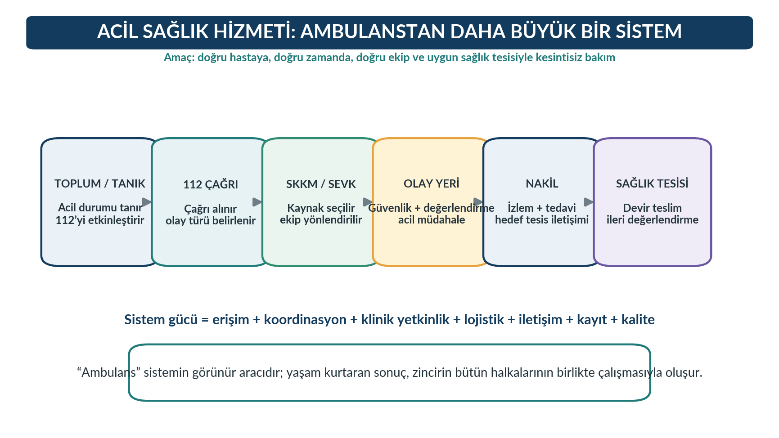
Şekil 1. Acil sağlık hizmetinin uçtan uca sistem zinciri. Yazar tarafından hazırlanmıştır.
KLİNİK VE EĞİTİMSEL UYARI
Bu bölüm eğitim amaçlıdır. Sahada müdahale; yürürlükteki mevzuat, Sağlık Bakanlığı protokolleri, kurum talimatları, ekip içi görev-yetki dağılımı, danışman hekim/komuta merkezi yönlendirmesi ve hastanın bireysel durumu dikkate alınarak yürütülmelidir. Mevzuat değişebileceğinden güncel metin her zaman kontrol edilmelidir.

B. Öğrenme Çıktıları
Bu üniteyi tamamlayan öğrenci aşağıdaki kazanımlara ulaşmalıdır:
Hastane öncesi acil sağlık hizmetini bir sistem yaklaşımıyla tanımlar ve ambulans taşımacılığından ayırır.
DSÖ acil bakım sistemi çerçevesindeki temel işlevleri olay yeri, nakil ve sağlık tesisi sürekliliği içinde açıklar.
Türkiye’de tek numara 112, 112 Acil Çağrı Merkezi, Sağlık Komuta Kontrol Merkezi (SKKM), il ambulans servisi, istasyonlar ve hastane acil servisleri arasındaki ilişkiyi şemalandırır.
2025 tarihli ambulans yönetmeliğindeki temel ambulans sınıflarını ve kullanım amaçlarını ayırt eder.
Ambulans ekiplerinde ekip sorumlusu, sağlık personeli, sürücü ve komuta/çağrı birimlerinin temel rollerini açıklar.
Bir ambulans görevinin hazır oluştan görev sonrası yenilenmeye kadar olan yaşam döngüsünü sıralar.
Mesleki görev-yetki sınırı, klinik yetkinlik, protokol, hasta hakları, rıza, mahremiyet, kayıt ve ekip güvenliği arasındaki ilişkiyi tartışır.
Acil sağlık hizmetlerinde kaliteyi yalnız yanıt süresiyle değil; erişim, zamanlılık, uygunluk, güvenlik, süreklilik, eşitlik ve öğrenme boyutlarıyla değerlendirir.

C. Anahtar Kavramlar
Tablo 2. Ünitenin temel kavramları
Kavram | Kısa açıklama
Hastane öncesi acil bakım | Akut hastalık veya yaralanmada olay yerinden sağlık tesisine kadar yürütülen zaman duyarlı değerlendirme, müdahale ve nakil hizmetleri.
112 Acil Çağrı Merkezi | Acil çağrıların tek numara üzerinden alındığı ve ilgili kurumlarla koordinasyonun sağlandığı yapı.
SKKM | İllerde 112 Acil Çağrı Merkezi bünyesinde sağlık çağrılarının değerlendirildiği ve ambulansların sevk-idare edildiği sağlık birimi.
İl Ambulans Servisi | İldeki ambulans hizmetlerinin organizasyonu, yönlendirilmesi, uygulanması ve değerlendirilmesinde görev alan yapı.
Ambulans ekibi | Ambulansta görev yapan sağlık personeli ve sürücüden oluşan ekip.
Ekip sorumlusu | Ambulans ekibinde vaka yönetimi ve koordinasyonundan sorumlu sağlık personeli.
ASOS | Hastane öncesi acil sağlık ve hasta nakil süreçlerine ilişkin kayıt ve işlemlerin yürütüldüğü Bakanlıkça uygun görülen otomasyon sistemi.
Devir teslim | Hasta bilgilerinin, klinik durumun, yapılan müdahalelerin ve sorumluluğun hedef sağlık ekibine yapılandırılmış biçimde aktarılması.

1. Acil Sağlık Hizmeti Nedir?
Acil sağlık hizmeti, beklenmedik bir hastalık veya yaralanma nedeniyle zaman duyarlı değerlendirme ve müdahale gereksinimi ortaya çıktığında, uygun sağlık kaynağının kişiye ulaştırılması ve bakımın kesintisiz biçimde sürdürülmesidir. Hastane öncesi bölüm; sistemin etkinleştirilmesi, çağrının değerlendirilmesi, ekibin sevki, olay yeri değerlendirmesi, resüsitasyon ve diğer girişimler, nakil kararı, hedef sağlık tesisinin belirlenmesi, nakil sırasında bakım ve devir teslimi kapsar.
Dünya Sağlık Örgütü (DSÖ), etkili hastane öncesi bakımın yalnız klinik beceriden oluşmadığını; düzenleyici çerçeve, çağrı ve sevk mekanizması, eğitimli insan kaynağı, iletişim altyapısı, uygun araç ve ekipman, kayıt sistemi, kalite izleme ve sağlık tesisleriyle bağlantı gerektirdiğini vurgular. Bu nedenle “ambulans geldi mi?” sorusu hizmetin yalnız bir bölümünü değerlendirir; asıl soru “doğru bakım zinciri doğru zamanda çalıştı mı?” olmalıdır.
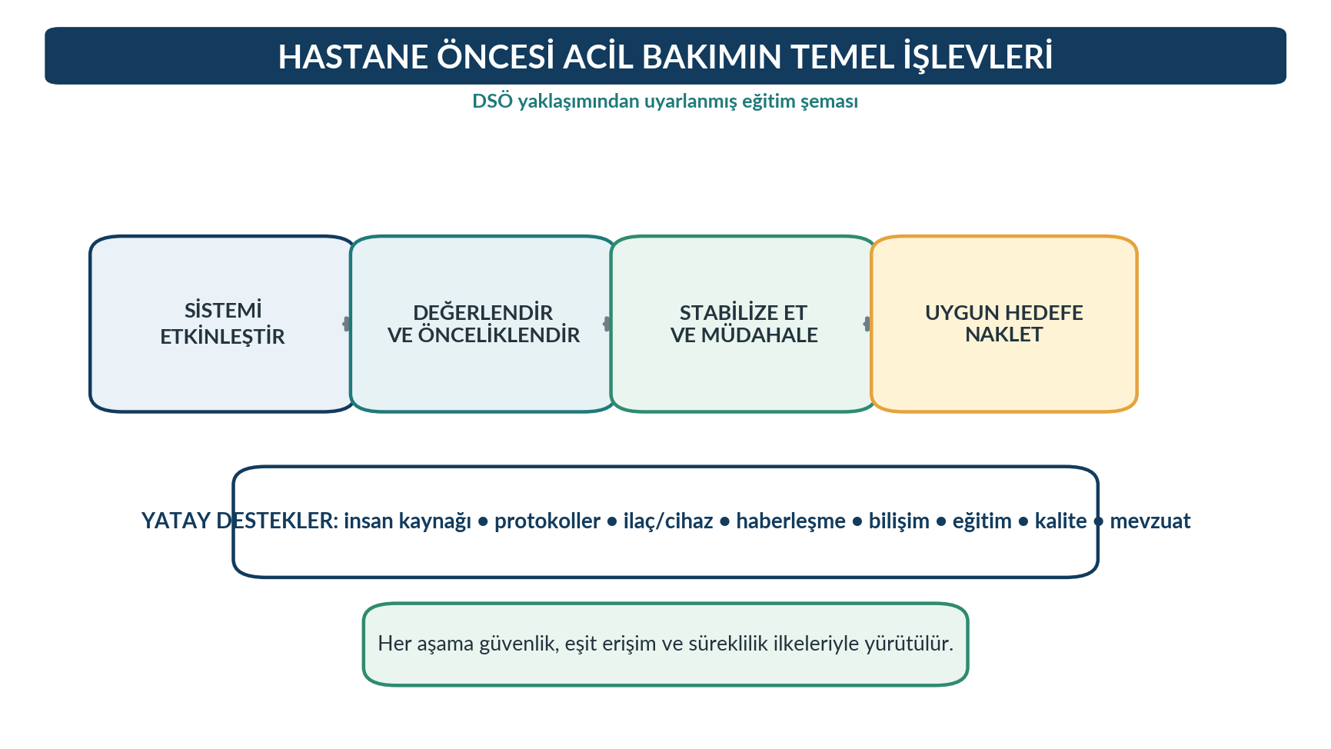
Şekil 2. Hastane öncesi acil bakımın temel işlevleri. DSÖ sistem yaklaşımından eğitim amacıyla uyarlanmıştır.
TEMEL İLKE
Acil sağlık hizmeti bir “taşıma hizmeti” değil, zaman duyarlı klinik kararların lojistik ve sistem koordinasyonuyla birleştiği bir bakım hizmetidir.

1.1. Acil sağlık hizmetinin temel amaçları
Hayatı tehdit eden durumları erken tanımak ve geri döndürülebilir nedenlere zamanında müdahale etmek.
Gereksiz gecikmeleri azaltmak; ancak hız uğruna hasta, ekip veya trafik güvenliğini tehlikeye atmamak.
Hastayı klinik gereksinimine uygun sağlık tesisine yönlendirmek ve gereksiz nakilleri azaltmak.
Nakil sırasında klinik kötüleşmeyi erken fark etmek ve bakımın sürekliliğini sağlamak.
Kırılgan gruplar ve coğrafi dezavantajlar dahil olmak üzere hizmete eşit erişimi desteklemek.
Sistem performansını kayıt, geri bildirim, eğitim ve kalite iyileştirme yoluyla geliştirmek.

1.2. Acil sağlık hizmeti ne değildir?
Tablo 3. Acil sağlık hizmeti hakkında sık yanlış algılar
Yanlış algı | Doğru yaklaşım
“Ambulans bir taksidir.” | Ambulans, klinik değerlendirme ve gerektiğinde müdahale yapılabilen tıbbi bir bakım ortamıdır.
“En hızlı gitmek her zaman en iyisidir.” | Güvenli sürüş ve klinik uygunluk temel önceliktir; zaman kazanımı risk üretmemelidir.
“Her çağrı hastaneye nakil ile biter.” | Nakil kararı klinik durum, protokol, sistem düzeni ve yetkili karar süreçleriyle verilir.
“Ekip sadece prosedür uygular.” | Ekip sürekli risk değerlendirir, iletişim kurar, klinik yanıtı izler, yeniden değerlendirir ve kayıt tutar.
“İyi hizmet yalnız yanıt süresidir.” | Zamanlılık önemlidir; ancak uygunluk, güvenlik, klinik kalite, süreklilik ve eşitlik de kalite göstergesidir.

2. Hastane Öncesi Acil Bakım Neden Sistem Olarak Ele Alınır?
Akut hastalık ve yaralanmalarda sonuç yalnız ekip sahaya ulaştığında yapılan müdahaleye bağlı değildir. Bystander veya hasta acili tanımalı, doğru numaraya ulaşmalı, çağrı yeterli bilgiyle değerlendirilmeli, uygun ekip ve araç sevk edilmeli, ekip olay yerine güvenli erişebilmeli, klinik durum doğru yorumlanmalı ve hedef sağlık tesisi hastanın ihtiyacına göre seçilmelidir. Bu zincirin herhangi bir halkasındaki gecikme veya iletişim kaybı, sonraki halkaların performansını sınırlayabilir.
Örneğin inme şüphesi olan bir hastada ekip mükemmel bir değerlendirme yapsa bile hedef hastaneyle erken iletişim kurulmaz veya uygun inme merkezi seçilmezse sistem düzeyinde zaman kaybı oluşabilir. Benzer şekilde sahada güçlü klinik bakım sağlanmış olsa dahi yapılandırılmamış devir teslim, hastanede kritik bilginin kaybolmasına yol açabilir. Bu nedenle acil bakımın çıktısı “ekip performansı × sistem performansı” biçiminde düşünülmelidir.
SİSTEM DÜŞÜNCESİ
Hata olduğunda yalnız “kim yanlış yaptı?” sorusu yeterli değildir. “Sistem bu hatayı kolaylaştıran hangi koşulları oluşturdu ve hangi bariyer eksikti?” sorusu da sorulmalıdır.

2.1. DSÖ acil bakım sistemi yaklaşımı
DSÖ Emergency Care System Framework, acil bakımı olay yeri, transport ve sağlık tesisi arasında devam eden bir süreç olarak ele alır. Hastane öncesi bölümde sistem aktivasyonu, değerlendirme, resüsitasyon/girişim, triyaj, haberleşme ve uygun sağlık tesisine yönlendirme öne çıkar. Bu işlevlerin sürdürülebilmesi için insan kaynağı, ilaç-cihaz, haberleşme, bilgi teknolojisi, eğitim ve düzenleyici çerçeve gereklidir.
Tablo 4. Hastane öncesi acil bakımda sistem bileşenleri
Sistem bileşeni | Örnek işlev | Başarısızlık halinde olası sonuç
Erişim/çağrı | Acil numaraya ulaşma, konum bildirme | Gecikmiş sistem aktivasyonu
Çağrı değerlendirme ve sevk | Aciliyetin ve uygun kaynağın belirlenmesi | Yanlış kaynak veya gecikmiş sevk
Saha ekibi | Güvenlik, değerlendirme, stabilizasyon | Atlanan risk, gecikmiş müdahale
Transport | İzlem, iletişim, hedef tesis seçimi | Uygunsuz hedef, bakım kesintisi
Hastane bağlantısı | Ön bildirim ve devir teslim | Kritik bilginin kaybı, tekrar gecikme
Veri ve kalite | Kayıt, geri bildirim, izleme | Aynı sorunların tekrarı, görünmeyen sistem açığı

3. Türkiye’de 112 Acil Sağlık Hizmeti Sistemi
Türkiye’de acil çağrılar tek numara 112 altında toplanmıştır. 112 Acil Çağrı Merkezleri, sağlık, güvenlik, itfaiye ve diğer acil yardım kurumlarının koordinasyonuna imkân veren ortak bir çağrı altyapısı sağlar. Sağlıkla ilgili acil çağrılar, illerde 112 Acil Çağrı Merkezi bünyesinde görev yapan Sağlık Komuta Kontrol Merkezi (SKKM) üzerinden değerlendirilir ve ambulansların sevk-idare süreci yürütülür.
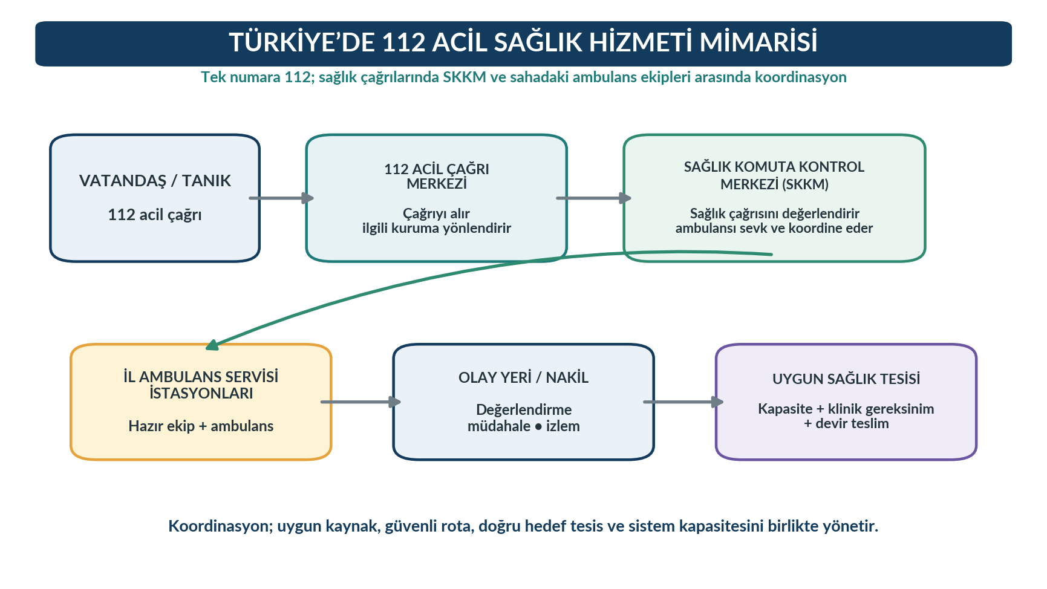
Şekil 3. Türkiye’de 112 acil sağlık hizmetinin temel mimarisi. Yazar tarafından hazırlanmıştır.
GÜNCEL MEVZUAT NOTU
8 Ocak 2025 tarihli ve 32776 sayılı Resmî Gazete’de yayımlanan Ambulanslar ve Acil Sağlık Araçları ile Ambulans Hizmetleri Yönetmeliği, SKKM’yi illerde 112 Acil Çağrı Merkezi bünyesinde acil sağlık çağrılarının karşılandığı ve ambulansların sevk ve idare edildiği birim olarak tanımlar.

3.1. 112 Acil Çağrı Merkezi ve sağlık çağrısının akışı
Acil çağrı sisteminde ilk hedef, olayın nerede olduğunu ve ne tür bir acil durum bulunduğunu olabildiğince hızlı ve doğru belirlemektir. Sağlık çağrısında konum, geri arama numarası, bilinç-solunum gibi kritik bilgiler, olay yerindeki tehlikeler ve etkilenen kişi sayısı kaynak planlamasını doğrudan etkileyebilir. Çağrı merkezi tarafından alınan bilgi, sahadaki ekibe ön bilgi sağlar; ancak olay yeri güvenliği ve klinik gerçeklik sahada yeniden doğrulanmalıdır.
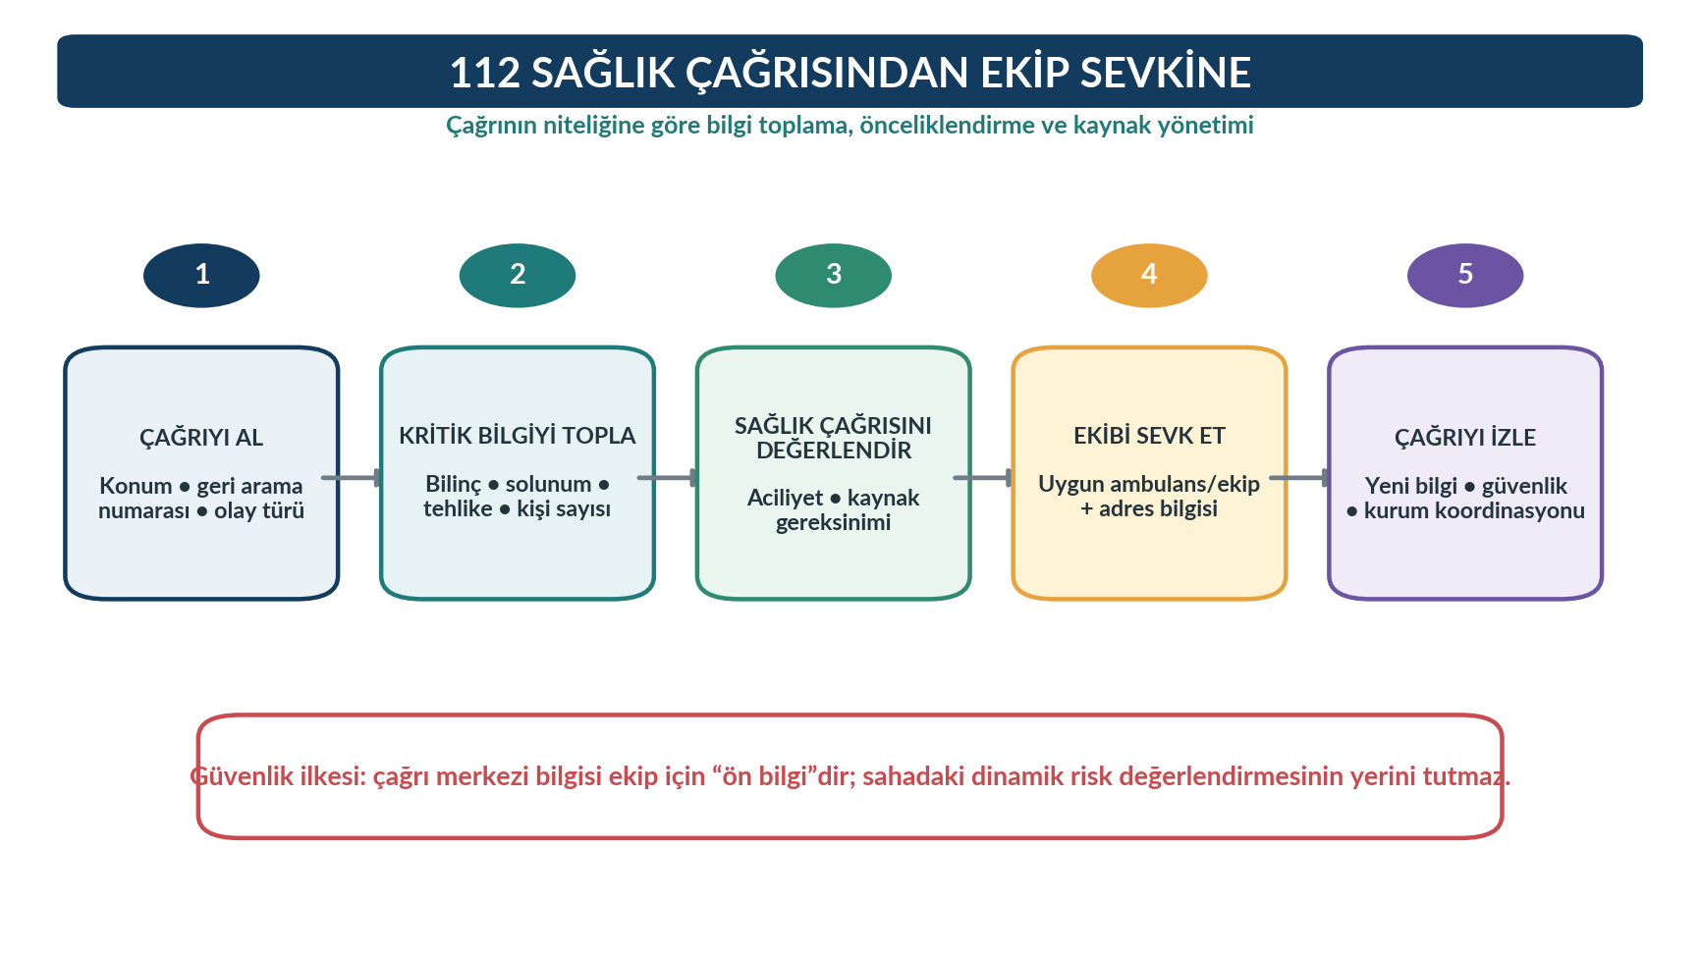
Şekil 4. 112 sağlık çağrısından ekip sevkine temel iş akışı. Yazar tarafından hazırlanmıştır.
Tablo 5. Çağrı değerlendirmesinde kritik bilgi başlıkları
Çağrıda kritik bilgi | Neden önemlidir?
Kesin veya mümkün olan en doğru konum | Ekibin erişimini ve alternatif giriş yollarını belirler.
Geri arama numarası | Bağlantı kesilirse veya ek bilgi gerekirse iletişim sağlar.
Olay türü ve mekanizma | Travma, tıbbi acil, yangın, şiddet, KBRN gibi özel riskleri öngörür.
Bilinç ve solunum durumu | Yaşamı tehdit eden durumun erken tanınmasını destekler.
Hasta/yaralı sayısı | Tek ekip yerine çoklu kaynak veya afet/çoklu yaralanma yaklaşımı gerektirebilir.
Olay yeri tehlikesi | Polis, itfaiye, AFAD vb. kurumlarla eş zamanlı koordinasyonu gerektirebilir.

3.2. İl düzeyindeki organizasyon
Acil Sağlık Hizmetleri Yönetmeliğinde il düzeyindeki yapılar; il sağlık müdürlüğü, il ambulans servisi başhekimliği, komuta/kontrol işlevi, istasyonlar, hastane acil servisleri ve İl Acil Sağlık Hizmetleri Koordinasyon Komisyonu (ASKOM) gibi bileşenler üzerinden tanımlanır. Güncel idari yapılanma ve birim isimleri zaman içinde değişebilse de temel sistem mantığı aynıdır: çağrıyı tek merkezden yönetmek, saha kaynaklarını koordine etmek ve hastaneler arasında hizmet sürekliliğini sağlamak.
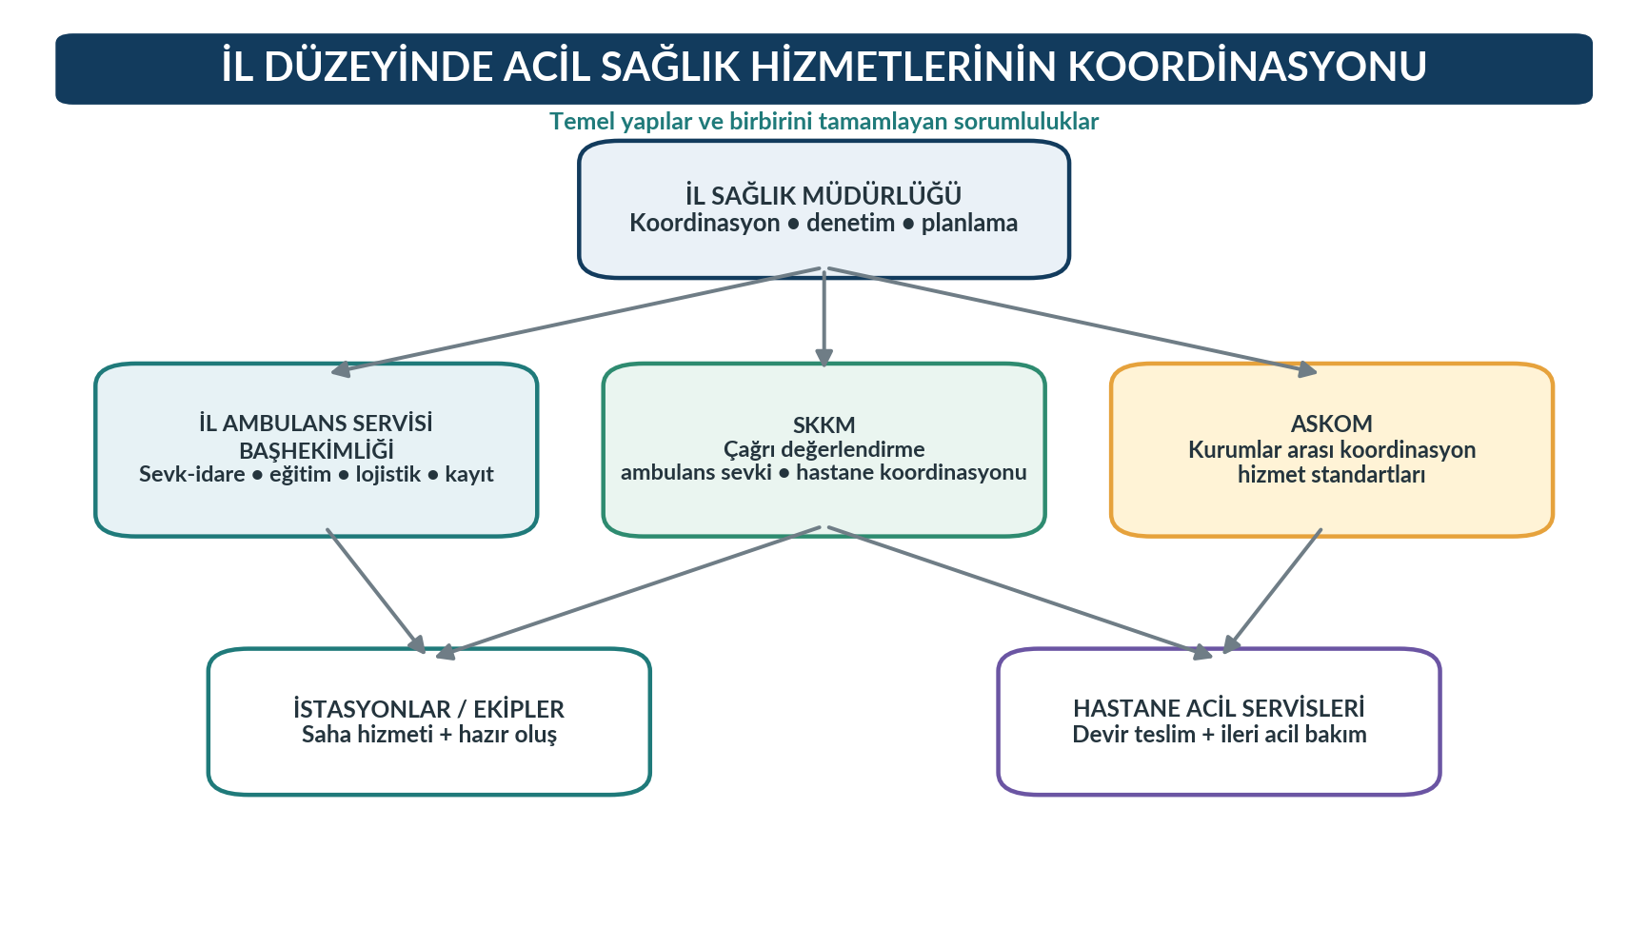
Şekil 5. İl düzeyinde acil sağlık hizmetlerinin koordinasyon bileşenleri. Yazar tarafından hazırlanmıştır.

3.3. İstasyonlar ve hazır oluş
İstasyon, ambulans ve ekibin çağrı merkezi koordinasyonunda hazır olarak beklediği hizmet birimidir. Hazır oluş; yalnız ekibin istasyonda bulunması değildir. Ambulansın teknik uygunluğu, yakıtı, haberleşme sistemleri, tıbbi cihazların çalışırlığı, ilaç ve sarf malzemelerinin tamlığı, kişisel koruyucu ekipman, sedye ve taşıma sistemleri, temizlik-dezenfeksiyon koşulları ve personelin göreve hazır olması birlikte değerlendirilir.
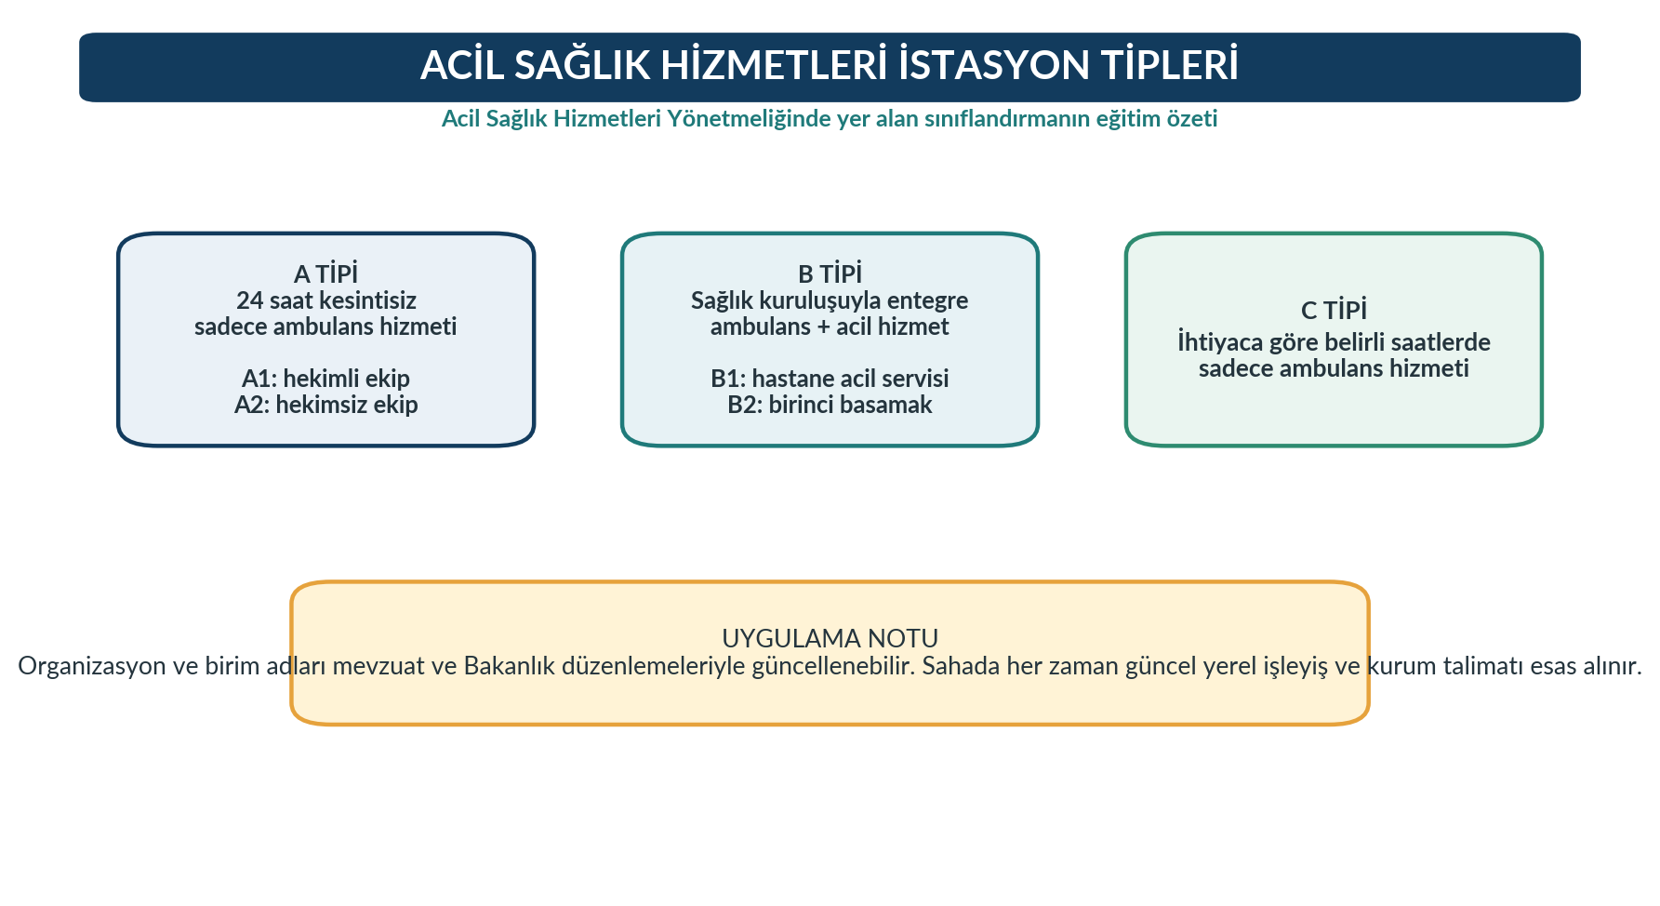
Şekil 6. Acil Sağlık Hizmetleri Yönetmeliğinde yer alan istasyon tiplerinin eğitim özeti.
HAZIR OLUŞ KONTROLÜ
Görev öncesi kontrol listesi, “vaka gelince hazırlanma” yaklaşımını önler. Kritik malzeme eksikliği olay yerinde fark edildiğinde düzeltme için çok geç olabilir.

4. Ambulanslar ve Acil Sağlık Araçları
8 Ocak 2025 tarihli yönetmelik ambulansları ulaşım şekline göre kara, hava ve deniz ambulansları olarak sınıflandırır. Kara ambulansları kullanım amacına göre acil yardım, hasta nakil, yoğun bakım ve özel donanımlı ambulanslardan oluşur. Araç türü, taşıdığı ekipman kadar hangi klinik gereksinim için tasarlandığını da ifade eder.
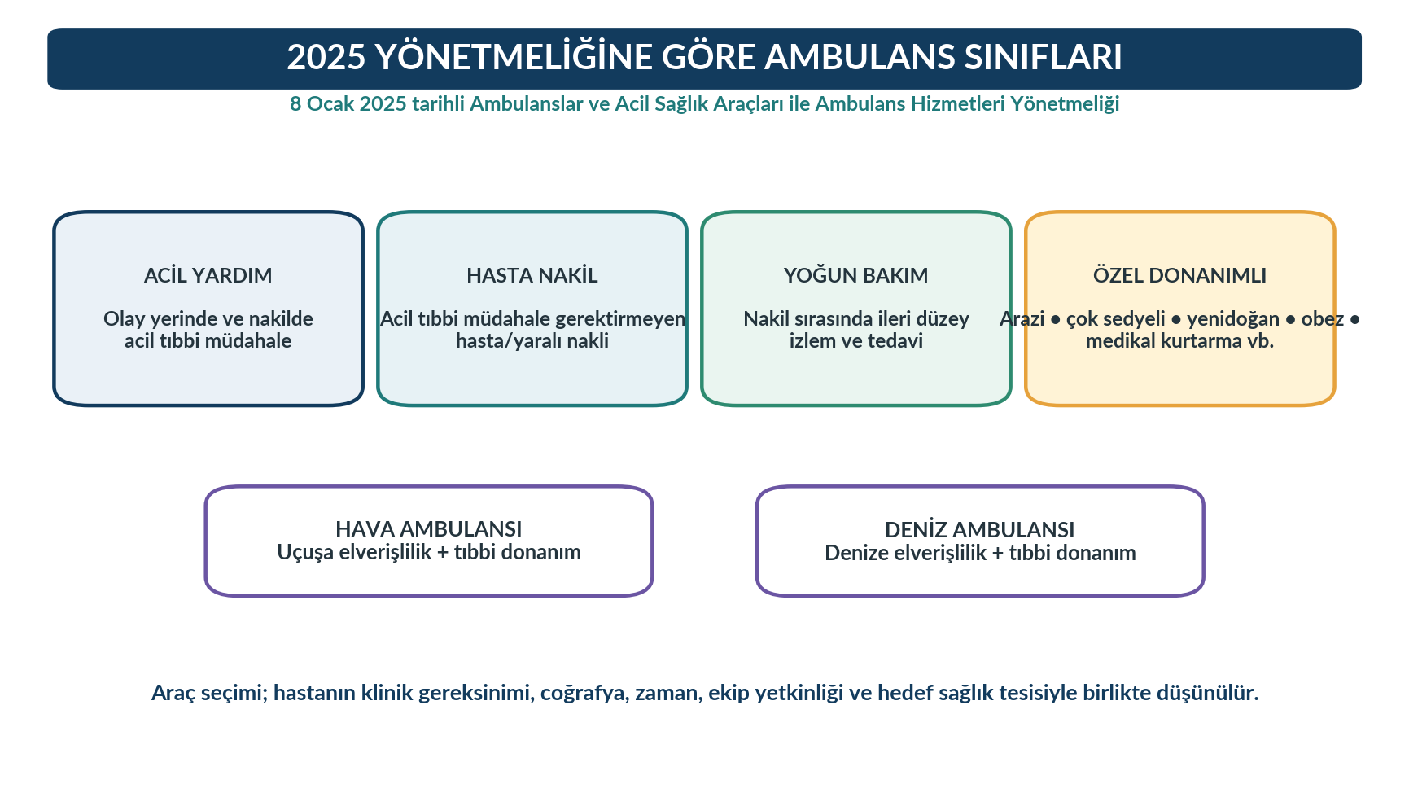
Şekil 7. 2025 ambulans yönetmeliğine göre temel ambulans sınıfları. Yazar tarafından hazırlanmıştır.
Tablo 6. Ambulans türlerinin eğitim amaçlı karşılaştırması
Ambulans türü | Temel kullanım amacı | Öğrenci için ayırt edici nokta
Acil yardım ambulansı | Acil durumda olay yerinde ve ambulans içinde acil tıbbi müdahale | Hastane öncesi acil müdahale için donatılmıştır.
Hasta nakil ambulansı | Acil tıbbi müdahale gerektirmeyen hasta/yaralı nakli | Acil müdahale gerektirmeyen nakil amacı ön plandadır.
Yoğun bakım ambulansı | Nakil sırasında ileri düzey izlem ve tedavi | Kritik hastada transport sırasında ileri destek gereksinimine yöneliktir.
Özel donanımlı ambulans | Coğrafi, mimari veya hasta özelliklerine göre özel görev | Arazi, yenidoğan, obez, çok sedyeli, medikal kurtarma gibi örnekler bulunabilir.
Hava ambulansı | Uzak mesafe veya özel erişim koşullarında hava yoluyla nakil/acil müdahale | Uçuşa elverişlilik ve havacılık güvenliği klinik gereksinimle birlikte değerlendirilir.
Deniz ambulansı | Deniz yoluyla nakil/acil müdahale | Denize elverişlilik ve deniz ulaşım koşulları önemlidir.

4.1. Ambulans seçimi bir klinik-lojistik karardır
Ambulans türü seçimi yalnız “hangi araç boş?” sorusuyla sınırlı değildir. Klinik stabilite, solunum ve dolaşım desteği gereksinimi, monitörizasyon ihtiyacı, hastanın yaşı ve beden özellikleri, yol ve coğrafya, hedef merkezin uzaklığı, ekip yetkinliği, hava koşulları ve transferin zaman duyarlılığı birlikte düşünülür. Özellikle kritik hastaların kurumlar arası naklinde transport öncesi stabilizasyon ve nakil boyunca devam edecek tedavinin planlanması gerekir.

5. Ambulans Ekibi, Roller ve Ekip İçi Koordinasyon
2025 yönetmeliği ambulans ekibini sağlık personeli ve sürücüden oluşan ekip olarak tanımlar; ekip sorumlusu ise vaka yönetimi ve koordinasyonundan sorumlu sağlık personelidir. Ekip bileşimi ambulans türüne, kamu/özel hizmet modeline ve güncel mevzuata göre değişebilir. Bu nedenle belirli bir meslek unvanının görevlerini ezberlemek yerine, her görevde rol dağılımının açıklaştırılması ve herkesin kendi görev-yetki sınırında çalışması esastır.
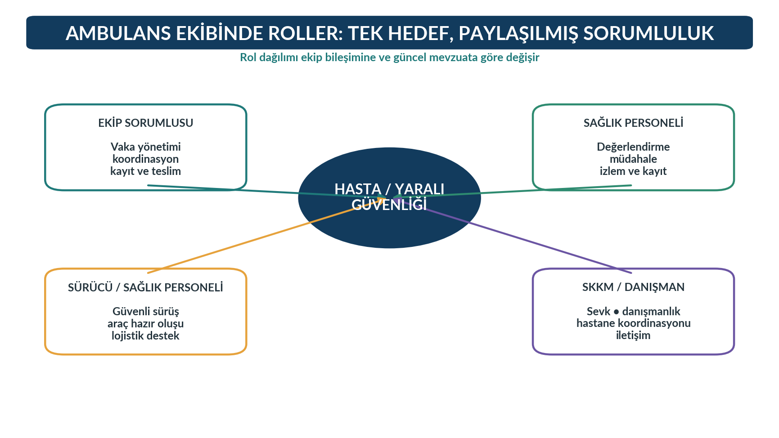
Şekil 8. Ambulans ekibinde rol paylaşımı ve ortak güvenlik hedefi. Yazar tarafından hazırlanmıştır.
Tablo 7. Acil sağlık ekibinde temel roller
Rol | Temel sorumluluk örnekleri | Güvenlik açısından kritik nokta
Ekip sorumlusu | Vaka yönetimi, görev dağılımı, iletişim, kayıt ve hasta teslim sürecinin koordinasyonu | Ekip üyelerinin görüşünü almak; kritik bilgi ve kararları kapalı döngü iletişimle doğrulamak.
Sağlık personeli | Klinik değerlendirme, protokole uygun müdahale, izlem, yeniden değerlendirme, kayıt | Kendi görev-yetki ve eğitim sınırında uygulama yapmak.
Sürücü / sürüş görevini üstlenen personel | Güvenli sürüş, araç ve rota farkındalığı, uygun park/konumlandırma, lojistik destek | Acil sürüş ayrı bir risk alanıdır; hız hasta güvenliğinin önüne geçmez.
SKKM / danışmanlık işlevi | Sevk, kaynak yönetimi, danışmanlık, hedef sağlık tesisi koordinasyonu | Saha bilgisi güncellendikçe komuta merkezine geri bildirim vermek.
Hedef sağlık tesisi ekibi | Ön bildirim, kabul, devir teslim, ileri değerlendirme | Sorumluluğun açık ve yapılandırılmış biçimde devralınması.

5.1. Görev-yetki sınırı ve klinik yetkinlik
Mesleki yetki, kişinin aldığı eğitim, ilgili mevzuat ve görevlendirme ile tanımlanan sınırı ifade eder. Klinik yetkinlik ise bu sınırlar içinde bir işlemi güvenli, doğru ve tekrarlanabilir biçimde yapabilme kapasitesidir. Bir uygulamanın mevzuatta mümkün olması, her personelin her koşulda o uygulamayı bağımsız ve güvenli yapabileceği anlamına gelmez; eğitim, güncel sertifikasyon, kurum protokolü, ekip yapısı, danışmanlık ve hastanın durumu birlikte dikkate alınmalıdır.
PROFESYONEL SINIR
Emin olunmayan bir işlemde en güvenli davranış, durumu gizlemek veya yetki sınırını aşmak değil; erken yardım istemek, danışmanlık almak ve uygun üst düzey desteği harekete geçirmektir.

6. Bir Ambulans Görevinin Yaşam Döngüsü
Ambulans görevi, çağrı geldiği anda başlamış gibi görünse de güvenli hizmetin ilk aşaması hazır oluştan başlar. Benzer biçimde hastanın teslim edilmesi de görevin sonu değildir. Kullanılan ekipmanın yenilenmesi, ambulansın temizlenmesi/dezenfekte edilmesi, kayıtların tamamlanması, kritik olayların bildirilmesi ve ekibin yeniden hazır hâle gelmesi hizmet sürekliliğinin parçasıdır.
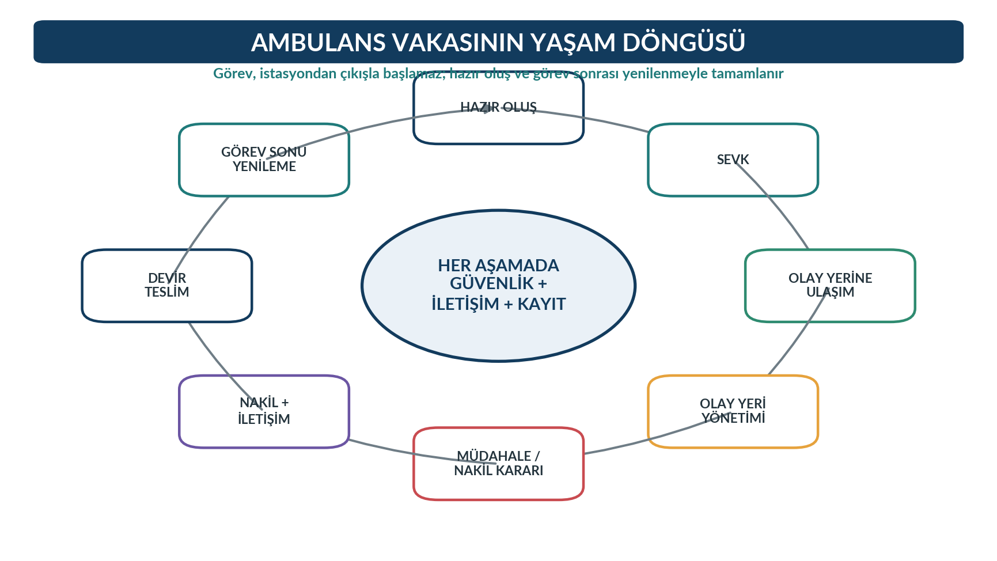
Şekil 9. Ambulans vakasının yaşam döngüsü. Yazar tarafından hazırlanmıştır.
Tablo 8. Ambulans görev döngüsünde amaç ve riskler
Aşama | Temel amaç | Sık güvenlik riski
Hazır oluş | Araç, ekip, malzeme, haberleşme ve personelin göreve hazır olması | Eksik/çalışmayan cihazın olay yerinde fark edilmesi
Sevk | Olay bilgisi ve adresi doğrulamak, uygun rotayı planlamak | Yanlış konum, eksik risk bilgisi
Olay yerine ulaşım | Güvenli ve zamanlı ulaşım | Trafik kazası, aşırı hız, dikkat dağılması
Olay yeri | Sahneyi güvenli kılmak ve hızlı klinik değerlendirme | Şiddet, trafik, yangın, elektrik, biyolojik/kimyasal risk
Müdahale/nakil kararı | Öncelikli sorunları yönetmek ve uygun nakil planı oluşturmak | Sahada gereksiz gecikme veya yetersiz stabilizasyon
Nakil | İzlem, tedavi, yeniden değerlendirme ve hedef tesis iletişimi | Kötüleşmenin fark edilmemesi, cihaz sabitleme sorunu
Devir teslim | Bilgi ve sorumluluğu hedef ekibe aktarmak | Kritik bilgi kaybı
Görev sonu | Kayıt, temizlik, malzeme yenileme, olay bildirimi, yeniden hazır oluş | Eksik kayıt, stok açığı, çapraz kontaminasyon

7. Mesleki Sorumluluk: Klinik Kararın Hukuki ve Etik Çerçevesi
Hastane öncesi ortam; zaman baskısı, bilgi eksikliği, çevresel risk ve sınırlı kaynak nedeniyle profesyonel sorumluluğun özellikle görünür olduğu bir çalışma alanıdır. Mesleki sorumluluk yalnız “işlemi doğru yapmak” değildir; işlem öncesinde yetki ve gerekliliği değerlendirmek, hastanın haklarını gözetmek, ekip ve çevre güvenliğini korumak, klinik yanıtı izlemek, gerektiğinde yardım istemek ve süreci doğru kaydetmek de sorumluluğun parçasıdır.
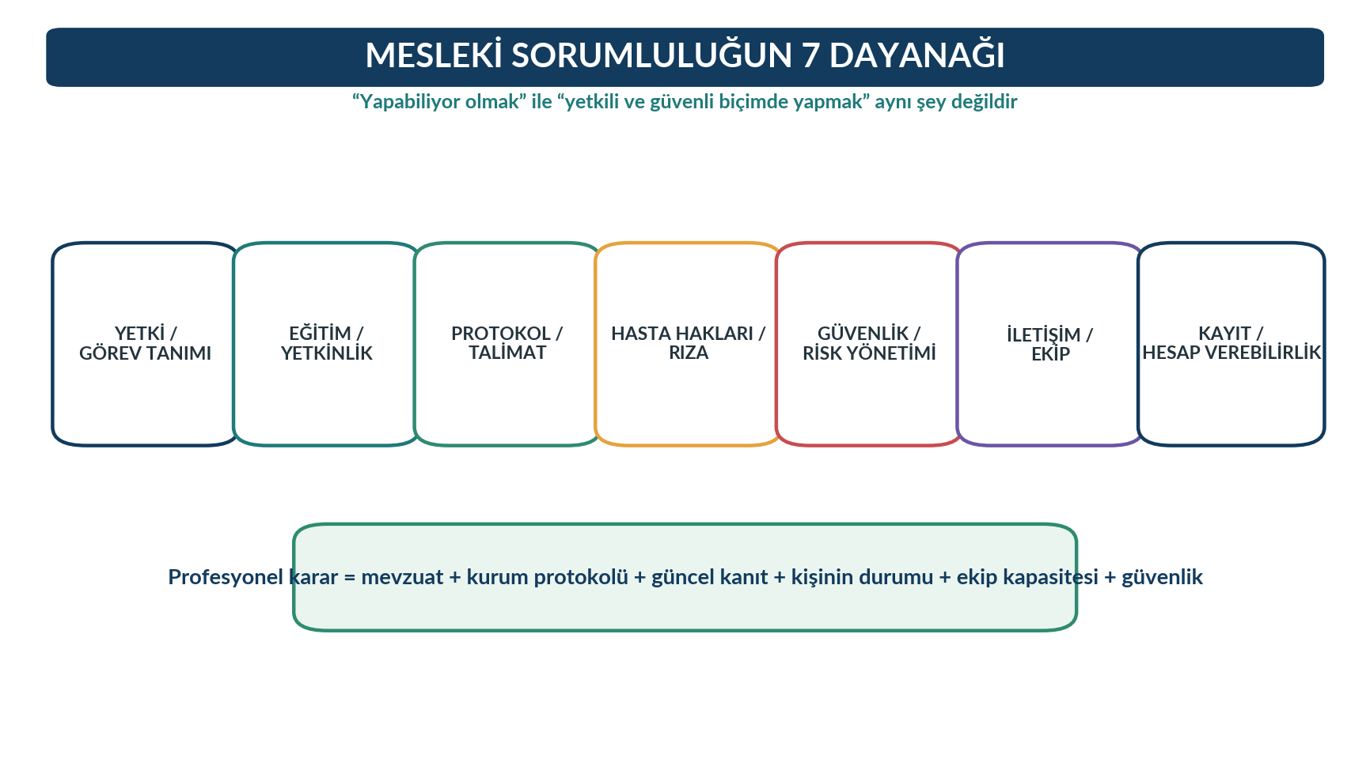
Şekil 10. Hastane öncesi acil bakımda mesleki sorumluluğun yedi dayanağı. Yazar tarafından hazırlanmıştır.

7.1. Görev-yetki, protokol ve standart bakım
Bir uygulamanın seçimi üç soruyu birlikte yanıtlamalıdır: “Bu hastada klinik olarak gerekli mi?”, “Bu personelin görev-yetki ve yetkinlik alanında mı?” ve “Güncel protokol/kurum talimatıyla uyumlu mu?”. Bu üç sorudan biri olumsuz veya belirsiz ise uygun danışmanlık/üst destek mekanizması kullanılmalıdır. Özellikle ilaç, ileri hava yolu, elektriksel tedavi, invaziv girişim ve kritik nakil gibi yüksek riskli uygulamalarda bu yaklaşım önemlidir.

7.2. Hasta hakları, mahremiyet ve iletişim
Acil durumda hasta hızlı bakıma gereksinim duysa da saygı, mahremiyet, bilgilendirme ve mümkün olduğunca kararlara katılım hakkını korur. Olay yerinin kalabalık olması veya ambulansın dar fiziksel ortamı mahremiyet sorumluluğunu ortadan kaldırmaz. Hastanın sağlık bilgileri yalnız bakım ve mevzuatın gerektirdiği ölçüde paylaşılmalı; fotoğraf, görüntü ve sosyal medya kullanımı konusunda kişisel sağlık verileri ve kurum politikaları kesinlikle gözetilmelidir.
MAHREMİYET
Olay yerinde meraklı kalabalık, güvenlik kameraları veya sosyal medya çekimi bulunması ekip açısından “normal” kabul edilmemelidir. Mümkün olan fiziksel ve iletişimsel mahremiyet sağlanmalı, gereksiz bilgi paylaşımı engellenmelidir.

8. Acil Durumda Rıza, Bilgilendirme ve Tedaviyi Reddetme
Genel ilke, tıbbi müdahalede hastanın rızasının alınmasıdır. Hastanın karar verme yeterliği ve ifade gücü varsa, yapılacak işlem ve olası sonuçlar anlaşılır biçimde açıklanır ve rıza süreci yürütülür. Hastanın rızasının alınamadığı, hayati tehlikenin bulunduğu ve bilincin kapalı olduğu acil durumlarda veya organ/fonksiyon kaybı riski bulunan koşullarda Hasta Hakları Yönetmeliği gerekli tıbbi müdahalenin rızaya bağlı olmaksızın yapılabilmesine imkân tanır; durum kayıt altına alınır ve mümkün olan en kısa zamanda bilgilendirme yapılır.
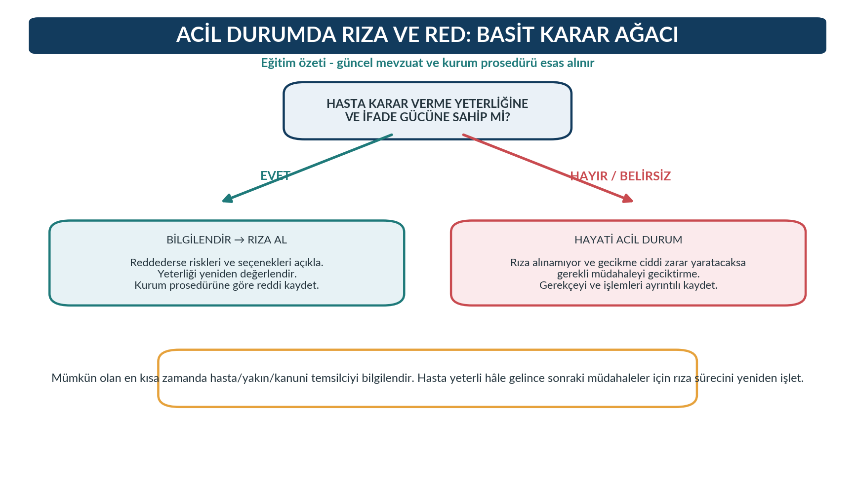
Şekil 11. Acil durumda rıza ve tedaviyi reddetmeye ilişkin eğitim amaçlı basit karar ağacı. Yazar tarafından hazırlanmıştır.
Tablo 9. Rıza ve red durumlarında temel eğitim yaklaşımı
Durum | Temel yaklaşım | Kayıt açısından
Yeterli hasta rıza veriyor | Anlaşılır bilgilendirme + rıza + planlanan bakım | Bilgilendirme ve uygulama kaydedilir.
Yeterli hasta tedavi/nakli reddediyor | Riskler ve olası sonuçlar açıklanır; alternatifler ve yeniden başvuru bilgisi verilir; kurum prosedürü uygulanır. | Red beyanı, açıklanan riskler, hastanın durumu ve tanıklık/forma ilişkin süreç kaydedilir.
Bilinç kapalı, hayati tehlike | Gecikmenin zarar doğuracağı acil bakım sürdürülür. | Rızanın neden alınamadığı ve yapılan müdahale ayrıntılı kaydedilir.
Çocuk/kısıtlı hasta | Kanuni temsilci ve hastanın gelişim/yeterlik düzeyi dikkate alınır; acil hayati durumlarda gecikme yaratılmaz. | Temsilciyle iletişim, bilgilendirme ve acil gerekçe belgelenir.

HUKUKİ UYARI
Rıza ve tedavi reddi, somut olaya göre hukuki değerlendirme gerektirebilir. Bu bölüm genel eğitim çerçevesidir; kurumun güncel prosedürü ve gerektiğinde tıbbi/hukuki danışmanlık esas alınmalıdır.

9. Kayıt, ASOS ve Klinik İzlenebilirlik
Hastane öncesi kaydın amacı yalnız istatistik üretmek değildir. İyi kayıt, ekibin ne gördüğünü, ne düşündüğünü, ne yaptığını, hastanın nasıl yanıt verdiğini ve sorumluluğun kime ne zaman devredildiğini görünür kılar. 2025 ambulans yönetmeliği, ambulans vaka kayıtlarının mobil cihaz üzerinden işlenmesi ve süreçlerin ASOS’a kaydedilmesine ilişkin sorumluluklar tanımlar. Kayıt kalitesi; bakım sürekliliği, kalite değerlendirmesi, eğitim, denetim ve hukuki izlenebilirlik için temel veridir.
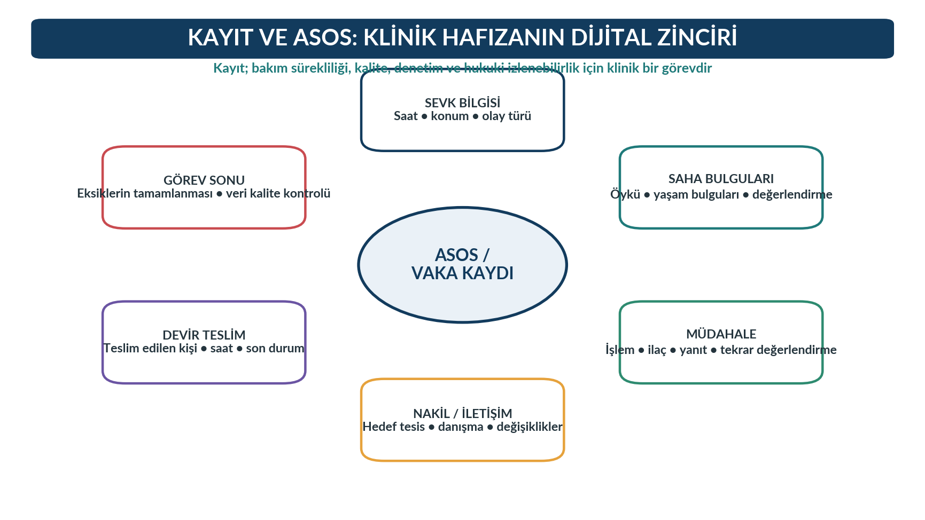
Şekil 12. Acil sağlık hizmetinde kayıt ve ASOS veri döngüsü. Yazar tarafından hazırlanmıştır.
Tablo 10. Hastane öncesi vaka kaydında temel veri alanları
Kayıt alanı | Örnek içerik | Neden önemlidir?
Zamanlar | Çağrı/sevk/çıkış/olay yerine varış/nakil/teslim | Süreç analizi ve olay kronolojisi
Konum ve olay bilgisi | Adres, olay türü, mekanizma, güvenlik riski | Saha bağlamı ve kaynak değerlendirmesi
Hasta değerlendirmesi | Şikâyet, öykü, bilinç, yaşam bulguları, fizik değerlendirme | Klinik kararın dayanağı
Müdahaleler | İşlem, ilaç, doz/yol, cihaz uygulaması, yanıt | Tedavinin izlenebilirliği ve güvenlik
Yeniden değerlendirme | Trend, kötüleşme/iyileşme, yeni bulgu | Müdahalenin etkisi ve nakil süreci
İletişim | SKKM/danışman/hedef tesis görüşmeleri | Karar ve koordinasyonun izlenebilirliği
Devir teslim | Teslim alan kişi/birim, saat, hastanın son durumu | Sorumluluk aktarımının kanıtı

KAYIT İLKESİ
“Yapıldı” yazmak yerine mümkün olduğunda ölçülebilir ve zamanlı bilgi kaydedin: “Oksijen verildi” yerine uygulama yöntemi, akım/ayar, başlangıç zamanı ve SpO₂/klinik yanıt gibi izlenebilir veri kullanın.

10. Ekip ve Çevre Güvenliği: İnsan Faktörleri
Hastane öncesi ortamda ekibin çalıştığı alan kontrol edilebilir bir klinik oda değildir. Trafik, kalabalık, şiddet, hava koşulları, dar alan, karanlık, gürültü ve zaman baskısı bilişsel yükü artırır. Ayrıca gece nöbeti, yorgunluk ve peş peşe vakalar dikkat ve karar verme kapasitesini etkileyebilir. Bu nedenle güvenlik yalnız kişisel dikkat değil, sistematik bariyerlerle desteklenmelidir.
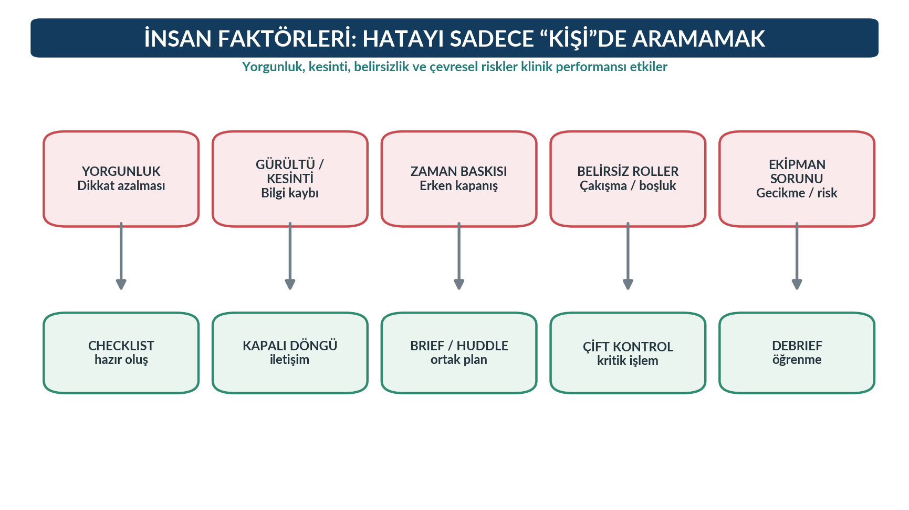
Şekil 13. Hastane öncesi acil bakımda insan faktörleri ve güvenlik bariyerleri. Yazar tarafından hazırlanmıştır.
Görev öncesi araç ve ekipman kontrol listesi kullanmak.
Olay yerine yaklaşırken “ne biliyoruz, ne bilmiyoruz, en büyük risk ne?” kısa ekip brifingi yapmak.
Kritik komutları kapalı döngü iletişimle doğrulamak.
Yüksek riskli ilaç/işlemlerde mümkün olan çift kontrol mekanizmalarını kullanmak.
Rol dağılımını olayın başında netleştirmek ve değişiklik olduğunda yüksek sesle paylaşmak.
Kritik olay sonrasında kısa debrief yaparak hem ekip iyilik hâlini hem sistem öğrenmesini desteklemek.

11. Acil Sağlık Hizmetlerinde Kalite ve Performans
Acil sağlık hizmetlerinde yanıt süresi kolay ölçülebildiği için sıklıkla tek kalite ölçütü gibi algılanır. Oysa hızlı ulaşıp yanlış hastaneye nakletmek, kayıt bırakmamak, güvenli olmayan sürüş yapmak veya hastanın kötüleşmesini fark etmemek yüksek kaliteli hizmet değildir. Kalite değerlendirmesi erişim, zamanlılık, klinik uygunluk, hasta ve ekip güvenliği, bakım sürekliliği, eşitlik, hasta deneyimi ve sistem öğrenmesini birlikte ele almalıdır.
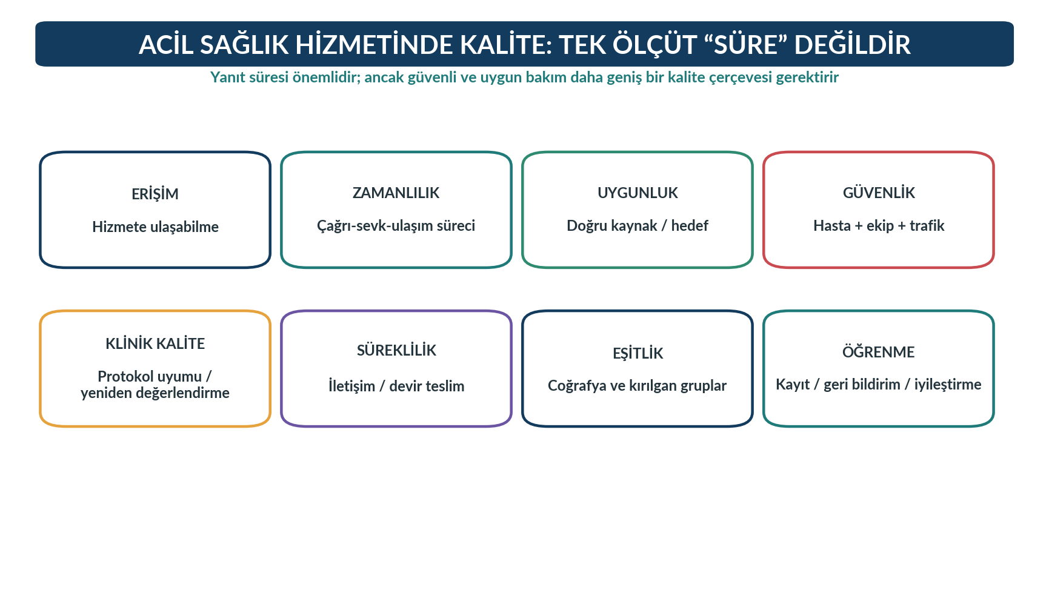
Şekil 14. Hastane öncesi acil sağlık hizmetlerinde kalite boyutları. Yazar tarafından hazırlanmıştır.
Tablo 11. Acil sağlık hizmetlerinde kaliteyi çok boyutlu değerlendirme
Kalite boyutu | Örnek gösterge | Yanlış yorumdan kaçınma
Erişim | Çağrı sistemine ulaşılabilirlik, coğrafi kapsama | Yalnız kentsel merkez performansı tüm ili temsil etmeyebilir.
Zamanlılık | Çağrı-sevk-ulaşım ve diğer süreç süreleri | Süre hedefi klinik uygunluk ve güvenlikten bağımsız yorumlanmamalıdır.
Klinik kalite | Protokole uyum, tekrar değerlendirme, doğru müdahale | Sadece “işlem yapıldı mı?” değil, doğru endikasyon ve yanıt da izlenmelidir.
Güvenlik | Trafik olayı, iğne yaralanması, cihaz/ilaç hatası | Hata bildirim kültürü cezalandırıcı olmamalı; öğrenme üretmelidir.
Süreklilik | Hastane ön bildirimi, devir teslim kalitesi | Hastaneye varış hizmetin sonu değil, bakım transferidir.
Eşitlik | Kırsal/şehir, engelli birey, dil erişimi | Ortalama performans kırılgan gruplardaki açığı gizleyebilir.
Öğrenme | Olay bildirimi, debrief, kalite iyileştirme çalışmaları | Veri toplamak tek başına iyileştirme değildir; geri bildirim ve eylem gerekir.

12. Etik, Profesyonellik ve Kaynakların Sorumlu Kullanımı
Acil sağlık hizmetleri toplum kaynaklarıyla çalışan, talebin anlık olarak kapasiteyi aşabildiği bir sistemdir. Profesyonellik; hastaya saygının yanında kaynakları gereksiz tüketmemeyi, ambulansı amaç dışı kullanmamayı, ayrımcılık yapmamayı, ekip arkadaşlarına saygılı davranmayı, kurum içi gizli bilgileri korumayı ve kişisel sosyal medya kullanımının profesyonel sınırlarını gözetmeyi de içerir.
Tablo 12. Hastane öncesi acil bakımda etik ve profesyonel davranış örnekleri
Etik/profesyonel konu | Güvenli davranış örneği
Ayrımcılık yapmama | Sosyal durum, tanı, madde kullanımı, mahpusluk, engellilik veya göçmenlik gibi özelliklerden bağımsız klinik gereksinime göre yaklaşmak.
Mahremiyet | Gereksiz izleyiciyi azaltmak; hasta bilgilerini bakım gerektirmedikçe paylaşmamak.
Kaynak kullanımı | En uygun ambulans/ekip ve hedef sağlık tesisini kullanmak; gereksiz kaynak işgalinden kaçınmak.
Profesyonel iletişim | Hasta, yakını, güvenlik birimleri ve ekip arkadaşlarıyla saygılı, net ve çatışmayı azaltan dil kullanmak.
Sosyal medya | Vaka bilgisi, görüntü, konum veya kişi kimliğini açığa çıkarabilecek paylaşım yapmamak.
Hata sonrası davranış | Hatayı gizlemek yerine hastayı koruyacak düzeltici adımı başlatmak, uygun bildirim yapmak ve öğrenme sürecine katkı vermek.

13. Bütünleştirici Vaka Çalışmaları

Vaka 1 - Gece Trafik Kazası ve Sistem Koordinasyonu
Saat 02.15’te 112’ye şehirler arası yolda iki aracın çarpıştığı, bir kişinin araç içinde sıkışmış olabileceği ve yakıt sızıntısı görüldüğü yönünde çağrı gelir. Sağlık ekibi sevk edilirken itfaiye ve güvenlik birimleri de olay için harekete geçirilir. Ekip olay yerine yaklaşırken yolun karanlık, yağışlı ve trafik akışının sürdüğü bilgisini alır.
Düşünün: Bu vaka neden yalnız “travma hastasına müdahale” vakası değildir? Sistem aktivasyonu, kurumlar arası koordinasyon, olay yeri güvenliği, çoklu yaralı olasılığı, ekip konumlandırması ve hedef sağlık tesisi planı açısından hangi hazırlıklar yapılmalıdır?
VAKA ÇÖZÜM ANAHTARI
Öncelik olay yerinin güvenli hâle gelmesidir. Yakıt sızıntısı ve trafik devam ederken ekibin kontrolsüz biçimde sahaya girmesi ikincil yaralanma yaratabilir. SKKM ile güncel bilgi paylaşımı, itfaiye/güvenlik koordinasyonu, olası ek ambulans ihtiyacı, güvenli yaklaşım ve park, hasta sayısının hızlı teyidi ve uygun hedef tesis planı birlikte yürütülmelidir.

Vaka 2 - Bilinci Açık Hastanın Nakli Reddetmesi
68 yaşındaki bir kişi evinde göğüs ağrısı nedeniyle değerlendirilir. İlk değerlendirmede ağrı azalmış görünmektedir. Hasta “hastaneye gitmek istemiyorum” der. Bilinci açık, iletişimi tutarlı görünmektedir; ancak yakınları endişelidir.
Düşünün: “Hasta imza attı, sorumluluk bitti” yaklaşımı neden hatalıdır? Karar verme yeterliği, bilgilendirme, riskin açıklanması, alternatiflerin sunulması, yeniden değerlendirme, danışmanlık, red sürecinin kayıt altına alınması ve kötüleşme halinde yeniden 112’yi arama bilgisi nasıl ele alınmalıdır?
VAKA ÇÖZÜM ANAHTARI
Red, yalnız imza işlemi değildir. Hastanın yeterliği ve bilgiyi anlama kapasitesi değerlendirilir; olası ciddi sonuçlar açık ve korkutmadan anlatılır; kurum prosedürü ve danışmanlık mekanizması kullanılır; klinik bulgular ve açıklanan riskler kaydedilir. Hayati tehlike ve yeterlik konusunda belirsizlik varsa durum daha yüksek düzeyde değerlendirilmelidir.

Vaka 3 - Vaka Sonrası Eksik Malzeme
Yoğun bir vardiyada ekip bir vakayı hastaneye teslim eder ve hemen yeni bir çağrı gelir. İlk vakada kullanılan aspirasyon kateteri ve bazı sarf malzemeler yenilenmemiştir. Ekip “vaka acil, sonra tamamlarız” diyerek çıkış yapmayı düşünmektedir.
Düşünün: Hazır oluş hangi koşullarda kritik güvenlik bariyeridir? Yeni vakaya gecikmeden çıkma isteği ile eksik ekipmanla göreve gitme riski nasıl dengelenmelidir? Eksiklik SKKM’ye nasıl bildirilmelidir ve kurumun yedek kaynak planı neden önemlidir?
VAKA ÇÖZÜM ANAHTARI
Görev sonrası yeniden hazır oluş sistemin parçasıdır. Kritik ekipman eksikliği yeni hastada öngörülebilir zarar oluşturabilir. Eksik kaynak gizlenmemeli; SKKM/istasyon sorumlusuna bildirilerek en hızlı güvenli yenileme veya alternatif ekip/ambulans planı işletilmelidir.

14. Öğrenme Etkinlikleri
Tablo 13. Ünite 21 öğrenme etkinlikleri
Etkinlik | Uygulama
Sistem haritası | Kendi iliniz için 112 Acil Çağrı Merkezi → SKKM → istasyon → olay yeri → hastane akışını çizin. Hangi noktada hangi kurumla koordinasyon gerekebilir?
Hazır oluş kontrolü | Bir acil yardım ambulansının göreve başlamadan önce kontrol edilmesi gereken başlıkları araç, tıbbi cihaz, ilaç/sarf, iletişim, PPE ve personel olarak sınıflandırın.
Rol brifingi | Üç kişilik bir ekipte travma vakası için “kim lider, kim hava yolu/monitorizasyon, kim çevre/taşıma ve iletişim” şeklinde 30 saniyelik görev öncesi rol dağılımı tasarlayın.
Kayıt egzersizi | Bir vaka senaryosunda subjektif anlatım (“hasta kötüydü”) yerine ölçülebilir ve zaman damgalı kayıt örnekleri yazın.
Kalite analizi | Yanıt süresi iyi ancak devir teslim hatalarının yüksek olduğu hayali bir sistemi değerlendirin. İyileştirme için üç gösterge ve üç müdahale önerin.

15. Mini Uygulama Kontrol Listesi
☐ Göreve çıkmadan önce ambulans ve kritik ekipman hazır oluşunu kontrol ederim.
☐ Sevk bilgisini ön bilgi olarak kabul eder, olay yeri güvenliğini sahada yeniden değerlendiririm.
☐ Rol dağılımını ve ekip liderliğini gerektiğinde açıkça belirlerim.
☐ Kendi görev-yetki ve yetkinlik sınırlarımı bilirim; belirsizlikte danışmanlık isterim.
☐ Hastanın mahremiyetini ve mümkün olan ölçüde rıza/bilgilendirme sürecini korurum.
☐ Kritik bulguları ve müdahale yanıtını tekrar değerlendiririm.
☐ SKKM ve hedef sağlık tesisiyle zamanında, yapılandırılmış iletişim kurarım.
☐ Vaka kaydını ölçülebilir, kronolojik ve izlenebilir biçimde tamamlarım.
☐ Devir teslimde hasta bilgisiyle birlikte sorumluluğun da açıkça aktarıldığından emin olurum.
☐ Görev sonrası temizlik, malzeme yenileme ve yeniden hazır oluşu tamamlarım.

16. Ünite Özeti
Acil sağlık hizmeti, ambulansın olay yerine ulaştığı andan ibaret değildir. Sistem; toplumun acili tanıması, 112 çağrısı, çağrı değerlendirme ve sevk, saha güvenliği, klinik değerlendirme ve müdahale, nakil, hedef sağlık tesisi iletişimi, devir teslim, kayıt ve kalite iyileştirme zincirinden oluşur.
Türkiye’de acil çağrılar tek numara 112 üzerinden alınır. Sağlık çağrılarında SKKM ambulans kaynaklarını sevk ve koordine eder. İl ambulans servisi, istasyonlar, hastane acil servisleri ve koordinasyon mekanizmaları hizmet sürekliliğinin parçalarıdır.
8 Ocak 2025 tarihli ambulans yönetmeliği kara ambulanslarını acil yardım, hasta nakil, yoğun bakım ve özel donanımlı ambulanslar olarak sınıflandırır; hava ve deniz ambulansları da sistemin ulaşım seçenekleridir.
Ambulans ekibinde roller açık olmalı, ekip sorumlusu vaka yönetimini koordine etmeli ve herkes görev-yetki ve yetkinlik sınırında çalışmalıdır. Güvenli sürüş, ekip ve hasta güvenliğinin ayrılmaz parçasıdır.
Mesleki sorumluluk; görev-yetki, eğitim/yetkinlik, protokol, hasta hakları ve rıza, güvenlik, ekip iletişimi ve doğru kayıt sütunlarına dayanır. Acil durumda rıza alınamıyorsa ve hayati tehlike varsa, güncel mevzuat çerçevesinde gerekli müdahale geciktirilmez; süreç ayrıntılı kaydedilir.
ASOS ve vaka kaydı klinik hafızadır. İyi kayıt zamanları, bulguları, müdahaleyi, yanıtı, iletişimi ve devir teslimi izlenebilir kılar. Kalite yalnız yanıt süresiyle ölçülmez; erişim, uygunluk, güvenlik, klinik kalite, süreklilik, eşitlik ve sistem öğrenmesi birlikte değerlendirilir.
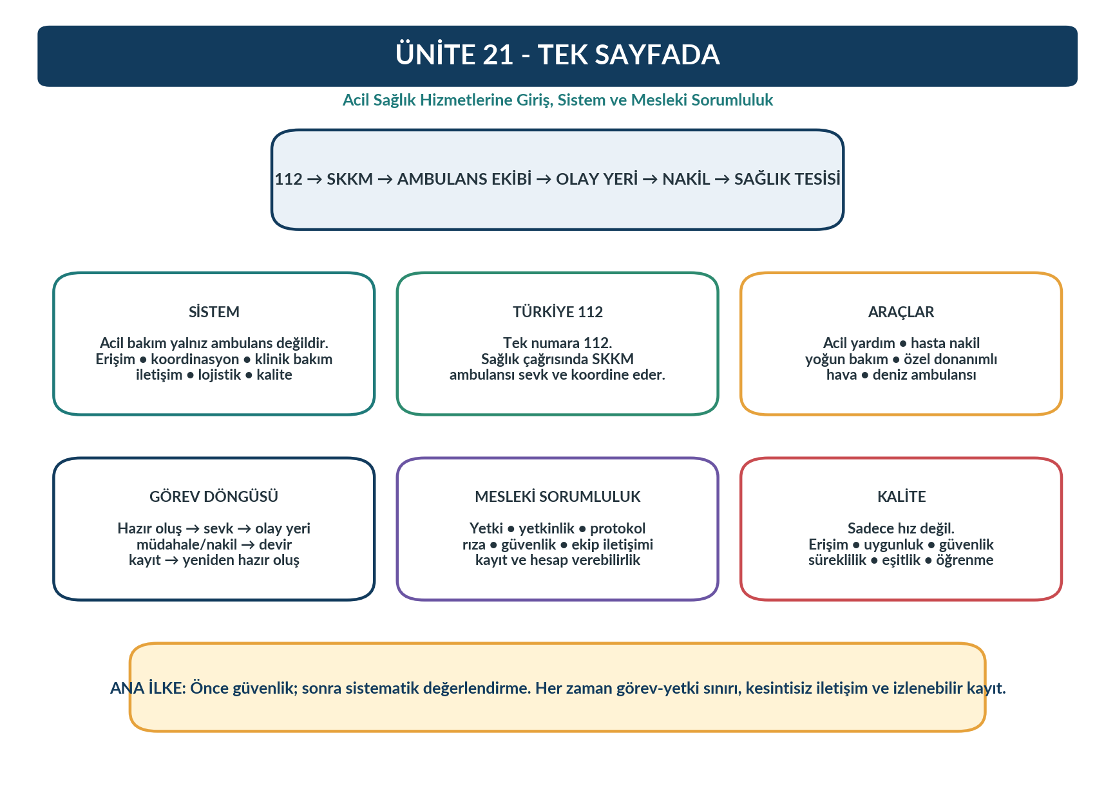
Şekil 15. Ünite 21’in tek sayfalık özet infografiği. Yazar tarafından hazırlanmıştır.

17. Kendinizi Değerlendirin

17.1. Çoktan Seçmeli Sorular
1. Hastane öncesi acil sağlık hizmetini en doğru tanımlayan ifade hangisidir?
A) Yalnız hastanın ambulansla hastaneye taşınmasıdır.
B) Yalnız olay yerinde ileri tıbbi işlem yapılmasıdır.
C) Çağrıdan sağlık tesisine devir teslime kadar uzanan koordineli klinik ve lojistik bakım sistemidir.
D) Sadece trafik kazalarında verilen sağlık hizmetidir.
E) Yalnız 112 çağrı merkezinde yürütülen sevk işlemidir.
2. Aşağıdakilerden hangisi acil sağlık hizmetinde sistem yaklaşımının bir örneğidir?
A) Yalnız ekip becerisini değerlendirmek
B) Hata olduğunda tek bir personeli sorumlu tutmak
C) Çağrı, sevk, saha, nakil ve devir teslim zincirindeki bariyerleri birlikte incelemek
D) Tüm vakaları en yakın hastaneye götürmek
E) Yanıt süresini tek kalite ölçütü kabul etmek
3. Türkiye’de sağlık acil çağrılarında ambulansların sevk ve idare edildiği sağlık birimi hangisidir?
A) ASKOM
B) SKKM
C) İlçe sağlık müdürlüğü
D) Aile sağlığı merkezi
E) Ulusal Medikal Kurtarma Ekibi
4. 2025 ambulans yönetmeliğine göre acil tıbbi müdahale gerektirmeyen hasta veya yaralıların nakli için tasarlanan kara ambulansı hangisidir?
A) Acil yardım ambulansı
B) Yoğun bakım ambulansı
C) Hasta nakil ambulansı
D) Medikal kurtarma ambulansı
E) Hava ambulansı
5. Aşağıdakilerden hangisi özel donanımlı ambulansa örnek olabilir?
A) Arazi tipi ambulans
B) Standart taksi
C) Aile sağlığı aracı
D) Polis aracı
E) Servis otobüsü
6. Ambulans ekibinde ekip sorumlusunun temel rolü hangisidir?
A) Yalnız araç kullanmak
B) Vaka yönetimi ve ekip koordinasyonunu yürütmek
C) Sadece malzeme sayımı yapmak
D) Hastane yönetimini üstlenmek
E) 112 çağrılarını ilk kez almak
7. Bir ambulans görevinin hangi aşaması “görev tamamlandı” algısı nedeniyle sıklıkla ihmal edilebilir?
A) Sevk
B) Olay yerine ulaşım
C) Görev sonrası temizlik, kayıt ve yeniden hazır oluş
D) İlk değerlendirme
E) Hedef tesis seçimi
8. Mesleki bir uygulamaya karar verirken aşağıdaki üçlüden hangisi birlikte sorgulanmalıdır?
A) Hız - ücret - mesafe
B) Klinik gereklilik - görev/yetki - protokol uyumu
C) Hasta yaşı - hava durumu - ambulans rengi
D) İstasyon tipi - vardiya - kıdem
E) Yakın isteği - sosyal medya - trafik yoğunluğu
9. Bilinci açık ve karar verme yeterliği bulunan hastanın tedaviyi reddetmesi durumunda en uygun yaklaşım hangisidir?
A) Hiç açıklama yapmadan imza almak
B) Hastayı zorla nakletmek
C) Riskleri açıklamak, yeterliği değerlendirmek, kurum prosedürünü uygulamak ve süreci kaydetmek
D) Yakının kararını otomatik olarak hastanın yerine kabul etmek
E) Kaydı boş bırakmak
10. Rızanın alınamadığı, bilinç kapalı ve hayati tehlikesi bulunan hastada temel yaklaşım hangisidir?
A) Rıza alınana kadar hiçbir müdahale yapmamak
B) Gerekli acil müdahaleyi geciktirmemek ve durumu kayıt altına almak
C) Sadece hasta yakınını beklemek
D) Olay yerini terk etmek
E) Yalnız nakil yapmak, tıbbi bakım vermemek
11. Aşağıdakilerden hangisi iyi bir hastane öncesi kaydın özelliğidir?
A) “Hasta kötüydü” gibi genel ifadeler
B) Zaman, ölçülebilir bulgu, müdahale ve yanıtın kaydedilmesi
C) Sadece hastane adının yazılması
D) Yalnız yapılan işlem listesinin tutulması
E) Sadece ekip liderinin adının yazılması
12. Aşağıdakilerden hangisi insan faktörlerine karşı sistem bariyeridir?
A) Belirsiz rol dağılımı
B) Kesintileri artırmak
C) Kritik komutları kapalı döngü iletişimle doğrulamak
D) Kayıt tutmamak
E) Yorgunluğu gizlemek
13. Acil sağlık hizmetinde kaliteyi en kapsamlı değerlendiren seçenek hangisidir?
A) Sadece olay yerine varış süresi
B) Sadece günlük vaka sayısı
C) Erişim, zamanlılık, uygunluk, güvenlik, klinik kalite, süreklilik, eşitlik ve öğrenme
D) Sadece ambulans sayısı
E) Sadece hastane nakil oranı
14. Olay yerine yaklaşırken ekip için en doğru tutum hangisidir?
A) Çağrı merkezi bilgisini kesin gerçek kabul etmek
B) Sahadaki tehlikeleri yeniden değerlendirmek ve değişen bilgiyi SKKM’ye aktarmak
C) Hemen araçtan inmek
D) Diğer kurumları beklemeden tehlikeli alana girmek
E) Kişisel koruyucu ekipmanı yalnız hastane içinde kullanmak
15. Aşağıdakilerden hangisi devir teslimin temel amaçlarından biridir?
A) Sadece hasta adını bildirmek
B) Bilgi ve bakım sorumluluğunu hedef ekibe yapılandırılmış biçimde aktarmak
C) Ambulansı boşaltmak
D) Kayıt yerine sözlü bilgi kullanmak
E) Hastanın öyküsünü yeniden almamak için hiçbir soru kabul etmemek
16. Hazır oluş kontrolünün temel amacı hangisidir?
A) Vaka sayısını azaltmak
B) Kritik araç, cihaz ve malzeme eksiklerini görev öncesi belirlemek
C) Sürücü hızını artırmak
D) Hastanede bekleme süresini uzatmak
E) Sadece araç temizliğini değerlendirmek
17. Aşağıdakilerden hangisi profesyonel mahremiyet ihlaline örnektir?
A) Hedef hastaneye klinik ön bildirim yapmak
B) Bakım için gerekli bilgiyi ekip içinde paylaşmak
C) Vaka görüntüsünü kimlik belirlenebilir şekilde kişisel sosyal medya hesabında paylaşmak
D) Hastanın mahremiyetini sağlamak
E) Kayıt sistemine yetkili olarak veri girmek
18. SKKM ile saha ekibi iletişiminde hangi ilke doğrudur?
A) İlk sevk bilgisi değişse bile geri bildirim gerekmez.
B) Saha bilgisi güncellendikçe kritik değişiklikler komuta merkezine iletilmelidir.
C) Yalnız görev bitince iletişim kurulur.
D) Telsiz iletişimi gereksizdir.
E) Hedef hastane seçimi hiçbir zaman koordinasyon gerektirmez.
19. “Hız hasta güvenliğinin önüne geçmez” ifadesi en çok hangi alanla ilişkilidir?
A) Güvenli ambulans sürüşü
B) Hasta kimlik doğrulama
C) İlaç depolama
D) İstasyon mimarisi
E) Arşivleme
20. Acil sağlık hizmetinde hata sonrası en güvenli sistem yaklaşımı hangisidir?
A) Hatayı gizlemek
B) Sadece kişiyi cezalandırmak
C) Hastayı koruyacak düzeltici adımı başlatmak, uygun bildirim yapmak ve sistem nedenlerini incelemek
D) Kayıtları silmek
E) Olayı ekip içinde konuşmamak

17.2. Doğru - Yanlış
1. Acil sağlık hizmetinin kalitesi yalnız ambulansın olay yerine ulaşma süresiyle değerlendirilir. (D / Y)
2. 112 Acil Çağrı Merkezi bilgisi saha ekibi için ön bilgidir; olay yeri güvenliği sahada yeniden değerlendirilmelidir. (D / Y)
3. 2025 yönetmeliğinde hasta nakil ambulansı acil tıbbi müdahale gerektirmeyen hasta veya yaralıların nakli amacıyla tanımlanır. (D / Y)
4. Görev-yetki sınırının dışına çıkmak, hasta yararı düşünülüyorsa her zaman kabul edilebilir. (D / Y)
5. Bilinç kapalı ve hayati tehlikesi bulunan hastada rızanın alınamaması gerekli acil müdahaleyi otomatik olarak engellemez. (D / Y)
6. Devir teslim yalnız bilgi aktarımı değil, bakım sorumluluğunun aktarımıdır. (D / Y)
7. Görev sonrası malzeme yenileme ve temizlik acil sağlık hizmetinin hazır oluş zincirinin parçasıdır. (D / Y)
8. İyi kalite sistemi hata ve ramak kala olaylardan öğrenmeyi destekler. (D / Y)

17.3. Eşleştirme
Tablo 14. Eşleştirme etkinliği
A sütunu | B sütunu
1. SKKM | a. Vaka yönetimi ve ekip koordinasyonundan sorumlu sağlık personeli
2. Ekip sorumlusu | b. Hastane öncesi kayıt ve işlemlerin yürütüldüğü otomasyon sistemi
3. ASOS | c. Sağlık çağrılarının değerlendirildiği ve ambulansların sevk edildiği birim
4. Hasta nakil ambulansı | d. Acil tıbbi müdahale gerektirmeyen hasta/yaralı nakli
5. Devir teslim | e. Bilgi ve sorumluluğun hedef sağlık ekibine aktarılması
6. Hazır oluş | f. Araç, ekipman, ilaç, haberleşme ve personelin göreve hazır olması
7. ASKOM | g. İl düzeyinde acil sağlık kurumları arasında koordinasyon mekanizması
8. Özel donanımlı ambulans | h. Coğrafi veya hasta özelliklerine göre özel tasarlanmış ambulans

17.4. Kısa Yanıtlı Sorular
1. Hastane öncesi acil sağlık hizmetini “sistem” yapan en az dört bileşeni yazınız.
2. SKKM’nin temel işlevlerini iki cümleyle açıklayınız.
3. Acil yardım ambulansı ile hasta nakil ambulansı arasındaki temel fark nedir?
4. Hazır oluş kontrolünde en az beş başlık yazınız.
5. Mesleki sorumluluğun yedi dayanağından dördünü yazınız.
6. Acil durumda rıza alınamadığında hangi koşullar özellikle önemlidir?
7. İyi bir vaka kaydında bulunması gereken en az beş veri alanı yazınız.
8. İnsan faktörlerine karşı kullanılabilecek üç güvenlik bariyeri yazınız.
9. Acil sağlık hizmetlerinde yanıt süresi dışında üç kalite boyutu yazınız.
10. Devir teslim sırasında “sorumluluk aktarımı” ne anlama gelir?

17.5. Vaka Soruları
Vaka A: 112’ye “evde baygın hasta” çağrısı gelir. Ekip sevk edilir. Olay yerine ulaşıldığında apartman girişinde yoğun gaz kokusu fark edilir. Yakınları “hemen içeri girin” diye ısrar etmektedir. Sistem, olay yeri güvenliği, kurumlar arası koordinasyon ve profesyonel sorumluluk açısından yaklaşımınızı açıklayınız.
Vaka B: Bir hasta hastaneye nakil sırasında hızla kötüleşir. Hedef hastane ilk planlanan tesisten farklı bir merkeze çevrilir. Bu süreçte SKKM iletişimi, klinik yeniden değerlendirme, kayıt ve devir teslim açısından yapılması gerekenleri sıralayınız.

18. Cevap Anahtarı ve Kısa Gerekçeler
1. C - Acil sağlık hizmeti çağrıdan devir teslime uzanan sistemdir.
2. C - Sistem yaklaşımı tek kişiyi değil zincirdeki bariyerleri birlikte değerlendirir.
3. B - Sağlık çağrılarında ambulans sevk-idare işlevi SKKM’dedir.
4. C - Hasta nakil ambulansı acil tıbbi müdahale gerektirmeyen nakil için tanımlanır.
5. A - Arazi tipi ambulans özel donanımlı ambulans örneklerindendir.
6. B - Ekip sorumlusu vaka yönetimi ve koordinasyonundan sorumludur.
7. C - Görev sonrası yenilenme hizmet sürekliliğinin sık unutulan parçasıdır.
8. B - Klinik gereklilik, yetki/yetkinlik ve protokol uyumu birlikte sorgulanmalıdır.
9. C - Red süreci yeterlik, bilgilendirme, yeniden değerlendirme ve kayıt içerir.
10. B - Hayati acilde rıza alınamaması gerekli müdahaleyi geciktirmemelidir.
11. B - Ölçülebilir, zamanlı ve yanıtı gösteren kayıt izlenebilirlik sağlar.
12. C - Kapalı döngü iletişim kritik bilginin yanlış anlaşılmasını azaltır.
13. C - Kalite çok boyutludur; süre tek başına yeterli değildir.
14. B - Çağrı bilgisi sahada yeniden doğrulanır; tehlike dinamik olabilir.
15. B - Devir teslimde bilgiyle birlikte bakım sorumluluğu da aktarılır.
16. B - Hazır oluş kritik eksiklikleri hasta başına gitmeden önce yakalamayı amaçlar.
17. C - Kimlik belirlenebilir vaka görselinin kişisel sosyal medyada paylaşılması mahremiyet ihlalidir.
18. B - Yeni saha bilgisi kaynak ve hedef planını değiştirebileceği için SKKM’ye iletilir.
19. A - Acil sürüşte zamanlılık kadar trafik ve ekip güvenliği esastır.
20. C - Güvenli kültür hastayı korur, bildirir ve sistem nedenlerinden öğrenir.
Doğru-Yanlış: 1-Y, 2-D, 3-D, 4-Y, 5-D, 6-D, 7-D, 8-D.
Eşleştirme: 1-c, 2-a, 3-b, 4-d, 5-e, 6-f, 7-g, 8-h.
VAKA DEĞERLENDİRME ÖLÇÜTÜ
Vaka yanıtlarında beklenen başlıklar: olay yeri güvenliği ve ikincil olayın önlenmesi; uygun kurum/ekip koordinasyonu; sistematik klinik değerlendirme ve yeniden değerlendirme; görev-yetki sınırı; SKKM ile zamanlı iletişim; uygun hedef tesis; yapılandırılmış devir teslim; ölçülebilir ve kronolojik kayıt.

19. Kaynakça
Dünya Sağlık Örgütü. (2025). Prehospital emergency care: Operational guidance for ambulance systems. World Health Organization. https://iris.who.int/handle/10665/382772
Dünya Sağlık Örgütü. (2019). Emergency care systems for universal health coverage: Ensuring timely care for the acutely ill and injured. World Health Organization.
T.C. Sağlık Bakanlığı. (2000, güncel değişiklikleriyle). Acil Sağlık Hizmetleri Yönetmeliği. Resmî Gazete, 24046.
T.C. Sağlık Bakanlığı. (2025, 8 Ocak). Ambulanslar ve Acil Sağlık Araçları ile Ambulans Hizmetleri Yönetmeliği. Resmî Gazete, 32776.
T.C. İçişleri Bakanlığı. (2014, 16 Mayıs). 112 Acil Çağrı Merkezleri Kuruluş, Görev ve Çalışma Yönetmeliği. Resmî Gazete, 29002.
T.C. Sağlık Bakanlığı. (1998, güncel değişiklikleriyle). Hasta Hakları Yönetmeliği. Resmî Gazete, 23420.
T.C. Sağlık Bakanlığı. (2014, güncel değişiklikleriyle). Sağlık Meslek Mensupları ile Sağlık Hizmetlerinde Çalışan Diğer Meslek Mensuplarının İş ve Görev Tanımlarına Dair Yönetmelik. Resmî Gazete, 29007.
T.C. İçişleri Bakanlığı, İller İdaresi Genel Müdürlüğü. (2025). Tek numara 112 ve 112 Acil Çağrı Merkezi sistemi. https://www.112.gov.tr/
T.C. Sağlık Bakanlığı, Acil Sağlık Hizmetleri Genel Müdürlüğü. (2026). Acil sağlık hizmetleri, mevzuat ve dijital sistemler. https://acil.saglik.gov.tr/
National Highway Traffic Safety Administration. (2021). National EMS education standards. U.S. Department of Transportation.
International Federation for Emergency Medicine. (2023). Quality and safety principles for emergency care systems. IFEM.
World Health Organization. (2016). Post-crash response: Supporting those affected by road traffic crashes. World Health Organization.
KAYNAK KULLANIM NOTU
Mevzuat maddeleri kitap metninde eğitim amacıyla özetlenmiş/parafraz edilmiştir. Kurumsal uygulama, sınav veya hukuki değerlendirmede Resmî Gazete ve Bakanlığın güncel konsolide mevzuat metinleri esas alınmalıdır.

U022 Olay Yeri Güvenliği ve Dinamik Risk Değerlendirmesi
Olay yeri güvenliği, hastane öncesi bakımın ilk klinik kararıdır. Güvenli olmayan bir sahaya kontrolsüz giriş; sağlık çalışanını, ekip arkadaşlarını, hastayı ve çevredeki kişileri yeni bir olayın parçası haline getirebilir. Dünya Sağlık Örgütü, sahne güvenliğinin hastane öncesi sağlayıcılar için en yüksek öncelik olduğunu ve güvenliğin dinamik olarak sürekli yeniden değerlendirilmesi gerektiğini vurgular. Bu ünite; sahaya yaklaşmadan görev sonuna kadar tehlike tanıma, risk azaltma, PPE seçimi, trafik olayları, yangın-elektrik, tehlikeli maddeler, şiddet, özel kurtarma ortamları ve çok kurumlu koordinasyonu sistematik bir çerçevede ele alır.
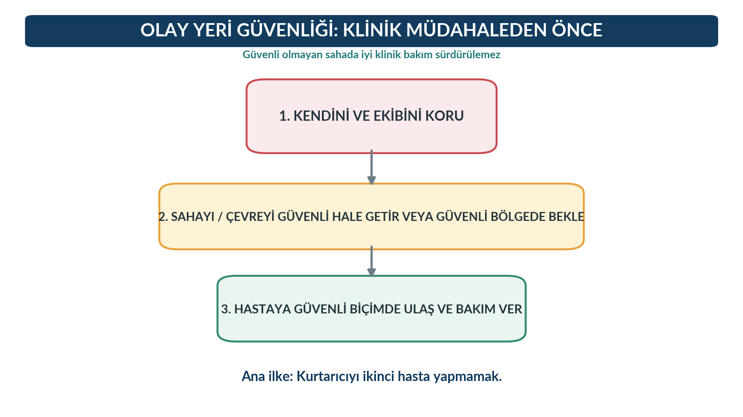
Şekil 1. Olay yeri güvenliğinde öncelik hiyerarşisi. Yazar tarafından hazırlanmıştır.
TEMEL GÜVENLİK UYARISI
Bu bölüm eğitim amaçlıdır. Gerçek olayda tehlikeli alana giriş, olay komutası, yürürlükteki mevzuat, kurum protokolleri, ekip eğitimi, görev-yetki sınırı ve uygun kişisel koruyucu donanım doğrultusunda yapılır. Sağlık ekibi; yangın, aktif şiddet, yüksek voltaj, tehlikeli madde, çökme, kapalı alan, yüksek açı veya su kurtarması gibi özel risklerde teknik kurtarma rolünü kendiliğinden üstlenmemelidir.

B. Öğrenme Çıktıları
Bu üniteyi tamamlayan öğrenci aşağıdaki kazanımlara ulaşmalıdır:
Olay yeri güvenliğinin hasta bakımından önce gelen profesyonel bir klinik karar olduğunu açıklar.
Çağrı bilgisinin ön bilgi olduğunu, sahadaki risklerin araçtan inmeden ve görev boyunca yeniden değerlendirilmesi gerektiğini uygular.
Dinamik risk değerlendirmesinin tehlike tanıma, maruziyet olasılığı ve sonuçlarını değerlendirme, kontrol önlemi seçme ve yeniden değerlendirme basamaklarını açıklar.
Trafik, yangın/patlama, elektrik, tehlikeli madde/KBRN, şiddet, yapısal, biyolojik ve çevresel tehlikeleri ayırt eder.
PPE’nin tehlikeyi ortadan kaldırmadığını; eğitim, görev alanı ve tehlike türüne göre seçilen bir risk azaltma bariyeri olduğunu açıklar.
Karayolu olaylarında ambulans konumu, yüksek görünürlük, korunmuş çalışma alanı ve kurumlar arası trafik kontrolünün önemini açıklar.
Tehlikeli madde olaylarında sıcak-ılık-soğuk bölge, dekontaminasyon ve ikincil kontaminasyon kavramlarını açıklar.
Şiddet, aktif tehdit, yangın, elektrik ve özel kurtarma ortamlarında geri çekilme/staging ve yetkili kurumu bekleme kararını gerekçelendirir.
Çok kurumlu olaylarda sağlık, itfaiye/kurtarma, kolluk ve teknik kurumların rollerini ayırt eder.
Görev sonrası dekontaminasyon, maruziyet bildirimi, debrief ve yeniden hazır oluşu güvenlik döngüsünün parçası olarak değerlendirir.

C. Anahtar Kavramlar
Tablo 2. Ünitenin temel kavramları
Kavram | Kısa açıklama
Olay yeri güvenliği | Sağlık çalışanı, ekip, hasta ve çevredeki kişilerin tehlikeye maruziyetini kabul edilebilir düzeye indirmeyi amaçlayan sürekli değerlendirme ve kontrol süreci.
Dinamik risk değerlendirmesi | Saha değiştikçe tehlikenin ve kontrol önlemlerinin yeniden değerlendirilmesi.
Scene size-up / saha boyutlandırması | Olay türü, tehlikeler, mekanizma, kişi sayısı, erişim-kaçış ve ek kaynak gereksiniminin hızlı bütüncül değerlendirilmesi.
Staging | Tehdit devam ederken sağlık ekibinin olay yerine doğrudan girmeden güvenli, erişilebilir bir noktada beklemesi.
Sıcak bölge | Tehlikenin veya kontaminasyonun en yüksek olduğu, yalnız uygun eğitim ve PPE’ye sahip özel ekiplerin çalıştığı alan.
Ilık bölge | Sıcak bölge ile temiz alan arasında geçiş ve sıklıkla dekontaminasyon işlevlerinin yürütüldüğü alan.
Soğuk bölge | Tehlikeden/contaminasyondan arındırılmış planlama, tıbbi değerlendirme ve destek alanı.
PPE | Kişisel koruyucu ekipman; tehlikenin kaynağını ortadan kaldırmaz, maruziyeti azaltır.
Kaçış yolu | Tehlike artarsa ekibin hızla geri çekilebilmesi için sürekli açık tutulan güvenli çıkış yönü.
İkincil kontaminasyon | Kontamine kişi, giysi veya ekipman yoluyla tehlikeli maddenin ambulans, sağlık çalışanı veya sağlık tesisine taşınması.

1. Olay Yeri Güvenliği Neden Bir Klinik Karardır?
Hastane öncesi bakımın doğal dürtüsü hastaya hızla ulaşmaktır. Ancak hız ile kontrolsüz yaklaşım aynı şey değildir. Güvenli olmayan alanda yaralanan, kontamine olan veya saldırıya uğrayan sağlık çalışanı artık bakım veremez; aynı zamanda yeni bir kurtarma ve tıbbi bakım gereksinimi oluşturur. Dünya Sağlık Örgütü (WHO, 2025), sahne güvenliğinin hastane öncesi sağlayıcılar için en yüksek öncelik olduğunu ve koşullar değiştikçe sürekli yeniden değerlendirilmesi gerektiğini belirtmektedir.
Bu nedenle olay yeri güvenliği, “ilk yardım öncesi kısa kontrol” değil; çağrının alınmasından görevin tamamlanmasına kadar uzanan operasyonel bir süreçtir. 2025 tarihli Türkiye Ambulans Yönetmeliği de acil sağlık araçlarının personel ve malzemeyi olay yerine en kısa sürede ve güvenli biçimde ulaştırma amacını vurgular. Güvenli çalışma, bakımın hızını azaltan değil, bakımın sürdürülebilir olmasını sağlayan koşuldur.
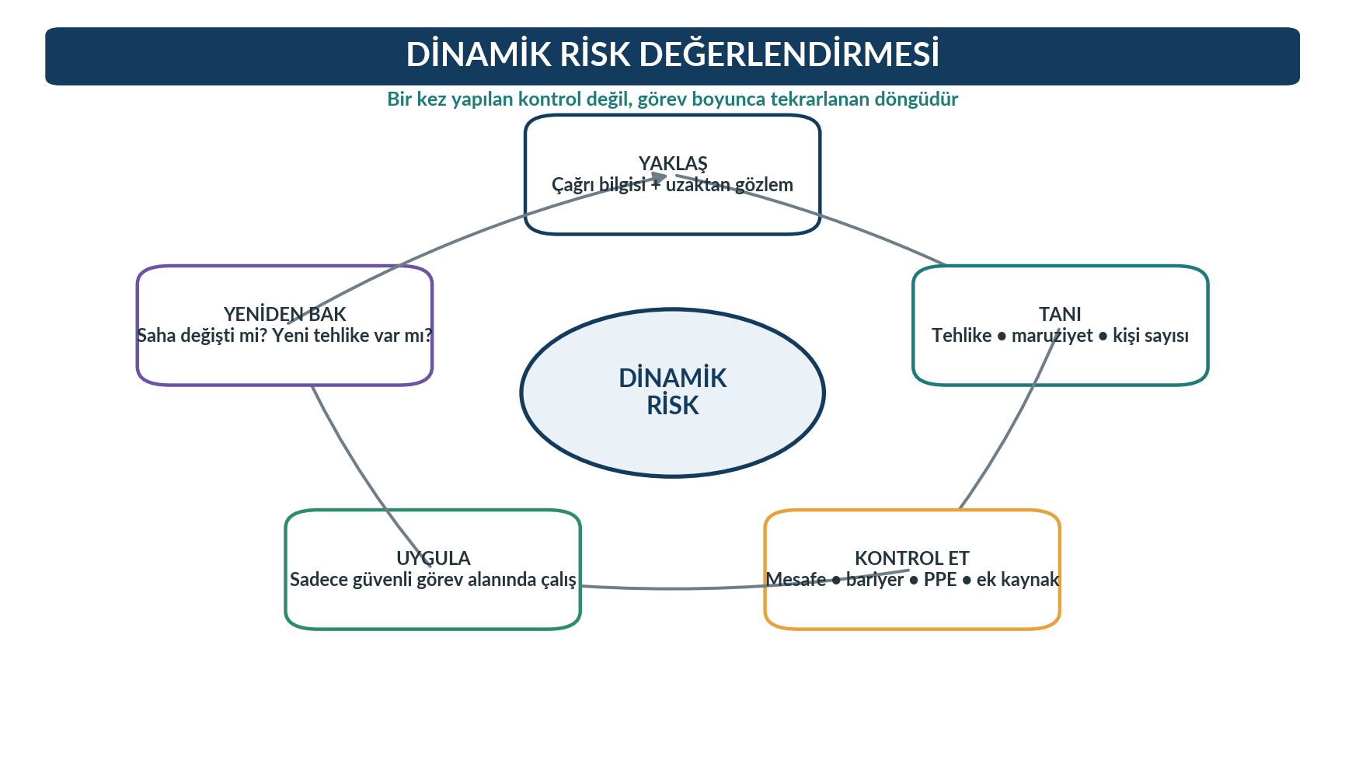
Şekil 2. Dinamik risk değerlendirmesi döngüsü. Yazar tarafından hazırlanmıştır.
KLİNİK İLKE
“Hasta çok acil” ifadesi, EMS ekibine yangın, aktif saldırı, yüksek voltaj, toksik atmosfer veya çökme riski bulunan bir alana korumasız girme yetkisi vermez. Tehlike kontrol edilemiyorsa en doğru klinik karar güvenli mesafede kalmak ve uygun kaynağı çağırmaktır.

2. Dinamik Risk Değerlendirmesinin Mantığı
Risk; yalnız tehlikenin varlığı değildir. Tehlikenin bir kişiye ulaşma olasılığı, maruziyetin süresi/şiddeti ve gerçekleştiğinde oluşturacağı zararın büyüklüğü birlikte düşünülür. Acil sahada uzun matematiksel puanlama yapmak yerine, ekip “Bu tehlike bana/hastaya nasıl ulaşabilir?”, “Sonuç ne kadar ağır olabilir?”, “Hangi kontrol önlemi maruziyeti gerçekten azaltır?” sorularını hızlı ve tekrarlayıcı biçimde yanıtlar.
Dinamik değerlendirme özellikle önemlidir çünkü sahalar değişkendir: trafik yönü değişebilir, duman artabilir, saldırgan kişi geri dönebilir, yapı stabilitesi bozulabilir, yağmur zemini kayganlaştırabilir, yakıt sızıntısı fark edilebilir veya olay yerine yeni kalabalık gelebilir. Bu nedenle bir kez “güvenli” denmiş olması, güvenliğin görev boyunca süreceği anlamına gelmez.
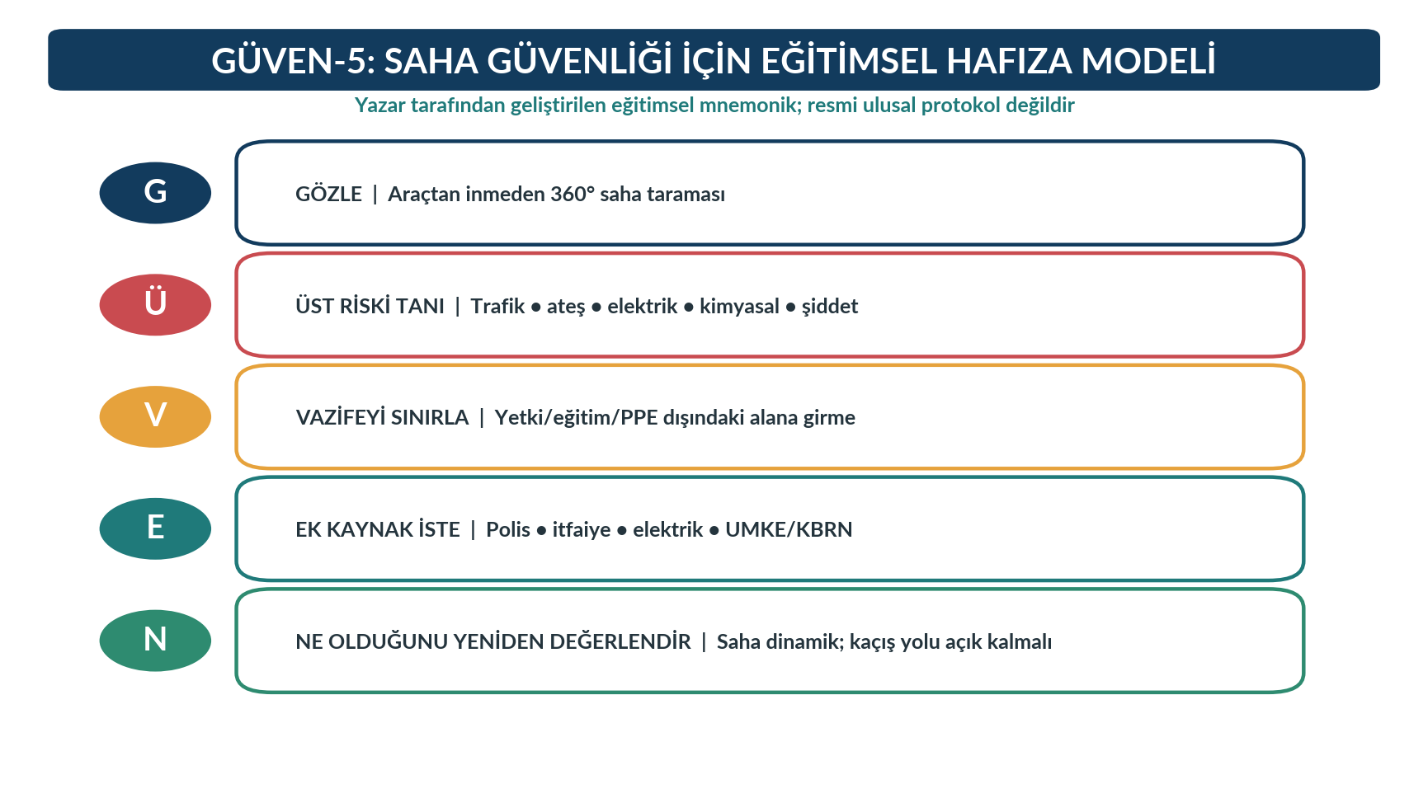
Şekil 3. GÜVEN-5 eğitimsel hafıza modeli. Yazar tarafından geliştirilmiştir; resmi ulusal protokol değildir.
Tablo 3. Dinamik risk değerlendirmesinde altı hızlı soru
Soru | Sahada beklenen düşünme
Tehlike nedir? | Trafik, ateş, enerji, kimyasal, şiddet, yapı, biyolojik veya çevresel kaynak.
Kim maruz kalabilir? | Ekip, hasta, tanık, diğer kurum personeli, yoldan geçenler.
Maruziyet nasıl olur? | Çarpılma, soluma, temas, elektrik akımı, düşme, saldırı, çökme, ikincil kaza.
Kontrol edilebilir mi? | Mesafe, bariyer, araç konumu, PPE, alan kapatma, teknik izolasyon, polis/itfaiye desteği.
Geri çekilme eşiği nedir? | Kontrol önlemi yetersizse, tehdit artıyorsa veya ekip yetkinliği/PPE’si sınırı aşıyorsa.
Ne zaman yeniden bakılır? | Her yeni bilgi, hasta hareketi, kurum gelişi, ortam değişikliği ve müdahale sonrasında.

3. Çağrı Bilgisinden Olay Yerine Yaklaşıma
Güvenlik değerlendirmesi istasyondan çıkmadan başlar. Sevk notunda silah, kavga, yangın, gaz kokusu, elektrik hattı, kimyasal, yüksekten düşme, su, hayvan, birden fazla araç veya olağandışı kalabalık gibi ipuçları bulunabilir. Ancak çağrı merkezi bilgisi eksik, gecikmiş veya yanlış olabilir. WHO (2025) sahaya araç içinden size-up yapılmasını, yüksek riskli şiddet olaylarında kolluğu ve yangın/toksik maruziyet şüphesinde itfaiyeyi beklemeyi açıkça scene safety önlemleri arasında sayar.
Yaklaşırken adresin geçmiş çağrı bilgileri, ışıklandırma, yol yapısı, rüzgâr yönü, duman, kokular, kaçan kişiler, bağırışlar, hayvanlar, enerji hatları ve araçların konumu gözlenir. Ambulans, ekibin hasta kompartımanına güvenle erişebileceği ve gerektiğinde hızla çıkabileceği biçimde park edilmelidir. Tehlikeli bölgede geri çıkışı kolaylaştıran park düzeni tercih edilebilir.
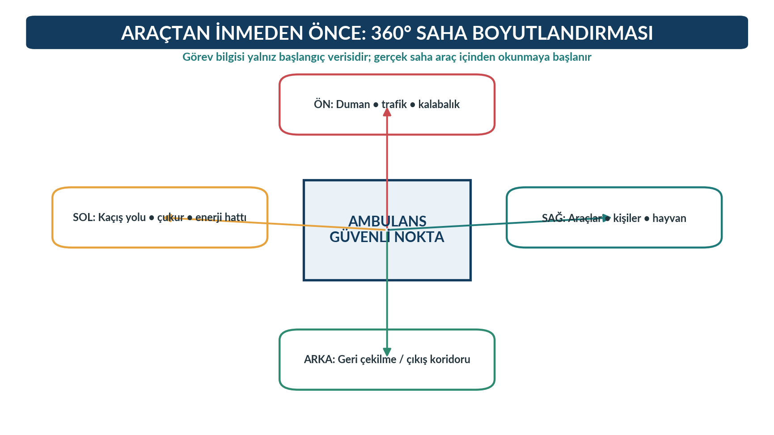
Şekil 4. Araçtan inmeden 360° saha boyutlandırması. Yazar tarafından hazırlanmıştır.
SAHA İPUCU
Ambulanstan inerken çevrenin “sessiz” olması güvenli olduğu anlamına gelmez. Kapalı kapılar, karanlık alanlar, görünmeyen merdiven boşlukları, elektrik kabloları, evcil hayvanlar ve yaklaşan trafik gibi düşük görünürlüklü riskleri özellikle ara.

4. Olay Yeri Boyutlandırması: İlk 30 Saniyede Ne Aranır?
Saha boyutlandırması, klinik birincil değerlendirmeden önce olayın operasyonel çerçevesini kurar. Temel başlıklar; olayın türü ve mekanizması, devam eden tehlikeler, tahmini hasta sayısı, giriş-çıkış yolları, özel kurtarma gereksinimi, ek kurum ihtiyacı ve PPE düzeyidir. Aynı olayda birden fazla tehlike bulunabilir; örneğin trafik kazasında yakıt sızıntısı, elektrikli araç yüksek voltajı, agresif yakınlar ve yoğun trafik aynı anda olabilir.
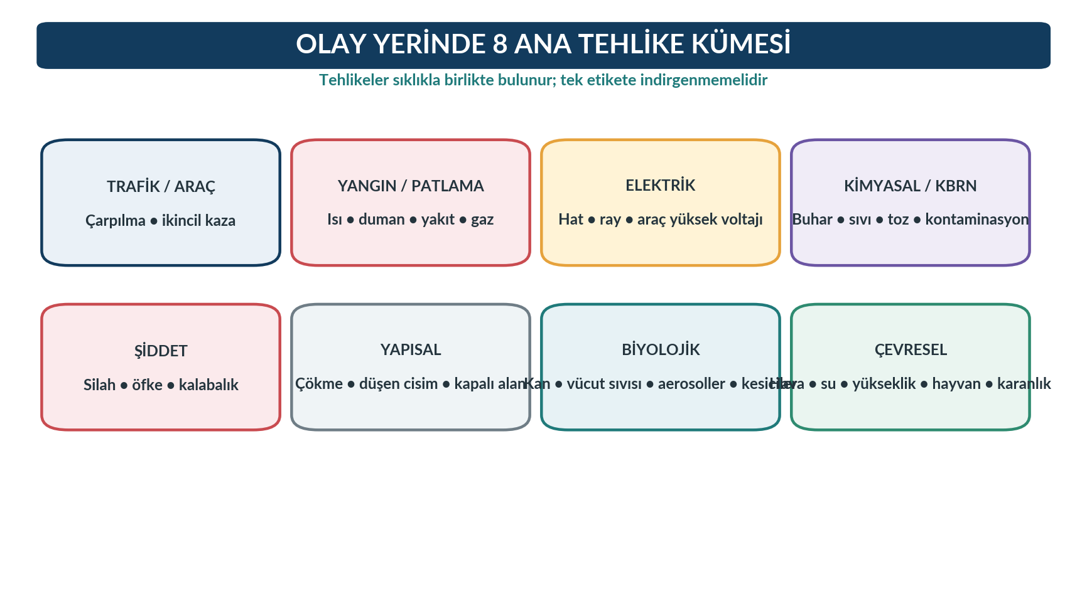
Şekil 5. Olay yerindeki sekiz ana tehlike kümesi. Yazar tarafından hazırlanmıştır.
Tablo 4. Tehlike kümeleri ve ilk saha yaklaşımı
Tehlike kümesi | Hızlı gözlem örnekleri | İlk güvenlik yaklaşımı
Trafik/araç | Hızlı akan yol, görüş kısıtı, ikincil çarpışma, dengesiz araç | Görünürlük, korumalı çalışma alanı, kolluk/itfaiye desteği, güvenli park.
Yangın/patlama | Duman, alev, LPG/yakıt, patlama sesi | Geri çekil; itfaiye ve uygun teknik ekip güvenliği sağlamadan girme.
Elektrik | Düşmüş hat, elektrik panosu, ray sistemi, EV hasarı | Enerjili kabul et; yaklaşma sınırını teknik kurum belirlesin.
Kimyasal/KBRN | Koku/buhar, etiket/placard, çoklu benzer semptom, döküntü | Rüzgâr üstü güvenli alan; hot/warm/cold; dekontaminasyon planı.
Şiddet | Silah, tehdit, kavga, kontrolsüz kalabalık | Staging; kolluk güvenliği; kaçış rotası.
Yapısal | Çatlak, eğilmiş kolon, düşen parça, enkaz | Teknik kurtarma/itfaiye değerlendirmesi; ikincil çökme riski.
Biyolojik | Kan, kesici, kusmuk, aerosoller | Standart önlemler ve risk temelli PPE; güvenli kesici atımı.
Çevresel | Sel, buz, sıcak/soğuk, yıldırım, hayvan, yükseklik | Ortama özgü PPE/uzmanlık; güvenli erişim veya geri çekilme.

5. Kişisel Koruyucu Ekipman: Doğru Tehlikeye Doğru Bariyer
PPE, risk kontrol hiyerarşisinin son katmanlarından biridir. Tehlikeyi kaynağında ortadan kaldırmaz; sağlık çalışanı ile tehlike arasına kişisel bir bariyer koyar. NIOSH, acil yanıt çalışanlarının fiziksel, kimyasal, elektriksel, yapısal ve biyolojik tehlikelerle karşılaşabileceğini ve tehlikeyi tanıma ile uygun PPE kullanımının kritik olduğunu vurgular. PPE seçimi “her vakada aynı set” biçiminde değil, beklenen maruziyet türüne göre yapılmalıdır.
Rutin hasta temasında standart önlemler, el hijyeni ve maruziyet riskine göre eldiven/göz-yüz koruması/önlük/maske planlanır. Trafik sahasında yüksek görünürlük, hava koşullarına uygun giysi ve koruyucu ayakkabı öne çıkar. Kimyasal/KBRN olayında ise PPE düzeyi ajana ve çalışma bölgesine göre özel uzmanlık gerektirir; standart tıbbi eldiven ve cerrahi maske tehlikeli madde sıcak bölgesine giriş için yeterli değildir.
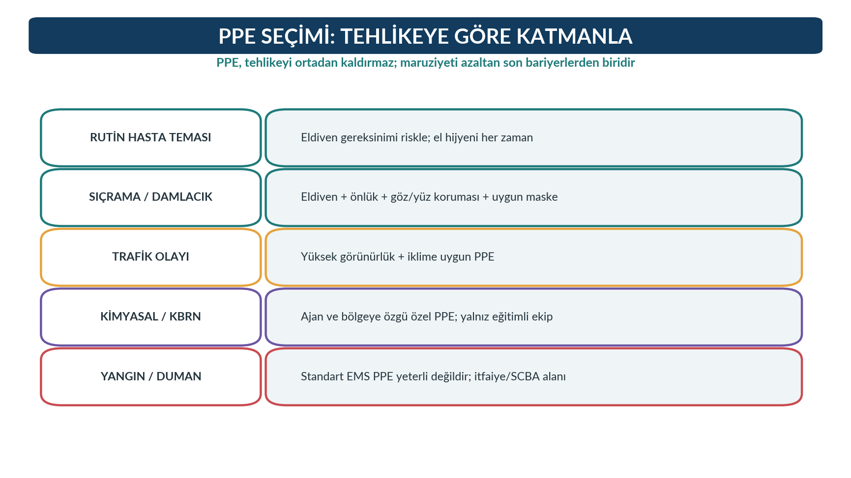
Şekil 6. Tehlikeye göre PPE seçimi eğitim matrisi. Yazar tarafından hazırlanmıştır.
DİKKAT
PPE kullanmak “saha güvenlidir” anlamına gelmez. Mümkünse önce tehlikeyi ortadan kaldır, tehlikeden uzaklaş, alanı izole et veya teknik kontrol sağla; PPE bu önlemlerin yerine değil, üzerine eklenir.

6. Karayolu ve Trafik Olaylarında Güvenlik
Karayolu olaylarında sağlık çalışanının hastaya odaklanması, arkadan gelen trafik tehlikesini görünmez hale getirebilir. U.S. Fire Administration’ın EMS Safety Practices rehberi, araç konumlandırmasının hasta ve çalışan güvenliği için temel olduğunu; yol tipi, hız, olayın ölçeği ve diğer kurumların varlığının park kararını etkilediğini vurgular. NIOSH da yol olaylarında ikincil çarpışmaların acil yanıt çalışanları için önemli bir “struck-by” tehlikesi olduğunu belirtmektedir.
Ambulans, gelen trafiğe karşı koruyucu bariyer işlevi görebilecek şekilde ancak başka kaçış yollarını ve itfaiye/kurtarma erişimini engellemeyecek biçimde konumlandırılır. Gece ve düşük görüşte yüksek görünürlük artırılır. Ekip, mümkün olduğunca trafik akışına sırtını dönmeden ve korunmuş alanda çalışır. Trafik yönlendirme, yol kapama ve geniş çevre güvenliği kolluk/itfaiye/karayolu birimleriyle koordineli yürütülür.
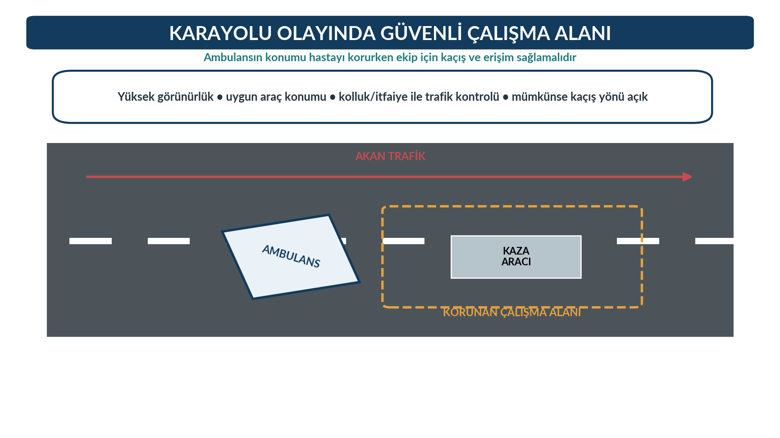
Şekil 7. Karayolu olayında korunmuş çalışma alanı ve ambulans konumu. Yazar tarafından hazırlanmıştır.
Tablo 5. Karayolu olayında altı güvenlik kontrolü
Kontrol | Uygulama amacı
Yaklaşım hızı | İkincil kazayı önlemek ve olay ölçeğini okuyabilmek.
Araç konumu | Ekip/hasta için korunmuş alan oluşturmak; erişim ve kaçış yolunu açık tutmak.
Yüksek görünürlük | Diğer sürücülerin sağlık çalışanını erken fark etmesini artırmak.
Trafik yönetimi | Gerekirse kolluk/itfaiye/karayolu desteğiyle güvenli akış veya yol kapaması sağlamak.
Aydınlatma | Çalışma alanını görünür kılarken karşı trafiği kör etmemek.
Ekipman kontrolü | Sedye/çanta/oksijen gibi ekipmanı akan trafiğe veya yuvarlanma yoluna bırakmamak.

7. Araç Kazalarında Gizli Enerji Kaynakları
Modern araçlarda çarpışma sonrası tehlike yalnız trafik değildir. Açılmamış hava yastıkları, gerilim altında kalmış metal parçalar, yakıt veya LPG, dengesiz araç pozisyonu ve hibrit/elektrikli araçların yüksek voltaj bileşenleri ayrı riskler oluşturabilir. Sağlık ekibinin görevi, bu tehlikeleri fark etmek ve teknik kurtarma ekibinin güvenli çalışma sınırına uymaktır; enerji izolasyonu veya araç kesme işlemleri özel eğitim gerektirir.
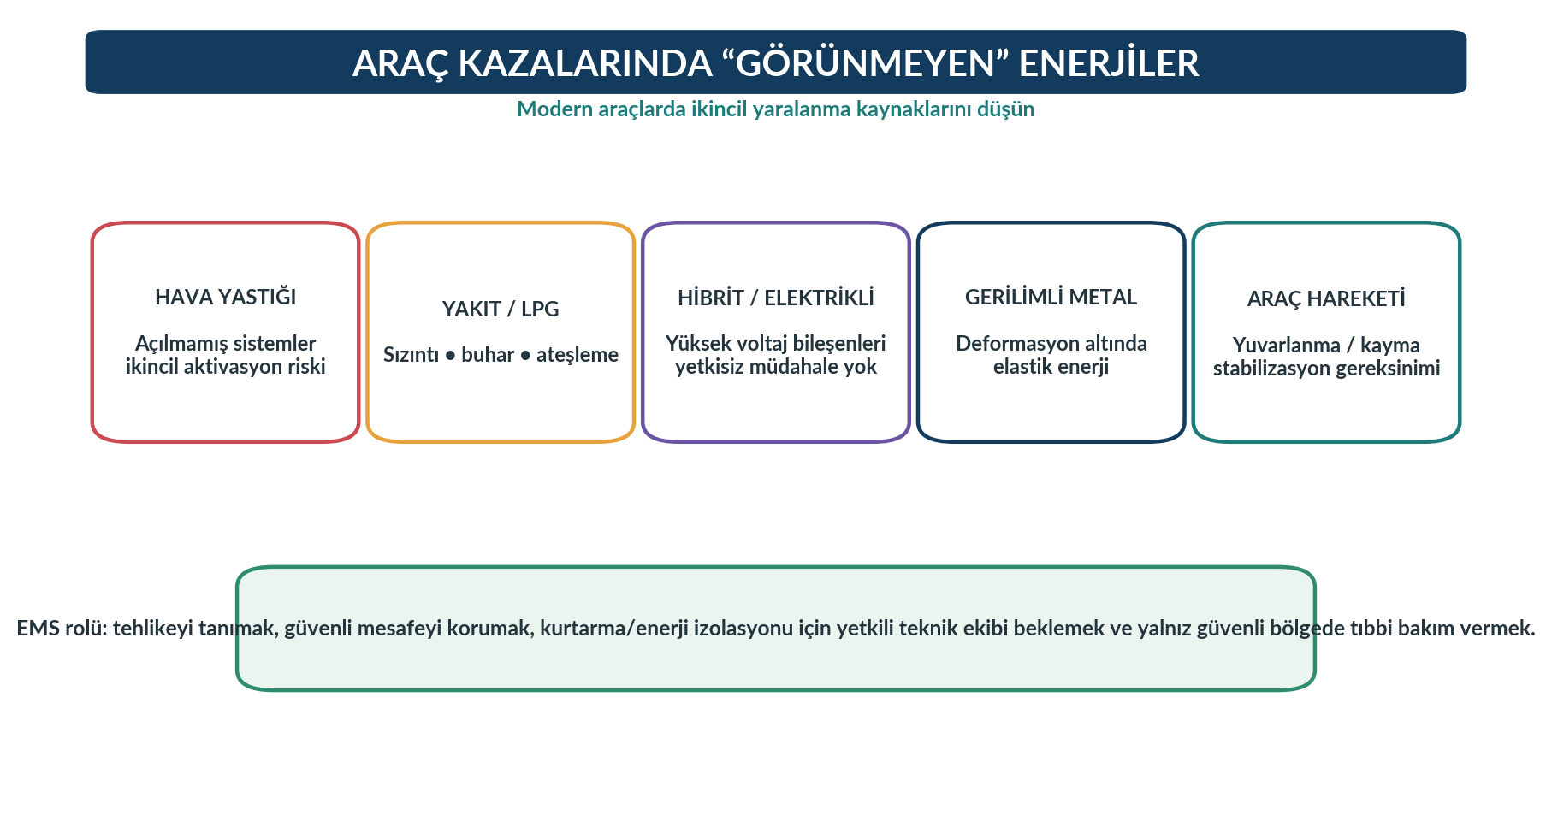
Şekil 8. Araç kazalarında görünmeyen enerji ve ikincil tehlikeler. Yazar tarafından hazırlanmıştır.
UYGULAMA NOTU
Elektrikli/hibrit araçlarda yüksek voltaj kabloları ve batarya bileşenlerine dokunma/kesme girişimi yapılmamalıdır. Araç stabilizasyonu ve enerji izolasyonu ilgili teknik kurtarma prosedürleriyle yürütülür.

8. Yangın, Duman, Gaz ve Elektrik Tehlikeleri
Dumanlı bir yapıya standart EMS PPE ile girmek, klinik yardım amacı taşısa bile kabul edilebilir değildir. WHO (2025), yapısal yangın veya olası toksik maruziyette itfaiye gelmeden yaklaşmama; elektrik tehlikesinde ise ilgili kamu hizmeti/teknik kurum gelene kadar bekleme gibi önlemleri scene safety örnekleri arasında saymaktadır. Düşmüş enerji hattı gözle enerjisiz görünse bile enerjili kabul edilir.
Gaz ve karbonmonoksit şüphesinde kaynağın bulunması veya vananın kapatılması sağlık ekibinin görevi değildir. Ekip temiz hava yönünde, güvenli mesafede bekler; itfaiye/doğalgaz/enerji birimlerinin güvenli ilanı sonrasında yaklaşır. Birden fazla kişide benzer baş ağrısı, baş dönmesi veya bilinç bozukluğu olması, özellikle kapalı ortamda, çevresel/toksik maruziyet için önemli bir saha ipucudur.
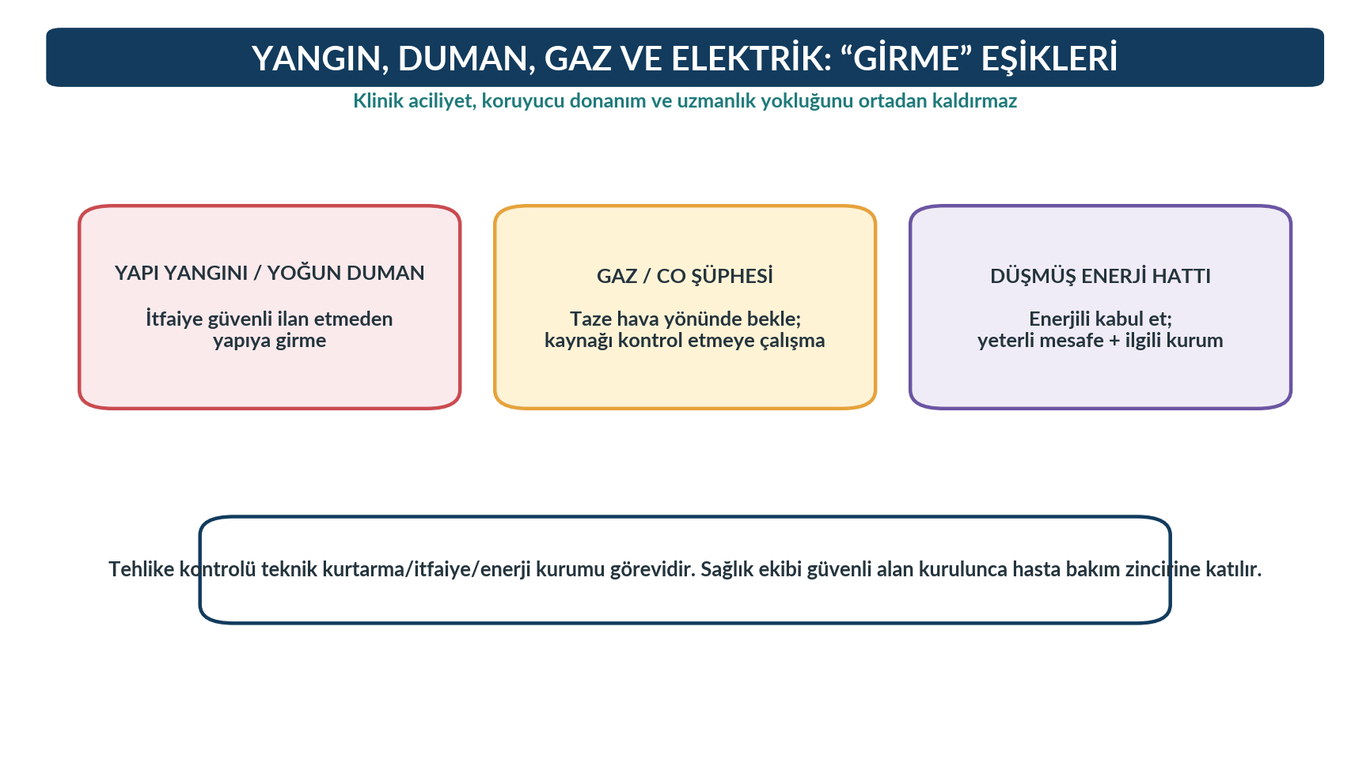
Şekil 9. Yangın, toksik gaz ve elektrik tehlikelerinde giriş sınırları. Yazar tarafından hazırlanmıştır.

9. Tehlikeli Madde ve KBRN Olaylarında İlk Güvenlik Yaklaşımı
Tehlikeli madde olayında en önemli hata, ne olduğunu anlamak için tehlikenin içine yaklaşmaktır. Uzak mesafeden döküntü, buhar bulutu, araç/tesis etiketleri, koku, ölü hayvanlar, birden fazla kişide benzer ani belirtiler ve rüzgâr yönü değerlendirilir. CDC’nin güncel kimyasal acil durum mesajı, tehlikeli bölgeden uzaklaşmayı ve mümkünse rüzgâr üstünde kalmayı vurgular. Sağlık ekibi, ajan tanımlama veya sızıntı kontrolü için kontamine alana girmemelidir.
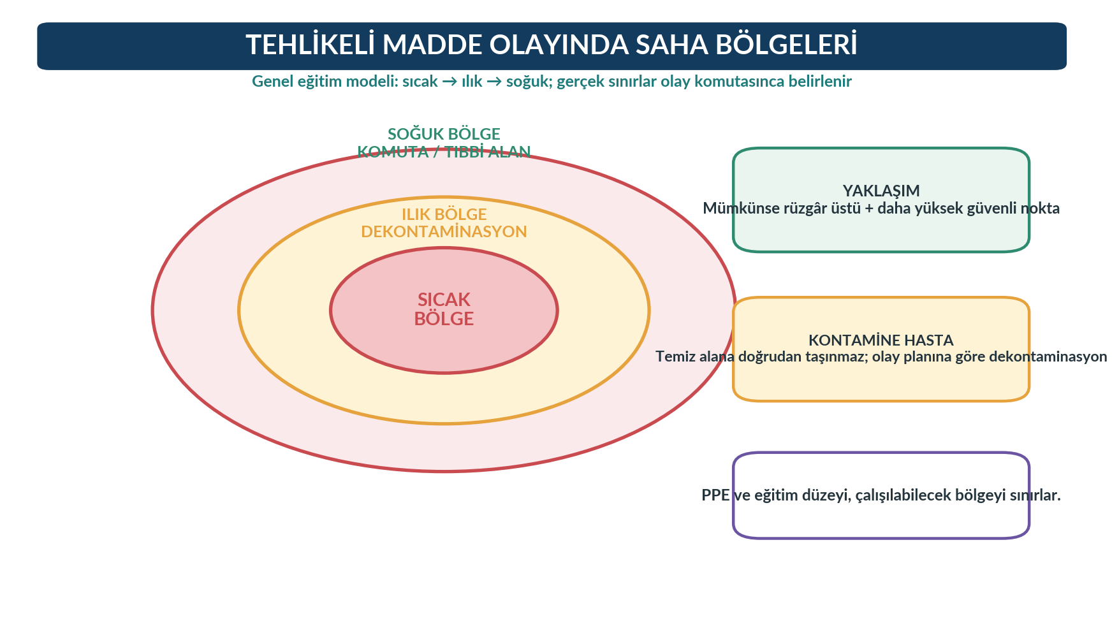
Şekil 10. Tehlikeli madde olayında sıcak, ılık ve soğuk bölge eğitim modeli. Yazar tarafından hazırlanmıştır.
Sıcak, ılık ve soğuk bölge kavramları olay kontrolünü ve personelin hangi PPE/eğitim düzeyiyle nerede çalışacağını ayırmak için kullanılır. NIOSH/OSHA kaynaklarında sıcak bölge kontaminasyon veya en yüksek tehlike alanı; ılık bölge geçiş ve dekontaminasyon; soğuk bölge ise temiz destek ve tıbbi faaliyet alanı olarak tanımlanır. Gerçek bölge sınırları ajana, rüzgâra, topografyaya ve olay komutasının ölçümlerine göre belirlenir.
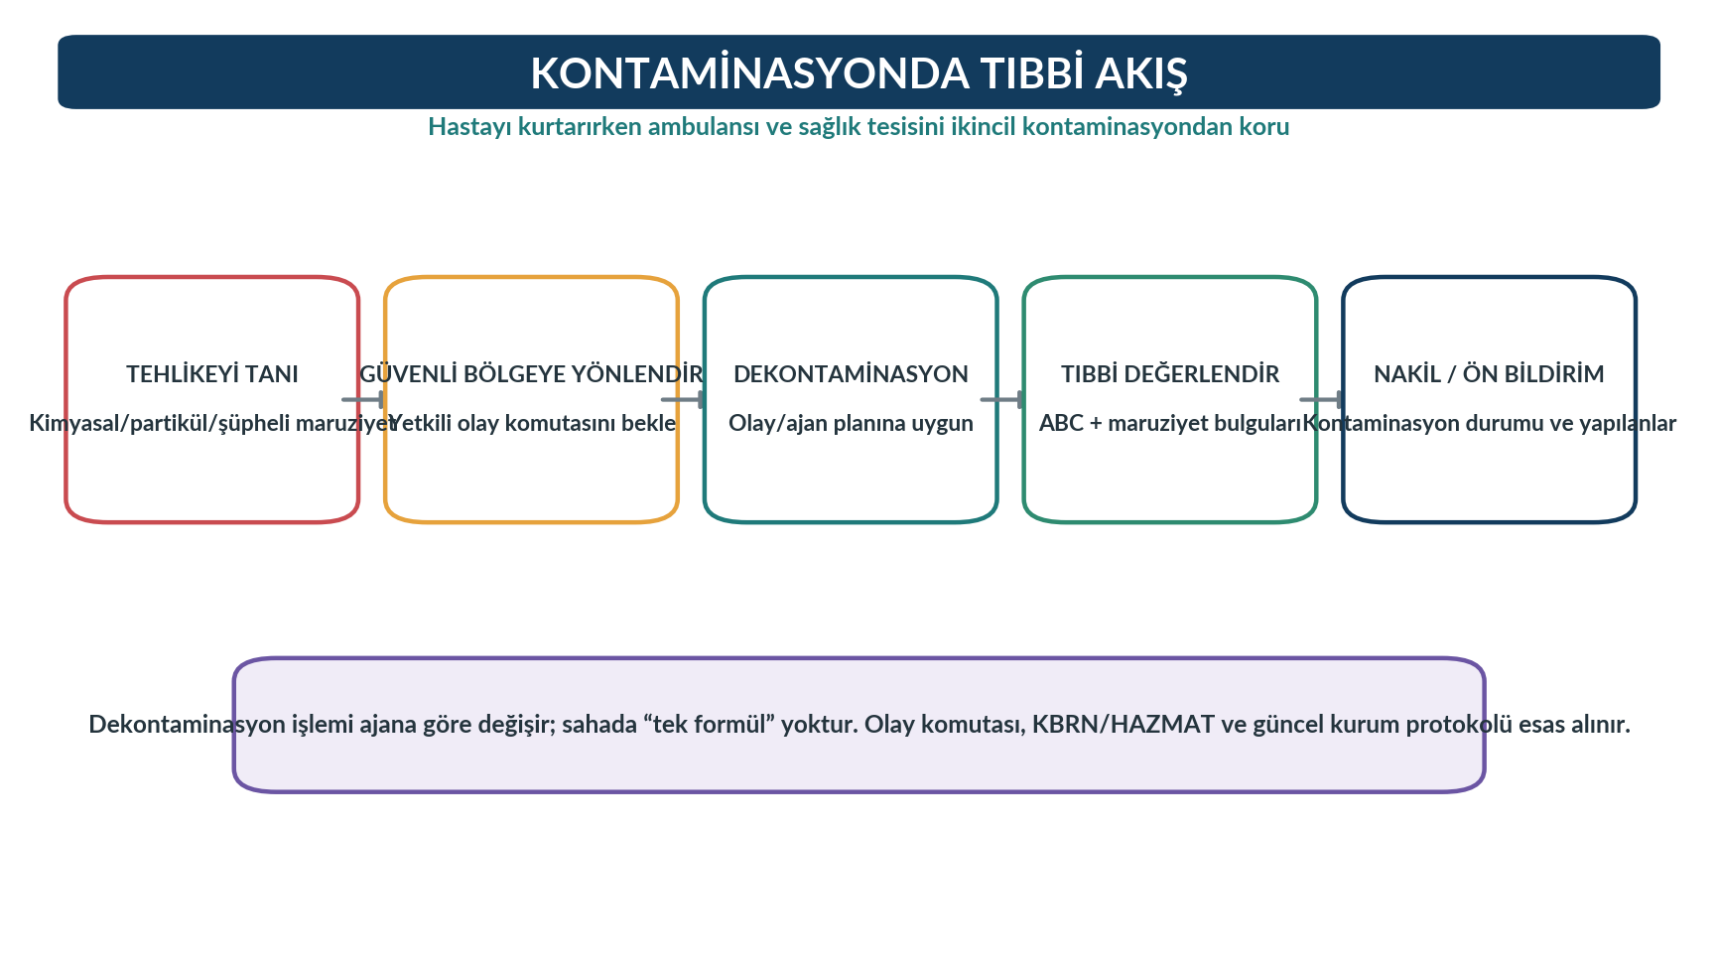
Şekil 11. Kontamine hastada güvenli tıbbi akış. Yazar tarafından hazırlanmıştır.
İKİNCİL KONTAMİNASYON
Kontamine hastayı doğrudan ambulansa almak, tehlikeli maddeyi ekip, ambulans ve sağlık tesisine taşıyabilir. Dekontaminasyon gereksinimi olayın ajanına ve protokolüne göre yetkili KBRN/HAZMAT/olay komutası tarafından belirlenmelidir.

10. Şiddet, Silah ve Kontrolsüz Kalabalık
Sağlık çalışanlarında şiddet riski mesleki bir güvenlik sorunudur. NIOSH, sağlık ve sosyal yardım çalışanlarında nonfatal işyeri şiddeti riskinin yüksek olduğunu ve EMS çalışanları için şiddet önleme programları ile risk yönetimi eğitimini önermektedir. Olay çağrısında ateşli silah, bıçaklanma, kavga, aile içi şiddet, psikiyatrik ajitasyon, madde etkisi veya agresif kalabalık bilgisi varsa sağlık ekibi kolluk güvenliği sağlanana kadar uygun bir staging noktasında beklemelidir.
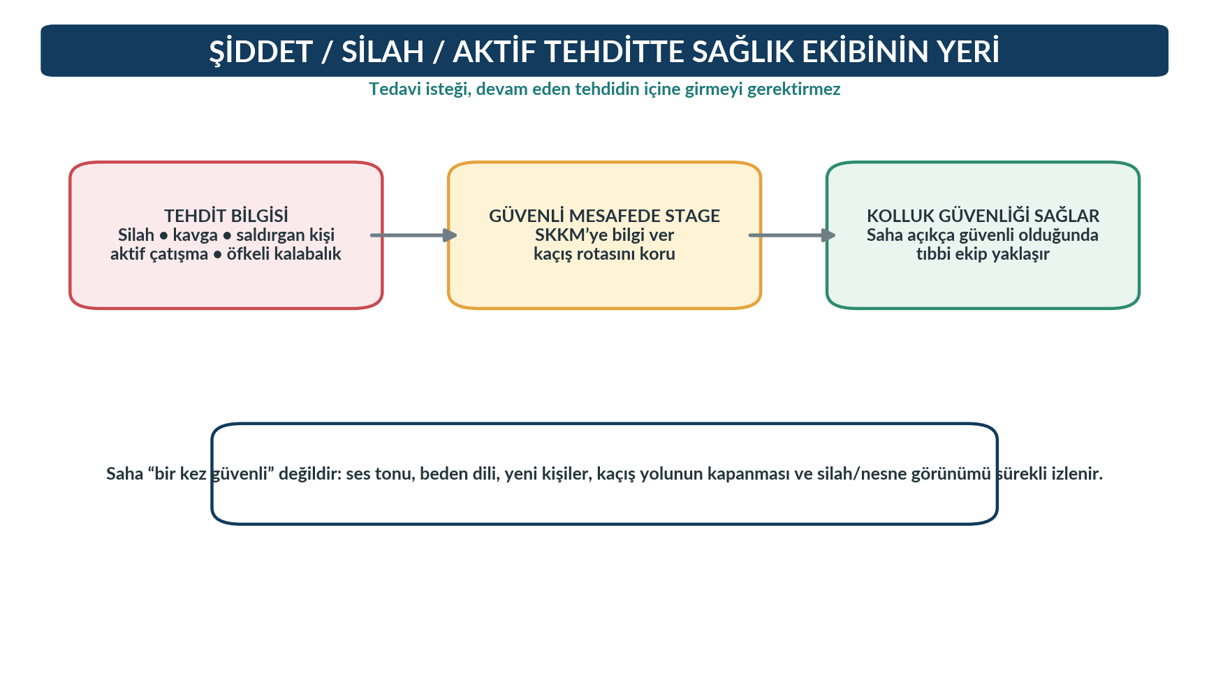
Şekil 12. Şiddet/aktif tehditte staging ve güvenli yaklaşım. Yazar tarafından hazırlanmıştır.
Saha güvenli ilan edildikten sonra bile risk tekrar değerlendirilir. Kapıların kapanması, kalabalığın büyümesi, yüksek sesli tartışma, kişinin elini görünmeyen alana götürmesi, silah olabilecek nesneler, kaçış yolunun kapanması veya ekibin çevrelenmesi geri çekilme gerekçesi olabilir. Kişisel kahramanlık beklentisi yerine ekip temelli güvenlik kültürü esas alınır.
Tablo 6. Şiddet risk işaretleri ve güvenlik yanıtları
Risk işareti | Güvenlik yanıtı
Aktif silah/çatışma | Girme; kolluk operasyon alanı. Güvenli staging.
Ajite/agresif kişi | Mesafe, açık çıkış yolu, ekip halinde iletişim, kolluk desteği.
Kalabalığın ekip çevresini kapatması | Ambulans/kaçış yönüne çekil, destek iste, çalışmayı güvenli alana taşı.
Hasta yakınının fiziksel teması/tehdidi | Teması kes, SKKM ve kolluğu bilgilendir, güvenli alana geri çekil.
Silah olup olmadığı belirsiz kapalı alan | Tek başına ilerleme; riskli adres bilgisini doğrula, kolluk desteğini değerlendir.

11. Enkaz, Kapalı Alan, Yüksek Açı ve Su Ortamları
Enkaz ve yapısal çökme alanları, ikincil çökme, düşen cisim, keskin metal, elektrik, gaz, toz ve dengesiz zemin gibi birleşik riskler taşır. Kapalı alanlarda toksik atmosfer veya oksijen yetersizliği; yüksek açı olaylarında düşme; su/sel olaylarında akıntı, hipotermi ve gizli engeller bulunabilir. Bu ortamlarda hasta görünür ve ulaşılabilir olsa bile, teknik kurtarma eğitimi ve ekipmanı olmayan sağlık çalışanının tehlikeli alana girmesi uygun değildir.
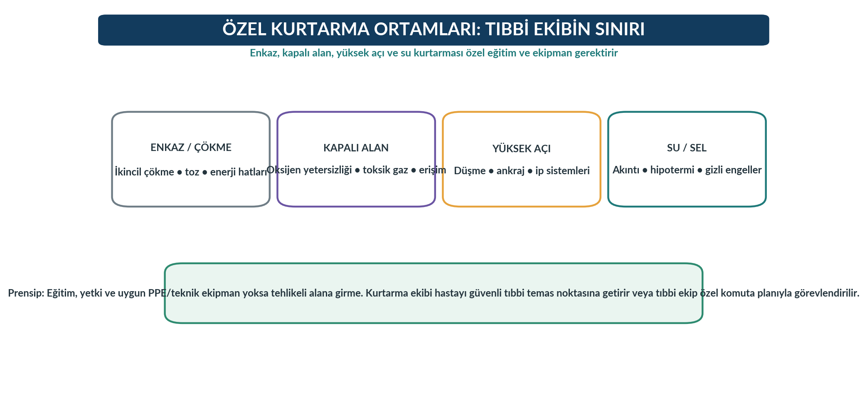
Şekil 13. Özel kurtarma ortamlarında sağlık ekibinin görev sınırı. Yazar tarafından hazırlanmıştır.
PROFESYONEL SINIR
“Hastayı görebiliyorum” ile “hastaya güvenle ulaşabilirim” farklıdır. Teknik kurtarma ekibinin hastayı güvenli tıbbi temas noktasına getirmesi çoğu zaman EMS için doğru rol paylaşımıdır.

12. Çevresel ve Biyolojik Tehlikeler
Karanlık, buz, çamur, sıcak hava, aşırı soğuk, yıldırım, sel, dik arazi, hayvanlar ve kesici-delici atıklar; sık görüldükleri için bazen küçümsenir. NIOSH acil yanıt çalışanlarında düşme, ısı stresi, karbonmonoksit, kapalı alan ve kan yoluyla bulaşan hastalıklar gibi çok çeşitli iş tehlikelerini vurgular. Olay yeri aydınlatması, kaymaz ayakkabı, iklime uygun koruyucu giysi, hayvan kontrolü ve güvenli kesici atımı temel önlemlerdir.
Biyolojik riskte standart önlemler tüm hastalarda temel kabul edilir. Kan/vücut sıvısı sıçrama olasılığı, aerosol oluşturan işlem, kesici yaralanma riski veya bilinen bulaşıcı hastalık bilgisi PPE düzeyini değiştirir. Eldiven kullanımı el hijyeninin yerine geçmez; çıkarma sırasında kendini kontamine etmeme önemlidir.
Tablo 7. Çevresel ve biyolojik tehlikelerde temel kontroller
Çevresel durum | Öncelikli risk | Temel kontrol
Gece/karanlık | Düşme, görünmeyen tehdit | Alan aydınlatması; çıkış yolunu görünür tutma.
Buz/ıslak zemin | Kayma ve sedye devrilmesi | Yavaş hareket, uygun ayakkabı, alternatif rota.
Aşırı sıcak | Isı stresi, yorgunluk | Süre yönetimi, sıvı/soğutma, personel rotasyonu.
Aşırı soğuk | Soğuk stresi, el becerisinde azalma | Katmanlı koruma, kuru alan, maruziyet süresini azaltma.
Yıldırım | Elektriksel yaralanma | Açık alandan güvenli kapalı yapıya/araç içine çekilme.
Hayvan | Isırma/çizme | Sahibinden kontrol; gerekirse kolluk/belediye desteği.
Kesici-delici atık | Kan yoluyla maruziyet | Elle toplama yok; uygun kesici kutusu ve maruziyet prosedürü.

13. Çok Kurumlu Olaylarda Koordinasyon
Olay yeri güvenliği sağlık ekibinin tek başına “sağlaması” gereken bir görev değildir. Kolluk şiddet, silah ve trafik çevresini; itfaiye yangın, teknik kurtarma ve birçok tehlikeli madde operasyonunu; enerji/doğalgaz/altyapı kurumları teknik izolasyonu; sağlık ekibi ise güvenli alanda tıbbi değerlendirme, stabilizasyon ve nakli yürütür. Görevler olayın niteliğine göre değişse de temel ilke, uzmanlığın ve yetkinliğin kurumlar arasında doğru bölüşülmesidir.
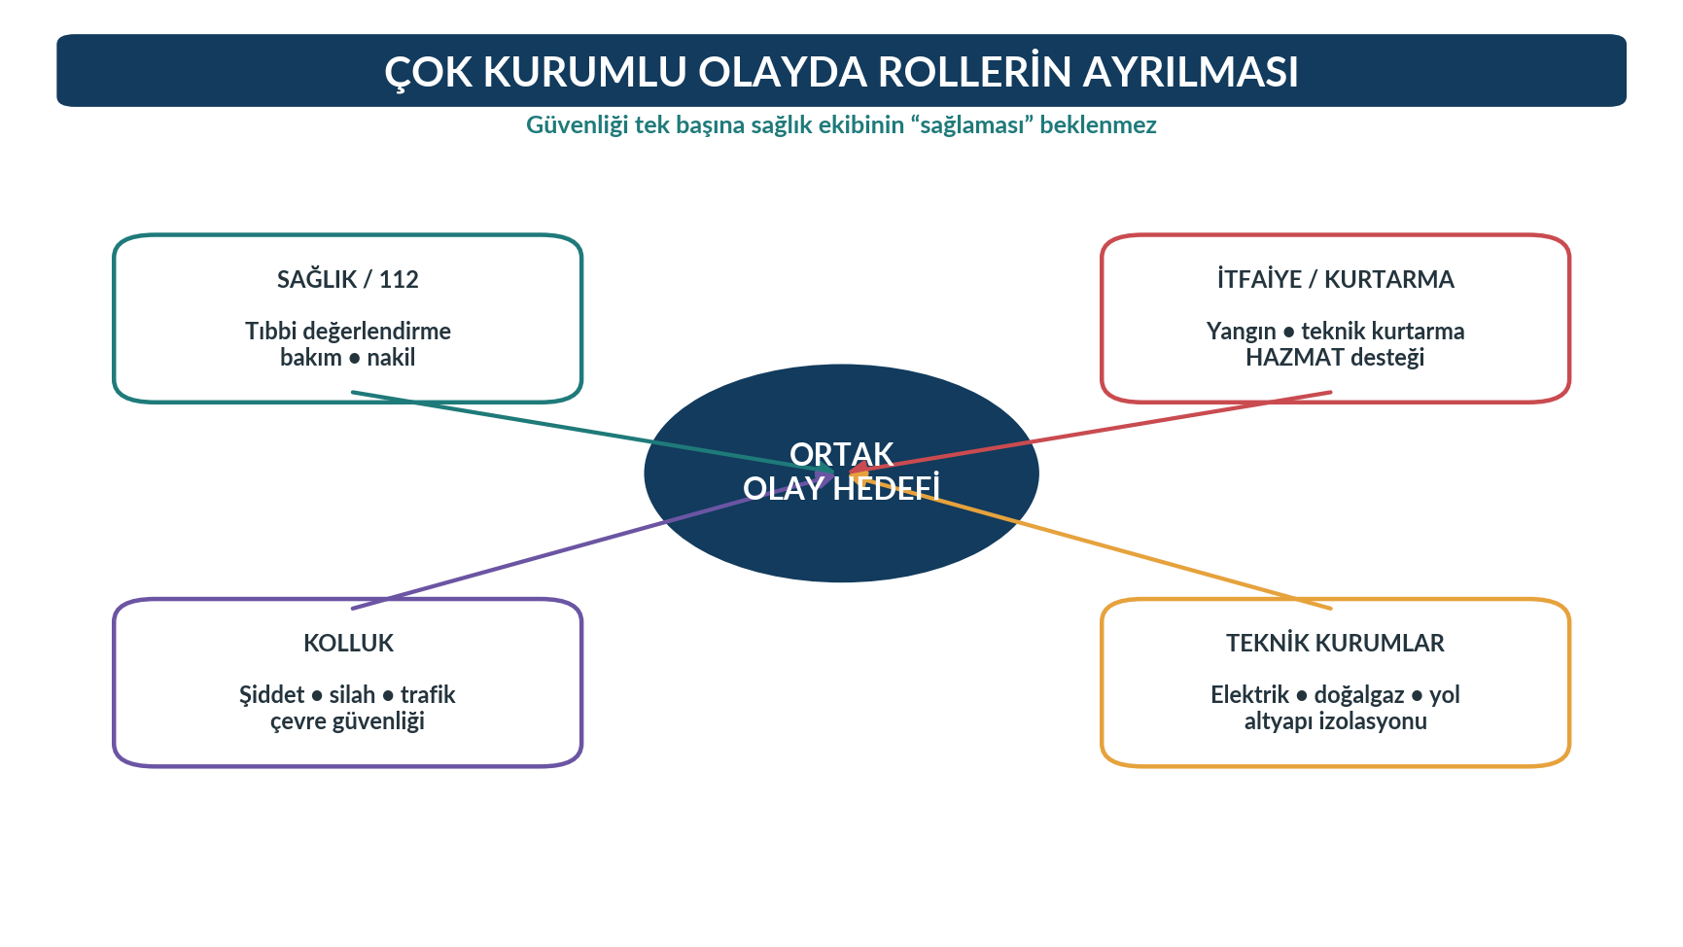
Şekil 14. Çok kurumlu olaylarda temel rol paylaşımı. Yazar tarafından hazırlanmıştır.
SKKM’ye yalnız “güvensiz” demek yerine gözlenebilir bilgiler verilir: “Yoğun duman var, yapıya girmiyoruz, itfaiye bekleniyor”; “yerde elektrik hattı var, enerji kurumu olmadan yaklaşmıyoruz”; “saldırgan kişi olay yerinde, kolluk olmadan hasta temasına geçmiyoruz.” Bu iletişim hem kaynak tahsisini hızlandırır hem de sonraki ekiplerin risk farkındalığını artırır.

14. Geri Çekilme ve “No-Go” Kararı
Geri çekilmek, hasta bakımını reddetmek değildir; tehlikenin kontrol altına alınmasını bekleyerek bakımın sürdürülebilir hale gelmesini sağlamaktır. Risk kontrol edilemiyorsa, ekip yetkinliği ve PPE tehlike düzeyine uymuyorsa veya saha hızla kötüleşiyorsa çalışma durdurulur ve güvenli alana çekilinir. İdeal olarak geri çekilme eşiği ekip içinde görev başında konuşulur: “Duman artarsa bu kapıdan çıkarız”, “kalabalık bariyeri aşarsa ambulansa döneriz” gibi.
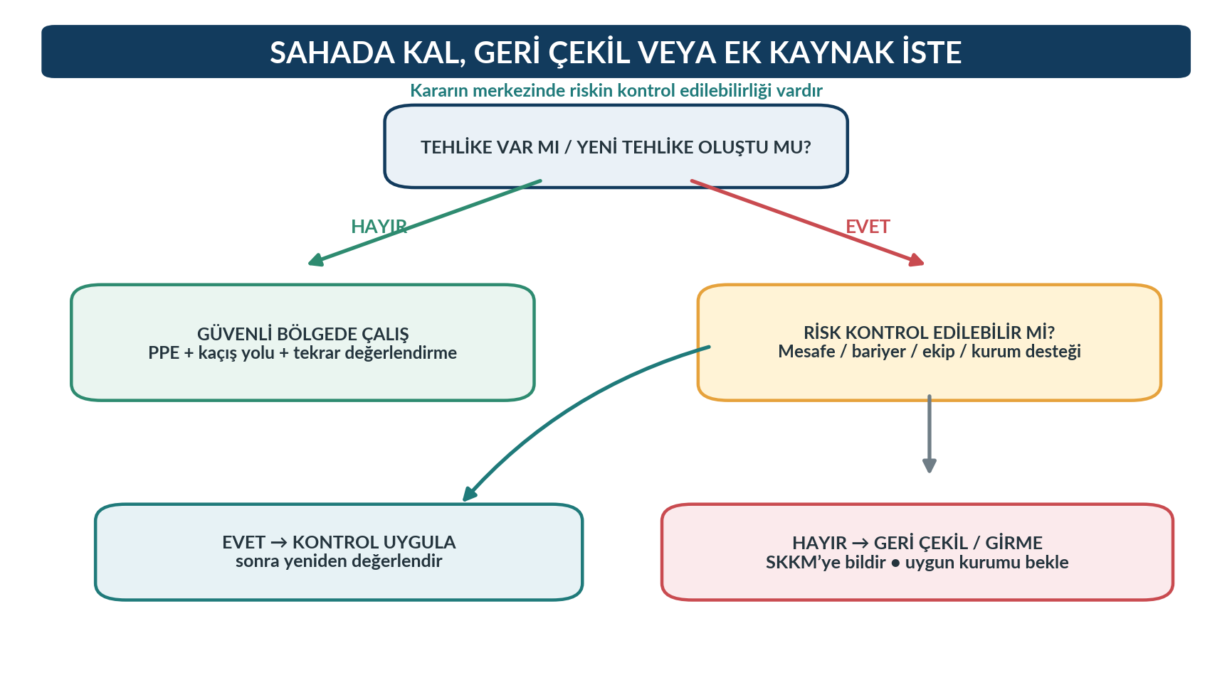
Şekil 15. Sahada kalma, ek kaynak isteme ve geri çekilme karar ağacı. Yazar tarafından hazırlanmıştır.
KRİTİK DÜŞÜNME
Saha güvenliği konusunda “biraz daha yaklaşayım, sonra karar veririm” yaklaşımı özellikle kimyasal, elektrik, aktif şiddet ve yapısal çökme olaylarında tehlikeyi büyütebilir. Belirsizlik yüksekse mesafeyi korumak güvenlik lehine varsayımdır.

15. Görev Sonu Güvenlik: Maruziyet, Dekontaminasyon ve Öğrenme
Olay yeri güvenliği hasta teslimiyle sona ermez. Ambulans, sedye ve ekipman kontaminasyonu; kesici-delici yaralanma; kimyasal temas; fiziksel şiddet; çalışan yaralanması veya psikolojik etkilenme görev sonrası değerlendirilmelidir. WHO (2025) görev sonrası gerekli düzeyde dekontaminasyon, güvenli sharps/biohazard atımı, kullanılan ekipmanın yenilenmesi ve gerektiğinde debrief/mental sağlık desteğini scene safety zincirinin parçası olarak ele alır.
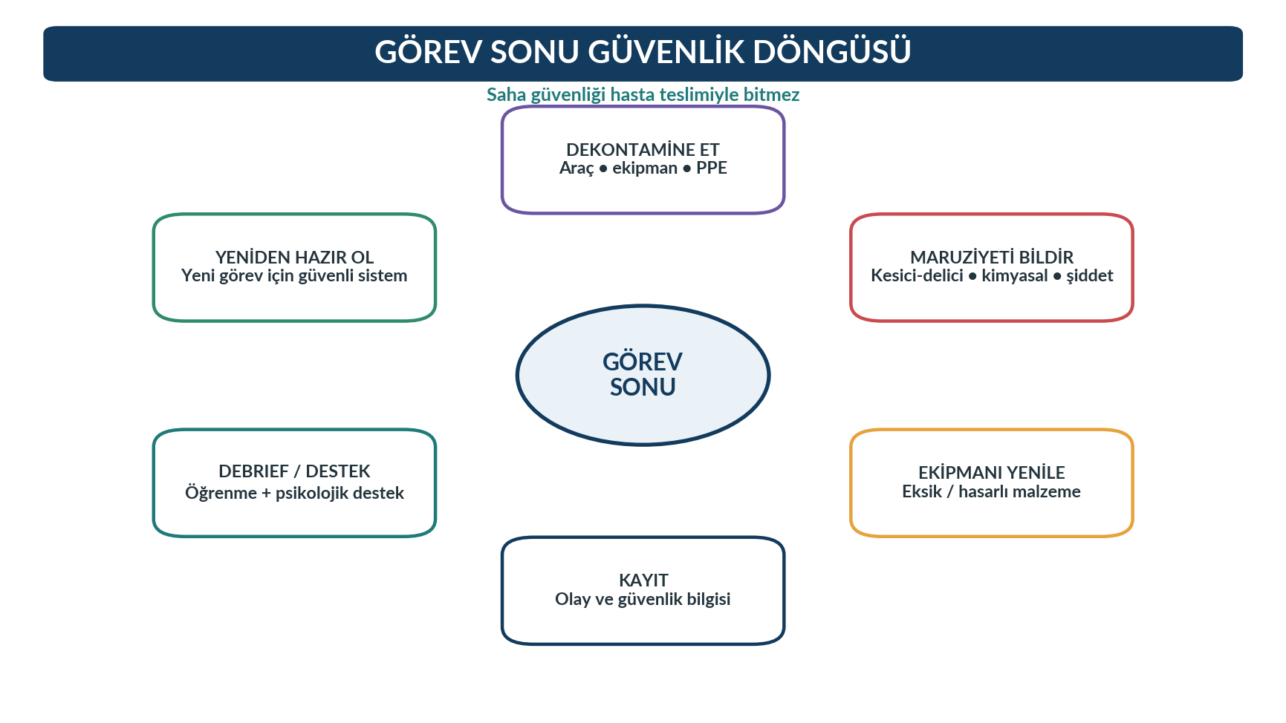
Şekil 16. Görev sonu güvenlik ve yeniden hazır oluş döngüsü. Yazar tarafından hazırlanmıştır.
Tablo 8. Görev sonu güvenlik kontrolü
Görev sonu soru | Eylem örneği
Herhangi bir maruziyet oldu mu? | Kesici-delici, kan/vücut sıvısı, kimyasal, duman, şiddet veya travma yönünden değerlendir.
Araç/ekipman kontamine mi? | Kurumsal dekontaminasyon protokolünü uygula; temiz/kirli ayrımını koru.
PPE veya ekipman hasarlandı mı? | Hizmete geri koymadan değiştir/onarım sürecine al.
Güvenlik olayı kayda geçti mi? | Vaka kaydı ve gerekli çalışan güvenliği/olay bildirim sistemlerini tamamla.
Ekipte psikolojik etkilenme var mı? | Debrief, akran desteği veya profesyonel destek mekanizmasını değerlendir.
Sistemsel ders var mı? | Briefing, eğitim, ekipman, çağrı bilgisi veya kurum koordinasyonu için iyileştirme önerisi oluştur.

16. Bütünleştirici Vaka Çalışmaları

16.1. Vaka 1 - Gaz Kokulu Dairede Bilinçsiz Hasta
112 çağrısı “evde baygın kişi” olarak gelir. Ekip apartman girişine ulaştığında keskin gaz kokusu fark eder. Yakınları üçüncü kattaki hastanın hareket etmediğini söyleyip ekibe hemen içeri girmesi için baskı yapar. Binanın pencerelerinden bir kısmı kapalıdır; itfaiye henüz gelmemiştir.
Birincil güvenlik kararı: Yapıya girmemek, ekip ve çevredekileri daha güvenli açık alana yönlendirmek.
SKKM’ye gaz kokusu ve giriş yapılamadığı bilgisi verilir; itfaiye/doğalgaz teknik desteği istenir.
Hastaya erişim, teknik ekip ortamı güvenli ilan ettikten veya güvenli kurtarma hattı kurduktan sonra yapılır.
Yakınlara, kontrolsüz girişin sağlık çalışanlarını da etkileyebileceği ve yeni hasta oluşturabileceği kısa ve net biçimde açıklanır.
Güvenli alan kurulduğunda tıbbi ABC değerlendirmesine geçilir; olası toksik maruziyet bilgisi hedef sağlık tesisine aktarılır.

16.2. Vaka 2 - Otoyolda İkincil Kaza Riski
Gece saatlerinde otoyolda tek araç kazasına sevk edilen ekip, aracı orta şeride yakın görür. Trafik hızla akmaktadır ve yağmur başlamıştır. Kaza aracındaki kişi bilinci açık ancak araçtan çıkamamaktadır. Henüz trafik polisi ve itfaiye ulaşmamıştır.
Yaklaşım sırasında ikincil çarpışma riski temel tehlikedir; ambulans uygun koruyucu konumda ve kaçış imkânı korunarak park edilir.
Yüksek görünürlük sağlanır; ekip akan trafik tarafında gereksiz çalışmaz.
SKKM üzerinden kolluk/itfaiye desteği ve gerekirse ek kaynak istenir.
Teknik kurtarma gereksinimi varsa sağlık ekibi araç stabilizasyonu/kesme işine başlamaz; güvenli tıbbi temas sınırında değerlendirme yapar.
Yağmur, yol yüzeyi ve görüşün değişmesi risk değerlendirmesini sürekli yenilemeyi gerektirir.

16.3. Vaka 3 - Agresif Yakınların Olduğu Ev
“Nefes darlığı” çağrısında ekip eve girer. Hasta sakin olsa da iki yakını ekibe hakaret etmeye başlar; bir kişi kapının önünde durarak çıkışı kısmen kapatır. O sırada başka bir yakının elinde metal bir nesne görülür.
Saha güvenlik durumu değişmiştir; klinik işlemi sürdürmek zorunlu değildir.
Ekip açık çıkış yönüne hareket eder, mesafeyi artırır ve güvenli alana çekilir.
SKKM’ye tehdit davranışı ve olası silah/nesne bilgisi verilir; kolluk desteği istenir.
Güvenlik sağlandıktan sonra hasta değerlendirmesi kaldığı yerden veya yeniden başlangıçla sürdürülür.
Olay sonrasında şiddet/maruziyet kayıt ve çalışan desteği prosedürleri uygulanır.

17. Öğrenme ve Uygulama Etkinlikleri

17.1. 60 Saniyelik Saha Tarama Simülasyonu
Öğrencilere bir trafik kazası, ev içi şiddet veya kimyasal sızıntı fotoğrafı/senaryosu gösterin. İlk 60 saniyede yalnız tehlikeleri ve kontrol önlemlerini listelemelerini isteyin; klinik tanı koymalarına izin vermeyin. Sonra “Hangi tehlikeyi gözden kaçırdın?” sorusuyla grup debriefi yapın.

17.2. GÜVEN-5 Masaüstü Egzersizi
Beş farklı saha senaryosunda Gözle - Üst riski tanı - Vazifeyi sınırla - Ek kaynak iste - Nihai değil yeniden değerlendir basamaklarını doldurun. Her basamak için ekip liderinin SKKM’ye söyleyeceği tek cümlelik mesajı yazın.

17.3. Ambulans Park Kararı
Yol krokisi üzerinde ambulans için üç farklı park noktası işaretleyin. Her noktanın ekip güvenliği, hasta kompartımanına erişim, diğer kurumların geçişi ve kaçış rotası açısından avantaj/dezavantajını tartışın.

17.4. “Geri Çekilme Eşiği” Briefingi
İki kişilik ekipler görev öncesi 30 saniyelik briefing yapar: olası riskler, ekip lideri, kaçış yönü ve geri çekilme eşikleri konuşulur. Amaç, geri çekilme kararını kriz anında ilk kez tartışmamak.

17.5. Mini Uygulama Kontrol Listesi
Tablo 9. Olay yeri güvenliği mini uygulama kontrol listesi
Kontrol | Evet/Hayır
Araçtan inmeden sahayı 360° taradım. |
Kaçış yolunu belirledim ve açık tuttum. |
Olayın ana ve ikincil tehlikelerini tanımladım. |
PPE’min bu tehlikeye uygun olup olmadığını değerlendirdim. |
Gerekiyorsa kolluk/itfaiye/teknik kurum/ek sağlık kaynağı istedim. |
Güvenli alan dışında görev-yetki sınırımı aşmadım. |
Saha değiştikçe risk değerlendirmesini yeniledim. |
Görev sonrası maruziyet/dekontaminasyon/kayıt gereksinimini tamamladım. |

18. Ünite Özeti
Olay yeri güvenliği hastaya ulaşmadan önce başlayan ve görev boyunca süren klinik-operasyonel bir karardır. Öncelik sağlık çalışanı ve ekip, sahadaki diğer kişiler ve ardından hastaya güvenli erişimdir.
Dinamik risk değerlendirmesi tek seferlik değildir. Saha değiştiğinde tehlike, maruziyet, kontrol önlemi ve geri çekilme eşiği yeniden değerlendirilir. Bu kitapta kullanılan GÜVEN-5, öğrencinin bu düşünme döngüsünü hatırlamasına yardımcı olan eğitimsel bir modeldir.
Sık tehlikeler trafik/araç, yangın/patlama, elektrik, kimyasal/KBRN, şiddet, yapısal, biyolojik ve çevresel kümelerde düşünülür. Bir olay birden fazla tehlikeyi aynı anda içerebilir.
PPE tehlikeyi ortadan kaldırmaz. Tehlikeyi uzaktan tanıma, mesafe/bariyer oluşturma, alanı teknik olarak güvenli hale getirme ve uygun kurumu bekleme gibi kontroller önceliklidir.
Karayolu sahasında yüksek görünürlük, uygun ambulans parkı, korunmuş çalışma alanı ve trafik yönetimi ikincil çarpışma riskini azaltır. Araçlarda yakıt, açılmamış hava yastığı, gerilimli metal ve elektrikli araç yüksek voltajı gibi ikincil enerjiler düşünülür.
Yangın, duman, toksik gaz, yüksek voltaj, aktif şiddet, tehlikeli madde, çökme, kapalı alan, yüksek açı ve su kurtarması gibi özel tehlikelerde sağlık ekibi eğitim/PPE/yetki sınırını aşmamalıdır.
Tehlikeli madde olaylarında sıcak-ılık-soğuk bölge ve dekontaminasyon ilkeleri ikincil kontaminasyonu önlemek için kullanılır. Kontamine hasta doğrudan temiz ambulans alanına alınmamalıdır; ajan ve olay planına uygun dekontaminasyon gerekir.
Geri çekilmek veya staging yapmak klinik başarısızlık değildir. Kontrol edilemeyen tehlikede sağlık ekibini koruyan profesyonel karardır. Görev sonrası dekontaminasyon, maruziyet bildirimi, kayıt, debrief ve yeniden hazır oluş güvenlik zincirinin parçasıdır.
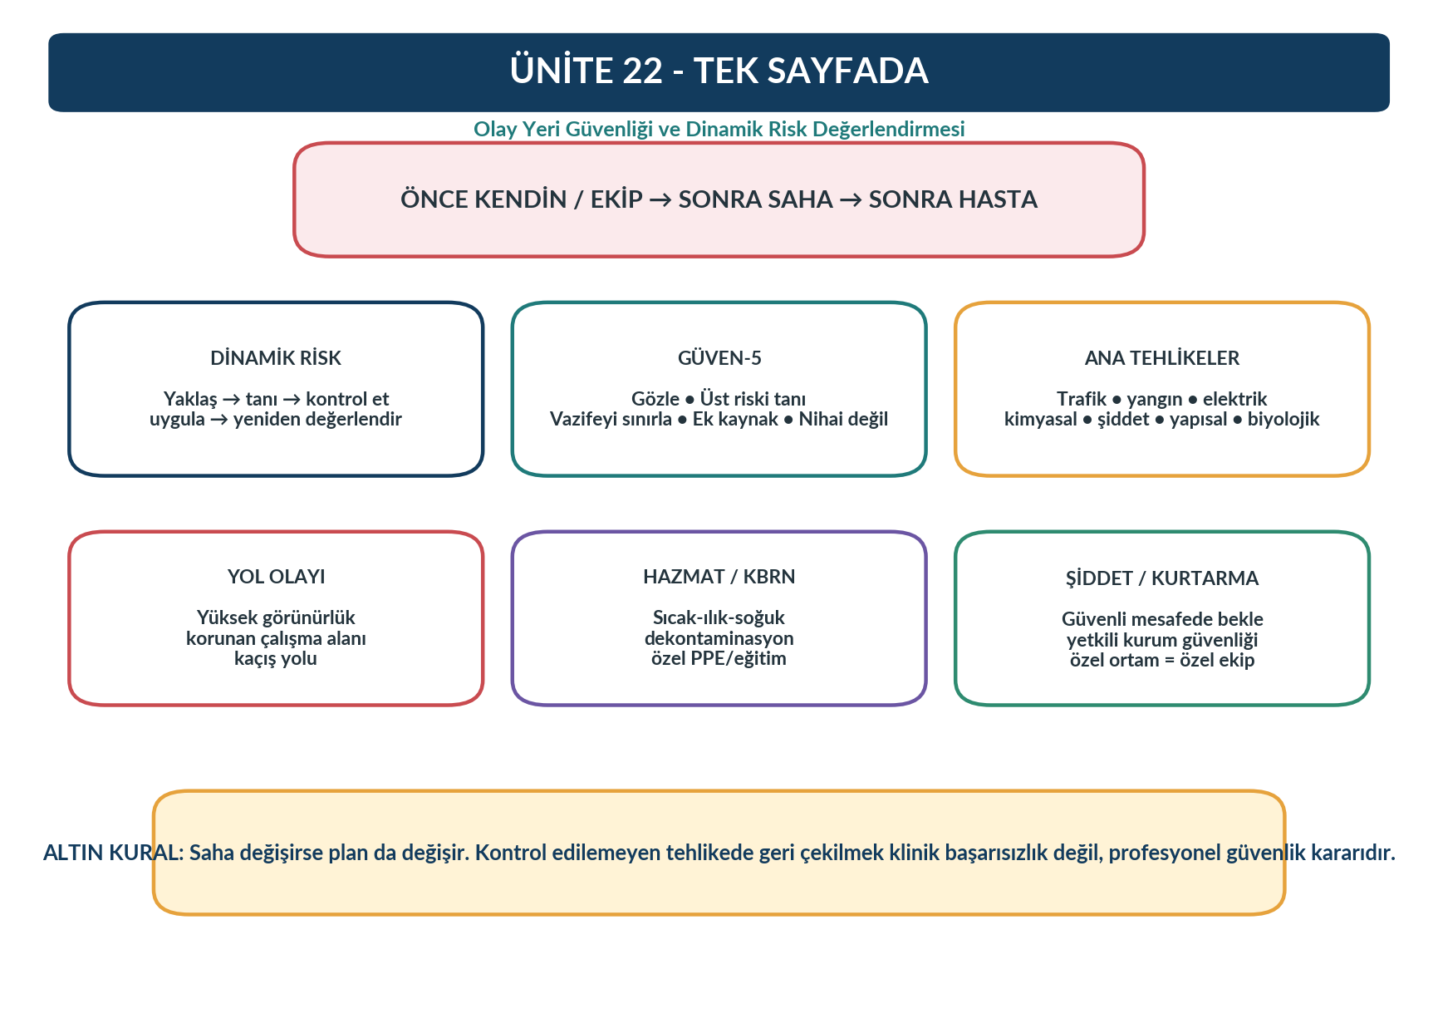
Şekil 17. Ünite 22’nin tek sayfalık özet infografiği. Yazar tarafından hazırlanmıştır.

19. Kendinizi Değerlendirin

19.1. Çoktan Seçmeli Sorular
1. Olay yeri güvenliğinde en doğru öncelik sıralaması hangisidir?
A) Hasta → ekip → saha
B) Saha → hasta → ekip
C) Ekip/kendin → saha/çevre → hastaya güvenli erişim
D) Ambulans → hasta → ekip
E) Hasta yakını → hasta → ekip
2. Dinamik risk değerlendirmesini en doğru açıklayan ifade hangisidir?
A) Sadece olay yerine ilk varışta yapılan kontroldür.
B) Saha koşulları değiştikçe tehlike ve kontrollerin tekrar değerlendirilmesidir.
C) Yalnız kimyasal olaylarda kullanılır.
D) Sadece ekip liderinin yaptığı puanlamadır.
E) Klinik tanı koyma yöntemidir.
3. Çağrı merkezi bilgisinin olay yeri güvenliği açısından doğru kullanımı hangisidir?
A) Kesin gerçek kabul edilir.
B) Yalnız istasyonda okunur, sahada önemsizdir.
C) Ön bilgi olarak kullanılır ve sahada yeniden doğrulanır.
D) Sadece kolluk çağrılarında önemlidir.
E) Ambulansın park yerini otomatik belirler.
4. GÜVEN-5 modelinde “V” neyi vurgular?
A) Vaka tanısını
B) Vazifeyi ve görev alanını güvenlik/yetkinlik sınırında tutmayı
C) Vital bulguları
D) Vardiya planını
E) Veri kaydını
5. Aşağıdakilerden hangisi trafik olayında doğru yaklaşımdır?
A) Ambulansı akan trafiğin içine gelişigüzel bırakmak
B) Yüksek görünürlük ve korunmuş çalışma alanı oluşturmak
C) Trafiğe sırt dönerek çalışmak
D) Kolluk desteğine gerek duymamak
E) Ekipmanı yol şeridine koymak
6. Düşmüş bir elektrik hattı için temel varsayım hangisidir?
A) Kıvılcım yoksa güvenlidir.
B) Yere değiyorsa enerjisizdir.
C) Enerjili kabul edilmeli ve teknik kurum güvenliği beklenmelidir.
D) Eldiven varsa dokunulabilir.
E) Hastaya yakınsa hemen kaldırılmalıdır.
7. Yapı yangınında standart EMS PPE ile içeri girme konusunda en doğru yaklaşım hangisidir?
A) Hasta ağırsa her koşulda girilir.
B) İtfaiye güvenliği sağlanmadan girilmez.
C) Cerrahi maske yeterlidir.
D) Yalnız iki kişi birlikte girerse güvenlidir.
E) Duman azsa sorun yoktur.
8. Tehlikeli madde olayında en güvenli ilk yaklaşım hangisidir?
A) Maddenin kokusunu yakından kontrol etmek
B) Döküntüye yaklaşarak fotoğraf çekmek
C) Güvenli mesafeyi korumak ve mümkünse rüzgâr üstünden yaklaşmak
D) Kontamine hastayı doğrudan ambulansa almak
E) Eldivenle sıcak bölgeye girmek
9. Sıcak bölge neyi ifade eder?
A) Tamamen temiz destek alanı
B) En yüksek tehlike/kontaminasyonun olduğu alan
C) Sadece hasta yakınlarının beklediği alan
D) Ambulans park alanı
E) Hastane devir teslim alanı
10. Ilık bölgenin tipik işlevlerinden biri hangisidir?
A) Kontaminasyonsuz ekip dinlenme alanı
B) Dekontaminasyon ve geçiş desteği
C) Aktif çatışma alanı
D) Otopark
E) Yalnız hastane triyajı
11. Kontamine hastayı dekontaminasyon değerlendirmesi olmadan ambulansa almak hangi riski artırır?
A) Hipotermiyi
B) İkincil kontaminasyonu
C) Trafik sıkışıklığını
D) Devir teslim süresini
E) Yalnız psikolojik stresi
12. Aktif şiddet veya silah bilgisi bulunan olayda EMS için uygun yaklaşım hangisidir?
A) Hemen içeri girmek
B) Güvenli staging noktasında kolluk güvenliğini beklemek
C) Sadece siren açmak
D) Hasta yakınından izin almak
E) Ambulansı olayın tam önüne park etmek
13. Kapalı alan kurtarmasında EMS’nin temel sınırı hangisidir?
A) Hasta görünüyorsa her zaman girmek
B) Özel eğitim/PPE olmadan tehlikeli alana girmemek
C) İp yoksa merdiven kullanmak
D) Tek başına girmek
E) Sadece eldivenle çalışmak
14. PPE ile ilgili doğru ifade hangisidir?
A) Tehlikeyi tamamen ortadan kaldırır.
B) Risk kontrolünde tek gerekli önlemdir.
C) Tehlikeye göre seçilen kişisel bir bariyerdir ve diğer kontrollerin yerine geçmez.
D) Her vakada aynı PPE yeterlidir.
E) Kimyasal sıcak bölgede standart EMS eldiveni yeterlidir.
15. Saha güvenliği kötüleştiğinde geri çekilmenin en doğru yorumu hangisidir?
A) Klinik başarısızlık
B) Profesyonel güvenlik kararı
C) Hasta hakkı ihlali
D) Sadece yeni personelin yapacağı işlem
E) Yalnız polis emriyle yapılabilir
16. Aşağıdakilerden hangisi olay yeri boyutlandırmasının parçasıdır?
A) Sadece hastanın tanısı
B) Tehlike, hasta sayısı, giriş-çıkış ve ek kaynak gereksinimi
C) Sadece ambulans kilometresi
D) Sadece hedef hastane
E) Yalnız ilaç listesi
17. Çok kurumlu olayda elektrik/doğalgaz izolasyonu en çok hangi tür kurumun uzmanlığıdır?
A) Teknik/altyapı kurumu
B) Sadece ambulans ekibi
C) Hasta yakını
D) Eczane
E) Hastane güvenliği
18. Görev sonrası güvenlik döngüsüne hangisi dahildir?
A) Maruziyet bildirimi ve gerekirse dekontaminasyon
B) Kayıt yapmamak
C) Hasarlı ekipmanı tekrar kullanmak
D) Şiddet olayını bildirmemek
E) PPE’yi ambulans içinde rastgele bırakmak
19. Şiddet sahasında kaçış yolunun açık tutulmasının temel amacı nedir?
A) Ambulansı daha hızlı yıkamak
B) Tehdit artarsa ekibin hızla güvenli alana çekilebilmesi
C) Hasta yakınlarını yönlendirmek
D) Trafik cezasını önlemek
E) Hastane seçmek
20. “Saha bir kez güvenli ilan edildi, artık yeniden değerlendirmeye gerek yoktur” ifadesi için hangisi doğrudur?
A) Doğrudur.
B) Yalnız gündüz doğrudur.
C) Yanlıştır; sahne güvenliği dinamiktir.
D) Sadece hastane içinde geçerlidir.
E) Yalnız trafik olayında yanlıştır.

19.2. Doğru - Yanlış
1. Olay yeri güvenliği yalnız hastaya temas etmeden önce yapılan tek seferlik bir kontroldür. (D / Y)
2. PPE, tehlikeyi ortadan kaldırmaktan çok maruziyeti azaltan bir bariyerdir. (D / Y)
3. Trafik olayında ambulans konumu ve yüksek görünürlük sağlık çalışanı güvenliğini etkiler. (D / Y)
4. Düşmüş elektrik hattında kıvılcım görülmüyorsa yaklaşmak güvenlidir. (D / Y)
5. Kontamine hastanın dekontaminasyon gereksinimi değerlendirilmeden temiz ambulans alanına alınması ikincil kontaminasyon yaratabilir. (D / Y)
6. Aktif silahlı tehditte EMS’nin güvenli staging yapması uygun bir profesyonel davranıştır. (D / Y)
7. Enkaz, kapalı alan ve yüksek açı kurtarmalarında özel eğitim ve ekipman gerekebilir. (D / Y)
8. Görev sonrası maruziyet bildirimi ve debrief olay yeri güvenliğinin uzantısıdır. (D / Y)

19.3. Eşleştirme
Tablo 10. Eşleştirme etkinliği
A sütunu | B sütunu
1. Staging | a. Tehlikenin/kontaminasyonun en yüksek olduğu alan
2. Sıcak bölge | b. Sağlık ekibinin tehdit sürerken güvenli noktada beklemesi
3. Ilık bölge | c. Geçiş ve dekontaminasyon faaliyetlerinin yürütüldüğü alan
4. Soğuk bölge | d. Temiz tıbbi/komuta ve destek alanı
5. İkincil kontaminasyon | e. Tehlikeli maddenin hasta/eşya ile temiz alana taşınması
6. PPE | f. Maruziyeti azaltan kişisel bariyer
7. Dinamik risk değerlendirmesi | g. Koşullar değiştikçe risk ve kontrolün yeniden değerlendirilmesi
8. Kaçış yolu | h. Tehdit artarsa ekibin güvenli biçimde geri çekileceği yön

19.4. Kısa Yanıtlı Sorular
1. Olay yeri güvenliğinde neden kendini/ekibi koruma ilk sıradadır?
2. Dinamik risk değerlendirmesinin beş temel aşamasını yazınız.
3. GÜVEN-5 modelinin beş basamağını yazınız ve modelin neden “eğitimsel” olarak belirtildiğini açıklayınız.
4. Karayolu olayında ambulans park kararını etkileyen dört faktör yazınız.
5. Yangın veya yüksek voltaj sahasında EMS’nin görev sınırını açıklayınız.
6. Sıcak, ılık ve soğuk bölgeyi birer cümleyle tanımlayınız.
7. İkincil kontaminasyonu önlemek için üç önlem yazınız.
8. Şiddet riski bulunan çağrıda staging ne zaman kullanılmalıdır?
9. Enkaz/kapalı alan/yüksek açı gibi özel kurtarma ortamlarında neden teknik ekip gerekir?
10. Görev sonrası güvenlik kontrolünde en az beş başlık yazınız.

19.5. Vaka Soruları
Vaka A: Bir sanayi tesisinde üç işçinin aynı anda baş dönmesi ve kusma yaşadığı bildirilir. Ekip tesis kapısında keskin bir koku fark eder; içeride ne olduğu bilinmemektedir. Rüzgâr kapıdan ambulansa doğru esmektedir. Olay yeri güvenliği, konumlandırma, ek kaynak, bölgelendirme ve hasta yaklaşımı açısından planınızı açıklayınız.
Vaka B: Gece bir trafik kazasında hasta araç içinde sıkışmıştır. Ambulans olay yerine ilk ulaşan ekiptir. Yol ıslak, görüş sınırlı, araç viraj sonundadır ve arkadan hızlı trafik gelmektedir. İtfaiye/kolluk henüz gelmemiştir. Ambulans konumu, görünürlük, çalışma alanı, teknik kurtarma sınırı ve geri çekilme eşiğini açıklayınız.

20. Cevap Anahtarı ve Kısa Gerekçeler
1. C
2. B
3. C
4. B
5. B
6. C
7. B
8. C
9. B
10. B
11. B
12. B
13. B
14. C
15. B
16. B
17. A
18. A
19. B
20. C
Doğru-Yanlış: 1-Y, 2-D, 3-D, 4-Y, 5-D, 6-D, 7-D, 8-D.
Eşleştirme: 1-b, 2-a, 3-c, 4-d, 5-e, 6-f, 7-g, 8-h.
VAKA DEĞERLENDİRME ÖLÇÜTÜ
Vaka yanıtlarında yalnız “beklerim” veya “girerim” demek yeterli değildir. Tehlikenin tanımlanması, sağlık ekibinin konumu, gereken destek kurumları, PPE/özel ekip sınırı, kaçış yolu, hasta erişimi için güvenli eşik, SKKM iletişimi ve görev sonrası kayıt/maruziyet yönetimi birlikte değerlendirilmelidir.

21. Kaynaklar
Centers for Disease Control and Prevention. (2026). What to do in a chemical emergency. National Center for Environmental Health. https://www.cdc.gov/chemical-emergencies/response/index.html
Centers for Disease Control and Prevention, National Institute for Occupational Safety and Health. (2017). Emergency medical services workers: How employers can prevent injuries and exposures (DHHS Publication No. 2017-194). https://www.cdc.gov/niosh/docs/2017-194/
Centers for Disease Control and Prevention, National Institute for Occupational Safety and Health. (2024). EMS worker safety. https://www.cdc.gov/niosh/ems/index.html
Centers for Disease Control and Prevention, National Institute for Occupational Safety and Health. (2024). Safety guidelines: Emergency response and recovery workers. https://www.cdc.gov/niosh/emres/safety/index.html
Centers for Disease Control and Prevention, National Institute for Occupational Safety and Health. (2022). Donning and doffing PPE: Proper wearing, removal, and disposal. https://www.cdc.gov/niosh/learning/safetyculturehc/module-3/8.html
Occupational Safety and Health Administration. (n.d.). CBRN personal protective equipment selection matrix for emergency responders. https://www.osha.gov/emergency-preparedness/cbrn-matrix
T.C. Sağlık Bakanlığı. (2025). Ambulanslar ve Acil Sağlık Araçları ile Ambulans Hizmetleri Yönetmeliği. Resmî Gazete, 32776 (8 Ocak 2025). https://resmigazete.gov.tr/eskiler/2025/01/20250108-2.htm
T.C. Sağlık Bakanlığı Bursa İl Ambulans Servisi Başhekimliği. (2025). Eğitim birimi: Olay yeri yönetimi ve güvenliği, temel KBRN ve enkaz güvenliği eğitimleri. https://bursaiasb.saglik.gov.tr/TR-252773/egitim-birimi.html
U.S. Fire Administration. (2022). EMS safety practices. Federal Emergency Management Agency. https://www.usfa.fema.gov/downloads/pdf/publications/ems-safety-practices.pdf
World Health Organization. (2025). Prehospital emergency care: Operational guidance for ambulance systems. World Health Organization. https://www.who.int/publications/9789240114067
World Health Organization. (2026). Prehospital emergency care: Pocket reference. World Health Organization. https://www.who.int/publications/b/82620
KAYNAK KULLANIM NOTU
Uluslararası OSHA/NIOSH/USFA kaynakları eğitimsel ve karşılaştırmalı güvenlik ilkeleri için kullanılmıştır; Türkiye’de operasyonel uygulamada yürürlükteki ulusal mevzuat, Sağlık Bakanlığı protokolleri, il/kurum talimatları ve olay komutası esas alınmalıdır.

U023 Hasta/Yaralının Birincil Değerlendirmesi
Birincil değerlendirme, hastane öncesi acil bakımda yaşamı tehdit eden sorunları saniyeler-dakikalar içinde tanımak, gerekli ilk müdahaleleri başlatmak ve hastanın yanıtını yeniden değerlendirmek için kullanılan yapılandırılmış klinik yaklaşımdır. 2025 Avrupa Resüsitasyon Konseyi ilk yardım yaklaşımı güvenlik, yanıt ve yaşamı tehdit eden kanamanın erken tanınmasını; ardından ABCDE ile sistematik değerlendirmeyi vurgular. Büyük travmada ise katastrofik kanama cABCDE diziliminde hava yolundan önce ele alınabilir. Bu ünite, tıbbi ve travmatik acillerde ortak bir düşünme iskeleti kurarak “önce yaşam tehdidi, sonra ayrıntı” ilkesini öğretir.
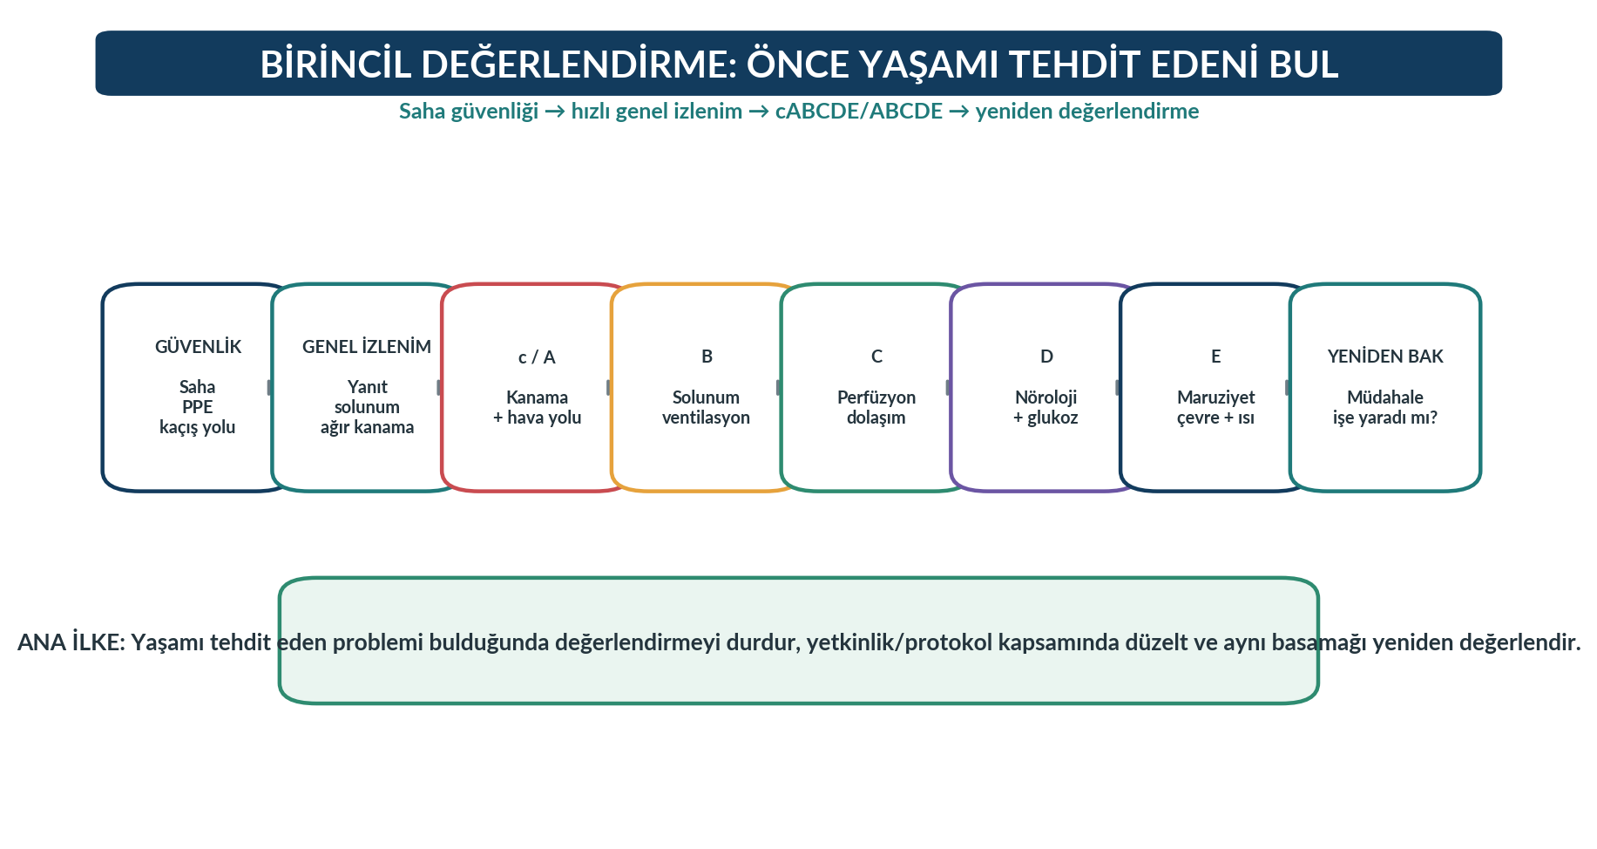
Şekil 1. Birincil değerlendirmenin genel akışı. Yazar tarafından hazırlanmıştır.
KAPSAM NOTU
Bu bölüm eğitim amaçlıdır. İleri hava yolu, damar yolu, ilaç, dekompresyon gibi girişimler yalnız ilgili mesleki yetki, eğitim, güncel ulusal/kurumsal protokol ve tıbbi danışmanlık çerçevesinde uygulanmalıdır.

1. Öğrenme Çıktıları
Birincil değerlendirme ile ikincil değerlendirme arasındaki farkı açıklar.
ABCDE ve travmada cABCDE sıralamasının mantığını açıklar.
Katastrofik kanama, hava yolu, solunum, dolaşım, nörolojik durum ve maruziyet basamaklarında kritik bulguları tanır.
“Bul - düzelt - yeniden değerlendir” yaklaşımını klinik senaryolara uygular.
Kritik hastada monitörizasyonu klinik değerlendirmeyle bütünleştirir.
Reassessment, erken yardım, nakil ve ön bildirim kararlarını birincil değerlendirme bulgularıyla ilişkilendirir.
Birincil değerlendirme sonuçlarını yapılandırılmış devir teslim formatına aktarır.

2. Anahtar Kavramlar
Tablo 1. Ünitenin temel kavramları
Kavram | Kısa açıklama
Birincil değerlendirme | Yaşamı tehdit eden sorunları öncelik sırasıyla tanıma ve eşzamanlı düzeltme süreci.
ABCDE | Airway, Breathing, Circulation, Disability, Exposure.
cABCDE | Büyük travmada katastrofik kanamanın hava yolundan önce değerlendirilmesi.
Treat as you find | Tehdit bulunduğunda sonraki basamağa geçmeden önce mümkün olan düzeltici girişimi başlatma.
Reassessment | Müdahale sonrası aynı basamağı ve tüm cABCDE’yi yeniden değerlendirme.
Genel izlenim | İlk saniyelerde hastanın kritik görünümünü, yanıtını, solunumunu ve görünür ağır kanamayı değerlendirme.
Perfizyon | Dokulara yeterli oksijenli kan akımının sağlanması.
Secondary survey | Yaşam tehditleri kontrol altına alındıktan sonra ayrıntılı öykü ve baştan ayağa muayene.

3. Birincil Değerlendirmenin Temel Mantığı
Birincil değerlendirme “hastaya bakıp not almak” değildir. Değerlendirme ve yönetim aynı anda yürür. Resuscitation Council UK’nin güncellenmiş ABCDE yaklaşımı, yaşamı tehdit eden bir problem bulununca onu tedavi etmeyi, müdahalenin etkisini değerlendirmeyi ve daha sonra bir sonraki basamağa geçmeyi önerir. Bu nedenle süreç doğrusal görünse de gerçekte döngüseldir.
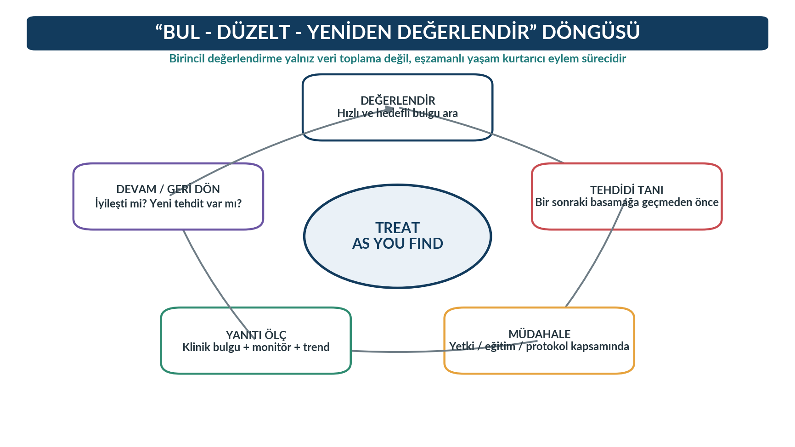
Şekil 2. Bul-düzelt-yeniden değerlendir döngüsü. Yazar tarafından hazırlanmıştır.
KLİNİK İLKE
A basamağında ciddi hava yolu tehdidi bulduysan B’ye “sadece sırayı tamamlamak için” geçme. Önce hava yolunu mümkün olduğunca güvenli hale getir; sonra B’ye ilerle. Aynı ilke tüm basamaklar için geçerlidir.
Birincil değerlendirme sırasında tanısal merak kontrollü tutulur. Hasta kritik görünüyorsa “Bu hastalığın adı ne?” sorusundan önce “Şu anda yaşamı tehdit eden sorun ne ve bunu nasıl düzeltebilirim?” sorusu gelir. Kesin tanı, stabilizasyonu geciktirmemelidir.

4. ABCDE ve cABCDE: Sıralama Neden Değişebilir?
Genel kritik hasta değerlendirmesinde ABCDE yaygın ve güvenli bir yapı sağlar. Ancak büyük travmada çok hızlı dış kan kaybı, hava yolu değerlendirmesinden önce ölümcül olabilir. NICE majör travma rehberi prehospital kayıtta cABCDE dizilimini - katastrofik kanama, hava yolu ve spinal koruma, solunum, dolaşım, nörolojik durum, maruziyet ve çevre - kullanır. 2025 ERC ilk yardım rehberi de yaşamı tehdit eden kanamaya hemen dikkat edilmesini ve yapılandırılmış ABCDE değerlendirmesini önerir.
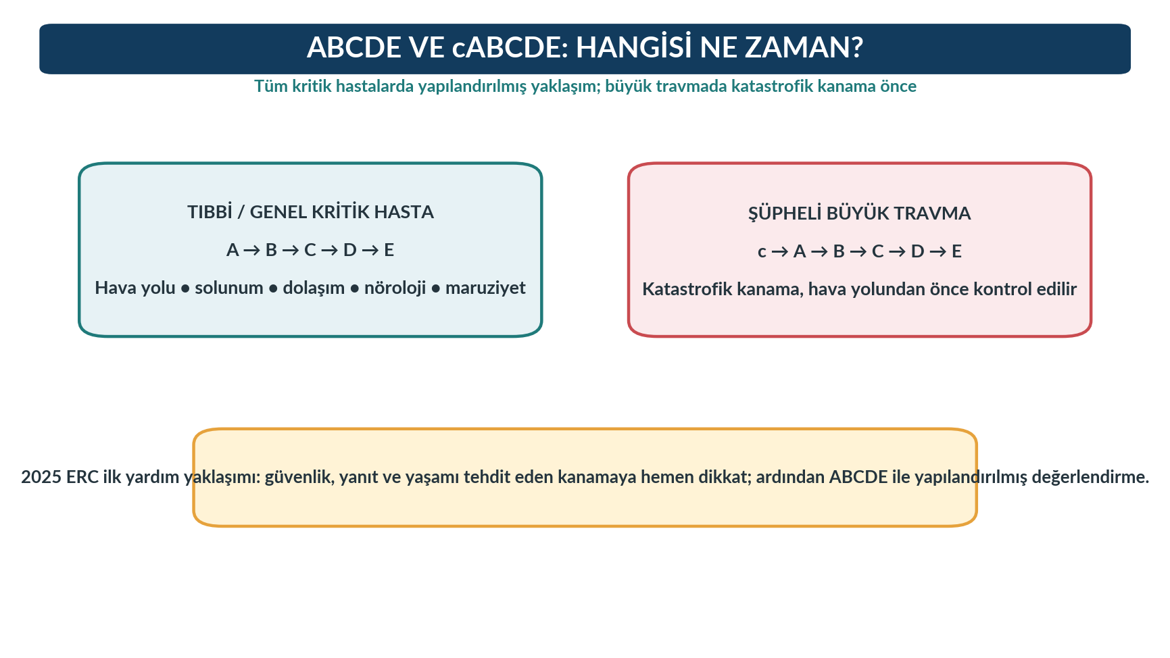
Şekil 3. ABCDE ve travmada cABCDE karşılaştırması. Yazar tarafından hazırlanmıştır.
Tablo 2. Birincil değerlendirmeye giriş duruma göre değişebilir
Durum | Önerilen zihinsel başlangıç | Not
Tıbbi acil / nedeni belirsiz kritik hasta | ABCDE | Hava yolu, solunum, dolaşım, nöroloji ve maruziyet sırasıyla değerlendirilir.
Büyük travma / yaşamı tehdit eden dış kanama olasılığı | cABCDE | Katastrofik dış kanama önce kontrol edilir; ardından A-B-C-D-E.
Kardiyak arrest şüphesi | Arrest algoritması | Yanıtsız ve normal solumayan hastada birincil değerlendirme arrest tanıma/CPR sürecine dönüşür.
Sahada yeni tehlike | Güvenliğe geri dön | Saha güvenliği tüm klinik basamakların ön koşuludur.

5. Hastaya Temastan Önce ve İlk 30 Saniye
Birincil değerlendirme hastaya dokunduğun anda başlamaz. Olay yeri güvenliği ve PPE kontrolünden sonra hastaya yaklaşırken genel izlenim oluşturulur. Resuscitation Council UK, ilk hızlı “bak-dinle-hisset” değerlendirmesinin yaklaşık 30 saniye içinde kritik hastayı fark ettirebileceğini belirtir. Yanıt, konuşma, solunum eforu, cilt görünümü, belirgin kanama ve mekanizma ilk saniyelerde önemli ipuçları sağlar.
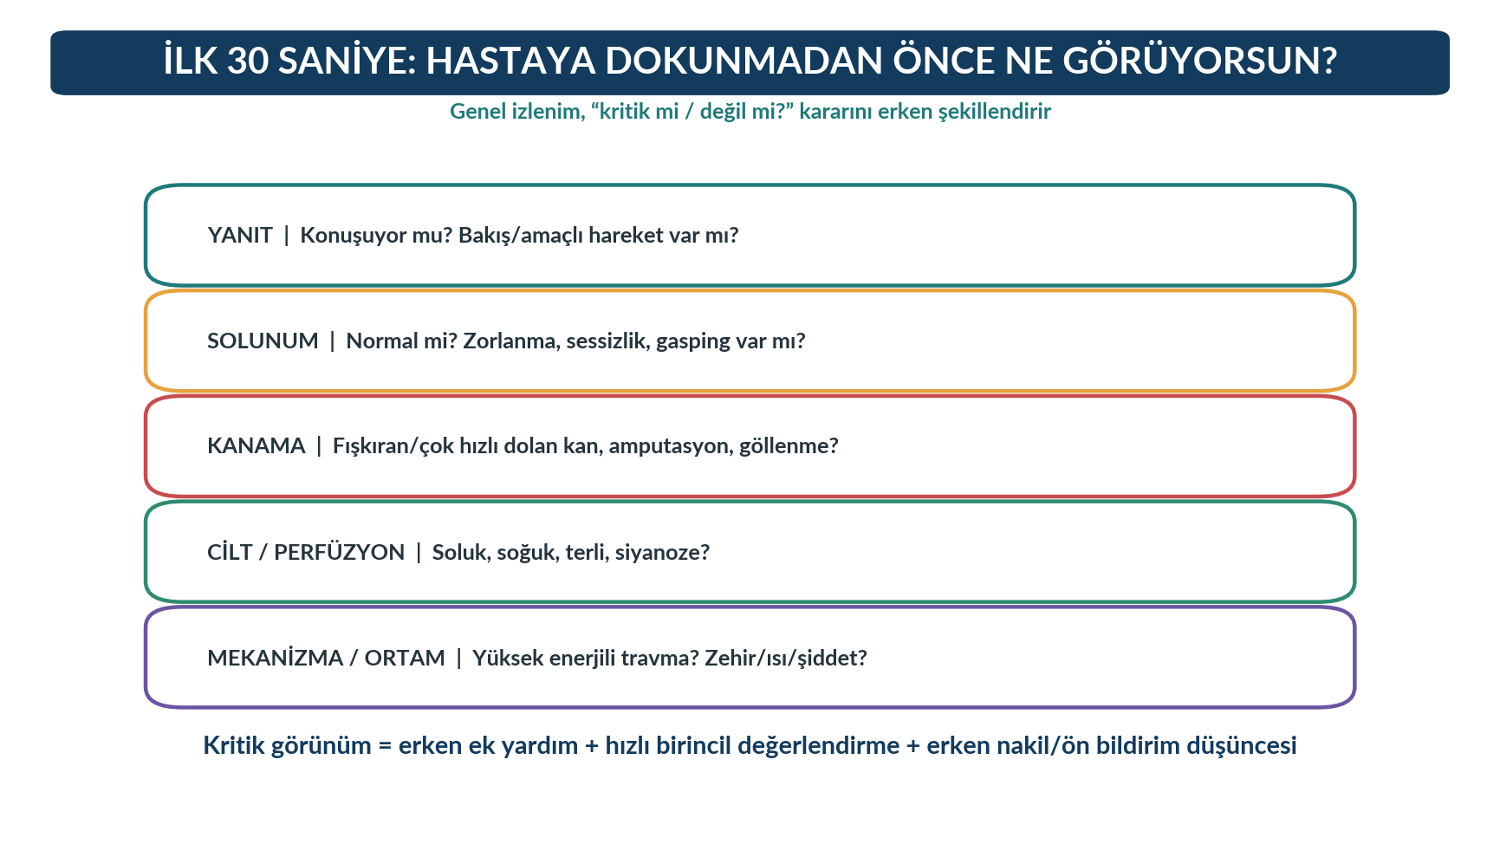
Şekil 4. İlk 30 saniyede genel izlenim. Yazar tarafından hazırlanmıştır.
Hastanın sana bakması, anlamlı yanıt vermesi ve normal cümle kurabilmesi hava yolu, solunum ve beyin perfüzyonu hakkında hızlı bilgi verir; ancak kritik hastalığı dışlamaz.
Kısa cümleler, belirgin yardımcı kas kullanımı, sessiz göğüs, agonal/gasping solunum veya ciddi siyanoz hızlı solunum desteği gereksinimini düşündürür.
Görünür fışkıran kan, hızla dolan pansuman/giysi, büyük kan göllenmesi veya travmatik amputasyon katastrofik kanama kabul edilmelidir.
Kritik görünümde ekip arkadaşına erken görev dağıtımı yap; monitörü hazırlama, oksijen/ventilasyon ekipmanı, kanama kontrol materyali ve nakil hazırlığı paralel yürüyebilir.

6. c - Katastrofik Kanamanın Hızlı Tanınması ve İlk Kontrolü
Travmatik yaşamı tehdit eden dış kanama, kısa sürede dolaşım çöküşüne neden olabilir. 2025 ERC ilk yardım rehberi yaşamı tehdit eden kanamada doğrudan güçlü manuel basıyla başlamayı; gerektiğinde hemostatik pansuman ve/veya turnike kullanımına ilerlemeyi önerir. Sağlık profesyonellerinde yöntem ve cihaz seçimi yerel protokol ve eğitim düzeyine göre yapılır.
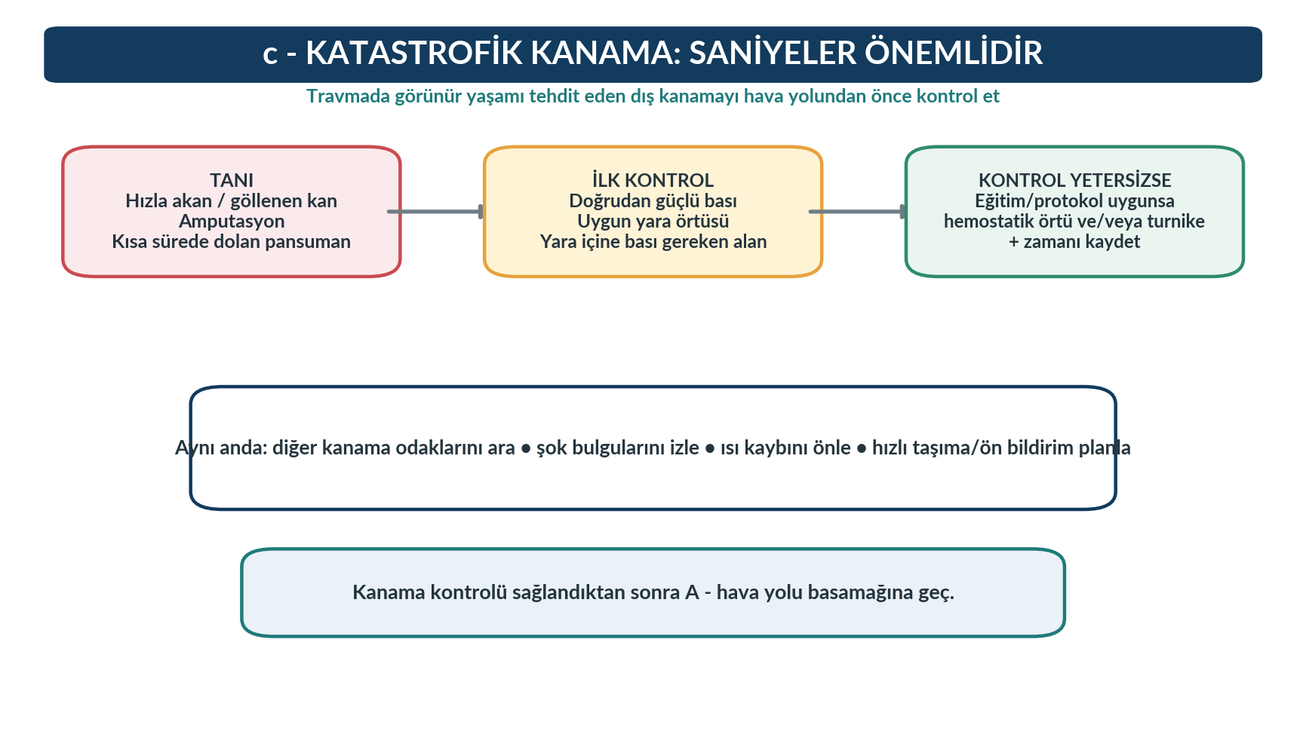
Şekil 5. Katastrofik dış kanamada değerlendirme ve kontrol mantığı. Yazar tarafından hazırlanmıştır.
Tablo 3. Katastrofik kanama düşündüren örnek bulgular
Bulgu | Neden kritik? | İlk yaklaşım
Fışkıran/pulsatil veya çok hızlı akan kan | Kısa sürede büyük hacim kaybı | Doğrudan güçlü bası; hızlı kontrol.
Kısa sürede tamamen ıslanan pansuman/giysi | Devam eden aktif kanama | Pansumanı sürekli kaldırıp bakmak yerine etkili basıyı sürdür.
Travmatik amputasyon | Büyük damar yaralanması olası | Hızlı kanama kontrolü + turnike gereksinimini değerlendir.
Büyük kan göllenmesi / çoklu kanama odağı | Kaybın miktarı görsel olarak ciddi olabilir | Tüm kanama odaklarını hızla ara; tek yaraya odaklanma.
Pelvik/torasik/abdominal travma + şok | Gizli iç kanama olabilir | Dış kanama az olsa bile şok ve hızlı nakil düşün.

DİKKAT
Dış kanama kontrol edilse bile şok sona ermiş kabul edilmez. Göğüs, karın, pelvis, retroperitoneal alan ve uzun kemiklerde önemli gizli kan kaybı olabilir.

7. A - Hava Yolunun Değerlendirilmesi
Hava yolu basamağında temel soru “hava yolu açık mı ve açık kalacak mı?”dır. Normal konuşma hava yolunun o anda açık olduğuna dair güçlü bir işarettir. Konuşamama, anormal ses, kan/kusmuk, yabancı cisim, yüz-boyun travması, yanık bulguları veya bilinç azalması hava yolu tehdidi oluşturabilir. Hava yolu tıkanıklığı hızla hipoksemi ve kardiyak arreste ilerleyebileceği için erken yardım istenir.
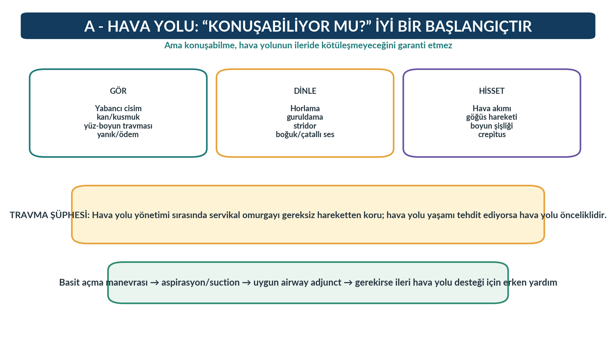
Şekil 6. Hava yolu değerlendirmesinde gör-dinle-hisset yaklaşımı. Yazar tarafından hazırlanmıştır.
Tablo 4. Hava yolu bulgularının klinik anlamı
Bulgu | Olası anlam | Eylemsel düşünce
Horlama | Dil/yumuşak doku obstrüksiyonu | Hava yolunu aç; uygun adjunct düşün.
Guruldama | Sıvı/kan/kusmuk | Suction/temizleme; aspirasyon riskini azalt.
Stridor | Üst hava yolu daralması | İleri hava yolu ihtimaline erken hazırlık/yardım.
Boğuk/çatallı ses | Üst hava yolu hasarı/ödem | Kötüleşme riski; yakın izlem ve erken transfer.
Sessizlik + göğüs hareketi yok | Tam obstrüksiyon/apne olasılığı | Hemen hava yolu/ventilasyon desteği.
Bilinç azalması | Hava yolunu koruma refleksleri zayıflayabilir | A basamağını sık yeniden değerlendir.

Travma şüphesinde servikal omurga yaralanması düşünülür. WHO-ICRC BEC ve NICE, travma değerlendirmesinde hava yolu ile eşzamanlı spinal korumayı vurgular. Bununla birlikte havayolu yaşamı tehdit ediyorsa oksijenlenme ve ventilasyon önceliklidir; spinal koruma hava yolu yönetimini engellememelidir.

8. B - Solunumun Değerlendirilmesi
B basamağında yalnız “nefes alıyor mu?” değil, solunumun yeterli olup olmadığı değerlendirilir. Solunum sayısı, derinlik, ritim, göğüs hareketinin simetrisi, yardımcı kas kullanımı, konuşma kapasitesi, cilt rengi, SpO₂, hava girişinin simetrisi ve travmada göğüs duvarı bulguları birlikte yorumlanır.
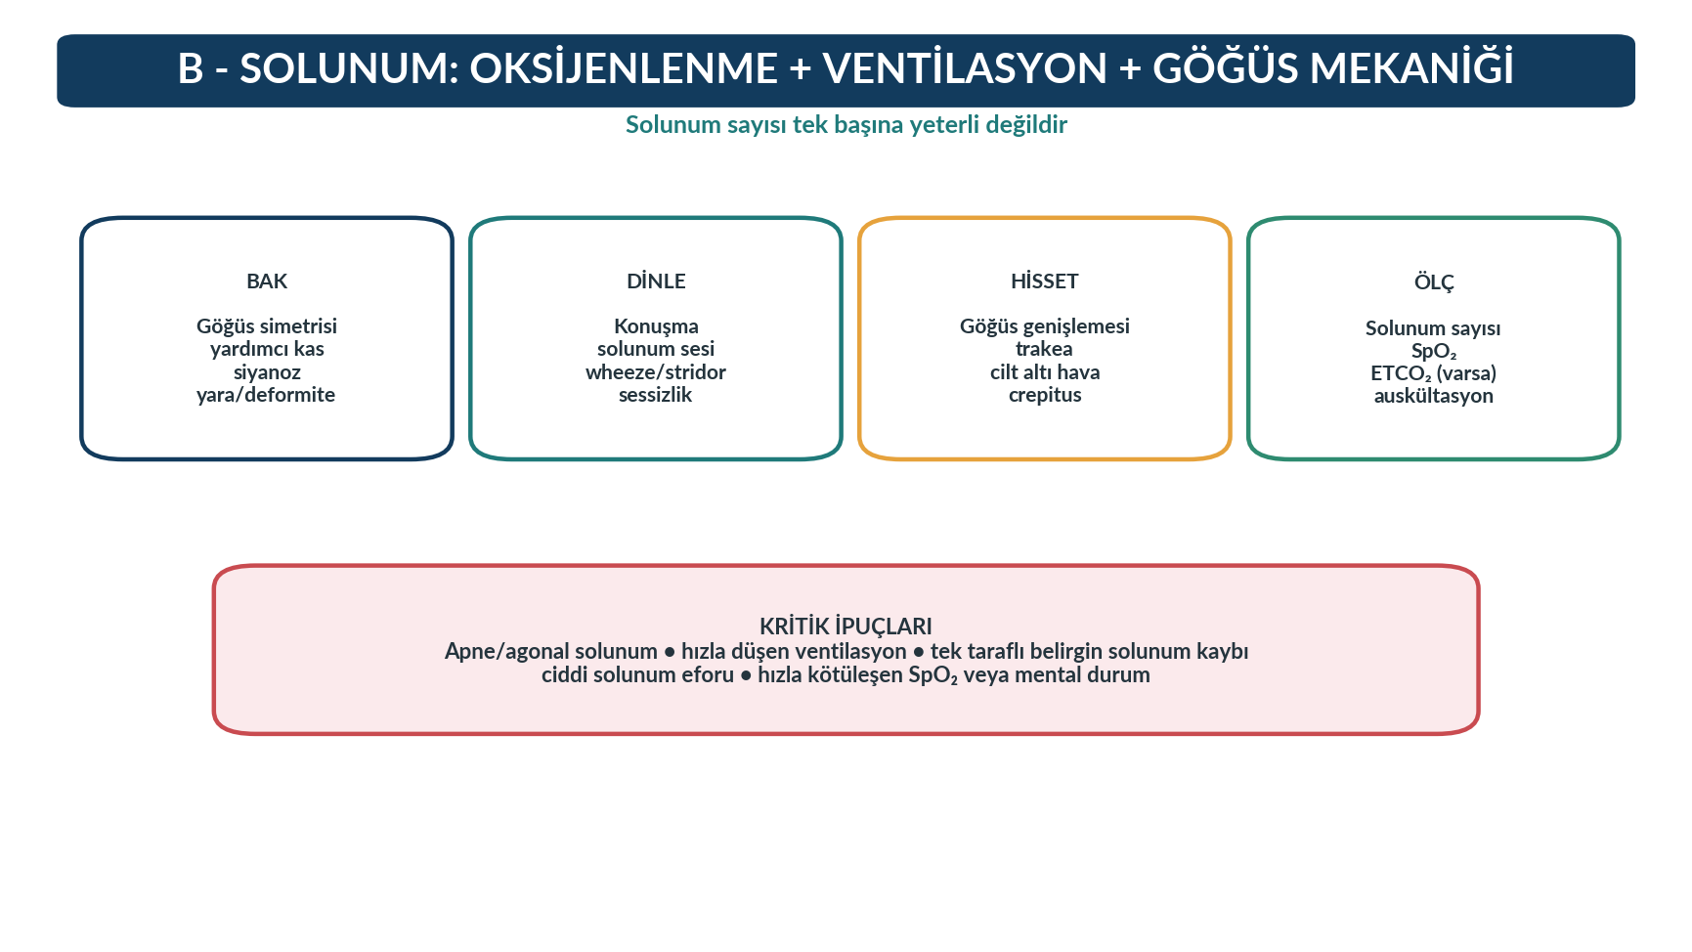
Şekil 7. Solunumun birincil değerlendirmesi. Yazar tarafından hazırlanmıştır.
Apne veya agonal solunum normal solunum değildir; arrest/ventilasyon algoritmasına geçilir.
Çok hızlı solunum kadar yavaşlayan solunum da tehlikelidir; özellikle opioid, nörolojik sorun veya yorgunlukta ventilasyon çöküşü gelişebilir.
Tek taraflı belirgin göğüs hareketi/hava girişi kaybı, travmada yaşamı tehdit eden toraks yaralanmalarını düşündürür.
SpO₂ yararlı olmakla birlikte hareket, düşük perfüzyon, cihaz uyumsuzluğu ve bazı hasta özelliklerinden etkilenebilir; klinik görünümle birlikte yorumlanır.
Yetersiz ventilasyonda yalnız oksijen vermek yeterli olmayabilir; eğitim/protokol kapsamında ventilasyon desteği gerekebilir.
KIRMIZI BAYRAK
Hasta konuşmayı bırakıyor, solunum eforu azalıyor ama bilinci kötüleşiyorsa bunu “rahatladı” diye yorumlama. Solunum kası yorgunluğu ve ventilasyon yetmezliği gelişiyor olabilir.

9. C - Dolaşım ve Perfüzyonun Değerlendirilmesi
C basamağında amaç yalnız nabız ve kan basıncı ölçmek değil, dokuların yeterli perfüze edilip edilmediğini anlamaktır. Nabız hızı/dolgunluğu, cilt rengi ve ısısı, mental durum, kapiller dolum, kan basıncı, idrar/öykü bilgisi, aktif kanama ve mekanizma birlikte değerlendirilir. Şokun erken evrelerinde kan basıncı normal olabilir; bu nedenle “normal tansiyon = normal dolaşım” denklemi güvenli değildir.
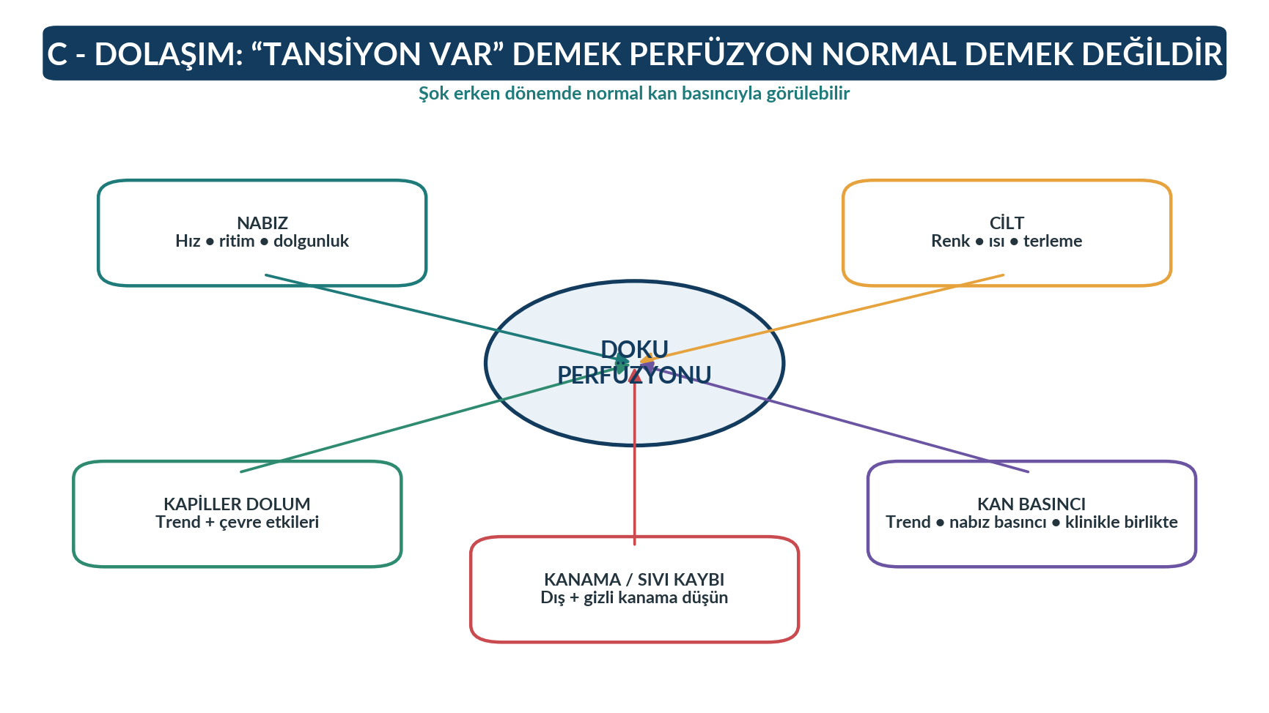
Şekil 8. Dolaşım ve doku perfüzyonunun çoklu değerlendirmesi. Yazar tarafından hazırlanmıştır.
Tablo 5. Dolaşım değerlendirmesinde tek ölçüm yerine örüntü yaklaşımı
Perfüzyon göstergesi | Kritik yorum
Nabız | Taşikardi, zayıf periferik nabız veya yeni düzensizlik şok/ritim problemi düşündürebilir.
Cilt | Soğuk, soluk, nemli cilt periferik vazokonstriksiyon göstergesi olabilir; sepsis/ısı durumları farklı görünebilir.
Kapiller dolum | Tek başına tanısal değildir; seri değerlendirme ve çevresel ısıyla birlikte yorumlanır.
Kan basıncı | Hipotansiyon geç bulgu olabilir; trend ve klinik perfüzyonla birlikte değerlendirilir.
Mental durum | Ajitasyon, konfüzyon veya uykuya eğilim beyin perfüzyon bozukluğu göstergesi olabilir.
Kanama kaynağı | Dış kanama yoksa bile göğüs, karın, pelvis ve uzun kemiklerde gizli kayıp olabilir.

Damar yolu, sıvı, kan ürünü, traneksamik asit ve diğer dolaşım girişimleri sonraki ünitelerde ayrıntılı ele alınacaktır. Birincil değerlendirmede temel hedef, şoku tanımak, kanamayı kontrol etmek, uygun erişim/tedavi hazırlığını başlatmak ve definitive care gecikmesini önlemektir.

10. D - Disability: Hızlı Nörolojik Değerlendirme
D basamağı hızlı nörolojik taramadır. WHO-ICRC BEC, bilinç için AVPU veya travmada GCS kullanılmasını, konfüzyon/bilinç kaybında glukoz kontrolünü ve pupil değerlendirmesini önerir. Bilinç bozukluğunun nedeni yalnız nörolojik olmayabilir; hipoksi, şok, hipoglisemi, ilaç/toksin, sepsis ve metabolik sorunlar da düşünülebilir.
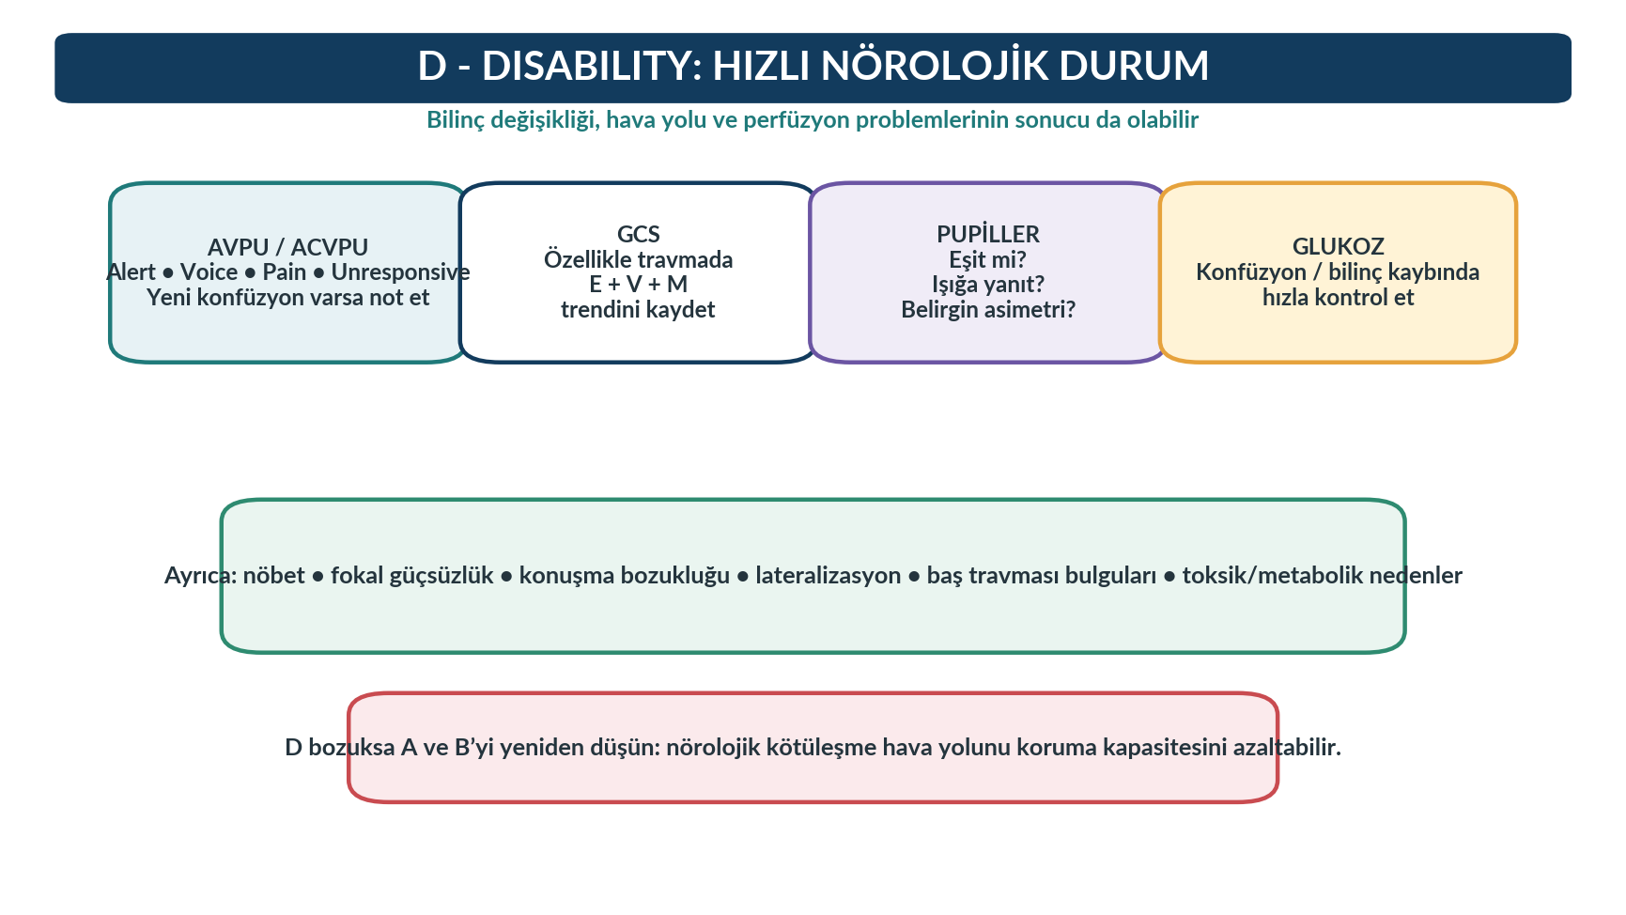
Şekil 9. Disability basamağının temel bileşenleri. Yazar tarafından hazırlanmıştır.
Tablo 6. D basamağında hızlı nörolojik tarama
Alan | Hızlı değerlendirme | Neden önemli?
Bilinç | AVPU/ACVPU veya GCS | Kötüleşme trendi, hava yolu koruma kapasitesi ve beyin perfüzyonu.
Pupiller | Boyut, eşitlik, ışık yanıtı | Kafa içi patoloji/toksik etkiler için ipucu.
Glukoz | Konfüzyon/yanıtsızlıkta ölç | Düzeltilebilir bilinç nedeni.
Motor/duyu | Kol/bacak hareketi, belirgin lateralizasyon | İnme, spinal/kafa travması veya fokal nörolojik sorun.
Nöbet | Aktif/recent nöbet bulguları | Hipoksi ve yaralanma riskini artırır; hava yolu tekrar değerlendirilir.

GERİ DÖNÜŞ NOKTASI
D basamağında bilinç kötüleşiyorsa yalnız nörolojik tanıya odaklanma. A - hava yolu, B - solunum ve C - perfüzyonu yeniden değerlendir.

11. E - Exposure ve Environment
E basamağı gizli yaralanmayı veya sistemik ipuçlarını görmek için yeterli maruziyet sağlarken mahremiyet ve ısı kaybını önlemeyi gerektirir. Travmada tüm vücut değerlendirmesi için giysilerin açılması gerekebilir; ancak hasta gereksiz yere açık bırakılmaz. Hipotermi koagülasyonu, metabolizmayı ve klinik sonucu olumsuz etkileyebileceği için travmada özellikle önemlidir.
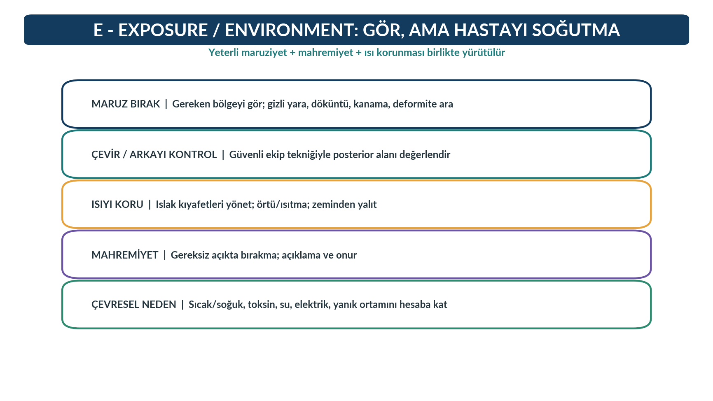
Şekil 10. Maruziyet, mahremiyet ve ısı korunmasının dengelenmesi. Yazar tarafından hazırlanmıştır.
Gizli kanama, döküntü, yanık, penetran yara, deformite, şişlik veya tıbbi cihaz/ilaç bandı gibi ipuçları aranır.
Arka yüzey değerlendirmesi güvenli ekip tekniği ve spinal hareket kısıtlaması gereksinimi gözetilerek yapılır.
Islak giysi, soğuk zemin ve ambulans içi düşük ısı kontrol edilir; örtü, ısıtma ve zemin izolasyonu kullanılır.
Mahremiyet için yalnız gereken alan açılır ve değerlendirme sonrası tekrar örtülür.
Çevresel nedenler - sıcak çarpması, hipotermi, toksik maruziyet, boğulma, elektrik - E basamağında yeniden düşünülür.

12. Monitörizasyonu Erken Başlatmak: Sayıları Klinikle Bütünleştirmek
Kritik hastada pulse oksimetri, noninvaziv kan basıncı, ECG, solunum sayısı, sıcaklık ve gereğine göre glukoz/ETCO₂ gibi ölçümler erken başlatılabilir. Ancak monitör birincil değerlendirmenin yerine geçmez. Resuscitation Council UK, kritik hastalarda vital bulguların erken izlenmesini ve tedavi sonrası yeniden değerlendirmeyi vurgular.
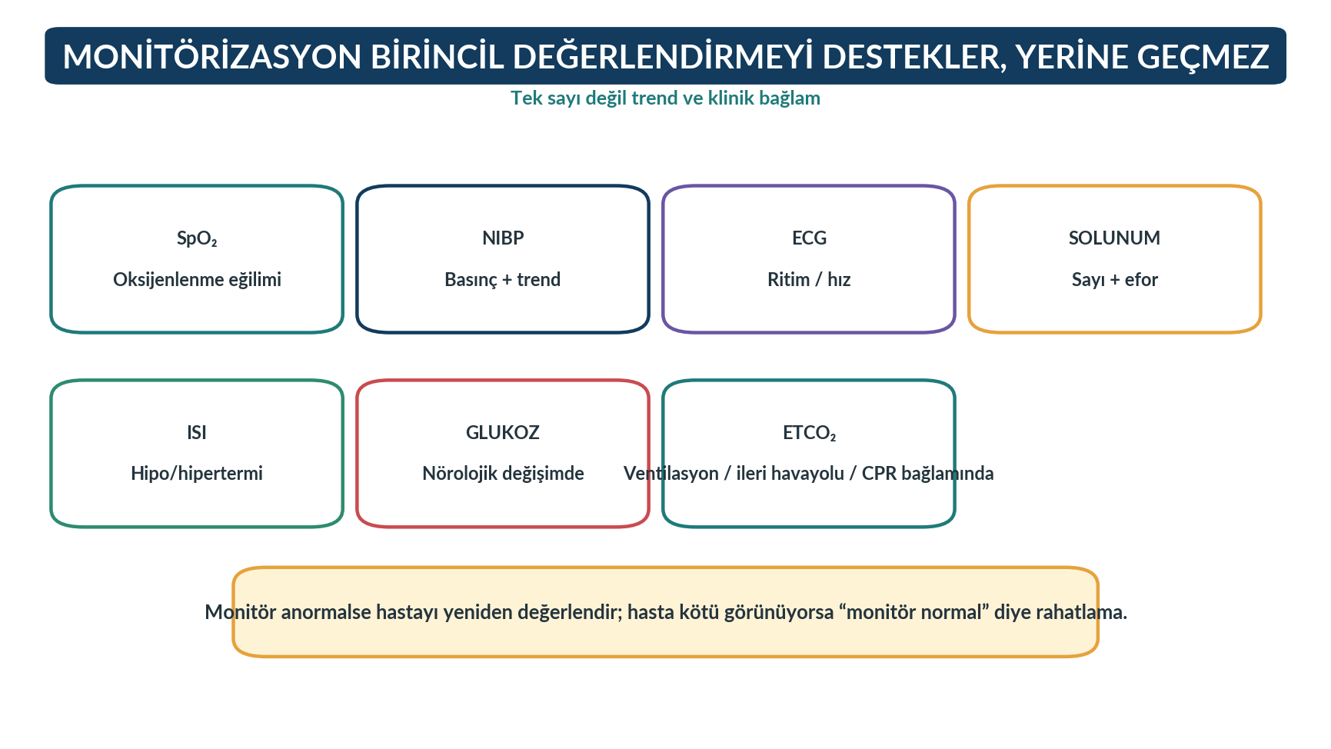
Şekil 11. Birincil değerlendirmeyi destekleyen monitörizasyon panosu. Yazar tarafından hazırlanmıştır.
Tablo 7. Monitörizasyonun yanlış ve doğru yorumlanması
Kötü kullanım | Doğru yaklaşım
“SpO₂ 98, demek ki solunum iyi.” | Solunum eforu, ventilasyon, konuşma, göğüs hareketi ve mental durumla birlikte değerlendir.
“Tansiyon normal, şok yok.” | Nabız, cilt, mental durum, mekanizma, kanama ve trendi değerlendir.
“Monitörde ritim var, hasta stabil.” | Perfüzyon ve klinik yanıtı değerlendir; elektriksel aktivite her zaman etkili dolaşım demek değildir.
“Tek ölçüm normaldi.” | Değişimi/trendi izle; müdahale sonrası aynı parametreyi yeniden ölç.

13. Yeniden Değerlendirme: Birincil Değerlendirmenin Sürekliliği
Birincil değerlendirme E ile “bitmez”. Müdahale sonrası aynı basamak tekrar kontrol edilir ve hasta kritikse cABCDE/ABCDE baştan tekrarlanır. Özellikle nakil sırasında durum değişebilir; airway ödemi artabilir, kanama yeniden başlayabilir, ventilasyon bozulabilir veya mental durum kötüleşebilir. Bu nedenle seri vital bulgular ve klinik trend kritik önemdedir.
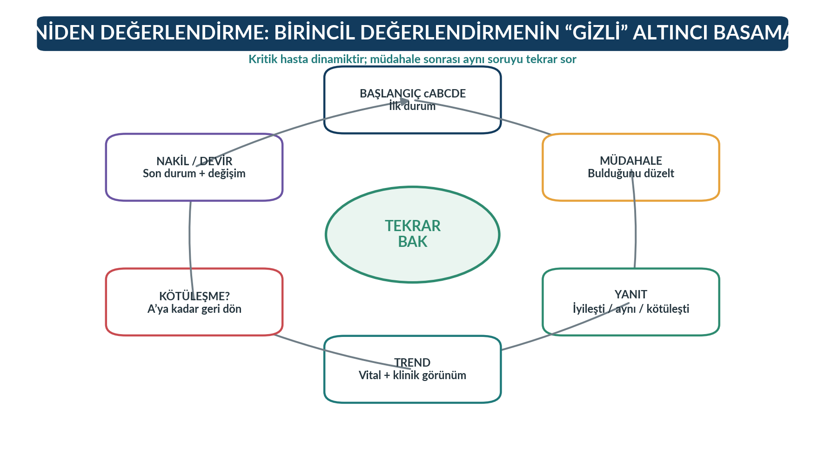
Şekil 12. Birincil değerlendirmede yeniden değerlendirme döngüsü. Yazar tarafından hazırlanmıştır.
PRATİK KURAL
Her anlamlı müdahaleden sonra “İşe yaradı mı?” sorusunu objektif bir bulguyla yanıtla: solunum eforu, bilinç, nabız, SpO₂, kanama, kapiller dolum, kan basıncı veya diğer uygun klinik parametre.

14. Birincil ve İkincil Değerlendirme Arasındaki Sınır
Birincil değerlendirme yaşamı tehdit eden sorunlara odaklanır. İkincil değerlendirme ise hasta stabil olduğunda ayrıntılı öykü, mekanizma, ilaç/alergi, baştan ayağa muayene ve daha kapsamlı tanısal düşünmeyi içerir. WHO BEC, ABCDE sonrasında SAMPLE öyküsünü kullanır. Kritik hasta kötüleşirse ayrıntılı öykü bırakılır ve tekrar ABCDE’ye dönülür.
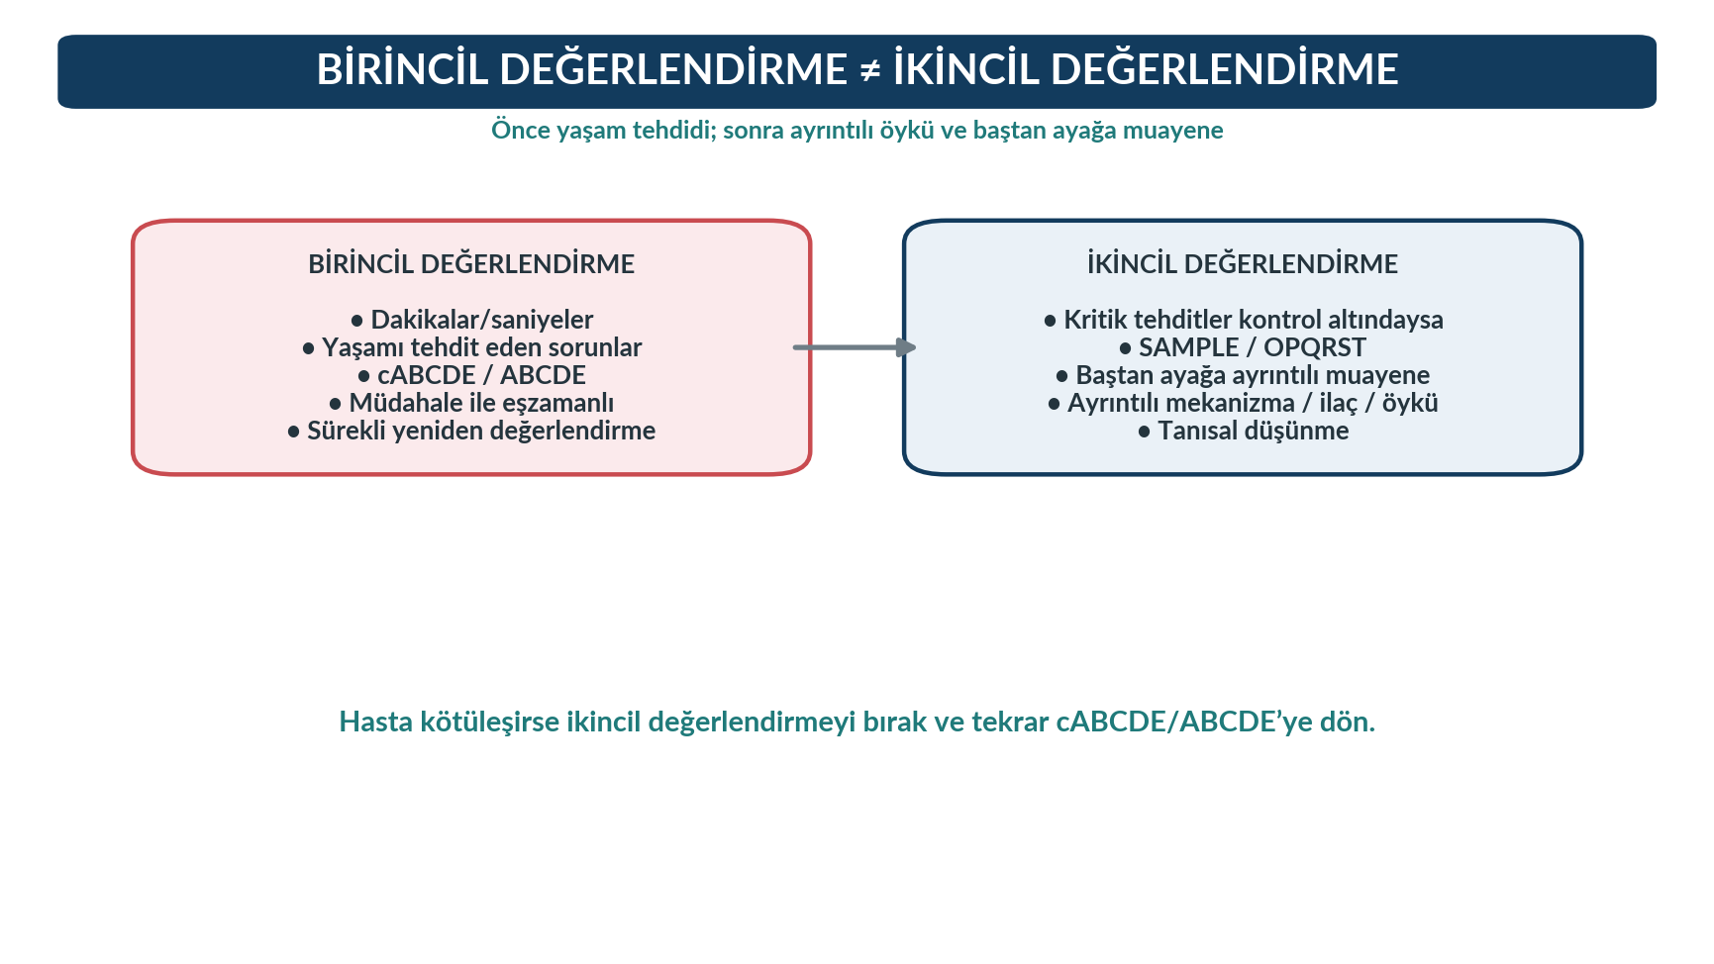
Şekil 13. Birincil ve ikincil değerlendirme karşılaştırması. Yazar tarafından hazırlanmıştır.
Tablo 8. SAMPLE öyküsü - kritik tehditler kontrol altındaysa ayrıntılandırılır
SAMPLE | Soru alanı
S - Signs/Symptoms | Belirti ve bulgular
A - Allergies | Alerjiler
M - Medications | İlaçlar
P - Past medical history | Geçmiş hastalık/gebelik/ameliyat
L - Last oral intake | Son yeme-içme
E - Events | Olay öncesi/oluş mekanizması

15. Özel Hasta Gruplarında Birincil Değerlendirme
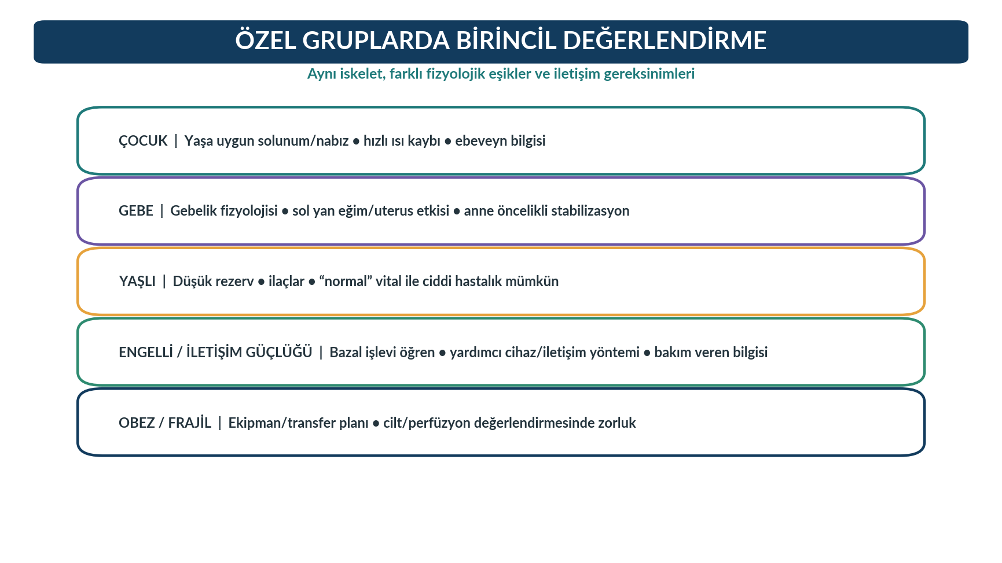
Şekil 14. Özel gruplarda aynı cABCDE iskeletinin uyarlanması. Yazar tarafından hazırlanmıştır.

15.1. Çocuk
Çocuklarda anatomik ve fizyolojik rezerv farklıdır; solunum sıkıntısı hızla dolaşım bozukluğuna ilerleyebilir ve ısı kaybı daha hızlıdır. Yaşa uygun normal değerler kullanılır. Bakım verenin “çocuğun normal davranışı” hakkındaki bilgisi önemlidir. Çocuk kritik görünüyorsa yalnız sayısal vital eşiklere güvenilmez.

15.2. Gebe
Gebelikte fizyolojik değişiklikler vital bulguları etkileyebilir. Travmada anne stabilizasyonu fetüs için de en etkili ilk yaklaşımdır. İleri gebelikte supin pozisyon venöz dönüşü azaltabileceğinden yerel protokole göre uterin deplasman/sola eğim düşünülür. Kanama, ağrı ve obstetrik acil bulgular E/secondary survey sırasında ayrıca değerlendirilir.

15.3. Yaşlı ve Kırılgan Birey
Yaşlılarda beta bloker kullanımı taşikardiyi baskılayabilir, kronik hipertansiyon “normal” görünen basınçlarda organ perfüzyonunu bozabilir ve düşük fizyolojik rezerv nedeniyle küçük değişiklikler önemli olabilir. Bazal bilişsel/işlevsel durumun bilinmesi D basamağında çok değerlidir.

15.4. Engelli Birey ve İletişim Güçlüğü
Bazal nörolojik durum, iletişim yöntemi, yardımcı cihazlar ve bakım veren bilgisi değerlendirmeye dahil edilir. Hastanın engeli yeni patolojik değişiklikle karıştırılmamalıdır. İletişim kartı, işaret dili desteği, yazılı iletişim veya uygun yardımcı cihazlar kullanılabilir.

16. Erken Yardım, Nakil Kararı ve Ön Bildirim
Birincil değerlendirme yalnız “hastayı stabil etmeye çalışmak” değildir; aynı zamanda hangi kaynağa, ne hızla ve nereye ihtiyaç olduğunu belirler. Kritik cABCDE bulgusu, ileri hava yolu ihtimali, kontrol edilemeyen kanama, şok, ciddi solunum yetmezliği veya nörolojik kötüleşme erken ek yardım ve uygun merkeze hızlı nakil gerektirebilir. NICE majör travma rehberi prehospital ön bildirimde mekanizma, şüpheli yaralanma, vital bulgular/GCS, yapılan tedavi ve tahmini varış süresinin yapılandırılmış aktarımını önerir.
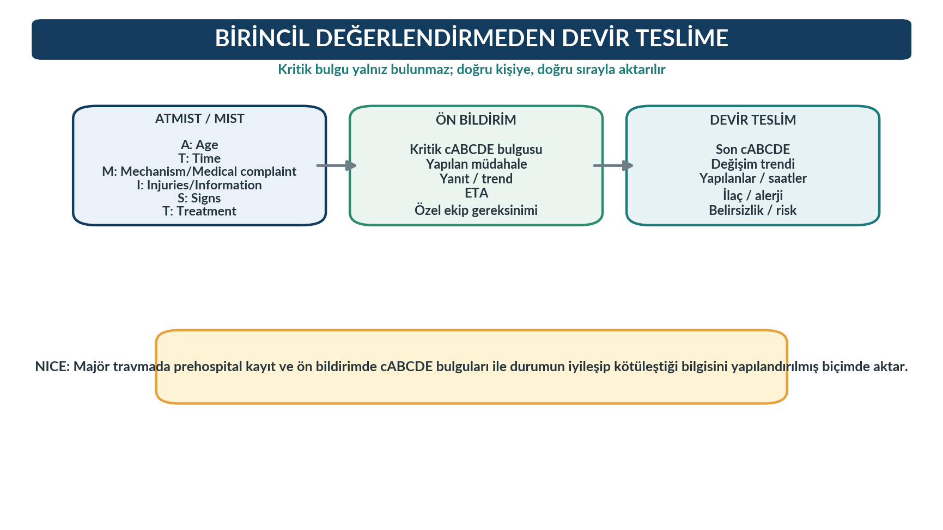
Şekil 15. Birincil değerlendirmeden ön bildirim ve devir teslime geçiş. Yazar tarafından hazırlanmıştır.
Tablo 9. ATMIST/MIST ile yapılandırılmış ön bildirim ve devir teslim
ATMIST öğesi | Örnek içerik
A - Age | Yaklaşık yaş / cinsiyet
T - Time | Olay zamanı / bulunma zamanı
M - Mechanism / Medical complaint | Travma mekanizması veya başvuru nedeni
I - Injuries / Information | Şüpheli yaralanmalar / önemli öykü
S - Signs | cABCDE bulguları, vital trend, GCS/AVPU
T - Treatment | Kanama kontrolü, airway/ventilasyon, ilaç vb. ve yanıt

17. Sık Hatalar ve Bilişsel Tuzaklar
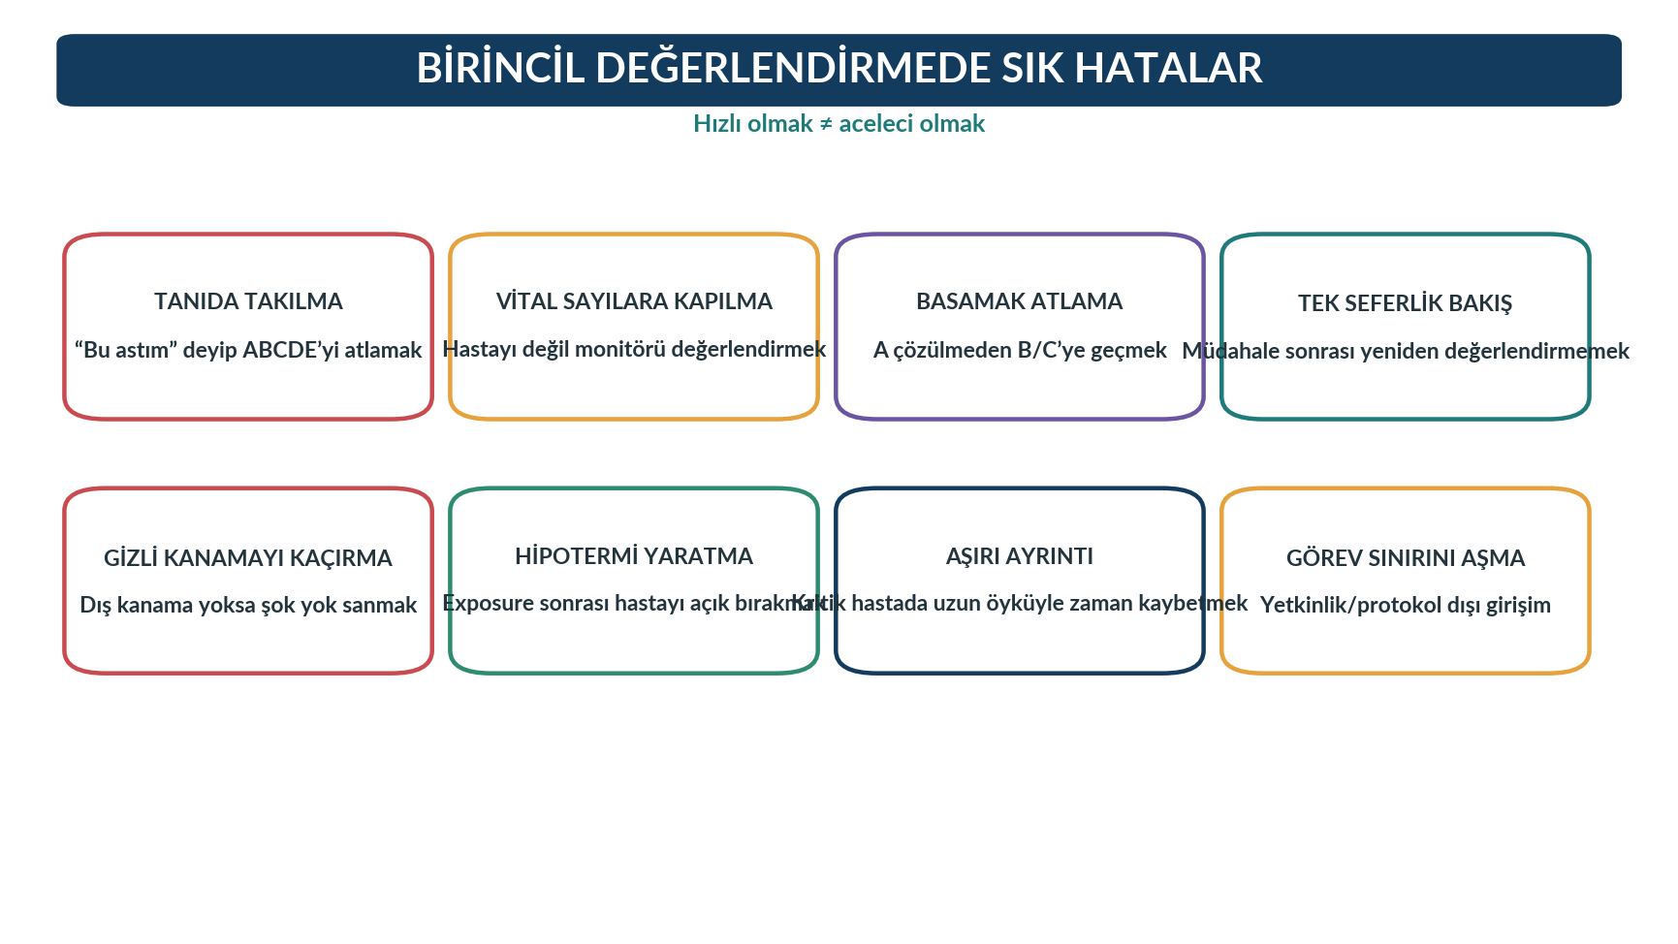
Şekil 16. Birincil değerlendirmede sık yapılan hatalar. Yazar tarafından hazırlanmıştır.
Tablo 10. Birincil değerlendirmede hata önleme
Hata | Neden riskli? | Düzeltici davranış
Tanıda takılma / ankraj | Yaşam tehdidi tanı arayışında gecikebilir. | Tanıdan önce cABCDE; yeni veriyle ilk hipotezi sorgula.
Basamak atlama | A/B problemi çözülmeden C/D ayrıntısına gidilir. | Sırayı koru; life threat bulunca dur-düzelt-yeniden değerlendir.
Monitöre aşırı güven | Cihaz normal görünürken klinik kötüleşme gözden kaçabilir. | Hastayı değerlendir; cihaz verisini doğrula ve trendle.
Reassessment yapmama | Müdahale etkisizliği veya yeni kötüleşme kaçırılır. | Her müdahale sonrası aynı basamağa geri dön.
İkincil değerlendirmeye erken geçme | Uzun öykü yaşam kurtarıcı müdahaleyi geciktirir. | Kritik tehditler kontrol edilmeden ayrıntılı öyküye gömülme.
Hipotermi yaratma | Koagülasyon ve fizyoloji bozulabilir. | Exposure sonrası hızla ört/ısıt; gereksiz çıplak bırakma.

18. Bütünleştirici Vaka Çalışmaları

18.1. Vaka 1 - Motosiklet Kazası ve Ağır Bacak Kanaması
25 yaşında erkek, motosiklet kazası sonrası yol kenarında yatıyor. Olay yeri güvenli. Sağ uylukta açık yara ve hızla akan kan görülüyor. Hasta ajite, kısa cümlelerle konuşuyor; solunum hızlı. Radial nabız hızlı ve zayıf, cilt soğuk. SpO₂ 92%, kan basıncı ilk ölçümde 102/66 mmHg.
c: Önce yaşamı tehdit eden kanamayı kontrol et; etkililiği gözle ve zaman kaydını yap.
A: Konuşabiliyor olması hava yolunun o anda açık olduğunu düşündürür; travma nedeniyle spinal korumayı sürdür.
B: Hızlı solunum ve düşük SpO₂’yi değerlendir; göğüs travması için bak-dinle-hisset, gerekirse ventilasyon/oksijen desteği.
C: Zayıf radial nabız, soğuk cilt ve ajitasyon şoku düşündürür; yalnız “SBP 102” ile rahatlama. Gizli kanama alanlarını düşün ve hızlı nakil planla.
D/E: Bilinç trendi, pupiller/glukoz gereksinimi, tam travma maruziyeti ve ısı korunması.
Müdahale sonrası cABCDE baştan tekrarlanır ve travma merkezine yapılandırılmış ön bildirim yapılır.

18.2. Vaka 2 - KOAH Öykülü Yaşlı Hastada Solunum Sıkıntısı
73 yaşında kadın evde ciddi nefes darlığı nedeniyle değerlendiriliyor. Hasta tek kelimelerle konuşuyor, oturur pozisyonda öne eğilmiş, yardımcı kaslarını kullanıyor. Solunum sayısı 34/dk, SpO₂ 82%, nabız 118/dk; bilinç açık ancak kaygılı. Görünür kanama yok.
A: Tek kelimelerle konuşması hava yolunun açık olduğunu düşündürür ancak kritik solunum problemi vardır.
B: Ciddi solunum eforu ve düşük SpO₂ önceliklidir. Yerel protokole göre oksijen/ventilasyon desteği başlatılır; hava girişi ve yorgunluk bulguları izlenir.
C: Taşikardi, cilt/perfüzyon ve kan basıncı değerlendirilir; hipoksiye sekonder dolaşım etkilenmesi gözlenir.
D: Mental durumdaki en küçük kötüleşme ventilasyon yetersizliği göstergesi olabilir; tekrar A/B’ye dönülür.
E: Ateş, ödem, ilaçlar, inhalerler ve enfeksiyon ipuçları ikincil değerlendirmede ele alınır.
Her tedavi sonrası solunum sayısı, konuşma, SpO₂, bilinç ve efor yeniden değerlendirilir.

18.3. Vaka 3 - Bilinç Değişikliği ve “Normal” Vital Bulgular
58 yaşında diyabetli erkek, iş arkadaşları tarafından “garip davranıyor” diye çağrılmış. Hasta uykulu ancak seslenince gözlerini açıyor. Hava yolu açık, solunum 16/dk ve görünür efor yok, SpO₂ 97%, nabız 88/dk, kan basıncı 128/74 mmHg. D basamağında glukoz 38 mg/dL ölçülüyor.
ABCDE’nin ilk üç basamağı ciddi bir problem göstermese de D basamağı düzeltilebilir kritik nedeni ortaya çıkarır.
Glukoz tedavisi yerel protokole göre uygulanır; hava yolu ve bilinç yakın izlenir.
Hasta düzelse bile glukoz yeniden kontrol edilir; altta yatan neden ve tekrar düşme riski araştırılır.
Bu vaka, normal görünen vital bulguların birincil değerlendirmeyi bırakmak için yeterli olmadığını gösterir.

19. Öğrenme ve Uygulama Etkinlikleri

19.1. 90 Saniyelik cABCDE İstasyonu
Öğrenciye manken veya simüle hasta verilir. İlk 90 saniyede güvenlik, genel izlenim ve cABCDE basamaklarını yüksek sesle yürütmesi istenir. Eğitici her yaşam tehdidi bulunduğunda “Ne yaparsın, nasıl yeniden değerlendirirsin?” sorusunu yöneltir.

19.2. “Tanıyı Söyleme” Egzersizi
Üç klinik senaryoda öğrencilerin ilk iki dakika tanı ismi söylemesi yasaktır. Yalnız bulguları, tehditleri, öncelikleri ve müdahale yanıtını ifade etmeleri istenir. Amaç, ankrajı azaltmak ve sendrom/tehdit odaklı düşünmeyi geliştirmektir.

19.3. Monitör Tuzağı
Eğitici monitörde normal görünen bir SpO₂ veya kan basıncı değeri sunarken hastanın klinik görünümünü kötüleştirir. Öğrenci cihaz verisiyle klinik tablo çeliştiğinde neyi doğrulayacağını ve hangi basamağa döneceğini açıklar.

19.4. Devir Teslim Simülasyonu
Birincil değerlendirme sonunda öğrenci 30 saniyelik ATMIST/MIST ön bildirimi verir. Mutlaka kritik cABCDE bulgusu, yapılan müdahale, yanıt/trend ve tahmini varış süresi yer almalıdır.

19.5. Mini Birincil Değerlendirme Kontrol Listesi
Tablo 11. Birincil değerlendirme mini uygulama kontrol listesi
Kontrol | Evet/Hayır
Saha güvenliği ve uygun PPE’yi değerlendirdim. |
İlk 30 saniyede yanıt, solunum ve görünür ağır kanamayı taradım. |
Travmada katastrofik kanamayı A’dan önce kontrol ettim. |
Her basamakta yaşam tehdidi bulursam durup müdahale ettim. |
A, B, C, D ve E basamaklarını eksiksiz değerlendirdim. |
Monitör verilerini klinik görünüm ve trendle birlikte yorumladım. |
Müdahale sonrası aynı basamağı yeniden değerlendirdim. |
Kritik hastada erken yardım/nakil/ön bildirim planladım. |
Hasta kötüleşirse ikincil değerlendirmeyi bırakıp cABCDE’ye döndüm. |
Devir teslimde son cABCDE, müdahale ve yanıtı aktardım. |

20. Ünite Özeti
Birincil değerlendirme, yaşamı tehdit eden sorunları öncelik sırasıyla tanıma, mümkün olan ilk müdahaleyi başlatma ve yanıtı yeniden değerlendirme sürecidir. Bu nedenle tanısal ayrıntıdan önce fizyolojik tehditlere odaklanır.
Genel kritik hastada ABCDE; büyük travmada yaşamı tehdit eden dış kanama olasılığında cABCDE kullanılabilir. 2025 ERC yaklaşımı güvenlik, yanıt ve yaşamı tehdit eden kanamaya erken dikkat ile yapılandırılmış ABCDE değerlendirmesini destekler.
Katastrofik kanama doğrudan güçlü basıyla kontrol edilmeye başlanır; gerektiğinde eğitim/protokol kapsamında hemostatik materyal ve turnike kullanılabilir. Kanama kontrol edilse bile gizli kanama ve şok değerlendirmesi sürer.
A basamağı hava yolunun açıklığı ve açık kalma olasılığına; B oksijenlenme, ventilasyon ve göğüs mekaniklerine; C doku perfüzyonuna; D hızlı nörolojik duruma ve glukoza; E yeterli maruziyet, mahremiyet ve ısı korunmasına odaklanır.
Tek bir vital değer kritik hastalığı dışlamaz. Monitörler klinik değerlendirmeyi destekler; hasta görünümü, trend ve müdahale yanıtı her zaman birlikte yorumlanmalıdır.
Müdahale sonrası yeniden değerlendirme zorunludur. Hasta kötüleşirse hangi aşamada olursan ol, A/c basamağına kadar geri dönerek birincil değerlendirmeyi tekrarla.
Birincil değerlendirme tamamlanmadan uzun öykü, ayrıntılı baştan ayağa muayene veya kesin tanı arayışına gömülmek tehlikelidir. İkincil değerlendirme kritik tehditler kontrol altındayken yapılır.
Kritik cABCDE bulguları erken ek yardım, hızlı nakil ve yapılandırılmış ön bildirim gerektirebilir. Son cABCDE, yapılan müdahaleler ve yanıt/trend devir teslimin temelidir.
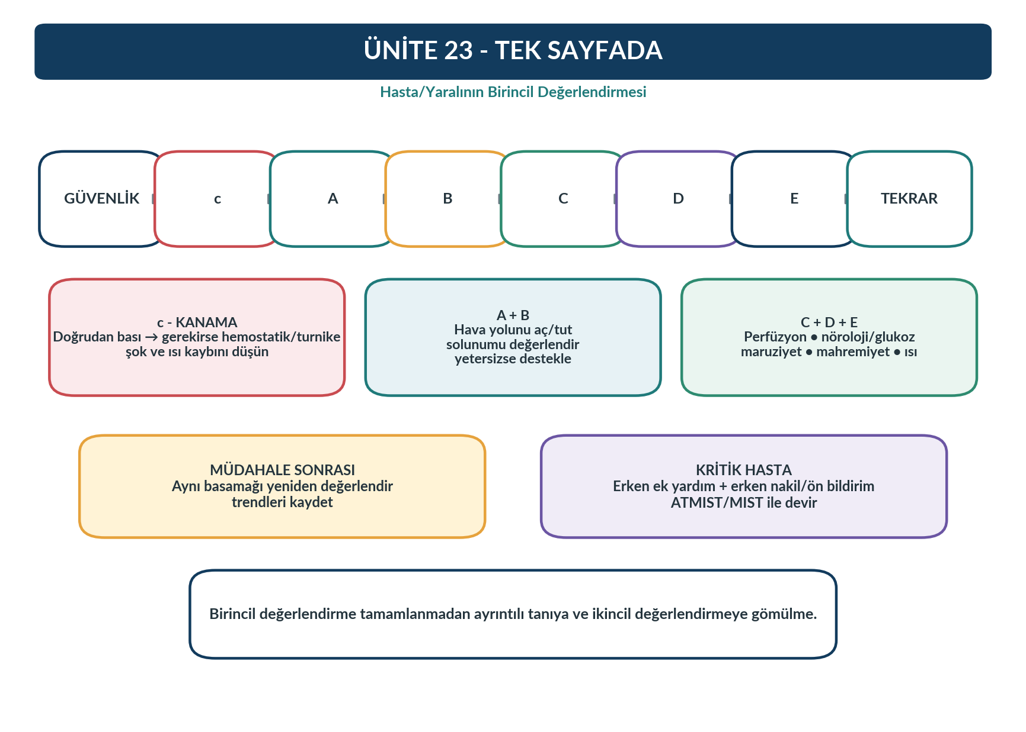
Şekil 17. Ünite 23’ün tek sayfalık özet infografiği. Yazar tarafından hazırlanmıştır.

21. Kendinizi Değerlendirin

21.1. Çoktan Seçmeli Sorular
1. Birincil değerlendirmenin temel amacı hangisidir?
A) Kesin tanı koymak
B) Yaşamı tehdit eden sorunları hızlı tanıyıp müdahale etmek
C) Ayrıntılı özgeçmiş almak
D) Tüm ilaç listesini tamamlamak
E) Laboratuvar sonucu beklemek
2. Büyük travmada cABCDE yaklaşımındaki “c” neyi ifade eder?
A) Cervical collar
B) Capillary refill
C) Catastrophic haemorrhage
D) Cardiac monitoring
E) Communication
3. 2025 ERC ilk yardım yaklaşımına göre yapılandırılmış değerlendirme için hangi çerçeve önerilir?
A) SAMPLE
B) ABCDE
C) OPQRST
D) FAST yalnız
E) GCS yalnız
4. Birincil değerlendirmede yaşamı tehdit eden sorun bulunduğunda en doğru yaklaşım hangisidir?
A) Tüm ABCDE bitene kadar beklemek
B) Ayrıntılı öykü almak
C) Yetkinlik/protokol kapsamında müdahale edip yeniden değerlendirmek
D) Tanıyı kesinleştirmek
E) Hastayı oturtup gözlemek
5. Katastrofik dış kanamada ilk yaklaşım hangisidir?
A) İlaç vermek
B) Doğrudan güçlü manuel bası
C) Yarayı sık sık açıp kontrol etmek
D) Kan basıncını beklemek
E) Sadece soğuk uygulamak
6. Normal cümle kurabilen bir hasta için en doğru yorum hangisidir?
A) Hava yolu kesinlikle tüm yolculuk boyunca güvenlidir
B) O anda hava yolunun açık olduğuna dair güçlü bulgudur ancak kötüleşme olabilir
C) Solunum sorunu yoktur
D) Şok yoktur
E) Servikal yaralanma yoktur
7. Horlama sesi en çok neyi düşündürür?
A) Alt hava yolu bronkospazmı
B) Üst hava yolunda yumuşak doku/tongue obstrüksiyonu
C) Normal solunum
D) Pulmoner emboli
E) Hipoglisemi
8. B basamağında aşağıdakilerden hangisi tek başına yeterli değerlendirme değildir?
A) Solunum sayısı
B) Göğüs simetrisi
C) Solunum eforu
D) SpO₂
E) Konuşma kapasitesi
9. Şok değerlendirmesi için doğru ifade hangisidir?
A) Normal kan basıncı şoku dışlar
B) Sadece kapiller dolum yeterlidir
C) Perfüzyon çoklu bulgu ve trendle değerlendirilir
D) Sadece nabız hızı yeterlidir
E) Şok yalnız travmada görülür
10. D basamağında konfüzyon/yanıtsız hastada hızlı kontrol edilmesi gereken düzeltilebilir nedenlerden biri hangisidir?
A) Boy uzunluğu
B) Kan glukozu
C) Göz rengi
D) BMI
E) Aşı kartı
11. E basamağında doğru yaklaşım hangisidir?
A) Hastayı tamamen açıp uzun süre açık bırakmak
B) Gereken alanı değerlendirip mahremiyet ve ısıyı korumak
C) Sadece kıyafetleri çıkarmak
D) Isı kaybını önemsememek
E) Arka yüzü hiç değerlendirmemek
12. Monitörizasyon ile ilgili doğru ifade hangisidir?
A) Klinik değerlendirmeyi tamamen yerine geçirir
B) Tek bir normal değer kritik hastalığı dışlar
C) Klinik değerlendirmeyi destekler ve trend önemlidir
D) Sadece hastanede kullanılır
E) Birincil değerlendirmeden önce tamamlanmalıdır
13. Hasta müdahale sonrası kötüleşirse ne yapılmalıdır?
A) İkincil değerlendirmeye devam edilir
B) cABCDE/ABCDE yeniden baştan değerlendirilir
C) Sadece son basamak tekrarlanır
D) Monitör kapatılır
E) Öykü derinleştirilir
14. İkincil değerlendirmeye ne zaman geçilir?
A) Saha güvenli değilken
B) Yaşam tehditleri kontrol altındayken ve hasta izin veriyorsa
C) Katastrofik kanama sürerken
D) Apne varken
E) Hava yolu obstrüksiyonunda
15. SAMPLE’da “M” neyi ifade eder?
A) Mechanism
B) Medications
C) Mental status
D) Monitoring
E) Mobility
16. Yaşlı hastada şoku kaçırmaya yol açabilecek durum hangisidir?
A) Beta blokerin taşikardiyi baskılaması
B) Hızlı metabolizma
C) Yüksek fizyolojik rezerv
D) Her zaman yüksek ateş
E) Sadece gençlerde görülmesi
17. Birincil değerlendirmede “monitör tuzağı” neyi ifade eder?
A) Cihazın çalınması
B) Cihaz değerlerinin klinik görünümden daha önemli kabul edilmesi
C) Monitörün pilinin bitmesi
D) ECG çekilmemesi
E) Termometre kullanılmaması
18. ATMIST/MIST devir tesliminin temel amacı hangisidir?
A) Uzun hikâye anlatmak
B) Kritik bilgiyi yapılandırılmış ve hızlı aktarmak
C) Sadece hastane ismini söylemek
D) Yalnız ilaç adlarını vermek
E) Sadece tanıyı bildirmek
19. Aşağıdakilerden hangisi yeniden değerlendirme gerektirir?
A) Sadece ilaç uygulaması
B) Sadece kanama kontrolü
C) Her anlamlı müdahale ve klinik değişiklik
D) Sadece hastane varışı
E) Yalnız kardiyak arrest
20. Birincil değerlendirmede en uygun düşünme biçimi hangisidir?
A) Önce kesin tanı, sonra fizyoloji
B) Önce yaşam tehdidi, sonra ayrıntı
C) Önce ayrıntılı öykü
D) Önce laboratuvar
E) Önce görüntüleme

21.2. Doğru - Yanlış
1. Birincil değerlendirme yalnız ilk kez yapılan tek seferlik bir muayenedir. (D / Y)
2. Büyük travmada katastrofik kanama hava yolundan önce ele alınabilir. (D / Y)
3. Konuşabilen hastada hava yolu o anda açık olabilir ancak sonradan kötüleşebilir. (D / Y)
4. Normal kan basıncı şoku kesin olarak dışlar. (D / Y)
5. D basamağında bilinç değişikliği varsa A, B ve C yeniden düşünülmelidir. (D / Y)
6. E basamağında mahremiyet ve hipotermiyi önleme önemlidir. (D / Y)
7. Monitör normal ise hastanın klinik görünümü önemsizdir. (D / Y)
8. Hasta kötüleşirse ikincil değerlendirme bırakılıp tekrar cABCDE/ABCDE yapılır. (D / Y)

21.3. Eşleştirme
Tablo 12. Eşleştirme etkinliği
A sütunu | B sütunu
1. c | a. Maruziyet ve çevre
2. A | b. Hava yolu
3. B | c. Solunum
4. C | d. Dolaşım/perfüzyon
5. D | e. Hızlı nörolojik durum
6. E | f. Katastrofik kanama
7. Reassessment | g. Müdahale sonrası aynı basamağı ve cABCDE’yi tekrar kontrol
8. SAMPLE | h. İkincil değerlendirmede yapılandırılmış öykü

21.4. Kısa Yanıtlı Sorular
1. Birincil değerlendirmenin üç temel amacını yazınız.
2. ABCDE ile cABCDE arasındaki farkı açıklayınız.
3. İlk 30 saniyede genel izlenimde hangi beş alana bakarsınız?
4. Katastrofik kanamayı düşündüren üç bulgu yazınız.
5. Hava yolu değerlendirmesinde “gör-dinle-hisset” başlıklarından ikişer örnek veriniz.
6. B basamağında solunum yeterliliğini değerlendirirken hangi parametreleri birlikte kullanırsınız?
7. C basamağında normal kan basıncının neden şoku dışlamadığını açıklayınız.
8. D basamağında hızlı nörolojik değerlendirmeyi oluşturan dört bileşeni yazınız.
9. E basamağında mahremiyet ve hipotermi önleme nasıl birlikte sağlanır?
10. Birincil değerlendirme ile ikincil değerlendirme arasındaki geçiş ölçütünü açıklayınız.

21.5. Vaka Soruları
Vaka A: 19 yaşında erkek otomobil çarpması sonrası yerde yatıyor. Sağ alt ekstremitede yoğun dış kanama var; hasta huzursuz, hızlı soluyor ve radial nabız zayıf. cABCDE sırasını kullanarak ilk iki dakikadaki değerlendirme, müdahale ve yeniden değerlendirme planınızı açıklayınız.
Vaka B: 66 yaşında kadın “baş dönmesi ve uyku hali” nedeniyle çağrılmış. Hava yolu açık, solunum ve dolaşım ilk bakıda stabil; bilinç seslenmeyle açılıyor. Birincil değerlendirmeyi nasıl tamamlarsınız? D basamağında hangi hızlı testleri yapar ve hangi durumda tekrar A/B/C’ye dönersiniz?

22. Cevap Anahtarı ve Kısa Gerekçeler
1. B
2. C
3. B
4. C
5. B
6. B
7. B
8. A
9. C
10. B
11. B
12. C
13. B
14. B
15. B
16. A
17. B
18. B
19. C
20. B
Doğru-Yanlış: 1-Y, 2-D, 3-D, 4-Y, 5-D, 6-D, 7-Y, 8-D.
Eşleştirme: 1-f, 2-b, 3-c, 4-d, 5-e, 6-a, 7-g, 8-h.
VAKA DEĞERLENDİRME ÖLÇÜTÜ
Vaka yanıtlarında yalnız basamak adlarını sıralamak yeterli değildir. Her basamakta aranan kritik bulgu, yapılacak güvenli müdahale, müdahale sonrası yeniden değerlendirme, erken yardım/nakil kararı ve yapılandırılmış devir teslim bilgisi birlikte değerlendirilmelidir.

23. Kaynaklar
National Institute for Health and Care Excellence. (2016, updated online). Major trauma: assessment and initial management (NG39). https://www.nice.org.uk/guidance/ng39
National Institute for Health and Care Excellence. (2016, updated online). Spinal injury: assessment and initial management (NG41). https://www.nice.org.uk/guidance/ng41
Resuscitation Council UK. (2024). The ABCDE approach. https://www.resus.org.uk/library/abcde-approach
Resuscitation Council UK. (2025). First aid guidelines. In Resuscitation Guidelines 2025. https://www.resus.org.uk/professional-library/2025-resuscitation-guidelines/first-aid-guidelines
Resuscitation Council UK. (2025). Adult basic life support guidelines. https://www.resus.org.uk/professional-library/2025-resuscitation-guidelines/adult-basic-life-support-guidelines
World Health Organization. (2025). Prehospital emergency care: Operational guidance for ambulance systems. World Health Organization. https://www.who.int/publications/9789240114067
World Health Organization. (2026). Prehospital emergency care: Pocket reference. World Health Organization. https://www.who.int/teams/integrated-health-services/clinical-services-and-systems/emergency-and-critical-care/prehospital-toolkit
World Health Organization & International Committee of the Red Cross. (2018; learning materials updated 2025). Basic emergency care: Approach to the acutely ill and injured. https://www.who.int/publications/i/item/9789241513081
T.C. Sağlık Bakanlığı. (2025). Ambulanslar ve Acil Sağlık Araçları ile Ambulans Hizmetleri Yönetmeliği. Resmî Gazete, 32776. https://resmigazete.gov.tr/eskiler/2025/01/20250108-2.htm
KAYNAK KULLANIM NOTU
Uluslararası kaynaklar eğitimsel çerçeveyi ve güncel kanıtı desteklemek için kullanılmıştır. Türkiye’de prehospital uygulamada yürürlükteki Sağlık Bakanlığı mevzuatı, ulusal/yerel protokoller, SKKM talimatları ve mesleki yetki sınırları esas alınmalıdır.

U024 İkincil Değerlendirme, Yaşam Bulguları ve Hasta Öyküsü
İkincil değerlendirme, birincil değerlendirmede yaşamı tehdit eden sorunlar tanınıp kontrol altına alındıktan sonra hastanın öyküsünü, seri yaşam bulgularını ve ayrıntılı fizik muayenesini sistematik biçimde birleştiren ikinci klinik katmandır. Dünya Sağlık Örgütü Basic Emergency Care yaklaşımı, ABCDE sonrasında SAMPLE öyküsü ve duruma uygun ikincil fizik muayeneyi önerir; travmada bu süreç baştan ayağa incelemeyi içerir. Amaç yalnız “daha fazla veri” toplamak değil, tanınmamış yaralanma/hastalıkları yakalamak, fizyolojik eğilimi görmek, nakil ve tedavi planını güncellemek ve güvenli devir teslim için izlenebilir bir klinik hikâye oluşturmaktır.
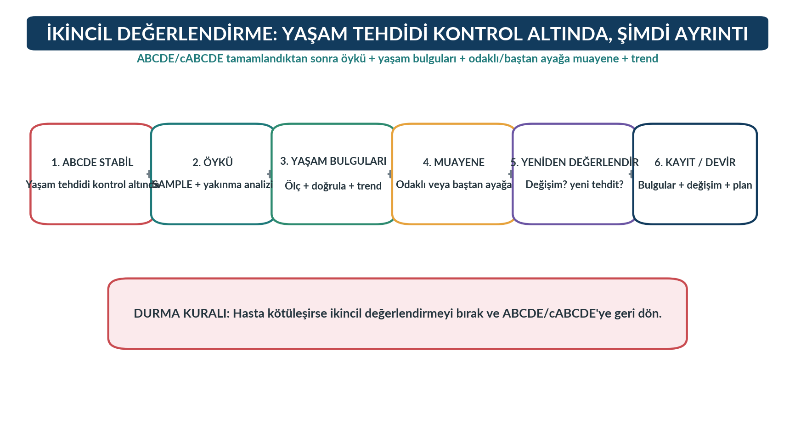
Şekil 1. İkincil değerlendirmenin genel iş akışı. Yazar tarafından hazırlanmıştır.
KAPSAM NOTU
Bu bölüm eğitim amaçlıdır. Hastane öncesi uygulamada ulusal/kurumsal protokoller, SKKM talimatları, ekip yetkinliği ve mesleki görev-yetki sınırları esas alınmalıdır. Hasta kötüleşirse ikincil değerlendirme derhal bırakılır ve ABCDE/cABCDE yeniden uygulanır.

1. Öğrenme Çıktıları
Birincil ve ikincil değerlendirme arasındaki amaç, zamanlama ve kapsam farkını açıklar.
SAMPLE öyküsünü sistematik biçimde uygular ve klinik kararı değiştiren bilgileri ayırt eder.
Semptomları OPQRST benzeri yapılandırılmış sorularla derinleştirir.
Yaşam bulgularını doğru ölçüm tekniği, ölçüm güvenilirliği ve trend yaklaşımıyla yorumlar.
Tıbbi hastada odaklı muayene ile travmada baştan ayağa ikincil muayene arasındaki farkı açıklar.
İkincil değerlendirme sırasında ABCDE’ye geri dönmeyi gerektiren kötüleşme bulgularını tanır.
Öykü, seri yaşam bulguları, muayene, girişim ve yanıtı yapılandırılmış kayıt ve devir teslimde bütünleştirir.

2. Anahtar Kavramlar
Tablo 1. Ünitenin temel kavramları
Kavram | Kısa açıklama
İkincil değerlendirme | Yaşam tehditleri kontrol altındayken öykü, seri yaşam bulguları ve ayrıntılı/odaklı muayeneyi birleştiren değerlendirme.
SAMPLE | Signs/Symptoms, Allergies, Medications, Past medical history, Last oral intake, Events.
OPQRST | Semptomun başlangıç, artıran/azaltan, nitelik, yer/yayılım, şiddet ve zaman özelliklerini sorgulayan yaygın klinik hafıza aracı.
Trend | Bir klinik değerin zaman içindeki yönü ve değişim örüntüsü.
Odaklı muayene | Belirgin tıbbi yakınma ve öykü doğrultusunda ilgili sistemleri derinleştiren muayene.
Baştan ayağa muayene | Travmada veya belirsizlik yüksek olduğunda gözden kaçan yaralanmaları arayan sistematik ikincil muayene.
Seri değerlendirme | Müdahale, klinik değişim ve taşıma boyunca aynı kritik bulguların tekrar ölçülmesi.
Devir teslim | En güncel durum, trend, öykü, muayene, girişim ve planın yapılandırılmış aktarımı.

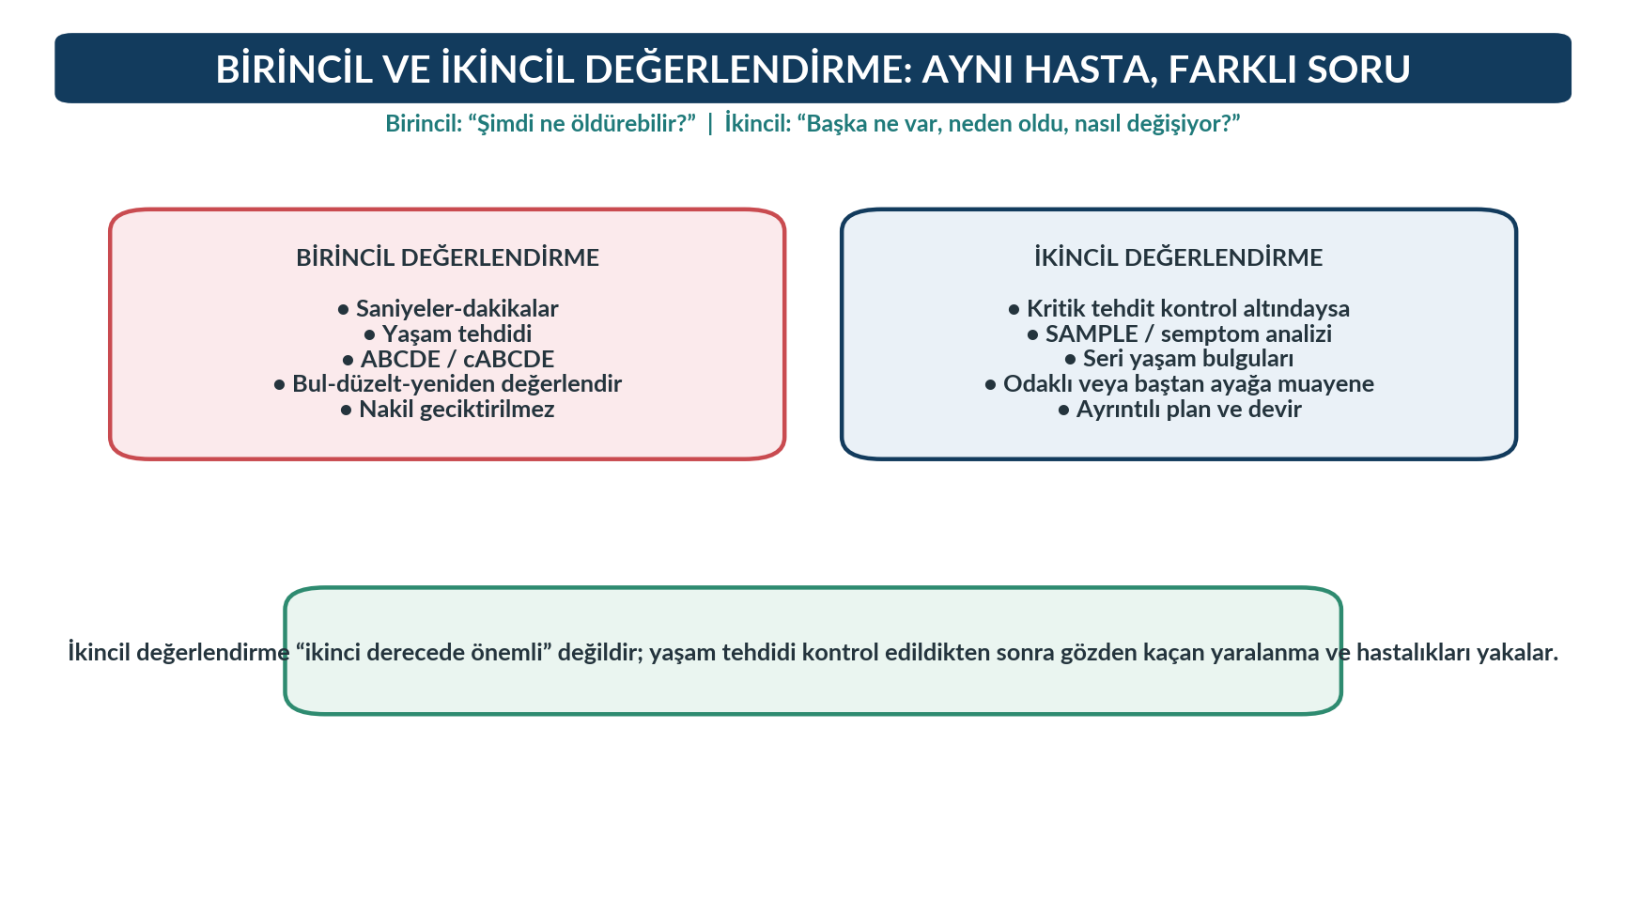
Şekil 2. Birincil ve ikincil değerlendirmenin karşılaştırılması. Yazar tarafından hazırlanmıştır.

3. İkincil Değerlendirmeye Ne Zaman Geçilir?
İkincil değerlendirme bir “sıradaki form” değil, klinik stabiliteye bağlı bir karar noktasıdır. Hasta ABCDE/cABCDE sırasında yaşamı tehdit eden bir sorun nedeniyle aktif müdahale gerektiriyorsa, ayrıntılı öykü veya baştan ayağa muayene kritik müdahale ve nakli geciktirmemelidir. WHO Basic Emergency Care materyalinde ABCDE tamamlandıktan ve yaşam tehditleri ele alındıktan sonra SAMPLE öyküsü ile duruma uygun fizik muayeneye geçilmesi önerilir. Travmada ikincil muayene, birincil değerlendirmede gözden kaçabilecek yaralanmaları bulmak için baştan ayağa yapılır.
Tablo 2. İkincil değerlendirmeye geçiş kararları
Geçiş sorusu | “Evet” ise
Saha/çalışma ortamı güvenli mi? | İkincil değerlendirme sürdürülebilir.
Yaşamı tehdit eden kanama/hava yolu/solunum/dolaşım sorunu kontrol altında mı? | Öykü ve ayrıntılı muayene başlatılabilir.
Hasta değerlendirme sırasında kötüleşiyor mu? | İkincil değerlendirmeyi bırak, ABCDE’ye dön.
Ayrıntı toplamak nakli geciktirecek mi? | Öncelikli bilgiyi al, geri kalanını nakil sırasında/sonraki düzeyde tamamla.
Hasta yeterli bilgi verebiliyor mu? | Veremiyorsa alternatif bilgi kaynağı kullan.

KLİNİK İLKE
İkincil değerlendirme sırasında yeni bir yaşam tehdidi ortaya çıkarsa değerlendirme “tamamlanmaya çalışılmaz”; anında ABCDE/cABCDE’ye geri dönülür.

4. Hızlı ve Güvenilir Hasta Öyküsü
Acil durumda öykü, klasik uzun anamnezden farklıdır. Amaç, ilk yönetimi ve nakil kararını değiştirecek bilgiyi mümkün olan en kısa sürede toplamaktır. Öykü hastanın kendi sözleriyle başlamalı, ancak yanıtsızlık, konfüzyon, dil/işitme sorunu, yaş, engellilik veya olayın doğası nedeniyle bilgi yetersizse aile, bakım veren, tanık, önceki ekip ve mevcut belgeler kullanılmalıdır.
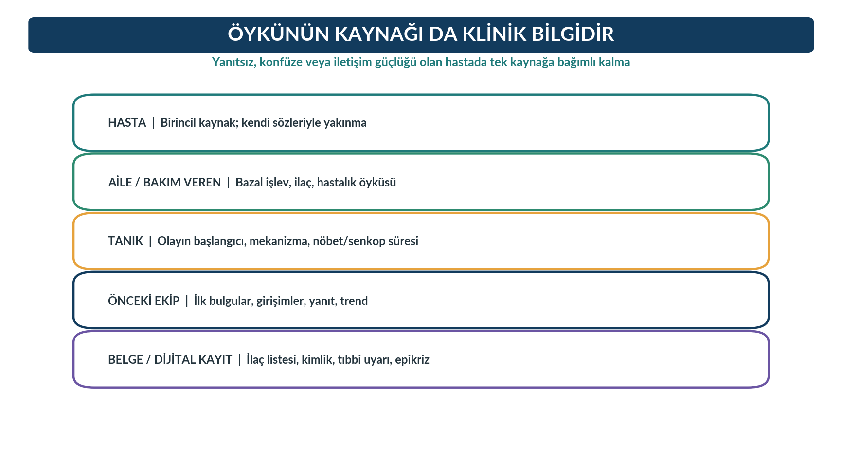
Şekil 3. Acil durumda öykü kaynakları. Yazar tarafından hazırlanmıştır.
İLETİŞİM GÜVENLİĞİ
Öykü alırken mümkünse hastaya doğrudan hitap edin, kısa ve tek anlamlı sorular kullanın, yanıt için zaman verin ve iletişim desteğini hastanın tercihine göre düzenleyin. Mahremiyet ve onur, aciliyet içinde de korunur.

5. SAMPLE Öyküsü
WHO Basic Emergency Care programı, ABCDE sonrasında kritik öykünün SAMPLE başlıklarıyla alınmasını önerir. Bu yapı farklı ekiplerin aynı hasta hakkında ortak bir dil kullanmasını kolaylaştırır.
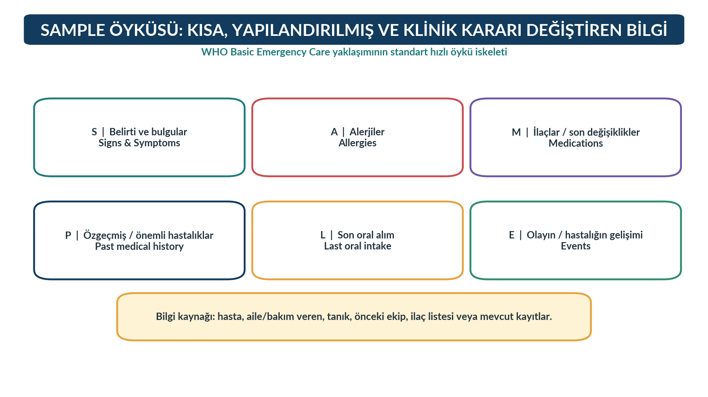
Şekil 4. SAMPLE öyküsünün altı bileşeni. Yazar tarafından hazırlanmıştır.
Tablo 3. SAMPLE öyküsünün klinik kullanımı
Bileşen | Sorulabilecek örnekler | Neden önemli?
S - Signs & Symptoms | “Sizi en çok rahatsız eden nedir?”, “Başka ne hissediyorsunuz?” | Başvuru nedenini ve eşlik eden kritik belirtileri tanımlar.
A - Allergies | İlaç, besin, lateks; reaksiyonun türü ve şiddeti | Tedavi kaynaklı zararı önler; akut alerjik tabloyu düşündürebilir.
M - Medications | Düzenli ilaçlar, son doz, yeni başlanan/kesilen ilaç, antikoagülan, insülin | Semptomun nedeni, kanama riski ve tedavi seçimini etkileyebilir.
P - Past history | Kalp/akciğer, diyabet, böbrek, epilepsi, gebelik, cerrahi, önceki benzer olay | Mevcut tabloyu ve risk düzeyini yorumlatır.
L - Last oral intake | Son ne zaman, ne kadar katı/sıvı alındı? | Kusma/aspirasyon riski ve olası girişim/cerrahi planı için önemlidir.
E - Events | Belirti öncesi ne oldu? Travma mekanizması, egzersiz, ilaç, maruziyet, zaman çizgisi | Neden, ilerleyiş ve şiddet hakkında bağlam sağlar.

6. Yakınmayı Derinleştirmek: OPQRST
OPQRST, farklı acil bakım eğitimlerinde yaygın kullanılan bir semptom analiz hafıza aracıdır. WHO BEC’nin standart SAMPLE öğesi değildir; SAMPLE içindeki “Signs and Symptoms” bölümünü derinleştirmek amacıyla kullanılabilir. Özellikle ağrı için kullanışlıdır, ancak nefes darlığı, baş dönmesi, çarpıntı ve karın yakınması gibi belirtilere de uyarlanabilir.
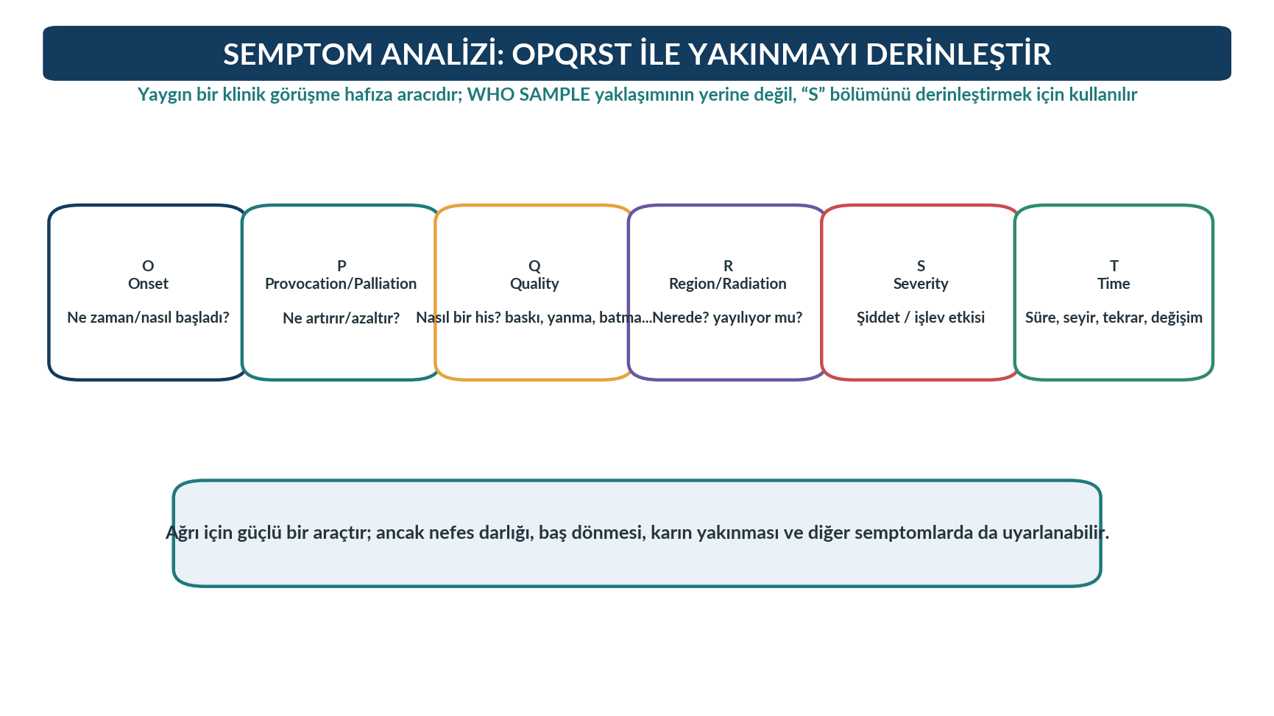
Şekil 5. OPQRST semptom analizi. Yazar tarafından hazırlanmıştır.
Tablo 4. OPQRST ile semptom sorgulama
Harf | Sorgu | Örnek soru
O - Onset | Başlangıç | “Tam olarak ne zaman ve ne yaparken başladı? Ani mi yavaş mı?”
P - Provocation/Palliation | Artıran/azaltan | “Hareket, nefes, yemek, pozisyon veya ilaç değiştiriyor mu?”
Q - Quality | Nitelik | “Baskı, yanma, batma, kramp, sıkışma gibi nasıl tarif edersiniz?”
R - Region/Radiation | Yer/yayılım | “Nerede başladı, başka yere yayılıyor mu?”
S - Severity | Şiddet/işlev | “0-10 arasında kaç? Yürümeyi, konuşmayı, nefes almayı ne kadar etkiliyor?”
T - Time | Zaman/seyr | “Sürekli mi, aralıklı mı, giderek artıyor mu, daha önce oldu mu?”

7. Travmada Olay ve Mekanizma Öyküsü
Travmada “ne oldu?” sorusu yalnız olayın adı değildir. Enerji aktarımı, çarpışma yönü, düşme yüksekliği, araç deformasyonu, emniyet sistemi, kask, hastanın araçtan fırlaması, penetran cismin türü, patlama/ezilme/yanık maruziyeti ve olay sonrası yürüyebilme gibi ayrıntılar görünür bulgu olmasa bile gizli yaralanma riskini değiştirebilir. Ancak mekanizma hiçbir zaman fizyolojik değerlendirmeyi ve mevcut muayeneyi gölgede bırakmamalıdır.
Olay zamanı ve semptomların başlangıcını mümkün olduğunca netleştirin.
Kinetik/enerji aktarımı ve hastanın konumunu sorgulayın.
Koruyucu sistemleri (kemer, kask, çocuk koltuğu) ve hasarı not edin.
Antikoagülan/antiagregan kullanımı, gebelik ve önemli komorbiditeleri özellikle sorgulayın.
Bilinç kaybı, amnezi, nöbet, kusma, yeni nörolojik belirti gibi zaman duyarlı bulguları zaman çizgisine yerleştirin.

8. Yaşam Bulgularının İkincil Değerlendirmedeki Rolü
Yaşam bulguları birincil değerlendirmede erken ölçülür; ikincil değerlendirmede ise daha dikkatli doğrulanır, klinik bağlamla birleştirilir ve seri ölçümlerle trend oluşturulur. Tek bir “normal” değer ciddi hastalığı dışlamaz. Özellikle yaşlı, gebelik, çocuk, beta bloker kullanan, sporcu veya kronik hastalığı olan bireylerde bazal değerler ve fizyolojik yanıt farklı olabilir.
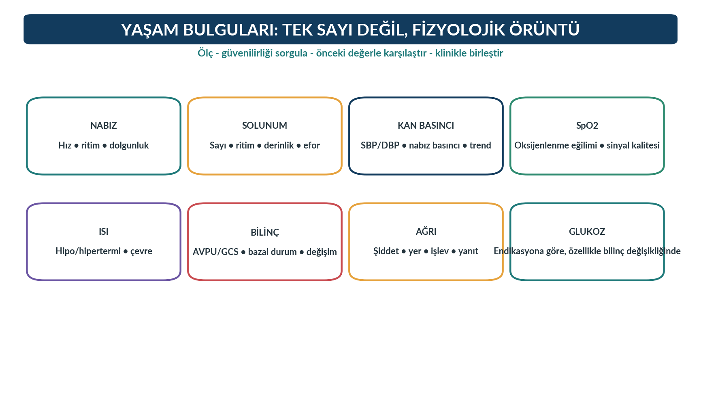
Şekil 6. İkincil değerlendirmede yaşam bulguları paneli. Yazar tarafından hazırlanmıştır.
Tablo 5. Yetişkin yaşam bulgularını bağlam içinde yorumlama
Parametre | Yetişkin dinlenim için yaygın referans | Yorumda dikkat
Nabız | Yaklaşık 60-100/dk | Ritim, dolgunluk, ilaçlar, ağrı, ateş ve kondisyonla birlikte değerlendirilir.
Solunum sayısı | Yaklaşık 12-20/dk | Sayı kadar ritim, derinlik ve efor önemlidir; artış erken kötüleşme bulgusu olabilir.
Kan basıncı | Tek bir “normal” aralık yerine hastanın bazali ve perfüzyonla birlikte yorumlanır | Hipotansiyon geç bulgu olabilir; manşet ve pozisyon hatasına dikkat.
SpO2 | Klinik duruma göre yorumlanır | Sinyal kalitesi, perfüzyon, hareket ve sensör sorunları sonucu etkiler.
Vücut ısısı | Ölçüm bölgesine göre değişir | Çevre, yaş, enfeksiyon, maruziyet ve ölçüm yöntemine göre yorumlanır.
Bilinç | Bazal duruma göre; AVPU/GCS ile seri kayıt | Yeni değişim yaşam tehdidi kabul edilerek ABCDE tekrar gözden geçirilir.
Ağrı | Hasta bildirimi + işlev + klinik bağlam | Müdahale öncesi ve sonrası aynı araçla trend izlemek yararlıdır.

UYARI
Referans aralıkları tanı, taburculuk veya nakil kararı için tek başına eşik değildir. Çocuklarda kalp ve solunum hızları yaşa göre belirgin değişir; çocuk değerlendirmesinde yaşa özgü ulusal/kurumsal referanslar kullanılmalıdır.

9. Ölçüm Tekniği ve Ölçüm Güvenilirliği
İkincil değerlendirmede “ölçtüm” kadar “ölçüm güvenilir mi?” sorusu da önemlidir. Cihaz sayısı klinik görünümle uyuşmuyorsa hastayı yeniden değerlendirin ve hızlı teknik kontrol yapın. Ancak anormal değeri sırf cihaz hatası varsayarak geciktirmeyin.
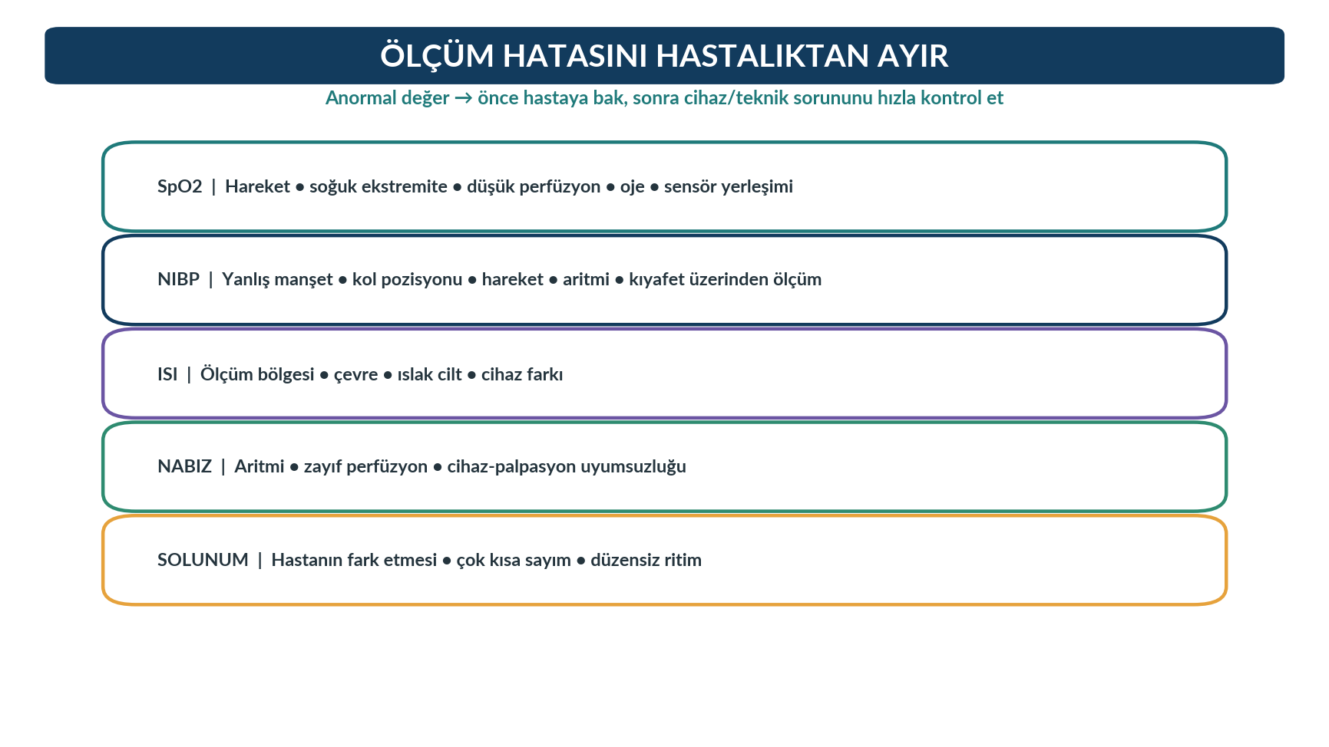
Şekil 7. Sık yaşam bulgusu ölçüm hataları. Yazar tarafından hazırlanmıştır.
Tablo 6. Yaşam bulgusu ölçümünde teknik güvenilirlik
Ölçüm | Güvenilirliği artıran uygulamalar
Solunum | Hasta fark etmeden gözlem; yeterli süre; düzensiz ritimde daha uzun sayım; eforu ayrıca kaydet.
Nabız | Aritmide daha uzun sayım; periferik-zayıfsa merkezi nabız ve monitörle karşılaştır; ritmi not et.
NIBP | Uygun manşet; kol kalp düzeyine yakın; kıyafet üzerinden ölçmeme; hareketi azaltma; şüpheli değeri tekrar etme.
SpO2 | Dalga/sinyal kalitesini kontrol; sensörü uygun yere yerleştir; soğuk/düşük perfüzyon ve hareketi dikkate al.
Isı | Ölçüm bölgesini ve cihaz tipini kaydet; çevresel maruziyeti not et.
Glukoz | Endikasyon varsa ölç; ağır şokta periferik örneğin güvenilirliğinin azalabileceğini akılda tut; protokole göre doğrula.

10. Trend Oluşturma: Zaman İçindeki Hasta
İkincil değerlendirmede klinik veri bir fotoğraf değil, kısa bir filmdir. İlk bulgu ile müdahale sonrası bulgu, nakil sırasındaki değişim ve devir öncesindeki son değer arasındaki yön çoğu zaman tek sayıdan daha değerlidir. NICE majör travma önerileri de prehospital kayıtta durumun iyileşip kötüleştiğine ilişkin bilginin mümkünse kaydedilmesini vurgular.
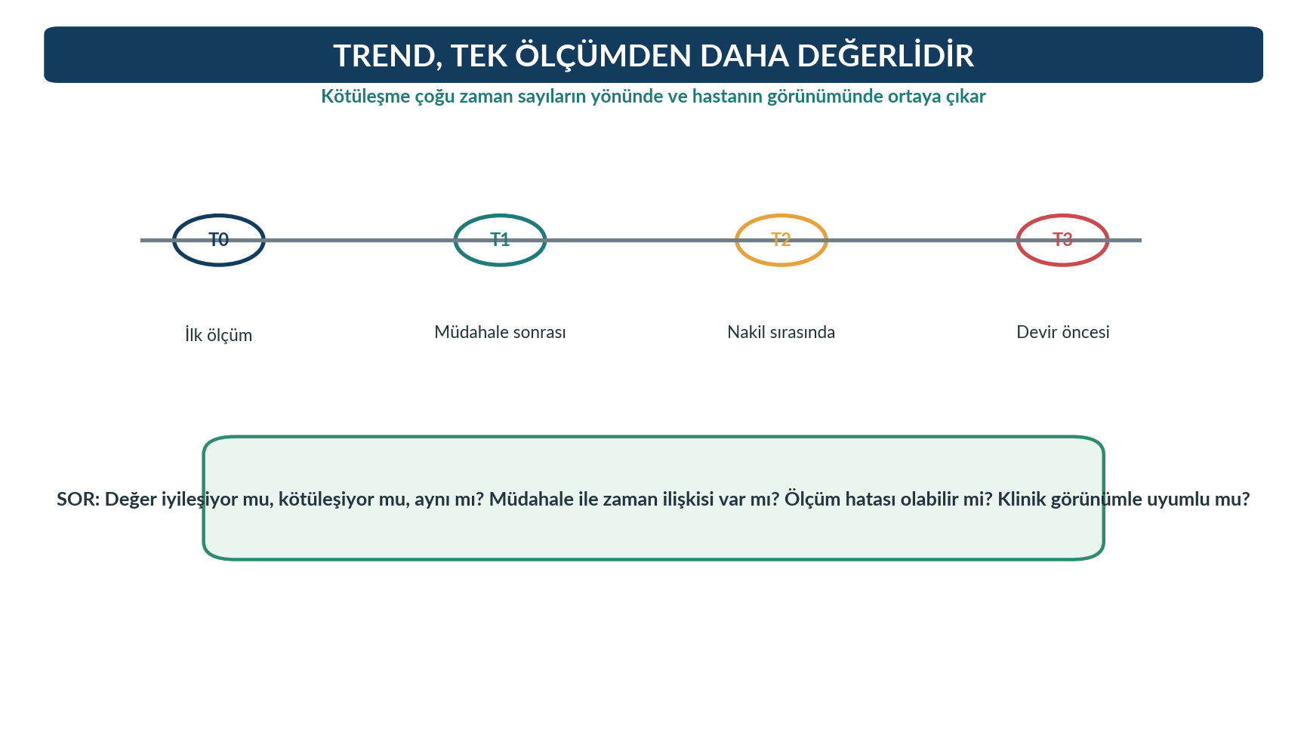
Şekil 8. Yaşam bulgularında trend yaklaşımı. Yazar tarafından hazırlanmıştır.
Her anlamlı girişimden sonra ilgili parametreyi tekrar ölçün.
Klinik durum değişirse planlanan aralığı beklemeden yeniden değerlendirin.
Yeni ilaç, oksijen, sıvı, immobilizasyon, pozisyon değişimi veya analjezi sonrası yanıtı kaydedin.
Sadece sayısal değişimi değil; solunum eforu, cilt, konuşma, bilinç ve işlevdeki değişimi de yazın.
Trend kötüleşiyorsa ön bildirim/nakil önceliğini ve gereken ek kaynağı güncelleyin.
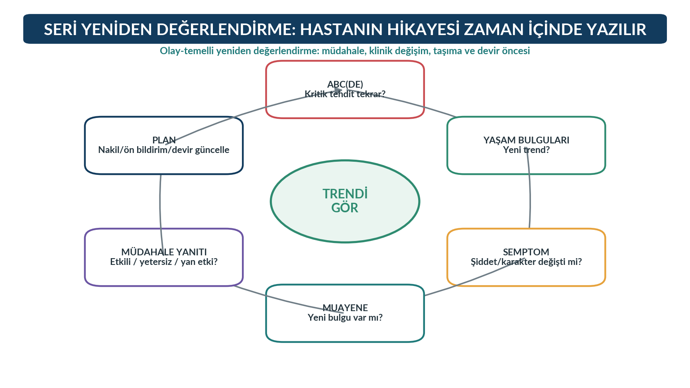
Şekil 9. Seri yeniden değerlendirme döngüsü. Yazar tarafından hazırlanmıştır.

11. Fizik Muayenenin Kapsamını Seçme
İkincil muayene her hastada aynı ayrıntıda yapılmaz. Belirgin ve stabil tıbbi yakınmada odaklı muayene daha verimli olabilir. Travma, çoklu yaralanma riski, bilinç bozukluğu, güvenilir öykü alınamaması veya belirsiz mekanizmada ise baştan ayağa daha geniş değerlendirme gerekir.
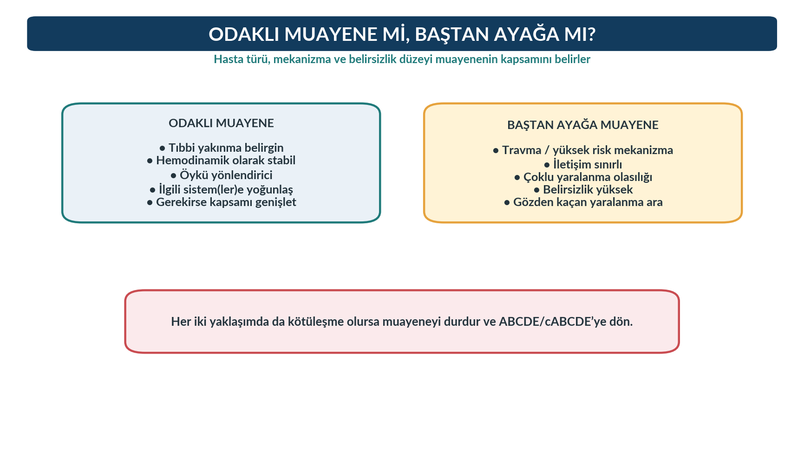
Şekil 10. Odaklı muayene ile baştan ayağa muayene arasındaki seçim. Yazar tarafından hazırlanmıştır.

12. Tıbbi Hastada Odaklı Muayene
Tıbbi hastada muayene, ana yakınma ve SAMPLE öyküsünün oluşturduğu hipotezlere göre yönlendirilir. Ancak doğrulama yanlılığından kaçınmak için alternatif ciddi nedenler kısa bir güvenlik taramasıyla korunmalıdır.
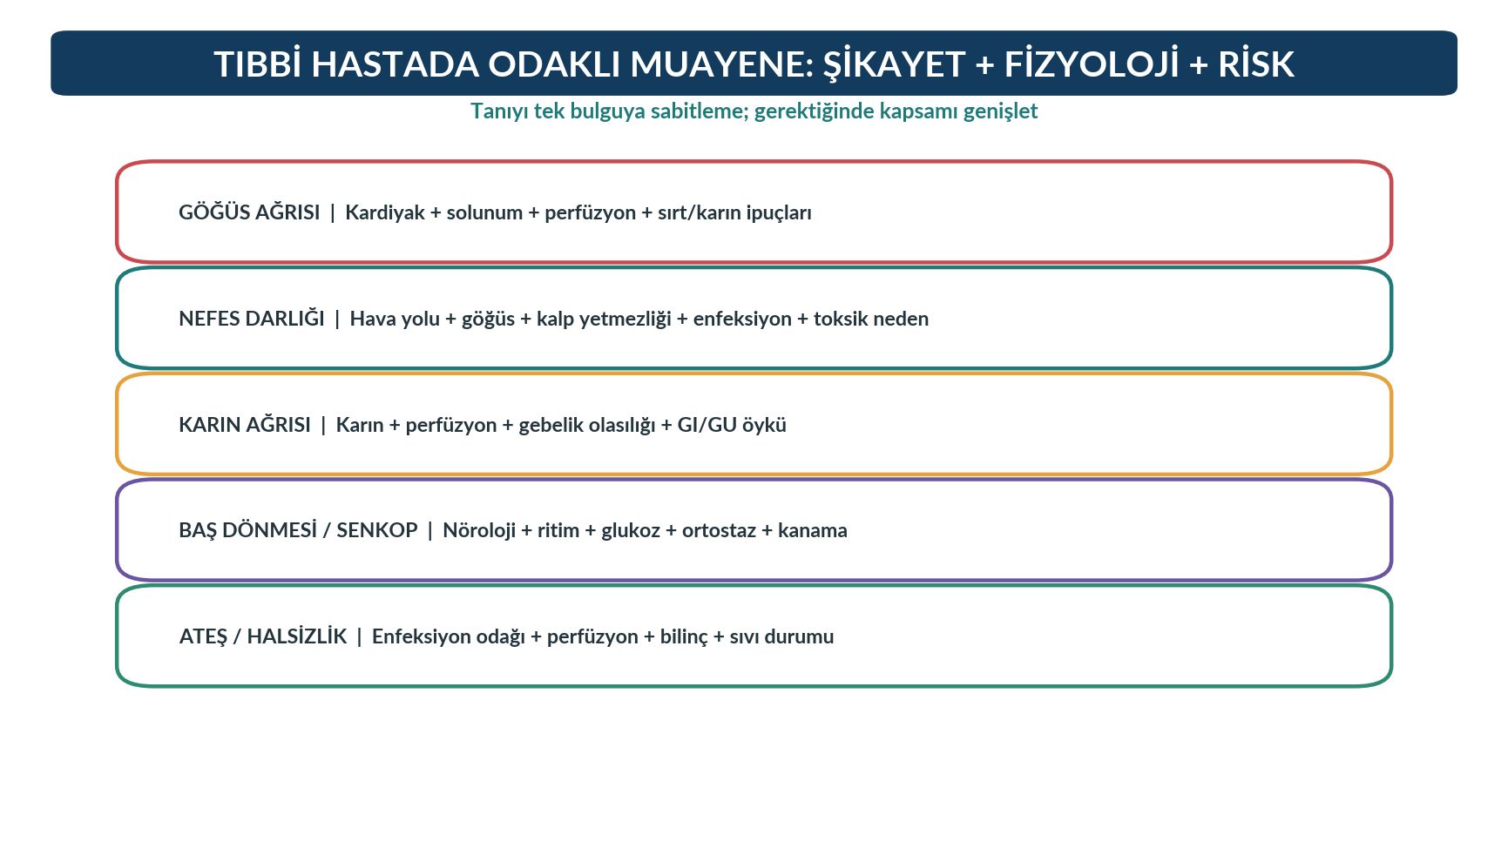
Şekil 11. Sık tıbbi yakınmalarda odaklı muayene alanları. Yazar tarafından hazırlanmıştır.
Tablo 7. Tıbbi hastada odaklı ikincil değerlendirme örnekleri
Yakınma | Odaklı değerlendirme örnekleri | Kaçırılmaması gereken genişletme
Göğüs ağrısı | Kalp hızı/ritim, perfüzyon, göğüs ve solunum, ağrının OPQRST özellikleri | Aortik/embolik/abdominal nedenleri düşündüren bulgu varsa kapsamı genişlet.
Nefes darlığı | Solunum eforu, sesleri, SpO2 trendi, kalp yetmezliği bulguları | Hava yolu, anafilaksi, pnömotoraks, sepsis ve metabolik nedenleri dışlamaya çalış.
Karın ağrısı | Karın görünümü, hassasiyet, distansiyon, kusma/ishal, idrar ve gebelik öyküsü | Şok/peritonit/ektopik gebelik/GI kanama bulgularında nakli geciktirme.
Senkop/baş dönmesi | Nörolojik muayene, ritim, glukoz, perfüzyon, kanama öyküsü | Travma, inme, aritmi, hipoglisemi ve gizli kanama olasılığını düşün.
Ateş/halsizlik | Enfeksiyon odağı, sıvı durumu, perfüzyon, bilinç, solunum | Sepsis ve ciddi organ disfonksiyonu bulgularında ABCDE önceliğine dön.

13. Travmada Baştan Ayağa İkincil Muayene
WHO BEC, travmada ikincil muayeneyi birincil değerlendirme tamamlandıktan ve yaşamı tehdit eden sorunlar ele alındıktan sonra yapılan tam baştan ayağa değerlendirme olarak tanımlar. Amaç gözden kaçan yaralanmaları bulmak, ongoing yönetimi ve uygun sevk düzeyini planlamaktır. Hasta muayene sırasında kötüleşirse işlem bırakılır ve ABCDE yeniden uygulanır.
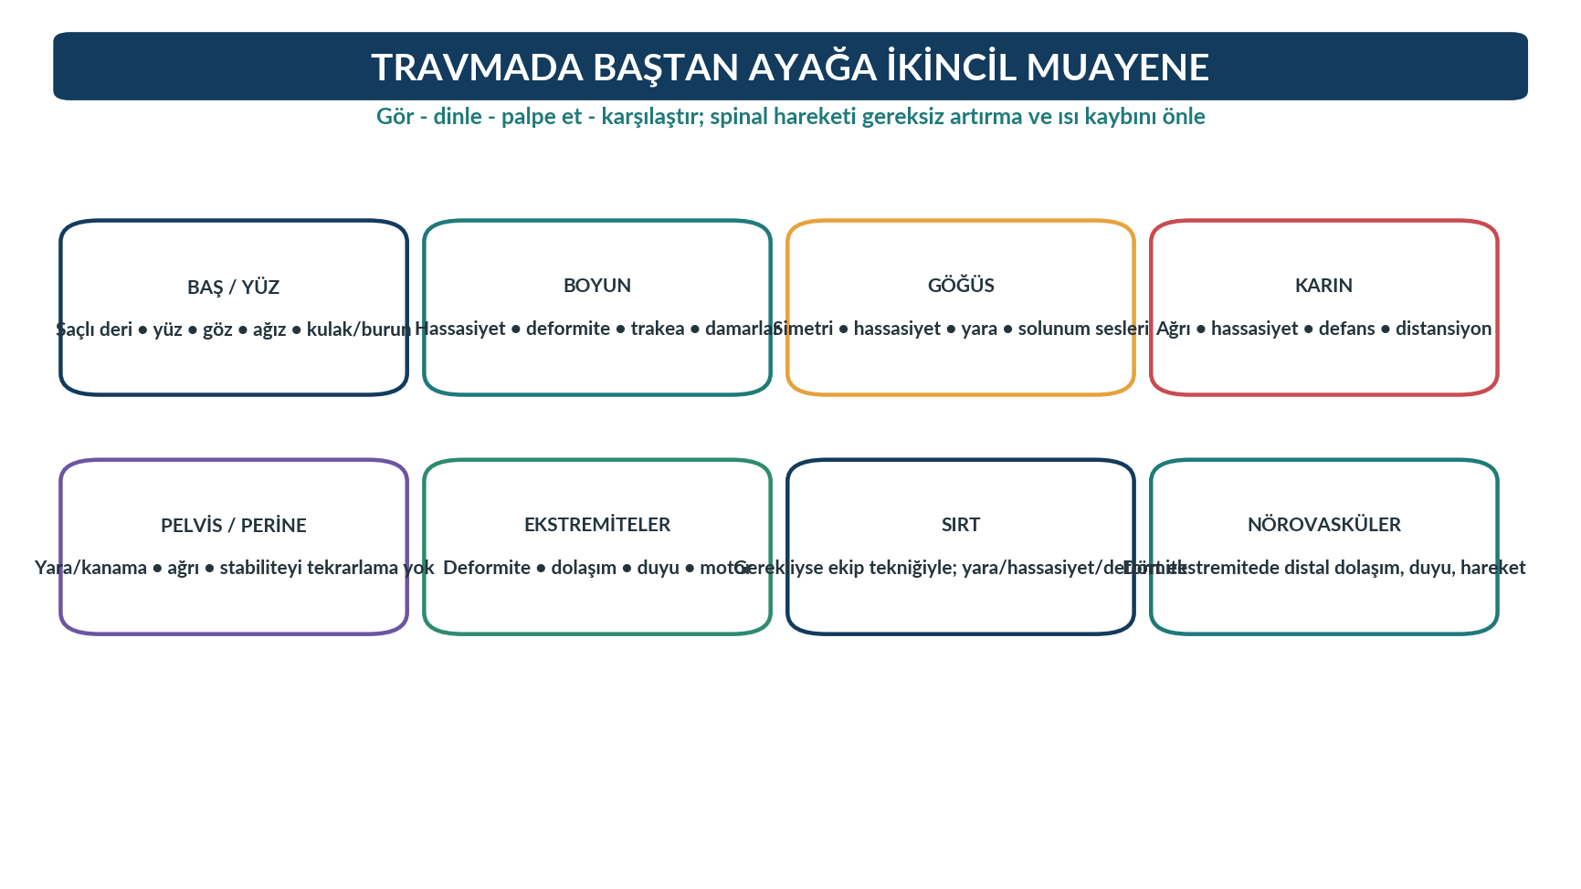
Şekil 12. Travmada baştan ayağa ikincil muayene haritası. Yazar tarafından hazırlanmıştır.
Tablo 8. Travmada baştan ayağa muayene kontrol tablosu
Bölge | Bak / dinle / palpe et | Önemli kayıt örnekleri
Baş ve yüz | Saçlı deri, yüz, gözler, ağız, burun, kulak; yara, deformite, kanama, yabancı cisim | Pupil, yüz asimetrisi, diş/çene, BOS şüphesi, scalp kanama.
Boyun | Hassasiyet/deformite, trakea, yara/şişlik; gereksiz hareketten kaçın | Spinal ağrı/tenderness, hava yolu riski, nörolojik eşlik.
Göğüs | Simetri, hassasiyet, deformite, açık yara, solunum sesleri | Ağrı, solunum asimetrisi, crepitus, penetran yara.
Karın | Distansiyon, abrazyon/morarma, hassasiyet, defans/rijidite | Yer ve şiddet, serial değişim, gizli kanama şüphesi.
Pelvis/perine | Yara/kanama, ağrı, stabilite hakkında tek ve nazik değerlendirme; tekrar tekrar sıkıştırma yok | Pelvik ağrı, kanama, idrar bulguları; genital/perineal yaralanma.
Ekstremiteler | Deformite, yara, şişlik; distal nabız, kapiller dolum, duyu ve motor | Her ekstremitede nörovasküler durum; splint öncesi/sonrası trend.
Sırt | Gerekiyorsa ekip tekniği ve spinal riskle uyumlu; yara, hassasiyet, deformite | Sırt/omurga hassasiyeti, penetran yara, bası alanı.
Cilt/ısı | Döküntü, morarma, terleme, sıcaklık, gizli kanama | Çevresel maruziyet, hipoperfüzyon, ısı kaybı.

TRAVMA GÜVENLİĞİ
Pelvisin tekrar tekrar mekanik olarak sıkıştırılması, ağrı ve yaralanmayı artırabilir. Yüksek riskli travmada muayene, nakil planı ve yerel protokol ile uyumlu, nazik ve amaçlı olmalıdır.

14. İkincil Değerlendirmede Kırmızı Bayraklar
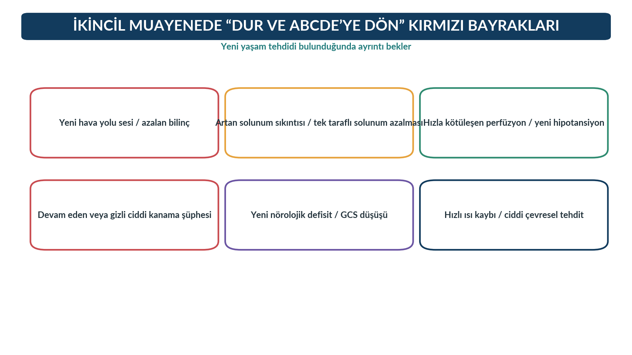
Şekil 13. İkincil değerlendirmeyi bırakıp ABCDE’ye dönmeyi gerektiren kırmızı bayraklar. Yazar tarafından hazırlanmıştır.
Yeni hava yolu sesi, aspirasyon, kusma, yüz-boyun şişliği veya bilinçte azalma.
Artan solunum sıkıntısı, apne/agonal solunum, yeni asimetri veya hızla kötüleşen oksijenlenme.
Yeni hipotansiyon, zayıflayan nabız, soğuk/terli cilt, artan taşikardi veya perfüzyon bozulması.
Devam eden dış kanama veya abdominal/pelvik/göğüs içi gizli kanama şüphesinin artması.
GCS/AVPU kötüleşmesi, yeni nöbet, fokal nörolojik defisit veya yeni konfüzyon.
Hipotermi/hipertermi veya devam eden çevresel tehlike.

15. Özel Hasta Grupları
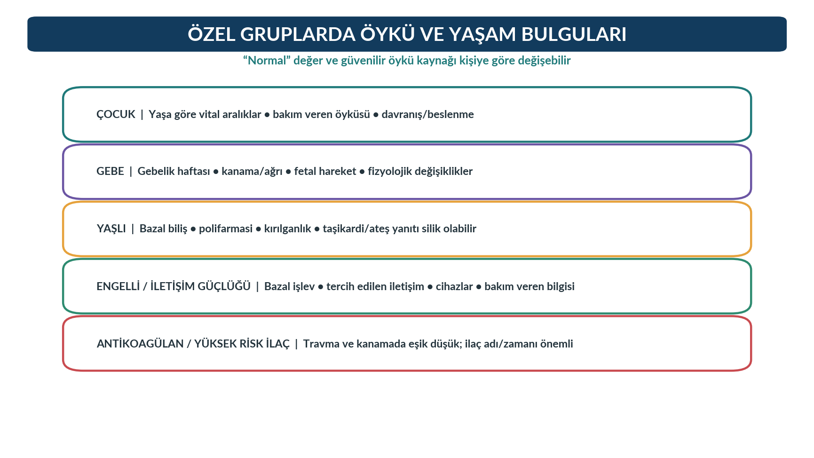
Şekil 14. Özel gruplarda öykü ve yaşam bulgusu yorumlama. Yazar tarafından hazırlanmıştır.
Tablo 9. Özel gruplarda değerlendirme odakları
Grup | İkincil değerlendirmede ek odak
Çocuk | Yaşa göre vital işaretler; bakım veren öyküsü; beslenme, idrar, davranış ve aktivitede değişim; hızlı ısı kaybı.
Gebe | Gebelik haftası, kanama/sıvı gelişi, karın ağrısı, fetal hareket öyküsü; maternal fizyolojiyi önceliklendir.
Yaşlı | Bazal biliş ve işlev, düşme nedeni, polifarmasi, antikoagülanlar, sıvı durumu; atipik ve silik bulgular.
Engelli/iletişim güçlüğü | Bazal işlev ve iletişim yöntemi; yardımcı cihazlar; bakım veren bilgisi; yeni değişimi bazalle karşılaştır.
Antikoagülan/antiagregan | Son doz, endikasyon ve travma/kanama mekanizması; görünür bulgu az olsa da risk artabilir.

16. Kayıt, Ön Bildirim ve Devir Teslim
İyi ikincil değerlendirme, yalnız ekip üyesinin zihninde kalmamalıdır. Değerlerin zamanı, ölçüm yöntemi, hastanın başlangıç durumu, değişim yönü ve girişime yanıt kayda geçmelidir. NICE majör travma rehberi, prehospital ön bildirimde yaş/cinsiyet, olay zamanı, mekanizma, şüpheli yaralanmalar, vital bulgular, GCS, verilen tedavi, ETA ve özel gereksinimlerin yapılandırılmış olarak aktarılmasını önerir.
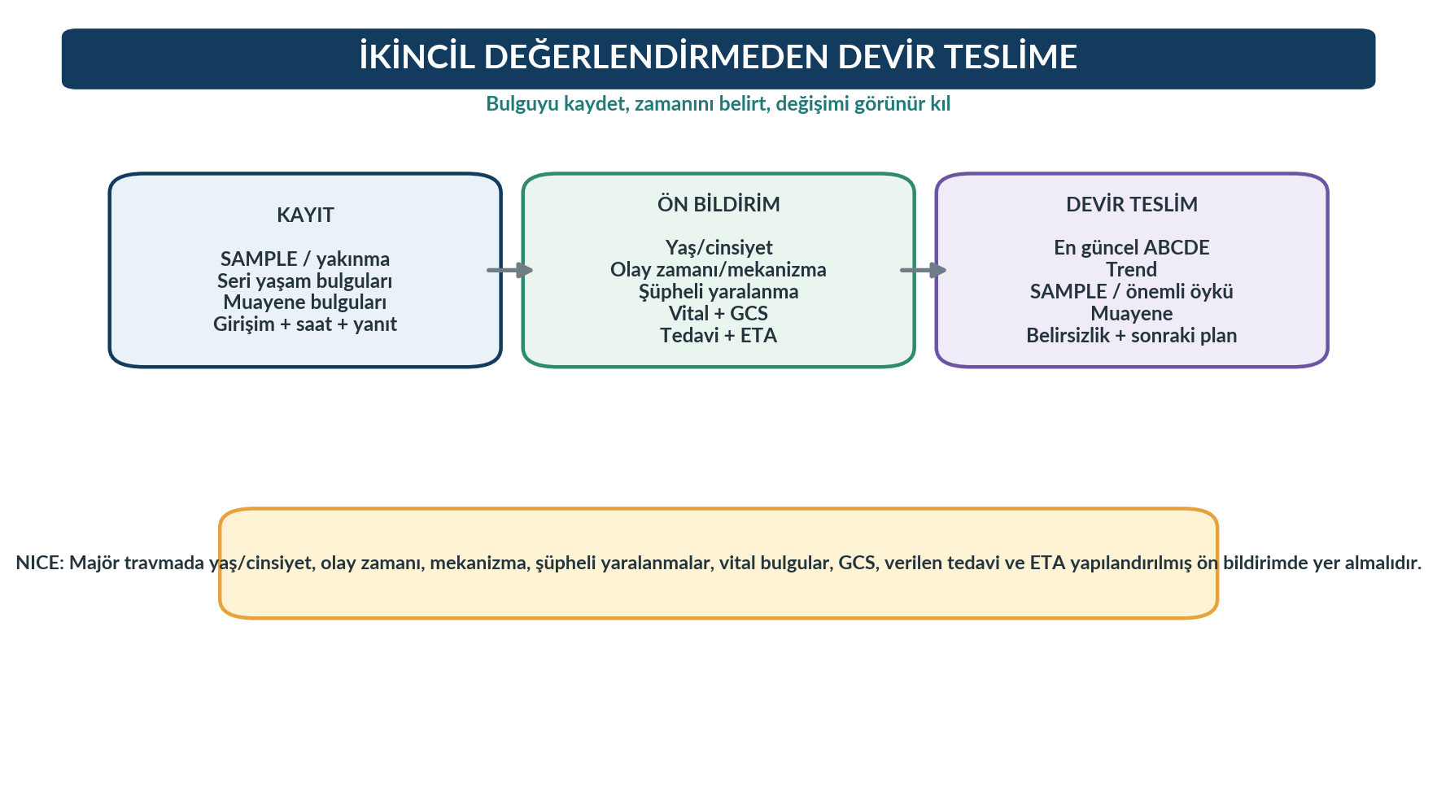
Şekil 15. İkincil değerlendirmeden kayıt ve devir teslime bilgi akışı. Yazar tarafından hazırlanmıştır.
Tablo 10. İkincil değerlendirme kayıt bileşenleri
Kayıt alanı | Örnek
Zaman damgası | 12:14 ilk vital; 12:19 analjezi sonrası; 12:27 nakil sırasında tekrar.
Öykü | SAMPLE + ana semptomun seyri; bilgi kaynağı belirtilir.
Yaşam bulguları | Değer + teknik/cihaz + trend + klinik görünüm.
Muayene | Pozitif ve kritik negatif bulgular; odaklı veya baştan ayağa kapsam.
Girişim | Ne yapıldı, ne zaman, neden; protokol/yetki kapsamında.
Yanıt | Semptom, vital, bilinç, perfüzyon veya solunum eforundaki değişim.
Plan | Nakil yeri, ön bildirim, özel ekip gereksinimi, devam eden risk/seri muayene ihtiyacı.

17. Sık Hatalar ve Bilişsel Tuzaklar
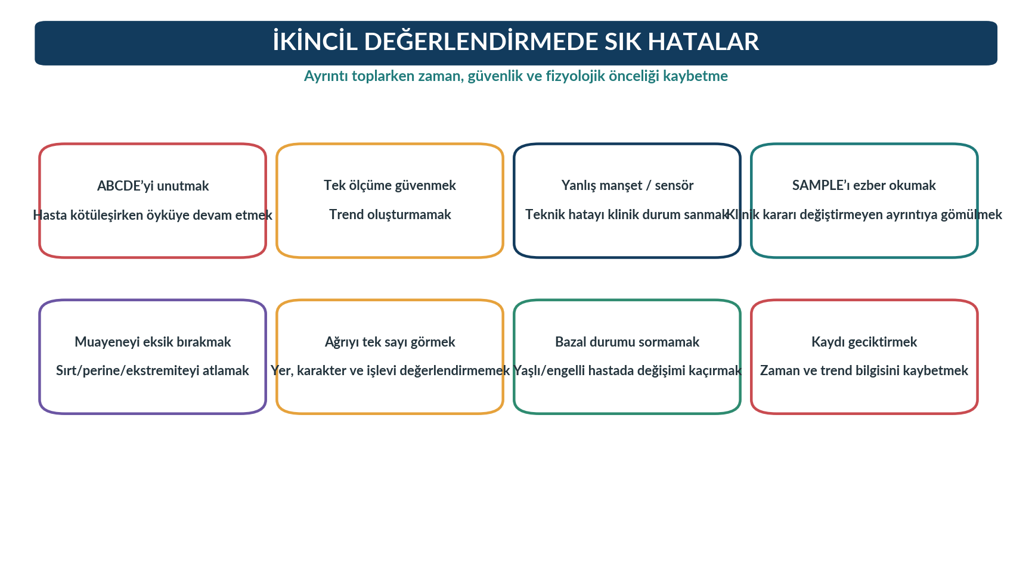
Şekil 16. İkincil değerlendirmede sık hatalar. Yazar tarafından hazırlanmıştır.
İkincil değerlendirmede en sık sorun “yetersiz bilgi” kadar “önemsiz ayrıntıya fazla zaman ayırma” olabilir. Yüksek kaliteli değerlendirme, klinik kararı ve güvenliği değiştiren bilgiyi seçer. Örneğin travmada antikoagülan kullanımı, olay zamanı ve bilinç kaybı kritik olabilirken, ilgisiz uzun özgeçmiş ayrıntıları nakli geciktirmemelidir.
BİLİŞSEL GÜVENLİK
İlk hipotezinizi doğrulayacak bilgi kadar onu yanlışlayabilecek bulguyu da arayın. “Bu sadece panik atak”, “bu sadece yaşlılık”, “tansiyonu normal, şok yok” gibi erken kapanma cümleleri tehlikelidir.

18. Bütünleştirici Vaka 1 - Göğüs Ağrısı
58 yaşında erkek, efor sırasında başlayan göğüste baskı hissi nedeniyle çağrılmıştır. Birincil değerlendirmede hava yolu açık, solunum eforu hafif artmış, periferik perfüzyon kabul edilebilir; hasta konuşabilmektedir. İlk yaşam bulguları: kalp hızı 104/dk, solunum 22/dk, kan basıncı 146/88 mmHg, SpO2 %96. Ağrı 7/10’dur.
Tablo 11. Vaka 1 - ikincil değerlendirme entegrasyonu
Adım | Örnek klinik yaklaşım
SAMPLE | Alerji; antikoagülan/antiagregan dahil ilaçlar; önceki kalp hastalığı; son yemek; olay öncesi efor ve semptom başlangıcı.
OPQRST | Başlangıç, efor ilişkisi, baskı niteliği, kola/çeneye yayılım, şiddet ve sürenin sorgulanması.
Odaklı muayene | Perfüzyon, kalp hızı/ritmi, solunum, göğüs, eşlik eden terleme/bulantı, aortik/embolik alternatifler için kırmızı bayrak.
Trend | Ağrı, kalp hızı, BP, SpO2 ve klinik görünüm müdahale/nakil sırasında tekrar değerlendirilir.
Plan | Yerel ACS protokolü ve yetki çerçevesinde yönetim; erken ön bildirim; tanı kesinleşmese de yüksek risk fizyolojisine göre nakil.

19. Bütünleştirici Vaka 2 - Travma
34 yaşında motosiklet sürücüsü yaklaşık 40 km/s hızla düşmüş, kasklıdır. Birincil değerlendirmede yaşamı tehdit eden dış kanama yok, hava yolu açık, solunum ve perfüzyon ilk bakıda stabil, bilinç açıktır. Sol omuz ve sağ alt kadranda ağrı tarif etmektedir.
Tablo 12. Vaka 2 - travmada ikincil değerlendirme
Adım | Örnek klinik yaklaşım
SAMPLE / mekanizma | Olay zamanı, hız/çarpma yönü, kask, bilinç kaybı, ilaç/antikoagülan, son oral alım.
Yaşam bulguları | İlk seri set kaydedilir; klinik görünümle birlikte trendlenir.
Baştan ayağa | Baş-yüz, boyun, göğüs, karın, pelvis, ekstremiteler, sırt ve nörovasküler durum sistematik değerlendirilir.
Kritik bulgu | Karın ağrısının artması, yeni taşikardi/hipotansiyon veya bilinç değişimi olursa muayene kesilir ve ABCDE’ye dönülür.
Devir | Mekanizma + şüpheli yaralanmalar + vital/GCS trendi + yapılanlar + ETA yapılandırılmış aktarılır.

20. Uygulama ve Öğrenme Etkinlikleri
Tablo 13. Uygulama etkinlikleri
Etkinlik | Uygulama
SAMPLE hız turu | İkili gruplarda 90 saniyede klinik kararı değiştiren SAMPLE bilgilerini toplayın; gereksiz soruları işaretleyin.
OPQRST mikro görüşme | Ağrı/nefes darlığı senaryosunda altı başlığın her biri için bir açık uçlu soru üretin.
Vital trend kartı | Dört zaman noktasındaki vital setten hastanın yönünü yorumlayın; ölçüm hatası olasılığını ayrıca tartışın.
Baştan ayağa beceri istasyonu | Simüle travma hastasında bölgesel muayene sırasını, mahremiyet ve ısı korunmasını uygulayın.
Devir teslim | Vaka bulgularını 60-90 saniyelik yapılandırılmış pre-alert/handover özetine dönüştürün.

MİNİ KONTROL LİSTESİ
ABCDE stabil mi? • SAMPLE alındı mı? • Ana semptom yapılandırıldı mı? • Yaşam bulguları güvenilir ve seri mi? • Muayene kapsamı doğru seçildi mi? • Kötüleşmede ABCDE’ye dönüldü mü? • Bulgular, zaman ve yanıt kaydedildi mi?

21. Ünite Özeti
İkincil değerlendirme, yaşamı tehdit eden sorunlar kontrol altındayken başlar; kötüleşmede hemen ABCDE/cABCDE’ye geri dönülür.
WHO BEC yaklaşımında SAMPLE, akut hastanın yönetimi için kritik öyküyü hızlı toplamanın standart iskeletidir.
OPQRST, SAMPLE’ın “S” bölümünü derinleştirmek için kullanılan yaygın bir semptom analiz aracıdır; tek başına öykünün tamamı değildir.
Yaşam bulguları tek sayı değil, teknik güvenilirlik + klinik görünüm + zaman içindeki trend olarak yorumlanmalıdır.
Tıbbi hastada stabil ve belirgin yakınmada odaklı muayene; travma veya belirsizlik yüksek olduğunda baştan ayağa muayene gerekir.
Travmada ikincil muayenenin amacı birincil değerlendirmede görünmeyen yaralanmaları yakalamaktır; muayene ısı ve mahremiyet korunarak yapılır.
Çocuklarda vital aralıklar yaşa bağlıdır; yaşlı ve bazı ilaç kullanan hastalarda beklenen fizyolojik yanıtlar silik olabilir.
Kayıt ve devir teslim, en güncel ABCDE, seri vital trend, SAMPLE, muayene bulguları, girişimler ve yanıtı birlikte içermelidir.
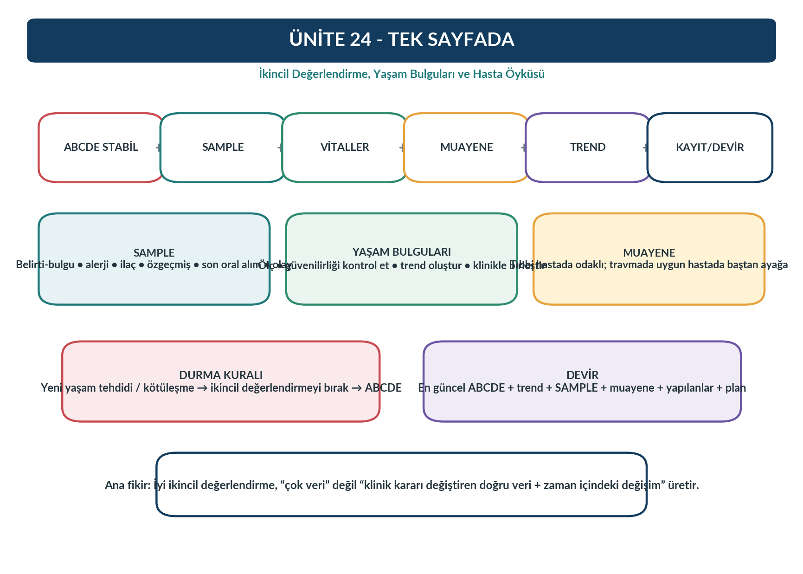
Şekil 17. Ünite 24 - tek sayfada ikincil değerlendirme. Yazar tarafından hazırlanmıştır.

22. Değerlendirme Soruları

22.1. Çoktan Seçmeli Sorular
1. İkincil değerlendirmeye geçmek için en uygun koşul hangisidir?
A) Kesin tanı konmuş olması
B) ABCDE/cABCDE’de yaşam tehditlerinin ele alınmış olması
C) Tüm laboratuvarların çıkması
D) Hastanın ağrısının sıfır olması
E) Ambulansın hastaneye varması
2. WHO Basic Emergency Care yaklaşımında ABCDE sonrasında hızlı öykü için hangi yapı kullanılır?
A) FAST
B) SAMPLE
C) APGAR
D) NIHSS
E) RACE
3. SAMPLE’daki “M” neyi ifade eder?
A) Mechanism only
B) Medications
C) Mental status
D) Mobility
E) Monitoring
4. SAMPLE’daki “E” neyi ifade eder?
A) Exposure
B) ECG
C) Events surrounding illness/injury
D) Edema
E) Exercise tolerance
5. OPQRST için doğru ifade hangisidir?
A) WHO SAMPLE’ın yerine geçen zorunlu standarttır
B) Semptomu derinleştirmek için yaygın bir klinik hafıza aracıdır
C) Sadece travmada kullanılır
D) Sadece çocuklarda kullanılır
E) Yalnız ilaç öyküsünü alır
6. Yaşam bulgularının en güvenli yorum biçimi hangisidir?
A) Tek bir normal değere güvenmek
B) Sadece cihazın alarmına bakmak
C) Teknik güvenilirlik, klinik görünüm ve trendi birlikte değerlendirmek
D) Sadece sistolik kan basıncını kullanmak
E) Yalnız hastanın yaşına bakmak
7. Solunum sayısını değerlendirirken aşağıdakilerden hangisi önemlidir?
A) Yalnız sayı
B) Sayı, ritim, derinlik ve efor
C) Yalnız SpO2
D) Yalnız göğüs ağrısı
E) Yalnız nabız
8. Pulse oksimetri ölçümünü bozabilecek etkenlerden biri hangisidir?
A) İyi perfüzyon
B) Hareketsizlik
C) Düşük perfüzyon ve hareket
D) Doğru sensör yerleşimi
E) Uygun sinyal
9. Travmada baştan ayağa ikincil muayene ne zaman yapılmalıdır?
A) ABCDE tamamlanmadan önce
B) Yaşam tehditleri ele alındıktan sonra
C) Katastrofik kanama sürerken
D) Hava yolu kapalıyken
E) Sadece hastanede
10. İkincil değerlendirme sırasında hasta aniden konfüze olup solunum eforu artarsa ne yapılmalıdır?
A) Öyküyü bitirmek
B) Baştan ayağa muayeneyi tamamlamak
C) ABCDE’ye geri dönmek
D) Sadece ağrı skorunu ölçmek
E) Devir teslimi beklemek
11. Tıbbi hastada odaklı muayene için en uygun durum hangisidir?
A) Belirgin ve stabil bir ana yakınma olması
B) Güvenilir öykü alınamaması
C) Yüksek enerjili travma
D) Çoklu yaralanma olasılığı
E) Hızlı kötüleşme
12. Trend kavramı neyi ifade eder?
A) Bir parametrenin tek anlık değeri
B) Bir değerin zaman içindeki yönü ve değişimi
C) Sadece nabız sayısı
D) Sadece hasta beyanı
E) Cihaz markası
13. Yaşlı hastada ikincil değerlendirmede özellikle yararlı bilgi hangisidir?
A) Sadece kronolojik yaş
B) Bazal biliş ve işlev düzeyi
C) Sadece boy
D) Sadece son yemek
E) Sadece nabız
14. Çocuklarda yaşam bulguları için doğru ifade hangisidir?
A) Erişkinle aynıdır
B) Yaşa göre değişir
C) Sadece kan basıncı önemlidir
D) Nabız her yaşta 60-100’dür
E) Solunum sayısı yaşla değişmez
15. NICE majör travma ön bildiriminde aşağıdakilerden hangisinin yer alması önerilir?
A) Yalnız hasta adı
B) Mekanizma, şüpheli yaralanma, vital bulgular/GCS, tedavi ve ETA
C) Sadece ağrı skoru
D) Sadece araç plakası
E) Yalnız alerji
16. OPQRST’de “R” neyi sorgular?
A) Risk score
B) Region/Radiation
C) Respiration
D) Response
E) Reassessment
17. İkincil değerlendirmede pelvis için doğru yaklaşım hangisidir?
A) Tekrar tekrar güçlü sıkıştırma
B) Amaçlı ve nazik değerlendirme; gereksiz tekrardan kaçınma
C) Hiç değerlendirmeme
D) Sadece ayakta muayene
E) Sadece hastanın söylemine güvenme
18. İkincil değerlendirme kaydında en yararlı unsur hangisidir?
A) Sadece son vital set
B) Zaman damgalı seri bulgular ve müdahale yanıtı
C) Sadece tanı
D) Sadece ilaç adı
E) Sadece hastane adı
19. Aşağıdakilerden hangisi ABCDE’ye geri dönme kırmızı bayrağıdır?
A) Stabil ağrı 2/10
B) Yeni GCS düşüşü
C) Eski ameliyat öyküsü
D) Son yemek 4 saat önce
E) Normal konuşma
20. İyi ikincil değerlendirme için en uygun ifade hangisidir?
A) Mümkün olan en fazla bilgiyi toplamaktır
B) Klinik kararı değiştiren doğru bilgiyi, trend ve güvenli muayeneyle birleştirmektir
C) Birincil değerlendirmeyi tekrar etmez
D) Nakli bekletmelidir
E) Sadece form doldurmaktır

22.2. Doğru - Yanlış
1. İkincil değerlendirme, hasta kötüleşse bile tamamlanmalıdır. (D / Y)
2. SAMPLE öyküsü hasta dışında aile, tanık veya önceki ekipten de desteklenebilir. (D / Y)
3. OPQRST, WHO BEC’nin SAMPLE yerine geçen zorunlu standardıdır. (D / Y)
4. Tek bir normal kan basıncı değeri ciddi dolaşım bozukluğunu kesin olarak dışlar. (D / Y)
5. Travmada ikincil muayene yaşam tehditleri ele alındıktan sonra yapılır. (D / Y)
6. Yaşam bulgularının zaman içindeki değişimi klinik kararı etkileyebilir. (D / Y)
7. Çocuklarda normal kalp ve solunum hızı yaşa göre değişir. (D / Y)
8. Devir teslimde seri vital trend ve girişimlere yanıtın aktarılması yararlıdır. (D / Y)

22.3. Eşleştirme
Tablo 14. Eşleştirme etkinliği
A sütunu | B sütunu
1. SAMPLE | a. Semptomun başlangıç, nitelik, yer/yayılım, şiddet ve zaman analizi
2. OPQRST | b. Kritik hızlı öykü iskeleti
3. Trend | c. Zaman içindeki klinik değişim
4. Odaklı muayene | d. Belirgin tıbbi yakınmaya yönelmiş muayene
5. Baştan ayağa muayene | e. Travmada gözden kaçan yaralanmaları arama
6. SpO2 | f. Pulse oksimetre ile oksijenlenme eğilimi
7. Reassessment | g. Klinik değişim/müdahale sonrası yeniden değerlendirme
8. Pre-alert | h. Alıcı merkeze yapılandırılmış erken bildirim

22.4. Kısa Yanıtlı Sorular
1. İkincil değerlendirmeye geçmek için gerekli üç klinik koşulu yazınız.
2. SAMPLE harflerinin açılımını yazınız.
3. OPQRST’nin altı bileşenini ve her biri için bir örnek soru yazınız.
4. Yaşam bulgularını tek değer yerine trendle yorumlamanın iki avantajını açıklayınız.
5. Pulse oksimetri ölçümünü güvenilmez kılabilecek dört etken yazınız.
6. Tıbbi hastada odaklı muayene ile travmada baştan ayağa muayene arasındaki farkı açıklayınız.
7. Travmada baştan ayağa muayenede değerlendirilen en az altı bölgeyi yazınız.
8. İkincil değerlendirmeyi durdurup ABCDE’ye dönmeyi gerektiren dört bulgu yazınız.
9. Yaşlı hastada bazal biliş ve işlev düzeyini bilmek neden önemlidir?
10. Devir teslimde öykü, vital trend, muayene ve girişim yanıtını nasıl birleştirirsiniz?

22.5. Vaka Soruları
Vaka A: 72 yaşında kadın evde kısa süreli bilinç kaybı sonrası bulunuyor. Birincil değerlendirmede hava yolu açık, solunum yeterli, periferik perfüzyon kabul edilebilir, bilinç şu anda açık. Beta bloker ve antikoagülan kullandığı öğreniliyor. İkincil değerlendirmede hangi SAMPLE/OPQRST sorularını önceliklendirir, hangi yaşam bulgularını seri izler ve hangi kırmızı bayraklarda ABCDE’ye geri dönersiniz?
Vaka B: 27 yaşında motosiklet sürücüsü düşme sonrası stabil görünmektedir. Sağ alt kadran ve sol omuz ağrısı vardır. Baştan ayağa ikincil muayeneyi hangi sırayla yapar, nörovasküler durumu nasıl kaydeder, hangi trend bulguları gizli kanama şüphesini artırır ve devir teslimde hangi bilgileri aktarırdınız?

23. Cevap Anahtarı ve Kısa Gerekçeler
1. B
2. B
3. B
4. C
5. B
6. C
7. B
8. C
9. B
10. C
11. A
12. B
13. B
14. B
15. B
16. B
17. B
18. B
19. B
20. B
Doğru-Yanlış: 1-Y, 2-D, 3-Y, 4-Y, 5-D, 6-D, 7-D, 8-D.
Eşleştirme: 1-b, 2-a, 3-c, 4-d, 5-e, 6-f, 7-g, 8-h.
VAKA DEĞERLENDİRME ÖLÇÜTÜ
Vaka yanıtları şu boyutlarda değerlendirilmelidir: ABCDE stabilitesini koruma, klinik kararı değiştiren SAMPLE/semptom soruları, güvenilir seri yaşam bulguları, uygun muayene kapsamı, kötüleşmede ABCDE’ye geri dönüş, zaman damgalı kayıt ve yapılandırılmış devir teslim.

24. Kaynaklar
National Institute for Health and Care Excellence. (2016, online recommendations current). Major trauma: assessment and initial management (NG39). https://www.nice.org.uk/guidance/ng39
National Institute for Health and Care Excellence. (2016, online recommendations current). Spinal injury: assessment and initial management (NG41). https://www.nice.org.uk/guidance/ng41
Resuscitation Council UK. (2024). The ABCDE approach. https://www.resus.org.uk/library/abcde-approach
Resuscitation Council UK. (2025). First aid guidelines. In Resuscitation Guidelines 2025. https://www.resus.org.uk/professional-library/2025-resuscitation-guidelines/first-aid-guidelines
World Health Organization & International Committee of the Red Cross. (2018; learning materials updated 2025). Basic emergency care: Approach to the acutely ill and injured. https://www.who.int/publications/i/item/9789241513081
World Health Organization. (2025). Prehospital emergency care: Operational guidance for ambulance systems. https://www.who.int/publications/9789240114067
World Health Organization. (2025). Clinical checklists: Trauma Care Checklist and Medical Emergency Checklist learning materials. https://www.who.int/tools/clinical-checklists
World Health Organization. (2026). Prehospital emergency care toolkit and pocket reference resources. https://www.who.int/teams/integrated-health-services/clinical-services-and-systems/emergency-and-critical-care/prehospital-toolkit
KAYNAK KULLANIM NOTU
Uluslararası kaynaklar eğitimsel çerçeve ve güncel kanıtı desteklemek için kullanılmıştır. Türkiye’de hastane öncesi uygulamada yürürlükteki Sağlık Bakanlığı mevzuatı, ulusal/yerel protokoller, SKKM talimatları ve mesleki yetki sınırları esas alınmalıdır.

U025 Erişkinde Temel Yaşam Desteği ve Otomatik Eksternal Defibrilasyon
Erişkin temel yaşam desteği (TYD/BLS), kardiyak arrestin erken tanınması, acil yanıt sisteminin hızla aktive edilmesi, yüksek kaliteli kardiyopulmoner resüsitasyon (KPR) ve otomatik eksternal defibrilatörün (AED) mümkün olan en erken zamanda kullanılmasını bir araya getiren yaşam kurtarıcı müdahale paketidir. 2025 AHA ve ERC kılavuzları, yanıtsız ve normal solumayan kişide arrestin gecikmeden varsayılmasını; erişkinde göğüs basılarının 100-120/dk hızda, 5-6 cm derinlikte, tam göğüs geri esnemesine izin verilerek ve kesintiler en aza indirilerek uygulanmasını vurgular. Bu ünitede hem halk ilkyardımcısı hem sağlık profesyoneli yaklaşımı ayrılaştırılarak, 30:2 KPR, solunum arresti, ekip çalışması ve AED kullanımının klinik mantığı bütüncül biçimde ele alınır.
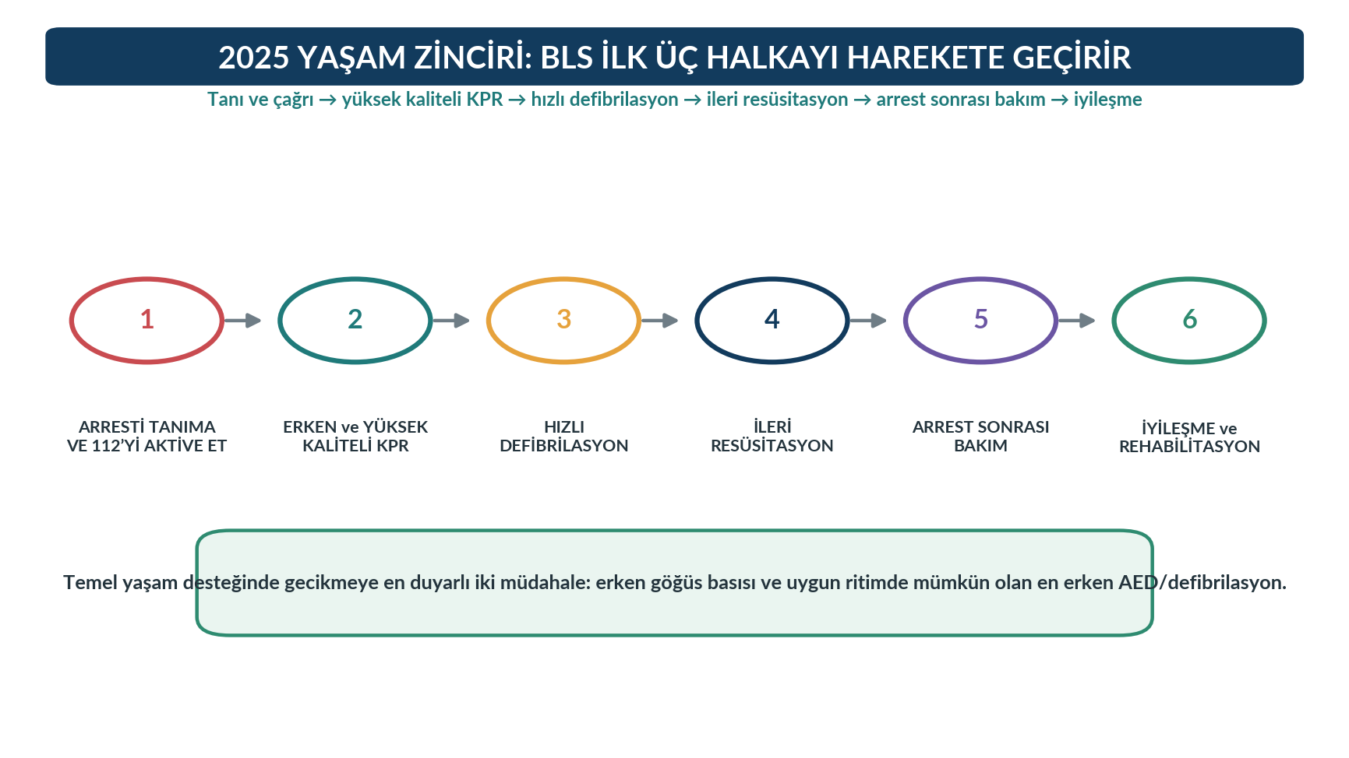
Şekil 1. 2025 evrensel Yaşam Zinciri ve BLS’nin ilk üç halkadaki rolü. Yazar tarafından hazırlanmıştır.
KAPSAM VE GÜVENLİK NOTU
Bu bölüm eğitim amaçlıdır. Sahada Türkiye Cumhuriyeti Sağlık Bakanlığı mevzuatı, güncel ulusal/kurumsal resüsitasyon protokolleri, 112/SKKM talimatları, kullanılan AED/defibrilatörün üretici komutları ve mesleki görev-yetki sınırları önceliklidir. Pediyatrik TYD ayrı ünitede ele alınmalıdır.

1. Öğrenme Çıktıları
Kardiyak arresti yanıtsızlık ve normal olmayan solunum örüntüsü üzerinden erken tanır.
Halk ilkyardımcısı ile sağlık profesyonelinin ilk değerlendirme basamaklarını karşılaştırır.
Erişkinde yüksek kaliteli göğüs basısının hız, derinlik, el yerleşimi, recoil ve kesinti hedeflerini uygular.
30:2 KPR döngüsünde etkili ventilasyonun temel ilkelerini açıklar.
Nabız var ancak solunum yokken sağlık profesyonelinin ventilasyon yaklaşımını açıklar.
AED’yi güvenli biçimde çalıştırır, pedleri uygun bölgeye yerleştirir ve analiz/şok sonrası KPR’ye hızla döner.
İki veya daha fazla kurtarıcı olduğunda rol paylaşımı ve yaklaşık iki dakikada kompresör değişimi ile KPR kalitesini sürdürür.
BLS sırasında sık yapılan hataları tanır ve düzeltici stratejileri açıklar.

2. Anahtar Kavramlar
Tablo 1. Ünitenin temel kavramları
Kavram | Kısa açıklama
Kardiyak arrest | Etkin dolaşımın bulunmadığı; yanıtsızlık ve normal olmayan/olmayan solunumla düşünülen klinik durum.
Agonal solunum | Arrestin erken döneminde görülebilen yavaş, düzensiz, iç çekme/gasping veya panting biçimindeki normal olmayan solunum.
KPR | Göğüs basıları ve gerektiğinde ventilasyonla geçici dolaşım ve oksijenlenmeyi destekleyen resüsitasyon uygulaması.
AED | Ritmi otomatik analiz eden ve uygun ritimde kullanıcıyı şok vermeye yönlendiren otomatik eksternal defibrilatör.
Recoil | Her göğüs basısından sonra göğsün tamamen eski konumuna dönmesine izin verme.
30:2 | İleri hava yolu öncesi erişkin KPR’de 30 göğüs basısı ve 2 ventilasyondan oluşan temel döngü.
Bası fraksiyonu | Resüsitasyon süresinin göğüs basısı yapılan bölümünü ifade eden kalite kavramı.
Yaşam Zinciri | Arrestin tanınmasından iyileşmeye uzanan birbirine bağlı altı sistem halkası.

3. Yaşam Zinciri ve Neden İlk Dakikalar Kritiktir?
Kardiyak arrestte zaman, en temel fizyolojik değişkendir. 2025 AHA kılavuzu tek ve evrensel bir altı halkalı Yaşam Zinciri kullanır: arrestin tanınması ve acil yanıtın aktive edilmesi; erken yüksek kaliteli KPR; hızlı defibrilasyon; ileri resüsitasyon; arrest sonrası bakım; iyileşme. BLS, özellikle ilk üç halkayı güçlendirir. Tanık KPR’si ve erken defibrilasyon, özellikle başlangıç ritmi ventriküler fibrilasyon veya nabızsız ventriküler taşikardi olduğunda hayatta kalma olasılığını belirgin biçimde etkiler.
KLİNİK İLKE
BLS “ileri yardım gelene kadar zaman kazanmak”tan fazlasıdır. Kaliteli göğüs basısı beyin ve miyokarda sınırlı da olsa perfüzyon sağlar; erken defibrilasyon ise şoklanabilir ritmi sonlandırma fırsatını korur.

4. Kardiyak Arresti Tanıma
Arrest tanısında en sık gecikme nedenlerinden biri, agonal solunumun normal solunum gibi algılanmasıdır. 2025 ERC kılavuzu yanıtsız kişide yavaş-labore solunum, gasping ve erken arrestte atletlerde görülebilen panting benzeri solunum örüntülerinin normal kabul edilmemesini özellikle vurgular. Kısa süreli nöbet benzeri aktivite de arrest başlangıcında görülebilir; aktivite sona erdiğinde solunum yeniden değerlendirilmelidir. Şüphe durumunda güvenli yaklaşım, arresti varsayıp KPR’ye başlamaktır.
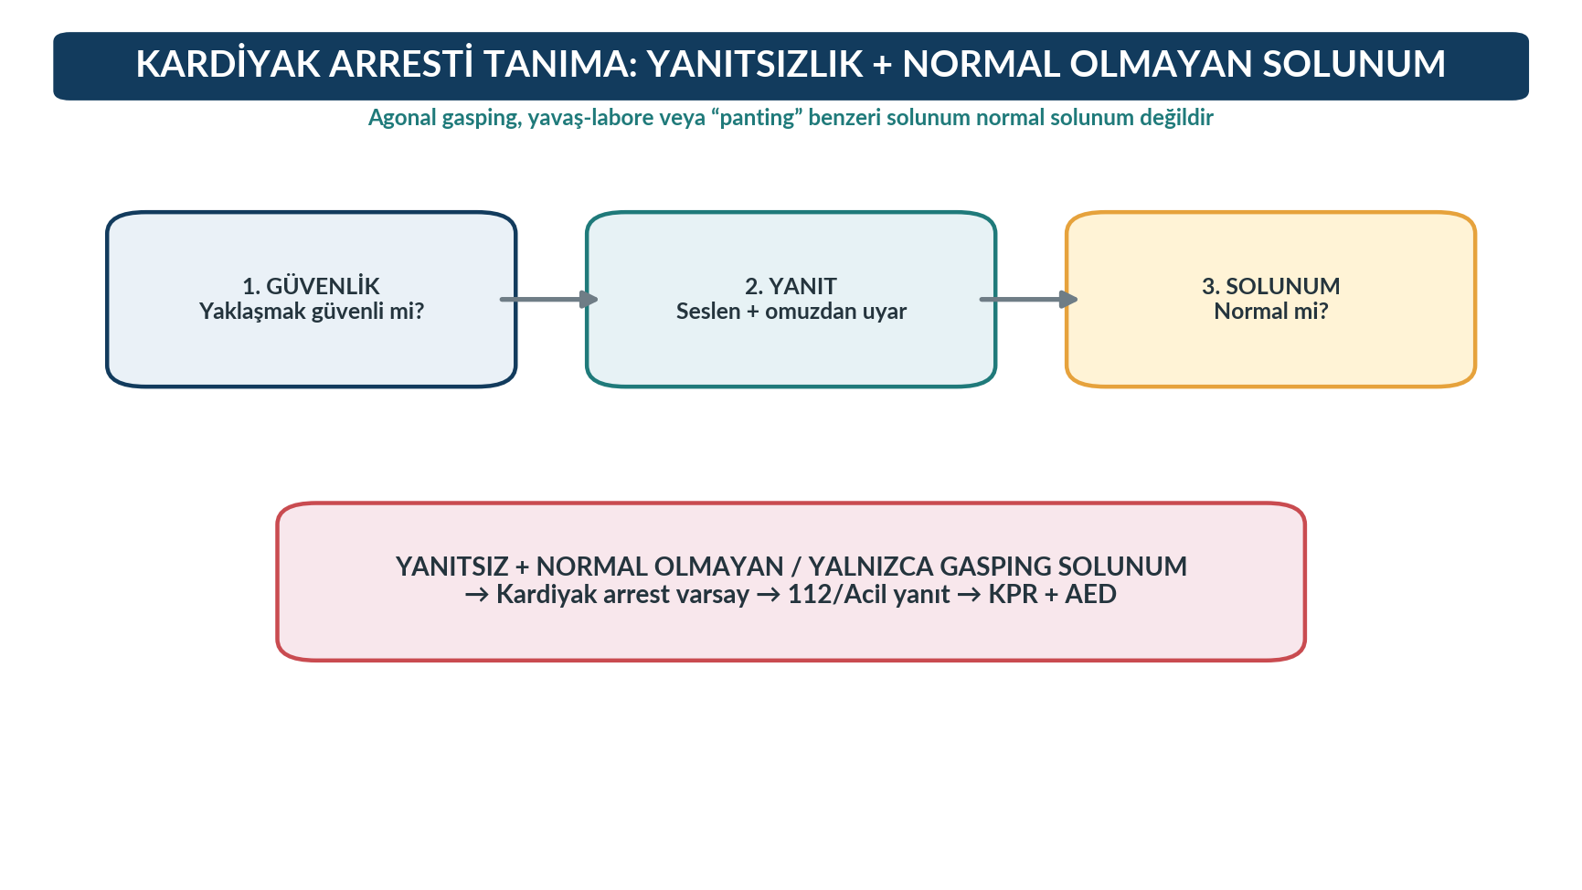
Şekil 2. Kardiyak arrestin erken tanınması. Yazar tarafından hazırlanmıştır.
Tablo 2. Yanıt ve solunum örüntüsüne göre ilk karar
Bulgular | Yorum | Eylem
Yanıt var, normal solunum var | Kardiyak arrest değil | Uygun klinik değerlendirme ve izlem
Yanıt yok, normal solunum var | Arrest dışı bilinç bozukluğu olası | Hava yolu güvenliği, 112, sürekli yeniden değerlendirme
Yanıt yok, solunum yok | Kardiyak arrest varsay | 112 + KPR + AED
Yanıt yok, yalnızca gasping/panting | Normal solunum değildir | Kardiyak arrest varsay; KPR + AED
Kısa nöbet benzeri aktivite sonrası yanıtsızlık | Arrest olasılığı dışlanmamalı | Solunumu değerlendir; normalse izlem, anormalse KPR

5. Halk İlkyardımcısı ve Sağlık Profesyonelinin İlk Yaklaşımı
2025 ERC yaklaşımında halk ilkyardımcısının yanıtsız bir kişi gördüğünde acil çağrıyı geciktirmemesi öne çıkar: mobil telefon varsa hoparlör açılarak çağrı yapılır ve solunum değerlendirmesi çağrı cevaplanırken sürdürülebilir. Sağlık profesyonelinde AHA 2025, yanıt ve solunumla birlikte hızlı nabız değerlendirmesini korur; ancak kesin nabız 10 saniye içinde hissedilemiyorsa kardiyak arrest varsayılır ve göğüs basısına başlanır. Bu ayrım, halktan bir kurtarıcıya nabız kontrolü öğretmenin KPR’yi geciktirebilmesi riskini azaltır.
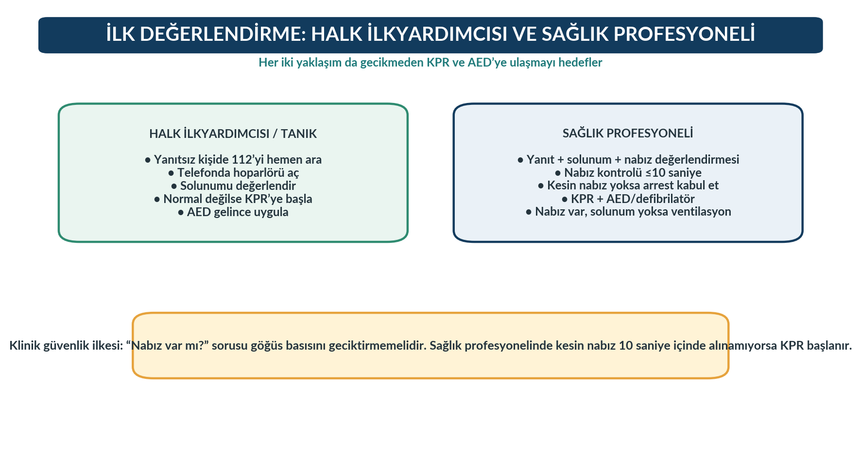
Şekil 3. Halk ilkyardımcısı ile sağlık profesyonelinin ilk değerlendirme yaklaşımı. Yazar tarafından hazırlanmıştır.
112 İLE İLETİŞİM
Türkiye’de acil çağrı numarası 112’dir. Mümkünse telefon hoparlöre alınır; ikinci kişi varsa 112 çağrısı ve AED temini görevleri paylaşılır. Çağrı yönlendiricisinin KPR talimatları izlenir.

6. Yüksek Kaliteli Göğüs Basısı
Erişkin kardiyak arrestte yüksek kaliteli KPR’nin çekirdeği göğüs basısıdır. 2025 AHA, ortalama erişkinde bası derinliğinin en az 5 cm olmasını, 6 cm’yi aşan aşırı derinlikten kaçınılmasını; bası hızının 100-120/dk olmasını ve her basıdan sonra tam göğüs geri esnemesine izin verilmesini önerir. Kesintilerin azaltılması, toplam bası süresini artırır ve özellikle şok öncesi/sonrası duraklamaları kısaltır.
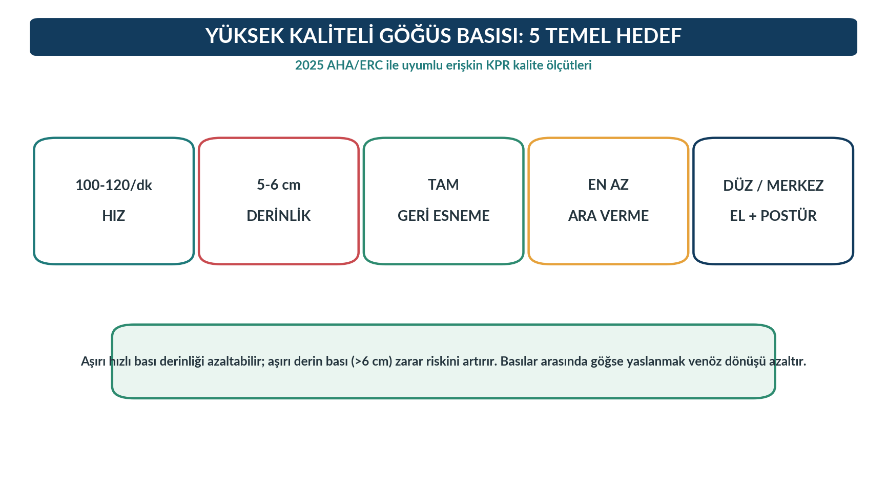
Şekil 4. Erişkinde yüksek kaliteli göğüs basısının temel hedefleri. Yazar tarafından hazırlanmıştır.
Tablo 3. Göğüs basısı kalite hedefleri
Kalite bileşeni | Hedef | Neden önemlidir?
Hız | 100-120/dk | Çok yavaş bası yetersiz perfüzyon; aşırı hızlı bası yetersiz derinlik ve recoil ile ilişkili olabilir.
Derinlik | 5-6 cm | Yeterli basınç ve akım üretirken aşırı derinliğin zarar riskinden kaçınır.
Recoil | Her basıdan sonra tam | Venöz dönüş ve kalbin yeniden dolmasına izin verir.
Kesinti | Mümkün olduğunca kısa | Koroner ve serebral perfüzyon basıncının düşmesini azaltır.
El yeri | Alt sternum yarısı / göğüs merkezi | Kuvveti sternum üzerinden toraksa iletir; ksifoid ve kaburgalara basıyı azaltır.
Postür | Dirsek düz, omuzlar eller üzerinde | Enerjiyi dikey ve daha sürdürülebilir aktarır.

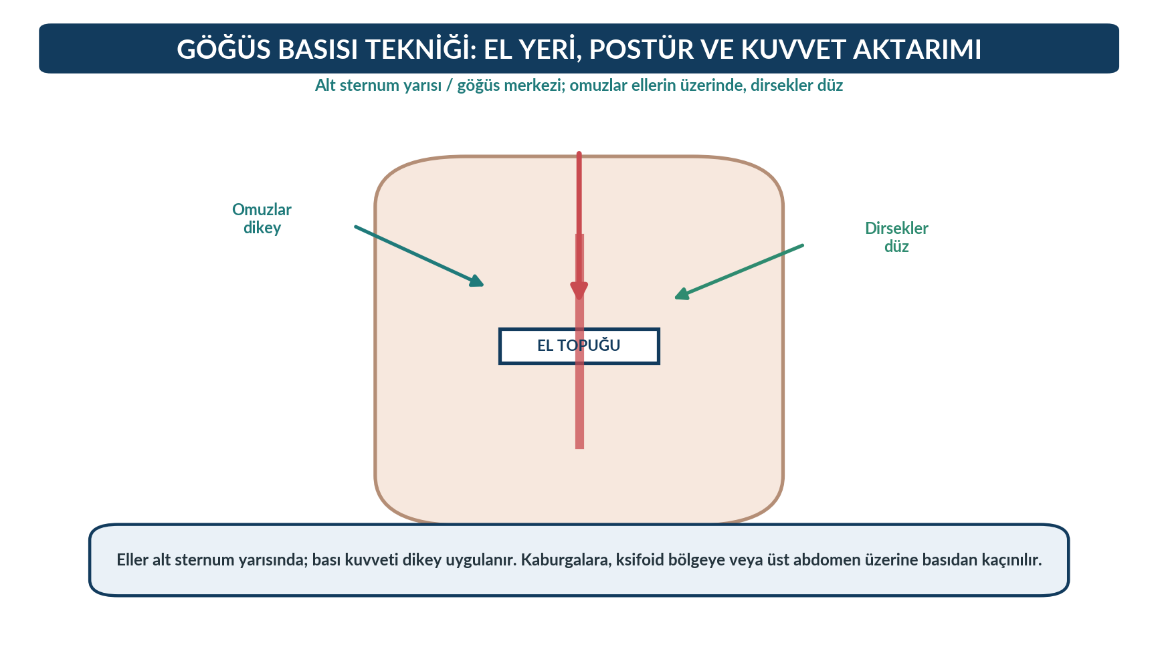
Şekil 5. Göğüs basısında el yerleşimi ve kurtarıcı postürü. Yazar tarafından hazırlanmıştır.

7. Basıların Yapıldığı Yüzey ve Kurtarıcı Ergonomisi
KPR mümkün olan en kısa sürede başlanmalıdır. Sert bir yüzey yeterli derinliğe ulaşmayı kolaylaştırsa da kişiyi yataktan zemine taşımak göğüs basısını anlamlı biçimde geciktirecekse, resüsitasyona bulunduğu yerde başlamak daha güvenlidir. 2025 ERC, yumuşak yüzeyden zemine rutin taşımanın gerekli olmadığını; gerektiğinde bası kuvvetinin yüzey deformasyonunu telafi edecek şekilde ayarlanabileceğini belirtir. AHA 2025 de kişiyi bulunduğu yerde resüsite etmenin, güvenli ve etkili KPR yapılabildiği sürece genel yaklaşım olduğunu vurgular.
ERGONOMİ İPUCU
Kurtarıcı, hastanın göğsü kendi diz seviyesine yakın olacak biçimde konumlanabildiğinde omuz-el hizasını ve bası derinliğini daha iyi koruyabilir. İki kurtarıcı varsa kompresör yaklaşık iki dakikada bir değiştirilmelidir.

8. Ventilasyon ve 30:2 KPR
İleri hava yolu yerleştirilmeden önce erişkin KPR’nin temel oranı 30 göğüs basısı : 2 ventilasyondur. Eğitimli kurtarıcıda her ventilasyon yaklaşık 1 saniye sürmeli ve yalnız göğsün görünür biçimde yükselmesini sağlayacak kadar hacim verilmelidir. Aşırı ventilasyon intratorasik basıncı artırarak venöz dönüşü azaltabilir ve gastrik insuflasyon ile aspirasyon riskini yükseltebilir. Buna karşılık etkisiz veya çok az ventilasyon da oksijenlenmeyi yetersiz bırakır.
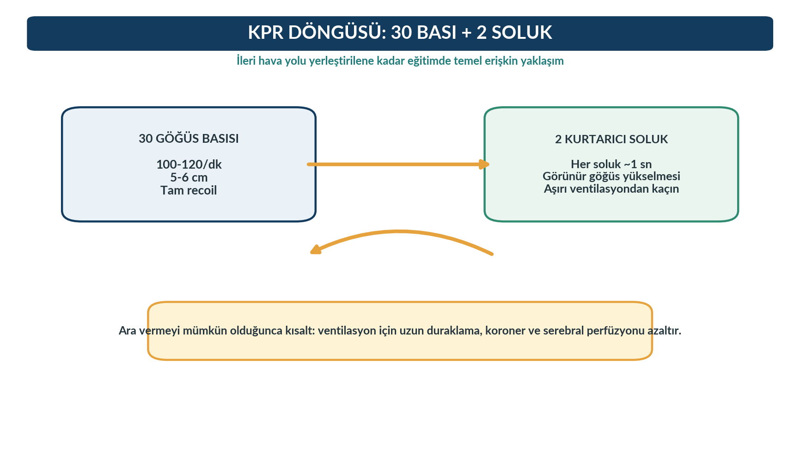
Şekil 6. 30:2 KPR döngüsü. Yazar tarafından hazırlanmıştır.
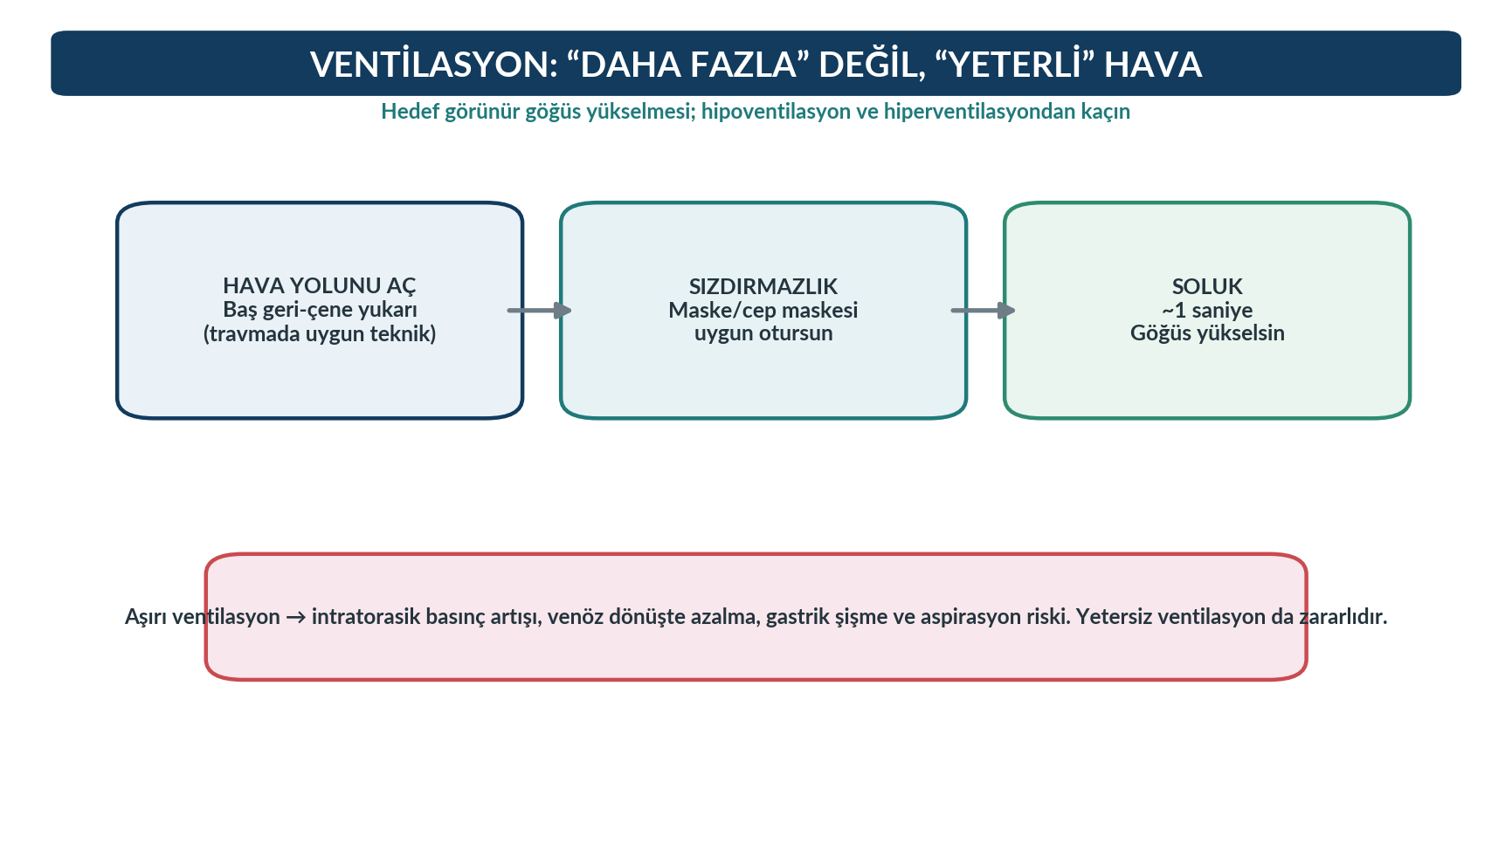
Şekil 7. Etkili ventilasyonun temel ilkeleri. Yazar tarafından hazırlanmıştır.
Tablo 4. Erişkin KPR’de ventilasyon kalite hedefleri
Ventilasyon ilkesi | Uygulama
Süre | Her soluk yaklaşık 1 saniye
Hacim hedefi | Görünür göğüs yükselmesi oluşturacak kadar
30:2 döngüsü | İleri hava yolu öncesi 30 bası sonrası 2 soluk
Kesinti | Ventilasyon için basıya verilen ara mümkün olduğunca kısa
Aşırı ventilasyon | Kaçınılmalı; venöz dönüş ve kardiyak debiyi olumsuz etkileyebilir
Yetersiz göğüs yükselmesi | Hava yolu pozisyonu, maske sızdırmazlığı ve obstrüksiyon olasılığı yeniden değerlendirilir

9. Nabız Var, Normal Solunum Yok: Solunum Arresti
Sağlık profesyoneli kesin ve kolay palpe edilen bir nabız saptıyor ancak hasta normal solumuyorsa ventilasyon desteği gerekir. AHA 2025, erişkinde 1 ventilasyonun yaklaşık her 6 saniyede bir verilmesini (yaklaşık 10/dk) ve her ventilasyonda görünür göğüs yükselmesinin hedeflenmesini uygun bulur. Nabız yaklaşık iki dakikada bir yeniden değerlendirilir; kaybolursa hemen göğüs basısına geçilir.
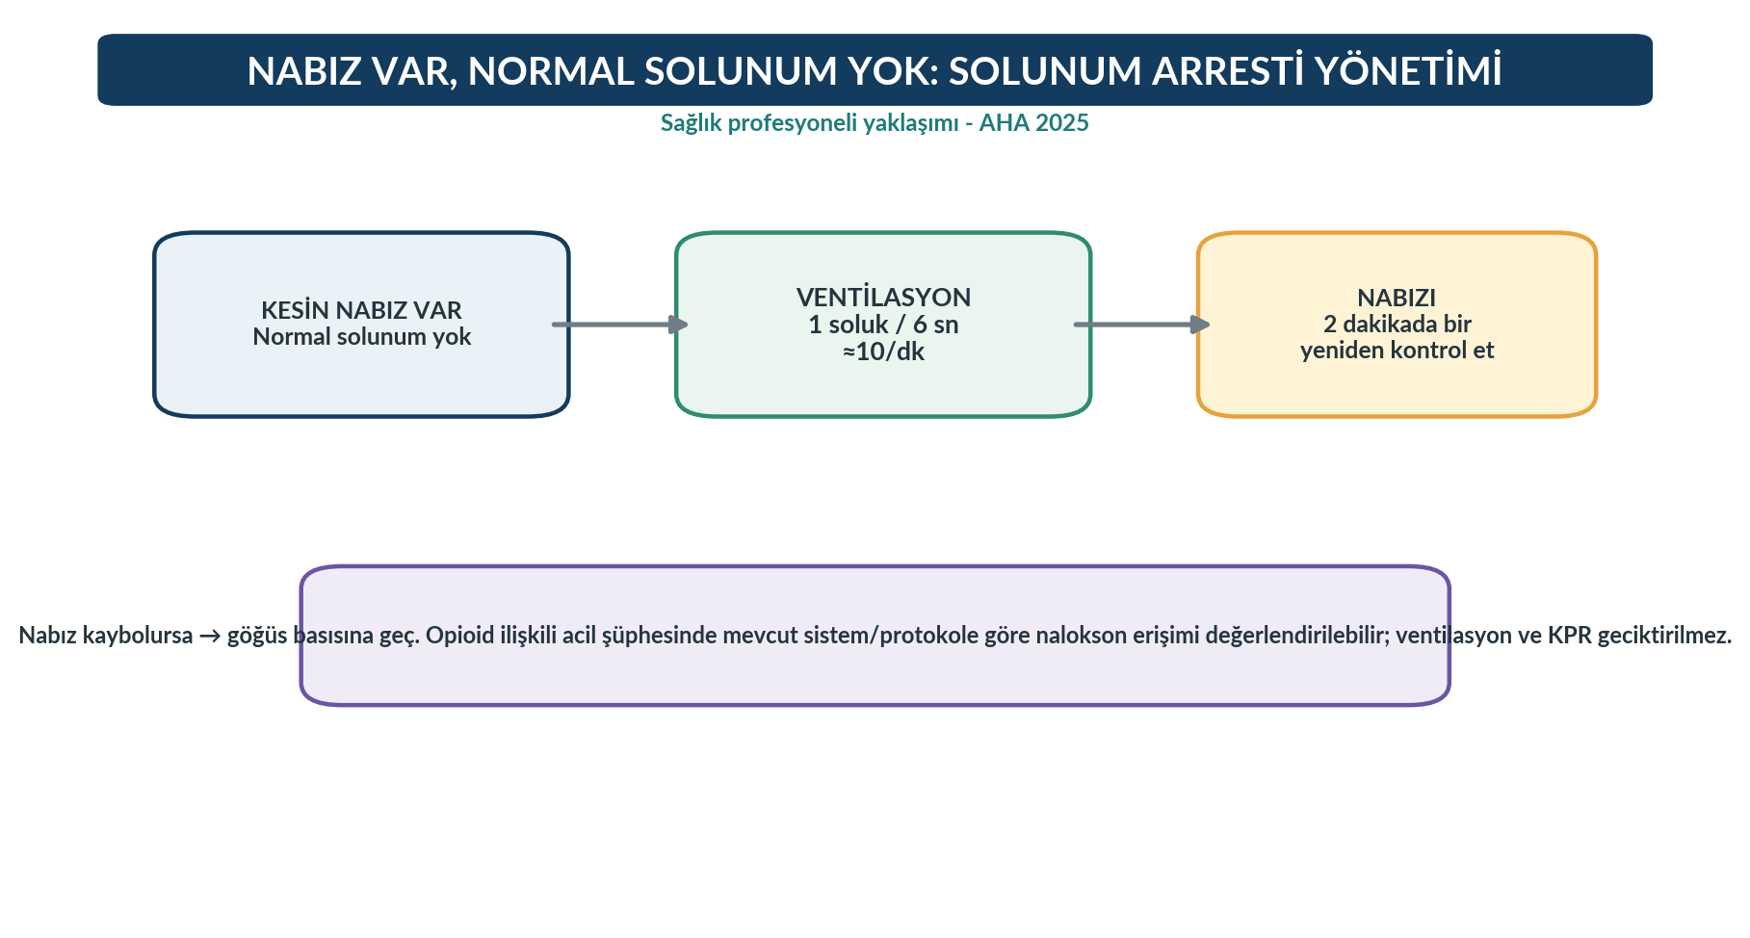
Şekil 8. Erişkinde nabız var ancak normal solunum yokken ventilasyon yaklaşımı. Yazar tarafından hazırlanmıştır.
OPIOİD ŞÜPHESİ
2025 AHA algoritmaları, şüpheli opioid ilişkili solunum veya kardiyak arrestte mevcut sistem içinde opioid antagonistlerinin (ör. nalokson) kullanımını içerir. Ancak nalokson, ventilasyonun veya KPR’nin yerini tutmaz ve bunları geciktirmemelidir.

10. AED Nedir ve Neden Erken Kullanılmalıdır?
AED, hastanın kardiyak ritmini otomatik olarak analiz eden ve şoklanabilir ritim saptadığında defibrilasyon için kullanıcıyı yönlendiren cihazdır. Kullanıcı ritmi kendisi yorumlamak zorunda değildir. 2025 ERC, “herkes AED kullanabilir” yaklaşımını açıkça destekler. Şoklanabilir ritimde defibrilasyonun gecikmesi, hayatta kalma olasılığını azaltır; bu nedenle AED, KPR başlarken eş zamanlı olarak temin edilmelidir.
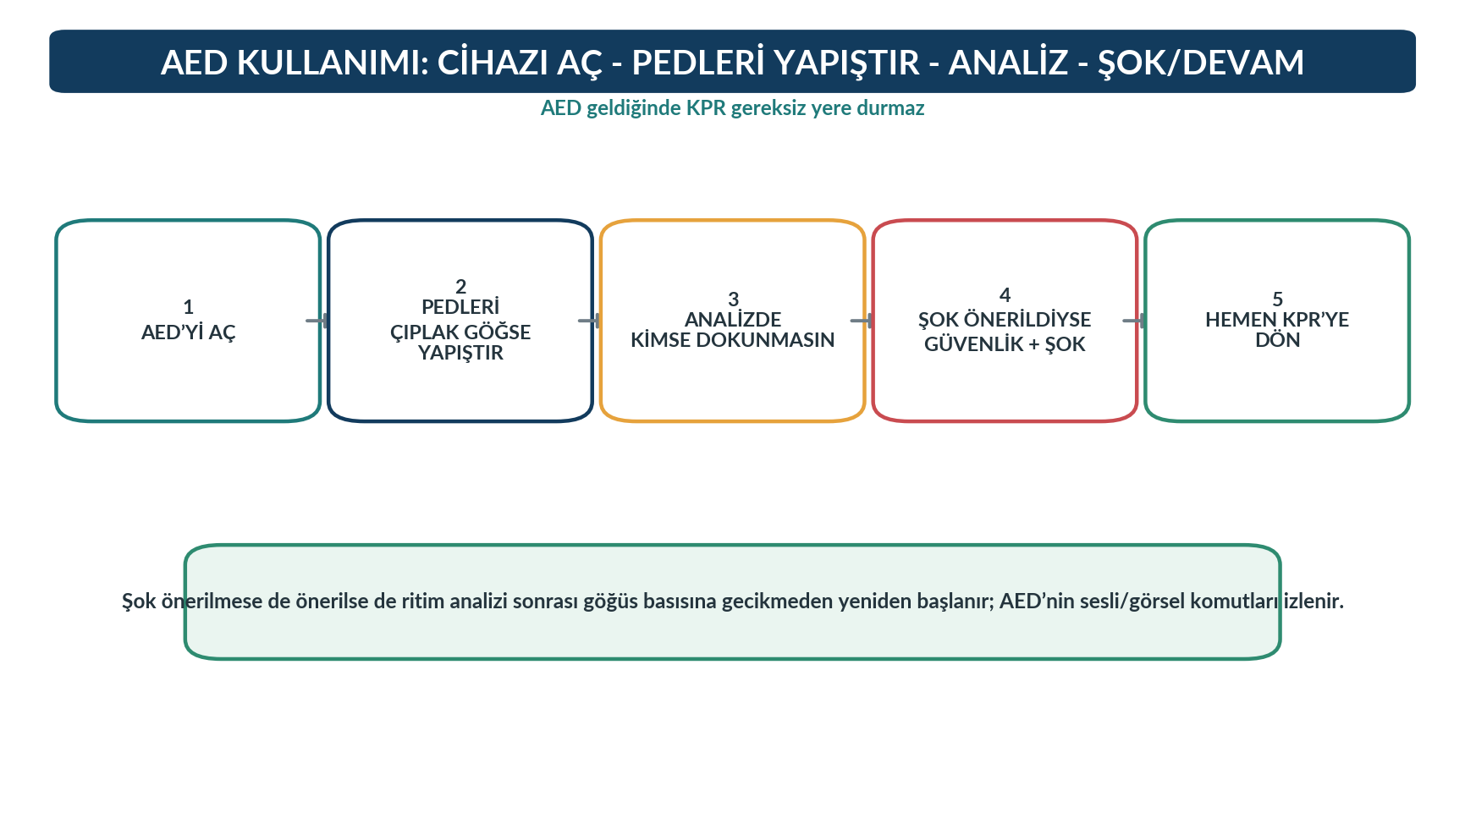
Şekil 9. AED kullanımının temel adımları. Yazar tarafından hazırlanmıştır.
AED KULLANIMINDA ALTIN KURAL
Cihazın analiz ve şok güvenliği dışında KPR gereksiz yere durdurulmaz. İkinci kurtarıcı varsa pedler yerleştirilirken göğüs basısı sürdürülür.

11. AED Pedlerinin Yerleşimi ve Göğsün Hazırlanması
Pedler çıplak göğüs duvarına üretici çizimlerine göre yapıştırılır. AHA 2025, anterolateral veya anteroposterior ped yerleşiminin erişkin kardiyak arrestte makul olduğunu belirtir. Anterolateral yerleşimde lateral pedin çok öne değil, midaksiller hatta uygun konuma yerleştirilmesi önemlidir. Ped ile cilt arasında giysi kalmamalıdır. 2025 AHA ayrıca sütyenin rutin olarak çıkarılmasının zorunlu olmadığını; doğru ped konumu ve çıplak cilt teması sağlanabiliyorsa sütyenin ayarlanabileceğini belirtir. Yaşam kurtarıcı müdahale mahremiyet kaygısıyla geciktirilmemelidir; aynı zamanda gereksiz maruziyet azaltılmalıdır.
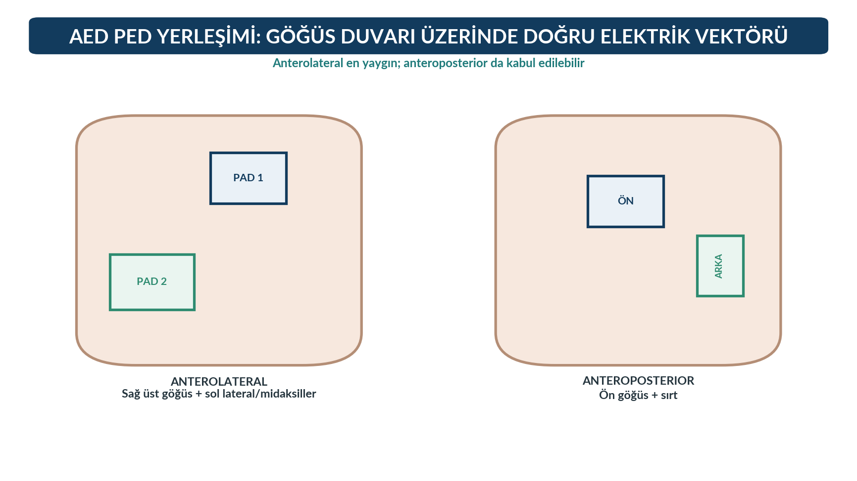
Şekil 10. AED pedlerinin anterolateral ve anteroposterior yerleşiminin kavramsal gösterimi. Yazar tarafından hazırlanmıştır.
Tablo 5. AED ped yerleşiminde pratik ilkeler
Ped yerleşimi | Temel ilke
Anterolateral | Bir ped sağ üst göğüste, diğer ped sol lateral göğüste/midaksiller hatta üretici görseline göre.
Anteroposterior | Bir ped ön göğüs, diğer ped sırtta; üretici işaretlemesine göre.
Giysi | Pedler çıplak cilde temas etmelidir.
Sütyen | Ped yerleşimini engellemiyorsa ayarlanabilir; doğru cilt teması engelleniyorsa hızlıca müdahale edilir.
KPR | İkinci kurtarıcı varsa ped uygulaması sırasında basılar mümkün olduğunca sürdürülür.

12. AED Analizi, Şok ve KPR’ye Dönüş
AED ritim analizi sırasında hastaya hiç kimse dokunmamalıdır; hareket artefaktı analizi bozabilir ve şok güvenliğini tehlikeye sokabilir. Şok önerilirse sesli olarak çevre kontrol edilir, temas olmadığı doğrulanır ve cihaz türüne göre otomatik veya yarı otomatik şok verilir. Şoktan hemen sonra rutin nabız kontrolü için beklenmez; göğüs basısına derhal dönülür. Şok önerilmese de hemen KPR’ye devam edilir. AED genellikle yaklaşık iki dakikalık KPR sonrasında yeni ritim analizi ister.
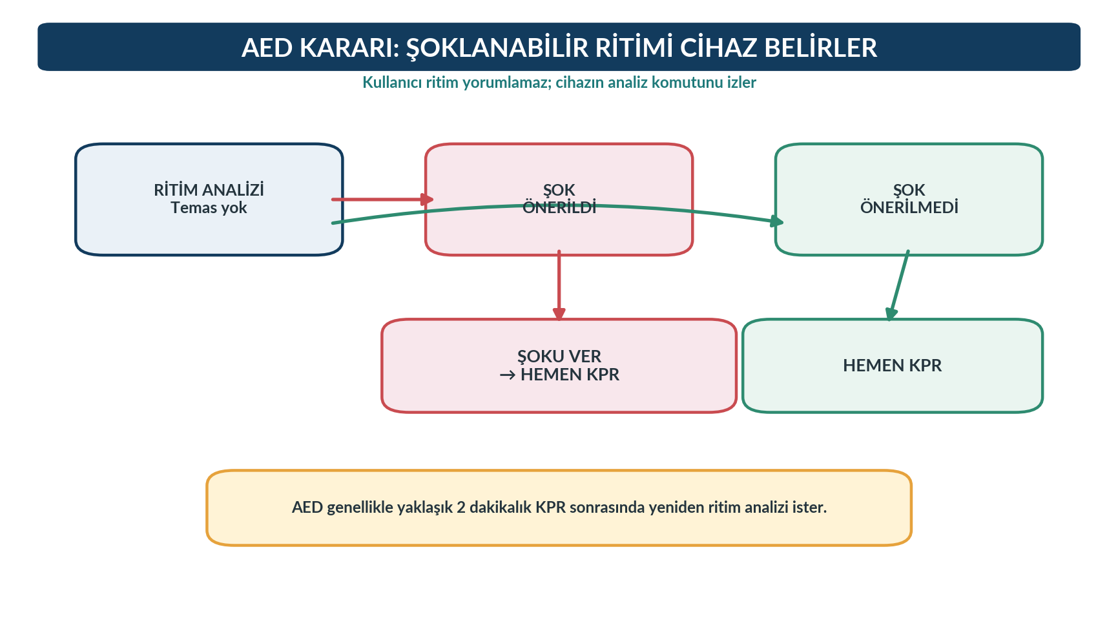
Şekil 11. AED ritim analizi sonrası şok/şoksuz karar ve hemen KPR’ye dönüş. Yazar tarafından hazırlanmıştır.
Tablo 6. AED kullanımında eylem sırası
AED aşaması | Kurtarıcının eylemi
Cihaz açıldı | Sesli/görsel komutları izle.
Pedler bağlanıyor | Mümkünse KPR’yi sürdür.
Ritim analiz ediliyor | Hastaya kimse dokunmasın.
Şok önerildi | Çevre güvenliğini doğrula, şoku ver.
Şok verildi | Hemen göğüs basısına dön.
Şok önerilmedi | Hemen göğüs basısına dön.
Yeni analiz | AED komut verdiğinde kısa süreli temas kes ve analize izin ver.

13. İki veya Daha Fazla Kurtarıcıyla KPR
Ekipli KPR’de amaç görevleri paralelleştirerek bası kesintisini azaltmak ve kaliteyi korumaktır. Bir kurtarıcı bası yaparken diğeri hava yolu/ventilasyon, AED hazırlığı, 112 iletişimi ve zaman takibini üstlenebilir. AHA 2025, iki veya daha fazla kurtarıcı olduğunda kompresörün yaklaşık her 2 dakikada bir veya 30:2 oranında yaklaşık 5 döngü sonunda değiştirilmesini makul bulur. Değişim, mümkünse AED ritim analizi gibi zaten oluşacak kısa ara ile eş zamanlı yapılmalıdır.
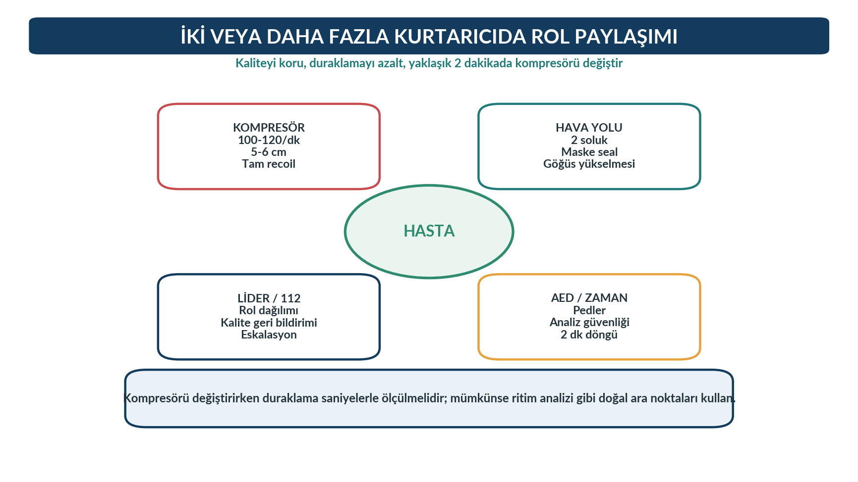
Şekil 12. İki veya daha fazla kurtarıcıda temel rol paylaşımı. Yazar tarafından hazırlanmıştır.
Tablo 7. Ekipli BLS’de rol paylaşımı
Rol | Öncelikli sorumluluk
Kompresör | Hız, derinlik, recoil ve kesinti hedeflerini korumak.
Hava yolu/ventilasyon | Hava yolunu açmak, sızdırmazlık ve görünür göğüs yükselmesini sağlamak.
AED/zaman | Pedleri uygulamak, analiz güvenliğini sağlamak, 2 dakikalık döngüleri izlemek.
Takım lideri/iletişim | Rolleri netleştirmek, kalite geri bildirimi vermek, 112/ileri ekip ve olay yeri koordinasyonunu sürdürmek.

14. Telefonla KPR ve Halktan Kurtarıcının Desteklenmesi
Kardiyak arrest tanığının tek başına “doğru algoritmayı hatırlaması” beklenmemelidir. 2025 ERC, acil çağrı merkezi görevlilerinin kardiyak arresti standart sorularla tanımasını ve tanık KPR talimatı vermesini sistemin kritik bir bileşeni olarak tanımlar. Kurtarıcı eğitimli değilse göğüs basısı odaklı talimat verilebilir; kurtarıcı ventilasyon biliyorsa 30:2 yaklaşımı yönlendirilebilir. İkinci tanık varsa çağrı merkezi onu en yakın AED’yi almaya yönlendirebilir.
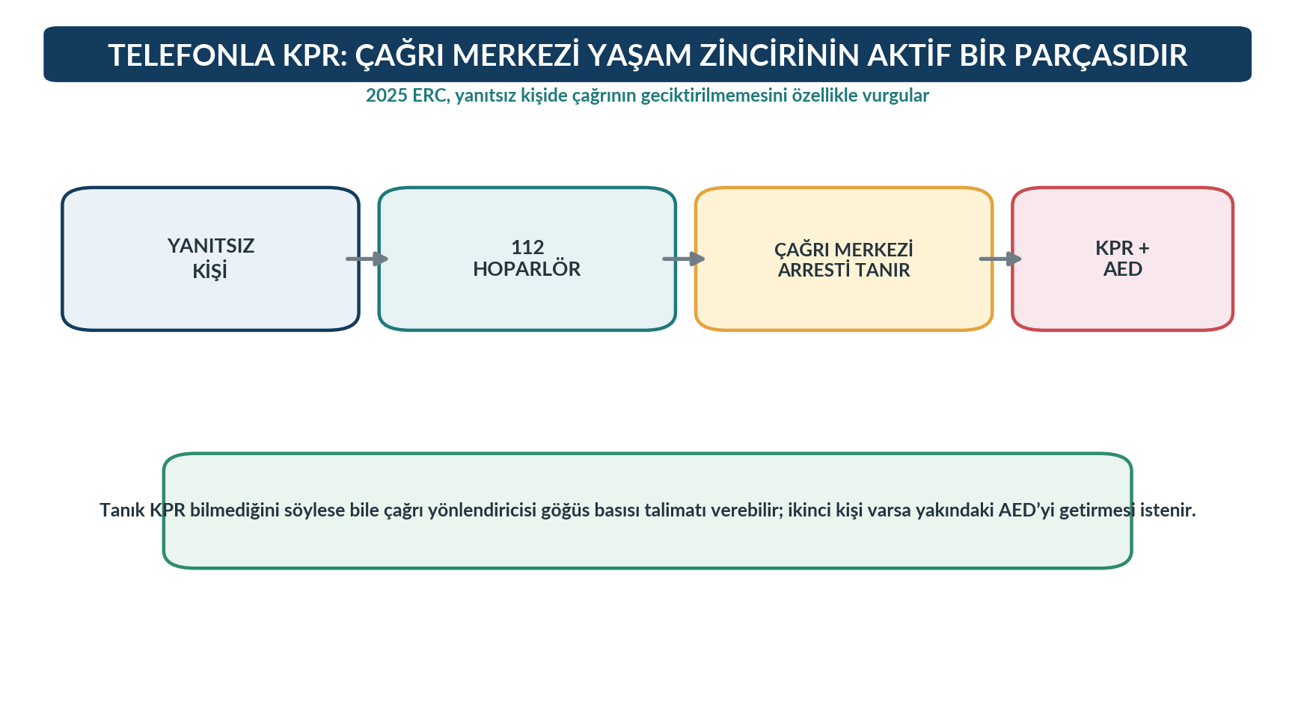
Şekil 13. Telefonla KPR ve AED’ye erişim zinciri. Yazar tarafından hazırlanmıştır.

15. Özel Durumlar ve Güncel 2025 Vurguları
BLS’nin temel kalite hedefleri çoğu özel durumda değişmez. AHA 2025, obez erişkinlerde standart KPR tekniklerinin kullanılmasını; yeterli derinlik için daha fazla kuvvet gerekebileceğini belirtir. Yumuşak yüzeyden hastayı taşımak KPR’yi geciktirecekse basıya bulunduğu yerde başlanabilir. Uygun kişisel koruyucu ekipman kullanımı makuldür; ancak PPE’nin takılması yaşam kurtarıcı müdahaleyi gereksiz biçimde geciktirmemelidir. Şüpheli opioid ilişkili arrestte nalokson sistem/protokol kapsamında eklenebilir, fakat ventilasyon ve KPR önceliğini korur.
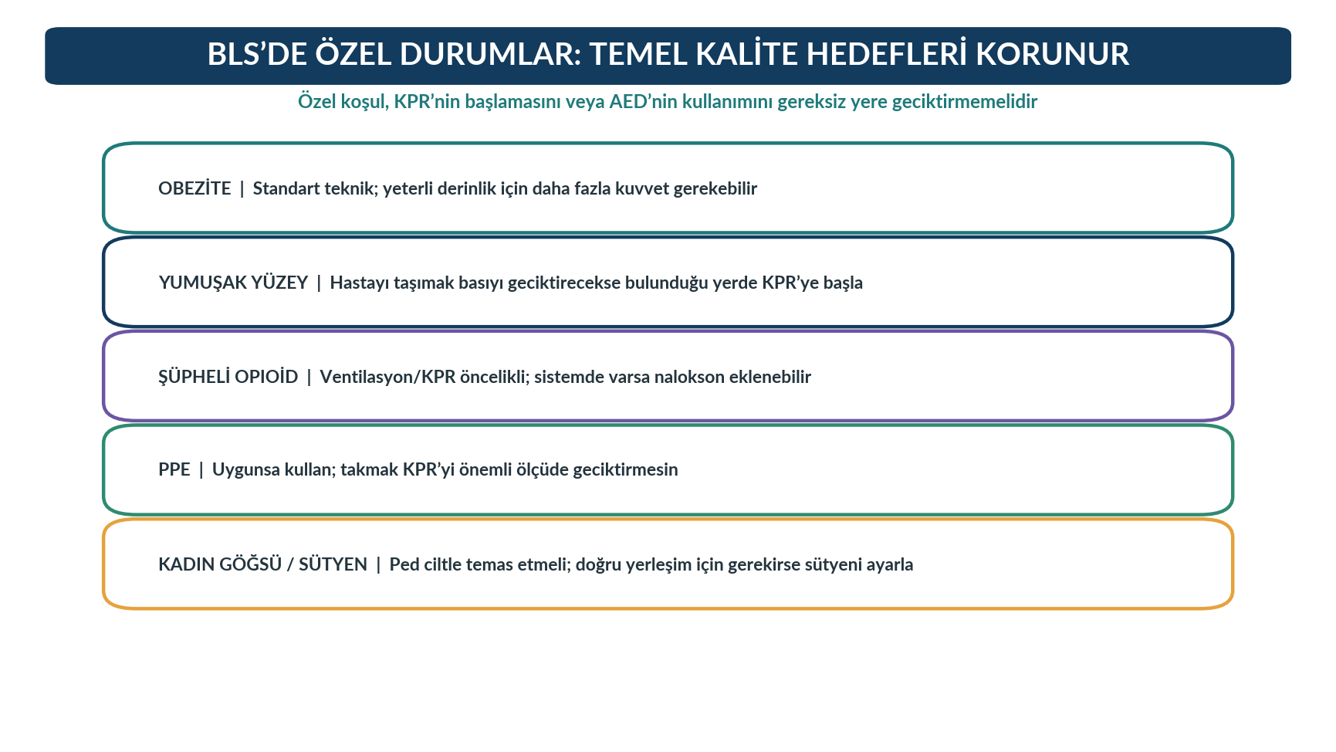
Şekil 14. Erişkin BLS’de bazı özel durumlar. Yazar tarafından hazırlanmıştır.
MEKANİK KPR
2025 AHA, mekanik göğüs basısı cihazlarının rutin kullanımını önermemektedir. Özel lojistik koşullarda düşünülebilir; cihazın yerleştirilmesi sırasında bası kesintisinin en aza indirilmesi gerekir.

16. KPR/AED Ne Zaman Sürdürülür veya Sonlandırılır?
BLS, ileri ekip görevi devralana, kişi belirgin yaşam belirtisi göstermeye başlayana, kurtarıcı fiziksel olarak devam edemeyecek duruma gelene veya olay yeri artık güvensiz hale gelene kadar sürdürülür. AED takılıysa cihazın komutları izlenir. Sağlık profesyoneli resüsitasyonun sonlandırılması gibi kararları yalnız yetkili protokol ve tıbbi komuta çerçevesinde verir; bu karar BLS eğitiminin basit bir “kaç dakika KPR yapılır?” kuralına indirgenemez.
KRİTİK NOKTA
KPR sırasında kısa süreli hareket, öksürük veya normal solunumun başlaması gibi belirgin yaşam belirtileri görülürse basılar durdurulup hızlı ABCDE değerlendirmesi yapılır. Belirsiz “nabız hissediyorum gibi” izlenimler uzun bası kesintisine yol açmamalıdır.

17. Sık Hatalar ve Kaliteyi Korumaya Yönelik Stratejiler
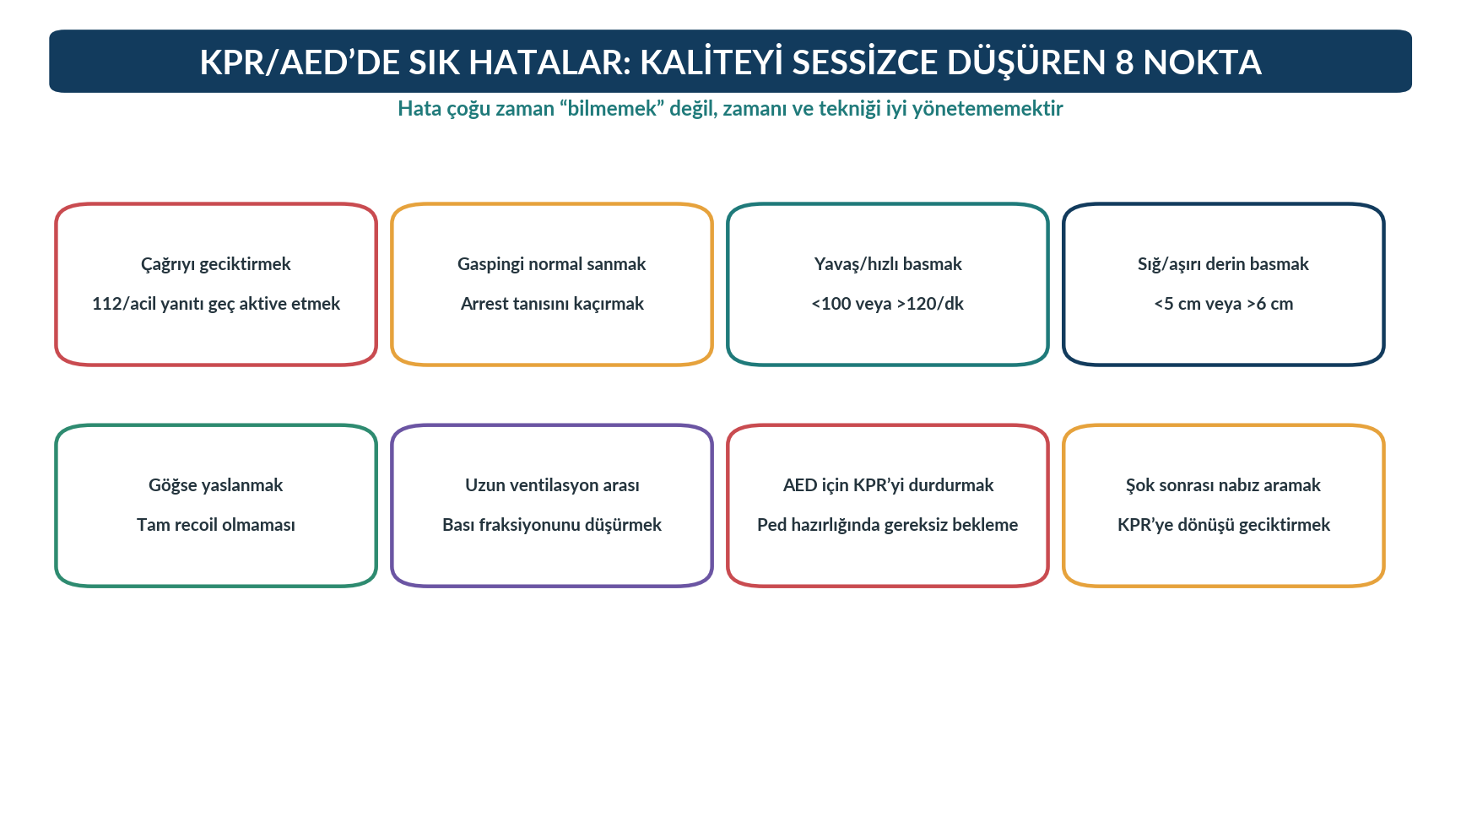
Şekil 15. KPR/AED uygulamasında sık görülen sekiz hata. Yazar tarafından hazırlanmıştır.
Tablo 8. BLS uygulamasında hata-düzeltme eşleşmesi
Hata | Olası sonuç | Düzeltici strateji
Gaspingi normal solunum sanmak | KPR’nin gecikmesi | Yanıtsız + abnormal solunumda arresti varsay.
Hızın 120/dk üzerine çıkması | Derinlik ve recoil kaybı | Metronom/geri bildirim kullan; ekip uyarısı yap.
Derinliğin 5 cm altında kalması | Yetersiz perfüzyon | Postürü düzelt; gerektiğinde kompresörü değiştir.
Göğse yaslanmak | Venöz dönüşün azalması | Her bası sonrası ağırlığı tamamen kaldır.
Ventilasyon için uzun ara | Bası fraksiyonunun düşmesi | 2 soluğu kısa ve kontrollü ver.
AED pedleri için KPR’yi durdurmak | Gereksiz kesinti | İkinci kurtarıcı pedleri bası sürerken uygulasın.
Şok sonrası nabız/rim beklemek | KPR’ye dönüşün gecikmesi | Şok sonrası hemen basıya dön.
Kompresörü geç değiştirmek | Yorgunlukla kalite kaybı | Yaklaşık 2 dakikada değişim planla.

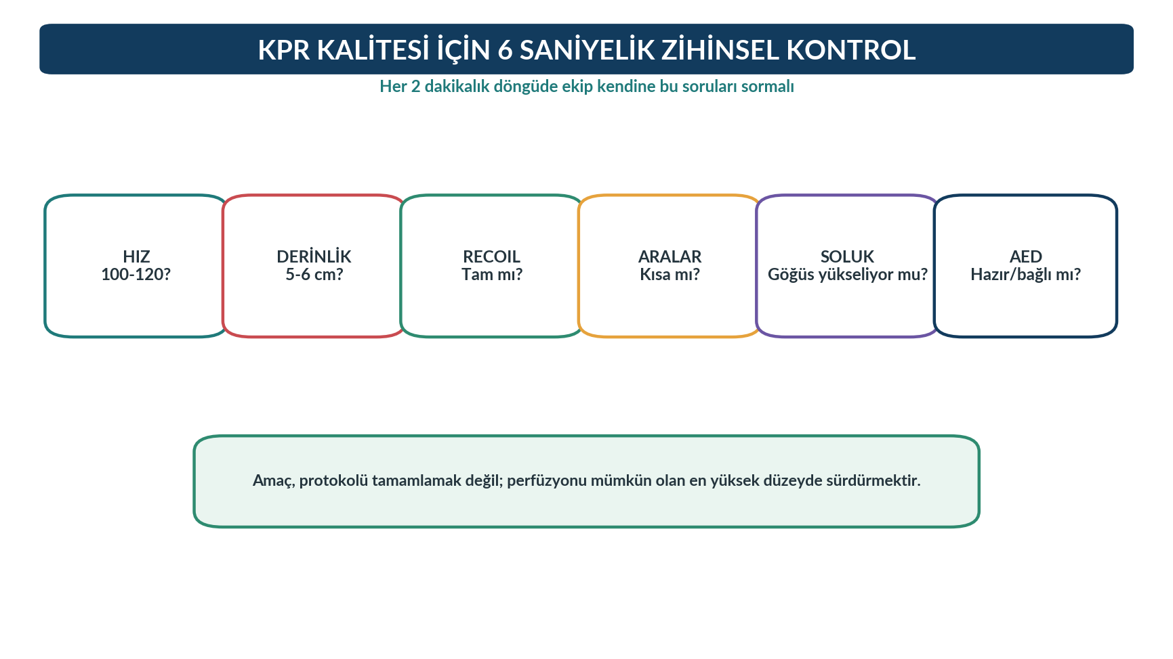
Şekil 16. Her iki dakikalık KPR döngüsünde hızlı kalite öz-kontrolü. Yazar tarafından hazırlanmıştır.

18. Bütünleştirici Vaka Çalışmaları

18.1. Vaka 1 - Spor Salonunda Ani Kollaps
48 yaşında erkek koşu bandından indikten kısa süre sonra yere yığılıyor. Yanıt vermiyor. Bir tanık “nefes alıyor, arada derin iç çekiyor” diyor. Yakında AED var. İlk kurtarıcı nasıl hareket etmelidir?
İç çekme/gasping normal solunum kabul edilmez; arrest düşünülür.
112/acil yanıt sistemi aktive edilir; ikinci tanık AED’yi getirir.
Göğüs basısına gecikmeden başlanır; eğitimli ise 30:2 uygulanır.
AED geldiğinde pedler bası kesintisi en aza indirilerek uygulanır.
Analizde kimse dokunmaz; şok sonrası veya şok önerilmediğinde KPR’ye hemen dönülür.

18.2. Vaka 2 - Evde Solunum Arresti ve Opioid Şüphesi
32 yaşında kişi yanıtsız bulunuyor. Sağlık profesyoneli karotis nabzını belirgin olarak hissediyor ancak normal solunum yok. Yakınında opioid kullanımına işaret eden malzemeler var. Öncelik nedir?
Hava yolu açılır ve etkili ventilasyon başlanır: yaklaşık 1 soluk/6 saniye.
Her soluk görünür göğüs yükselmesi oluşturmalıdır.
Nabız yaklaşık 2 dakikada bir yeniden değerlendirilir.
Sistem/protokolde mevcutsa nalokson uygulanabilir; ventilasyon geciktirilmez.
Nabız kaybolursa hemen 30:2 KPR ve AED algoritmasına geçilir.

18.3. Vaka 3 - AED Ped Uygulamasında Mahremiyet ve Zaman
Alışveriş merkezinde 56 yaşında kadın kollabe oluyor. KPR sürüyor. AED geliyor; hasta sütyen giyiyor. Ekip ped yerleşiminde tereddüt ediyor. Doğru yaklaşım nedir?
Pedlerin çıplak göğüs duvarına doğru anatomik konumda temas etmesi önceliklidir.
Sütyen doğru ped yerleşimini engellemiyorsa ayarlanabilir; engelliyorsa hızlıca müdahale edilir.
Mahremiyet mümkün olduğunca korunur fakat defibrilasyon geciktirilmez.
İkinci kurtarıcı pedleri yerleştirirken basılar mümkün olduğunca sürdürülür.
Analiz ve şok anında temas kesilir; ardından hemen KPR’ye dönülür.

19. Uygulamalı Öğrenme Etkinlikleri
Tablo 9. Uygulamalı öğrenme etkinlikleri
Etkinlik | Uygulama | Başarı ölçütü
Metronomla bası | Manken üzerinde 2 dakika göğüs basısı uygula. | 100-120/dk, 5-6 cm, tam recoil, minimum ara.
30:2 ekip döngüsü | İki kişilik ekipte 5 döngü KPR uygula. | Görev değişimi kısa; ventilasyon görünür göğüs yükseltir.
AED simülasyonu | Eğitim AED’siyle ped, analiz ve şok akışını uygula. | Analizde temas yok; şok sonrası hemen basıya dönüş.
Solunum arresti | Nabız var/apne senaryosunda ventilasyon uygula. | 1 soluk/6 sn; görünür göğüs yükselmesi; nabız 2 dk’da kontrol.
Hata avı | Kasıtlı hatalı KPR videosu/maniken senaryosu çözümle. | En az 5 kalite hatasını tanımlar ve düzeltir.

MİNİ UYGULAMA KONTROL LİSTESİ
□ Olay yeri güvenliği □ Yanıt □ 112/yardım □ Solunum □ Sağlık profesyonelinde nabız ≤10 sn □ 100-120/dk □ 5-6 cm □ Tam recoil □ 30:2 □ AED pedleri □ Analizde temas yok □ Şok sonrası hemen KPR □ Kompresör değişimi ~2 dk

20. Ünite Özeti
Erişkin kardiyak arrestin temel tanı örüntüsü yanıtsızlık ve normal olmayan/olmayan solunumdur; agonal gasping normal solunum değildir.
Halk ilkyardımcısı yanıtsız kişide 112’yi geciktirmemeli; sağlık profesyoneli kesin nabzı en fazla 10 saniye içinde değerlendirmelidir.
Yüksek kaliteli erişkin göğüs basısında hız 100-120/dk, derinlik 5-6 cm, tam recoil ve minimum kesinti hedeflenir.
İleri hava yolu öncesi temel KPR oranı 30:2’dir. Her soluk yaklaşık 1 saniye sürer ve görünür göğüs yükselmesi oluşturacak kadar verilir.
Nabız var ancak normal solunum yoksa sağlık profesyoneli yaklaşık 1 soluk/6 saniye verir ve nabzı yaklaşık iki dakikada bir yeniden kontrol eder.
AED mümkün olan en erken zamanda kullanılır. Analiz ve şok sırasında kimse hastaya dokunmaz; şoktan sonra nabız aramadan hemen KPR’ye dönülür.
AED pedleri çıplak cilde doğru anatomik konumda yerleştirilir; anterolateral ve anteroposterior konumlar kabul edilebilir.
İki veya daha fazla kurtarıcı olduğunda görevler paralelleştirilir ve kompresör yaklaşık iki dakikada bir değiştirilir.
Obezite, yumuşak yüzey, opioid şüphesi ve PPE kullanımı temel KPR hedeflerini değiştirmez; yaşam kurtarıcı müdahaleler geciktirilmez.
BLS kalitesinin özü erken tanı, hızlı sistem aktivasyonu, kesintisiz yüksek kaliteli KPR ve erken defibrilasyondur.
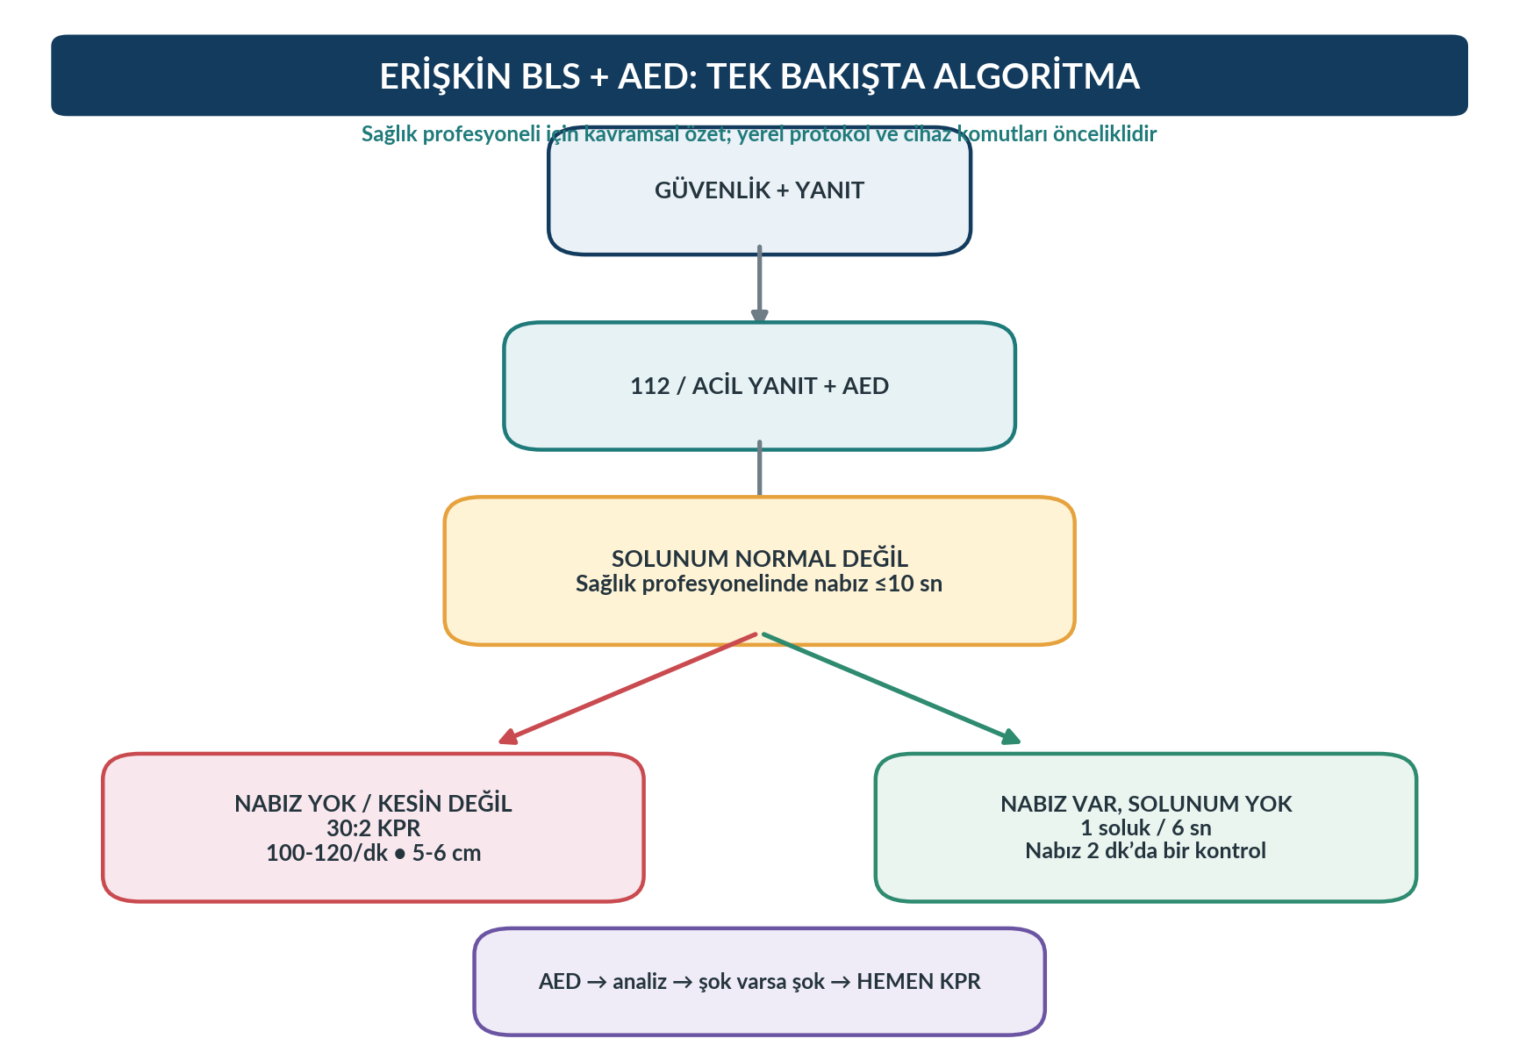
Şekil 17. Erişkin BLS ve AED algoritmasının kavramsal özeti. Yazar tarafından hazırlanmıştır.
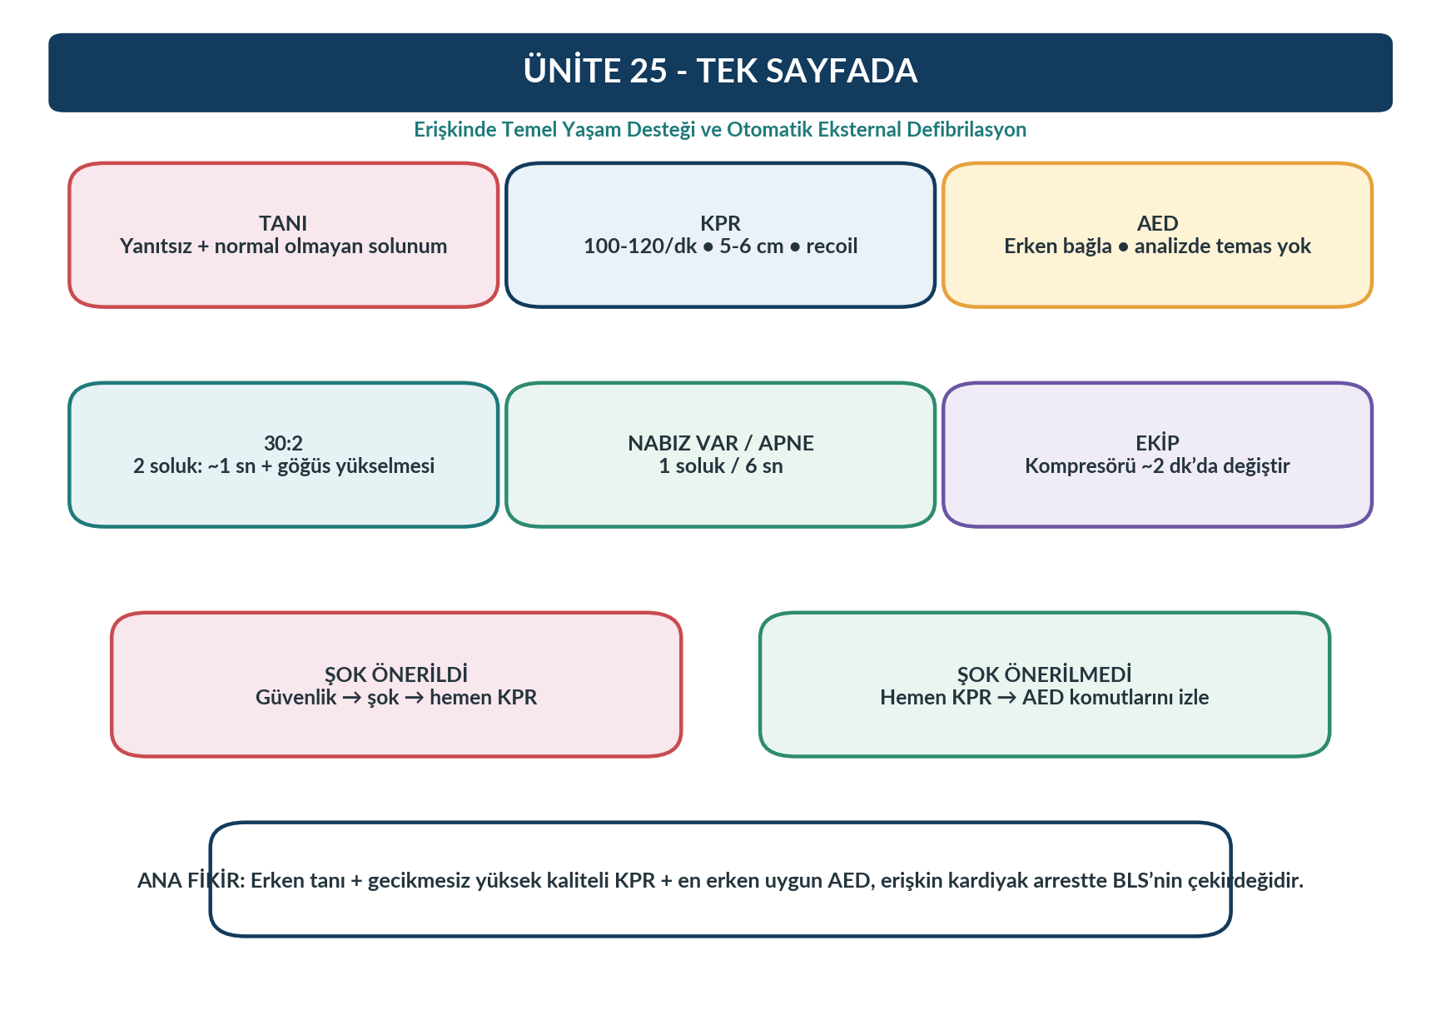
Şekil 18. Ünite 25 - Erişkinde Temel Yaşam Desteği ve AED: tek sayfalık özet infografiği. Yazar tarafından hazırlanmıştır.

21. Kendinizi Değerlendirin

21.1. Çoktan Seçmeli Sorular
1. Erişkin kardiyak arresti düşündüren en güçlü başlangıç örüntüsü hangisidir?
A) Yanıt yok + normal solunum
B) Yanıt yok + normal olmayan/olmayan solunum
C) Yanıt var + göğüs ağrısı
D) Taşikardi + ateş
E) Hipertansiyon + baş ağrısı
2. Agonal gasping için doğru ifade hangisidir?
A) Normal solunumdur
B) Yalnız egzersizde önemlidir
C) Kardiyak arrestte görülebilen normal olmayan solunumdur
D) Sadece astımda görülür
E) KPR başlamasını engeller
3. Sağlık profesyoneli nabız kontrolünü en fazla ne kadar sürdürmelidir?
A) 5 dakika
B) 1 dakika
C) 30 saniye
D) 10 saniye
E) Nabız hissedilene kadar
4. Erişkinde önerilen göğüs basısı hızı hangisidir?
A) 60-80/dk
B) 80-100/dk
C) 100-120/dk
D) 120-150/dk
E) 150-180/dk
5. Erişkinde hedef göğüs basısı derinliği hangisidir?
A) 2-3 cm
B) 3-4 cm
C) 4-5 cm
D) 5-6 cm
E) 7-8 cm
6. Tam recoil neyi ifade eder?
A) Her bası sonrası göğsün tamamen geri dönmesine izin vermeyi
B) Kompresörün hastadan uzaklaşmasını
C) Ventilasyonun iki saniye sürmesini
D) AED pedinin çıkarılmasını
E) Nabız kontrolünün uzatılmasını
7. İleri hava yolu öncesi erişkin KPR’nin temel bası/ventilasyon oranı hangisidir?
A) 15:1
B) 15:2
C) 20:2
D) 30:2
E) 50:5
8. Kurtarıcı soluk için en uygun hedef hangisidir?
A) Göğüs yükselmese de maksimum hacim
B) Yaklaşık 1 saniyede görünür göğüs yükselmesi
C) 5 saniyelik uzun soluk
D) Mümkün olan en hızlı soluk
E) Her basıda bir soluk
9. Nabız var ancak normal solunum yoksa sağlık profesyoneli için uygun ventilasyon hızı hangisidir?
A) 1 soluk/2 sn
B) 1 soluk/4 sn
C) 1 soluk/6 sn
D) 1 soluk/10 sn
E) Ventilasyon gerekmez
10. AED ritim analizi yaparken ne yapılmalıdır?
A) Göğüs basısına devam edilmeli
B) Hastaya kimse dokunmamalı
C) Nabız 30 saniye kontrol edilmeli
D) Pedler çıkarılmalı
E) Hasta oturtulmalı
11. AED şok verdikten hemen sonra en doğru eylem hangisidir?
A) Uzun nabız kontrolü
B) Ritim yorumlama
C) Hemen göğüs basısına dönme
D) Pedleri çıkarma
E) Hastayı yan yatırma
12. AED şok önermediğinde ne yapılmalıdır?
A) Resüsitasyon bırakılır
B) Hemen KPR’ye dönülür
C) Pedler çıkarılır
D) 30 saniye beklenir
E) Sadece ventilasyon yapılır
13. İki kurtarıcı olduğunda kompresör yaklaşık ne sıklıkta değiştirilmelidir?
A) Her 30 saniyede
B) Her 1 dakikada
C) Yaklaşık her 2 dakikada
D) Her 5 dakikada
E) Sadece yorulunca
14. Anterolateral AED ped yerleşimi için doğru ifade hangisidir?
A) Her iki ped abdomen üzerine
B) Bir ped sağ üst göğüs, diğeri sol lateral/midaksiller bölgeye
C) Her iki ped sırta
D) Bir ped boyuna
E) Pedler giysi üzerine
15. 2025 AHA’ya göre sütyen için en doğru yaklaşım hangisidir?
A) Her zaman çıkarılmalıdır
B) Asla dokunulmamalıdır
C) Doğru ped yerleşimi çıplak ciltte sağlanabiliyorsa ayarlanabilir; engelliyorsa müdahale edilir
D) Pedler sütyen üzerine yapıştırılır
E) AED kullanılmaz
16. Obez erişkinde KPR için doğru ifade hangisidir?
A) Standart teknik kullanılmaz
B) Sadece ventilasyon verilir
C) Standart teknik korunur; hedef derinlik için daha fazla kuvvet gerekebilir
D) KPR kontrendikedir
E) AED kullanılmaz
17. Yumuşak yüzeyde bulunan hastada en doğru yaklaşım hangisidir?
A) Mutlaka zemine taşınana kadar KPR bekletilir
B) Taşıma gecikme yaratacaksa bulunduğu yerde KPR’ye başlanır
C) Sadece ventilasyon yapılır
D) AED kullanılmaz
E) Hasta oturtulur
18. Şüpheli opioid ilişkili solunum arrestinde nalokson için doğru ifade hangisidir?
A) Ventilasyon yerine geçer
B) KPR yerine geçer
C) Protokole göre eklenebilir; ventilasyon/KPR’yi geciktirmez
D) AED kullanımını yasaklar
E) Sadece nabız yoksa kullanılır
19. Aşağıdakilerden hangisi KPR kalitesini düşürür?
A) Tam recoil
B) 100-120/dk hız
C) Ventilasyon için uzun bası araları
D) Yaklaşık 2 dakikada kompresör değişimi
E) AED’nin erken getirilmesi
20. BLS’nin temel amacı en iyi hangi ifadeyle özetlenir?
A) Kesin tanı koymak
B) Erken tanı + hızlı sistem aktivasyonu + yüksek kaliteli KPR + erken AED
C) Sadece nabız ölçmek
D) Hastayı hemen taşımak
E) Sadece oksijen vermek

21.2. Doğru - Yanlış
1. Agonal gasping normal solunum olarak kabul edilmelidir. (D / Y)
2. Erişkinde göğüs basısı hızı 100-120/dk hedeflenir. (D / Y)
3. Erişkinde 7 cm göğüs basısı derinliği rutin hedef olarak önerilir. (D / Y)
4. AED ritim analizi sırasında hastaya kimse dokunmamalıdır. (D / Y)
5. Şok sonrası rutin uzun nabız kontrolü yapmak yerine hemen KPR’ye dönülür. (D / Y)
6. Nabız var ancak solunum yoksa sağlık profesyoneli yaklaşık 1 soluk/6 saniye verebilir. (D / Y)
7. İki kurtarıcı olduğunda kompresörü yaklaşık 2 dakikada bir değiştirmek KPR kalitesini korumaya yardımcı olur. (D / Y)
8. Nalokson, opioid şüphesinde ventilasyon ve KPR’nin yerini tamamen alır. (D / Y)

21.3. Eşleştirme
Tablo 10. Eşleştirme etkinliği
A sütunu | B sütunu
1. Agonal solunum | a. Her bası sonrası göğsün tamamen geri dönmesi
2. Recoil | b. Normal olmayan gasping/panting benzeri solunum
3. 30:2 | c. İleri hava yolu öncesi erişkin KPR oranı
4. AED | d. Otomatik ritim analizi ve uygun ritimde şok yönlendirmesi
5. 100-120/dk | e. Erişkin göğüs basısı hızı
6. 5-6 cm | f. Erişkin göğüs basısı derinliği
7. 1 soluk/6 sn | g. Nabız var, normal solunum yokken erişkin ventilasyonu
8. ~2 dk | h. İki kurtarıcıda kompresör değişim aralığı

21.4. Kısa Yanıtlı Sorular
1. Kardiyak arresti erken düşündüren iki temel klinik bulguyu yazınız.
2. Agonal solunumu normal solunumdan ayırmada hangi özellikler önemlidir?
3. Yüksek kaliteli erişkin göğüs basısının beş temel hedefini yazınız.
4. 30:2 KPR’de ventilasyonun üç kalite ölçütünü açıklayınız.
5. Sağlık profesyoneli nabız var ancak solunum yok hastayı nasıl yönetir?
6. AED geldiğinde bası kesintisini en aza indirmek için ekip nasıl organize olur?
7. Anterolateral AED ped yerleşimini tarif ediniz.
8. Şok önerilen ve önerilmeyen iki durumda şok/analiz sonrasında ortak eylem nedir?
9. Obezite ve yumuşak yüzey BLS tekniğini nasıl etkileyebilir?
10. Opioid şüphesinde naloksonun BLS içindeki yerini açıklayınız.

21.5. Vaka Soruları
Vaka A: 63 yaşında erkek markette aniden yere yığılıyor. Yanıtsız, aralıklı iç çekme şeklinde soluyor. Tek eğitimli kurtarıcı ve yanında mobil telefon var; AED 90 metre uzakta. İlk iki dakikadaki eylem sırasını açıklayınız. Hangi görevler varsa tanıklara devredilir?
Vaka B: Ambulans ekibi, 51 yaşında kadında kardiyak arrest saptıyor. Ekip iki kişi. Ped yerleşimi sırasında sütyen ve büyük meme dokusu anatomik noktaları kısmen örtüyor. KPR kalitesi, mahremiyet, ped-cilt teması, analiz güvenliği ve kompresör değişimini içeren bir uygulama planı oluşturunuz.

22. Cevap Anahtarı ve Kısa Gerekçeler
1. B
2. C
3. D
4. C
5. D
6. A
7. D
8. B
9. C
10. B
11. C
12. B
13. C
14. B
15. C
16. C
17. B
18. C
19. C
20. B
Doğru-Yanlış: 1-Y, 2-D, 3-Y, 4-D, 5-D, 6-D, 7-D, 8-Y.
Eşleştirme: 1-b, 2-a, 3-c, 4-d, 5-e, 6-f, 7-g, 8-h.
VAKA DEĞERLENDİRME ÖLÇÜTÜ
Yanıtlar şu boyutlarda değerlendirilmelidir: arrestin doğru tanınması, 112/AED’nin erken aktivasyonu, 100-120/dk ve 5-6 cm göğüs basısı, minimum kesinti, ventilasyon kalitesi, analiz/şok güvenliği, şok sonrası hemen KPR, ekip rol paylaşımı ve hasta mahremiyeti.

23. Kaynaklar
American Heart Association. (2025). Chain of Survival. https://cpr.heart.org/en/resources/cpr-facts-and-stats/chain-of-survival
Kleinman, M. E., Buick, J. E., Huber, N., Idris, A. H., Levy, M., Morgan, S. G., Nassal, M. J., Neth, M. R., Norii, T., Nunnally, M. E., Rodriguez, A. R., Walsh, B. K., & Drennan, I. R. (2025). Part 7: Adult basic life support: 2025 American Heart Association Guidelines for Cardiopulmonary Resuscitation and Emergency Cardiovascular Care. Circulation, 152(Suppl 2), S448-S478. https://doi.org/10.1161/CIR.0000000000001369
Resuscitation Council UK. (2025). Adult basic life support guidelines. https://www.resus.org.uk/professional-library/2025-resuscitation-guidelines/adult-basic-life-support-guidelines
Smyth, M. A., van Goor, S., Hansen, C. M., Fijačko, N., Nakagawa, N. K., Raffay, V., Ristagno, G., Rogers, J., Scquizzato, T., Smith, C. M., Spartinou, A., Wolfgang, K., & Perkins, G. D. (2025). European Resuscitation Council Guidelines 2025: Adult Basic Life Support. Resuscitation, 215(Suppl 1), 110771. https://doi.org/10.1016/j.resuscitation.2025.110771
American Heart Association. (2025). Adult Basic Life Support Algorithm for Healthcare Professionals. https://cpr.heart.org/en/resuscitation-science/cpr-and-ecc-guidelines/algorithms
American Heart Association. (2025). Part 4: Systems of Care - 2025 CPR and ECC Guidelines. https://cpr.heart.org/en/resuscitation-science/cpr-and-ecc-guidelines/systems-of-care/
International Liaison Committee on Resuscitation. (2025). Consensus on Science with Treatment Recommendations (CoSTR): Basic Life Support. https://costr.ilcor.org/
KAYNAK KULLANIM NOTU
KPR ve AED eğitim içeriği 2025 AHA ve ERC erişkin BLS kılavuzlarıyla çapraz kontrol edilmiştir. Uluslararası kılavuzlar temel bilimsel çerçeveyi sağlar; Türkiye’de uygulama yerel mevzuat, kurum protokolü ve kullanılan cihazın komutlarıyla birlikte yürütülmelidir.

U026 Çocuk ve Bebekte Temel Yaşam Desteği
Pediyatrik temel yaşam desteği, bebek ve çocukta yaşamı tehdit eden solunum-dolaşım bozulmasının erken tanınması, etkili ventilasyon, yüksek kaliteli kardiyopulmoner resüsitasyon ve uygun olduğunda otomatik eksternal defibrilatörün hızla kullanılmasını bütünleştirir. 2025 AHA/AAP kılavuzu çocuklarda arrestin çoğu kez solunumsal süreçlerin sonunda geliştiğini vurgular ve solukların göğüs basılarıyla birlikte verilmesini mümkün olduğunda önceler. Bu ünitede AHA/AAP 2025 sağlık profesyoneli algoritması ana omurga olarak kullanılır; ERC 2025 yaklaşımındaki beş başlangıç soluk ve 15:2 gibi eğitim farklılıkları ayrıca karşılaştırılır. Böylece öğrenci yalnızca ezber basamakları değil, neden ventilasyonun pediyatrik resüsitasyonda özel önem taşıdığını da kavrar.
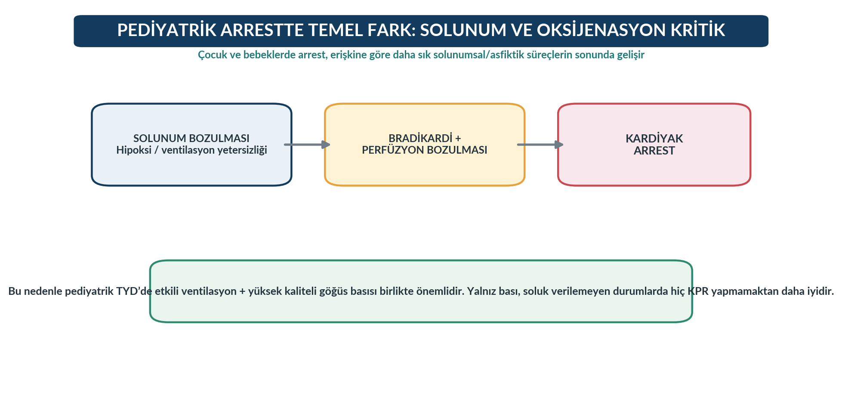
Şekil 1. Pediyatrik kardiyak arrestte solunum bozulması-bradikardi-arrest zincirinin kavramsal görünümü. Yazar tarafından hazırlanmıştır.
KAPSAM VE GÜVENLİK NOTU
Bu bölüm eğitim amaçlıdır. Doğum anındaki yenidoğanın resüsitasyonu neonatal resüsitasyon kılavuzlarının konusudur. Sahada Türkiye Cumhuriyeti Sağlık Bakanlığı mevzuatı, güncel 112/SKKM ve kurum protokolleri, kullanılan AED/defibrilatörün cihaz komutları ve mesleki görev-yetki sınırları önceliklidir.

1. Öğrenme Çıktıları
Bebek, çocuk ve puberte sonrası bireylerde hangi temel yaşam desteği yaklaşımının kullanılacağını ayırt eder.
Yanıtsızlık, normal olmayan solunum ve sağlık profesyonelinde en fazla 10 saniyelik nabız kontrolü üzerinden kardiyak arresti tanır.
Nabız var ancak solunum yetersizken 20-30/dk kurtarıcı soluk verir ve yeniden değerlendirme yapar.
Kalp hızı 60/dk altında, kötü perfüzyon bulguları olan ve yeterli oksijenasyon/ventilasyona rağmen düzelmeyen pediyatrik hastada KPR endikasyonunu açıklar.
Bebek ve çocukta 100-120/dk hız, en az göğüs ön-arka çapının üçte biri derinlik, tam recoil ve minimum kesinti hedeflerini uygular.
AHA 2025’e göre bebekte 1-el ve 2-başparmak çevreleyen eller tekniklerini; çocukta 1-el/2-el tekniklerini uygular.
Tek kurtarıcıda 30:2, iki kurtarıcıda 15:2 KPR oranlarını doğru kullanır.
Pediyatrik AED modunu, pediatrik attenuatörü ve uygun ped yerleşimini güvenli biçimde uygular.
AHA/AAP 2025 ile ERC 2025 pediyatrik BLS yaklaşımlarındaki eğitimsel farklılıkları karşılaştırır.

2. Anahtar Kavramlar
Tablo 1. Ünitenin temel kavramları
Kavram | Kısa açıklama
Pediyatrik BLS | Bebek ve çocukta temel hava yolu, ventilasyon, KPR ve AED müdahalelerinin bütünü.
Bebek | AHA eğitim tanımında yaklaşık 1 yaşın altı; doğum anındaki yenidoğan hariç.
Çocuk | Yaklaşık 1 yaş ile puberte arasındaki birey.
Agonal solunum | Kardiyak arrestte görülebilen, normal solunum kabul edilmeyen düzensiz gasping benzeri solunum.
Konvansiyonel KPR | Göğüs basıları ile kurtarıcı solukların birlikte verildiği KPR.
Recoil | Her basıdan sonra göğsün tamamen geri genişlemesine izin verilmesi.
Pediatrik attenuatör | AED şok enerjisini bebek/çocuk için azaltan pediatrik mod/aksesuar.
AP yerleşim | Bir ped ön göğse, diğer ped sırta yerleştirilir.
AL yerleşim | Bir ped sağ üst göğse, diğer ped sol lateral göğse yerleştirilir.
Kötü perfüzyon | Şok, hipotansiyon, bilinç bozulması, zayıf periferik nabız/kapiller dolum bozukluğu gibi dolaşım yetersizliği bulguları.

3. Pediyatrik Temel Yaşam Desteği Neden Erişkinden Farklıdır?
Bebek ve çocuklarda kardiyak arrest, erişkindeki primer ani kardiyak ritim bozukluklarından farklı olarak daha sık solunum yetersizliği, hipoksi, şok veya asfiksi sürecinin sonunda gelişir. Bu nedenle ventilasyon yalnızca tamamlayıcı bir basamak değil, pediyatrik resüsitasyonun temel yaşam kurtarıcı bileşenlerinden biridir. 2025 AHA/AAP kılavuzu, hastane dışı pediyatrik arrestte göğüs basılarına solukların eklenmesinin sonuçları iyileştirdiğini vurgular.
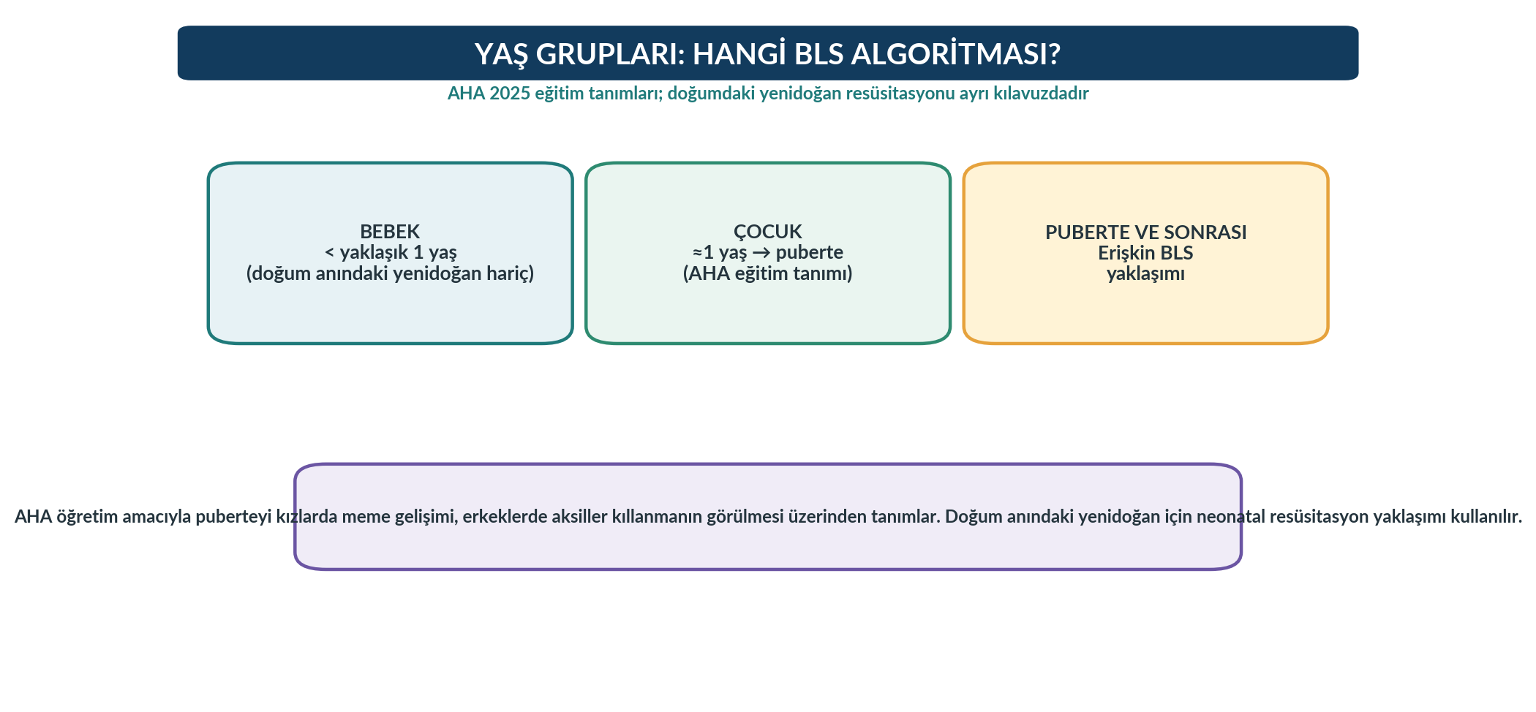
Şekil 2. AHA 2025’e göre BLS yaş grupları ve algoritma sınırları. Yazar tarafından hazırlanmıştır.
YENİDOĞAN UYARISI
Doğum anındaki yenidoğan, pediyatrik BLS’nin rutin eğitim algoritmasından ayrılır. Doğum salonunda neonatal geçiş fizyolojisi ve neonatal resüsitasyon algoritmaları kullanılmalıdır.

4. Kardiyak Arrestin Tanınması ve Yardımın Aktivasyonu
Halk kurtarıcısı, yanıtsız ve normal solumayan/gasping yapan bebek veya çocukta nabız kontrolü yapmadan KPR’ye başlamalıdır. Sağlık profesyoneli ise solunum ve nabzı eş zamanlı değerlendirir; kesin nabız en fazla 10 saniye içinde hissedilemiyorsa göğüs basısı geciktirilmez. Tanıklı ani çöküş primer ritim bozukluğu olasılığını artırdığı için AED erişimi özellikle hızlandırılır; tanıksız pediatrik çökmelerde solunumsal köken olasılığı daha yüksektir ve KPR/ventilasyonun geciktirilmemesi kritiktir.
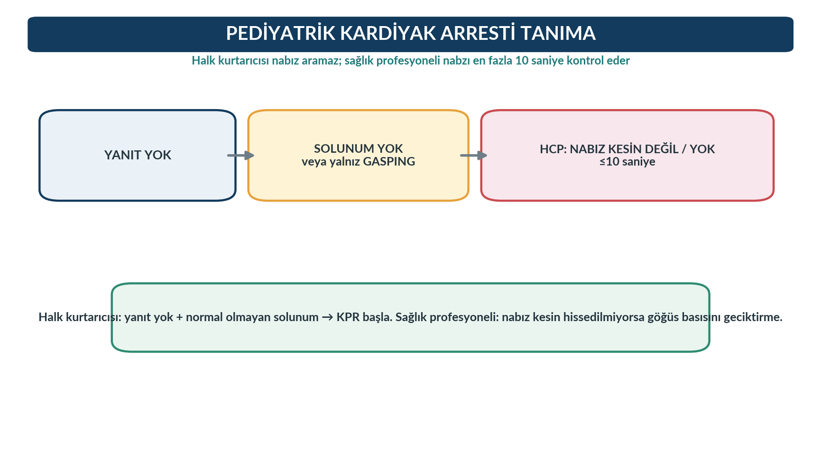
Şekil 3. Pediyatrik kardiyak arrestin erken tanınması. Yazar tarafından hazırlanmıştır.
Tablo 2. Pediyatrik ilk değerlendirme kararları
Durum | Eylem
Yanıt var + normal solunum | İzle, nedenini değerlendir, ileri yardım gelene kadar yeniden değerlendir.
Yanıt yok + normal solunum | Hava yolunu açık tut, travma yoksa uygun yan pozisyonu değerlendir, sürekli gözlem yap.
Yanıt yok + normal olmayan/olmayan solunum | Halk kurtarıcısı: KPR. HCP: solunum + nabız ≤10 sn; nabız kesin değilse KPR.
Tanıklı ani çöküş | AED/defibrilatör erişimini mümkün olan en erken zamanda sağla.
Tanıksız çöküş ve tek kurtarıcı | KPR/ventilasyonu geciktirme; yaklaşık 2 dk sonra hâlâ yalnızsan sistem/AED erişimini tamamla (AHA HCP algoritması).

5. Nabız Kontrolü ve Solunumun Birlikte Değerlendirilmesi
Sağlık profesyoneli nabız kontrolünü en fazla 10 saniye sürdürür. Bebekte brakiyal nabız, çocukta karotis veya femoral nabız kullanılabilir. Nabız kontrolü tek başına güvenilir değildir; solunum, bilinç ve perfüzyon bulguları birlikte yorumlanmalıdır. Kesin nabız hissedilemiyorsa KPR başlanması, bası gecikmesinden daha güvenlidir.
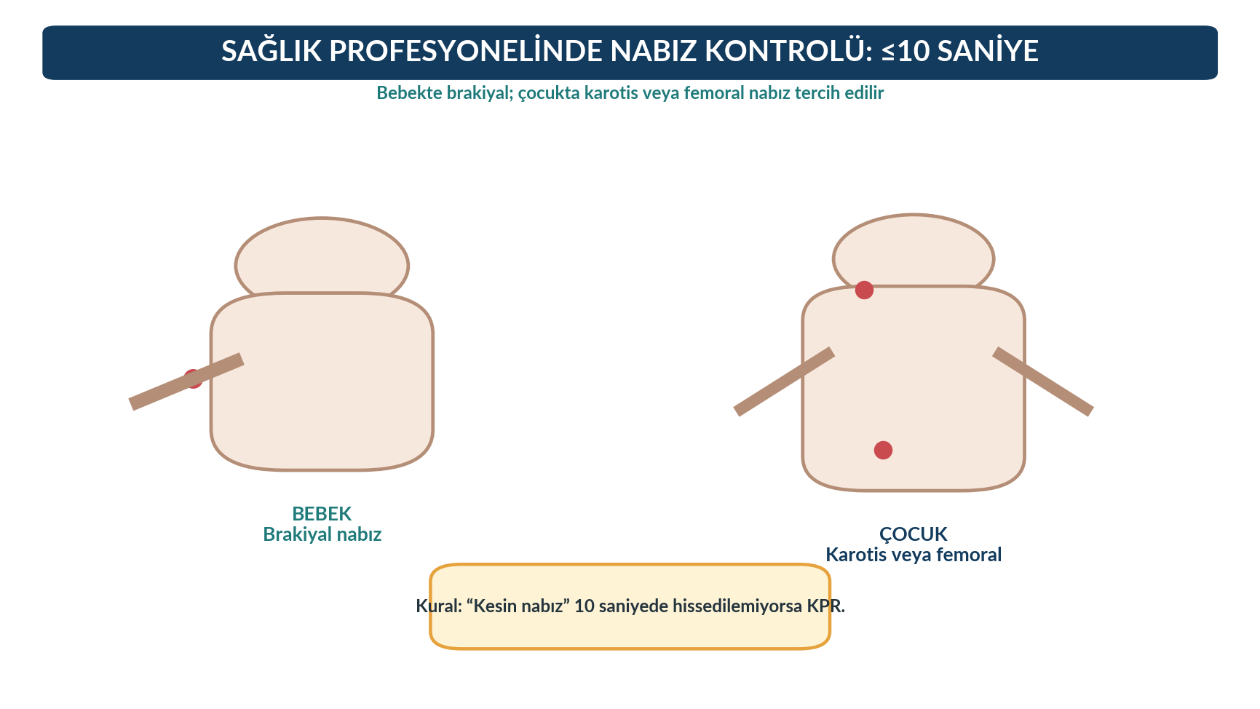
Şekil 4. Bebek ve çocukta önerilen nabız değerlendirme bölgeleri. Yazar tarafından hazırlanmıştır.

6. Nabız Var, Solunum Yetersiz: Kurtarıcı Soluk
Nabız bulunan ancak solunum çabası olmayan veya yetersiz olan bebek ve çocukta ventilasyon önceliklidir. AHA 2025, yaklaşık her 2-3 saniyede 1 soluk (20-30/dk) önerir. Her soluk yaklaşık 1 saniye sürmeli ve görünür göğüs yükselmesi sağlamalıdır. Ventilasyon sırasında göğüs yükselmiyorsa hava yolu pozisyonu, maske sızdırmazlığı ve tıkanıklık olasılığı yeniden değerlendirilir.
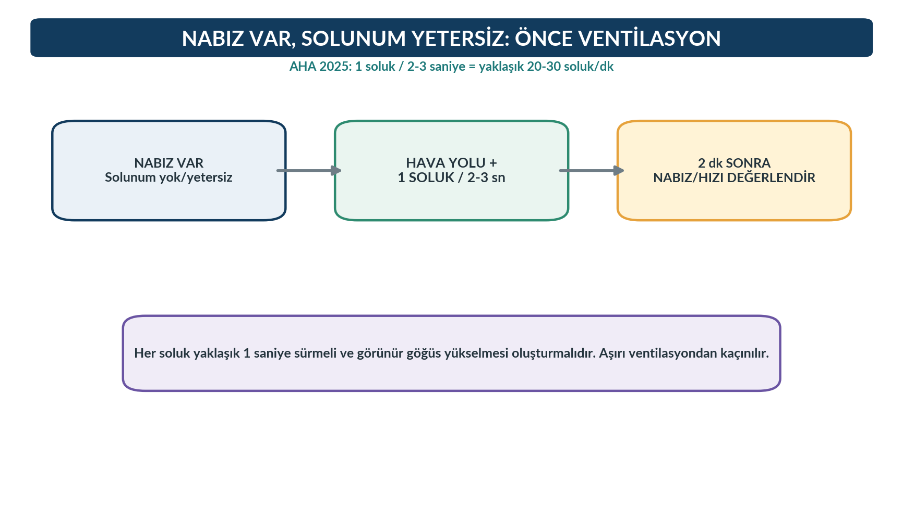
Şekil 5. Nabız var ancak solunum yetersiz pediyatrik hastada ventilasyon akışı. Yazar tarafından hazırlanmıştır.
Tablo 3. Pediyatrik kurtarıcı soluk hedefleri
Hedef | Pediyatrik BLS değeri / ilke
Ventilasyon hızı (nabız var) | 1 soluk / 2-3 saniye = yaklaşık 20-30/dk
Soluk süresi | Yaklaşık 1 saniye
Etkinlik göstergesi | Görünür, aşırı olmayan göğüs yükselmesi
Yeniden değerlendirme | Yaklaşık 2 dakikada nabız/hız ve klinik durum
Kaçınılacak durum | Aşırı hızlı veya aşırı hacimli ventilasyon

7. Kalp Hızı <60/dk ve Kötü Perfüzyon: Ne Zaman KPR?
Bebek ve çocuklarda ağır bradikardi, hipoksi ve dekompansasyonun geç bulgusu olabilir. Kalp hızı 60/dk altında ve kötü perfüzyon bulguları varsa, yeterli oksijenasyon ve ventilasyona rağmen durum sürüyorsa KPR başlatılır. Bu eşik, “nabız var diye bası yapılmaz” şeklindeki erişkin odaklı düşüncenin pediyatrik hastaya mekanik biçimde uygulanmaması gerektiğini gösterir.
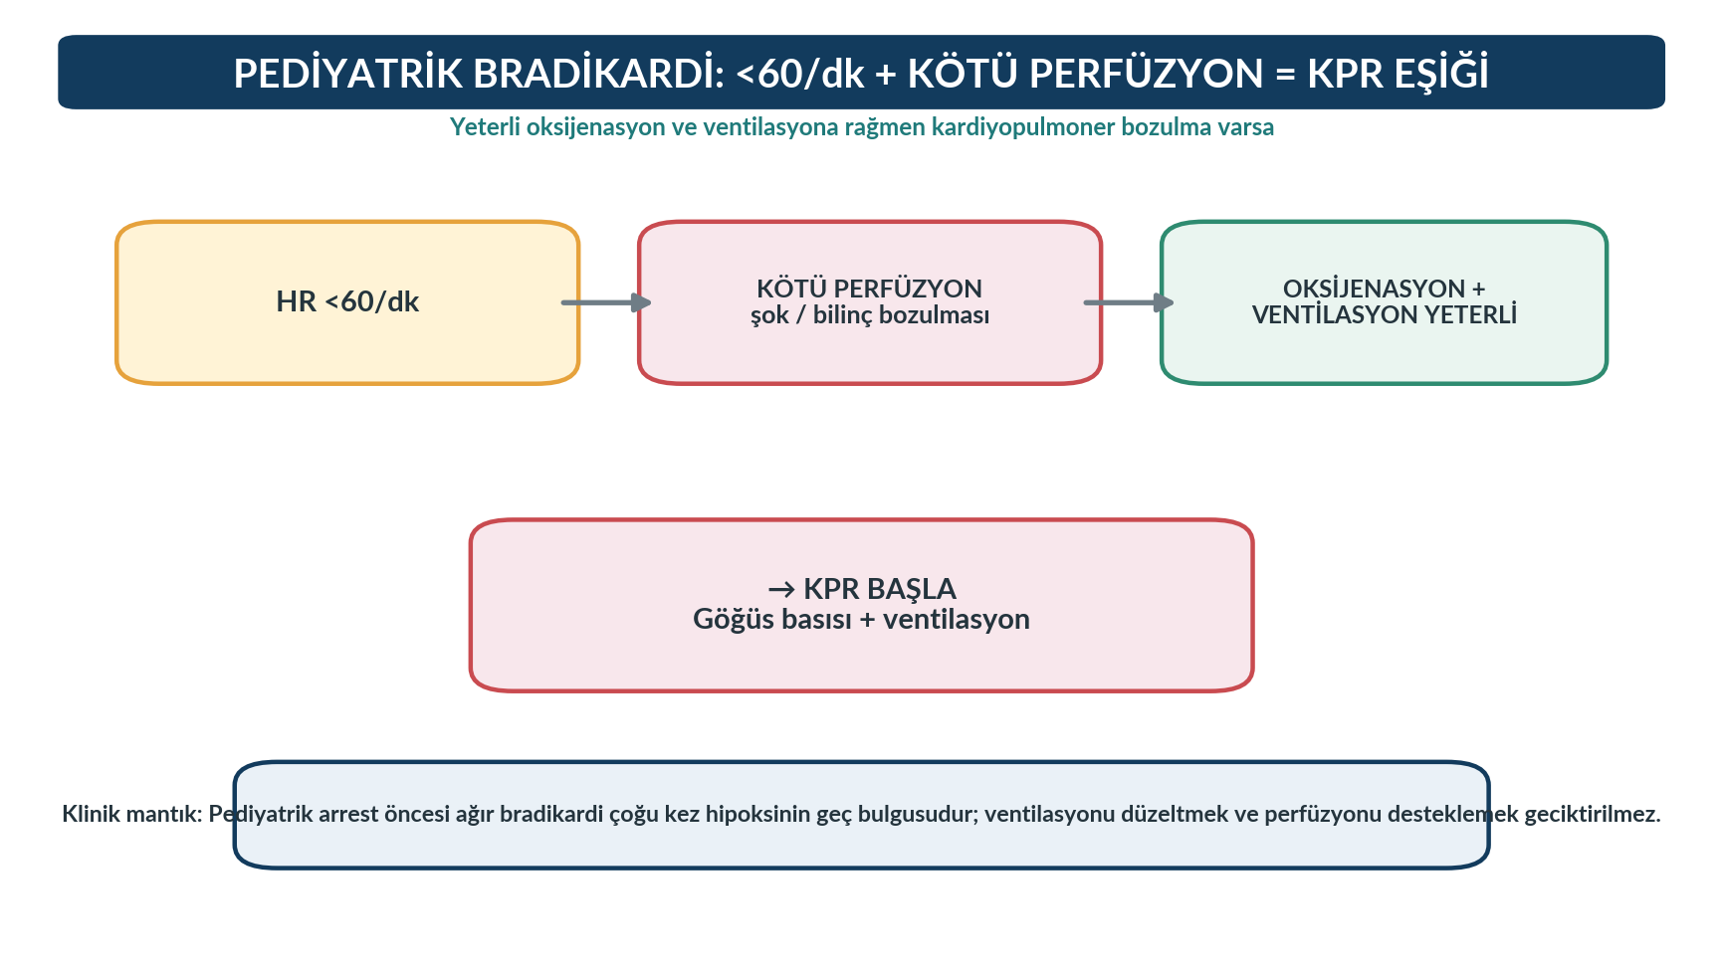
Şekil 6. Pediyatrik bradikardide KPR başlama eşiği. Yazar tarafından hazırlanmıştır.
KRİTİK NOKTA
Kalp hızı <60/dk tek başına otomatik KPR nedeni değildir. AHA algoritmasında kötü perfüzyon/kardiyopulmoner bozulma ve yeterli oksijenasyon-ventilasyona rağmen düzelmeme birlikte değerlendirilir.

8. Yüksek Kaliteli Pediyatrik KPR
Yüksek kaliteli KPR’nin beş bileşeni; yeterli derinlik, 100-120/dk bası hızı, kesintilerin en aza indirilmesi, tam göğüs geri genişlemesi ve aşırı ventilasyondan kaçınmadır. Bası derinliği göğüs ön-arka çapının en az üçte biri olmalıdır. Bu yaklaşık olarak bebekte 4 cm, çocukta 5 cm’ye karşılık gelir. Ergende erişkin hedefi olan 5-6 cm kullanılır; hiçbir yaşta 6 cm’yi aşmamak gerekir.
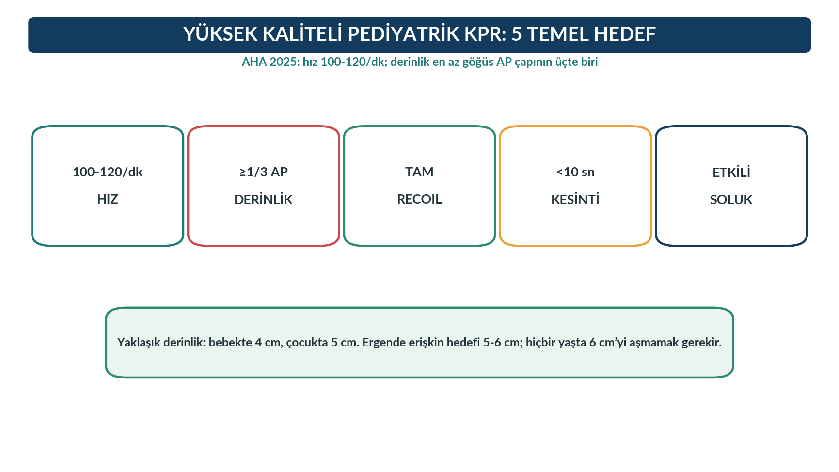
Şekil 7. Yüksek kaliteli pediyatrik KPR hedefleri. Yazar tarafından hazırlanmıştır.
Tablo 4. Bebek ve çocukta yüksek kaliteli KPR hedefleri
Bileşen | Bebek | Çocuk
Hız | 100-120/dk | 100-120/dk
Derinlik | ≥1/3 AP çapı; yaklaşık 4 cm | ≥1/3 AP çapı; yaklaşık 5 cm
Recoil | Tam | Tam
Kesinti | Mümkün olduğunca az; bası araları <10 sn hedeflenir | Mümkün olduğunca az; bası araları <10 sn hedeflenir
Ventilasyon | Etkili ve aşırı olmayan | Etkili ve aşırı olmayan

9. Bebekte Göğüs Basısı Teknikleri: 2025 Güncellemesi
2025 AHA/AAP kılavuzunun en önemli değişikliklerinden biri bebekte iki parmakla göğüs basısı tekniğinin kaldırılmasıdır. Klinik kayıt verileri ve simülasyon çalışmaları, iki parmak tekniğinin yeterli derinliğe ulaşmada zayıf kaldığını göstermiştir. AHA 2025 bebekte el topuğuyla 1-el tekniğini veya 2-başparmak çevreleyen eller tekniğini önerir. Kurtarıcı göğsü çevreleyemiyorsa 1-el tekniği kullanılır. ERC 2025 bebekte iki başparmak-çevreleyen eller yöntemini temel teknik olarak vurgular.
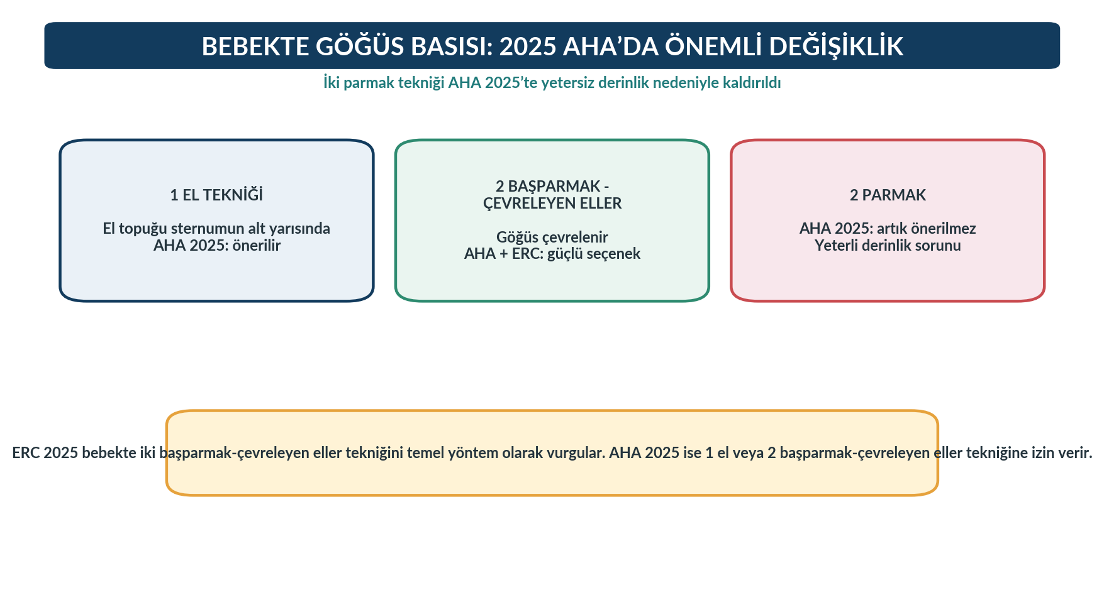
Şekil 8. Bebekte 2025 AHA kompresyon tekniği değişikliği. Yazar tarafından hazırlanmıştır.
2025 GÜNCELLEMESİ
Eski eğitim materyallerinde sık görülen “tek kurtarıcı = iki parmak” kuralı AHA 2025 için güncel değildir. Yeni AHA önerisi: bebekte 1-el veya 2-başparmak çevreleyen eller.

10. Çocukta Göğüs Basısı Tekniği
Çocukta sternumun alt yarısına 1-el veya 2-el tekniğiyle bası uygulanabilir. Teknik seçimi, çocuğun gövde boyutu ve kurtarıcının hedef derinliği sürdürebilme kapasitesine göre yapılır. 2-el tekniği daha fazla derinlik sağlayabilirken 1-el tekniği küçük çocuklarda yeterli olabilir. Hedef, belirli bir el sayısını “ezberlemek” değil, anatomik noktada yeterli derinlik ve kaliteyi sürdürebilmektir.
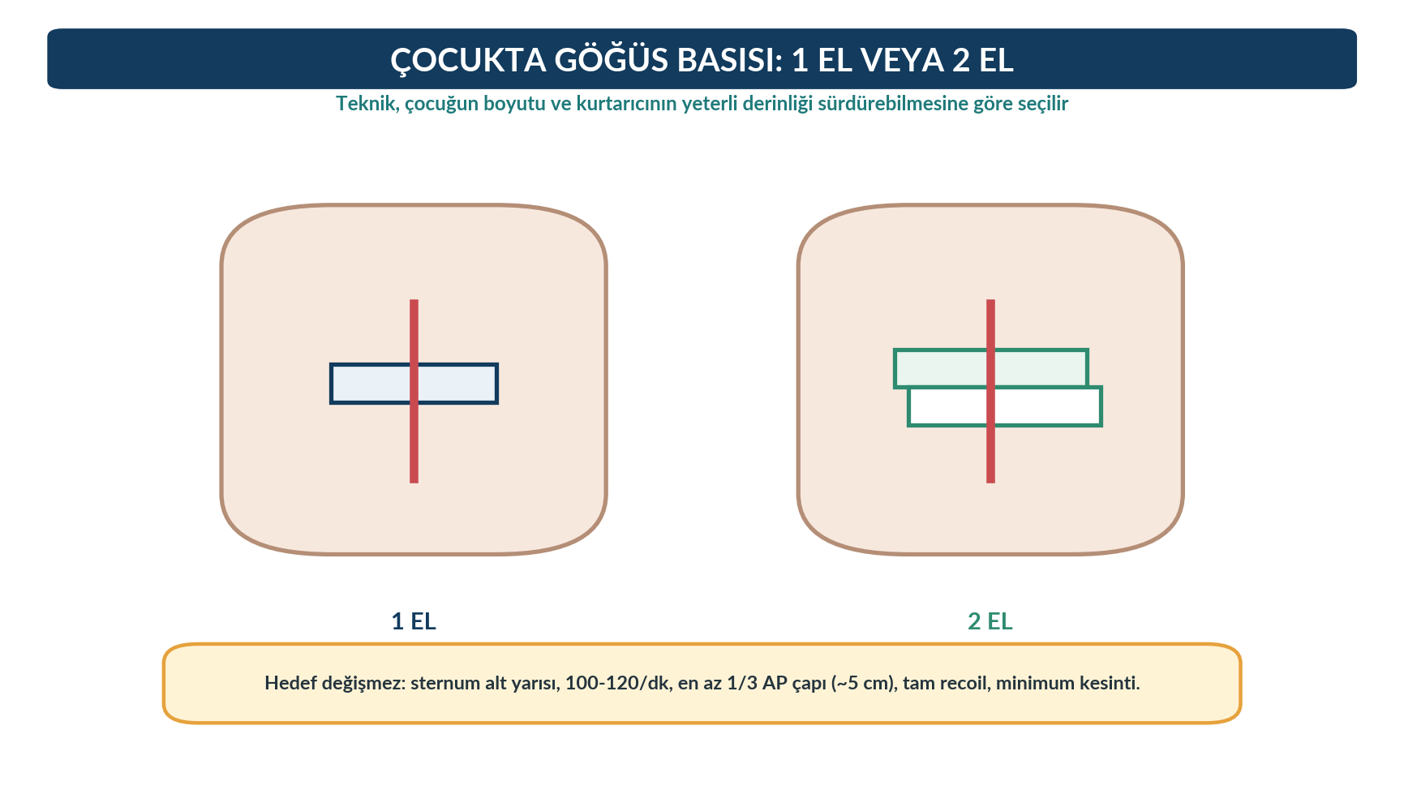
Şekil 9. Çocukta 1-el ve 2-el kompresyon tekniklerinin kavramsal gösterimi. Yazar tarafından hazırlanmıştır.

11. KPR Oranı: Tek ve İki Kurtarıcı
AHA 2025 sağlık profesyoneli BLS algoritmasında tek kurtarıcı bebek ve çocukta 30:2 kullanır. İkinci kurtarıcı geldiğinde oran 15:2’ye değiştirilir. Bu değişiklik, pediyatrik arrestte ventilasyon ihtiyacının önemini yansıtır. İleri hava yolu yerleştirilmişse basılar sürekli sürer ve ventilasyon 20-30/dk hızda verilir; ancak bu ayrıntı ileri yaşam desteği bağlamında uygulanır.
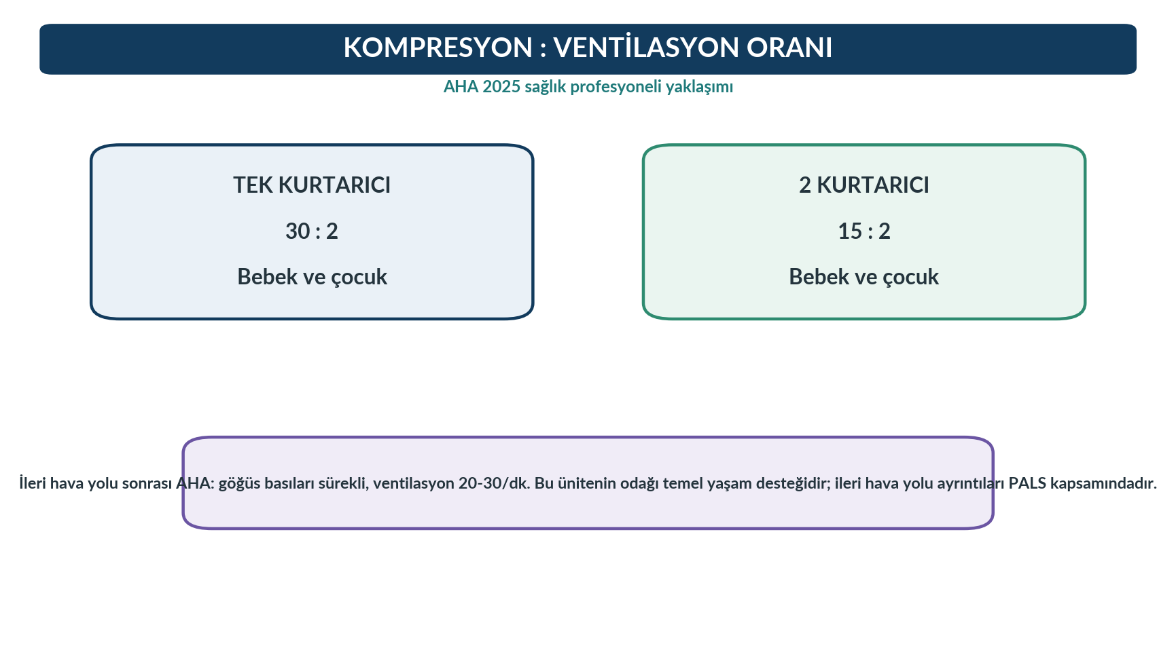
Şekil 10. AHA 2025’e göre tek ve iki kurtarıcı pediyatrik KPR oranları. Yazar tarafından hazırlanmıştır.
Tablo 5. Pediyatrik kompresyon-ventilasyon oranları
Kurtarıcı durumu | AHA 2025 oranı | Pratik vurgu
Tek kurtarıcı | 30:2 | Sistem/AED erişimi ile KPR arasında gecikmeyi azalt.
İki veya daha fazla kurtarıcı | 15:2 | Bir kişi bası/ventilasyon; diğeri AED, zamanlama ve ekip desteği.
İleri hava yolu mevcut | Sürekli bası + 20-30 ventilasyon/dk | PALS/ileri hava yolu bağlamında uygulanır.

12. Hava Yolunu Açma ve Etkili Soluk Verme
Bebekte başın aşırı ekstansiyonu hava yolunu daraltabileceğinden daha nötr bir pozisyon tercih edilir. Çocukta uygun baş geri-çene yukarı manevrası uygulanır. Travmada servikal hareketi azaltmak için çene itme düşünülebilir; ancak bu manevrayla hava yolu açılamazsa oksijenasyon önceliği nedeniyle baş geri-çene yukarı kullanılabilir. Soluk yaklaşık 1 saniye verilir ve göğüs yükselmesi gözlenir.
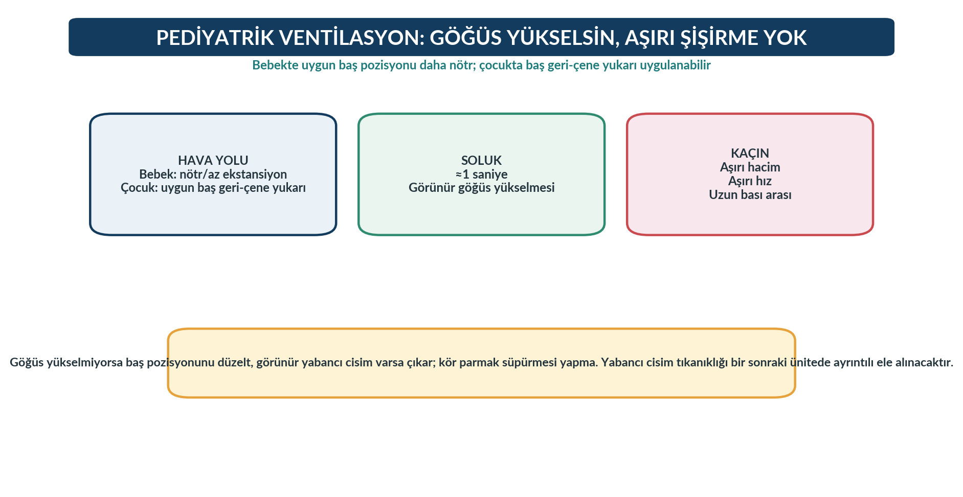
Şekil 11. Pediyatrik ventilasyonda hava yolu ve soluk kalitesi. Yazar tarafından hazırlanmıştır.
YABANCI CİSİM SINIRI
Göğüs yükselmiyorsa görünür bir yabancı cisim olup olmadığını kontrol et; kör parmak süpürmesi yapma. Bilinçli bebek/çocukta yabancı cisim tıkanıklığı müdahaleleri Cilt II - Ünite 7’de ayrıntılı ele alınacaktır.

13. Tek Kurtarıcı Pediyatrik BLS: AHA 2025 Algoritması
Tek kurtarıcı sağlık profesyoneli olay güvenliğini sağlar, yanıtı değerlendirir ve mümkünse mobil telefon/hoparlör üzerinden acil yanıt sistemini aktive eder. Solunum ve nabız eş zamanlı, en fazla 10 saniye değerlendirilir. Nabız yoksa veya kesin hissedilmiyorsa KPR başlar. Tanıklı ani çöküşte AED/defibrilatör hemen getirilmeye çalışılır; tanıksız çöküşte yaklaşık 2 dakika KPR sonrası kurtarıcı hâlâ yalnızsa sistem/AED erişimini tamamlar. İkinci kurtarıcı geldiğinde oran 15:2’ye geçer.
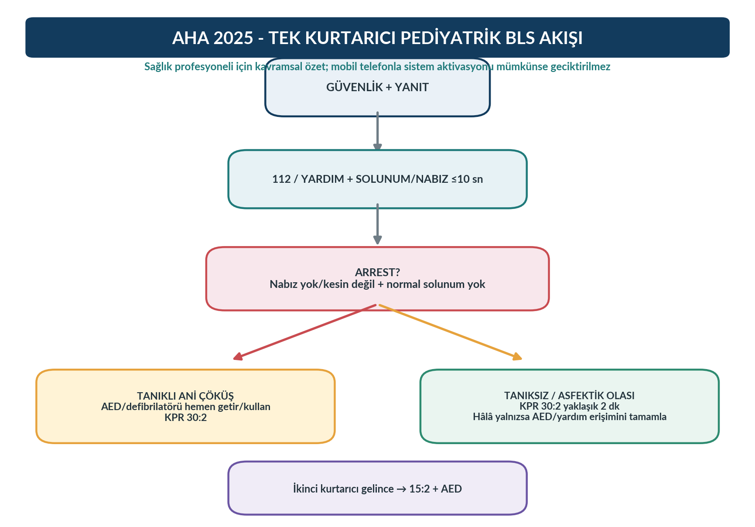
Şekil 12. AHA 2025 tek kurtarıcı pediyatrik BLS akışının kavramsal özeti. Yazar tarafından hazırlanmıştır.

14. İki veya Daha Fazla Kurtarıcıyla BLS
İkinci kurtarıcı geldiğinde görevler bölünür: bir kişi yüksek kaliteli KPR ve hava yoluna odaklanırken diğeri acil sistem/AED, ekipman ve zamanlamayı yönetir. Oran 15:2’ye değiştirilir. Kompresör yaklaşık 2 dakikada bir veya yorgunluk kaliteyi etkilemeden önce değiştirilmelidir. AED analizi ve şok anlarında kompresyon kesintisi mümkün olduğunca kısa tutulur.
Şekil 13. İki kurtarıcıyla pediyatrik KPR’de rol paylaşımı. Yazar tarafından hazırlanmıştır.

15. Pediyatrik AED Kullanımı ve Ped Yerleşimi
AHA 2025, bebek ve çocukta AED/defibrilatörün mümkün olan en erken zamanda bağlanmasını önerir. Sekiz yaşın altındaki çocuklarda pediatrik attenuatör ve pediatrik pedler varsa kullanılır. Eğitimli sağlık profesyonelinde manuel defibrilatör, ağırlığa göre enerji ayarlayabildiği için makul bir seçenektir. Pediatrik attenuatör veya manuel defibrilatör yoksa standart AED kullanımı yaşam kurtarıcı olabilir. AHA, pedlerin temas etmemesi koşuluyla anteroposterior veya anterolateral yerleşimi makul kabul eder.
Şekil 14. Pediyatrik AED modu, cihaz seçimi ve ped yerleşiminin özeti. Yazar tarafından hazırlanmıştır.
Tablo 6. Pediyatrik AED uygulamasında temel kararlar
Durum | Öneri
<8 yaş, pediatrik attenuatör var | Pediatrik mod/attenuatörü kullan.
<8 yaş, pediatrik mod yok | Standart AED kullanılabilir; defibrilasyonu geciktirme.
Eğitimli HCP + manuel defibrilatör | Şoklanabilir ritimde ağırlığa göre manuel defibrilasyon makul.
Pedler büyük | Birbirine değmeyecek en büyük uygun pedleri kullan; AP yerleşim pratik olabilir.
Analiz/şok | Kimse hastaya dokunmaz; şok sonrası hemen KPR’ye dön.

16. AHA/AAP 2025 ve ERC 2025 Yaklaşımlarını Karşılaştırmak
Uluslararası kılavuzların temel hedefleri aynıdır; bazı eğitim sıralamaları farklıdır. AHA sağlık profesyoneli algoritmasında KPR kompresyonla başlar ve tek kurtarıcıda 30:2, iki kurtarıcıda 15:2 kullanılır. ERC 2025, pediyatrik BLS konusunda eğitimli kurtarıcıya beş başlangıç soluk ve ardından 15:2 önerir; yalnız erişkin BLS eğitimi olanlara 30:2 kabul edilir. Bu farklılıklar “bir kılavuz doğru, diğeri yanlış” biçiminde değil, eğitim sistemi ve uygulama bağlamı farklılığı olarak ele alınmalıdır.
Şekil 15. 2025 AHA/AAP ve ERC pediyatrik BLS yaklaşımlarının temel karşılaştırması. Yazar tarafından hazırlanmıştır.
Tablo 7. AHA/AAP ve ERC 2025 pediyatrik BLS karşılaştırması
Başlık | AHA/AAP 2025 | ERC/RCUK 2025
İlk soluk | HCP algoritmasında C-A-B; beş başlangıç soluk yok | Eğitimli PBLS: 5 başlangıç kurtarıcı soluk
KPR oranı | Tek 30:2; iki kurtarıcı 15:2 | PBLS eğitimli 15:2; adult-BLS eğitimi olan 30:2
Bebek kompresyonu | 1-el veya 2-başparmak çevreleyen; 2-parmak kaldırıldı | 2-başparmak çevreleyen temel yöntem
AED pediatrik mod | <8 yaşta pediatrik attenuatör önerilir | <25 kg (~8 yaş) pediatrik mod varsa
Ped konumu | AP veya AL makul | <25 kg AP; daha büyükte AP veya AL

UYGULAMA İLKESİ
Türkiye’de eğitim ve saha uygulamasında kurumun benimsediği resüsitasyon algoritması, Sağlık Bakanlığı/112 protokolü ve eğitim standardı izlenmelidir. Uluslararası kılavuz farkları karıştırılmamalı; kullanılan algoritma ekipçe ortaklaştırılmalıdır.

17. Ekip Çalışması ve KPR Kalitesini Sürdürmek
Pediyatrik KPR’de kompresyon ve ventilasyon eşit derecede kalite gerektirir. Kompresör derinlik/hız/recoil’e, hava yolu sorumlusu sızdırmazlık ve görünür göğüs yükselmesine, AED sorumlusu pedler/analiz/zamanlamaya ve ekip lideri görev koordinasyonuna odaklanır. Yorgunluk nedeniyle derinlik azalabileceğinden kompresörün yaklaşık iki dakikada bir değiştirilmesi faydalıdır.
Şekil 16. Pediyatrik KPR’de ekip kalite bileşenleri. Yazar tarafından hazırlanmıştır.

18. Sık Yapılan Hatalar ve Düzeltici Stratejiler
Pediyatrik BLS’de en tehlikeli hatalar, erişkin algoritmasının ayrıntılarını çocuğa aynen taşımak, ventilasyonu ihmal etmek, bebekte güncel olmayan iki parmak tekniğine devam etmek, yetersiz kompresyon derinliği, uzun nabız kontrolü, 15:2 ile 30:2 oranlarını bağlama göre karıştırmak ve AED erişimini gereksiz geciktirmektir. Her eğitim uygulaması sonunda objektif kalite geri bildirimi verilmelidir.
Şekil 17. Bebek ve çocuk BLS’de sık yapılan sekiz hata. Yazar tarafından hazırlanmıştır.
Tablo 8. Sık hatalar ve düzeltici stratejiler
Hata | Düzeltici strateji
Bebekte iki parmak kullanmak | AHA 2025: 1-el veya 2-başparmak çevreleyen eller tekniğine geç.
Derinliği göz kararı yapmak | Göğüs AP çapının en az üçte birini hedefle; yaklaşık 4/5 cm referansını bil.
Solukları hızlı/büyük vermek | Yaklaşık 1 sn; yalnız görünür göğüs yükselmesi kadar.
Nabız kontrolünü uzatmak | HCP’de ≤10 sn; kesin değilse KPR.
Oranı karıştırmak | AHA HCP: tek 30:2, iki 15:2. ERC eğitim sistemi ayrıca öğrenilir.
AED için KPR’yi uzun kesmek | Pedleri KPR sürerken hazırla; analiz/şok dışında kesintiyi azalt.

19. Bütünleştirici Vaka Çalışmaları

Vaka 1 - 8 Aylık Bebekte Solunum Bozulması ve Bradikardi
Sekiz aylık bebekte ağır bronşiolit sonrası solunum eforu azalıyor. Bebek yanıtsız hale geliyor; nabız brakiyal bölgede 50/dk ve zayıf, cilt soluk-mor, ventilasyon desteğine rağmen perfüzyon bulguları kötü. Bu durumda yalnızca “nabız var” diye beklemek doğru değildir. Hava yolu ve ventilasyon optimize edilirken, HR <60/dk + kötü perfüzyon + yeterli ventilasyona rağmen düzelmeme nedeniyle KPR başlatılır. Bebek göğüs basısında AHA 2025’e göre 1-el veya 2-başparmak çevreleyen eller tekniği kullanılır; iki parmak tekniği kullanılmaz.

Vaka 2 - 5 Yaşındaki Çocukta Tanıksız Çöküş
Beş yaşındaki çocuk evde sessiz bulunuyor. Tek sağlık profesyoneli var, telefon yanında, AED komşu binada. Çocuk yanıtsız, normal solumuyor ve karotis/femoral nabız 10 saniyede kesin hissedilmiyor. Acil sistem mobil telefonla aktive edilir, 30:2 KPR başlanır. Tanıksız çöküş nedeniyle yaklaşık 2 dakika KPR sonrası kurtarıcı hâlâ yalnızsa AED erişimini tamamlar; ikinci kurtarıcı geldiğinde 15:2’ye geçilir.

Vaka 3 - 10 Yaşındaki Çocukta Tanıklı Ani Çöküş
On yaşındaki çocuk spor sırasında aniden yere yığılıyor. Bu örüntü primer kardiyak ritim olasılığını artırır. Yardım sistemi ve AED hemen aktive edilir. KPR sürerken AED bağlanır; pediatrik mod/attenuatörün uygunluğu cihaz ve yaş/kilo koşullarına göre değerlendirilir. Cihaz pediatrik mod sunmuyorsa şoklanabilir ritimde defibrilasyon geciktirilmez. Analizde temas kesilir, şok sonrası hemen KPR’ye dönülür.
Tablo 9. Vakalardan çıkarılacak temel dersler
Vaka | Öncelikli ders
8 aylık bebek | Bradikardi <60 + kötü perfüzyon + düzelmeyen hipoksi = KPR; güncel bebek bası tekniği.
5 yaş tanıksız çöküş | Ventilasyon/KPR gecikmesin; tek kurtarıcı 30:2, iki kurtarıcı 15:2.
10 yaş tanıklı ani çöküş | AED/defibrilasyon erişimini özellikle hızlandır.

20. Öğrenme Etkinlikleri
Manken üzerinde bebekte 1-el ve 2-başparmak çevreleyen eller tekniğini karşılaştırın; derinlik geri bildirimi veren cihaz varsa sonuçları kaydedin.
Üçlü gruplar oluşturun: kompresör, hava yolu ve gözlemci. AHA tek/iki kurtarıcı oran değişimini simüle edin.
AHA ve ERC 2025 algoritmalarını yan yana çizerek beş başlangıç soluk, 30:2/15:2 ve AED yaklaşımı farklılıklarını işaretleyin.
Bir AED eğitim cihazıyla pediatrik mod, AP/AL ped yerleşimi ve “analizde temas yok” komutunu uygulayın.
Klinik senaryoda HR <60/dk olan fakat nabız bulunan çocukta kötü perfüzyon ve ventilasyon yeterliliğini tartışarak KPR kararını verin.
MİNİ UYGULAMA KONTROL LİSTESİ
□ Olay güvenliği □ Yanıt □ Solunum □ HCP’de nabız ≤10 sn □ 112/AED □ 100-120/dk □ 1/3 AP derinlik □ Tam recoil □ Tek kurtarıcı 30:2 □ İki kurtarıcı 15:2 □ Etkili soluk □ Pediatrik AED modu/ped yerleşimi □ Şok sonrası hemen KPR

21. Ünite Özeti
Pediyatrik kardiyak arrestte solunumsal/asfiktik nedenler önemli olduğundan ventilasyon göğüs basıları kadar kritiktir.
AHA’ya göre bebek yaklaşık 1 yaş altı, çocuk yaklaşık 1 yaş-puberte arasıdır; puberte sonrası erişkin BLS kullanılır.
Halk kurtarıcısı nabız kontrol etmez; HCP nabız kontrolünü en fazla 10 saniye sürdürür.
Nabız var fakat solunum yetersizse 1 soluk/2-3 saniye (20-30/dk) verilir.
HR <60/dk + kötü perfüzyon + yeterli oksijenasyon/ventilasyona rağmen düzelmeme varsa KPR başlanır.
Bası hızı 100-120/dk; derinlik en az 1/3 AP çapı: bebek ~4 cm, çocuk ~5 cm.
AHA 2025 bebekte 1-el veya 2-başparmak çevreleyen eller tekniğini önerir; 2-parmak tekniği artık önerilmez.
Çocukta 1-el veya 2-el teknik kullanılabilir; hedef kalite belirleyicidir.
AHA HCP: tek kurtarıcı 30:2, iki kurtarıcı 15:2.
<8 yaşta pediatrik AED attenuatörü/pedleri varsa kullanılır; yoksa standart AED defibrilasyonu geciktirmemelidir.
AHA 2025 ile ERC 2025 arasında başlangıç solukları ve oran konusunda eğitim farklılıkları vardır; kullanılan kurum algoritması ekipçe ortaklaştırılmalıdır.
Şekil 18. Ünite 26’nın tek sayfalık özet infografiği. Yazar tarafından hazırlanmıştır.

22. Kendinizi Değerlendirin

22.1. Çoktan Seçmeli Sorular
1. Pediyatrik kardiyak arrestin erişkine göre daha sık görülen başlangıç mekanizması hangisidir?
A) Primer koroner tromboz
B) Solunum/hipoksi kaynaklı bozulma
C) Hipertansif kriz
D) Aort diseksiyonu
E) Sadece ventriküler fibrilasyon
2. AHA 2025 eğitim tanımında çocuk BLS yaklaşık hangi döneme uygulanır?
A) Doğumdan 28 güne
B) 1 yaştan puberteye
C) Sadece 2-5 yaşa
D) Puberteden 18 yaşa
E) Sadece 8 yaş altına
3. Halk kurtarıcısı yanıtsız ve normal solumayan çocukta ne yapmalıdır?
A) Nabız aramak
B) KPR’ye başlamak
C) 10 dk izlemek
D) Sadece yan pozisyon vermek
E) AED gelene kadar beklemek
4. Sağlık profesyoneli nabız kontrolünü en fazla ne kadar sürdürmelidir?
A) 5 sn
B) 10 sn
C) 20 sn
D) 30 sn
E) 60 sn
5. Bebekte önerilen nabız bölgesi hangisidir?
A) Radial
B) Brakiyal
C) Dorsalis pedis
D) Temporal
E) Ulnar
6. Nabız var ancak solunum yetersizse AHA 2025 ventilasyon hızı hangisidir?
A) 1 soluk/10 sn
B) 1 soluk/6 sn
C) 1 soluk/2-3 sn
D) 1 soluk/1 sn
E) Ventilasyon yapılmaz
7. Hangi durumda nabız varken KPR başlanabilir?
A) HR 100/dk ve iyi perfüzyon
B) HR 80/dk ve normal bilinç
C) HR <60/dk + kötü perfüzyon + yeterli ventilasyona rağmen düzelmeme
D) Sadece ateş
E) Sadece taşikardi
8. Pediyatrik KPR bası hızı hangisidir?
A) 60-80/dk
B) 80-100/dk
C) 100-120/dk
D) 120-150/dk
E) 150-180/dk
9. Bebekte yaklaşık hedef kompresyon derinliği hangisidir?
A) 1 cm
B) 2 cm
C) 3 cm
D) 4 cm
E) 6 cm
10. Çocukta yaklaşık hedef kompresyon derinliği hangisidir?
A) 2 cm
B) 3 cm
C) 4 cm
D) 5 cm
E) 7 cm
11. AHA 2025’e göre bebekte artık önerilmeyen kompresyon tekniği hangisidir?
A) 1-el
B) 2-başparmak çevreleyen eller
C) 2-parmak
D) El topuğu
E) Göğsü çevreleyen teknik
12. AHA HCP tek kurtarıcı pediyatrik KPR oranı hangisidir?
A) 15:1
B) 15:2
C) 20:2
D) 30:2
E) 30:1
13. AHA HCP iki kurtarıcı pediyatrik KPR oranı hangisidir?
A) 15:2
B) 30:2
C) 5:1
D) 10:2
E) 20:2
14. Bebek/çocukta bası derinliği için en doğru ifade hangisidir?
A) Göğüs AP çapının en az üçte biri
B) Göğüs AP çapının yarısı
C) Her yaşta 6 cm
D) Bebekte 1 cm
E) Derinlik önemli değildir
15. Sekiz yaş altı çocukta AED için en doğru yaklaşım hangisidir?
A) AED kullanılmaz
B) Pediatrik attenuatör varsa kullanılır
C) Sadece manuel defibrilatör kullanılabilir
D) Şok ertelenir
E) Pedler giysi üzerine konur
16. Pediatrik attenuatör yoksa AHA 2025’e göre ne yapılabilir?
A) AED kullanılmaz
B) Standart AED kullanılabilir
C) KPR durdurulur
D) Sadece ventilasyon verilir
E) Hasta nakledilene kadar beklenir
17. AHA 2025’e göre ped yerleşimi için hangisi doğrudur?
A) Yalnız AP
B) Yalnız AL
C) AP veya AL makul olabilir
D) Her iki ped abdomen
E) Pedler birbirine değmeli
18. ERC 2025 eğitimli PBLS yaklaşımında başlangıçta ne vurgulanır?
A) 5 başlangıç kurtarıcı soluk
B) Yalnız kompresyon
C) 60 saniye nabız kontrolü
D) AED’yi 10 dk bekletme
E) Her zaman 30:2
19. Aşağıdakilerden hangisi pediyatrik KPR kalitesini düşürür?
A) Tam recoil
B) 100-120/dk bası
C) Aşırı ventilasyon
D) Minimum kesinti
E) AED’nin erken bağlanması
20. Pediyatrik BLS’nin ana fikri en iyi hangisiyle özetlenir?
A) Sadece nabız değerlendirmek
B) Etkili ventilasyon + yüksek kaliteli KPR + hızlı AED erişimi
C) Sadece oksijen vermek
D) Yalnız defibrilasyon
E) Hastayı hızla taşımak

22.2. Doğru - Yanlış
1. Pediyatrik kardiyak arrestte ventilasyonun önemi erişkinden daha azdır. (D / Y)
2. Sağlık profesyoneli nabız kontrolünü 10 saniyeden uzun sürdürmemelidir. (D / Y)
3. Bebekte iki parmak kompresyon tekniği AHA 2025’te halen ilk seçenektir. (D / Y)
4. Tek kurtarıcı AHA sağlık profesyoneli algoritmasında 30:2 kullanılır. (D / Y)
5. İki kurtarıcı AHA sağlık profesyoneli algoritmasında 15:2 kullanılır. (D / Y)
6. Çocukta göğüs basısı yaklaşık 5 cm ve en az göğüs AP çapının üçte biri hedeflenir. (D / Y)
7. Sekiz yaş altı çocukta pediatrik attenuatör yoksa hiçbir koşulda AED kullanılmaz. (D / Y)
8. ERC 2025 eğitimli pediyatrik BLS yaklaşımında beş başlangıç soluk vurgulanır. (D / Y)

22.3. Eşleştirme
Tablo 10. Eşleştirme etkinliği
A sütunu | B sütunu
1. Brakiyal nabız | a. Bebekte nabız kontrolü
2. 100-120/dk | b. Pediyatrik göğüs basısı hızı
3. 4 cm | c. Bebekte yaklaşık kompresyon derinliği
4. 5 cm | d. Çocukta yaklaşık kompresyon derinliği
5. 30:2 | e. AHA tek kurtarıcı oranı
6. 15:2 | f. AHA iki kurtarıcı oranı
7. Pediatrik attenuatör | g. AED enerjisini çocuk için azaltan mod/aksesuar
8. 5 başlangıç soluk | h. ERC 2025 eğitimli PBLS yaklaşımının özelliği

22.4. Kısa Yanıtlı Sorular
1. Pediyatrik kardiyak arrestte ventilasyonun neden özellikle önemli olduğunu açıklayınız.
2. AHA 2025’e göre bebek, çocuk ve puberte sonrası grupları tanımlayınız.
3. Sağlık profesyonelinde nabız kontrol süresi ve bölgelerini yazınız.
4. Nabız var ancak solunum yetersiz bebek/çocukta ventilasyon nasıl yapılır?
5. HR <60/dk iken KPR başlatmak için hangi ek klinik koşullar aranır?
6. Yüksek kaliteli pediyatrik KPR’nin beş temel bileşenini yazınız.
7. AHA 2025 bebek kompresyon tekniği değişikliğini açıklayınız.
8. Tek ve iki kurtarıcı AHA kompresyon-ventilasyon oranlarını karşılaştırınız.
9. Pediyatrik AED modu/attenuatör yoksa hangi yaklaşım izlenebilir?
10. AHA ve ERC 2025 pediyatrik BLS yaklaşımlarındaki iki temel farkı yazınız.

22.5. Vaka Soruları
Vaka A: 9 aylık bebek yanıtsız, solunumu yetersiz ve brakiyal nabzı 48/dk. İki kurtarıcı mevcut. Oksijenasyon/ventilasyon girişimine rağmen cilt gri, periferik nabızlar zayıf ve bilinç yanıtı yok. KPR kararını, kompresyon tekniğini, oranı ve ventilasyon yaklaşımını açıklayınız.
Vaka B: 6 yaşındaki çocuk yüzme havuzu kenarında tanıksız bulunuyor. Tek sağlık profesyoneli, telefonu yanında, AED ise başka bir katta. Çocuk normal solumuyor ve nabız 10 saniyede kesin hissedilmiyor. İlk iki dakikadaki eylem sırasını ve ikinci kurtarıcı geldiğinde değişecek KPR oranını açıklayınız.

23. Cevap Anahtarı ve Kısa Gerekçeler
1. B
2. B
3. B
4. B
5. B
6. C
7. C
8. C
9. D
10. D
11. C
12. D
13. A
14. A
15. B
16. B
17. C
18. A
19. C
20. B
Doğru-Yanlış: 1-Y, 2-D, 3-Y, 4-D, 5-D, 6-D, 7-Y, 8-D.
Eşleştirme: 1-a, 2-b, 3-c, 4-d, 5-e, 6-f, 7-g, 8-h.
VAKA DEĞERLENDİRME ÖLÇÜTÜ
Yanıtlar şu boyutlarda değerlendirilmelidir: arrest/bradikardi eşiğinin doğru tanınması; HCP nabız kontrolünün ≤10 sn olması; ventilasyonun önceliği; 100-120/dk ve ≥1/3 AP derinlik; güncel bebek tekniği; 30:2 ve 15:2 oranlarının doğru kullanımı; AED erişiminin geciktirilmemesi; pediatrik mod/ped güvenliği.

24. Kaynaklar
Joyner, B. L., Jr., Dewan, M., Bavare, A., de Caen, A., DiMaria, K., Donofrio-Odmann, J., Fosse, G., Haskell, S., Mahgoub, M., Meckler, G., Requist, J., Schexnayder, S. M., Olech Smith, M., Werho, D., & Raymond, T. T. (2025). Part 6: Pediatric basic life support: 2025 American Heart Association and American Academy of Pediatrics Guidelines for Cardiopulmonary Resuscitation and Emergency Cardiovascular Care. Circulation, 152(Suppl 2), S424-S447. https://doi.org/10.1161/CIR.0000000000001370
American Heart Association. (2025). Pediatric Basic Life Support Algorithm (Infants to Puberty) for Health Care Professionals - Single Rescuer. https://cpr.heart.org/en/resuscitation-science/cpr-and-ecc-guidelines/algorithms/
American Heart Association. (2025). Pediatric Basic Life Support Algorithm (Infants to Puberty) for Health Care Professionals - 2 or More Rescuers. https://cpr.heart.org/en/resuscitation-science/cpr-and-ecc-guidelines/algorithms/
American Heart Association. (2025). Highlights of the 2025 American Heart Association Guidelines for CPR and ECC. https://cpr.heart.org/
Djakow, J., Turner, N. M. B., Skellett, S., Buysse, C. M. P., Cardona, F., de Lucas, N., Castillo, J. D., Kiviranta, P., Lauridsen, K. G., Markel, F., Martinez-Mejias, A., Roggen, I., & Biarent, D. (2025). European Resuscitation Council Guidelines 2025 Paediatric Life Support. Resuscitation, 215(Suppl 1), 110767. https://doi.org/10.1016/j.resuscitation.2025.110767
Resuscitation Council UK. (2025). Paediatric basic life support guidelines. https://www.resus.org.uk/professional-library/2025-resuscitation-guidelines/paediatric-basic-life-support-guidelines
International Liaison Committee on Resuscitation. (2025). Consensus on Science with Treatment Recommendations: Pediatric Life Support. https://costr.ilcor.org/
KAYNAK KULLANIM NOTU
Ünite 2025 AHA/AAP Pediatric BLS ve ERC 2025 Paediatric Life Support kılavuzlarıyla çapraz kontrol edilmiştir. Kılavuzların eğitim sıralamaları bazı noktalarda farklı olduğundan, kurumun benimsediği algoritma ve yerel protokoller uygulamada önceliklidir.

U027 Hava Yolu Tıkanıklıkları ve Temel Hava Yolu Yönetimi
Hava yolu açıklığı, acil bakımın en temel yaşam destek önceliklerinden biridir. Yabancı cisim hava yolu tıkanıklığı saniyeler-dakikalar içinde ağır hipoksiye ve kardiyak arreste ilerleyebilir; bilinç kaybı, travma, sekresyon, kusmuk veya kas tonusu kaybı da üst hava yolunu tehlikeye atabilir. Bu ünitede 2025 AHA erişkin ve pediyatrik temel yaşam desteği kılavuzları, 2025 Resuscitation Council UK önerileri ve WHO’nun güncel hastane öncesi acil bakım yaklaşımı temel alınarak; tıkanıklığın tanınması, erişkin-çocuk-bebek algoritmaları, temel hava yolu açma manevraları, aspirasyon, OPA/NPA ve bag-valve-mask ventilasyon bir klinik karar zinciri içinde ele alınmıştır.
Şekil 1. Hava yolu tıkanıklığının hafif kısmi obstrüksiyondan tam tıkanıklığa ilerleyişi. Yazar tarafından hazırlanmıştır.
KAPSAM VE GÜVENLİK NOTU
Bu bölüm eğitim amaçlıdır. Sahada Türkiye’de 112/SKKM protokolleri, kurumun resüsitasyon standardı, kullanılan ekipmanın üretici talimatları ve mesleki görev-yetki sınırları önceliklidir. İleri hava yolu girişimleri yalnızca eğitim ve yetki sahibi profesyonellerce yapılmalıdır.

1. Öğrenme Çıktıları
Hafif ve şiddetli yabancı cisim hava yolu tıkanıklığını öksürüğün etkinliği, konuşma ve hava akımı üzerinden ayırt eder.
AHA 2025’e göre erişkinde şiddetli FBAO için 5 sırt vuruşu ve 5 abdominal itiş döngüsünü açıklar.
Geç gebelikte veya abdomenin çevrelenemediği erişkinde abdominal itiş yerine göğüs itişi kullanımını açıklar.
Bebekte 5 sırt vuruşu + 5 göğüs itişi; çocukta 5 sırt vuruşu + 5 abdominal itiş yaklaşımını uygular.
Yanıtsız hale gelen FBAO hastasında KPR’ye geçişi, görünür yabancı cisim kontrolünü ve kör parmak süpürmesinin zararını açıklar.
Hava yolu değerlendirmesinde konuşma, ses, hava akımı, sekresyon ve görünür yabancı cisim bulgularını kullanır.
Travma yoksa head tilt-chin lift, travma şüphesinde jaw thrust ile hava yolunu açar ve başarısızlıkta oksijenasyon önceliğini bilir.
OPA ve NPA’nın temel endikasyon, boyutlandırma ve kontrendikasyonlarını ayırt eder.
Bag-valve-mask ventilasyonda iki-kurtarıcı tekniğini, yaklaşık 1 saniyelik soluk ve görünür göğüs yükselmesi hedefini açıklar.
Tüketici tipi suction/airway clearance cihazları konusunda güncel kanıt yetersizliğini ve standart tıkanıklık giderme basamaklarının geciktirilmemesi gerektiğini belirtir.

2. Anahtar Kavramlar
Tablo 1. Ünitenin temel kavramları
Kavram | Kısa açıklama
Hava yolu açıklığı | Ağız/burun ile trakea arasında havanın serbestçe hareket edebilmesi.
FBAO | Foreign-body airway obstruction; yabancı cisimle hava yolu tıkanıklığı.
Etkili öksürük | Kişinin güçlü ses/öksürük üretebildiği ve hava akımının sürdüğü kısmi tıkanıklık.
Şiddetli FBAO | Konuşamama, etkisiz/olmayan öksürük, belirgin solunum güçlüğü veya bilinç kaybına ilerleyen tıkanıklık.
OPA | Orofaringeal airway; bilinçsiz, gag refleksi olmayan hastada temel hava yolu yardımcı aracı.
NPA | Nazofaringeal airway; OPA’yı tolere etmeyen veya kısmen bilinçli hastada kullanılabilen yardımcı hava yolu.
BVM | Bag-valve-mask; maske ile pozitif basınçlı ventilasyon sağlayan temel cihaz.
Jaw thrust | Baş-boyun ekstansiyonunu sınırlayarak mandibulayı öne alma manevrası.
Kör parmak süpürmesi | Görülmeyen cismi parmakla arama; tıkanıklığı daha derine itebileceği için yapılmaz.

3. Hava Yolu Tıkanıklığının Fizyolojik Önemi
Tam hava yolu tıkanıklığında alveollere yeni oksijen ulaşamaz ve karbondioksit uzaklaştırılamaz. Başlangıçta dolaşım sürse bile, hipoksemi hızla bilinç kaybına, bradikardiye ve ardından kardiyak arreste ilerleyebilir. Kısmi tıkanıklıkta ise hava akımı tamamen kesilmemiştir; güçlü öksürük yabancı cismi çıkarmada en etkili doğal mekanizmadır. Bu nedenle hafif tıkanıklıkta amaç, etkili öksürüğü kesintiye uğratmadan kişiyi izlemektir.
Tıkanıklığın klinik ağırlığı, yalnız “ses var/yok” üzerinden değil; konuşabilme, öksürüğün gücü, hava akımı, solunum eforu, renk ve bilinç düzeyi birlikte değerlendirilerek belirlenmelidir. Tam tıkanıklıkta hasta bazen hiç ses çıkaramaz; bu sessizlik tehlikenin azaldığını değil, hava akımının kaybolduğunu gösterebilir.
Şekil 2. Yabancı cisim hava yolu tıkanıklığında etkili öksürükten kritik obstrüksiyona geçiş. Yazar tarafından hazırlanmıştır.
KLİNİK İPUCU
Konuşabilen ve güçlü öksürebilen kişiye rutin olarak sırt vuruşu veya thrust uygulanmaz; öksürük teşvik edilir ve kötüleşme belirtileri yakından izlenir.

4. Erişkinde Yabancı Cisim Hava Yolu Tıkanıklığı

4.1. Hafif FBAO
AHA 2025, hafif yabancı cisim tıkanıklığında kişinin öksürerek hava yolunu temizlemesine izin verilmesini ve şiddetli tıkanıklığa ilerleme yönünden gözlenmesini önerir. Kişi konuşabiliyor, güçlü öksürebiliyor ve hava akımı varsa aktif fiziksel manevralar öksürüğü bozabilir. Bu aşamada sakinleştirme, 112 erişiminin hazır tutulması ve kötüleşmenin tanınması önemlidir.

4.2. Şiddetli FBAO - 2025 AHA Güncellemesi
2025 AHA erişkin BLS kılavuzunda önemli bir güncelleme vardır: bilinci açık erişkinde şiddetli FBAO için ilk aktif manevra olarak 5 sırt vuruşu önerilir; ardından 5 abdominal itiş yapılır. Tıkanıklık açılana veya kişi yanıtsız hale gelene kadar döngüler tekrarlanır. Bu sıra, sırt vuruşlarının etkinlik ve yaralanma profiline ilişkin yeni kanıtların değerlendirilmesiyle güncellenmiştir.
Şekil 3. Erişkinde şiddetli FBAO için AHA 2025 temelli yönetim algoritmasının kavramsal özeti. Yazar tarafından hazırlanmıştır.
Tablo 2. Erişkinde FBAO yönetiminin temel kararları
Durum | Eylem
Etkili öksürük | Öksürüğü teşvik et; yakın izle.
Şiddetli tıkanıklık | 112’yi aktive et; 5 sırt vuruşu → 5 abdominal itiş; döngüyü tekrarla.
Yabancı cisim görünür | Ağız açıldığında yalnız açıkça görülen cismi çıkar.
Yanıtsızlık | KPR’yi göğüs basısıyla başlat; her soluk öncesi ağızda görünür cisim var mı kontrol et.
Kör parmak süpürmesi | Yapma; cismi daha derine itebilir.
Başarılı abdominal/göğüs thrust | Komplikasyon açısından sağlık profesyoneli değerlendirmesi önerilir.

5. Gebelik, Obezite ve Erişim Kısıtlı Özel Durumlar
Geç gebelikte abdominal itiş uygulanmaz. Ayrıca kurtarıcı kişinin abdomenini güvenli biçimde çevreleyemiyorsa -örneğin belirgin obezite veya bazı tekerlekli sandalye durumlarında- abdominal itiş teknik olarak etkisiz veya uygulanamaz olabilir. AHA 2025 bu durumlarda 5 sırt vuruşu ile 5 göğüs itişinin dönüşümlü kullanılmasını önerir. RCUK 2026 sık sorulan sorular bölümü de gebelikte ve abdomenin çevrelenemediği kişilerde göğüs itişini vurgular.
Şekil 4. Gebelik ve abdomenin çevrelenemediği erişkinlerde FBAO modifikasyonu. Yazar tarafından hazırlanmıştır.
DİKKAT
Göğüs itişi “rastgele göğse vurma” değildir. El yerleşimi ve kuvvet yönü eğitim standardına uygun olmalıdır; xiphoid ve alt kaburgalara basıdan kaçınılır.

6. Bebekte Yabancı Cisim Hava Yolu Tıkanıklığı
Bebekte şiddetli FBAO için abdominal itiş kullanılmaz. AHA/AAP 2025 ve ERC/RCUK 2025 yaklaşımlarında temel dizi, 5 sırt vuruşu ile 5 göğüs itişinin dönüşümlü uygulanmasıdır. Bebek baş ve boynu güvenle desteklenerek yüzüstü, başı gövdeden daha aşağıda tutulur; kürek kemikleri arasına keskin sırt vuruşları yapılır. Ardından bebek kontrollü biçimde sırtüstü çevrilir ve sternuma göğüs itişleri uygulanır.
Amaç “beş hareketi mutlaka tamamlamak” değil, her girişimde tıkanıklığın açılıp açılmadığını değerlendirmektir. Bebek ağlamaya, etkili öksürmeye veya normal solumaya başlarsa thrust/vuruş kesilir ve klinik durum yeniden değerlendirilir. Bilinç kaybında pediyatrik temel yaşam desteğine geçilir.
Şekil 5. Bebekte şiddetli FBAO için 5 sırt vuruşu ve 5 göğüs itişi döngüsü. Yazar tarafından hazırlanmıştır.

7. Çocukta Yabancı Cisim Hava Yolu Tıkanıklığı
Yaklaşık 1 yaştan puberteye kadar çocuklarda şiddetli FBAO için 5 sırt vuruşu ile 5 abdominal itiş dönüşümlü uygulanır. Çocuk öne eğilerek sırt vuruşları yapılır; abdominal itişte el göbek ile xiphoid arasındaki üst abdomen bölgesine yerleştirilir ve hızlı içe-yukarı hareket kullanılır. Puberte bulguları olanlarda erişkin algoritması izlenir.
Şekil 6. Çocukta şiddetli FBAO için 5 sırt vuruşu ve 5 abdominal itiş yaklaşımı. Yazar tarafından hazırlanmıştır.
Tablo 3. Yaşa ve özel duruma göre şiddetli FBAO yaklaşımı
Hasta grubu | Şiddetli FBAO müdahalesi
Erişkin | 5 sırt vuruşu + 5 abdominal itiş
Geç gebelik / abdomen çevrelenemiyor | 5 sırt vuruşu + 5 göğüs itişi
Bebek | 5 sırt vuruşu + 5 göğüs itişi; abdominal itiş yok
Çocuk | 5 sırt vuruşu + 5 abdominal itiş
Yanıtsız herhangi hasta | KPR; görünür cismi çıkar; kör parmak süpürmesi yapma

8. FBAO Hastası Yanıtsız Hale Gelirse
Şiddetli tıkanıklık bilinç kaybına yol açtığında sırt vuruşu ve thrust dizileri sonlandırılır; hasta güvenli biçimde sert zemine alınır ve KPR göğüs basılarıyla başlatılır. AHA 2025, nabız olup olmadığı belirsiz olsa bile bu durumda göğüs basılarının geciktirilmemesini destekler. Her soluk verme girişimi öncesinde ağız açılır ve yabancı cisim açıkça görülüyorsa çıkarılır. Cisim görülmüyorsa kör parmak süpürmesi yapılmaz.
Göğüs basıları yalnız dolaşım desteği sağlamaz; intratorasik basınç oluşturarak yabancı cismin yer değiştirmesine de katkıda bulunabilir. Soluk sırasında göğüs yükselmezse hava yolu yeniden konumlandırılır ve tıkanıklık olasılığı sürdürülür. Eğitimli sağlık profesyonelleri ileri teknikleri yalnız görev-yetki ve eğitim düzeyi içinde kullanır.
Şekil 7. FBAO sonrası yanıtsız hastada KPR, görünür cisim kontrolü ve ventilasyon döngüsü. Yazar tarafından hazırlanmıştır.
KESİNLİKLE YAPILMAZ
Görülmeyen yabancı cismi parmakla aramak veya kör parmak süpürmesi yapmak, cismi daha distale itebilir ve obstrüksiyonu ağırlaştırabilir.

9. “Airway Clearance” Suction Cihazları Hakkında Güncel Kanıt
Piyasada boğulma/tıkanıklık için pazarlanan taşınabilir vakum veya suction cihazları bulunmaktadır. Ancak AHA 2025 erişkin FBAO kılavuzu, bu cihazların etkinlik ve güvenliği için kanıtın yeterli olmadığını belirtir. Resuscitation Council UK’nin Ağustos 2026 güncellemesinde de mevcut kanıtlarla bu cihazların standart tıkanıklık giderme tekniklerinin yerine önerilemeyeceği vurgulanmıştır.
Bu değerlendirme, ambulans veya hastane ortamındaki standart tıbbi aspirasyon cihazlarının kullanımından farklıdır. Eğitimli sağlık profesyonelinin sekresyon/kusmuk aspirasyonu veya doğrudan görüş altında yabancı cisim çıkarımı, klinik hava yolu yönetiminin parçasıdır. Tüketici tipi tıkanıklık cihazı aramak için öksürük, sırt vuruşu, thrust veya KPR geciktirilmemelidir.
Şekil 8. Tüketici tipi suction/airway-clearance cihazlarında 2026 itibarıyla kanıt durumu. Yazar tarafından hazırlanmıştır.

10. Temel Hava Yolu Değerlendirmesi
Hava yolu değerlendirmesinde ilk pratik test konuşmadır: anlamlı cümle kurabilen hastada hava yolu en azından o anda açıktır. Yanıtsız veya konuşamayan hastada ağız-burun çevresi, göğüs hareketi ve hava akımı değerlendirilir; sesler dinlenir. Horlama genellikle dil ve yumuşak dokuların üst hava yolunu daralttığını; gurgling/gargara sesi kan, kusmuk veya sekresyon bulunduğunu; stridor ise üst hava yolu daralmasını düşündürür. Tam tıkanıklıkta hiç ses duyulmayabilir.
Şekil 9. Temel hava yolu değerlendirmesinde anormal seslerin olası anlamları. Yazar tarafından hazırlanmıştır.
Tablo 4. Hava yolu sesleri ve ilk klinik yaklaşım
Bulgu | Olası problem | İlk yaklaşım
Horlama | Dil/yumuşak doku obstrüksiyonu | Pozisyon / airway opening manevrası
Gurgling | Kan-kusmuk-sekresyon | Ağız içi değerlendirme + hedefli aspirasyon
Stridor | Üst hava yolu daralması | Acil yardım/ileri değerlendirme; oksijenasyon ve hazırlık
Sessiz, hava akımı yok | Tam obstrüksiyon | FBAO veya kritik airway problemi düşün; hemen müdahale
Konuşma normal | Patent airway olası | Yine de kötüleşme yönünden izle

11. Manuel Hava Yolu Açma Manevraları

11.1. Head Tilt-Chin Lift
Baş-boyun travması şüphesi olmayan yanıtsız erişkin, çocuk ve bebekte temel manevra head tilt-chin lift’tir. Başın uygun ekstansiyonu ve çenenin kemik kısmından yukarı kaldırılması dili posterior farengeal duvardan uzaklaştırır. Bebekte aşırı ekstansiyon hava yolunu yeniden daraltabileceğinden daha nötr veya hafif “sniffing” pozisyon gerekir.

11.2. Jaw Thrust
Baş veya boyun travması şüphesinde eğitimli kurtarıcı jaw thrust kullanır. Mandibulanın köşeleri öne-yukarı taşınırken baş-boyun mümkün olduğunca nötr tutulur. AHA 2025, jaw thrust ve airway adjunct ile açıklık sağlanamıyorsa patent hava yolu ve oksijenasyonun önceliği nedeniyle head tilt-chin lift kullanılmasını önerir.
Şekil 10. Head tilt-chin lift ve jaw thrust manevralarının kullanım bağlamı. Yazar tarafından hazırlanmıştır.
ÖNCELİK HİYERARŞİSİ
Spinal hareketi azaltmak önemlidir; ancak kapalı hava yolu ve süren hipoksi daha yakın yaşam tehdididir. Hava yolu açılamıyorsa etkili ventilasyonu sağlayan manevra tercih edilir.

12. Ağız İçi Sekresyon, Kusmuk ve Aspirasyon
Gurgling, ağızda kusmuk/kan görülmesi veya ventilasyon sırasında belirgin sekresyon, hava yolunun mekanik olarak temizlenmesini gerektirebilir. WHO Basic Emergency Care ve güncel prehospital kaynaklar, temel hava yolu yönetiminde aspirasyon cihazını temel ekipmanlardan biri olarak sayar. Aspirasyon sırasında amaç erişilebilir materyali uzaklaştırmak ve hava yolunu hızla yeniden açmaktır.
İşlem öncesi kişisel koruyucu ekipman kullanılır. Rijit Yankauer uçları ağız ve orofarinkste görülebilir sekresyonlar için pratik olabilir. İşlem kısa, hedefli ve kontrollü yapılmalı; hipoksemi veya klinik bozulma gelişirse aspirasyon kesilip oksijenasyon/ventilasyon öncelenmelidir. Derin ve kör aspirasyon doku travması, vagal yanıt ve gecikmeye yol açabilir.
Şekil 11. Sekresyon/kusmuk varlığında hedefli aspirasyon ve yeniden değerlendirme döngüsü. Yazar tarafından hazırlanmıştır.

13. Orofaringeal Airway (OPA)
OPA, bilinçsiz ve gag/öksürük refleksi olmayan hastada dili öne taşıyarak üst hava yolunun açıklığını destekleyen basit bir yardımcıdır. AHA 2025, bilinçsiz erişkinde uygun airway adjunct kullanımının ventilasyonu kolaylaştırabileceğini belirtir. Gag refleksi olan hastada OPA öğürme, kusma ve aspirasyon riskini artırabileceği için kullanılmamalıdır.
Boyutlandırma tekniği eğitim sistemlerine göre küçük farklılıklar gösterebilir; pratikte ağız köşesinden kulak önüne/mandibula açısına uzanan dış ölçüm kullanılır. Çok küçük OPA dili yeterince öne taşımaz; çok büyük veya yanlış yerleştirilmiş OPA epiglottis/dil pozisyonunu bozarak obstrüksiyonu artırabilir. Yerleştirme sonrası göğüs yükselmesi ve ventilasyon etkinliği mutlaka doğrulanmalıdır.
Şekil 12. OPA’nın temel endikasyon, boyutlandırma ve güvenlik noktaları. Yazar tarafından hazırlanmıştır.
Tablo 5. OPA kullanımında temel uygunluk ve dikkat noktaları
OPA için uygun | OPA için uygun değil / dikkat
Bilinçsiz, gag/öksürük refleksi yok | Uyanık veya gag refleksi belirgin
Dil kaynaklı obstrüksiyon | Aktif kusma veya ağız içi ciddi travma
BVM ventilasyonu desteklemek | Yanlış boyut / yanlış yerleştirme
Baziler kırıkta NPA yerine tercih edilebilir | Yerleştirme sonrası airway doğrulanmadan bırakmak

14. Nazofaringeal Airway (NPA)
NPA, gag refleksi korunmuş, kısmen bilinçli veya ağzın açılamadığı bazı hastalarda OPA’dan daha iyi tolere edilebilir. Uygun çap seçilir, bol lubrikasyon yapılır ve cihaz burun tabanı boyunca posterior yönde nazikçe ilerletilir. Dış uzunluk ölçümünde burun tabanı/nostril ile kulak memesi arasındaki mesafe kullanılabilir.
Şiddetli yüz travması, baziler kafatası kırığı şüphesi veya ciddi koagülopati bağlamında NPA kullanımı risklidir. AHA 2025 özellikle baziler kafatası kırığı veya şiddetli koagülopatide OPA’nın NPA’ya tercih edilmesini önerir. Direnç veya belirgin kanama oluşursa NPA zorlanmamalı, alternatif yöntem kullanılmalıdır.
Şekil 13. NPA’nın temel kullanım alanları, boyutlandırması ve travma/kanama uyarıları. Yazar tarafından hazırlanmıştır.

15. Temel Hava Yolu Destek Basamakları
Temel hava yolu yönetimi tek bir cihaz seçimi değildir; artan destek gereksinimine göre ilerleyen bir klinik süreçtir. Pozisyon ve manuel manevralarla airway açılır; görünür yabancı cisim veya sekresyon temizlenir; gerekiyorsa OPA/NPA ile açıklık desteklenir; oksijen verilir ve spontan solunum yetersizse BVM ventilasyona geçilir. Her aşamada hava akımı, göğüs yükselmesi, SpO₂, bilinç ve hemodinamik durum yeniden değerlendirilir.
Şekil 15. Temel hava yolu desteğinde pozisyondan BVM ventilasyona uzanan destek merdiveni. Yazar tarafından hazırlanmıştır.

16. Bag-Valve-Mask (BVM) Ventilasyon
BVM ventilasyon, doğru yapılmadığında güç bir beceridir. En sık sorunlar yetersiz maske-yüz sızdırmazlığı, hava yolunun tam açılamaması ve bag’in gereğinden hızlı/büyük sıkılmasıdır. AHA 2025 erişkin BLS kılavuzu, iki eğitimli kurtarıcı varsa bir kurtarıcının iki elle maskeyi seal edip airway’i açmasını, ikinci kurtarıcının bag’i sıkmasını makul ve daha etkili bir yöntem olarak kabul eder.
Her soluk yaklaşık 1 saniye verilir ve yalnız görünür göğüs yükselmesini sağlayacak hacim hedeflenir. Aşırı ventilasyon mide distansiyonu, regürjitasyon, aspirasyon ve intratorasik basınç artışına bağlı dolaşım bozulması oluşturabilir. Yetersiz ventilasyon da hipoksi ve başarısız resüsitasyona yol açar. Bu nedenle “göğüs yükseliyor mu?” en pratik geri bildirimdir.
Şekil 14. İki-kurtarıcı BVM ventilasyonda görev paylaşımı ve kalite hedefleri. Yazar tarafından hazırlanmıştır.
Tablo 6. BVM ventilasyonda kalite kontrol noktaları
BVM kalite bileşeni | Doğru yaklaşım
Maske seal | Uygun maske boyutu; yüzle tam temas; gerekiyorsa iki-el tekniği
Airway pozisyonu | Head tilt-chin lift veya travmada jaw thrust
Soluk süresi | Yaklaşık 1 saniye
Hacim | Yalnız görünür göğüs yükselmesi kadar
Hız | Hasta/algoritmaya uygun; aşırı ventilasyondan kaçın
Başarısızlık | Pozisyon-seal-adjunct-sekresyon/FBAO-cihaz bağlantısını sistematik kontrol et

17. BVM ile Göğüs Yükselmiyorsa Sorun Giderme
BVM sırasında göğüs yükselmiyorsa aynı kuvvetle bag’i tekrar tekrar sıkmak doğru değildir. Önce baş/çene pozisyonu, maske boyutu ve seal, iki-kurtarıcı tekniği, OPA/NPA ihtiyacı, sekresyon veya yabancı cisim, bag-valf bağlantıları ve oksijen kaynağı sistematik biçimde değerlendirilir. Ventilasyon yine başarısızsa ileri yardım ve ileri hava yolu planı hızla aktive edilmelidir.
Şekil 17. BVM ile göğüs yükselmediğinde altı basamaklı sorun giderme yaklaşımı. Yazar tarafından hazırlanmıştır.

18. Travmada Temel Hava Yolu Yönetimi
Travmalı hastada hava yolu ile servikal omurga güvenliği eş zamanlı ele alınır. Eğitimli kurtarıcı, baş-boyun hareketini azaltmak için jaw thrust ve manuel spinal stabilizasyonla başlar. Ancak airway açıklığı sağlanamıyorsa OPA/NPA uygunluğu değerlendirilir ve gerektiğinde head tilt-chin lift kullanılır. AHA 2025 açık biçimde, etkili hava yolu ve ventilasyonun servikal hareketi tamamen engelleme hedefinden daha öncelikli olabileceğini belirtir.
Şekil 16. Travmada hava yolu açıklığı ile spinal hareketi azaltma arasındaki öncelik dengesi. Yazar tarafından hazırlanmıştır.
TRAVMADA NPA NOTU
Şiddetli yüz travması veya baziler kafatası kırığı şüphesinde NPA’dan kaçınmak ve yerel protokolü izlemek güvenli yaklaşımdır.

19. Özel Durum: Trakeal Stoma / Larenjektomi
Boyun ön yüzünde kalıcı trakeal stoması olan larenjektomili hastada üst hava yolu ağız-burun üzerinden akciğerlere bağlı olmayabilir. AHA 2025 erişkin BLS kılavuzu, ağızdan ventilasyon mümkün değilse stoma üzerinden mouth-to-stoma veya yüz maskesi-to-stoma ventilasyonunun makul olabileceğini belirtir. Hastanın gerçek bir larenjektomi mi yoksa trakeostomi mi olduğu hızla belirlenmeli, kurumun airway protokolüne göre hareket edilmelidir.
KRİTİK AYRIM
Larenjektomide stoma tek solunum yoludur. Trakeostomide ise üst hava yolu anatomik olarak devam ediyor olabilir. Bu ayrım uzman ekip gelene kadar temel ventilasyon stratejisini etkileyebilir.

20. Sık Yapılan Hatalar
Tablo 7. Hava yolu yönetiminde sık hatalar ve düzeltici stratejiler
Hata | Neden tehlikeli? | Düzeltici yaklaşım
Etkili öksürüğü olan kişiye hemen thrust uygulamak | Doğal temizleme mekanizmasını bozabilir | Öksürüğü teşvik et, yakın izle
Erişkinde 2025 güncellemesini bilmemek | Sırt vuruşu ilk basamak olarak atlanır | 5 sırt vuruşu → 5 abdominal itiş
Bebekte abdominal itiş | Karın içi yaralanma riski | 5 sırt vuruşu + 5 göğüs itişi
Kör parmak süpürmesi | Cismi daha derine itebilir | Yalnız görünür cismi çıkar
Gag refleksi olan hastaya OPA | Kusma/aspirasyon riski | NPA/alternatif uygunluğu değerlendir
Yüz travmasında NPA’yı zorlamak | Kanama/intrakraniyal risk | OPA/alternatif ve protokol
BVM’de büyük-hızlı soluklar | Gastrik şişme, aspirasyon, hemodinamik bozulma | ≈1 sn, görünür göğüs yükselmesi
Tıkanıklık suction cihazı aramak için standart müdahaleyi geciktirmek | Hipoksi süresini uzatır | Kanıta dayalı standart basamakları geciktirme

21. Bütünleştirici Vaka Çalışmaları

Vaka 1 - Restoranda Ani Sessizleşen Erişkin
58 yaşındaki erkek yemek yerken aniden öksürmeye başlıyor. İlk saniyelerde güçlü öksürüyor ve birkaç kelime konuşabiliyor. Bu aşamada sırt vuruşu yapılmadan öksürmesi teşvik edilir. Kısa süre sonra öksürüğü sessizleşiyor, konuşamıyor ve yüzünde morarma gelişiyor. 112 aktive edilir; 5 sırt vuruşu ardından 5 abdominal itiş uygulanır. Tıkanıklık açılmaz ve kişi yanıtsız hale gelirse zemine alınarak KPR göğüs basısıyla başlatılır; her soluk öncesinde ağızda görünür yabancı cisim aranır.

Vaka 2 - 8 Aylık Bebekte Yabancı Cisim
Sekiz aylık bebek küçük bir oyuncak parçasıyla oynarken aniden sessizleşiyor. Ağlayamıyor ve öksürüğü etkisiz. Bebek yüzüstü, başı gövdeden aşağıda güvenle desteklenir ve 5 sırt vuruşu uygulanır. Tıkanıklık açılmazsa sırtüstü çevrilip 5 göğüs itişi uygulanır. Abdominal itiş yapılmaz. Bilinç kaybında pediyatrik BLS’ye geçilir; kör parmak süpürmesi yapılmaz.

Vaka 3 - Travmalı ve Gurgling Solunumu Olan Hasta
Motosiklet kazası sonrası yanıtsız erişkinde boyun travması şüphesi ve ağızda kanlı sekresyon vardır; gurgling duyulur. Manuel spinal stabilizasyonla jaw thrust uygulanır. Görünür kan/sekresyon hedefli aspirasyonla temizlenir. Airway açıklığı yetersizse gag refleksi yokken uygun OPA düşünülebilir. BVM ventilasyon iki kurtarıcıyla yapılır; göğüs yükselmiyorsa pozisyon, seal, OPA, sekresyon/FBAO ve cihaz bağlantıları sistematik olarak yeniden kontrol edilir.
Tablo 8. Vakalardan çıkarılacak temel dersler
Vaka | Öncelikli ders
Erişkin restoran | Etkili öksürükte izlem; şiddetli FBAO’da 5 sırt + 5 abdominal; yanıtsızlıkta KPR.
8 aylık bebek | 5 sırt + 5 göğüs itişi; abdominal itiş ve kör parmak süpürmesi yok.
Travmalı gurgling hasta | Jaw thrust + hedefli aspirasyon + uygun adjunct + iki-kurtarıcı BVM ve yeniden değerlendirme.

22. Öğrenme Etkinlikleri
Manken üzerinde erişkin FBAO’da etkili/etkisiz öksürük ayrımını ve 5 sırt vuruşu + 5 abdominal itiş döngüsünü uygulayın.
Bebek mankeninde 5 sırt vuruşu + 5 göğüs itişi basamaklarını baş-boyun desteğine dikkat ederek uygulayın.
OPA ve NPA setiyle uygun boyut seçimini dış ölçüm üzerinden gösterin; kontrendikasyonları sözlü olarak açıklayın.
İki kişilik ekipte iki-el maske seal + bag sıkma rol dağılımıyla BVM ventilasyon yapın; gözlemci yalnız görünür göğüs yükselmesini puanlasın.
“Göğüs yükselmiyor” senaryosunda altı basamaklı troubleshooting sırasını uygulayın.
Travma senaryosunda jaw thrust ile airway açma ve spinal hareketi azaltma yaklaşımını role-play ile çalışın.
MİNİ UYGULAMA KONTROL LİSTESİ
□ Etkili/etkisiz öksürük ayrımı □ 112 aktivasyonu □ Erişkin 5 sırt + 5 abdominal □ Bebek 5 sırt + 5 göğüs □ Kör parmak süpürmesi yok □ Head tilt-chin lift / jaw thrust □ Aspirasyon □ OPA/NPA uygunluğu □ İki-kurtarıcı BVM □ ≈1 sn soluk □ Görünür göğüs yükselmesi □ Yeniden değerlendirme

23. Ünite Özeti
FBAO’nun şiddeti öksürüğün etkinliği, konuşma, hava akımı ve bilinç düzeyiyle değerlendirilir.
Etkili öksürük varsa kişiyi öksürmeye teşvik et ve kötüleşme yönünden gözle.
AHA 2025: şiddetli erişkin FBAO’da 5 sırt vuruşu + 5 abdominal itiş döngüsü kullanılır.
Geç gebelikte veya abdomen çevrelenemiyorsa 5 sırt vuruşu + 5 göğüs itişi kullanılır.
Bebekte 5 sırt vuruşu + 5 göğüs itişi; abdominal itiş yapılmaz.
Çocukta 5 sırt vuruşu + 5 abdominal itiş uygulanır.
Yanıtsız FBAO hastasında KPR göğüs basısıyla başlar; yalnız görünür cisim çıkarılır, kör parmak süpürmesi yapılmaz.
Tüketici tipi suction/airway-clearance cihazları için kanıt 2026 itibarıyla yetersizdir ve standart müdahaleleri geciktirmemelidir.
Travma yoksa head tilt-chin lift, travma şüphesinde jaw thrust temel airway manevralarıdır.
OPA yalnız gag/öksürük refleksi olmayan bilinçsiz hastada; NPA kısmen bilinçli hastada daha iyi tolere edilebilir ancak ciddi yüz/baziler kafa travmasında dikkat gerektirir.
BVM iki eğitimli kurtarıcıyla daha etkilidir; her soluk yaklaşık 1 saniye verilir ve yalnız görünür göğüs yükselmesi hedeflenir.
Hava yolu yönetimi sürekli yeniden değerlendirme gerektirir: aç - temizle - destekle - ventile et - doğrula.
Şekil 18. Ünite 27’nin tek sayfalık özet infografiği. Yazar tarafından hazırlanmıştır.

24. Kendinizi Değerlendirin

24.1. Çoktan Seçmeli Sorular
1. Hafif FBAO için en doğru yaklaşım hangisidir?
A) Hemen abdominal itiş
B) Öksürüğü teşvik edip izlemek
C) Kör parmak süpürmesi
D) Hemen KPR
E) BVM ventilasyon
2. AHA 2025 erişkin şiddetli FBAO’da ilk aktif manevra hangisidir?
A) 5 abdominal itiş
B) 5 göğüs itişi
C) 5 sırt vuruşu
D) KPR
E) Suction cihazı
3. AHA 2025 erişkinde sırt vuruşlarından sonra ne gelir?
A) 5 abdominal itiş
B) 2 kurtarıcı soluk
C) Jaw thrust
D) OPA
E) NPA
4. Geç gebelikte şiddetli FBAO için abdominal itiş yerine ne kullanılır?
A) Bacak elevasyonu
B) Göğüs itişi
C) Yalnız öksürük
D) Boyun basısı
E) Karotis masajı
5. Bebekte şiddetli FBAO için doğru kombinasyon hangisidir?
A) 5 sırt + 5 abdominal
B) 5 sırt + 5 göğüs
C) 5 abdominal + 5 göğüs
D) Yalnız sırt
E) Yalnız KPR
6. Çocukta şiddetli FBAO için doğru kombinasyon hangisidir?
A) 5 sırt + 5 abdominal
B) 5 sırt + 5 göğüs
C) Yalnız göğüs
D) Yalnız abdominal
E) OPA + NPA
7. FBAO hastası yanıtsız olursa ilk yaklaşım hangisidir?
A) Kör parmak süpürmesi
B) KPR’ye göğüs basısıyla başlamak
C) Sadece nabız beklemek
D) Abdominal itişi sürdürmek
E) Yalnız oksijen
8. Görünmeyen yabancı cisim için ne yapılmalıdır?
A) Parmakla aranmalı
B) Kör süpürme yapılmalı
C) Yalnızca görülürse çıkarılmalı
D) Her zaman Magill kullanılmalı
E) Su içirilmeli
9. 2026 RCUK güncellemesine göre tüketici tipi suction airway-clearance cihazları için en doğru ifade hangisidir?
A) Standart manevralardan üstündür
B) Kanıt yetersizdir
C) Her evde zorunludur
D) Bebekte ilk basamaktır
E) KPR yerine kullanılır
10. Travma şüphesi olmayan yanıtsız hastada temel airway manevrası hangisidir?
A) Jaw thrust
B) Head tilt-chin lift
C) Abdominal thrust
D) Cricoid pressure
E) Boyun hiperekstansiyonu
11. Baş-boyun travması şüphesinde eğitimli kurtarıcı ilk olarak hangisini kullanır?
A) Head tilt-chin lift
B) Jaw thrust
C) Abdominal thrust
D) OPA zorla
E) NPA zorla
12. Jaw thrust ile airway açılamıyorsa AHA 2025’in temel önceliği hangisidir?
A) Hiçbir manevra yapmamak
B) Oksijenasyon/ventilasyonu sağlamak için gerekirse head tilt-chin lift
C) Sadece collar takmak
D) Yalnız aspirasyon
E) Sadece pulse oksimetri
13. OPA için en uygun hasta hangisidir?
A) Uyanık, gag güçlü
B) Bilinçsiz, gag refleksi yok
C) Şiddetli kusan
D) Yüz travmalı uyanık
E) Konuşan hasta
14. NPA için hangisi dikkat/kaçınma durumudur?
A) Spontan solunum
B) OPA intoleransı
C) Şiddetli yüz/baziler kafa travması şüphesi
D) Ağız açılamaması
E) Gag refleksinin varlığı
15. BVM ventilasyonda iki kurtarıcı tekniğinin temel avantajı nedir?
A) Daha hızlı bag sıkmak
B) Daha iyi maske seal ve airway opening
C) Daha yüksek tidal hacim
D) Kör aspirasyon
E) KPR’yi durdurmak
16. BVM ile her soluk yaklaşık ne kadar sürmelidir?
A) 0.1 sn
B) 0.5 sn
C) 1 sn
D) 3 sn
E) 5 sn
17. BVM’de yeterli ventilasyon için en pratik gözlem hangisidir?
A) Karın şişmesi
B) Görünür göğüs yükselmesi
C) Yüksek bag basıncı
D) Maskeden ses gelmesi
E) Boyun venlerinin dolması
18. Aşırı BVM ventilasyonunun olası sonucu hangisidir?
A) Mide şişmesi ve aspirasyon riski
B) Daha iyi venöz dönüş
C) Hipoksi riskini sıfırlama
D) Kesin hava yolu sağlama
E) Airway obstrüksiyonunu giderme
19. Gurgling sesi en çok neyi düşündürür?
A) Dil obstrüksiyonu
B) Sıvı/kan/sekresyon
C) Bronkospazm
D) Normal airway
E) Hipoglisemi
20. Temel hava yolu yönetimini en iyi özetleyen yaklaşım hangisidir?
A) Tek cihaz seçmek
B) Aç-temizle-destekle-ventile et-doğrula
C) Sadece OPA takmak
D) Sadece oksijen vermek
E) Hemen entübasyon

24.2. Doğru - Yanlış
1. Etkili öksürükte rutin olarak abdominal thrust yapılmalıdır. (D / Y)
2. AHA 2025 erişkin şiddetli FBAO’da 5 sırt vuruşunu ilk aktif manevra olarak önerir. (D / Y)
3. Bebekte abdominal itiş önerilmez. (D / Y)
4. Yanıtsız FBAO hastasında kör parmak süpürmesi yapılmalıdır. (D / Y)
5. Travmada jaw thrust ilk airway açma manevrası olabilir. (D / Y)
6. Gag refleksi olan hastada OPA genellikle uygun değildir. (D / Y)
7. BVM’de görünür göğüs yükselmesi yeterli ventilasyon için pratik bir göstergedir. (D / Y)
8. Tüketici tipi suction cihazlarının standart choking manevralarından üstün olduğu kanıtlanmıştır. (D / Y)

24.3. Eşleştirme
Tablo 9. Eşleştirme etkinliği
A sütunu | B sütunu
1. Etkili öksürük | a. İzlem + öksürüğü teşvik etme
2. Erişkin şiddetli FBAO | b. 5 sırt + 5 abdominal itiş
3. Bebek şiddetli FBAO | c. 5 sırt + 5 göğüs itişi
4. OPA | d. Bilinçsiz, gag refleksi olmayan hasta
5. NPA | e. OPA’yı tolere etmeyen/kısmen bilinçli hasta
6. Jaw thrust | f. Baş-boyun travması şüphesi
7. Gurgling | g. Sıvı/sekresyon varlığı
8. İki-kurtarıcı BVM | h. Daha iyi maske seal ve airway açıklığı

24.4. Kısa Yanıtlı Sorular
1. Hafif ve şiddetli FBAO’yu hangi klinik bulgularla ayırt edersiniz?
2. AHA 2025 erişkin FBAO algoritmasındaki önemli değişikliği açıklayınız.
3. Geç gebelikte FBAO yönetimini özetleyiniz.
4. Bebek ve çocukta FBAO manevralarını karşılaştırınız.
5. Yanıtsız FBAO hastasında KPR sırasında görünür yabancı cisim yönetimini açıklayınız.
6. Head tilt-chin lift ile jaw thrust kullanım alanlarını karşılaştırınız.
7. OPA için temel endikasyon ve kontrendikasyonu yazınız.
8. NPA’da yüz/baziler kafa travmasının neden önemli olduğunu açıklayınız.
9. İki-kurtarıcı BVM tekniğinin avantajını ve doğru ventilasyon göstergesini yazınız.
10. 2026 itibarıyla tüketici tipi suction airway-clearance cihazları için kanıt durumunu açıklayınız.

24.5. Vaka Soruları
Vaka A: 32 haftalık gebe bir kişi yemek sırasında aniden konuşamaz hale geliyor ve öksürüğü etkisiz. Bilinci açık. Uygulanacak FBAO basamaklarını, hangi thrust tekniğinin seçileceğini ve hasta yanıtsız hale gelirse ne yapılacağını açıklayınız.
Vaka B: Trafik kazası sonrası bilinçsiz erişkinde gurgling sesi var, gag refleksi yok ve iki sağlık profesyoneli mevcut. Boyun travması şüphesi bulunuyor. İlk airway açma manevrasını, aspirasyon yaklaşımını, OPA/NPA kararını ve BVM rol paylaşımını açıklayınız.

25. Cevap Anahtarı ve Kısa Gerekçeler
1. B
2. C
3. A
4. B
5. B
6. A
7. B
8. C
9. B
10. B
11. B
12. B
13. B
14. C
15. B
16. C
17. B
18. A
19. B
20. B
Doğru-Yanlış: 1-Y, 2-D, 3-D, 4-Y, 5-D, 6-D, 7-D, 8-Y.
Eşleştirme: 1-a, 2-b, 3-c, 4-d, 5-e, 6-f, 7-g, 8-h.
VAKA DEĞERLENDİRME ÖLÇÜTÜ
Yanıtlar şu boyutlarda değerlendirilmelidir: etkili/etkisiz öksürük ayrımı; 2025 erişkin 5 sırt + 5 abdominal/göğüs itişi sırası; bebek-çocuk farkı; yanıtsızlıkta KPR; kör parmak süpürmesinden kaçınma; travmada jaw thrust; sekresyonda hedefli aspirasyon; OPA/NPA uygunluğu; iki-kurtarıcı BVM ve görünür göğüs yükselmesi.

26. Kaynaklar
American Heart Association. (2025). Part 7: Adult Basic Life Support: 2025 American Heart Association Guidelines for Cardiopulmonary Resuscitation and Emergency Cardiovascular Care. Circulation, 152(Suppl 2). https://cpr.heart.org/en/resuscitation-science/cpr-and-ecc-guidelines/adult-basic-life-support
American Heart Association & American Academy of Pediatrics. (2025). Part 6: Pediatric Basic Life Support: 2025 Guidelines for Cardiopulmonary Resuscitation and Emergency Cardiovascular Care. Circulation, 152(Suppl 2). https://cpr.heart.org/en/resuscitation-science/cpr-and-ecc-guidelines/pediatric-basic-life-support
American Heart Association. (2025). 2025 CPR & ECC Algorithms: Adult and Pediatric Foreign-Body Airway Obstruction. https://cpr.heart.org/en/resuscitation-science/cpr-and-ecc-guidelines/algorithms/
Resuscitation Council UK. (2025). First Aid Guidelines: Choking in an adult. https://www.resus.org.uk/professional-library/2025-resuscitation-guidelines/first-aid-guidelines
Resuscitation Council UK. (2025). Paediatric Life Support Guidelines: Paediatric choking. https://www.resus.org.uk/professional-library/2025-resuscitation-guidelines/paediatric-life-support-basic-and-advanced
Resuscitation Council UK. (2026, August 3). RCUK’s position on the use of suction-based airway clearance devices in choking individuals. https://www.resus.org.uk/about-us/news-and-events/rcuks-position-use-suction-based-airway-clearance-devices-choking-individuals
World Health Organization. (2025). Prehospital emergency care - operational guidance for ambulance systems. World Health Organization. https://www.who.int/publications/i/item/9789240114067
World Health Organization & International Committee of the Red Cross. (2018; learning materials updated 2025). Basic Emergency Care: Approach to the acutely ill and injured. World Health Organization. https://www.who.int/publications/i/item/9789241513081
World Health Organization. (2026). Prehospital emergency care: Pocket reference. World Health Organization. https://www.who.int/publications/b/82620
KAYNAK KULLANIM NOTU
Ünite 2025 AHA/AAP, 2025 RCUK/ERC ve WHO’nun 2025-2026 hastane öncesi acil bakım kaynaklarıyla çapraz kontrol edilmiştir. FBAO algoritmalarında eğitim sistemi ve yerel protokol farklılıkları olabilir; uygulamada kurumun benimsediği güncel algoritma izlenmelidir.

U028 Kanamalar, Şok ve Dolaşım Acilleri
Kontrolsüz kanama travmaya bağlı önlenebilir ölümlerin en önemli nedenlerinden biridir ve ağır kan kaybı dakikalar içinde doku perfüzyonunu bozarak hemorajik şoka ilerleyebilir. Şok ise yalnız kan kaybına bağlı değildir; pompa yetersizliği, vazodilatasyon veya dolaşımın mekanik olarak engellenmesi de hücresel oksijen sunumunu kritik düzeye düşürebilir. Bu ünitede 2024 AHA/American Red Cross ilk yardım kılavuzu, 2025 ERC/Resuscitation Council UK ilk yardım önerileri, WHO Basic Emergency Care yaklaşımı, WHO 2025 hastane öncesi acil bakım rehberi ve majör travmatik kanama için Avrupa 2023 kılavuzu temel alınarak; yaşamı tehdit eden kanamanın tanınması, direkt bası, yara packing, hemostatik materyal, turnike, şokun erken tanınması, ısı kaybının önlenmesi ve yetkili profesyonel düzeyde ileri dolaşım desteği bir klinik karar zinciri içinde ele alınmıştır.
Şekil 1. Yaşamı tehdit eden dış kanamayı hızlı tanımaya yönelik klinik bulgular. Yazar tarafından hazırlanmıştır.
KAPSAM VE GÜVENLİK NOTU
Bu bölüm eğitim amaçlıdır. Sahada Türkiye 112/SKKM protokolleri, kurumun travma-kanama kontrol standardı, medikal kontrol ve mesleki görev-yetki sınırları önceliklidir. TXA, IV/IO sıvı, kan ürünü ve pelvik binder gibi ileri uygulamalar yalnızca eğitim/yetki sahibi profesyonellerce, uygun protokol altında uygulanmalıdır.

1. Öğrenme Çıktıları
Yaşamı tehdit eden dış kanamayı görünüm, hız, direkt basıya yanıt ve sistemik etkiler üzerinden tanır.
Dış, birleşim bölgesi ve gizli/iç kanama kaynaklarını ayırt eder.
Direkt bası, yara packing/hemostatik materyal ve turnike kullanımını anatomik bölgeye göre seçer.
Turnikeyi doğru bölgeye yerleştirme, kanama durana kadar sıkma, uygulama saatini kaydetme ve sahada gevşetmeme ilkelerini açıklar.
Şüpheli pelvik kırıkta ciddi kanama riskini ve eğitimli profesyonelde pelvik binderin yerini açıklar.
Şoku doku perfüzyonu ve oksijen sunumu yetersizliği olarak tanımlar; hipovolemik, kardiyojenik, distributif ve obstrüktif şoku karşılaştırır.
Şokta taşikardi, takipne, cilt-periferik perfüzyon ve mental durum trendini hipotansiyondan önce yorumlar.
Kanama hastasında hipotermiyi önlemenin koagülasyon ve sağkalım açısından önemini açıklar.
Yetkili profesyonel düzeyde, majör travmatik kanamada restrikte sıvı resüsitasyonu ve TXA için güncel Avrupa kılavuz çerçevesini özetler.
Kanama ve şokta müdahale sonrası yeniden değerlendirme, erken ön bildirim ve definitif kanama kontrolüne hızlı transport ilkesini uygular.

2. Anahtar Kavramlar
Tablo 1. Ünitenin temel kavramları
Kavram | Kısa açıklama
Yaşamı tehdit eden kanama | Dakikalar içinde ölümcül kan kaybına yol açabilecek; hızlı akış/havuzlanma, direkt basıya rağmen sürme veya sistemik kötüleşme oluşturan kanama.
Hemostaz | Kanamayı durdurmaya yönelik damar, trombosit ve koagülasyon mekanizmalarının bütünü.
Wound packing | Derin, komprese edilebilir yara boşluğunun gazlı bez/hemostatik materyalle sıkıca doldurulup güçlü direkt basıyla tamponlanması.
Turnike | Ekstremiteye uygulanan ve arteriyel kan akımını geçici olarak durdurarak yaşamı tehdit eden kanamayı kontrol etmeyi amaçlayan cihaz.
Şok | Doku perfüzyonu/oksijen sunumunun metabolik gereksinimi karşılayamadığı yaşamı tehdit eden dolaşım yetmezliği.
Hemorajik şok | Akut kan kaybına bağlı hipovolemik şok.
Perfüzyon | Dokulara yeterli kan akımı ve oksijen taşınması.
Restrikte resüsitasyon | Kanama kontrol edilene kadar aşırı sıvı yüklemek yerine hedefe yönelik sınırlı hacim stratejisi.
TXA | Traneksamik asit; fibrinolizi azaltan, majör travmatik kanamada erken ve protokole uygun kullanıldığında kanama yönetiminin parçası olan ilaç.

3. Neden Kanama Kontrolü Önce Gelir?
Travmatik kanama, olay yerinde kontrol edilebilen en kritik yaşam tehditlerinden biridir. Büyük bir damar yaralanmasında dolaşan kan hacmi kısa sürede azalır; venöz dönüş ve atım hacmi düşer, sempatik sistem taşikardi ve vazokonstriksiyonla bunu telafi etmeye çalışır. Bu telafi bir süre kan basıncını normal gösterebilir. Bu nedenle yalnız hipotansiyonu beklemek, şoku geç tanımaya yol açabilir. Olay yeri güvenliği sağlandıktan sonra yaşamı tehdit eden dış kanama, ABCDE değerlendirmesiyle eş zamanlı olarak derhal kontrol edilmelidir.
Şekil 2. Görünen, birleşim bölgesi ve gizli/iç kanama kaynakları. Yazar tarafından hazırlanmıştır.
Tablo 2. Yaşamı tehdit eden kanamanın pratik tanınması
Yaşamı tehdit eden kanama işareti | Klinik anlamı
Kan zeminde havuzlanıyor / giysi hızla ıslanıyor | Yüksek hızda devam eden kan kaybı.
Kan sürekli hızlı akıyor veya fışkırıyor | Büyük damar yaralanması olasılığı.
Sıkı direkt basıya rağmen kanama devam ediyor | Daha ileri mekanik kanama kontrolü gerekebilir.
Travmatik ampütasyon veya geniş derin yara | Hızlı ve masif ekstremite kanaması riski.
Baş dönmesi, huzursuzluk, uyku hali, konfüzyon, kollaps | Sistemik hipoperfüzyon/şok düşündürür.

4. Dış Kanama Kontrolünde Basamaklı Yaklaşım
2024 AHA/American Red Cross ve 2025 ERC/RCUK ilk yardım kılavuzlarının ortak mesajı; yaşamı tehdit eden dış kanamada ilk temel müdahalenin güçlü direkt manuel bası olduğu, anatomik olarak uygun yaralarda hemostatik materyal/yara packing ve ekstremite kanamasında turnikenin kanama kontrolünü güçlendirdiğidir. Müdahale seçimi yaranın yerine, kanamanın şiddetine ve sağlayıcının eğitim düzeyine göre yapılır.
Şekil 3. Yaşamı tehdit eden dış kanamada basamaklı kanama kontrolü. Yazar tarafından hazırlanmıştır.
KRİTİK İLKE
Kanamayı kontrol etmek için yara üzerinde kesintisiz ve güçlü bası gerekir. Sürekli kaldırıp “durdu mu?” diye bakmak oluşan pıhtıyı bozabilir. Kanama kontrol altına alındıktan sonra basınçlı bandajla devam edilebilir.

5. Direkt Bası ve Basınçlı Bandaj
Eldiven/PPE mevcutsa kullanılır; ancak yaşamı tehdit eden kanamada PPE aramak kanama kontrolünü gereksiz geciktirmemelidir. Temiz gazlı bez veya uygun materyal yara üzerine yerleştirilir ve vücut ağırlığından yararlanacak şekilde sıkı, sürekli bası uygulanır. Kanama durduğunda basınçlı bandaj, kontrolün sürdürülmesine yardımcı olabilir. Basınç noktalarının (proksimal arter üzerine manuel bası gibi) etkinliğine ilişkin kanıt belirsizdir ve bunlar direkt bası/packing/turnikenin yerini almaz.
Tablo 3. Direkt bası ve bandajlamada doğru uygulama
Uygulama | Doğru yaklaşım | Sık hata
Direkt bası | Yara üzerine doğrudan, güçlü, sürekli bası | Sık sık bezi kaldırarak kontrol etmek
Ek gazlı bez | İlk materyal yerinde kalırken üzerine eklemek | İlk bezi çekip pıhtıyı bozmak
Basınçlı bandaj | Kanama kontrolünden sonra basıyı sürdürmek | Bandajı turnike gibi aşırı sıkıp distal dolaşımı bozmak
İzlem | Kanamanın yeniden başlayıp başlamadığını ve şoku takip etmek | “Bandaj var, sorun çözüldü” varsayımı

6. Yara Packing ve Hemostatik Materyaller
Derin, komprese edilebilir yaralarda - özellikle kasık veya aksilla gibi turnikenin uygulanamadığı birleşim bölgelerinde - gazlı bez veya hemostatik gazla yara boşluğunu sıkıca doldurmak ve ardından güçlü direkt bası uygulamak kanama kontrolünü artırabilir. Hemostatik materyal, direkt basının yerine değil, onunla birlikte çalışan bir yardımcıdır. Packing sırasında amaç yüzeyi örtmek değil, kanamanın geldiği derin boşluğu mekanik olarak doldurarak basıncı kanama noktasına iletmektir.
Şekil 4. Derin komprese edilebilir yarada wound packing yaklaşımı. Yazar tarafından hazırlanmıştır.
PACKING SINIRI
Göğüs ve karın gibi vücut boşluklarını ilk yardım amacıyla packing yapmak uygun değildir. Eviserasyon, açık göğüs yarası ve penetran gövde yaralanmaları ayrı travma protokolleri gerektirir.

7. Turnike: Ne Zaman ve Nasıl?
Turnike, yaşamı tehdit eden ekstremite kanamasında hızlı ve etkili kanama kontrol aracıdır. RCUK 2025, direkt manuel basıyla kontrol edilemeyen yaşamı tehdit eden ekstremite kanamasında turnikenin mümkün olan en kısa sürede uygulanmasını; görünür yaranın yaklaşık 5-7 cm proksimaline, eklemin üzerine gelmeyecek biçimde yerleştirilmesini ve kanama durana kadar sıkılmasını önerir. Uygulama saati kaydedilir ve turnike sahada gevşetilmez.
Şekil 5. Turnikenin yerleştirilmesi, sıkılması ve uygulama sonrası temel ilkeler. Yazar tarafından hazırlanmıştır.
Şekil 6. Turnike sonrası kontrol-kayıt-transport yaklaşımı. Yazar tarafından hazırlanmıştır.
Tablo 4. Turnike kullanımında temel yapılacaklar ve kaçınılacaklar
Yap | Yapma
Ticari turnike varsa onu tercih et | İnce ip/kablo gibi dokuya zarar verecek doğaçlama materyal kullanma
Yaranın proksimaline, eklemden uzağa yerleştir | Turnikeyi doğrudan diz/dirsek üzerine yerleştirme
Kanama tamamen durana kadar sık | Sadece “biraz azaldı” diye bırakma
Saati kaydet ve görünür bırak | Turnikeyi bandaj altında gizleme
Kanama sürüyorsa ikinci turnikeyi proksimale düşün | Ağrı nedeniyle turnikeyi gevşetme
Hızlı definitif kanama kontrolü için transport et | Sahada periyodik gevşetme yapma

8. Birleşim Bölgesi ve Komprese Edilemeyen Kanama
Kasık ve aksilla gibi birleşim bölgeleri klasik ekstremite turnikesi için uygun değildir. Bu bölgelerde yara packing, hemostatik materyal ve güçlü direkt bası ön plandadır. Göğüs, karın ve retroperiton gibi komprese edilemeyen iç kanama kaynaklarında olay yerinde “kanamayı tamamen durdurmak” çoğu zaman mümkün değildir; erken tanı, şokun desteklenmesi, hipoterminin önlenmesi ve uygun travma merkezine hızlı transport hayat kurtarıcıdır.
Şekil 7. Birleşim bölgesi ve komprese edilemeyen kanamada yaklaşım. Yazar tarafından hazırlanmıştır.

9. Şüpheli Pelvik Kanama ve Pelvik Binder
Yüksek enerjili travmada pelvis, büyük miktarda gizli kan kaybı barındırabilir. Hemodinamik bozulma ve pelvik kırık şüphesinde Avrupa majör kanama kılavuzu, hastane öncesi dönemde pelvik binder kullanımını yaşamı tehdit eden kanamayı sınırlamaya yardımcı bir girişim olarak önermektedir. Binder büyük trokanterler düzeyinde yerleştirilir; doğru anatomik seviye etkinliği açısından kritiktir. Bu uygulama eğitimli sağlık profesyoneli ve yerel protokol kapsamındadır.
Şekil 8. Şüpheli pelvik kırık ve kanamada pelvik binderin temel kullanım mantığı. Yazar tarafından hazırlanmıştır.

10. Şok Nedir?
Şok, yalnız “düşük tansiyon” değildir. Temel sorun dokuların metabolik gereksinimini karşılayacak kan akımı ve oksijen sunumunun sürdürülememesidir. Kan basıncı, sempatik kompansasyon sayesinde bir süre korunabilir; buna karşılık mental durum, periferik perfüzyon, cilt ısısı, nabız kalitesi ve solunum paterni daha erken bozulabilir. Bu nedenle şok değerlendirmesi tek bir sayıya değil, klinik örüntüye ve seri trendlere dayanmalıdır.
Şekil 9. Şokta perfüzyon ve oksijen sunumunun bozulma zinciri. Yazar tarafından hazırlanmıştır.

11. Şokun Dört Ana Mekanizması
Şekil 10. Hipovolemik, kardiyojenik, distributif ve obstrüktif şokun temel mekanizmaları. Yazar tarafından hazırlanmıştır.
Tablo 5. Şok tiplerinin pratik karşılaştırması
Şok tipi | Temel mekanizma | Tipik örnekler | İlk yaklaşımın odağı
Hipovolemik / hemorajik | Dolaşan intravasküler hacim azalması | Kanama, ciddi dehidratasyon, yanıkta sıvı kaybı | Kaybı durdur/azalt, perfüzyonu destekle, hızlı transport
Kardiyojenik | Kalbin pompa işlevi yetersiz | Akut MI, ciddi kalp yetmezliği, ağır aritmi | ABC, monitörizasyon, uygun pozisyon, acil kardiyak bakım
Distributif | Vasküler tonus kaybı ve maldistribüsyon | Sepsis, anafilaksi, nörojenik şok | Nedeni hedefle (örn. anafilakside adrenalin), perfüzyonu destekle
Obstrüktif | Kalbe doluş veya çıkışta mekanik engel | Tansiyon pnömotoraks, tamponad, masif PE | Nedeni hızla tanı ve yetkili düzeyde gider; hızlı transfer

12. Şoku Erken Tanıma
WHO Basic Emergency Care yaklaşımı şokta periferik perfüzyon, nabız, kapiller dolum, cilt ısısı, mental durum, solunum ve kan basıncını birlikte değerlendirmeyi vurgular. Huzursuzluk veya alışılmadık uyku hali, soğuk ekstremiteler, uzamış kapiller dolum, zayıf periferik nabız, taşikardi ve takipne erken uyarı olabilir. Özellikle çocuklar ve genç erişkinler belirgin kan kaybına rağmen tansiyonu uzun süre koruyabilir; yaşlılar ve beta-bloker kullananlar ise beklenen taşikardiyi göstermeyebilir.
Şekil 11. Şokun erken tanınmasında mental durum, cilt, nabız, solunum, kan basıncı ve kapiller dolum. Yazar tarafından hazırlanmıştır.
Tablo 6. Şokta klinik ilerleme örüntüsü
Bulgular | Erken/kompanse şok | İleri/dekompanse şok
Mental durum | Kaygı, huzursuzluk | Konfüzyon, letarji, bilinç kaybı
Nabız | Hızlı, periferde zayıflayabilir | Çok zayıf/filiform veya ritim bozukluğu
Cilt | Soluk, soğuk, nemli; distributif şokta başlangıçta sıcak olabilir | Mottling, belirgin soğukluk, siyanoz olabilir
Solunum | Takipne | Yorgunluk, düzensiz solunum
Kan basıncı | Normal veya daralan nabız basıncı olabilir | Hipotansiyon
Kapiller dolum | Uzayabilir | Belirgin gecikme / periferik perfüzyon kaybı

13. Hemorajik Şok ve Kanama-Perfüzyon Kısır Döngüsü
Hemorajik şokta kan kaybı venöz dönüşü ve atım hacmini azaltır. Sempatik yanıt başlangıçta kalp hızını ve periferik vazokonstriksiyonu artırarak basıncı korur. Kanama devam ettikçe doku hipoksisi ve asidoz gelişir; hipotermi ve travmatik koagülopati kanamayı daha da kötüleştirebilir. Bu nedenle “sıvı verip tansiyonu düzeltmek” tek başına yeterli değildir; öncelik kanamanın mekanik/definitif kontrolü ve ısı kaybının önlenmesidir.
Şekil 12. Hemorajik şokta kan kaybından dekompansasyona ilerleyen kısır döngü. Yazar tarafından hazırlanmıştır.

14. Şokta Pozisyon ve Temel Destek
AHA/American Red Cross 2024 ilk yardım kılavuzuna göre, şok bulguları olan ve bilinci normal bir kişinin supin pozisyonda tutulması makuldür. Travma/injury yoksa - örneğin basit senkop, nontravmatik kanama, sepsis veya dehidratasyon - ayakların yaklaşık 15-30 cm yükseltilmesi kısa süreli hemodinamik yarar sağlayabilir; ancak ağrı, nefes darlığı veya kötüleşme olursa supin pozisyona dönülmelidir. Travma, pelvis/kalça/omurga yaralanması şüphesinde gereksiz pozisyon değişikliği yapılmaz. Nefes darlığı olan uyanık kişi rahat ettiği pozisyonu seçebilir.
Şekil 13. Şokta pozisyon seçiminin travma ve klinik duruma göre uyarlanması. Yazar tarafından hazırlanmıştır.
112/yardım aktivasyonunu ve hızlı transportu geciktirme.
Islak giysileri uzaklaştır, hastayı zeminden yalıt ve ısı kaybını önle.
Ağızdan yiyecek-içecek verme; cerrahi/anestezi gerekebilir ve aspirasyon riski oluşabilir.
ABC ve kanama kontrolünü seri olarak yeniden değerlendir.
Yalnız tansiyona değil, mental durum ve periferik perfüzyon trendine de bak.

15. Hipotermiyi Önlemek Neden Kanama Kontrolünün Parçasıdır?
Travmalı kanama hastasında maruziyet, soğuk çevre, ıslak kıyafet ve soğuk sıvılar vücut sıcaklığını düşürebilir. Hipotermi trombosit ve koagülasyon faktörlerinin işlevini bozar; kanama ve transfüzyon gereksinimini artırır. Avrupa majör kanama kılavuzu normoterminin korunmasını, ıslak giysilerin çıkarılmasını, ek ısı kaybının önlenmesini ve ileri bakımda uygun aktif ısıtma yöntemlerinin kullanılmasını önerir.
Şekil 14. Kanama, hipotermi ve koagülasyon bozukluğu arasındaki kısır döngü. Yazar tarafından hazırlanmıştır.

16. İleri Hastane Öncesi Dolaşım Desteği: Protokole Bağlı Uygulamalar
GÖREV-YETKİ SINIRI
Aşağıdaki başlıklar ileri hastane öncesi profesyonel bakım bilgisidir. İlk yardımcı düzeyinde uygulanmaz. Türkiye’de yerel 112 protokolü, medikal kontrol, ilaç listesi ve sağlayıcının yetkisi belirleyicidir.
Majör travmatik kanamada temel hedef, kanamayı definitif olarak kontrol ettirecek merkeze ulaşırken doku perfüzyonunu kabul edilebilir düzeyde sürdürmek ve kanamayı artırabilecek aşırı kristalloid resüsitasyondan kaçınmaktır. Avrupa 2023 kılavuzu, ağır TBI veya spinal yaralanma kanıtı olmayan kanamalı travma hastasında kanama kontrol edilene kadar restrikte hacim stratejisiyle sistolik kan basıncı 80-90 mmHg hedefini önermektedir. Ağır TBI (GCS ≤8) varlığında ise daha yüksek perfüzyon basıncı gereklidir ve MAP ≥80 mmHg önerilir.
Şekil 15. Majör travmatik kanamada Avrupa 2023 restrikte sıvı resüsitasyon hedefleri. Yazar tarafından hazırlanmıştır.
Kan veya kanama riski belirgin travma hastasında TXA, Avrupa 2023 kılavuzunda mümkün olan en erken zamanda ve yaralanmadan sonraki ilk 3 saat içinde önerilir. Önerilen rejim 1 g IV 10 dakikada, ardından 1 g IV 8 saatte infüzyondur. Sahadaki gerçek doz ve uygulama yöntemi, kullanılan ulusal/yerel protokole göre değişebilir; bu nedenle kılavuz bilgisi doğrudan reçete yerine geçmez.
Şekil 16. Majör travmatik kanamada traneksamik asit için zaman penceresi ve Avrupa 2023 rejimi. Yazar tarafından hazırlanmıştır.
Tablo 7. Majör kanamalı travmada ileri profesyonel uygulamaların yeri
İleri uygulama | Klinik amaç | Önemli sınır
IV/IO erişim ve restrikte sıvı | Perfüzyonu kabul edilebilir düzeyde sürdürmek | Kanama kontrol edilmeden aşırı kristalloid yükünden kaçın; TBI farklı hedef gerektirir.
Kan ürünleri / masif kanama protokolü | Oksijen taşıma ve koagülasyonu desteklemek | Sistem ve protokol bağımlıdır; erken kanama kontrolünün yerine geçmez.
TXA | Fibrinolizi azaltmak | Majör kanama/riski, erken kullanım, ≤3 saat; yetkili profesyonel.
Pelvik binder | Şüpheli instabil pelviste kanamayı sınırlamaya yardımcı olmak | Doğru seviye: büyük trokanterler; eğitim gerekir.
Aktif ısıtma | Hipotermi ve koagülopatiyi önlemek | Isı kaybını azaltmak ilk andan başlar.

17. Özel Hasta Gruplarında Şok Bulguları
Tablo 8. Özel gruplarda şok değerlendirmesinde önemli noktalar
Grup | Neden dikkat gerekir? | Pratik ipucu
Çocuk | Güçlü kompansasyonla kan basıncı geç düşebilir | Taşikardi, kapiller dolum, mental durum ve periferik perfüzyona erken önem ver.
Yaşlı | Fizyolojik rezerv düşük; bazal hipertansiyon nedeniyle “normal” BP göreceli hipotansiyon olabilir | Kendi bazali, mental durum ve trendi değerlendir.
Beta-bloker kullanan | Beklenen taşikardi baskılanabilir | Normal HR şoku dışlamaz.
Gebe | Uterus ve fizyolojik kan hacmi değişiklikleri bulguları maskeleyebilir; supin hipotansiyon gelişebilir | İleri gebelikte sol lateral tilt/sola eğim profesyonel protokole göre düşünülür.
Antikoagülan kullanan | Küçük travmada bile iç kanama riski artabilir | Gizli kanama şüphesinde düşük eşikle ileri değerlendirme/transport.

18. Yeniden Değerlendirme ve Transport
Kanama ve şok dinamik durumlar olduğu için tek seferlik müdahale yeterli değildir. Her kritik girişimden sonra kanamanın durup durmadığı, mental durum, nabız, solunum, kan basıncı, periferik perfüzyon, vücut ısısı ve yeni ABC sorunları yeniden değerlendirilir. Kötüleşme varsa yalnız “daha fazla sıvı” düşünmek yerine devam eden kanama, tansiyon pnömotoraks, tamponad, anafilaksi/sepsis gibi düzeltilebilir nedenler yeniden aranır. Definitif kanama kontrolü geciktirilmez; uygun merkeze erken ön bildirim yapılır.
Şekil 17. Kanama ve şokta yeniden değerlendirme, eskalasyon ve transport döngüsü. Yazar tarafından hazırlanmıştır.

19. Bütünleştirici Vaka Çalışmaları

Vaka 1 - Derin Uyluk Kesisi ve Kontrolsüz Kanama
27 yaşında erkek, metal levha ile uyluk ön yüzünde derin kesiye maruz kalmıştır. Zemin kısa sürede kanla kaplanmaktadır. Bilinci açık ancak huzursuzdur; nabzı hızlı ve zayıftır. İlk bezle yapılan basıya rağmen kanama sürmektedir. Klinik yaklaşım: olay yeri güvenliği ve 112 aktivasyonu; güçlü direkt bası; yaşamı tehdit eden ekstremite kanaması devam ettiği için eğitimli sağlayıcıda ticari turnike; turnikenin yaranın proksimaline ve eklemden uzağa yerleştirilmesi; kanama tamamen durana kadar sıkılması; saat kaydı; hipoterminin önlenmesi; seri perfüzyon değerlendirmesi ve hızlı transport.

Vaka 2 - Yüksek Enerjili Trafik Kazası ve Gizli Pelvik Kanama
42 yaşında kadın araç içi trafik kazası sonrası soluk, soğuk ve nemlidir. Dışarıdan belirgin kanama yoktur. HR 126/dk, SBP 88 mmHg, bilinç dalgalanmaktadır; pelvis çevresinde ağrı vardır. Yaklaşım: ABCDE; gizli kanama ve hemorajik şok varsayımı; gereksiz pelvik manipülasyondan kaçınma; yetkili profesyonelde büyük trokanter düzeyinde pelvik binder; ısı kaybını önleme; yerel protokolde restrikte resüsitasyon ve TXA değerlendirmesi; travma merkezine ön bildirim ve gecikmesiz transport.

Vaka 3 - Nontravmatik Sıvı Kaybı ve Şok
68 yaşında hasta üç gündür yoğun kusma ve ishal sonrası ayağa kalkınca bayılacak gibi olmaktadır. Travma öyküsü yoktur; bilinç açık, ağız kurudur, nabız hızlı, periferik perfüzyon azalmıştır. Yaklaşım: ABCDE; dış/iç kanama sorgulaması; sepsis ve kardiyak nedenleri dışlamaya yönelik öykü; supin pozisyon, tolerans varsa kısa süreli bacak elevasyonu; ısıyı koruma; ağızdan sıvı verme kararını aspirasyon/klinik duruma göre değerlendirme; sağlık profesyonelinde IV sıvı tedavisi ve neden odaklı transport.

20. Öğrenme Etkinlikleri
Maket üzerinde direkt bası, derin yara packing ve turnike uygulamasını sırayla uygulayın; her basamakta “kanama durdu mu?” kontrol noktasını sözlü ifade edin.
Üç senaryo için kanama kontrol yöntemi seçin: derin kasık yarası, önkol ampütasyonu, künt abdominal travma. Seçiminizi anatomik olarak gerekçelendirin.
Bir şok hastasının 10 dakikalık seri vital/perfüzyon trendini çizip “kompanse mi, dekompanse mi?” tartışın.
Pelvik binderin büyük trokanter düzeyindeki doğru yerleşimini maket üzerinde gösterin ve iliak krista düzeyinin neden yanlış olduğunu açıklayın.
Bir ambulans ekibi rol oyunu yaparak kanama kontrolü, ısı yönetimi, vital trendi ve ön bildirimi SBAR formatında gerçekleştirin.
MİNİ UYGULAMA KONTROL LİSTESİ
□ PPE/güvenlik □ 112/yardım □ yaşamı tehdit eden kanama tanıma □ direkt bası □ uygun yerde packing/hemostatik □ uygun ekstremitede turnike □ saat kaydı □ şok/perfüzyon trendi □ hipotermiyi önleme □ hızlı transport/ön bildirim

21. Ünite Özeti
Kontrolsüz dış kanama dakikalar içinde ölümcül olabilir; havuzlanma, hızlı akış, direkt basıya rağmen sürme ve sistemik şok bulguları yaşamı tehdit eden kanamayı düşündürür.
Direkt manuel bası temel kanama kontrol yöntemidir. Derin komprese edilebilir yaralarda packing/hemostatik materyal; yaşamı tehdit eden ekstremite kanamasında turnike kullanılır.
Turnike görünür yaranın yaklaşık 5-7 cm proksimaline ve eklemden uzağa yerleştirilir; kanama tamamen durana kadar sıkılır, saati kaydedilir ve sahada gevşetilmez.
Kasık/aksilla gibi birleşim bölgelerinde turnike yerine packing + güçlü bası öne çıkar. Gövde içi kanama hızlı definitif tedavi gerektirir.
Şok, yalnız hipotansiyon değildir; mental durum, cilt, nabız, solunum ve periferik perfüzyon değişiklikleri daha erken ortaya çıkabilir.
Dört ana şok mekanizması hipovolemik, kardiyojenik, distributif ve obstrüktiftir. Hastane öncesinde nedene yönelik düzeltilebilir yaşam tehditleri hızla aranır.
Kanamalı travma hastasında hipotermiyi önlemek koagülasyonun korunması açısından temel bir resüsitasyon bileşenidir.
AHA/ARC 2024’e göre bilinç açık şok hastasında supin pozisyon makuldür; bacak elevasyonu yalnız travma yoksa ve tolere ediliyorsa düşünülebilir.
Avrupa 2023 kılavuzu, ağır TBI/spinal yaralanma kanıtı olmayan majör kanamada kanama kontrol edilene kadar SBP 80-90 mmHg hedefli restrikte resüsitasyonu önermektedir; ağır TBI’da daha yüksek MAP gerekir.
TXA, yetkili profesyonel ve protokol kapsamında, majör travmatik kanamada mümkün olan en erken zamanda ve ilk 3 saat içinde değerlendirilir.
Kanama kontrolü, şok desteği ve ısı koruması definitif kanama kontrolüne hızlı transportu geciktirmemelidir.
Şekil 18. Ünite 28 - Kanamalar, Şok ve Dolaşım Acilleri tek sayfalık özet infografiği. Yazar tarafından hazırlanmıştır.

22. Kendinizi Değerlendirin

22.1. Çoktan Seçmeli Sorular
1. Yaşamı tehdit eden dış kanamayı en güçlü düşündüren bulgu hangisidir?
A) Küçük yüzeyel sıyrık
B) Kanamanın direkt basıya rağmen sürmesi
C) Yalnız morarma
D) Hafif ağrı
E) Eski kabuklanmış yara
2. Şiddetli dış kanamada ilk temel kanama kontrol yöntemi hangisidir?
A) Soğuk uygulama
B) Direkt manuel bası
C) Basınç noktası
D) Bacak elevasyonu
E) Sadece oksijen
3. Kasıkta derin komprese edilebilir yarada turnike uygulanamıyorsa en uygun yaklaşım hangisidir?
A) Kör dikiş
B) Yara packing + güçlü direkt bası
C) Karına turnike
D) Sadece buz
E) Yarayı açık bırakmak
4. RCUK 2025’e göre turnike nereye yerleştirilmelidir?
A) Yaranın distaline
B) Yaranın yaklaşık 5-7 cm proksimaline, eklem üzerine gelmeden
C) Doğrudan eklem üzerine
D) Her zaman el bileğine
E) Yaranın tam üzerine
5. Turnike uygulandıktan sonra hangisi doğrudur?
A) Her 15 dakikada gevşetilir
B) Ağrı olursa çıkarılır
C) Uygulama saati kaydedilir ve sahada gevşetilmez
D) Üzeri tamamen kapatılır
E) Kanama azalsa da distal nabız korunmalıdır
6. İlk turnike kanamayı tam durdurmazsa eğitimli sağlayıcı neyi düşünebilir?
A) Turnikeyi çıkarmayı
B) İlk turnikenin proksimaline ikinci turnike
C) Sadece basınç noktasını
D) Hastayı yürütmeyi
E) Sıcak kompresi
7. Şokun en doğru tanımı hangisidir?
A) Sadece sistolik BP <90 mmHg
B) Doku perfüzyonu ve oksijen sunumunun metabolik ihtiyacı karşılayamaması
C) Her taşikardi
D) Her bayılma
E) Yalnız kanama
8. Aşağıdakilerden hangisi obstrüktif şoka örnektir?
A) Dehidratasyon
B) Akut kan kaybı
C) Anafilaksi
D) Tansiyon pnömotoraks
E) İshal
9. Şokta hipotansiyonla ilgili en doğru ifade hangisidir?
A) Her zaman ilk bulgudur
B) Normal BP şoku dışlar
C) Kompansasyon nedeniyle geç ortaya çıkabilir
D) Çocukta hiç görülmez
E) Sadece kardiyojenik şokta olur
10. Hemorajik şokta erken bulgulardan biri hangisidir?
A) Bradipne
B) Taşikardi ve soğuk-nemli cilt
C) Her zaman hipertansiyon
D) Yalnız ateş
E) İzole pupilla değişikliği
11. Kanamalı travmada hipotermiyi önlemenin temel gerekçesi hangisidir?
A) Ağrıyı tamamen yok etmek
B) Koagülasyon bozukluğunu ve kanama döngüsünü azaltmak
C) Turnike ihtiyacını sıfırlamak
D) Tansiyonu otomatik yükseltmek
E) Sadece konfor
12. AHA/ARC 2024’e göre bilinç açık şok hastasında genel olarak makul pozisyon hangisidir?
A) Ayakta
B) Supin
C) Prone
D) Trendelenburg zorunlu
E) Oturur pozisyon her zaman
13. Bacak elevasyonu hangi durumda düşünülebilir?
A) Şüpheli pelvik travma
B) Boyun travması
C) Travma yok, nontravmatik şok ve hasta tolere ediyor
D) Her kardiyojenik şok
E) Her solunum sıkıntısı
14. Pelvik binder için doğru anatomik seviye hangisidir?
A) İliak kristaların üstü
B) Göbek hizası
C) Büyük trokanterler düzeyi
D) Alt kaburgalar
E) Bel bölgesi
15. Avrupa 2023 kılavuzuna göre ağır TBI kanıtı olmayan majör kanamalı travmada ilk hedef SBP aralığı hangisidir?
A) 50-60
B) 60-70
C) 80-90
D) 110-120
E) >140
16. Ağır TBI (GCS ≤8) varsa Avrupa 2023 kılavuzunda hangi MAP hedefi önerilir?
A) ≥40
B) ≥50
C) ≥60
D) ≥80
E) ≥120
17. TXA için Avrupa 2023 kılavuzundaki temel zaman penceresi hangisidir?
A) İlk 3 saat
B) İlk 12 saat
C) İlk 24 saat
D) Sadece hastanede
E) Zaman önemli değil
18. TXA ile ilgili hangisi doğrudur?
A) İlk yardımcı herkes verebilir
B) Yerel protokol ve mesleki yetki gerektirir
C) Kanama kontrolünün yerine geçer
D) Turnike sonrası yasaktır
E) Sadece kronik kanamada kullanılır
19. Aşağıdakilerden hangisi gizli iç kanama kaynağı olabilir?
A) Pelvis
B) Yalnız deri sıyrığı
C) Saç
D) Tırnak
E) Kulak memesi
20. Kanama ve şokta en doğru genel strateji hangisidir?
A) Kanamayı durdur - perfüzyonu izle - ısıyı koru - definitif bakıma hızlı taşı
B) Önce uzun öykü al
C) Sadece tansiyonu normale getir
D) Turnikeyi sık sık gevşet
E) İç kanamada sahada kesin cerrahi tedavi yap

22.2. Doğru - Yanlış
1. Direkt manuel bası, yaşamı tehdit eden dış kanamada temel ilk yardım müdahalesidir. (D / Y)
2. Kasık yarasında klasik ekstremite turnikesi boyun etrafına uygulanabilir. (D / Y)
3. Turnike uygulama saati kaydedilmeli ve sahada rutin olarak gevşetilmemelidir. (D / Y)
4. Normal kan basıncı şoku kesin olarak dışlar. (D / Y)
5. Hipotermi travmatik koagülasyonu kötüleştirebilir. (D / Y)
6. Bacak elevasyonu şüpheli pelvik travmada rutin bir uygulamadır. (D / Y)
7. Avrupa 2023 kılavuzu majör travmatik kanamada TXA’nın ilk 3 saatte erken verilmesini önerir. (D / Y)
8. Pelvik binder eğitimli profesyonelde büyük trokanter düzeyine yerleştirilir. (D / Y)

22.3. Eşleştirme
Tablo 9. Eşleştirme etkinliği
A sütunu | B sütunu
1. Direkt bası | a. Dış kanama kontrolünün temel yöntemi
2. Wound packing | b. Derin komprese edilebilir yara
3. Turnike | c. Yaşamı tehdit eden ekstremite kanaması
4. Pelvik binder | d. Şüpheli instabil pelviste kanamayı sınırlamaya yardımcı
5. Hipovolemik şok | e. Dolaşan hacim kaybı
6. Obstrüktif şok | f. Tansiyon pnömotoraks / tamponad
7. Hipotermi önleme | g. Koagülasyonun korunması
8. TXA | h. Erken antifibrinolitik tedavi

22.4. Kısa Yanıtlı Sorular
1. Yaşamı tehdit eden dış kanamayı düşündüren dört bulguyu yazınız.
2. Direkt bası ile yara packing arasındaki farkı açıklayınız.
3. Turnikenin yerleştirilmesi ve uygulama sonrası bakım için beş temel kural yazınız.
4. Birleşim bölgesi kanamasında neden klasik ekstremite turnikesi her zaman uygun değildir?
5. Şokun dört ana mekanizmasını ve her birine bir örnek yazınız.
6. Hipotansiyonun şokta neden geç bir bulgu olabileceğini açıklayınız.
7. Kanamalı travma hastasında hipoterminin neden tehlikeli olduğunu açıklayınız.
8. AHA/ARC 2024’e göre şokta supin pozisyon ve bacak elevasyonu yaklaşımını özetleyiniz.
9. Avrupa 2023 kılavuzundaki restrikte sıvı resüsitasyonu hedeflerini TBI var/yok durumuna göre karşılaştırınız.
10. TXA’nın travmatik kanamadaki zaman penceresini ve görev-yetki sınırlamasını açıklayınız.

22.5. Vaka Soruları
Vaka A: İş kazasında sağ üst kola derin kesisi olan hastada kan zeminde havuzlanmakta ve sıkı direkt basıya rağmen sürmektedir. Uygulanacak kanama kontrol basamaklarını, turnike yerini, ikinci turnike gereksinimini, kayıt ve transport ilkelerini açıklayınız.
Vaka B: Motosiklet kazası sonrası dış kanaması az görülen 34 yaşındaki hastada HR 132/dk, SBP 86 mmHg, soğuk-nemli cilt, pelvis ağrısı ve huzursuzluk vardır. Gizli kanama/şok yaklaşımını, pelvik binder, ısı koruma, ileri resüsitasyon hedefleri ve transport önceliği açısından açıklayınız.

23. Cevap Anahtarı ve Kısa Gerekçeler
Çoktan seçmeli: 1-B, 2-B, 3-B, 4-B, 5-C, 6-B, 7-B, 8-D, 9-C, 10-B, 11-B, 12-B, 13-C, 14-C, 15-C, 16-D, 17-A, 18-B, 19-A, 20-A.
Doğru-Yanlış: 1-D, 2-Y, 3-D, 4-Y, 5-D, 6-Y, 7-D, 8-D.
Eşleştirme: 1-a, 2-b, 3-c, 4-d, 5-e, 6-f, 7-g, 8-h.
VAKA DEĞERLENDİRME ÖLÇÜTÜ
Yanıtlar şu boyutlarda değerlendirilmelidir: yaşamı tehdit eden kanamayı tanıma; direkt bası/packing/turnike seçimi; turnike yerleşimi-sıkılığı-saat kaydı; sahada gevşetmeme; gizli kanama ve şoku erken tanıma; pelvik binderin doğru düzeyi; ısı koruma; TBI bağlamında resüsitasyon hedefi; TXA’nın ≤3 saat ve görev-yetki sınırı; definitif kanama kontrolüne hızlı transport.

24. Kaynaklar
American Heart Association & American Red Cross. (2024). 2024 American Heart Association and American Red Cross Guidelines for First Aid. Circulation. https://cpr.heart.org/en/resuscitation-science/2024-first-aid-guidelines
Resuscitation Council UK. (2025). First Aid Guidelines: Control of life-threatening bleeding. https://www.resus.org.uk/professional-library/2025-resuscitation-guidelines/first-aid-guidelines
European Resuscitation Council. (2025). European Resuscitation Council Guidelines 2025: First Aid. Resuscitation, 215(Suppl 1), 110752. https://doi.org/10.1016/j.resuscitation.2025.110752
World Health Organization. (2025). Prehospital emergency care - operational guidance for ambulance systems. World Health Organization. https://www.who.int/publications/i/item/9789240114067
World Health Organization & International Committee of the Red Cross. (2018; learning materials updated 2025). Basic Emergency Care: Approach to the acutely ill and injured. World Health Organization. https://www.who.int/publications/i/item/9789241513081
Rossaint, R., Afshari, A., Bouillon, B., et al. (2023). The European guideline on management of major bleeding and coagulopathy following trauma: sixth edition. Critical Care, 27, 80. https://doi.org/10.1186/s13054-023-04327-7
American College of Surgeons. (2025). Stop the Bleed: bleeding control education and resources. https://www.facs.org/quality-programs/trauma/education/stop-the-bleed/
Singletary, E. M., et al. (2024). First aid science and evidence review supporting the 2024 AHA/American Red Cross recommendations. Circulation. (See 2024 First Aid Guidelines supporting evidence.)
KAYNAK VE GÜNCELLİK NOTU
Kanama kontrolünde 2024 AHA/American Red Cross ve 2025 ERC/RCUK önerileri esas alınmıştır. WHO Basic Emergency Care şokun sistematik tanınması için kullanılmış; turnike konusunda eski BEC materyalindeki periyodik gevşetme önerisi güncel 2024-2025 kılavuzlarla çeliştiği için bu ünitede kullanılmamış, güncel “sahada gevşetme yok” yaklaşımı benimsenmiştir. İleri travma resüsitasyonu için Avrupa 2023 majör kanama kılavuzu kullanılmıştır.

U029 Yaralar, Yumuşak Doku Yaralanmaları ve Yanıklar
Yaralar ve yanıklar, olay yerinde sık karşılaşılan fakat ciddiyeti yalnız dış görünümle anlaşılamayan travmalardır. Küçük bir cilt açıklığı derin bir tendon, sinir ya da damar yaralanmasını gizleyebilir; yüzeyde sınırlı görünen elektrik yanığı ise kas ve damar yatağında geniş hasar oluşturabilir. Bu nedenle güvenli ilk yaklaşım; yaranın adını koymaktan önce yaşam tehdidini dışlamayı, mekanizmayı anlamayı, kanamayı kontrol etmeyi, nörovasküler işlevi değerlendirmeyi ve uygun koruma-sevk kararını vermeyi gerektirir. Ünite; akut yara değerlendirmesini, özel yaraları, tetanoz profilaksisi mantığını ve yara iyileşmesini; ardından termal, kimyasal, elektriksel ve inhalasyonla ilişkili yanıkların değerlendirilmesi ve ilk yardımını tek bir klinik karar zinciri içinde ele almaktadır.
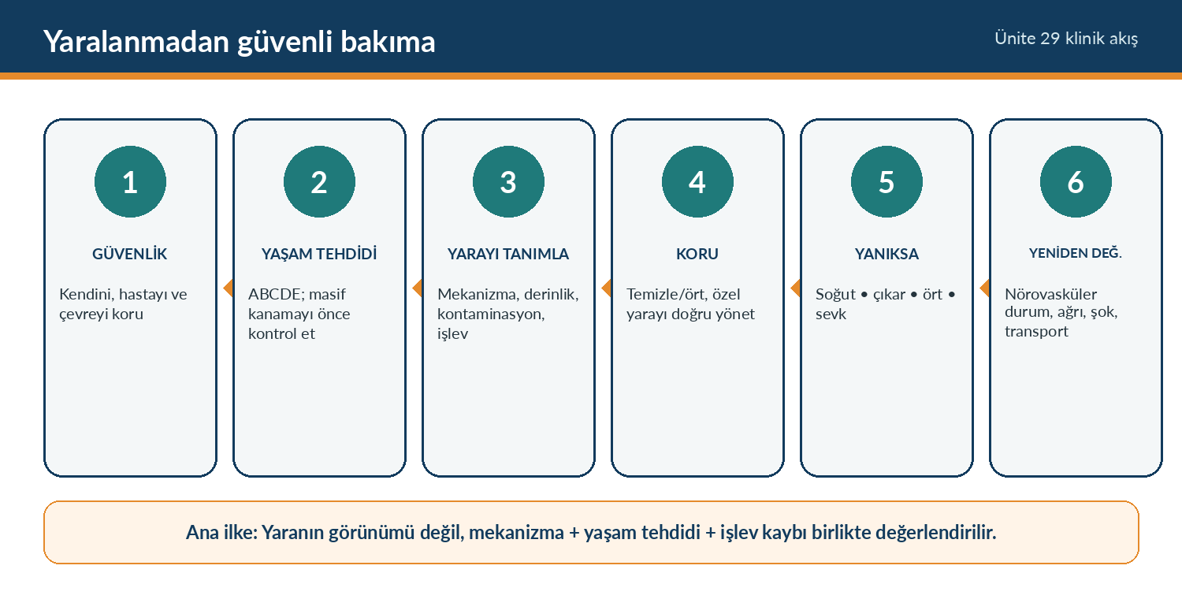
Şekil 1. Yaralanmadan güvenli bakıma uzanan temel klinik akış. Yazar tarafından hazırlanmıştır.
KAPSAM VE GÜVENLIK NOTU Bu bölüm eğitim amaçlıdır. Olay yerinde önce kurtarıcı güvenliği, ABCDE değerlendirmesi ve yaşamı tehdit eden kanamanın kontrolü gelir. Derin yara eksplorasyonu, sütür, debridman, ileri yara kapatma ürünleri, analjezi, antibiyotik, tetanoz aşısı/TIG, IV/IO sıvı, ileri hava yolu ve yanık resüsitasyonu yalnız yetkili sağlık profesyonellerince yerel protokol ve klinik değerlendirmeye göre yürütülmelidir.

1. Öğrenme Çıktıları
Deri ve yumuşak dokuların temel katmanlarını, yara derinliği ve işlev kaybıyla ilişkilendirir.
Açık ve kapalı yumuşak doku yaralanmalarını mekanizma, görünüm ve klinik risk açısından sınıflandırır.
Yarayı mekanizma, anatomik bölge, boyut, derinlik, kontaminasyon, yabancı cisim ve nörovasküler işlev yönünden sistematik değerlendirir.
Yaşamı tehdit eden kanamayı önceki ünitedeki ilkeler doğrultusunda önceliklendirir ve yara bakımını kanama kontrolünden sonra planlar.
Impale cisim, açık göğüs yarası, evisserasyon ve amputasyonda güvenli ilk yardım ilkelerini uygular.
Yara iyileşmesinin hemostaz, inflamasyon, proliferasyon ve yeniden yapılanma fazlarını ve bu süreci geciktiren başlıca etmenleri açıklar.
Tetanoz risk değerlendirmesinde yara özelliği ile aşı öyküsünün birlikte ele alınması gerektiğini açıklar.
Yanık şiddetini mekanizma, derinlik, toplam vücut yüzey alanı (TBSA), anatomik bölge, yaş ve inhalasyon riskiyle birlikte yorumlar.
Erişkinde Dokuzlar Kuralı, palmar yöntem ve çocukta Lund-Browder yaklaşımının kullanım yerini açıklar.
Termal, kimyasal ve elektrik yanıklarında olay yeri güvenliği ile ilk yardım basamaklarını kanıta dayalı çerçevede uygular.
Yanıkta uzman değerlendirme/sevk gerektiren kırmızı bayrakları tanır.
Yara veya yanık hastasında yeniden değerlendirme, kayıt ve yapılandırılmış devir teslimin önemini açıklar.

2. Anahtar Kavramlar
Tablo 1. Ünitenin temel kavramları
Kavram | Kısa açıklama
Yara (wound) | Deri veya daha derin dokuların bütünlüğünün fiziksel, kimyasal, termal ya da başka bir mekanizmayla bozulması.
Açık yara | Deri bariyerinin kesintiye uğradığı; dış ortam ile doku arasında bağlantı oluşan yaralanma.
Kapalı yumuşak doku yaralanması | Cilt bütünlüğü korunurken alttaki damar, yağ, kas veya fasya dokularının hasar gördüğü yaralanma.
Laserasyon | Genellikle künt veya kesici mekanizma sonucu düzensiz kenarlı doku yırtılması.
Punktur/delici yara | Dar giriş deliği ile daha derin doku kanalının oluştuğu yaralanma.
Avülsiyon | Dokunun kısmen veya tamamen koparak yerinden ayrılması.
Degloving | Deri/subkutan dokunun alttaki fasyadan geniş alanda sıyrılması; açık veya kapalı olabilir.
Kontüzyon | Künt travma sonucu doku ve küçük damar hasarıyla gelişen morarma/ezilme.
Hematoma | Damar dışına çıkan kanın dokuda sınırlı koleksiyon oluşturması.
Yanık (burn) | Isı, kimyasal, elektrik, radyasyon veya sürtünme gibi etkenlerle dokuda oluşan hasar.
TBSA | Total Body Surface Area; yanık şiddetinde kullanılan toplam vücut yüzey alanı yüzdesi.
Kısmi kalınlık | Epidermis ve dermisin bir bölümünü içeren yanık derinliği.
Tam kat | Epidermis ve dermisin tamamını tutan yanık derinliği.
İnhalasyon yaralanması | Isı, duman veya toksik ürünlerin hava yolu ve/veya akciğer üzerinde oluşturduğu hasar.
TIG | Tetanus immune globulin; belirli risk durumlarında geçici pasif bağışıklık amacıyla kullanılan immün globulin.

3. Deri ve Yumuşak Dokuların Koruyucu İşlevi
Deri yalnız vücudu örten pasif bir tabaka değildir. Epidermis çevresel ajanlara karşı fiziksel bariyer oluşturur; dermis damar, duyu reseptörü, kıl folikülü ve bezleri barındırır; subkutan doku mekanik darbe ve ısı kaybına karşı tampon görevi görür. Daha derinde fasya, kas, tendon, damar ve sinir yapıları bulunur. Bir yaranın klinik önemi, hangi katmanların ve özellikle hangi işlevsel yapıların etkilendiğiyle artar.
Şekil 2. Deri ve yumuşak doku katmanları ile yaralanma derinliğinin klinik ilişkisi. Yazar tarafından hazırlanmıştır.
Tablo 2. Doku katmanları ve yaralanmanın olası klinik sonuçları
Katman/yapı | Başlıca işlev | Yaralanınca öne çıkan sorun
Epidermis | Bariyer, su kaybını azaltma | Ağrı, kontaminasyon, sıvı kaybının artması
Dermis | Damar-sinir ağı, termoregülasyon, bağ dokusu | Kanama, duyu değişikliği, iyileşme derinliği
Subkutan doku | Yağ depolama, yalıtım, mekanik tampon | Geniş ölü boşluk, hematom, doku ayrılması
Fasya/kas | Hareket, kompartıman bütünlüğü | Ezilme, kompartıman basıncı, nekroz, rabdomiyoliz riski
Tendon | Kuvvet aktarımı | Aktif hareket kaybı
Periferik sinir | Duyu ve motor iletim | Uyuşma, güçsüzlük, ağrı
Arter/ven | Perfüzyon ve venöz dönüş | İskemi, masif kanama, genişleyen hematom

KLINIK IPUCU Bir ekstremite yarasında “kanama durdu” demek değerlendirmeyi bitirmez. Yaranın distalinde renk-ısı, kapiller dolum, nabız, duyu ve aktif hareket; mümkün olduğunca karşı tarafla karşılaştırılmalıdır. Belirgin bozukluk damar, sinir veya tendon yaralanmasını düşündürür.

4. Yara Mekanizması ve Sınıflandırma

4.1. Açık yaralar
Açık yaraları yalnız kenar görünümüne göre adlandırmak yetersizdir. Aynı büyüklükte iki yara; mekanizma farklıysa kontaminasyon, doku devitalizasyonu, yabancı cisim ve derin yapı hasarı açısından tamamen farklı risk taşıyabilir. Örneğin temiz keskin cisimle oluşan doğrusal kesi, künt mekanizmayla gelişen düzensiz laserasyona göre daha az ezilme içerebilir; dar girişli delici yara ise ciltte küçük görünmesine rağmen derin organ, tendon veya eklem hasarı oluşturabilir.
Şekil 3. Sık görülen açık yara tiplerinde mekanizma ve öne çıkan klinik riskler. Yazar tarafından hazırlanmıştır.
Tablo 3. Açık yaraların klinik karşılaştırması
Yara tipi | Tipik mekanizma | Görünüm | Öne çıkan risk
Sıyrık (abrazyon) | Sürtünme | Yüzeyel epidermal kayıp | Kir/asfalt partikülü, ağrı, geniş yüzey kontaminasyonu
Kesi (insizyon) | Keskin kenar | Daha düzgün kenar | Damar-tendon-sinir kesisi
Laserasyon | Kesici/künt enerji | Düzensiz kenar, ezilme | Devitalize doku, kontaminasyon
Delici/punktur | Çivi, sivri obje | Dar giriş, derin kanal | Derin enfeksiyon, yabancı cisim, tetanoz riski
Avülsiyon | Çekilme/kopma | Flep veya doku kaybı | Kanama, iskemi, canlılık sorunu
Degloving | Kayma-sıyırma kuvveti | Geniş deri/subkutan ayrılma | Gizli doku nekrozu, sıvı koleksiyonu
Isırık | İnsan/hayvan | Delik, ezilme, laserasyon | Polimikrobiyal enfeksiyon ve özel profilaksi gereksinimi
Yüksek basınçlı enjeksiyon | Boya/yağ/hidrolik jet | Çok küçük giriş olabilir | Kimyasal + basınç hasarı; derin dokuda hızlı yayılım, cerrahi acil

4.2. Kapalı yumuşak doku yaralanmaları
Kapalı yaralanmada deri bariyeri korunabilir; buna rağmen altta önemli kanama ve doku hasarı gelişebilir. Kontüzyonda küçük damar yırtılması, ödem ve ekimoz; hematomda daha belirgin kan koleksiyonu görülür. Ezilme (crush) yaralanmasında basınç süresi ve şiddeti arttıkça kas nekrozu, damar-sinir basısı, kompartıman sendromu ve sistemik metabolik sorunlar ortaya çıkabilir. Genişleyen hematom, aşırı ağrı, gergin şişlik, distal nörovasküler bozukluk veya travmanın enerjisiyle uyumsuz görünüm acil değerlendirme gerektirir.
Tablo 4. Kapalı yumuşak doku yaralanmalarında öne çıkan riskler
Kapalı yaralanma | Klinik özellik | Dikkat edilmesi gereken
Kontüzyon | Ağrı, hassasiyet, ekimoz, hafif-orta şişlik | Altta kırık/organ yaralanması olabilir.
Hematoma | Sınırlı şişlik ve kan koleksiyonu | Antikoagülan kullanımı, hızlı büyüme, kompartıman basısı.
Ezilme | Şişlik, ağrı, doku sertliği, fonksiyon kaybı | Uzun sıkışma, rabdomiyoliz, kompartıman sendromu, şok.
Kapalı degloving | Deri ile fasya arasında ayrılma/sıvı birikimi | İlk bakıda atlanabilir; yüksek enerjili travma göstergesidir.

DIKKAT Kapalı yaralanmada “kan yok” ifadesi “kanama yok” anlamına gelmez. Özellikle uyluk, pelvis ve büyük kas kompartımanları önemli miktarda kanı gizleyebilir; şok bulguları için seri değerlendirme gerekir.

5. Yaranın Sistematik Değerlendirilmesi
Yara değerlendirmesi, hastanın genel değerlendirmesinden sonra gelir. Olay yeri güvenliği ve ABCDE sırasında yaşamı tehdit eden kanama varsa önce kontrol edilir. Ardından yara; mekanizma, anatomik bölge, boyut, derinlik, doku kaybı, kontaminasyon, yabancı cisim, nörovasküler işlev ve özel yaralanma özellikleri açısından incelenir. Gereksiz manipülasyon ve körlemesine sondalama, var olan hasarı artırabileceği için yapılmamalıdır.
Şekil 4. Yara değerlendirmesinde kullanılabilecek yedi soruluk sistematik yaklaşım. Yazar tarafından hazırlanmıştır.

5.1. Mekanizma ve enerji
Mekanizma, görünmeyen hasarın en güçlü ipuçlarından biridir. Yüksek hızlı kesici alet, cam kırığı, kirli metal, makine yaralanması, yüksek basınçlı enjeksiyon, ısırık, ateşli silah, patlama ya da ağır ezilme gibi mekanizmalar yalnız cilt lezyonu oluşturmaz; derin doku, kemik, damar, sinir ve organ yaralanması olasılığını artırır.

5.2. Anatomik bölge ve işlev
El, yüz, ayak, genital bölge, büyük eklem çevresi ve tendonların yüzeyel seyrettiği alanlarda küçük yaralar bile fonksiyonel açıdan önemlidir. Elde derin keside parmak fleksiyon/ekstansiyonu, duyu ve kapiller dolum; ayakta plantar delici yarada yabancı cisim ve derin enfeksiyon; eklem üstü yarada eklem penetrasyonu olasılığı akılda tutulur.

5.3. Boyut, derinlik ve kontaminasyon
Boyut kayıt için ölçülebilir biçimde tanımlanmalı, fakat yalnız uzunluk üzerinden şiddet çıkarımı yapılmamalıdır. Yara içinde cam, metal, toprak, çakıl, organik materyal veya giysi parçası görülebilir. Derine gömülü veya yapıya saplanmış cisimler sahada çıkarılmamalıdır. Yara çevresinde renk değişimi, doku canlılığı, sıcaklık, ödem ve hassasiyet değerlendirilir.
Tablo 5. Yaralarda acil değerlendirme gerektiren kırmızı bayraklar
Kırmızı bayrak | Neden önemli? | Öncelik
Kontrol edilemeyen kanama | Hızlı dolaşım bozukluğu/şok | Hemen kanama kontrolü + 112
Distal nabız/perfüzyon bozukluğu | Damar yaralanması/kompartıman | Acil sevk
Yeni motor/duyu kaybı | Tendon/sinir hasarı | Acil değerlendirme
Göğüs/karın penetrasyonu | İç organ yaralanması | Manipülasyon yok, hızlı sevk
Impale cisim | Tampon etkisi olabilir; çıkarma kanamayı artırabilir | Yerinde stabilize
Evisserasyon | Açık karın yaralanması | Organları koru, geri itme yok
Tam/kısmi amputasyon | Kanama + replantasyon olasılığı | Kanama kontrolü + parçayı doğru koru
Yüksek basınç enjeksiyonu | Derin kimyasal/basınç nekrozu | Küçük görünse bile cerrahi acil
Hızla artan ağrı/gergin şişlik | Kompartıman sendromu olasılığı | Acil sevk

6. Akut Yara Bakımının Temel İlkeleri
Akut yara bakımının amacı; yaşam tehdidini kontrol etmek, ek kontaminasyonu azaltmak, dokuyu korumak, ağrıyı artıracak gereksiz işlemlerden kaçınmak ve uygun ileri değerlendirmeye hazırlamaktır. Basit yüzeyel yaralarda güvenli temizleme ve örtme yeterli olabilirken, derin/özel yaralarda sahada “tam temizlik” uğruna gecikmek uygun değildir.

6.1. Temel sıra
1. Kişisel koruyucu ekipman kullan ve ortam riskini kontrol et.
2. ABCDE ile yaşam tehdidini değerlendir; ciddi dış kanama varsa önce kontrol et (bkz. Ünite 28).
3. Yarayı uygun biçimde açığa çıkar; yapışmış materyali zorla çekme.
4. Basit/yüzeyel kontamine yarayı temiz içilebilir su veya serum fizyolojik ile nazikçe irrigasyonla temizle.
5. Yüzeyde serbest duran kiri uygun yöntemle uzaklaştır; derine gömülü cismi körlemesine çıkarma.
6. Yarayı temiz, mümkünse steril ve yapışmayan bir örtü ile koru.
7. Distal nörovasküler durumu ve ağrıyı yeniden değerlendir.
8. Tetanoz/özel profilaksi, sütür/debridman veya cerrahi gereksinimi için uygun sağlık kuruluşuna yönlendir.
SIK YAPILAN HATA Alkol, hidrojen peroksit veya güçlü antiseptikleri derin yara dokusuna rutin olarak dökmek; “daha çok yakarsa daha iyi temizler” düşüncesiyle doku toksisitesini artırabilir. Akut yara irrigasyonunda amaç mekanik olarak kontaminasyonu azaltmaktır; kullanılan solüsyon ve ileri antiseptik seçimi kurum protokolüne göre belirlenmelidir.
HATIRLAYALIM Bir yarayı kapatmadan önce kanama kontrolü, kontaminasyon, yabancı cisim, nörovasküler işlev ve derin yapı hasarı olasılığı düşünülmelidir. “Üzerini kapatmak” değerlendirmeyi tamamlamak değildir.

7. Özel Yaralanmalar
Şekil 5. Impale cisim, açık göğüs yarası, evisserasyon ve amputasyonda temel ilkeler. Yazar tarafından hazırlanmıştır.

7.1. Impale (saplanmış) cisim
Saplanmış bir cisim damarı veya dokuyu kısmen tamponlayabilir. Sahada çıkarılması, kontrolsüz kanama veya ek doku hasarına yol açabilir. Bu nedenle cisim genellikle yerinde bırakılır, hareket etmeyecek biçimde çevresinden desteklenir ve kanama cismin üzerine değil çevresine bası uygulanarak kontrol edilir. Cisim hava yolu/CPR gibi yaşamsal müdahaleyi fiziksel olarak engelliyorsa karar profesyonel protokol kapsamında verilir.

7.2. Açık göğüs yarası
2025 ERC/Resuscitation Council UK ilk yardım yaklaşımı, açık göğüs yarasının dış ortamla serbest iletişimini korumayı; sıradan oklüzif bir pansumanla hava geçirmez biçimde kapatmamayı önerir. Eğitimli uygulayıcıda ve uygun ekipman varsa, ekshalasyon sırasında serbest hava çıkışını sağlayan özel ventilli/nonoklüzif sistem kullanılabilir. Lokal kanama doğrudan basıyla kontrol edilir ve solunum hızla yeniden değerlendirilir. Amaç, yanlış kapatma ile tansiyon pnömotoraks riskini artırmamaktır.

7.3. Evisserasyon
Karın içi organların yara dışına çıktığı evisserasyonda organlar karın içine itilmez ve doğrudan bası uygulanmaz. Görünen dokular travmadan ve kuruma/ısı kaybından korunur; mümkünse steril, serum fizyolojikle nemlendirilmiş nonadherent örtü gevşekçe yerleştirilir ve hasta acil cerrahi değerlendirmeye taşınır. Oral gıda/sıvı verilmez ve hipotermi önlenir.

7.4. Tam veya kısmi amputasyon
Öncelik hastanın yaşamı ve kanama kontrolüdür. Ampute parça bulunabiliyorsa kontaminasyon artırılmadan alınır, steril gazlı bez veya temiz bir bezle (serum fizyolojik/su ile hafif nemli) sarılır, su geçirmez temiz torba/kap içine konur. Bu kap ikinci bir torba içinde buz veya buzlu su ile soğutulur; doku doğrudan buza temas ettirilmez ve dondurulmaz. Parça hastayla aynı merkeze gönderilir. 2025 ERC/RCUK, soğuk fakat donmamış saklamayı özellikle vurgular.
KANITA DAYALI UYGULAMA NOTU 2025 ERC First Aid kılavuzu; açık göğüs yarasında hava geçirmez sıradan kapatmadan kaçınmayı ve amputatın soğuk fakat donmamış biçimde hastayla aynı hastaneye taşınmasını güncel öneriler arasında saymaktadır.

8. Yara Enfeksiyonu, Kontaminasyon ve Tetanoz
Yara enfeksiyon riski; mikrobiyal yük, doku devitalizasyonu, yabancı cisim, iskemi, ısırık, delici mekanizma ve kişinin bağışıklık durumuyla ilişkilidir. Artan ağrı, eritem, ısı artışı, şişlik, pürülan akıntı, kötü koku, ateş veya lenfanjit gibi bulgular enfeksiyon açısından değerlendirilmelidir. Ancak ilk saatlerde enfeksiyon bulgusu olmayabileceği için mekanizma ve kontaminasyon öyküsü önem taşır.

8.1. Tetanoz riskinin değerlendirilmesi
CDC’nin 2025 klinik çerçevesinde temiz-küçük yaralar ile kirli/büyük yaralar farklı risk kategorilerinde ele alınır. Delici yaralar; toprak, dışkı veya tükürükle kontamine yaralar; devitalize doku içeren yanık, açık kırık, ezilme, donma ve nekrotik yaralar “kirli/büyük” gruba örnektir. Karar yalnız yara tipine göre değil, kişinin primer tetanoz serisini tamamlayıp tamamlamadığı ve son doz zamanı ile birlikte verilir. Türkiye’de uygulanacak aşı/TIG kararı ulusal bağışıklama programı ve kurum protokolüne göre yürütülmelidir.
Şekil 6. CDC 2025 tetanoz yara yönetimi mantığının eğitim amaçlı özeti. Ulusal program ve klinik karar önceliklidir. Yazar tarafından hazırlanmıştır.
Tablo 6. CDC 2025 tetanoz profilaksisi için eğitim amaçlı karar özeti
Durum (CDC 2025) | Temiz-küçük yara | Kirli/büyük yara
Primer seri tamam + son doz <5 yıl | Aşı gerekmez | Aşı gerekmez
Primer seri tamam + son doz 5-9 yıl | Genellikle aşı gerekmez | Rapel önerilir
Primer seri tamam + son doz ≥10 yıl | Rapel önerilir | Rapel önerilir
Aşı öyküsü bilinmiyor / aşısız / seri eksik | Aşı önerilir; TIG önerilmez | Aşı + TIG değerlendirilir
HIV veya ağır immün yetmezlik | TIG rutin değil | TIG değerlendirilir

DIKKAT CDC, tetanozu önlemek amacıyla topikal veya sistemik antibiyotik profilaksisini önermez. Antibiyotik kararı tetanozdan ayrı olarak gerçek yara enfeksiyonu veya belirli kontamine/ısırık yaraları gibi klinik endikasyonlara göre verilir.

9. Yara İyileşmesinin Biyolojisi
Akut yara iyileşmesi birbirinden kesin çizgilerle ayrılmayan dört örtüşen fazda açıklanır: hemostaz, inflamasyon, proliferasyon ve yeniden yapılanma (remodeling). Bu model; hücresel yanıtı, ekstrasellüler matriks üretimini, yeni damar oluşumunu ve skar olgunlaşmasını anlamayı kolaylaştırır (Almadani et al., 2021; Fernández-Guarino et al., 2023).
Şekil 7. Yara iyileşmesinin temel fazları ve iyileşmeyi geciktirebilen faktörler. Yazar tarafından hazırlanmıştır.

9.1. Hemostaz
Doku ve damar hasarının hemen ardından vazokonstriksiyon, trombosit adezyonu/aktivasyonu ve koagülasyon kaskadı ile fibrin ağı oluşur. Bu pıhtı yalnız kanamayı durdurmaz; aynı zamanda sonraki inflamatuvar ve onarıcı hücre göçü için geçici bir matriks görevi görür.

9.2. İnflamasyon
Nötrofiller ve ardından makrofajlar mikroorganizmaların, nekrotik dokunun ve hücresel artıkların temizlenmesine katkı verir. Makrofajlar aynı zamanda büyüme faktörleri ve sitokinler aracılığıyla proliferatif faza geçişi düzenler. İnflamasyonun yeterli olması onarım için gereklidir; ancak uzamış ve kontrolsüz inflamasyon kronik yara sürecini destekleyebilir.

9.3. Proliferasyon
Fibroblastlar ekstrasellüler matriks ve kollajen üretir; anjiyogenezle yeni damarlar oluşur; granülasyon dokusu yara yatağını doldurur; keratinositler epitelizasyonu sağlar. Myofibroblast aracılı kontraksiyon yara alanını küçültür. Bu fazda yeterli perfüzyon, oksijenlenme ve besin desteği onarım kapasitesini etkiler.

9.4. Remodeling
Haftalar-aylar boyunca kollajen liflerinin miktarı ve organizasyonu değişir, skar daha dayanıklı hale gelir. İyileşmiş doku çoğu zaman yaralanma öncesi cildin mekanik dayanıklılığına tam olarak ulaşmaz. Geniş doku kaybı, enfeksiyon, iskemi ve aşırı inflamasyon hipertrofik skar veya iyileşme gecikmesi gibi sorunlara katkıda bulunabilir.
Tablo 7. Yara iyileşmesini geciktirebilen başlıca etmenler
İyileşmeyi geciktiren etmen | Temel mekanizma | Bakım açısından anlamı
İskemi/hipoperfüzyon | Oksijen ve besin sunumunun azalması | Dolaşımı ve basıyı değerlendir.
Enfeksiyon/yüksek biyoyük | Uzamış inflamasyon ve doku hasarı | Enfeksiyon bulgularını izle, uygun tedaviye yönlendir.
Diyabet/hiperglisemi | İmmün ve mikrovasküler bozukluk | Metabolik kontrol ve ayak/deri izlemi önemlidir.
Sigara/nikotin | Vazokonstriksiyon, oksijenlenme bozukluğu | Bırakma desteği iyileşmeyi destekler.
Malnütrisyon | Protein/enerji ve mikronutrient yetersizliği | Beslenme riski değerlendirilmelidir.
Ödem/bası | Mikrodolaşım bozukluğu | Pozisyon, basınç azaltma ve uygun kompresyon endikasyonu değerlendirilir.
Yabancı cisim/nekrotik doku | İnflamasyon ve enfeksiyon odağı | Profesyonel debridman/çıkarma gerekebilir.
Bazı ilaçlar/immünsüpresyon | İnflamasyon ve hücresel proliferasyonun değişmesi | İlaç öyküsü klinik değerlendirmeye dahil edilir.

KANITA DAYALI UYGULAMA NOTU Güncel yara iyileşmesi derlemeleri fazları statik aşamalar olarak değil, birbirini etkileyen ve örtüşen hücresel-moleküler süreçler olarak tanımlar. Bu nedenle “3. günde inflamasyon biter” gibi katı zaman ezberlerinden kaçınmak gerekir.

10. Yanığa Giriş: Neden “Yüzey Alanı”ndan Fazlasıdır?
Yanık; yalnız sıcak cisim teması değildir. WHO, yanığı ısı yanında radyasyon, elektrik, sürtünme ve kimyasallar gibi etkenlerle oluşabilen doku hasarı olarak tanımlar (World Health Organization, 2023). Yanığın ciddiyeti mekanizma, derinlik, TBSA, anatomik bölge, inhalasyon yaralanması, eşlik eden travma, yaş ve komorbiditelerle birlikte değerlendirilir. Büyük yanıklarda lokal bariyer kaybının ötesinde belirgin inflamatuvar, metabolik ve dolaşımsal yanıt gelişebilir.

10.1. Yanık zonları
Klasik Jackson modelinde yanık merkezinde koagülasyon zonu geri dönüşsüz hücre ölümünü; çevresindeki staz zonu perfüzyonu bozulmuş fakat potansiyel olarak kurtarılabilir dokuyu; daha dıştaki hiperemi zonu ise artmış kan akımı bulunan ve çoğunlukla iyileşen dokuyu temsil eder. Hipotansiyon, ödem, enfeksiyon veya ek travma staz zonunun ilerleyerek nekroza dönüşmesine katkıda bulunabilir. Bu model, erken soğutma ve dolaşımın korunmasının neden önemli olduğunu kavramsal olarak açıklar.
Şekil 8. Yanıkta yerel doku hasarından sistemik yanıta uzanan patofizyolojik çerçeve. Yazar tarafından hazırlanmıştır.

11. Yanık Mekanizmaları
Tablo 8. Yanık mekanizmalarının karşılaştırılması
Mekanizma | Örnek | Öne çıkan özellik/risk
Termal - haşlanma | Sıcak su, buhar | Çocuk/yaşlıda sık; geniş yüzey, derinlik temas süresine bağlı.
Termal - alev | Ev/işyeri yangını | Derin yanık + inhalasyon + karbonmonoksit riski.
Termal - temas | Sıcak metal/yüzey | Küçük alanda derin doku hasarı olabilir.
Kimyasal | Asit, alkali, endüstriyel ajan | Etken dokuda kalırsa hasar ilerleyebilir; dekontaminasyon kritik.
Elektrik | Ev elektriği, yüksek voltaj, yıldırım | Cilt lezyonu küçük olsa da derin kas/kalp/sinir hasarı olabilir.
Radyasyon | UV, iyonizan radyasyon | Mekanizmaya göre gecikmiş doku etkileri.
Sürtünme | Yol sürtünmesi, bant/halat | Termal + abrazyon bileşeni; yabancı madde kontaminasyonu.
İnhalasyon | Duman, sıcak gaz, toksik ürün | Hava yolu ödemi ve toksik sistemik etkiler; erken kötüleşebilir.

12. Yanık Derinliğinin Değerlendirilmesi
Modern sınıflandırmada yüzeyel, yüzeyel kısmi kalınlık, derin kısmi kalınlık ve tam kat yanık terimleri kullanılır. Derinlik yalnız renge bakılarak belirlenmemelidir; nemlilik, kapiller blanching, bül, ağrı/duyu ve doku kıvamı birlikte değerlendirilir. Özellikle ilk saatlerde yanık derinliği zaman içinde “demarke” olabilir ve tekrar değerlendirme gerekebilir.
Şekil 9. Yanık derinliklerinin deri katmanları ve tipik klinik özelliklerle ilişkisi. Yazar tarafından hazırlanmıştır.
Tablo 9. Yanık derinliğinin klinik özellikleri
Derinlik | Tipik görünüm | Duyu/ağrı | TBSA hesabı ve klinik anlam
Yüzeyel | Kuru, kırmızı, blanching | Ağrılı | TBSA hesabına katılmaz; örn. güneş yanığı.
Yüzeyel kısmi kalınlık | Nemli, kırmızı/pembe, büllü, belirgin blanching | Çok ağrılı | TBSA’ya katılır; çoğu spontan epitelize olabilir.
Derin kısmi kalınlık | Daha kuru/soluk, az blanching | Duyu azalabilir/değişken | TBSA’ya katılır; uzman değerlendirme gerekir.
Tam kat | Kuru, derimsi, beyaz-kahverengi-siyah olabilir | Pin-prick duyusu azalabilir/yok | TBSA’ya katılır; yanık merkezi değerlendirmesi.
Daha derin (subdermal) | Kas/tendon/kemik gibi derin yapı tutulumu | Değişken | Ağır yaralanma; cerrahi ve ileri merkez gereksinimi yüksektir.

DIKKAT Ağrının az olması “hafif yanık” anlamına gelmez. Tam kat yanıkta sinir uçlarının harabiyeti nedeniyle merkezde ağrı azalabilir; çevredeki kısmi kalınlık alanları ise çok ağrılı olabilir.

13. Yanık Yüzey Alanının Tahmini (TBSA)
Yanık yüzey alanı özellikle orta-büyük yanıklarda sevk, sıvı resüsitasyonu ve prognoz açısından önemlidir. Ancak yüzey alanı tek başına şiddeti belirlemez: küçük bir yüz veya el yanığı fonksiyonel olarak çok önemli olabilir. ABA, yüzeyel yanıkları TBSA hesabına dahil etmez; kısmi kalınlık ve tam kat alanlar hesaba katılır.
Şekil 10. Erişkinde Dokuzlar Kuralı ve küçük/dağınık yanıklarda palmar yöntem. Yazar tarafından hazırlanmıştır.

13.1. Erişkinde Dokuzlar Kuralı
Baş-boyun: %9
Her bir üst ekstremite: %9
Her bir alt ekstremite: %18
Ön gövde: %18
Arka gövde: %18
Perine/genital alan: %1

13.2. Palmar yöntem
Hastanın kendi tüm palmar yüzeyi (kurum tanımına göre avuç ve parmaklar birlikte) yaklaşık %1 TBSA olarak kullanılabilir. Özellikle küçük, dağınık veya düzensiz yanıklarda pratik bir tahmin yöntemidir. Kaynaklar palm tanımında küçük varyasyonlar bildirdiğinden, eğitim ve klinik protokolde kullanılan referans açıkça belirtilmelidir.

13.3. Çocuklarda Lund-Browder
Çocukların baş-vücut oranları erişkinden farklıdır; bu nedenle Dokuzlar Kuralı çocuklarda daha hatalı olabilir. Lund-Browder şeması yaşa göre vücut bölümlerinin yüzdelerini ayarlayarak daha doğru bir tahmin sağlar.

14. Termal Yanıklarda İlk Yardım
Termal yanıkta amaç; ısı kaynağını durdurmak, dokudaki artık ısıyı güvenli biçimde uzaklaştırmak, ödem gelişmeden sıkı eşyaları çıkarmak, kontaminasyonu azaltmak, hipotermiyi önlemek ve uygun sevk kararını vermektir. 2024 AHA/American Red Cross kılavuzu termal yanığın temiz akan suyla mümkün olan en kısa sürede soğutulmasını önerir; 5-20 dakika soğutmanın makul olabileceğini belirtir. Özellikle çocuklarda ve geniş yanıklarda soğutma yapılırken hastanın genel vücut ısısı izlenmelidir.
Şekil 11. Termal yanıkta STOP-COOL-REMOVE-COVER-REFER ilk yardım zinciri. Yazar tarafından hazırlanmıştır.

14.1. Uygulama basamakları
1. Kurtarıcı güvenliğini sağla ve kişiyi ısı kaynağından uzaklaştır.
2. Alevli giysiyi güvenli biçimde söndür; yapışmış materyali zorla çekme.
3. Yanık bölgesini mümkün olan en erken zamanda temiz, serin akan suyla soğut. AHA 2024, 5-20 dakikayı makul bir süre olarak değerlendirir; yerel protokol uygulanır.
4. Yüzük, saat, bileklik, kemer ve sıkı giysi gibi ödemle dolaşımı bozabilecek eşyaları erken çıkar; yanığa yapışmış giysiyi çekme.
5. Soğutma tamamlandıktan sonra yanığı temiz, kuru ve yapışmayan bir örtüyle gevşekçe koru.
6. Hastanın geri kalanını sıcak tut; özellikle çocukta, yaşlıda ve geniş yanıkta hipotermiyi önle.
7. Derin/geniş/kritik bölge, inhalasyon şüphesi veya özel mekanizmada 112/uzman değerlendirmesine yönlendir.
Tablo 10. Termal yanık ilk yardımında yapılması ve kaçınılması gerekenler
Yapılması gereken | Kaçınılması gereken
Serin akan suyla erken soğutma | Doğrudan buz veya çok soğuk uygulamayla doku hasarı/hipotermi oluşturmak
Sıkı takıları erken çıkarmak | Yanığa yapışmış giysiyi zorla çekmek
Temiz, gevşek, yapışmayan örtü | Pamuk lifini doğrudan yaraya yapıştırmak
Bülleri korumak | Bülleri sahada patlatmak
Hastanın tüm vücudunu sıcak tutmak | Geniş alanı gereksiz uzun süre soğutarak hipotermi oluşturmak
Uygun sevk ve yeniden değerlendirme | Diş macunu, yağ, yoğurt, krem gibi kontrolsüz maddeler sürmek

KLINIK IPUCU Soğutma “yanık bölgesini soğutma”dır; hastayı soğutma değildir. Bölgesel ısıyı uzaklaştırırken hastanın genel ısısını korumak gerekir.

15. Kimyasal ve Elektrik Yanıkları
Şekil 12. Kimyasal ve elektrik yanıklarında güvenli ilk yaklaşım. Yazar tarafından hazırlanmıştır.

15.1. Kimyasal yanık
Kimyasal yanıkta kurtarıcı da ikinci bir hasta olabilir. Önce uygun KKE kullanılır ve kontamine alana temas kesilir. Kontamine giysi/takılar çıkarılır. Kuru kimyasal toz varsa, suyla reaksiyon riski değerlendirilerek güvenli biçimde kuru uzaklaştırma yapılır ve kimyasala özgü güvenlik bilgi formu/protokol kontrol edilir. AHA/Red Cross 2024, kimyasala özgü talimat olmadığı durumda kostik deri maruziyetinin bol akan suyla en az 15 dakika irrigasyonunu makul yaklaşım olarak belirtir. Nötralizasyon amacıyla başka kimyasal dökmek ekzotermik reaksiyonla ek hasar oluşturabileceğinden önerilmez.
DIKKAT Tüm kimyasallar aynı şekilde yönetilmez. Bazı ajanlarda su ile temas özel risk doğurabilir. Bu nedenle olay yerinde ürün etiketi/Güvenlik Bilgi Formu (SDS), zehir danışma hattı/112 ve kurumsal kimyasal maruziyet protokolü önceliklidir.

15.2. Elektrik yanığı
Elektrik yaralanmasında en önemli ilk adım enerji kaynağının gerçekten kesildiğinden emin olmaktır. Elektrik hattı güvenli değilse kişiye dokunulmaz. Güvenli alan sağlandıktan sonra bilinç, solunum ve dolaşım değerlendirilir; kardiyak arrest varsa CPR/AED uygulanır. Ciltteki giriş-çıkış izleri küçük olabilir, ancak elektrik akımı kas, sinir, damar ve kalp dokusunda daha geniş hasar bırakabilir. Düşme veya fırlama sekonder travma oluşturabilir. ABA, ≥1000 V yüksek voltaj yaralanmaları ve yıldırımda acil yanık merkezi konsültasyonu/transfer değerlendirmesi; düşük voltajda da konsültasyon ve takip değerlendirmesini önerir.

16. İnhalasyon Yaralanması
Yangın hastasında yaşamı tehdit eden sorun yalnız cilt yanığı olmayabilir. Kapalı alanda duman maruziyeti; üst hava yolu termal hasarı, alt hava yolu irritasyonu ve karbonmonoksit/siyanür gibi toksik ürünlerle sistemik zehirlenme riski taşır. Hava yolu ödemi zamanla ilerleyebileceğinden başlangıçta konuşabilen ve nispeten iyi görünen hasta daha sonra kötüleşebilir.
Şekil 13. İnhalasyon yaralanmasını düşündüren mekanizma ve klinik bulgular. Yazar tarafından hazırlanmıştır.
Kapalı alanda yangın veya yoğun duman maruziyeti
Yüz/baş-boyun yanığı, burun-kıl singe olması veya ağız çevresinde kurum
İsli balgam, öksürük, ses kısıklığı, stridor, konuşma değişikliği
Dispne, takipne, siyanoz veya artan solunum işi
Baş ağrısı, konfüzyon, senkop veya bilinç değişikliği gibi toksik inhalasyon belirtileri
DIKKAT Tek başına normal pulse oksimetre değeri karbonmonoksit zehirlenmesini dışlamaz. İnhalasyon şüphesinde mekanizma ve klinik tablo önemlidir; ileri değerlendirme geciktirilmemelidir.

17. Yanıkta Uzman Değerlendirme ve Sevk Kriterleri
American Burn Association (ABA) referral yaklaşımı, yanığın yalnız yüzdesine göre değil derinlik, kritik anatomik bölge, inhalasyon, mekanizma, pediatrik yaş, komorbidite ve eşlik eden travma gibi faktörlerle değerlendirilmesini önerir. Yerel sevk ağı ve klinik yargı daima belirleyicidir.
Şekil 14. American Burn Association sevk çerçevesi temelinde yanıkta sevk kırmızı bayrakları. Yazar tarafından hazırlanmıştır.
Tablo 11. ABA yanık merkezi referral çerçevesinin eğitim amaçlı özeti
Kategori | Acil konsültasyon / transfer düşün | Konsültasyon önerisi
Termal | Tam kat; kısmi kalınlık ≥%10 TBSA; yüz/el/ayak/genital/perine/büyük eklemde derin kısmi/tam kat; komorbidite; eşlik eden travma; kontrolsüz ağrı | Kısmi kalınlık <%10 TBSA; potansiyel derin yanık
İnhalasyon | Tüm şüpheli inhalasyon yaralanmaları | Yüzde alev parlaması yanığı, yüz kıllarında yanma veya duman maruziyeti gibi potansiyel bulgular
Pediatrik | Tüm çocuk yanıkları yanık merkezi kaynaklarından yarar görebilir | Yerel ağ/uzman görüşü
Kimyasal | Tüm kimyasal yaralanmalar | -
Elektrik | Yüksek voltaj ≥1000 V ve yıldırım | Düşük voltaj <1000 V: konsültasyon ve gecikmiş belirti takibi

18. Yeniden Değerlendirme, Kayıt ve Devir Teslim
Yara ve yanık hastasında ilk bulgular statik değildir. Ödem, kanama, ağrı, dolaşım bozukluğu, solunum sıkıntısı ve yanık derinliği zaman içinde değişebilir. Müdahale sonrası ABCDE tekrar edilir; özellikle ekstremite yaralanmalarında distal nörovasküler bulgular yeniden kontrol edilir. Yanıkta soğutma süresi, kullanılan örtü, TBSA tahmini ve sevk gerekçesi; yarada mekanizma, saat, kontaminasyon, kanama kontrol yöntemi, nörovasküler bulgular ve tetanoz öyküsü kaydedilir.
Tablo 12. Yara/yanık hastasında yapılandırılmış devir teslim için örnek veri başlıkları
Devir teslim başlığı | Örnek kayıt içeriği
Mekanizma ve saat | “11:20’de sıcak yağ sıçraması; olaydan 4 dk sonra soğutma başlandı.”
Yara/yanık yeri ve boyutu | “Sağ önkol volar yüzde yaklaşık %2 TBSA kısmi kalınlık görünümü.”
Yaşam tehditleri | “Masif kanama yok; hava yolu açık; inhalasyon bulgusu yok.”
Müdahale | “Serin akan suyla toplam 15 dk soğutma, yüzük çıkarıldı, nonadherent örtü.”
Nörovasküler durum | “Distal kapiller dolum <2 sn, radial nabız palpabl, duyu/hareket korunmuş.”
Risk/öykü | “Tetanoz öyküsü bilinmiyor; ilaç/alerji bilgisi aktarıldı.”
Trend | “Ağrı 8/10’dan 5/10’a; vitaller stabil; ödem artışı yok.”

19. Gerçekçi Vaka Çalışmaları

Vaka 1 - Cam kesiği ve gizli tendon hasarı
22 yaşında bir öğrenci kırılan camı toplarken sağ avuç içinde yaklaşık 2,5 cm’lik doğrusal kesi oluşturuyor. Kanama basıyla kontrol ediliyor. Hasta “çok derin değil” diyor; ancak yüzük parmağını tam fleksiyona getiremiyor ve parmak ucunda uyuşma tarifliyor. Yaranın içinde yabancı cisim görünmüyor.
Öncelik: Kanama kontrolü sonrası distal dolaşım, duyu ve aktif hareket değerlendirmesi.
Klinik yorum: Küçük yara boyutu tendon/sinir hasarını dışlamaz; fonksiyon kaybı kırmızı bayraktır.
Uygulama: Derin eksplorasyon veya sütür sahada yapılmaz; temiz örtüyle korunur ve acil el/cerrahi değerlendirmeye yönlendirilir.
Ek bilgi: Tetanoz öyküsü ve cam parçası kalma olasılığı sağlık kuruluşunda değerlendirilir.

Vaka 2 - Çocukta sıcak su yanığı
4 yaşındaki çocuk, masa üzerindeki sıcak çaydanlığı çekerek göğüs ön yüzü ve sol üst kola sıcak su döküyor. Aile hemen tişörtü çıkarıyor; bazı bölgeler pembe-nemli ve büllü. Çocuk ağlıyor, ancak genel durumu iyi. Aile “buz koyabilir miyiz?” diye soruyor.
Öncelik: Isı kaynağını durdurma ve serin akan suyla erken soğutma.
Buz doğrudan uygulanmaz; küçük çocukta soğutma sırasında tüm vücut hipotermisi önlenir.
Büller patlatılmaz; sıkı takılar çıkarılır; soğutma sonrası temiz, gevşek nonadherent örtü kullanılır.
Pediatrik yanık olması, TBSA/derinlik/kritik bölge değerlendirmesi ve uzman görüşü için düşük eşik gerektirir.

Vaka 3 - Yüksek voltaj elektrik yaralanması
Bir bakım işçisi elektrik panosunda ark oluşması sonrası yere düşmüş bulunuyor. Sağ elde küçük koyu bir lezyon var. İş arkadaşları hastayı çekmek istiyor; ancak elektriğin tamamen kesilip kesilmediği bilinmiyor.
Birinci karar: Enerji kaynağı güvenli değilse hastaya temas edilmez; profesyonel elektrik güvenliği sağlanır.
Güvenli alan sonrası ABC değerlendirilir; arrest varsa CPR/AED.
Küçük cilt bulgusu derin elektrik hasarını dışlamaz.
Yüksek voltaj yaralanması; kardiyak, nöromüsküler ve sekonder travma açısından acil uzman/yanık merkezi değerlendirmesi gerektirir.

20. Uygulama Becerileri ve Kontrol Listeleri

20.1. Basit akut yara örtme kontrol listesi
Tablo 13. Basit akut yara örtme için öğrenci uygulama kontrol listesi
Basamak | Öğrenci kontrol noktası
1. Güvenlik | El hijyeni/KKE ve çevresel risk kontrolü
2. ABCDE | Yaşam tehdidi ve ciddi kanama dışlandı/kontrol edildi
3. Değerlendirme | Mekanizma, yer, boyut, kontaminasyon, nörovasküler işlev değerlendirildi
4. Temizleme | Yüzeyel yara uygun temiz su/salin ile nazikçe irrigasyon
5. Yabancı cisim | Derine saplanmış cisim çıkarılmadı; yüzeysel serbest kir uygun biçimde uzaklaştırıldı
6. Örtme | Temiz/steril nonadherent örtü gevşekçe uygulandı
7. Yeniden değerlendirme | Kanama, ağrı, distal dolaşım/duyu/hareket tekrar kontrol edildi
8. Yönlendirme | Kırmızı bayrak, tetanoz/özel profilaksi ve ileri bakım ihtiyacı değerlendirildi
9. Kayıt | Mekanizma, bulgular, müdahale ve zamanlar kaydedildi

20.2. Termal yanık ilk yardım kontrol listesi
Tablo 14. Termal yanık ilk yardım öğrenci kontrol listesi
Basamak | Beklenen uygulama
1. Güvenlik | Isı kaynağını ve olay yeri riskini ortadan kaldırır.
2. Soğutma | Serin akan suyla erken soğutmayı başlatır; hipotermi riskini gözetir.
3. Sıkı eşyalar | Yüzük/saat vb. ödem gelişmeden çıkarılır; yapışmış giysi zorlanmaz.
4. Örtme | Soğutma sonrası temiz, gevşek, yapışmayan örtü kullanılır.
5. Kaçınılacaklar | Direkt buz, ev tipi krem/diş macunu/yağ ve bül patlatmadan kaçınır.
6. Şiddet | Derinlik, TBSA, kritik bölge, inhalasyon, mekanizma ve yaş değerlendirilir.
7. Sevk | Kırmızı bayrak varsa 112/uzman merkez planlanır.
8. Kayıt | Soğutma başlama-bitiş saati, alan/derinlik tahmini ve trend kaydedilir.

21. Öğrenci Etkinlikleri
1. Bir el modeli üzerinde üç farklı yara senaryosu oluşturun: yüzeyel sıyrık, derin kesi ve delici yara. Her biri için “görünümden beklenmeyen risk” başlığını doldurun.
2. Dokuzlar Kuralını kullanarak erişkinde ön gövde + bir üst ekstremitenin tamamı yanmış bir hastanın yaklaşık TBSA’sını hesaplayın. Ardından aynı yaklaşımın çocukta neden daha az doğru olduğunu açıklayın.
3. Bir açık göğüs yarası ve amputasyon vakası için RCUK/ERC 2025 ilk yardım önerilerini iki sütunlu “yap/yapma” kartına dönüştürün.
4. CDC 2025 tetanoz algoritmasında dört farklı aşı öyküsü ve iki yara tipini kullanarak sekiz mini-vaka oluşturun; hangi durumda rapel ve TIG değerlendirmesi gerektiğini tartışın.
5. “Yanığa buz uygulamak neden uygun değildir?” sorusunu doku perfüzyonu, ağrı ve hipotermi üzerinden mekanizma temelli açıklayın.
6. Bir yaralanma devir teslimini 60 saniyede aktaracak şekilde mekanizma-bulgu-müdahale-trend formatında uygulayın.

22. Öz Değerlendirme
Bir yaranın ciltte küçük görünmesine rağmen neden ciddi olabileceğini açıklayabiliyor muyum?
Açık ve kapalı yumuşak doku yaralanmasında hangi bulguların acil sevk gerektirdiğini sayabiliyor muyum?
Impale cisim, açık göğüs, evisserasyon ve amputasyonda yapılmaması gerekenleri biliyor muyum?
Yara iyileşmesinin dört fazını ve fazların örtüştüğünü açıklayabiliyor muyum?
Yanık derinliğini yalnız renkle değil nemlilik, blanching, bül ve duyu ile birlikte yorumlayabiliyor muyum?
TBSA hesabında yüzeyel yanığın neden dışarıda bırakıldığını biliyor muyum?
Termal, kimyasal ve elektrik yanıklarında ilk adımın nasıl değiştiğini ayırt edebiliyor muyum?
ABA sevk kriterlerinden en az altı kırmızı bayrağı sayabiliyor muyum?

23. Ünite Özeti
Yaralarda güvenli sıra; olay yeri güvenliği ve ABCDE değerlendirmesinden sonra yaşamı tehdit eden kanamanın kontrolü ve ardından ayrıntılı yara değerlendirmesidir.
Yara şiddeti yalnız boyutla belirlenmez. Mekanizma, anatomik bölge, derinlik, kontaminasyon, yabancı cisim ve nörovasküler işlev birlikte değerlendirilir.
Sıyrık, kesi, laserasyon, delici yara, avülsiyon ve degloving farklı doku hasarı ve kontaminasyon profillerine sahiptir. Yüksek basınçlı enjeksiyon küçük görünse de cerrahi acil olabilir.
Kapalı yaralanmada kan görünmemesi, önemli doku hasarı veya iç kanama olmadığı anlamına gelmez. Hızla artan şişlik, aşırı ağrı ve distal nörovasküler bozukluk kırmızı bayraktır.
Impale cisim genellikle yerinde stabilize edilir; evisserasyonda organlar içeri itilmez; açık göğüs yarası sıradan hava geçirmez oklüzif materyalle kapatılmaz; amputat soğuk fakat donmamış taşınır.
Tetanoz profilaksisi yara tipi ile aşı öyküsünün birlikte değerlendirilmesine dayanır. CDC 2025, temiz-küçük ile kirli/büyük yaraları farklı zaman eşikleriyle ele alır; antibiyotik tetanozu önleme amacıyla kullanılmaz.
Yara iyileşmesi hemostaz, inflamasyon, proliferasyon ve remodeling fazlarının örtüşen etkileşimidir. İskemi, enfeksiyon, diyabet/hiperglisemi, sigara, malnütrisyon, bası, ödem ve yabancı cisim iyileşmeyi geciktirebilir.
Yanık şiddeti derinlik, TBSA, kritik bölge, mekanizma, inhalasyon, yaş ve eşlik eden hastalık/yaralanma ile belirlenir.
Yüzeyel yanık TBSA hesabına dahil edilmez. Erişkinde hızlı tahmin için Dokuzlar Kuralı; küçük/dağınık alan için palmar yöntem; çocukta daha doğru tahmin için Lund-Browder kullanılır.
AHA/Red Cross 2024, termal yanıkta mümkün olan en erken zamanda temiz akan suyla soğutmayı; 5-20 dakikalık sürenin makul olabileceğini belirtir. Direkt buz, yapışmış giysiyi çekme, bül patlatma ve kontrolsüz ev ürünleri önerilmez.
Kimyasal yanıkta kurtarıcı güvenliği ve dekontaminasyon; elektrik yanığında enerji kaynağının kesilmesi birinci adımdır. Elektrik yaralanmasında cilt bulgusu derin hasarı hafife aldırabilir.
İnhalasyon yaralanması özellikle kapalı alan yangınında düşünülmelidir. Ses kısıklığı, stridor, kurum, isli balgam, yüz yanığı, dispne veya bilinç değişikliği hızlı acil değerlendirme gerektirir.
ABA; tam kat yanık, ≥%10 TBSA kısmi kalınlık, kritik bölgede derin yanık, inhalasyon, kimyasal yaralanma, yüksek voltaj/yıldırım ve pediatrik yanıklar gibi durumlarda yanık merkezi görüşü/sevk için düşük eşik önerir.
Her müdahaleden sonra ABCDE, kanama, ağrı ve distal nörovasküler bulgular yeniden değerlendirilir. İyi kayıt; mekanizma, zaman, bulgu, müdahale, yanıt ve sevk gerekçesini içerir.
Şekil 15. Ünite 29 - Yaralar, Yumuşak Doku Yaralanmaları ve Yanıklar tek sayfalık özet infografiği. Yazar tarafından hazırlanmıştır.

24. Kendinizi Değerlendirin

24.1. Çoktan Seçmeli Sorular
1. Bir ekstremite kesisi sonrası kanama durmuş olmasına rağmen hangi bulgu acil derin yapı hasarını en fazla düşündürür?
A) Hafif hassasiyet
B) Yara çevresinde 1 cm ekimoz
C) Distalde yeni duyu ve aktif hareket kaybı
D) Yaranın 2 cm olması
E) Kanın koyu renkli görünmesi
2. Dar girişli delici yarada temel risk neden cilt görünümünden daha büyük olabilir?
A) Her zaman yüzeyeldir
B) Derin kanal, yabancı cisim ve kapalı enfeksiyon odağı oluşturabilir
C) Kanama hiç olmaz
D) Tetanozla ilişkisi yoktur
E) Duyu sinirlerini etkilemez
3. Saplanmış bir cisim için genel ilk yardım yaklaşımı hangisidir?
A) Hızla çıkarıp yarayı yıkamak
B) Yerinde stabilize edip çevresindeki kanamayı kontrol etmek
C) Cismi yara içinde döndürmek
D) Üzerine doğrudan güçlü bası yapmak
E) Her durumda kısaltmak
4. RCUK/ERC 2025’e göre açık göğüs yarasında en uygun yaklaşım hangisidir?
A) Sıradan hava geçirmez oklüzif pansumanla tam kapatma
B) Yarayı serbest iletişimde bırakmak; eğitimli/uygun ekipmanda ventilli nonoklüzif sistem düşünmek
C) Yarayı suyla doldurmak
D) İçeri yabancı cisim yerleştirmek
E) Solunumu değerlendirmemek
5. Ampute bir parçanın korunmasında hangisi doğrudur?
A) Doğrudan kuru buza gömmek
B) Dondurmak
C) Nemli temiz bezle sarıp su geçirmez kapta, ikinci soğuk torba içinde taşımak
D) Hastadan ayrı hastaneye göndermek
E) Oda sıcaklığında açık bırakmak
6. CDC 2025’e göre kirli/büyük yara ve primer seri tamam; son tetanoz dozu 6 yıl önce olan kişide genel yaklaşım hangisidir?
A) Rapel değerlendirilmez
B) Rapel önerilir
C) TIG tek başına yeterlidir
D) Antibiyotik tetanoz profilaksisidir
E) Yara temizlenmez
7. Yara iyileşmesinde granülasyon dokusu ve anjiyogenez en çok hangi fazla ilişkilidir?
A) Hemostaz
B) İnflamasyon
C) Proliferasyon
D) Remodeling
E) Nekroz
8. Aşağıdakilerden hangisi yara iyileşmesini geciktirebilir?
A) Yeterli perfüzyon
B) Yabancı cisim ve iskemi
C) Uygun beslenme
D) Basının azaltılması
E) Enfeksiyonun tedavisi
9. ABA’ya göre yüzeyel yanık TBSA hesabında nasıl ele alınır?
A) Tamamı hesaba katılır
B) Yarısı hesaba katılır
C) TBSA hesabına dahil edilmez
D) Sadece çocukta dahil edilir
E) Sadece yüzde dahil edilir
10. Erişkinde bir üst ekstremitenin tamamı Dokuzlar Kuralında yaklaşık kaç TBSA’dır?
A) %1
B) %4,5
C) %9
D) %18
E) %27
11. Çocuklarda TBSA tahmininde erişkin Dokuzlar Kuralına göre daha uygun yöntem hangisidir?
A) Glasgow
B) Lund-Browder
C) APGAR
D) Wells
E) Braden
12. AHA/Red Cross 2024 termal yanık soğutması için hangisini makul kabul eder?
A) Kaynar su 1 dk
B) Direkt buz 30 dk
C) Temiz akan suyla yaklaşık 5-20 dk soğutma
D) Yağ sürme
E) Soğutma hiç yapılmamalı
13. Termal yanıkta aşağıdakilerden hangisi yanlıştır?
A) Sıkı takıları erken çıkarmak
B) Yapışmış giysiyi zorla çekmek
C) Soğutma sonrası temiz nonadherent örtü
D) Hipotermiyi önlemek
E) Sevk kriterlerini değerlendirmek
14. Kimyasal yanıkta ilk güvenlik ilkesi hangisidir?
A) Kimyasala çıplak elle dokunmak
B) Kurtarıcı KKE ve maruziyeti durdurmak
C) Her kimyasalı başka kimyasalla nötralize etmek
D) Etiketi görmezden gelmek
E) Elektrik şalterini kapatmak
15. Elektrik yaralanmasında küçük cilt izi neden güven verici değildir?
A) Elektrik sadece epidermisi etkiler
B) Derin kas, sinir, damar ve kalp hasarı yüzeyden daha geniş olabilir
C) Aritmi gelişmez
D) Sekonder travma olmaz
E) Yüksek voltaj daha hafiftir
16. İnhalasyon yaralanmasını en çok düşündüren kombinasyon hangisidir?
A) Açık alanda güneş yanığı + kaşıntı
B) Kapalı alan yangını + yüz yanığı + ses kısıklığı/kurum
C) Ayakta küçük abrazyon
D) Eski skar
E) İzole tırnak kırığı
17. ABA referral kriterine göre aşağıdakilerden hangisi acil uzman görüşü için güçlü bir nedendir?
A) Yalnız küçük yüzeyel eritem
B) Tam kat yanık
C) 1 mm sıyrık
D) Eski iyileşmiş skar
E) Hafif güneş yanığı
18. Bir yanık hastasında ağrının az olması ne ifade eder?
A) Her zaman yüzeyel ve hafif yanık
B) Tam kat yanıkta sinir uçları hasarlı olabileceğinden derinliği dışlamaz
C) TBSA sıfırdır
D) Sevk gerekmez
E) Kimyasal yanık değildir
19. Yüksek basınçlı enjeksiyon yarasında doğru yaklaşım hangisidir?
A) Küçük giriş deliği nedeniyle evde izlem
B) Derin yayılım riski nedeniyle acil cerrahi değerlendirme
C) Yarayı sıkıp maddeyi çıkarmak
D) Sadece bantla kapatmak
E) Tüm parmağı buzda bekletmek
20. İyi bir yara/yanık devir tesliminde hangisi bulunmalıdır?
A) Yalnız hastanın adı
B) Mekanizma, zaman, bulgular, müdahale, yanıt/trend ve sevk gerekçesi
C) Sadece kullanılan pansuman markası
D) Yalnız ağrı puanı
E) Yalnız fotoğraf

24.2. Doğru - Yanlış
1. Kapalı yumuşak doku yaralanmasında önemli kanama gelişemez.
2. Saplanmış cisim genel olarak sahada çıkarılmadan stabilize edilir.
3. CDC 2025, antibiyotiği tetanoz profilaksisi amacıyla önermektedir.
4. Yara iyileşmesi fazları birbirinden kesin zaman çizgileriyle ayrılmaz.
5. Yüzeyel yanık TBSA hesabına dahil edilmez.
6. Elektrik yanığında küçük giriş izi derin doku hasarını dışlar.
7. Termal yanık soğutulurken özellikle çocuk ve geniş yanıkta hipotermi riski düşünülmelidir.
8. İnhalasyon yaralanmasında hava yolu bulguları zamanla kötüleşebilir.

24.3. Eşleştirme
Tablo 15. Eşleştirme sorusu
No | Kavram | Eşleştirilecek açıklama
1 | Avülsiyon | a. Erişkinde hızlı TBSA tahmini
2 | Lund-Browder | b. Doku parçasının kısmen/tamamen kopması
3 | Dokuzlar Kuralı | c. Çocukta yaşa göre TBSA tahmini
4 | Hemostaz | d. İlk pıhtı ve fibrin ağı
5 | Proliferasyon | e. Granülasyon, anjiyogenez, epitelizasyon
6 | TIG | f. Pasif tetanoz immün globulini
7 | İnhalasyon yaralanması | g. Duman/ısı/toksik ürünlerin hava yolu hasarı
8 | Degloving | h. Deri-subkutan dokunun fasyadan geniş ayrılması

24.4. Kısa Yanıtlı Sorular
1. Bir yara değerlendirmesinde sorgulanması gereken yedi ana başlığı yazınız.
2. Impale cisim sahada neden genellikle çıkarılmaz?
3. Ampute parçanın doğru soğuk saklama basamaklarını açıklayınız.
4. Yara iyileşmesinin dört temel fazını ve her fazın bir ana olayını yazınız.
5. CDC 2025’e göre temiz-küçük yara ile kirli/büyük yaranın tetanoz rapel zaman eşiğini karşılaştırınız.
6. Yanık şiddetini belirleyen en az altı faktörü yazınız.
7. Termal yanık ilk yardımında STOP-COOL-REMOVE-COVER-REFER yaklaşımını açıklayınız.
8. Kimyasal yanıkta nötralizasyon neden rutin önerilmez?
9. Elektrik yaralanmasında yüzeyde küçük lezyon olmasına rağmen neden acil değerlendirme gerekebilir?
10. ABA’ya göre yanık merkezine danışmayı/transferi düşündüren en az beş kırmızı bayrak yazınız.

24.5. Vaka Temelli Sorular
Vaka A: 35 yaşında kişi marangoz atölyesinde yüksek basınçlı boya tabancasından sağ işaret parmağına boya enjekte ediyor. Giriş deliği 3 mm, kanama az, ağrı giderek artıyor ve parmak şişiyor. “Yara küçük, eve gidebilir miyim?” diyor.
a) Mekanizmaya göre en önemli gizli risk nedir?
b) Sahada hangi işlemlerden kaçınılmalıdır?
c) Sevk önceliğini gerekçelendirin.
Vaka B: 68 yaşında kişi kapalı mutfak yangınından çıkarılıyor. Yüzünde küçük kısmi kalınlık yanıkları, burun çevresinde kurum, ses kısıklığı ve baş ağrısı var. SpO₂ 97%.
a) Normal SpO₂ neden güven verici değildir?
b) Hangi bulgular inhalasyon yaralanmasını destekler?
c) Öncelik ve sevk planını açıklayın.
Vaka C: 8 yaşında çocukta ön gövdenin bir bölümünde sıcak su yanığı var. Alan pembe-nemli, büllü ve çok ağrılı. Aile 10 dakikadır serin suyla soğutuyor, çocuk titremeye başlıyor.
a) Derinlik açısından en olası sınıflandırma nedir?
b) Soğutma ile hipotermi riskini nasıl dengelersiniz?
c) Çocuk olması sevk kararını nasıl etkiler?

25. Cevap Anahtarı ve Kısa Gerekçeler
Tablo 16. Çoktan seçmeli soruların cevap anahtarı
Soru | Doğru yanıt | Kısa gerekçe
1 | C | Yeni duyu/motor kaybı sinir-tendon hasarını düşündürür.
2 | B | Dar giriş derin kanal ve yabancı cisim/enfeksiyon gizleyebilir.
3 | B | Çıkarma kanama ve doku hasarını artırabilir; cisim stabilize edilir.
4 | B | ERC/RCUK 2025 sıradan oklüzif kapatmadan kaçınır; uygun eğitimde ventilli/nonoklüzif sistem kullanılabilir.
5 | C | Amputat soğuk tutulur fakat doğrudan buza konmaz/dondurulmaz.
6 | B | Kirli/büyük yarada tamamlanmış seri için ≥5 yıl rapel eşiğidir.
7 | C | Granülasyon, anjiyogenez ve epitelizasyon proliferatif fazın özellikleridir.
8 | B | İskemi ve yabancı cisim inflamasyonu uzatıp perfüzyonu bozabilir.
9 | C | ABA yüzeyel yanığı TBSA hesabına dahil etmez.
10 | C | Erişkinde her üst ekstremite yaklaşık %9’dur.
11 | B | Çocukta yaşa göre oranları düzelten Lund-Browder tercih edilir.
12 | C | AHA/ARC 2024, temiz akan suyla 5-20 dk soğutmayı makul kabul eder.
13 | B | Yanığa yapışmış giysi zorla çekilmez.
14 | B | Kurtarıcı güvenliği ve KKE/dekontaminasyon ilk adımdır.
15 | B | Elektrik derin dokuda yüzeyden daha büyük hasar oluşturabilir.
16 | B | Kapalı alan + yüz/kurum + ses/solunum bulguları inhalasyon riskini güçlendirir.
17 | B | Tam kat yanık ABA’da acil konsültasyon/transfer nedenidir.
18 | B | Tam kat hasarda sinir uçları zarar gördüğünden ağrı azalabilir.
19 | B | Yüksek basınç enjeksiyonu küçük girişe rağmen derin nekroz/kompartıman riski taşır.
20 | B | İzlenebilir devir mekanizma-zaman-bulgu-müdahale-yanıtı içerir.

Doğru-Yanlış: 1-Y, 2-D, 3-Y, 4-D, 5-D, 6-Y, 7-D, 8-D.
Eşleştirme: 1-b, 2-c, 3-a, 4-d, 5-e, 6-f, 7-g, 8-h.

Vaka değerlendirme anahtarı
Vaka A: Yüksek basınçlı enjeksiyon derin dokuda boya/kimyasal ve basınç hasarı, vasküler bozulma ve kompartıman riski oluşturabilir. Sıkma/insizyon/evde izlem uygun değildir; acil cerrahi değerlendirme gerekir.
Vaka B: Standart pulse oksimetri karbonmonoksihemoglobini ayırt edemez; normal SpO₂ CO maruziyetini dışlamaz. Kapalı alan, kurum, ses kısıklığı ve baş ağrısı inhalasyon/toksik gaz riskini destekler. ABCDE, acil yardım ve uygun merkeze hızlı transport gerekir.
Vaka C: Nemli-pembe, büllü ve çok ağrılı görünüm yüzeyel kısmi kalınlık yanığını düşündürür. Bölgesel soğutma yapılırken çocuk titremeye başladığında genel hipotermi riski öncelik kazanır; gövde sıcak tutulur ve soğutma/transport klinik duruma göre dengelenir. ABA, tüm pediatrik yanıkların uzman merkez görüşünden yarar görebileceğini belirtir.

26. Kaynakça
American Burn Association. (2025). Burn patient referral guidelines. https://www.ameriburn.org/burn-care-team/resources/guidelines-for-burn-patient-referral
Almadani, Y. H., Vorstenbosch, J., Davison, P. G., & Murphy, A. M. (2021). Wound healing: A comprehensive review. Seminars in Plastic Surgery, 35(3), 141-144. https://doi.org/10.1055/s-0041-1731791
Centers for Disease Control and Prevention. (2025, June 10). Clinical guidance for wound management to prevent tetanus. https://www.cdc.gov/tetanus/hcp/clinical-guidance/index.html
Djärv, T., Rogers, J., Semeraro, F., Brädde, L., Cassan, P., Cimpoesu, D., van Goor, S., Klaassen, B., Laermans, J., Meyran, D., Singletary, E. M., Mellett-Smith, A., Thilakasiri, K., & Zideman, D. (2025). European Resuscitation Council Guidelines 2025 First Aid. Resuscitation, 215(Suppl 1), 110752. https://doi.org/10.1016/j.resuscitation.2025.110752
Fernández-Guarino, M., Hernández-Bule, M. L., & Bacci, S. (2023). Cellular and molecular processes in wound healing. Biomedicines, 11(9), 2526. https://doi.org/10.3390/biomedicines11092526
Hewett Brumberg, E. K., Douma, M. J., Alibertis, K., Charlton, N. P., Goldman, M. P., Harper-Kirksey, K., Hawkins, S. C., Hoover, A. V., Leichtle, S., Kule, A., McClure, S. F., Wang, G. S., Whelchel, M., White, L., & Lavonas, E. J. (2024). 2024 American Heart Association and American Red Cross guidelines for first aid. Circulation, 150, e519-e579. https://doi.org/10.1161/CIR.0000000000001281
Jeschke, M. G., van Baar, M. E., Choudhry, M. A., Chung, K. K., Gibran, N. S., & Logsetty, S. (2020). Burn injury. Nature Reviews Disease Primers, 6, Article 11. https://doi.org/10.1038/s41572-020-0145-5
Patenall, B. L., Carter, K. A., & Ramsey, M. R. (2024). Kick-starting wound healing: A review of pro-healing drugs. International Journal of Molecular Sciences, 25(2), 1304. https://doi.org/10.3390/ijms25021304
Resuscitation Council UK. (2025). First Aid Guidelines 2025. https://www.resus.org.uk/library/2025-resuscitation-guidelines/first-aid-guidelines
T.C. Sağlık Bakanlığı, Acil Sağlık Hizmetleri Genel Müdürlüğü. (2025, 22 Nisan). İlk Yardım Eğitim Sunumları. https://acilafet.saglik.gov.tr/TR-79263/ilk-yardim-egitim-sunumlari.html
World Health Organization. (2023, October 13). Burns. https://www.who.int/news-room/fact-sheets/detail/burns
World Health Organization. (2025). Prehospital emergency care: Operational guidance for ambulance systems. World Health Organization. https://iris.who.int/handle/10665/382772
KAYNAK DOĞRULAMA NOTU Bu ünitenin güncel ilk yardım, tetanoz ve yanık sevk önerileri 2024 AHA/American Red Cross, 2025 ERC/RCUK, CDC 2025 ve American Burn Association kaynaklarıyla; yara iyileşmesi ve yanık patofizyolojisi hakemli derlemelerle çapraz kontrol edilmiştir. Kılavuzlar güncellendiğinde yerel/ulusal protokoller ayrıca kontrol edilmelidir.

U030 Kırık, Çıkık, Burkulma ve Omurga Güvenliği
Kas-iskelet travmalarında temel amaç, yaralanmanın adını olay yerinde kesinleştirmekten çok yaşamı tehdit eden durumları tanımak, ağrı ve gereksiz hareketi azaltmak, distal dolaşım ve sinir işlevini korumak ve hastayı ek hasar oluşturmadan uygun sağlık hizmetine ulaştırmaktır. Kırık, çıkık ve ağır burkulmalar dış görünüm açısından birbirine benzeyebilir; ayrıca yüksek enerjili bir ekstremite yaralanması eş zamanlı iç kanama, kafa-boyun travması veya spinal yaralanmanın yalnızca görünen bir parçası olabilir. Bu ünite, 2024 AHA/American Red Cross ilk yardım önerileri, ERC 2025 İlk Yardım Kılavuzu, NICE spinal yaralanma önerileri, WHO Basic Emergency Care yaklaşımı ve 2025 NAEMSP travma belgeleri temel alınarak güvenli ilk yardım ile profesyonel hastane öncesi bakımın görev sınırlarını açık biçimde ayırır.
Şekil 1. Kas-iskelet travmasında güvenli ilk yaklaşımın klinik karar zinciri. Yazar tarafından hazırlanmıştır.
KAPSAM VE GÜVENLIK NOTU Bu bölüm eğitim amaçlıdır. Deforme kırığı redükte etme, çıkığı yerine oturtma, traksiyon ateli, pelvik çevresel kompresyon cihazı, analjezik ilaç, ileri damar yolu, sedasyon ve profesyonel spinal hareket kısıtlama cihazları yalnız eğitimli ve yetkili sağlık personelince, yerel 112/SKKM protokolü ve medikal yönlendirme kapsamında uygulanmalıdır. İlk yardımcı için öncelik; güvenlik, ABCDE, ciddi kanama kontrolü, gereksiz hareketi önleme, nörovasküler değerlendirme ve 112 aktivasyonudur.

1. Öğrenme Çıktıları
Kemik, eklem, ligament, tendon ve kas yapılarının temel işlevlerini travma tipleriyle ilişkilendirir.
Kırıkları açık/kapalı, deplase/nondeplase, kırık paterni ve mekanizma açısından temel düzeyde sınıflandırır.
Kırık ve çıkıkta yaşamı veya ekstremiteyi tehdit eden kanama, perfüzyon kaybı ve nörolojik bozukluk bulgularını tanır.
Ekstremite travmasında distal nörovasküler değerlendirmeyi atelleme öncesi ve sonrasında uygular.
Şüpheli kırıkta güvenli ilk yardım ve atelleme ilkelerini açıklar; rutin redüksiyondan kaçınır.
Açık kırıkta kanama kontrolü, temiz örtü, manipülasyondan kaçınma ve acil sevk sırasını uygular.
Çıkık, burkulma ve zorlanmanın temel farklarını açıklar ve akut burkulma/zorlanmada kanıta dayalı soğuk/kompresyon ilkelerini uygular.
Kompartıman sendromu, femur ve pelvis yaralanması gibi yüksek riskli tabloların kırmızı bayraklarını tanır.
Omurga kolon yaralanması ile omurilik yaralanmasının aynı şey olmadığını açıklar ve spinal hareket kısıtlamasının (SMR) amacını tanımlar.
Şüpheli spinal yaralanmada AHA 2024 ve ERC 2025 doğrultusunda ilk yardımcı için doğru hareket azaltma yaklaşımını uygular.
İlk yardımcı ile profesyonel EMS/sağlık personelinin spinal cihaz ve taşıma konusundaki görev sınırlarını ayırır.
Kas-iskelet travmasında güvenli taşıma, yeniden değerlendirme, kayıt ve yapılandırılmış devir teslimi planlar.

2. Anahtar Kavramlar
Tablo 1. Ünitenin temel kavramları
Kavram | Kısa açıklama
Kırık (fracture) | Kemiğin yapısal bütünlüğünün kısmen veya tamamen bozulması.
Açık kırık | Kırık bölgesinin deri yarası aracılığıyla dış ortamla ilişki kurduğu kırık.
Kapalı kırık | Deri bütünlüğünün kırık bölgesi üzerinde açık iletişim göstermediği kırık.
Çıkık (dislocation) | Eklem yüzlerinin normal anatomik temasını tamamen kaybetmesi.
Subluksasyon | Eklem yüzlerinin kısmi temas kaybı.
Burkulma (sprain) | Ligamentlerin aşırı gerilmesi veya yırtılması.
Zorlanma (strain) | Kas veya tendonun aşırı gerilmesi/yırtılması.
Atel (splint) | Yaralı bölgenin hareketini azaltmak ve desteklemek amacıyla kullanılan sabitleme aracı.
Nörovasküler değerlendirme | Distal perfüzyon, nabız, duyu ve hareketin sistematik değerlendirilmesi.
Kompartıman sendromu | Kapalı kas kompartımanında basınç artışı sonucu doku perfüzyonunun tehdit edilmesi.
Spinal motion restriction - SMR | Potansiyel olarak yaralı omurganın istenmeyen hareketini azaltmaya yönelik yaklaşım.
Manuel in-line stabilizasyon | Baş ve boynun omurga hattına göre kontrollü biçimde elle desteklenmesi.
Nörolojik defisit | Güç, duyu veya diğer sinir sistemi işlevlerinde yeni kayıp/bozukluk.
Pelvik çevresel kompresyon cihazı | Belirli pelvis yaralanmalarında eğitimli ekiplerce kullanılan çevresel stabilizasyon cihazı.
Traksiyon ateli | Seçilmiş femur cisim kırıklarında uzunlamasına çekme ile immobilizasyon sağlayabilen özel atel.

3. Kas-İskelet Sisteminin Klinik Temeli
Kemik, eklem, ligament, tendon ve kas birlikte hareket zinciri oluşturur. Kemik yük taşır ve kasların kuvvet üretebilmesi için kaldıraç görevi görür. Ligamentler eklemin aşırı hareketini sınırlar; tendonlar kas kuvvetini kemiğe aktarır; periferik damar ve sinirler ise dokunun canlılığı ve işlevi için zorunludur. Bu nedenle travma değerlendirmesi yalnız “kemik kırıldı mı?” sorusuna indirgenemez. Eşlik eden damar, sinir, tendon, cilt ve kas hasarı bazen kırığın kendisinden daha zaman duyarlı olabilir.
Şekil 2. Kas-iskelet sisteminde temel yapıların işlev ve travma ilişkisi. Yazar tarafından hazırlanmıştır.
Tablo 2. Kas-iskelet yapıları ve travmada öne çıkan klinik sorunlar
Yapı | Temel işlev | Travmada tipik sorun
Kemik | Yük taşıma, koruma, kaldıraç | Kırık, kanama, çevre yumuşak doku hasarı
Eklem/kapsül | Hareket ve eklem stabilitesi | Çıkık, subluksasyon, hemartroz
Ligament | Kemik-kemik stabilizasyonu | Sprain; eklem instabilitesi
Tendon | Kas kuvvetini kemiğe iletme | Strain, kısmi/tam rüptür
Kas | Hareket, postür, ısı üretimi | Strain, kontüzyon, ezilme
Damar | Doku perfüzyonu | Kanama, iskemi, hematom
Sinir | Duyu ve motor iletim | Uyuşma, güç kaybı, nöropatik ağrı

KLINIK IPUCU Ekstremite travmasında “kemik sağlam görünüyor” demek güvenli değildir. Çıkık, ligament yaralanması, tendon rüptürü, vasküler hasar ve kompartıman sendromu röntgende kırık olmadan da ciddi işlev kaybı oluşturabilir.

4. Kırık: Tanım, Mekanizma ve Sınıflandırma
Kırık; doğrudan darbe, bükülme, rotasyon, aksiyel yüklenme, ezilme veya tekrarlayan stres gibi kuvvetlerle oluşabilir. Travmanın enerjisi arttıkça yalnız kemik değil çevredeki kas, damar, sinir ve cilt hasarı da artma eğilimindedir. Düşük enerjili travmada gelişen kırık ise osteoporoz, metastaz veya başka kemik zayıflığı açısından klinik ipucu olabilir.
Şekil 3. Kırıkların klinik sınıflandırılmasına yönelik görsel özet. Yazar tarafından hazırlanmıştır.
Tablo 3. Kırık sınıflandırmasının klinik anlamı
Sınıflandırma | Örnek | Klinik önemi
Açık / kapalı | Ciltte kırıkla ilişkili yara var/yok | Açık kırıkta enfeksiyon ve kontaminasyon riski belirgindir.
Deplase / nondeplase | Kemik uçlarında hizalanma kaybı var/yok | Deplasman damar-sinir ve yumuşak doku gerilimini artırabilir.
Transvers / oblik / spiral | Kırık hattının geometrisi | Mekanizma hakkında ipucu verebilir.
Parçalı (comminuted) | Üç veya daha fazla fragman | Yüksek enerji ve yumuşak doku hasarı olasılığı artabilir.
İmpakte | Fragmanlar birbirine gömülür | Deformite daha az belirgin olabilir.
İnkomplet/greenstick | Özellikle çocuklarda | Çocuk kemiğinin elastik yapısı nedeniyle tam ayrışma olmayabilir.
Patolojik | Zayıflamış kemikte düşük enerji | Altta yatan kemik hastalığı araştırılır.

5. Kırığın Tanınması ve Kırmızı Bayraklar
Kırığın olası bulguları; ağrı, hassasiyet, şişlik, ekimoz, işlev kaybı, deformite, kısalma veya anormal hareket olabilir. Ancak hiçbir tek bulgu kırığı kesin dışlamaz. İlk yardım düzeyinde amaç tanıyı kesinleştirmek değil; tehlikeli bir kırık olasılığını tanıyıp hareketi azaltmak ve profesyonel değerlendirmeye yönlendirmektir.
Şekil 4. Kırıkta yaşam veya ekstremiteyi tehdit eden başlıca kırmızı bayraklar. Yazar tarafından hazırlanmıştır.
Tablo 4. Kırık ve ciddi ekstremite travmasında acil bulgular
Bulgu | Olası anlam | Eylem
Yaşamı tehdit eden kanama | Açık kırık / büyük damar / uzun kemik-pelvis kaynaklı kanama | Kanama kontrolü, şok yönetimi ve acil yardım
Soluk, mor veya belirgin soğuk distal ekstremite | Ciddi perfüzyon bozukluğu | AHA 2024: acil yanıt sistemini aktive et
Distal nabız kaybı veya belirgin asimetri | Arteriyel yaralanma/bası | Acil profesyonel değerlendirme
Yeni uyuşma, karıncalanma veya güç kaybı | Sinir hasarı/iskemi/kompartıman | Acil değerlendirme
Açık yara ve kırık şüphesi | Açık kırık | Temiz örtü, kanama kontrolü, manipülasyon yok
Orantısız ve giderek artan ağrı, gergin şişlik | Akut kompartıman sendromu | Acil sevk; sıkı sargı/atel kontrolü
Yüksek enerjili mekanizma | Çoklu travma olasılığı | ABCDE ve tüm vücut yeniden değerlendirmesi

6. Distal Nörovasküler Değerlendirme
Atelleme veya pozisyon verme öncesinde ve sonrasında distal nörovasküler durum değerlendirilmelidir. Bu değerlendirme, müdahalenin dolaşımı veya sinir işlevini kötüleştirip kötüleştirmediğini anlamanın en pratik yollarından biridir. Bulgular karşı tarafla kıyaslanmalı ve saat bilgisiyle kaydedilmelidir.
Şekil 5. Distal nörovasküler değerlendirmenin temel bileşenleri. Yazar tarafından hazırlanmıştır.
1. Renk ve ısıyı değerlendir: belirgin solukluk, siyanoz/morarma veya soğukluk var mı?
2. Kapiller dolumu uygun anatomik bölgede değerlendir; tek başına kesin damar testi değildir, diğer bulgularla birlikte yorumla.
3. Distal nabzı uygun noktadan palpe et; karşı tarafla kıyasla. Nabız alınamaması acil bir bulgudur.
4. Duyuyu sor ve karşılaştır: uyuşma, karıncalanma, yanma veya his kaybı var mı?
5. Aktif hareketi ağrıyı artırmayacak ölçüde değerlendir; zorlama yapma.
6. Ağrının şiddetini ve özellikle beklenenden fazla/artarak devam edip etmediğini kaydet.
7. Atel, sargı veya pozisyon sonrası aynı değerlendirmeyi tekrarla.
DIKKAT Nörovasküler durum atelleme sonrasında kötüleşiyorsa “atel güzel duruyor” diye beklenmez. Aşırı sıkılık, artan ödem, yaralanmanın ilerlemesi veya damar-sinir basısı düşünülür; uygulama hızla yeniden değerlendirilir ve acil profesyonel yardım sağlanır.

7. Şüpheli Kırıkta İlk Yardım ve Atelleme
AHA/Red Cross 2024, kırık ekstremitenin atellenmesinin ağrıyı ve ek yaralanma riskini azaltmak ve güvenli transportu kolaylaştırmak için yararlı olabileceğini belirtir. Bununla birlikte deformiteyi rutin olarak düzeltmeye çalışmak önerilmez. İlk yardımcı, deforme ekstremiteyi genellikle bulunduğu pozisyonda desteklemeli; düzeltme/redüksiyon girişimini özel eğitim ve protokol olmadan yapmamalıdır.
Şekil 6. Şüpheli kırıkta güvenli atelleme basamakları. Yazar tarafından hazırlanmıştır.
Tablo 5. Atellemenin güvenlik ilkeleri
Atelleme ilkesi | Neden?
ABCDE ve ciddi kanama önce | Ekstremite sabitlemesi yaşam kurtarıcı öncelikleri geciktirmemelidir.
Yaralanmayı gereksiz hareket ettirme | Fragman hareketi ağrı ve yumuşak doku hasarını artırabilir.
Nörovasküler durumu önce değerlendir | Başlangıç durumunu ve müdahalenin etkisini karşılaştırmayı sağlar.
Bulunduğu pozisyonda destekle | Eğitimsiz redüksiyon damar-sinir/yumuşak doku hasarı oluşturabilir.
Uygun uzunlukta ve dolgulu atel kullan | Hareketi azaltır, bası yarasını önler.
Aşırı sıkma | Ödem arttıkça dolaşım bozukluğu gelişebilir.
Atel sonrası nörovasküler kontrolü tekrarla | Yeni bozulmayı erken yakalar.
Ağrı ve şok bulgularını seri izle | Büyük kırıklarda kanama ve ağrı klinik durumu değiştirebilir.

SIK YAPILAN HATA “İki eklem kuralı” yararlı bir eğitim ilkesi olsa da her yaralanma ve her atel aynı geometrik kurala uymaz. Amaç, yaralı segmentte istenmeyen hareketi azaltacak yeterli desteği sağlamak; distal dolaşım-duyu-hareketi korumak ve transferi güvenli hale getirmektir.

8. Açık Kırık
Açık kırıkta ciltteki yara küçük olsa bile kırık bölgesi dış ortamla ilişkili olabilir. Bu yaralanmalar kontaminasyon, derin enfeksiyon, yumuşak doku kaybı ve kanama açısından yüksek risklidir. İlk yardımda görünür kemik ucunu geri itmek, yara içine antiseptik dökmek, derin irrigasyon veya eksplorasyon yapmak uygun değildir. Ciddi kanama öncelikle kontrol edilir; ardından yara temiz/steril örtüyle korunur ve hareket azaltılarak acil cerrahi değerlendirmeye sevk edilir.
Şekil 7. Açık kırıkta güvenli ilk yardım algoritması. Yazar tarafından hazırlanmıştır.
KLINIK IPUCU Açık kırıkta kemik dışarı çıkmış olmak zorunda değildir. Kırık bölgesine yakın herhangi bir travmatik yara, kemik ile dış ortam arasında iletişim olabileceği için profesyonel değerlendirmede açık kırık kabul edilerek ele alınabilir.

9. Özel ve Yüksek Riskli Kırıklar

9.1. Femur cisim kırığı
Femur cisim kırıkları ağrılı, hareketi ciddi sınırlayan ve eşlik eden yaralanmalarla birlikte görülebilen travmalardır. Tarihsel olarak traksiyon atelleri rutin biçimde öne çıkarılmış olsa da 2025 NAEMSP değerlendirmesi, statik ve traksiyon atelleri arasında net klinik üstünlük kanıtı olmadığını; traksiyon atelinin ek teknik risk ve kontrendikasyonlar taşıdığını vurgular. Bu nedenle statik atelleme birçok sistem için uygun ve hatta tercih edilebilir bir seçenek olabilir. Hemodinamik instabilite yalnız femur kırığına bağlanmamalı; başka kanama kaynakları aktif biçimde aranmalıdır.

9.2. Pelvis yaralanması
Pelvis kırıkları yüksek enerjili mekanizmanın göstergesi olabilir ve ciddi kanamayla ilişkili olabilir. Bununla birlikte 2025 NAEMSP belgesi, pelvisin tekrarlayan manuel “stabilite testinin” tanısal olarak güvenilir olmadığını ve zarar verebileceğini; ayrıca prehospital pelvik çevresel kompresyon cihazlarının mortalite veya kanamayı azalttığına ilişkin kanıtın yetersiz olduğunu belirtir. Pelvik cihaz kullanılan sistemlerde doğru hasta seçimi, trokanter seviyesinde doğru yerleştirme, eğitim ve kalite güvencesi kritik önemdedir.
Şekil 8. 2025 NAEMSP belgelerine göre femur ve pelvis yaralanmalarında ileri profesyonel notlar. Yazar tarafından hazırlanmıştır.
Tablo 6. Femur ve pelvis travmasında rol ayrımı
Durum | İlk yardımcı | Eğitimli EMS/sağlık profesyoneli
Femur cisim kırığı | Hareketi azalt, bulunduğu pozisyonda destekle, 112 çağır | Statik veya seçilmiş olguda traksiyon ateli; kontrendikasyonları değerlendir, analjezi ve nörovasküler takip
Şüpheli pelvis kırığı | Gereksiz hareket ve tekrarlayan pelvis sıkıştırmasından kaçın, şoku izle | Yerel protokole göre seçici pelvik kompresyon cihazı; doğru trokanter seviyesi, diğer kanama kaynaklarını araştır
Hemodinamik instabilite | Şok belirtilerini tanı, sıcak tut, acil yardım | Toraks/abdomen/pelvis/uzun kemik dahil çoklu kanama kaynağı yaklaşımı

10. Çıkık ve Subluksasyon
Çıkıkta eklem yüzleri normal temasını tamamen kaybeder; subluksasyonda kısmi temas devam eder. Belirgin deformite, eklemde anormal pozisyon, şiddetli ağrı ve hareket kaybı tipiktir. Bazı çıkıklarda damar veya sinir yapıları gerilebilir ya da sıkışabilir. Bu nedenle distal nörovasküler değerlendirme kırıklarda olduğu kadar önemlidir. İlk yardımcı çıkığı yerine oturtmaya çalışmamalı, yaralanan eklemi bulunduğu pozisyonda desteklemeli ve uygun sağlık kuruluşuna yönlendirmelidir.
Tablo 7. Çıkıkta acil profesyonel değerlendirme gerektiren örnekler
Çıkıkta kırmızı bayrak | Klinik anlam
Distal nabız kaybı/soğuk-soluk ekstremite | Damar basısı veya yaralanması; ekstremite tehdidi
Yeni duyu veya motor kaybı | Sinir basısı/yaralanması
Açık yara | Açık eklem yaralanması olasılığı, enfeksiyon riski
Diz çıkığı şüphesi | Popliteal damar yaralanması riski nedeniyle acil değerlendirme
Kalça çıkığı şüphesi | Yüksek enerjili travma ve nörovasküler komplikasyon riski
Omuz çıkığı + belirgin nörolojik bulgu | Aksiller sinir/damar etkilenimi olasılığı

11. Burkulma ve Zorlanma
Burkulma (sprain) ligamentlerin; zorlanma (strain) ise kas veya tendonun aşırı gerilmesi ya da yırtılmasıdır. Ağrı, şişlik, morarma ve hareket kısıtlılığı ortak bulgulardır; ilk yardım düzeyinde bunları kırık veya çıkıktan kesin ayırmak her zaman mümkün değildir. Bu nedenle işlevi belirgin kısıtlayan, kemik hassasiyeti olan, belirgin şişlik/deformite gelişen veya üzerine basamayan kişilerde tıbbi değerlendirme gerekir.
Şekil 9. Çıkık, burkulma ve zorlanmanın temel farkları ve güvenli ilk yaklaşım. Yazar tarafından hazırlanmıştır.
AHA/Red Cross 2024, akut burkulma veya zorlanmada ağrılı aktiviteden kaçınmayı ve tıbbi değerlendirme gereksinimini vurgular. Soğuk uygulama ağrı ve şişliği azaltmak için yararlı olabilir; doğrudan cilt teması olmadan, her uygulama yaklaşık 20-30 dakika ile sınırlandırılmalıdır. Akut ayak bileği burkulmasında dolaşımı bozmayacak kompresyon bandajı konfor amacıyla düşünülebilir; ancak iyileşme süresini kısalttığına dair güçlü kanıt yoktur.
Şekil 10. Akut burkulma ve zorlanmada güvenli soğuk uygulama ve kompresyon ilkeleri. Yazar tarafından hazırlanmıştır.
HATIRLAYALIM “RICE” gibi ezber kısaltmalar eğitimde sık kullanılsa da güncel kanıt her bileşenin aynı güçte yarar sağladığını göstermez. Bu kitapta özellikle AHA 2024 tarafından güncellenen noktalar esas alınır: ağrılı aktiviteyi sınırlama, güvenli soğuk uygulama ve seçilmiş ayak bileği yaralanmasında dolaşımı bozmayacak kompresyon.

12. Kompartıman Sendromu: Kaçırılmaması Gereken Acil
Akut kompartıman sendromu, kapalı kas-fasya bölmesinde basıncın yükselmesiyle doku perfüzyonunun bozulduğu zaman duyarlı bir acildir. Kırıklar, ezilme yaralanmaları, reperfüzyon ve çok sıkı sargı/atel uygulamalarıyla ilişkili olabilir. En erken ve önemli ipuçlarından biri yaralanmanın görünümüyle orantısız, giderek artan ağrıdır. Pasif germe ile ağrı artışı, gergin şişlik ve ilerleyen duyu değişikliği destekleyici bulgulardır. Nabız kaybı geç bulgu olabilir; nabız varlığı kompartıman sendromunu dışlamaz.
Tablo 8. Akut kompartıman sendromunda önemli klinik bulgular
Bulgu | Yorum
Orantısız ve giderek artan ağrı | Erken alarm bulgusu olabilir.
Pasif germe ile belirgin ağrı | Kompartıman içi basınç artışını düşündürür.
Gergin/tahta sertliğinde şişlik | Doku basıncı artışıyla uyumlu olabilir.
Parestezi/duyu kaybı | Sinir iskemisinin ilerlemesi.
Güç kaybı | Geç ve ciddi bulgu.
Nabız kaybı | Geç bulgu; nabız varlığı güvenli değildir.

ACIL DURUM Kompartıman sendromundan şüphelenildiğinde definitive tedavi cerrahi değerlendirmedir. İlk yardımda gecikmeye neden olacak gözlem yapılmaz; sargı/atel aşırı sıkılık açısından kontrol edilir ve acil sevk sağlanır.

13. Omurga ve Omurilik Yaralanmasının Temel Mantığı
Omurga; kemik, disk, ligament ve eklemlerden oluşan mekanik bir kolon; omurilik ve sinir kökleri ise bu yapı içinde yer alan nörolojik sistemdir. Omurga kırığı veya ligament hasarı her zaman omurilik hasarı anlamına gelmez; omurilik yaralanması da kemik yaralanmasının boyutuyla bire bir örtüşmeyebilir. Klinik amaç, potansiyel instabil omurgada istenmeyen hareketi azaltırken hava yolu, solunum ve dolaşım gibi yaşam kurtarıcı müdahaleleri geciktirmemektir.
Şekil 11. Omurga kolon ve omurilik ilişkisinin spinal hareket kısıtlaması açısından özeti. Yazar tarafından hazırlanmıştır.
TERMINOLOJI Güncel hastane öncesi literatürde “spinal immobilizasyon” yerine sıklıkla “spinal motion restriction (SMR)” kullanılır. Bunun nedeni, mevcut cihazların omurgayı gerçekten sıfır hareketle immobilize etmemesi; istenmeyen hareketi azaltmayı hedeflemesidir.

14. Şüpheli Spinal Yaralanmanın Tanınması
Spinal yaralanma şüphesi yalnız mekanizmaya değil, mekanizma ile klinik bulguların birlikte değerlendirilmesine dayanır. Yüksekten düşme veya dalış, motorlu araç çarpışması, ezilme ve yüksek enerjili spor travması gibi mekanizmalar riski artırır. Orta hat boyun/sırt ağrısı veya hassasiyeti, yeni nörolojik bulgu, deformite, bilinç değişikliği, intoksikasyon veya güvenilir muayeneyi bozan dikkat dağıtıcı ciddi yaralanmalar önemli işaretlerdir.
Şekil 12. Şüpheli spinal yaralanmayı düşündüren temel mekanizma ve klinik bulgular. Yazar tarafından hazırlanmıştır.
Tablo 9. Spinal yaralanma şüphesinde değerlendirme alanları
Değerlendirme alanı | Sorulacak / aranacak örnekler
Mekanizma | Yüksekten düşme, dalış, araç çarpışması, ezilme, yüksek enerji spor
Ağrı/hassasiyet | Boyun veya sırt orta hat ağrısı, palpasyon hassasiyeti
Nörolojik durum | Uyuşma, karıncalanma, güçsüzlük, duyu kaybı
Bilinç/güvenilirlik | GCS düşüklüğü, kafa karışıklığı, intoksikasyon, iletişim bariyeri
Deformite | Omurga hattında anormal şekil
Eşlik eden yaralanma | Ciddi uzun kemik kırığı, büyük yanık, ezilme vb. dikkati dağıtan durumlar

15. İlk Yardım Düzeyinde Spinal Hareket Kısıtlaması
AHA/Red Cross 2024, şüpheli spinal yaralanmada ilk yardımcıların kişiyi güvenlik gerektirmedikçe mümkün olduğunca hareketsiz tutmasını ve acil yanıt sistemini aktive etmesini önerir. Rutin sert servikal collar ve uzun sırt tahtası uygulaması ilk yardımcı için önerilmez. ERC 2025 de uyanık ve alert kişinin boynunu rahat, stabil pozisyonda kendisinin korumasını teşvik eder; işbirliği yapmayan kişiyi zorla bir pozisyona getirmemenin altını çizer.
Şekil 13. AHA 2024 ve ERC 2025 doğrultusunda ilk yardımcı için şüpheli spinal yaralanma algoritması. Yazar tarafından hazırlanmıştır.
1. Olay yerini güvenli hale getir ve ABCDE ile yaşam tehdidini değerlendir.
2. Mekanizma/bulgular spinal yaralanmayı düşündürüyorsa kişiden mümkün olduğunca hareketsiz kalmasını iste.
3. Erken 112 aktivasyonu yap; yalnız kalıyorsan mümkünse hoparlör üzerinden iletişim kur.
4. Uyanık ve işbirliği yapan kişiye baş-boynunu rahat, stabil pozisyonda korumasını söyle; gereksiz aktif boyun hareketi yaptırma.
5. Kişi güvenli olmayan ortamdaysa veya hava yolu/solunum için hareket gerekiyorsa yaşam kurtarıcı hareketi geciktirme.
6. İlk yardımcı olarak rutin sert servikal collar veya uzun sırt tahtası uygulama; özel eğitimli görevliysen kurum protokolünü izle.
7. Bilinç, solunum ve yeni nörolojik bulguları sürekli yeniden değerlendir.
AHA 2024 - ÖNEMLI NOKTA Penetran travmada (ör. ateşli silah/bıçak) rutin spinal immobilizasyon önerilmez; gereksiz immobilizasyon zarar verebilir. Öncelik yaşamı tehdit eden kanama, hava yolu ve dolaşımdır.

16. Profesyonel Spinal Hareket Kısıtlaması ve Cihazlar
İlk yardımcı önerileri ile profesyonel EMS uygulaması birbirine karıştırılmamalıdır. NICE ve profesyonel travma kaynakları, seçilmiş künt travma hastalarında manuel in-line stabilizasyon ve uygun taşıma cihazlarını içeren spinal hareket kısıtlama yaklaşımını tanımlar. Ancak cihaz seçimi hastanın vücut yapısı, deformitesi, hava yolu durumu, işbirliği, ağrı ve nörolojik bulgularına göre bireyselleştirilmelidir. Uzun sırt tahtası esasen ekstrikasyon amacıyla kullanılmalı; gereksiz uzun transport yüzeyi olarak kullanılmamalıdır.
Şekil 14. İlk yardımcı ile eğitimli EMS/sağlık profesyonelinin spinal güvenlik rollerinin karşılaştırılması. Yazar tarafından hazırlanmıştır.
Tablo 10. Spinal güvenlikte görev ve yetkinlik ayrımı
Konu | İlk yardımcı | Profesyonel EMS/sağlık ekibi
Boyun desteği | Rahat/stabil pozisyonu koruma, gereksiz hareketi önleme | Manuel in-line stabilizasyon ve protokole göre seçici cihaz kullanımı
Servikal collar | Rutin kullanım önerilmez | Seçilmiş hastada kurum protokolü ve klinik koşullara göre
Uzun sırt tahtası | Rutin kullanım önerilmez | Esasen ekstrikasyon aracı; uzun süreli transport yüzeyi olarak kaçınılır
Scoop/vakum yatak | İlk yardımcı düzeyinde yok | Uygun eğitim ve ekip sayısıyla SMR/transfer için kullanılabilir
Hava yolu | Yaşamı tehdit eden durumda hava yolunu aç; gerekli hareketi geciktirme | Hava yolu girişiminde spinal hareketi azaltacak teknik ve ekip koordinasyonu
Karar kuralı | Boynu aktif döndürerek kendi kendine test yaptırma | Yetkili klinisyenler uygun seçici karar kuralları/protokolleri kullanabilir

17. Hava Yolu, Pozisyon ve Hareket Gerektiren Durumlar
Spinal güvenlik, hava yolu açıklığını kaybetme pahasına korunmaz. Yanıtsız ve normal solunumu olmayan kişide resüsitasyon algoritması uygulanır. Yanıtsız ancak soluyan kişide hava yolunun açıklığı ve aspirasyon riski belirleyicidir. ERC 2025, yüzüstü yanıtsız bir kişide hava yolu açılamıyorsa yardımcılarla vücudu bir birim gibi çevirerek sırtüstü pozisyona getirmeyi ve boynu mümkün olduğunca hizada tutmayı tanımlar. İlk yardımcı, teknik mükemmellik ararken yaşam kurtarıcı müdahaleyi geciktirmemelidir.
ÖNCELIK SIRASI Hava yolu ve solunum yaşamı sürdürür. Şüpheli spinal yaralanmada amaç hareketi en aza indirmektir; hareketi “sıfırlamak” için hava yolunu kapalı bırakmak doğru değildir.
Tablo 11. Spinal yaralanma şüphesinde hareket gerektiren durumlar
Durum | Güvenli yaklaşım
Ortam güvenli değil | Kişiyi güvenli alana almak için gerekli minimum hareket yapılır.
Normal solunum yok | CPR/BLS için uygun pozisyon ve resüsitasyon önceliklidir.
Yüzüstü ve hava yolu açılamıyor | Yardımcılarla kontrollü birim halinde çevirme gerekebilir.
Kusma/aspirasyon riski | Hava yolunu korumak için gerekli hareket yapılır; mümkünse ekip koordinasyonu kullanılır.
Uyanık ve rahat pozisyonda | Zorla düzleştirme yerine stabil ve tolere edilen pozisyon korunabilir.
Ankilozan spondilit/önceden deformite | Profesyonel bakımda kişiyi anatomik “normal” pozisyona zorlamak yerine mevcut hizaya göre desteklenir.

18. Taşıma ve Transfer Güvenliği
Kas-iskelet ve spinal travmada taşıma sırasında ikincil hasarın önemli bir bölümü kontrolsüz kaldırma, yetersiz ekip koordinasyonu ve acelecilikten kaynaklanabilir. Taşıma başlamadan önce kimin komut vereceği, hangi cihazın kullanılacağı, hatların/atellerin nasıl korunacağı ve hareketin hangi sırayla yapılacağı belirlenmelidir. Özellikle profesyonel ekiplerde “tek komut, eş zamanlı hareket” yaklaşımı kontrolsüz torsiyon ve bükülmeyi azaltır.
Taşıma öncesi ABCDE ve nörovasküler durumu yeniden kontrol et.
Atel, sargı ve cihazların gevşeklik/sıkılık durumunu gözden geçir.
Yeterli sayıda yardımcı ve uygun cihaz olmadan ağır hastayı manuel taşımaya çalışma.
Hastayı ekipman üzerinde kaymaya karşı güvenli biçimde sabitle; solunum ve dolaşımı kısıtlayacak sıkılıktan kaçın.
Uzun transport sırasında bası noktaları, ağrı, hipotermi ve nörolojik durumu seri izle.
Devir teslimde mekanizma, ilk nörovasküler bulgular, müdahaleler ve müdahale sonrası değişiklikleri belirt.

19. Özel Gruplar ve Durumlar

19.1. Çocuk
Çocuklarda büyüme plakları ve kemik elastikiyeti yaralanma paternini değiştirir; greenstick ve büyüme plağı yaralanmaları daha sık görülebilir. Küçük çocuk korku ve ağrı nedeniyle muayeneye direnebilir. Zorla pozisyon verme ek hareketi artırabilir. Atel ve taşıma cihazları çocuğun vücut oranlarına uygun olmalı; aile katılımı güvenliği artırıyorsa kullanılmalıdır.

19.2. Yaşlı birey
Osteoporoz ve kırılganlık nedeniyle düşük enerjili düşmeler bile kalça, vertebra veya üst ekstremite kırığı oluşturabilir. Antikoagülan kullanımı, eşlik eden kafa travması ve önceden var olan spinal deformiteler değerlendirmeyi karmaşıklaştırabilir. “Basit düşme” mekanizması ciddiyeti dışlamaz.

19.3. Protez, deformite ve nörolojik engel
Önceden var olan deformite, artroplasti, ortez/protez veya duyu kaybı, standart anatomik hizalama hedeflerini geçersiz kılabilir. Hastanın normal pozisyonu ve işlevi öğrenilmeli; özellikle duyusu azalmış kişilerde atel/bandaj basısına karşı cilt daha sık kontrol edilmelidir.

20. Ağrı, Isı Koruması ve Yeniden Değerlendirme
Ağrı hem hasta konforunu hem de muayene işbirliğini etkiler. Profesyonel ekipler görev yetkileri doğrultusunda analjezi sağlayabilir; ilk yardımcı ise gereksiz hareketi azaltarak, destekleyerek ve güven verici iletişim kurarak ağrının artmasını önleyebilir. Travma hastası özellikle açık alanda ve uzun transportta hipotermiye eğilimlidir. Isı kaybı hem konforu hem de travma fizyolojisini olumsuz etkileyebileceğinden hasta kuru ve sıcak tutulmalıdır.
Tablo 12. Kas-iskelet travmasında seri yeniden değerlendirme
Yeniden değerlendirme | Ne izlenir?
Bilinç ve ABCDE | Yeni hava yolu/solunum/dolaşım bozukluğu
Ağrı | Artış, yeni bölge, orantısız ağrı
Nörovasküler durum | Renk-ısı, nabız, kapiller dolum, duyu, hareket
Atel/sargı | Kayma, aşırı sıkılık, bası noktası, ödem
Spinal durum | Yeni boyun/sırt ağrısı veya nörolojik bulgu
Isı | Titreme, soğuk cilt, ıslak giysi/çevre
Transport planı | Kötüleşmeye göre hedef merkez ve öncelik

21. Uygulama: Ekstremite Atelleme Kontrol Listesi
Tablo 13. Ekstremite atelleme uygulama kontrol listesi
Basamak | Kontrol noktası
1 | Olay yeri güvenliği sağlandı; yaşamı tehdit eden sorunlar değerlendirildi.
2 | Yaralanma mekanizması ve eşlik eden travmalar sorgulandı.
3 | Açık yara/kanama varsa uygun şekilde kontrol edildi ve korundu.
4 | Atelleme öncesi distal nörovasküler durum değerlendirildi ve kaydedildi.
5 | Ekstremite gereksiz düzeltme yapılmadan uygun pozisyonda desteklendi.
6 | Atel yeterli destek ve dolgu ile uygulandı.
7 | Sargılar dolaşımı bozmayacak sıkılıkta sabitlendi.
8 | Atelleme sonrası distal nörovasküler durum tekrar değerlendirildi.
9 | Ağrı, şişlik ve atel bası noktaları kontrol edildi.
10 | Transport sırasında seri yeniden değerlendirme planlandı.

22. Uygulama: Şüpheli Spinal Yaralanmada İlk Yardım Kontrol Listesi
Tablo 14. Şüpheli spinal yaralanmada ilk yardımcı kontrol listesi
Basamak | İlk yardımcı için güvenlik kontrolü
1 | Sahne güvenli mi?
2 | ABCDE içinde yaşamı tehdit eden sorun var mı?
3 | Mekanizma veya bulgular spinal yaralanmayı düşündürüyor mu?
4 | Kişiye mümkün olduğunca hareketsiz kalması söylendi mi?
5 | 112/acil yardım erken aktive edildi mi?
6 | Uyanık kişi zorla pozisyonlandırılmadan rahat-stabil pozisyonda mı?
7 | Rutin sert collar/longboard uygulanmıyor mu?
8 | Hava yolu/solunum için gerekli hareket geciktirilmiyor mu?
9 | Yeni nörolojik bulgular ve bilinç değişikliği izleniyor mu?
10 | Profesyonel ekip gelene kadar gereksiz transferden kaçınılıyor mu?

23. Klinik Vakalar ve Vaka Analizi

Vaka 1 - Deforme önkol
21 yaşındaki öğrenci bisikletten düşüyor. Sağ önkolunda belirgin deformite, şişlik ve ağrı var. Parmakları sıcak ve pembe; radial nabız alınabiliyor, duyu normal. Arkadaşı “kemiği düzeltelim, sonra saralım” diyor.
Öncelikli yaklaşım nedir?
Hangi nörovasküler bulgular kaydedilmelidir?
Neden rutin düzeltme yapılmamalıdır?
Atelleme sonrası hangi bulgular tekrar kontrol edilir?
VAKA ANALIZI Yaşam tehdidi yoksa ekstremite bulunduğu pozisyonda desteklenir; distal renk-ısı, kapiller dolum, nabız, duyu ve hareket kaydedilir. AHA 2024’e göre deforme kırığın ilk yardımcı tarafından rutin olarak düzeltilmesi önerilmez; redüksiyon damar-sinir/yumuşak doku hasarına yol açabilir. Atel sonrası aynı nörovasküler değerlendirme tekrar edilir.

Vaka 2 - Ayak bileği burkulması mı, kırık mı?
34 yaşında kişi merdivenden inerken ayak bileğini döndürüyor. Lateral bölgede hızla artan şişlik, morarma ve üzerine basmakta belirgin güçlük var. Belirgin deformite yok.
İlk yardım düzeyinde kesin burkulma tanısı konabilir mi?
AHA 2024’e göre soğuk uygulama nasıl yapılmalıdır?
Kompresyon uygulanırsa hangi güvenlik göstergeleri izlenir?
VAKA ANALIZI Kırık ve burkulma klinik olarak örtüşebilir; işlevi belirgin kısıtlayan ekstremite yaralanması tıbbi değerlendirme gerektirir. Soğuk, cilde doğrudan temas ettirilmeden 20-30 dakikayla sınırlandırılır. Kompresyon kullanılırsa renk, ısı, duyu ve distal şişlik izlenir; aşırı sıkılık dolaşımı bozmamalıdır.

Vaka 3 - Araç içi boyun ağrısı
45 yaşındaki sürücü düşük-orta hızlı çarpışmadan sonra araç içinde uyanık, konuşuyor ve normal soluyor. Boyun orta hattında ağrı tarif ediyor; kol ve bacaklarda güçsüzlük yok. Araç güvenli, yangın veya trafik tehdidi yok.
İlk yardımcı ne yapmalıdır?
Sert servikal collar ve uzun sırt tahtası gerekli midir?
Kişi araçtan kendi başına çıkarılmalı mıdır?
VAKA ANALIZI AHA 2024 yaklaşımında kişi mümkün olduğunca hareketsiz tutulur ve 112 çağrılır; ilk yardımcı için rutin sert collar/longboard önerilmez. Ortam güvenliyse gereksiz hareket ettirme yapılmaz. Profesyonel ekip daha sonra klinik risk değerlendirmesi ve yerel SMR protokolüne göre transfer kararını verir.

Vaka 4 - Femur kırığı ve şok
28 yaşındaki motosiklet sürücüsünde belirgin sol uyluk deformitesi ve hipotansiyon var. Ekipten biri tüm şokun femur kırığından kaynaklandığını söylüyor ve hızlıca traksiyon ateli hazırlıyor.
2025 NAEMSP belgesine göre hangi iki varsayım sorgulanmalıdır?
Traksiyon ateli öncesinde hangi eşlik eden yaralanmalar dışlanmalıdır?
Hastane öncesi öncelikler nelerdir?
VAKA ANALIZI 2025 NAEMSP, femur cisim kırığının tek başına hemorajik şoku açıklamasının sanılandan daha az sık olduğunu; diğer kanama kaynaklarının aranması gerektiğini vurgular. Traksiyon ateli öncesinde pelvis, distal femur/diz ve aynı taraf alt ekstremite yaralanmaları değerlendirilmelidir. Statik atelleme geçerli bir alternatiftir. ABCDE, kanama kaynakları, analjezi, nörovasküler takip ve uygun travma merkezine transport önceliklidir.

24. Öğrenci Etkinlikleri
Bir kol ateli ve bir alt ekstremite ateli senaryosu oluşturun; atelleme öncesi/sonrası nörovasküler değerlendirme cümlelerini yazın.
Kırık, çıkık ve burkulmayı “hasar gören yapı - tipik bulgu - ilk yardım - yasak işlem” başlıklarıyla karşılaştıran bir tablo hazırlayın.
AHA 2024 ile ERC 2025 spinal yaralanma önerilerinin ilk yardımcı açısından ortak yönlerini üç maddede özetleyin.
“Servikal collar her boyun travmasında zorunludur” ifadesini güncel kanıtla tartışın.
Femur traksiyon ateli ve pelvik binder konusunda 2025 NAEMSP güncellemelerinin eğitim programlarına etkisini tartışın.
Bir vaka için yapılandırılmış MIST/SBAR benzeri devir teslim metni yazın: mekanizma, yaralanma, vital/nörovasküler bulgu, müdahale ve yanıt.

25. Öz Değerlendirme
• Kırıkta distal nörovasküler değerlendirmeyi atelleme öncesi ve sonrası yapabiliyor muyum?
• Açık kırıkta hangi işlemlerin yapılmaması gerektiğini açıklayabiliyor muyum?
• Çıkığı ilk yardımcı olarak neden redükte etmemem gerektiğini gerekçelendirebiliyor muyum?
• Burkulma/zorlanmada soğuk uygulamanın güvenli süresini ve cilt korumasını biliyor muyum?
• Kompartıman sendromunun erken ve geç bulgularını ayırabiliyor muyum?
• İlk yardımcı için spinal hareket kısıtlaması ile profesyonel SMR uygulamasını ayırabiliyor muyum?
• Rutin sert collar ve uzun board kullanımının güncel ilk yardım kılavuzlarında neden önerilmediğini açıklayabiliyor muyum?
• Hava yolu yaşam tehdidinde spinal hareketi azaltma hedefinin nasıl dengelendiğini açıklayabiliyor muyum?

26. Ünite Özeti
Kas-iskelet travmasında ilk hedef tanıyı kesinleştirmek değil, yaşam/ekstremite tehdidini tanımak ve ikincil hasarı önlemektir.
Kırık, çıkık ve ciddi burkulma/strain benzer ağrı-şişlik-hareket kaybı oluşturabilir; emin olunmadığında ciddi yaralanma gibi davranılır.
Kırıkta açık yara, kontrolsüz kanama, soluk/mor-soğuk ekstremite, nabız kaybı ve yeni nörolojik defisit acil bulgulardır.
Distal nörovasküler değerlendirme renk-ısı, kapiller dolum, nabız, duyu, hareket ve ağrıyı içerir; atellemeden önce ve sonra tekrarlanır.
AHA 2024, kırık ekstremitenin atellenmesinin ağrı ve ek yaralanmayı azaltmak için yararlı olabileceğini; deforme kırığın ilk yardımcı tarafından rutin düzeltilmemesini belirtir.
Açık kırıkta ciddi kanama kontrol edilir, yara temiz/steril örtüyle korunur, kemik ucu geri itilmez ve acil sevk sağlanır.
Çıkık ilk yardımcı tarafından redükte edilmez; bulunduğu pozisyonda desteklenir ve nörovasküler durum izlenir.
AHA 2024’e göre akut burkulma/strain’de ağrılı aktivite sınırlanır; soğuk cilde doğrudan temas ettirilmeden 20-30 dakika uygulanabilir; kompresyon dolaşımı bozmamalıdır.
Akut kompartıman sendromunda orantısız artan ağrı ve gergin şişlik erken alarmdır; nabız kaybı geç bulgu olabilir.
2025 NAEMSP, femur cisim kırığında statik veya traksiyon atelini kabul eder; traksiyon atelinin üstünlüğü kanıtlanmamış ve ek riskleri vardır.
2025 NAEMSP, şüpheli pelvis kırığında tekrarlayan manuel stabilite testinden kaçınmayı; pelvik kompresyon cihazlarını protokol-eğitim temelli, seçici kullanmayı vurgular.
Omurga kolon yaralanması ile omurilik yaralanması aynı değildir; spinal motion restriction (SMR) istenmeyen hareketi azaltmayı amaçlar.
AHA 2024: şüpheli spinal yaralanmada ilk yardımcı kişiyi mümkün olduğunca hareketsiz tutmalı ve acil yardım çağırmalı; rutin sert servikal collar ve uzun sırt tahtası kullanmamalıdır.
ERC 2025: uyanık kişide rahat ve stabil boyun pozisyonu desteklenir; işbirliği yapmayan kişi zorla pozisyonlandırılmaz.
Hava yolu ve solunum yaşamı sürdürür; gerekli yaşam kurtarıcı hareket, spinal hareketsizlik amacıyla geciktirilmez.
Profesyonel EMS, yerel protokole göre seçici SMR, manuel stabilizasyon ve uygun taşıma cihazlarını kullanabilir; ilk yardımcı bu uygulamaları taklit etmemelidir.
Taşıma ve devir teslim sırasında mekanizma, nörovasküler bulgular, müdahaleler ve müdahale sonrası değişiklikler zamanlı biçimde kaydedilmelidir.
Şekil 15. Ünite 30 - Kırık, Çıkık, Burkulma ve Omurga Güvenliği tek sayfalık tekrar infografiği. Yazar tarafından hazırlanmıştır.

27. Kendinizi Değerlendirin

27.1. Çoktan Seçmeli Sorular
1. Şüpheli kırıkta atelleme öncesinde en önemli ek değerlendirmelerden biri hangisidir?
A) Yalnız ağrı puanı
B) Distal nörovasküler durum
C) Yalnız eklem hareket açıklığı
D) Derin tendon refleksi
E) Yalnız ateş
2. AHA/Red Cross 2024’e göre soluk/mor bir kırık ekstremite neyi gerektirir?
A) Evde gözlem
B) Sıcak su
C) Acil yanıt sisteminin aktivasyonu
D) Kuvvetli masaj
E) Egzersiz
3. İlk yardımcı deforme kırık ekstremiteye genel olarak nasıl yaklaşmalıdır?
A) Rutin olarak düzeltmeli
B) Bulunduğu pozisyonda desteklemeli
C) Kırığı test etmek için hareket ettirmeli
D) Her zaman traksiyon uygulamalı
E) Atel kullanmamalı
4. Açık kırıkta hangisi yanlıştır?
A) Ciddi kanamayı kontrol etmek
B) Yarayı temiz örtüyle korumak
C) Görünür kemiği içeri itmek
D) Hızlı sevk
E) Nörovasküler değerlendirme
5. Çıkık için doğru ilk yardım hangisidir?
A) Zorla redüksiyon
B) Bulunduğu pozisyonda destek ve nörovasküler kontrol
C) Egzersiz yaptırma
D) Sıcak masaj
E) Tek başına yürütme
6. Burkulma hangi yapının yaralanmasıdır?
A) Ligament
B) Kemik
C) Sinir
D) Arter
E) Deri
7. Strain en çok hangi yapıyı ifade eder?
A) Ligament
B) Kas/tendon
C) Eklem kıkırdağı
D) Kemik iliği
E) Deri
8. AHA 2024’e göre akut sprain/strain’de soğuk uygulama için en uygun ifade hangisidir?
A) Buzu doğrudan cilde 1 saat
B) 20-30 dk, ciltle doğrudan temas olmadan
C) Sadece sıcak uygulama
D) 3 saat kesintisiz
E) Soğuk kesinlikle yasaktır
9. Akut kompartıman sendromunda erken alarm hangisidir?
A) Yalnız nabız kaybı
B) Orantısız ve artan ağrı
C) Kaşıntı
D) Hafif morarma
E) Ateş düşüklüğü
10. Kompartıman sendromunda nabız varlığı ne anlama gelir?
A) Sendrom kesin yoktur
B) Sendromu dışlamaz
C) Cerrahi gerekmez
D) Atel sıkılmalıdır
E) Ağrı önemsizdir
11. 2025 NAEMSP femur belgesine göre hangisi doğrudur?
A) Traksiyon ateli her zaman zorunludur
B) Statik atel geçersizdir
C) Statik veya traksiyon ateli kullanılabilir
D) Femur kırığı her şoku açıklar
E) Nörovasküler değerlendirme gerekmez
12. 2025 NAEMSP pelvis belgesine göre hangisi önerilmez?
A) Diğer şok kaynaklarını aramak
B) Pelvisi tekrarlayan manuel stabilite testiyle sıkıştırmak
C) Uygun travma merkezini düşünmek
D) Eğitimli ekip kullanmak
E) Hastayı seri değerlendirmek
13. SMR kısaltması neyi ifade eder?
A) Spinal motion restriction
B) Systemic muscle repair
C) Severe metabolic response
D) Standard medical rotation
E) Soft muscle relaxation
14. AHA 2024’e göre ilk yardımcı şüpheli spinal yaralanmada ne yapmalıdır?
A) Boynu aktif olarak 45 derece döndürmeli
B) Kişiyi mümkün olduğunca hareketsiz tutup acil yardım çağırmalı
C) Rutin sert collar uygulamalı
D) Uzun board üzerinde saatlerce bekletmeli
E) Kişiyi yürütmeli
15. AHA 2024’e göre rutin sert servikal collar ilk yardımcı için nasıldır?
A) Her zaman zorunlu
B) Önerilmez
C) Sadece çocukta zorunlu
D) Sadece yaşlıda zorunlu
E) Ağrı varsa kesin şart
16. ERC 2025 uyanık ve alert şüpheli servikal yaralanmalı kişide neyi vurgular?
A) Boynu zorla nötralize etmeyi
B) Kişinin rahat stabil pozisyonu kendi korumasını
C) Aktif boyun egzersizini
D) Hemen oturtmayı
E) Yürütmeyi
17. Şüpheli spinal yaralanmada hava yolu tehdit altındaysa öncelik hangisidir?
A) Hava yolunu açmak
B) Hiç hareket etmemek
C) Önce fotoğraf çekmek
D) Boynu test etmek
E) Hastayı yalnız bırakmak
18. Penetran travmada rutin spinal immobilizasyon için AHA 2024 ne der?
A) Önerilir
B) Zarar nedeniyle önerilmez
C) Sadece uzun board önerilir
D) Sadece collar önerilir
E) Kanıt yok ve zorunludur
19. Atel sonrası distal parmaklarda morarma ve uyuşma gelişirse ne yapılmalıdır?
A) Normal kabul edilir
B) Uygulama dolaşım açısından hemen yeniden değerlendirilir
C) Daha sıkı sarılır
D) Masaj yapılır
E) Egzersiz yaptırılır
20. Yapılandırılmış devir teslimde hangisi önemlidir?
A) Yalnız tanı adı
B) Mekanizma, nörovasküler bulgular, müdahale ve yanıt
C) Yalnız hastanın yaşı
D) Yalnız ağrı
E) Yalnız atel markası

27.2. Doğru - Yanlış
1. Kırıkta distal nörovasküler değerlendirme yalnız atellemeden sonra yapılır.
2. Açık kırıkta görünür kemik ucu ilk yardımcı tarafından içeri itilmemelidir.
3. Çıkık ilk yardımcı tarafından rutin olarak redükte edilmelidir.
4. Akut sprain/strain’de soğuk uygulamada doğrudan buz-cilt teması önerilir.
5. Kompartıman sendromunda nabız kaybı gelişmeden de ciddi iskemi olabilir.
6. 2025 NAEMSP, femur cisim kırığında yalnız traksiyon atelini kabul eder.
7. AHA 2024, şüpheli spinal yaralanmada ilk yardımcı için rutin sert collar ve uzun board kullanımını önermemektedir.
8. Hava yolu yaşamı tehdit ediyorsa spinal hareketi azaltma amacı gerekli müdahaleyi geciktirmemelidir.

27.3. Eşleştirme
Tablo 15. Eşleştirme sorusu
No | Kavram | Eşleştirilecek açıklama
1 | Sprain | a. Kas veya tendon yaralanması
2 | Strain | b. Ligament yaralanması
3 | Dislocation | c. Eklem yüzlerinin temas kaybı
4 | Open fracture | d. Kırık bölgesiyle dış ortamın iletişimi
5 | SMR | e. İstenmeyen spinal hareketi azaltma
6 | Compartment syndrome | f. Kapalı kas kompartımanında basınç artışı
7 | Traction splint | g. Seçilmiş femur cisim kırığında özel atel
8 | Neurovascular assessment | h. Distal dolaşım, duyu ve hareket kontrolü

27.4. Kısa Yanıtlı Sorular
1. Kırıkta distal nörovasküler değerlendirmede hangi altı alanı kontrol edersiniz?
2. AHA 2024’e göre deforme kırığın ilk yardımcı tarafından rutin düzeltilmemesinin iki nedenini yazınız.
3. Açık kırıkta yapılmaması gereken en az üç işlemi yazınız.
4. Çıkık ile burkulma arasındaki temel anatomik farkı açıklayınız.
5. Akut burkulma/zorlanmada soğuk uygulamanın güvenlik sınırlarını yazınız.
6. Akut kompartıman sendromunu düşündüren dört bulgu yazınız.
7. 2025 NAEMSP femur ateli belgesinin traksiyon ateli hakkındaki temel mesajını açıklayınız.
8. 2025 NAEMSP pelvis belgesinin manuel pelvis stabilite testi ve pelvik kompresyon cihazı hakkındaki temel mesajlarını yazınız.
9. AHA 2024 ve ERC 2025’e göre ilk yardımcı için şüpheli spinal yaralanmada beş temel basamağı yazınız.
10. İlk yardımcı ile profesyonel EMS’nin servikal collar ve uzun sırt tahtası kullanımındaki farkı açıklayınız.

27.5. Vaka Temelli Sorular
Vaka A: Futbol sırasında 19 yaşındaki sporcunun dizinde ani dönme sonrası şişlik ve ağrı gelişiyor. Belirgin deformite yok ancak üzerine basamıyor. Takım arkadaşı 45 dakika boyunca doğrudan cilde buz koymayı planlıyor.
a) İlk yardım düzeyinde kırık/sprain ayrımı nasıl ele alınmalıdır?
b) Soğuk uygulama nasıl düzeltilmelidir?
c) Hangi bulgular acil değerlendirmeyi gerektirir?
Vaka B: Araç kazasında uyanık 52 yaşındaki yolcuda boyun ağrısı ve sağ elde karıncalanma var. Hava yolu açık, solunumu normal. Çevre güvenli.
a) Hangi bulgular spinal yaralanma şüphesini güçlendirir?
b) İlk yardımcı ne yapmalıdır?
c) Rutin sert collar/longboard neden ilk yardımcı için önerilmez?
Vaka C: 36 yaşındaki kişide kapalı tibia kırığına atel uygulanıyor. On dakika sonra ayak parmakları daha soluk, soğuk ve uyuşmuş hale geliyor.
a) Bu değişiklik neyi düşündürür?
b) İlk eylem nedir?
c) Hangi bulguların yeniden kaydı yapılmalıdır?

28. Cevap Anahtarı ve Kısa Gerekçeler
Tablo 16. Çoktan seçmeli soruların cevap anahtarı
Soru | Doğru yanıt | Kısa gerekçe
1 | B | Başlangıç distal dolaşım-duyu-hareket durumu atelleme etkisini karşılaştırmak için gereklidir.
2 | C | AHA 2024 soluk/mor/pale kırık ekstremitede acil yanıt sisteminin aktive edilmesini önerir.
3 | B | Deforme kırık genellikle bulunduğu pozisyonda desteklenir; eğitimsiz redüksiyon zarar verebilir.
4 | C | Görünür kemiği içeri itmek ek kontaminasyon ve doku hasarı oluşturabilir.
5 | B | Çıkıkta redüksiyon sağlık profesyoneli işidir; ilk yardımda destek ve nörovasküler kontrol yapılır.
6 | A | Sprain ligament yaralanmasıdır.
7 | B | Strain kas veya tendon yaralanmasını ifade eder.
8 | B | AHA 2024 soğuk uygulamayı 20-30 dakika ve doğrudan cilt teması olmadan önerir.
9 | B | Orantısız ve artan ağrı kompartıman sendromunun erken alarm bulgusudur.
10 | B | Nabız kaybı geç olabilir; nabız varlığı kompartıman sendromunu dışlamaz.
11 | C | 2025 NAEMSP statik veya traksiyon atelini kabul eder; traksiyonun üstünlüğü kanıtlanmış değildir.
12 | B | Tekrarlayan manuel pelvis stabilite testi düşük tanısal değer ve zarar potansiyeli nedeniyle önerilmez.
13 | A | SMR spinal motion restriction ifadesinin kısaltmasıdır.
14 | B | AHA 2024 ilk yardımcıya kişiyi mümkün olduğunca hareketsiz tutup acil yardım çağırmasını önerir.
15 | B | AHA 2024 ilk yardımcıların rutin sert servikal collar kullanımını zarar potansiyeli nedeniyle önermez.
16 | B | ERC 2025 uyanık kişinin boynunu rahat, stabil pozisyonda kendi korumasını teşvik eder.
17 | A | Hava yolu yaşamı sürdürmek için önceliklidir; gerekli hareket geciktirilmez.
18 | B | AHA 2024 penetran travmada rutin spinal immobilizasyona karşıdır.
19 | B | Yeni solukluk/uyuşma dolaşım-sinir bozukluğu olabilir; atel/sargı hemen yeniden değerlendirilir.
20 | B | Devir teslim mekanizma, başlangıç bulguları, müdahaleler ve yanıtı içermelidir.

Doğru-Yanlış: 1-Y, 2-D, 3-Y, 4-Y, 5-D, 6-Y, 7-D, 8-D.
Eşleştirme: 1-b, 2-a, 3-c, 4-d, 5-e, 6-f, 7-g, 8-h.

Vaka değerlendirme anahtarı
Vaka A: Kırık dışlanamayacağı için ağrılı aktivite bırakılır ve tıbbi değerlendirme sağlanır. Soğuk doğrudan cilde uygulanmaz ve her uygulama 20-30 dakika ile sınırlandırılır. Belirgin deformite, nörovasküler bozukluk veya hızla artan ağrı/şişlik aciliyeti artırır.
Vaka B: Orta hat boyun ağrısı ve elde parestezi spinal yaralanma şüphesini güçlendirir. Kişi gereksiz hareket ettirilmez, 112 çağrılır, rahat stabil pozisyonu korunur. AHA 2024 rutin sert collar/longboardun ilk yardımcı tarafından kullanılmasını önermez; cihazlar zarar verebilir ve özel eğitim/protokol gerektirir.
Vaka C: Atel sonrası solukluk, soğukluk ve uyuşma yeni nörovasküler bozulmayı düşündürür. Uygulama aşırı sıkılık veya pozisyona bağlı bası açısından hemen yeniden değerlendirilir; acil profesyonel yardım sağlanır. Renk-ısı, kapiller dolum, nabız, duyu, hareket ve ağrı tekrar kaydedilir.

29. Kaynakça
American College of Surgeons Committee on Trauma. (2022). Best practices guidelines: Spine injury. American College of Surgeons. https://www.facs.org/media/k45gikqv/spine_injury_guidelines.pdf
Djärv, T., Rogers, J., Semeraro, F., Brädde, L., Cassan, P., Cimpoesu, D., van Goor, S., Klaassen, B., Laermans, J., Meyran, D., Singletary, E. M., Mellett-Smith, A., Thilakasiri, K., & Zideman, D. (2025). European Resuscitation Council Guidelines 2025 First Aid. Resuscitation, 215(Suppl 1), 110752. https://doi.org/10.1016/j.resuscitation.2025.110752
Fischer, P. E., Perina, D. G., Delbridge, T. R., Fallat, M. E., Salomone, J. P., Dodd, J., Bulger, E. M., & Gestring, M. L. (2018). Spinal motion restriction in the trauma patient - A joint position statement. Prehospital Emergency Care, 22(6), 659-661. https://doi.org/10.1080/10903127.2018.1481476
Hewett Brumberg, E. K., Douma, M. J., Alibertis, K., Charlton, N. P., Goldman, M. P., Harper-Kirksey, K., Hawkins, S. C., Hoover, A. V., Kule, A., Leichtle, S., McClure, S. F., Wang, G. S., Whelchel, M., White, L., & Lavonas, E. J. (2024). 2024 American Heart Association and American Red Cross guidelines for first aid. Circulation, 150, e519-e579. https://doi.org/10.1161/CIR.0000000000001281
Lyng, J. W., Corsa, J. G., Nawrocki, P. S., Raetzke, B. D., Nackenson, J., & Bosson, N. (2025). Prehospital Trauma Compendium: Management of suspected femoral shaft fractures - A position statement and resource document of NAEMSP. Prehospital Emergency Care. Advance online publication. https://doi.org/10.1080/10903127.2025.2493846
Lyng, J. W., Corsa, J. G., Raetzke, B. D., Wilson, B. R., McCoy, A., Patterson, S. C., Rose, A., Kraft, E., & Bosson, N. (2025). Prehospital Trauma Compendium: Evaluation and management of suspected pelvis fractures - An NAEMSP position statement and resource document. Prehospital Emergency Care. Advance online publication. https://doi.org/10.1080/10903127.2025.2540420
National Institute for Health and Care Excellence. (2016). Spinal injury: Assessment and initial management (NG41). https://www.nice.org.uk/guidance/ng41
Resuscitation Council UK. (2025). First Aid Guidelines 2025. https://www.resus.org.uk/professional-library/2025-resuscitation-guidelines/first-aid-guidelines
World Health Organization, International Committee of the Red Cross, & International Federation for Emergency Medicine. (2018). Basic emergency care: Approach to the acutely ill and injured. World Health Organization. https://www.who.int/publications/i/item/9789241513081
World Health Organization. (2025). Minimum technical standards and recommendations for spinal cord injury management in emergencies. World Health Organization. https://iris.who.int/handle/10665/380527
World Health Organization. (2025). Prehospital emergency care: Operational guidance for ambulance systems. World Health Organization. https://iris.who.int/handle/10665/382772
Tintinalli, J. E., Ma, O. J., Yealy, D. M., Meckler, G. D., Stapczynski, J. S., Cline, D. M., & Thomas, S. H. (Eds.). (2024). Tintinalli's emergency medicine: A comprehensive study guide (10th ed.). McGraw Hill.
Court-Brown, C. M., Heckman, J. D., McQueen, M. M., Ricci, W. M., Tornetta, P., & McKee, M. D. (Eds.). (2020). Rockwood and Green's fractures in adults (9th ed.). Wolters Kluwer.
KAYNAK DOĞRULAMA NOTU Ünitenin ilk yardım ve spinal hareket kısıtlama önerileri 2024 AHA/American Red Cross ve 2025 ERC/RCUK ile; profesyonel omurga yönetimi NICE/ACS kaynaklarıyla; femur ve pelvis hastane öncesi yönetimindeki güncel tartışmalar ise 2025 NAEMSP belgeleriyle çapraz kontrol edilmiştir. Yerel 112/SKKM protokolleri ve kurum görev-yetki sınırları her zaman önceliklidir.

U031 Tıbbi Aciller I: Göğüs Ağrısı, İnme ve Solunum Acilleri
Göğüs ağrısı, yeni gelişen nörolojik defisit ve akut solunum sıkıntısı; hastane öncesinde birkaç dakikalık gecikmenin bile sonucu değiştirebildiği, sık karşılaşılan ve yüksek riskli tıbbi acillerdir. Bu ünitenin amacı öğrencinin olay yerinde kesin tanı koymasını değil; yaşamı tehdit eden örüntüleri tanımasını, ABCDE yaklaşımını sürdürmesini, 112 sistemini erken aktive etmesini, güvenli ilk yardım sınırlarında doğru desteği vermesini ve profesyonel ekip düzeyindeki uygulamaların nedenlerini anlamasını sağlamaktır. İçerik; AHA/ARC 2024 İlk Yardım Kılavuzu, ERC/RCUK 2025 İlk Yardım Kılavuzu, 2025 ACC/AHA Akut Koroner Sendrom Kılavuzu, 2026 AHA/ASA Akut İskemik İnme Kılavuzu, GINA 2026, GOLD 2026 ve WHO 2025-2026 hastane öncesi acil bakım kaynaklarıyla uyumlu hazırlanmıştır.
Şekil 1. Göğüs ağrısı, inme ve solunum acillerinde ortak klinik öncelikler. Yazar tarafından hazırlanmıştır.
KAPSAM VE GÜVENLIK NOTU / Bu bölüm eğitim amaçlıdır. İlaç, oksijen, damar yolu, ileri hava yolu, EKG yorumuna dayalı tedavi ve hedef hastane seçimi; kişinin eğitim düzeyi, mesleki yetkisi, yerel protokoller, 112/SKKM ve medikal kontrol çerçevesinde yürütülmelidir. İlk yardımcı düzeyinde temel hedef; tanı koymak değil yaşam tehdidini tanımak, yardım çağırmak ve zarar vermeden desteklemektir.

1. Öğrenme Çıktıları
Tıbbi acillerde güvenlik, ABCDE, 112 aktivasyonu ve yeniden değerlendirmenin ortak çekirdeğini açıklar.
Akut göğüs ağrısında akut koroner sendromu ve diğer ölümcül nedenleri düşündüren kırmızı bayrakları ayırt eder.
Akut koroner sendromun aterosklerotik plak, trombüs, iskemi ve miyokard hasarı ilişkisini açıklar.
İlk yardımcı düzeyinde göğüs ağrısında güvenli pozisyon, 112 aktivasyonu, aspirin ve reçeteli nitrat desteğinin sınırlarını açıklar.
İnmenin iskemik ve hemorajik temel mekanizmalarını karşılaştırır ve görüntüleme öncesi kesin ayrım yapılamayacağını açıklar.
FAST kullanarak erişkinde akut inme belirtilerini tarar; “son normal görüldüğü zaman” bilgisinin önemini açıklar.
Şüpheli inmede ağızdan ilaç/yiyecek vermeme, hipoglisemiyi dışlama ve hızlı hedef merkeze sevk ilkelerini uygular.
Solunum sıkıntısında hava yolu, ventilasyon ve perfüzyon sorunlarını klinik bulgularla ilişkilendirir.
Astım atağında kişinin kendi reçeteli rahatlatıcı inhalerine yardım etme ve spacer kullanımının mantığını açıklar.
KOAH alevlenmesinde kontrolsüz oksijenin risklerini ve eğitimli sağlayıcı için hedef satürasyon yaklaşımını açıklar.
Anafilaksiyi hava yolu-solunum-dolaşım problemi ile tanır; adrenalin otoenjektörü ve uygun pozisyonlama ilkelerini açıklar.
Göğüs ağrısı, inme ve solunum acillerinde yapılandırılmış devir teslim ve kayıt için kritik verileri seçer.

2. Anahtar Kavramlar
Tablo 1. Ünitenin temel kavramları
Kavram | Kısa açıklama
Akut koroner sendrom (ACS) | Miyokard iskemisi/infarktüsü spektrumunu kapsayan zaman kritik koroner acil.
STEMI / NSTE-ACS | Elektrokardiyografik ve biyobelirteç özellikleriyle ayrılan ACS klinik yolları.
FAST | Face-Arm-Speech-Time; erişkin inmesini hızlı tanımaya yardımcı tarama çerçevesi.
Son normal zamanı (last known well) | Kişinin nörolojik olarak son kez normal olduğu bilinen zaman; akut inme tedavi kararlarında kritiktir.
Hipoksemi | Arteriyel kandaki oksijen düzeyinin yetersizliği.
Ventilasyon yetmezliği | Yeterli hava değişiminin sağlanamaması; özellikle CO2 birikimi ve solunum işi artışıyla ilişkili olabilir.
Bronkospazm | Bronş düz kaslarının kasılması sonucu hava yolu çapının daralması.
Anafilaksi | Hızlı başlayan, hava yolu-solunum-dolaşım problemleri oluşturabilen sistemik hipersensitivite reaksiyonu.
Pulse oksimetri | Periferik oksijen satürasyonu hakkında tahmin sağlayan, klinik bağlam ve cihaz sınırlılıklarıyla yorumlanması gereken ölçüm.
ABCDE | Airway-Breathing-Circulation-Disability-Exposure; yaşam tehditlerini sıralı belirleme ve tedavi yaklaşımı.

3. Zaman Kritik Tıbbi Acillere Ortak Yaklaşım
Tıbbi acillerde ilk karar “hangi hastalık?” değil “şu anda yaşamı tehdit eden hangi fizyolojik problem var?” sorusudur. Bu nedenle olay yeri güvenliği ve yanıt kontrolünden sonra ABCDE yaklaşımı sürdürülür. Göğüs ağrısı, inme ve solunum sıkıntısının her biri kısa sürede kardiyak arreste ilerleyebilir; bu yüzden yalnız ilk bulgulara bakıp “stabil” kabul etmek yerine düzenli yeniden değerlendirme gerekir.
Tablo 2. ABCDE içinde üç tıbbi acilde özellikle aranacak bulgular
Basamak | Göğüs ağrısı | İnme | Solunum acili
A - Airway | Bilinç bozulursa açıklık riskte | Disfaji/sekresyon kontrolü bozulabilir | Stridor, ödem, sekresyon, obstrüksiyon
B - Breathing | Dispne, pulmoner ödem, hipoksemi | Hipoksi eşlik edebilir | Solunum sayısı/eforu, konuşma, wheezing, sessiz göğüs, siyanoz
C - Circulation | Nabız, perfüzyon, hipotansiyon, aritmi | Kan basıncı ve ritim; aşırı düşürmekten kaçınma profesyonel konu | Taşikardi, hipotansiyon, şok; anafilakside dolaşım çöküşü
D - Disability | Senkop/konfüzyon kötü prognoz göstergesi olabilir | FAST, bilinç, pupil, glukoz | Ajitasyon -> yorgunluk -> bilinç azalması hipoksi/hiperkapni göstergesi olabilir
E - Exposure | Terleme, travma/deri bulguları | Travma, döküntü, diğer nörolojik bulgular | Ürtiker/ödem, ateş, travma, inhalasyon maruziyeti

KLINIK IPUCU / Tıbbi acilde “iyi görünüyor” ifadesi tek başına güven vermez. Solunum sayısı, konuşabilme, bilinç, cilt/perfüzyon ve seri ölçümler; kötüleşmeyi çoğu kez tek bir sayıdan daha erken gösterir.

4. Akut Göğüs Ağrısına Klinik Bakış
Göğüs ağrısı; kardiyak, vasküler, pulmoner, gastrointestinal, kas-iskelet veya psikojenik nedenlerle oluşabilir. İlk yardım ve hastane öncesi yaklaşımda en önemli risk, sık görülen iyi huylu nedenlere odaklanıp akut koroner sendrom, aort diseksiyonu, pulmoner emboli veya tansiyon pnömotoraks gibi ölümcül durumları geciktirmektir. Ağrının niteliği tek başına güvenilir dışlama aracı değildir.
Şekil 2. Akut göğüs ağrısında yaşamı tehdit eden ve diğer olası nedenlerin klinik çerçevesi. Yazar tarafından hazırlanmıştır.
Tablo 3. Göğüs ağrısında yüksek risk düşündüren ipuçları
Bulgular / öykü | Klinik anlam
Baskı, sıkışma, ağırlık, retrosternal rahatsızlık; kol, çene, sırt veya epigastriuma yayılım | ACS olasılığını artırır; fakat tipik ağrı olmaması ACS’yi dışlamaz.
Ani, çok şiddetli, sırta yayılan “yırtılır” nitelikte ağrı; nabız/perfüzyon asimetrisi | Aortik acil düşünülür.
Ani dispne, plöritik ağrı, hemoptizi, tromboemboli riskleri | Pulmoner emboli düşünülür.
Ani tek taraflı göğüs ağrısı + ağır dispne; travma/ventilasyon öyküsü; kötüleşen şok | Pnömotoraks/tansiyon pnömotoraks düşünülür.
Terleme, bulantı, presenkop/senkop, dispne, belirgin halsizlik | ACS veya hemodinamik tehlike için alarm bulgularıdır.
Hipotansiyon, bilinç değişikliği, anormal solunum | Nedenden bağımsız acil yaşam tehdididir; ABCDE ve resüsitasyon önceliklidir.

5. Akut Koroner Sendrom: Mekanizma ve Klinik Spektrum
Akut koroner sendrom çoğunlukla aterosklerotik plağın rüptürü veya erozyonu sonrasında trombosit aktivasyonu ve trombüs oluşmasıyla koroner kan akımının azalması ya da kesilmesi sonucu gelişir. İskemi uzadıkça miyokard hücre hasarı ve nekroz riski artar. Klinik spektrum STEMI, NSTEMI ve instabil anginayı kapsar; kesin sınıflama EKG, troponin ve klinik değerlendirme gerektirir.
Şekil 3. Akut koroner sendromun temel patofizyolojik zinciri. Yazar tarafından hazırlanmıştır.
KANITA DAYALI NOT / 2025 ACC/AHA/ACEP/NAEMSP/SCAI ACS kılavuzu akut koroner sendromun erken tanı, antitrombotik tedavi ve uygun revaskülarizasyonla yönetilmesini vurgular. İlk yardımcı düzeyinde ise amaç bu ileri tedavileri uygulamak değil, gecikmeyi azaltmak ve EMS sistemini erken aktive etmektir.

6. ACS’nin Tanınması: “Tipik” Ağrının Ötesi
Klasik anlatım göğüste baskı ve sol kola yayılımı öne çıkarsa da ACS; yalnız nefes darlığı, terleme, bulantı, epigastrik rahatsızlık, aşırı halsizlik, sırt/çene ağrısı veya presenkopla da ortaya çıkabilir. Özellikle yaşlı yetişkinlerde, diyabeti olanlarda ve bazı kadınlarda göğüs ağrısı belirgin olmayabilir. Bu nedenle risk değerlendirmesi semptom örüntüsü, yaş, kardiyovasküler riskler, hemodinamik durum ve seri değerlendirmeyle yapılır.
Tablo 4. ACS’de görülebilecek belirti örüntüleri
Örüntü | Örnekler | Uyarı
Göğüs merkezli | Baskı, sıkışma, ağırlık, yanma, rahatsızlık | Ağrının şiddeti infarkt boyutunu göstermez.
Yansıyan rahatsızlık | Kol/omuz, çene, boyun, sırt, epigastrium | Tek başına bu bölgelerde olabilir.
Otonom bulgular | Soğuk terleme, bulantı-kusma, solukluk | Hemodinamik stres göstergesi olabilir.
Solunumsal | Dispne, ortopne | İskemi, kalp yetersizliği veya başka acil neden olabilir.
Genel/nörolojik | Ani halsizlik, baş dönmesi, presenkop/senkop | Özellikle yüksek riskli gruplarda ACS eşdeğeri olabilir.

7. Göğüs Ağrısında İlk Yardım
AHA/ARC 2024, erişkinde akut nontravmatik göğüs ağrısında EMS aktivasyonunu öncelikli önerir. Yardım beklenirken uyanık yetişkine, aspirin alerjisi yoksa ve bir sağlık profesyoneli tarafından aspirin almaması söylenmemişse, 162-325 mg aspirini çiğneyip yutması teşvik edilebilir. RCUK/ERC 2025 ise kardiyak nitelikli göğüs ağrısında 300 mg aspirin öz-uygulamasına yardım yaklaşımını belirtir. Bu farklı doz ifadeleri, kılavuz bağlamına göre değişen ilk yardım önerileridir; yerel mevzuat ve 112 yönlendirmesi önceliklidir.
Şekil 4. Kardiyak olabilecek göğüs ağrısında ilk yardımcı için güvenli karar zinciri. Yazar tarafından hazırlanmıştır.
DIKKAT / Aspirin “her göğüs ağrısında verilecek” bir ilaç değildir. Travma, alerji, aktif kanama/önemli kanama riski, daha önce hekimce yasaklanmış olması veya durumun belirsizliği varsa ilk yardımcı aspirin vermemeli ve EMS’yi beklemelidir. Şüpheli inmede ise görüntüleme öncesi aspirin verilmez.
SIK YAPILAN HATA / Kişiyi özel araçla hastaneye götürmenin ambulansı beklemekten her zaman hızlı olduğu varsayılır. Oysa EMS; yolda kötüleşmeyi yönetebilir, ön bildirim yapabilir ve uygun merkeze yönlendirebilir.

8. Profesyonel Hastane Öncesi Göğüs Ağrısı Değerlendirmesi
Yetkili profesyonel ekip düzeyinde göğüs ağrısı; seri yaşam bulguları, 12 derivasyonlu EKG, ritim analizi, kan şekeri gerektiğinde, oksijenasyon, hemodinamik durum ve klinik öyküyle değerlendirilir. Tedavi, yerel ACS protokolü ve medikal kontrol kapsamında yürütülür. STEMI veya yüksek riskli ACS şüphesinde uygun merkeze ön bildirim, reperfüzyon gecikmesini azaltır.
Tablo 5. İlk yardımcı ve profesyonel ekip düzeyinin ayrımı
Başlık | İlk yardımcı | Yetkili profesyonel ekip
Tanı | Kesin tanı koymaz; ACS şüphesini tanır | EKG, seri değerlendirme, klinik karar araçları ve hastane verileriyle tanısal süreç başlatır
İlaç | Kişinin reçeteli ilacına / kılavuzca uygun aspirin öz-uygulamasına sınırlı destek | Protokole göre antiplatelet, nitrat vb. uygulamalar; kontrendikasyon değerlendirmesi
Oksijen | Yalnız eğitim ve uygun ekipman/protokol varsa | Satürasyon/klinik duruma göre titre edilir; normoksik ACS’de rutin yüksek akım oksijen verilmez
Hedef merkez | 112’yi aktive eder | EKG ve sistem protokolüne göre PCI kapasitesi olan merkeze yönlendirme/ön bildirim

9. Göğüs Ağrısında Diğer Yaşamı Tehdit Eden Nedenler
Tablo 6. ACS dışındaki önemli göğüs ağrısı acilleri
Durum | Öne çıkan ipuçları | İlk yaklaşım
Aort diseksiyonu | Ani başlangıç, çok şiddetli göğüs/sırt ağrısı, nörolojik defisit veya perfüzyon asimetrisi olabilir | 112, minimum efor, ABCDE; aspirin gibi tedavilere körlemesine başlanmaz
Pulmoner emboli | Ani dispne, plöritik ağrı, taşikardi, senkop; DVT/immobilizasyon/cerrahi gibi riskler | 112, rahat pozisyon, hipoksi varsa eğitimli sağlayıcı oksijen; hızlı değerlendirme
Tansiyon pnömotoraks | Ağır dispne, tek taraflı göğüs bulguları, hipotansiyon; travma/ventilasyon ilişkili olabilir | Hayati acil; profesyonel dekompresyon gecikmemelidir
Akut pulmoner ödem | Şiddetli dispne, ortopne, köpüklü balgam, raller | Oturur pozisyon genelde rahatlatır; EMS ve profesyonel destek
Özofagus rüptürü | Şiddetli kusma sonrası ani göğüs ağrısı, ağır sistemik hastalık | Acil sevk; ağızdan bir şey verilmez

10. İnme: Beyin İçin Zaman Neden Kritiktir?
İnme, beyin dokusunun kan akımının kesilmesi veya intrakraniyal kanama nedeniyle akut hasar görmesidir. Nöronların metabolik rezervi sınırlıdır; bu nedenle bazı hastalarda dakikalar içinde geri dönüşsüz doku hasarı gelişebilir. Ancak tüm beyin dokusu aynı anda kaybolmaz: özellikle iskemik inmede kurtarılabilir penumbra dokusunun varlığı, hızlı reperfüzyon tedavilerinin temel gerekçesidir.
Şekil 5. İskemik ve hemorajik inmenin temel mekanizmalarının karşılaştırılması. Yazar tarafından hazırlanmıştır.
HATIRLAYALIM / İlk yardımcı inmenin iskemik mi hemorajik mi olduğunu ayıramaz. Bu nedenle “kan sulandırıcı iyi gelir” düşüncesiyle aspirin vermek ciddi zarar oluşturabilir. Görüntüleme olmadan ayrım yapılamaz.

11. İnmenin Tanınması: FAST ve Genişleyen Belirti Yelpazesi
AHA/ARC 2024 ve ERC/RCUK 2025, erişkinde akut inme tanınmasını hızlandırmak için FAST gibi bir ölçek kullanılmasını destekler. FAST; yüz asimetrisi, kol güçsüzlüğü ve konuşma bozukluğunu hızlı değerlendirir; “Time” basamağı acil yardım çağrısını ve zaman bilgisini vurgular. Bununla birlikte posterior dolaşım inmelerinde ani denge kaybı, çift görme/görme kaybı, ağır baş dönmesi veya koordinasyon bozukluğu ön planda olabilir.
Şekil 6. FAST ile erişkinde akut inme taraması. Yazar tarafından hazırlanmıştır.
Tablo 7. İnmede sık görülen ve kaçırılabilen belirtiler
Alan | Örnek bulgular
Motor | Tek taraflı yüz/kol/bacak güçsüzlüğü, kol sürüklenmesi
Konuşma/dil | Peltek konuşma, kelime bulamama, söyleneni anlamama
Görme | Ani tek/çift taraflı görme kaybı, çift görme
Denge/koordinasyon | Ani dengesizlik, ataksi, yürüme güçlüğü
Duyusal | Tek taraflı uyuşma/his kaybı
Bilinç/baş ağrısı | Ani ağır baş ağrısı, kusma, bilinç değişikliği özellikle kanama açısından alarm olabilir

12. “Son Normal Görüldüğü Zaman” ve Hızlı Aktivasyon
İnme belirtilerinin fark edildiği an ile kişinin son kez normal olduğu bilinen zaman aynı olmayabilir. Örneğin kişi sabah 07.00’de konuşma bozukluğuyla uyanmış ancak gece 23.00’te normal görülmüşse, akut tedavi değerlendirmesinde kritik zaman 23.00 olabilir. Bu bilgi hasta, aile, tanık veya telefon kayıtlarından olabildiğince doğru alınmalı ve ekibe aktarılmalıdır.
Şekil 7. İnmede son normal zamanı, 112 aktivasyonu ve hedef merkeze ulaşma zinciri. Yazar tarafından hazırlanmıştır.
KLINIK IPUCU / “Ne zaman başladı?” sorusunu tek başına sormak yeterli değildir. “Kişiyi en son ne zaman tamamen normal gördünüz?” sorusu akut inme değerlendirmesinde daha güvenli bir başlangıçtır.

13. Şüpheli İnmede İlk Yardım
1. Olay yeri güvenliğini sağla ve hızlı ABCDE değerlendirmesi yap.
2. FAST ile belirti örüntüsünü tanı; şüphede 112’yi hemen aktive et.
3. Son normal görüldüğü zamanı ve belirtilerin fark edildiği zamanı kaydet.
4. Kişiyi rahat ve güvenli pozisyonda tut; bilinç/solunum kötüleşirse yeniden değerlendir.
5. Ağızdan yiyecek, içecek veya ilaç verme; yutma bozukluğu ve aspirasyon riski olabilir.
6. Görüntüleme olmadan aspirin verme.
7. Eğitimli ve yetkiliysen kan şekeri ölçümü hipoglisemi taklidini saptamaya yardımcı olabilir; bu işlem 112 aktivasyonunu geciktirmemelidir.
8. Nöbet, kusma, bilinç azalması veya anormal solunum gelişirse hava yolu ve resüsitasyon önceliklerini uygula.
KANITA DAYALI NOT / 2026 AHA/ASA akut iskemik inme kılavuzu, prehospital hedef hastane seçiminin yerel sistem özelliklerine göre yapılmasını ve uygun hastalarda endovasküler tedavi kapasitesi olan merkeze doğrudan yönlendirme olasılığının değerlendirilmesini vurgular.

14. Profesyonel Hastane Öncesi İnme Yönetiminin Temel Hedefleri
Profesyonel ekip, inme ölçeği ve olası büyük damar oklüzyonu değerlendirmesi, kan şekeri, yaşam bulguları, oksijenasyon, son normal zamanı, antikoagülan öyküsü ve fonksiyonel başlangıç durumu gibi verileri hızla toplar. Amaç sahada uzun tanısal işlem yapmak değil, tersine edilebilir yaşam tehditlerini düzeltmek, stroke alert/ön bildirim yapmak ve uygun merkeze gecikmeden ulaştırmaktır.
Tablo 8. İnme devir tesliminde kritik bilgiler
Bilgi | Neden önemli?
Son normal zamanı | Tromboliz/trombektomi değerlendirmesinin temel zaman bilgisidir.
FAST/LVO bulguları | İnme şiddeti ve hedef merkez kararını destekler.
Kan şekeri | Hipoglisemi inme taklidi yapabilir.
Antikoagülan/antiplatelet kullanımı | Kanama ve akut tedavi kararlarını etkiler.
Başlangıç fonksiyonu | Tedavi hedefleri ve prognoz değerlendirmesi için önemlidir.
Nöbet/baş ağrısı/kusma | Alternatif tanı veya hemorajik olay açısından önemli olabilir.

15. Solunum Sıkıntısının Fizyolojik Temeli
Solunumun etkili olabilmesi için hava yolunun açık olması, havanın alveollere girip çıkması ve pulmoner kapiller kan akımının gaz değişimine uygun olması gerekir. Akut solunum sıkıntısı bu halkaların birinde veya birkaçında bozulma sonucu gelişebilir. Hastanın “nefes alamıyorum” demesi yalnız astımı değil; anafilaksi, KOAH alevlenmesi, pulmoner emboli, pulmoner ödem, pnömotoraks, enfeksiyon veya metabolik asidoz gibi çok sayıda acili kapsar.
Şekil 8. Hava yolu, ventilasyon ve perfüzyonun solunum acilleriyle ilişkisi. Yazar tarafından hazırlanmıştır.

16. Solunum Sıkıntısında Hızlı Değerlendirme
Solunum sayısı önemlidir ancak tek başına yeterli değildir. Konuşabilme, yardımcı kas kullanımı, göğüs hareketleri, solunum sesleri, cilt rengi, bilinç, yorgunluk ve seri değişim birlikte değerlendirilir. Çok ağır hava yolu daralmasında wheezing azalabilir; bu “iyileşme” değil hava akımının kritik azalması anlamına gelebilir.
Solunum sıkıntısı (respiratory distress), hastanın artmış solunum işiyle gaz değişimini hâlâ sürdürebildiği klinik durumu; solunum yetmezliği (respiratory failure) ise yeterli oksijenasyon ve/veya ventilasyonun sürdürülemediği daha ileri evreyi ifade eder. Solunum eforunun giderek azalması her zaman düzelme değildir: belirgin yorgunluk, sessiz göğüs, solunum sayısında beklenmedik düşüş veya bilinç bozulması kas yorgunluğu ve yaklaşan arrestin habercisi olabilir.

16.1. Solunum Sesleri ve Klinik Anlamı
Tablo 9. Solunum seslerinin hızlı yorumlanması
Bulgu | Olası anatomik/fizyolojik sorun | Örnek klinik bağlam
Stridor | Üst hava yolunda daralma | Anafilaksi, yabancı cisim, laringeal ödem
Wheezing / hışıltı | Alt hava yollarında daralma | Astım, KOAH; çok ağır obstrüksiyonda ses kaybolabilir
Raller / krepitan sesler | Alveoler veya interstisyel sıvı/sekresyon | Pulmoner ödem, pnömoni
Tek taraflı belirgin azalmış solunum sesi | Plevral hava/sıvı veya tek taraflı ventilasyon kaybı | Pnömotoraks, hemotoraks; klinik bağlamla değerlendirilir
Sessiz göğüs | Hava akımının kritik düzeyde azalması | Yaşamı tehdit eden astım veya ağır obstrüksiyon

16.2. Solunum İşinin Görsel Değerlendirilmesi
Yardımcı solunum kaslarının kullanılması, interkostal çekilmeler, burun kanadı solunumu, tripod pozisyonu, paradoksal göğüs hareketi ve cümle kuramama; hastanın solunum rezervinin azaldığını gösterebilir. Tek bir ölçüm yerine seri değerlendirme yapılmalıdır. Hastanın başlangıçta hızlı ve güçlü solurken daha sonra sessizleşmesi, yavaşlaması veya uykuya eğilim göstermesi “rahatlama” olarak yorumlanmamalıdır; tükenme ve ventilasyon yetersizliği düşünülebilir.
Şekil 9. Solunum sıkıntısında şiddeti belirlemeye yardımcı klinik örüntüler. Yazar tarafından hazırlanmıştır.
Tablo 9. Solunum acilinde kırmızı bayraklar
Kırmızı bayrak | Klinik anlam
Tek kelimeyle konuşma veya konuşamama | Ağır solunum işi / ventilasyon yetersizliği
Sessiz göğüs veya belirgin azalmış hava girişi | Kritik hava yolu obstrüksiyonu olabilir
Stridor | Üst hava yolu daralması; anafilaksi/yabancı cisim vb.
Siyanoz / SpO2 düşüklüğü | Önemli hipoksemi; cihaz hataları da klinikle birlikte değerlendirilir
Bitkinlik, ajitasyon, konfüzyon, uykuya eğilim | Hipoksi/hiperkapni ve yaklaşan solunum yetmezliği
Hipotansiyon/şok | Anafilaksi, PE, tansiyon pnömotoraks veya başka ciddi neden

17. Astım Atağı
Astımda bronş düz kas kasılması, hava yolu inflamasyonu ve mukus artışı değişken ekspiratuvar hava akımı kısıtlılığı oluşturur. Atakta hırıltı, öksürük, göğüste sıkışma ve nefes darlığı görülebilir. GINA 2026, akut astımın şiddetinin hızla değerlendirilmesini ve ağır/yaşamı tehdit eden tabloların gecikmeden acil tedaviye yönlendirilmesini vurgular.
Şekil 10. Astım atağında hava yolu daralması ve ilk yardımcı düzeyinde destek. Yazar tarafından hazırlanmıştır.
İLK YARDIMCI IÇIN / AHA/ARC 2024 ve ERC/RCUK 2025, astımlı kişinin kendi reçeteli rahatlatıcı inhalerini kullanmasına yardım edilmesini destekler. Spacer varsa tercih edilir. Başkasının inhalerini rastgele vermek veya ağır atağı evde tekrar tekrar ilaçla bekletmek güvenli değildir.
İnhalerin etkisi yalnız ilacın varlığına değil doğru tekniğe de bağlıdır. Ölçülü doz inhalerde spacer kullanımı ilacın ağız-boğazda birikmesini azaltıp alt hava yollarına ulaşmasını kolaylaştırabilir. Kişinin yazılı astım eylem planı varsa bu plan izlenir; ancak konuşamama, siyanoz, sessiz göğüs, belirgin tükenme, bilinç değişikliği veya reçeteli rahatlatıcıya rağmen kötüleşme varsa tekrar tekrar inhaler denemek 112 aktivasyonunu geciktirmemelidir.

18. KOAH Alevlenmesi
KOAH alevlenmesi, dispne ve/veya öksürük-balgamda birkaç gün içinde kötüleşmeyle seyredebilir. Ancak kalp yetersizliği, pnömoni ve pulmoner emboli benzer veya eşlik eden tablolar oluşturabilir. GOLD 2026, alevlenmelerin şiddet ve eşlik eden hastalıklar açısından değerlendirilmesini; oksijen, bronkodilatör ve diğer tedavilerin kontrollü uygulanmasını vurgular.
Şekil 11. KOAH alevlenmesinde kontrollü oksijen yaklaşımının eğitim özeti. Yazar tarafından hazırlanmıştır.
DIKKAT / RCUK/ERC 2025 ilk yardım kılavuzu, oksijen vermeye eğitimli kişilerde akut solunum güçlüğünde genel hedefi %94-98, KOAH’ta ise %88-92 olarak belirtir. Yaşamı tehdit eden hipoksemide (%88’in altında) oksijen geciktirilmez; daha sonra yeniden titre edilir. Bu hedefler klinik protokol ve profesyonel değerlendirme bağlamındadır.
KOAH hastasında “alışık olduğu nefes darlığı” ile yeni acil tabloyu ayırmak için kişinin bazal efor kapasitesi, her zamanki inhaler gereksinimi, balgam miktarı/rengi, ateş, yeni göğüs ağrısı, ortopne ve bilinç durumu sorgulanır. Yeni plöritik göğüs ağrısı, hemoptizi, tek taraflı bacak şişliği, senkop veya açıklanamayan ani kötüleşme pulmoner emboli; belirgin ortopne ve raller kalp yetersizliği/pulmoner ödem gibi alternatif yaşam tehditlerini düşündürmelidir.

19. Anafilaksi
Anafilaksi; dakikalar içinde hava yolu ödemi, bronkospazm ve dolaşım çöküşüne ilerleyebilen sistemik reaksiyondur. Deri bulguları sık olsa da her zaman bulunmayabilir. Hava yolu-solunum-dolaşım problemi ile birlikte ani başlangıç ve olası tetikleyici öyküsü anafilaksi açısından güçlü uyarıdır.
Şekil 12. Anafilaksinin tanınması, pozisyon ve adrenalin otoenjektörü desteği. Yazar tarafından hazırlanmıştır.
KLINIK IPUCU / Anafilakside adrenalin ilk seçenektir; antihistaminikler hava yolu ödemi veya şoku hızla düzeltmez ve adrenalin yerine geçmez. İlk yardımcı kişinin reçeteli otoenjektörünü kullanmasına yardımcı olur; eğitimli kişi 2025 ERC/RCUK önerilerine göre belirtiler sürerse yaklaşık 5 dakika sonra ikinci dozu değerlendirebilir.
Pozisyon dolaşım güvenliğinin parçasıdır. Anafilaksi şüphesinde kişi gereksiz yere ayağa kaldırılmamalı veya yürütülmemelidir; belirgin solunum güçlüğü varsa bacakları uzatılmış oturur pozisyon tolere edilebilir. Tetikleyiciyi uzaklaştırma yalnız güvenliyse ve adrenalin/112 sürecini geciktirmiyorsa yapılır. Belirtiler ilk müdahaleden sonra gerilese bile bifazik reaksiyon olasılığı nedeniyle tıbbi değerlendirme gerekir.

20. Diğer Önemli Solunum Acilleri
Tablo 10. Akut dispnede diğer önemli nedenler
Durum | Öne çıkan özellikler | İlk yaklaşım
Akut pulmoner ödem | Ortopne, yaygın raller, terleme, köpüklü balgam, hipertansiyon/hipotansiyon | Rahat oturur pozisyon, 112, oksijen/CPAP yalnız eğitim-protokolle
Pulmoner emboli | Ani dispne, plöritik ağrı, senkop, taşikardi; DVT riskleri | 112, minimum efor, hipokside kontrollü oksijen
Pnömotoraks | Ani tek taraflı göğüs ağrısı/dispne; travma veya spontan olabilir | 112; tansiyon bulgularında profesyonel acil dekompresyon
Pnömoni/sepsis | Ateş, öksürük, balgam, takipne; yaşlıda konfüzyon | ABCDE, 112/sağlık değerlendirmesi, hipoksemi/şok izlemi
Hiperventilasyon/panik | Hızlı solunum, parestezi, korku; ancak organik neden dışlanmadan tanı konmaz | Sakin iletişim, ciddi nedenleri dışlama; kağıt torbaya solutma önerilmez

21. Oksijen ve Pulse Oksimetri: Sayıya Değil Hastaya Bak
Pulse oksimetre, periferik oksijen satürasyonunu noninvaziv tahmin eder; ancak kötü periferik perfüzyon, hareket, soğuk ekstremite, oje, cihaz/sensör hatası ve bazı pigmentasyon koşulları ölçüm doğruluğunu etkileyebilir. Satürasyon klinik değerlendirmenin yerini tutmaz. AHA/ARC 2024, ilk yardımcıların pulse oksimetriyi ancak tam klinik değerlendirme içinde kullanmasını ve özellikle KOAH’ta aşırı oksijenden kaçınmasını vurgular.
Tablo 11. Oksijen kullanımında güvenlik ilkeleri
İlke | Açıklama
Eğitim/yetki | Oksijen bir ilaç gibi düşünülmeli; cihaz ve akış ayarı eğitimi gerekir.
Hedefe titrasyon | Amaç “mümkün olan en yüksek SpO2” değildir; hastalığa göre hedef aralık kullanılır.
Klinik bağlam | SpO2 normal görünse bile ağır solunum işi/bitkinlik tehlikelidir.
Hipoksemiyi geciktirmeme | Yaşamı tehdit eden hipoksemide oksijen geciktirilmez; sonra hedefe göre titre edilir.
Yeniden değerlendirme | Satürasyon, bilinç, solunum işi ve hemodinami seri izlenir.

22. Entegre Klinik Karar Algoritması
Şekil 13. Göğüs ağrısı, inme ve solunum acillerini ortak ABCDE yaklaşımında birleştiren karar algoritması. Yazar tarafından hazırlanmıştır.
HATIRLAYALIM / Üç tabloda da ortak güvenlik davranışı: erken 112, gereksiz yürütmeme/efor vermeme, kötüleşmeyi beklememe, bilinç ve solunumu tekrar tekrar kontrol etme, ağızdan gereksiz ilaç/yiyecek vermeme ve profesyonel ekibe net devir.

23. Uygulamalı Öğrenme: Malzemeler ve Kontrol Listeleri
Bu ünitede öğrenci uygulamaları invaziv tedavi değil; tanıma, iletişim, güvenli pozisyon, yardım çağırma, reçeteli cihaz kullanımına destek, ölçüm ve devir teslim becerilerine odaklanmalıdır.
Tablo 12. Önerilen beceri istasyonu malzemeleri
İstasyon | Malzemeler
Göğüs ağrısı | Senaryo kartı, telefon/112 simülasyonu, aspirin ambalajı maketi, AED eğitim cihazı
İnme | FAST senaryo kartları, saat/telefon, glukometre eğitim seti, SBAR devir formu
Astım/KOAH | Placebo inhaler, spacer, pulse oksimetre eğitim cihazı, oksijen ekipmanı görseli
Anafilaksi | Adrenalin otoenjektör trainer, senaryo kartı, pozisyonlandırma minderi

23.1. Göğüs Ağrısı Uygulama Kontrol Listesi
Basamak | Beklenen öğrenci davranışı | Tamamlandı
1 | Olay yeri güvenliği ve yanıtı kontrol eder | □
2 | Göğüs ağrısının travmatik olup olmadığını ve yaşam tehdidi bulgularını hızla değerlendirir | □
3 | 112’yi erken aktive eder; hoparlör kullanımını planlar | □
4 | Kişiyi rahat pozisyona alır, yürütmez/efor yaptırmaz | □
5 | Aspirin/kişinin reçeteli nitratı için kontrendikasyon ve görev sınırını ifade eder | □
6 | Bilinç ve solunumu yeniden değerlendirir; arrestte CPR/AED’e geçer | □
7 | Başlangıç zamanı, belirtiler, ilaçlar ve değişimi ekibe devreder | □

23.2. İnme Uygulama Kontrol Listesi
Basamak | Beklenen öğrenci davranışı | Tamamlandı
1 | FAST’ı doğru ve kısa uygular | □
2 | Şüphede 112’yi gecikmeden aktive eder | □
3 | Son normal görüldüğü zamanı doğru soruyla belirler | □
4 | Ağızdan yiyecek/ilaç vermez; aspirin vermeme gerekçesini açıklar | □
5 | Bilinç, hava yolu ve solunumu izler | □
6 | Eğitimli/yetkiliyse kan şekeri ölçümünün amacını açıklar | □
7 | FAST bulgusu, zaman ve ilaç öyküsünü yapılandırılmış devreder | □

23.3. Solunum Acili Uygulama Kontrol Listesi
Basamak | Beklenen öğrenci davranışı | Tamamlandı
1 | Konuşma, solunum eforu, bilinç ve cilt rengini hızla değerlendirir | □
2 | Ağır/yaşamı tehdit eden bulgularda 112’yi aktive eder | □
3 | Astımlıda kendi reçeteli inhaleri ve spacer kullanımına doğru destek olur | □
4 | Anafilaksi bulgularını tanır ve otoenjektör trainer ile doğru dış uyluk uygulama bölgesini gösterir | □
5 | KOAH’ta kontrolsüz yüksek oksijenin riskini ve hedef satürasyon yaklaşımını açıklar | □
6 | Kötüleşmede ABCDE ve arrest algoritmasına geçişi ifade eder | □

24. Gerçekçi Vaka Örnekleri ve Vaka Analizi

Vaka 1 - Sessiz ACS olasılığı
68 yaşında diyabeti olan bir kadın, göğüs ağrısı olmadığını ancak 20 dakikadır belirgin terleme, bulantı, nefes darlığı ve “çok kötü bir halsizlik” hissettiğini söylüyor. Cildi soluk, nabzı hızlıdır. “Biraz uzansın, geçer” denmektedir.
Hangi bulgular ACS eşdeğeri olabilir?
İlk 5 dakikada hangi işlemler yapılmalıdır?
Aspirin desteği hangi koşullarda düşünülebilir ve hangi durumda beklenmelidir?
Kişinin özel araçla gitmesi yerine EMS neden avantajlı olabilir?

Vaka 2 - Uyanınca konuşma bozukluğu
72 yaşında kişi sabah 07.15’te uyanınca konuşmasının bozuk olduğu ve sağ kolunu kaldıramadığı fark ediliyor. Eşi gece 23.30’da yatarken tamamen normal olduğunu söylüyor. Yakını “aspirin içirelim” diyor.
FAST bulgularını tanımlayın.
Son normal zamanı hangisidir?
Aspirin neden verilmemelidir?
112’ye ve profesyonel ekibe hangi bilgiler aktarılmalıdır?

Vaka 3 - Astım mı, anafilaksi mi?
22 yaşında fıstık alerjisi olan öğrenci yemek sonrası hırıltı, dudaklarda şişme, yaygın ürtiker ve baş dönmesi geliştiriyor. Astım inhalerini kullanmak istiyor; yanında adrenalin otoenjektörü de var.
Bu tabloyu yalnız astım olarak değerlendirmek neden tehlikelidir?
İlk öncelik hangi ilaç desteğidir?
Pozisyon nasıl olmalıdır?
5 dakika içinde düzelme yoksa ne yapılmalıdır?

25. Öğrenci Etkinlikleri
1. Üç kişilik gruplarda bir öğrenci hasta, bir öğrenci ilk yardımcı, bir öğrenci gözlemci olacak şekilde göğüs ağrısı senaryosu canlandırın. Gözlemci yalnız gecikmeye yol açan davranışları kaydetsin.
2. FAST kullanarak üç farklı inme senaryosunu 60 saniyede tamamlayın; ardından son normal zamanını doğru soruyla belirleyin.
3. Placebo inhaler ve spacer ile “kişinin kendi ilacına yardım etme” becerisini gösterin; hangi aşamada 112 gerektiğini sözlü ifade edin.
4. Anafilaksi otoenjektör trainer ile güvenli uygulama bölgesini gösterin ve pozisyonlandırma hatalarını tartışın.
5. Pulse oksimetre için “normal sayı - kötü hasta” ve “düşük sayı - ölçüm hatası” senaryoları oluşturup klinik bağlamı tartışın.
6. SBAR formatında 30 saniyelik inme ve göğüs ağrısı devir teslimi hazırlayın.

26. Öz Değerlendirme
Göğüs ağrısında neden kesin tanı yerine risk örüntüsüne odaklanıldığını açıklayabiliyor muyum?
Aspirin desteğinin hangi koşullarda düşünülebileceğini ve ne zaman verilmemesi gerektiğini söyleyebiliyor muyum?
FAST’ın dört öğesini ve son normal zamanı kavramını uygulayabiliyor muyum?
Şüpheli inmede neden ağızdan yiyecek/ilaç verilmediğini açıklayabiliyor muyum?
Astım, KOAH ve anafilaksinin solunum örüntülerini birbirinden ayırabiliyor muyum?
KOAH’ta oksijen hedefinin neden genel hastadan farklı olabileceğini açıklayabiliyor muyum?
Solunum sıkıntısında kötüleşme göstergelerini sayabiliyor muyum?
Her üç acilde de 112, yeniden değerlendirme ve devir teslimin önemini gösterebiliyor muyum?

27. Ünite Özeti
Göğüs ağrısı, inme ve akut solunum sıkıntısı “zaman kritik” tıbbi acillerdir; ilk yardımcı kesin tanı koymak yerine yaşam tehdidini tanır ve 112’yi erken aktive eder.
Akut koroner sendrom çoğunlukla plak rüptürü/erozyonu ve koroner trombüs sonucu miyokard iskemisiyle gelişir; tipik göğüs baskısı dışında dispne, bulantı, terleme ve aşırı halsizlik gibi eşdeğer belirtiler görülebilir.
AHA/ARC 2024, uygun uyanık erişkinde nontravmatik akut göğüs ağrısında 162-325 mg aspirinin çiğnenmesini; RCUK/ERC 2025 kardiyak nitelikli ağrıda 300 mg aspirin desteğini belirtir. Alerji, hekimce yasak, kanama riski veya belirsizlikte EMS beklenir; yerel yetki önceliklidir.
İnme iskemik veya hemorajik olabilir; görüntüleme olmadan ayrım yapılamaz. Bu nedenle şüpheli inmede aspirin verilmez ve ağızdan yiyecek/içecekten kaçınılır.
FAST yüz, kol ve konuşma bulgularını hızlı tarar; “Time” acil yardım ve zaman bilgisini vurgular. Son normal görüldüğü zaman akut tedavi kararlarında kritik bir veridir.
2026 AHA/ASA kılavuzu, uygun hastada prehospital hedef merkez seçiminin yerel sistem özellikleri ve endovasküler tedavi erişimiyle birlikte düşünülmesini destekler.
Solunum sıkıntısında konuşma yeteneği, yardımcı kas kullanımı, bilinç, yorgunluk ve seri değişim önemlidir. Sessiz göğüs ağır astımda kritik hava akımı azalmasını gösterebilir.
Astım atağında ilk yardımcı kişinin kendi reçeteli rahatlatıcı inhalerini kullanmasına yardım eder; spacer tercih edilir. Ağır belirtilerde evde beklemek yerine 112 aktive edilir.
KOAH’ta oksijen kontrolsüz verilmemelidir. RCUK/ERC 2025 eğitimli sağlayıcı için KOAH’ta SpO2 %88-92 hedefini belirtir; yaşamı tehdit eden hipoksemide oksijen geciktirilmez.
Anafilakside hava yolu-solunum-dolaşım problemi hızla gelişebilir. Adrenalin otoenjektörü gecikmeden dış uyluğa uygulanır; belirtiler sürerse yaklaşık 5 dakika sonra ikinci doz değerlendirilir.
Pulse oksimetre klinik değerlendirmenin yerine geçmez. Solunum işi ve bilinç bozuluyorsa “normal” satürasyon güvence değildir.
Her üç acilde temel güvenlik zinciri: güvenlik -> ABCDE -> 112 -> uygun pozisyon/ilk yardım -> seri yeniden değerlendirme -> yapılandırılmış devir teslimdir.
Şekil 14. Ünite 31 - Tıbbi Aciller I: Göğüs Ağrısı, İnme ve Solunum Acilleri tek sayfalık özet infografiği. Yazar tarafından hazırlanmıştır.

28. Kendinizi Değerlendirin

28.1. Çoktan Seçmeli Sorular
1. Akut göğüs ağrısında ilk yardımcı için en öncelikli işlem hangisidir?
A) Ağrının kesin nedenini belirlemek
B) 112/EMS sistemini erken aktive etmek
C) Kişiyi yürütmek
D) Her durumda aspirin vermek
E) Ağrının geçmesini beklemek
2. AHA/ARC 2024’e göre uygun uyanık erişkinde nontravmatik akut göğüs ağrısında aspirin için hangi aralık belirtilmiştir?
A) 25-50 mg
B) 75-100 mg
C) 162-325 mg
D) 500-1000 mg
E) Aspirin hiçbir koşulda önerilmez
3. Şüpheli akut inmede aşağıdakilerden hangisi doğrudur?
A) Görüntüleme öncesi aspirin verilmelidir
B) FAST negatifse inme kesin dışlanır
C) Son normal görüldüğü zaman kaydedilmelidir
D) Kişiye yemek yedirilmelidir
E) 112 ancak belirtiler 1 saat sürerse aranır
4. FAST’ın “S” harfi neyi değerlendirir?
A) Satürasyon
B) Konuşma
C) Senkop
D) Şeker
E) Solunum sayısı
5. İskemik ve hemorajik inme için ilk yardımcı düzeyinde en doğru ifade hangisidir?
A) Ağrı varsa hemorajiktir
B) FAST ile kesin ayrılır
C) Görüntüleme olmadan güvenilir ayrım yapılamaz
D) İskemik inmede her zaman bilinç açıktır
E) Hemorajik inmede yüz asimetrisi olmaz
6. Solunum sıkıntısında aşağıdakilerden hangisi yaşamı tehdit eden kötüleşmeyi düşündürür?
A) Tam cümle konuşabilme
B) Solunum eforunun azalması ve bilincin bozulması
C) Hafif öksürük
D) Normal cilt rengi
E) İstirahatte rahat konuşma
7. Astım atağında ilk yardımcı için doğru yaklaşım hangisidir?
A) Başkasının inhalerini vermek
B) Kişinin kendi reçeteli rahatlatıcı inhalerine yardım etmek
C) Ağır atakta yürütmek
D) Spacer kullanımından kaçınmak
E) Her durumda antibiyotik vermek
8. RCUK/ERC 2025’e göre KOAH’lı ve oksijen almaya uygun hastada eğitimli sağlayıcı için hedef SpO2 aralığı hangisidir?
A) %70-75
B) %80-84
C) %88-92
D) %94-100
E) Daima %100
9. Anafilakside ilk seçenekte hangi tedavi öne çıkar?
A) Oral antihistaminik
B) İnhale steroid
C) İntramüsküler adrenalin
D) Aspirin
E) Nitrat
10. Anafilaksi şüphesinde kişinin pozisyonu için en doğru ifade hangisidir?
A) Her durumda ayakta tutulur
B) Koşturularak dolaşım artırılır
C) Genelde yatırılır; ciddi solunum güçlüğünde oturmasına izin verilebilir
D) Yüzüstü yatırılır
E) Pozisyonun önemi yoktur
11. Akut koroner sendromun en temel patofizyolojik mekanizması hangisidir?
A) Koroner plak bozulması ve trombüsle akım azalması
B) Yalnız bronkospazm
C) Beyin damarında kanama
D) Hipoglisemi
E) Plevral sıvı
12. İnmede “son normal zamanı” neyi ifade eder?
A) Ambulansın olay yerine geliş saati
B) Kişinin son kez nörolojik olarak normal olduğu bilinen zaman
C) Hastanenin kayıt saati
D) Son yemek saati
E) Son ilaç saati
13. Pulse oksimetri için hangi ifade doğrudur?
A) Klinik değerlendirmenin yerini tamamen alır
B) Hareket ve kötü perfüzyondan etkilenmez
C) Klinik bulgularla birlikte yorumlanmalıdır
D) KOAH’ta hedef her zaman %100’dür
E) Normal değer solunum yetmezliğini kesin dışlar
14. Göğüs ağrısı ile birlikte ani şiddetli sırt ağrısı ve perfüzyon asimetrisi hangi acili düşündürür?
A) Migren
B) Aort diseksiyonu
C) Basit reflü
D) Burkulma
E) Hipoglisemi
15. Astımda “sessiz göğüs” neyi düşündürebilir?
A) Atağın kesin geçtiğini
B) Kritik hava akımı azalmasını
C) Yalnız anksiyeteyi
D) Normal bulguyu
E) Hipertansiyonu
16. Şüpheli inmede ağızdan yiyecek verilmemesinin temel gerekçelerinden biri nedir?
A) Tansiyonu her zaman yükseltir
B) Yutma bozukluğu ve aspirasyon riski
C) FAST’ı bozar
D) Satürasyonu düşürür
E) Nabzı yavaşlatır
17. Pulmoner emboli için hangi örüntü daha düşündürücüdür?
A) Ani dispne + plöritik ağrı + tromboemboli riski
B) Yalnız diz ağrısı
C) Kronik kulak ağrısı
D) İzole kaşıntı
E) Parmak burkulması
18. Göğüs ağrısı hastasında bilinç kaybı ve normal olmayan solunum gelişirse ne yapılmalıdır?
A) Ağrı kesici aranır
B) Kişi yürütülür
C) Kardiyak arrest yaklaşımına geçilir; CPR/AED
D) Su içirilir
E) Yalnız beklenir
19. Anafilakside adrenalin sonrası belirtiler sürerse RCUK/ERC 2025 ilk yardım yaklaşımında ikinci doz yaklaşık ne zaman değerlendirilir?
A) 30 saniye
B) 1 dakika
C) 5 dakika
D) 30 dakika
E) 2 saat
20. WHO BEC yaklaşımının tıbbi acillerde temel katkısı nedir?
A) Her hastaya tek ilaç vermek
B) Sistematik ABCDE ile yaşam tehditlerini önceliklendirmek
C) Yalnız laboratuvar sonucu beklemek
D) Hastayı taşımadan saatlerce tanı koymak
E) Yalnız travmaya uygulanmak

28.2. Doğru - Yanlış
1. Akut göğüs ağrısında belirtiler tipik değilse ACS kesin dışlanır. (D / Y)
2. Şüpheli inmede son normal görüldüğü zamanı kaydetmek önemlidir. (D / Y)
3. FAST erişkinde inme tanınmasını hızlandırmak için kullanılabilir. (D / Y)
4. Şüpheli inmede görüntüleme öncesi rutin aspirin vermek güvenlidir. (D / Y)
5. Astım atağında kişinin kendi reçeteli inhalerini kullanmasına yardım edilebilir. (D / Y)
6. KOAH’ta kontrolsüz yüksek oksijen her zaman en güvenli yaklaşımdır. (D / Y)
7. Anafilakside deri bulguları olmaması tanıyı kesin dışlamaz. (D / Y)
8. Solunum sıkıntısında bilinç değişikliği yaşam tehdidi göstergesi olabilir. (D / Y)
9. Pulse oksimetre sonucu klinik değerlendirmeden bağımsız yorumlanmalıdır. (D / Y)
10. Göğüs ağrısı hastası kötüleşip normal solumazsa CPR/AED yaklaşımına geçilir. (D / Y)

28.3. Eşleştirme
No | Kavram | Seçenek
1 | FAST | a) Hava yolu-solunum-dolaşım problemiyle seyreden sistemik reaksiyon
2 | Anafilaksi | b) Son normal nörolojik zaman
3 | Last known well | c) Yüz-kol-konuşma-zaman
4 | ACS | d) Koroner iskemi/infarkt spektrumu
5 | SpO2 | e) Periferik oksijen satürasyon tahmini
6 | Spacer | f) Ölçülü doz inhalerin akciğere iletimini kolaylaştıran ara hazne

28.4. Kısa Yanıtlı Sorular
1. Akut göğüs ağrısında 112 aktivasyonunu geciktirmemenin iki gerekçesini yazınız.
2. Şüpheli inmede “son normal görüldüğü zaman” nasıl belirlenir?
3. Şüpheli inmede neden aspirin verilmez?
4. Astım atağında spacer kullanımının temel yararı nedir?
5. KOAH’ta hedef satürasyonun daha düşük tutulmasının temel güvenlik gerekçesini açıklayınız.
6. Anafilaksiyi düşündüren üç sistem bulgusu yazınız.
7. Solunum sıkıntısında yaşamı tehdit eden dört kırmızı bayrak yazınız.
8. Pulse oksimetriyi etkileyebilecek üç faktör yazınız.

28.5. Vaka Temelli Sorular
Vaka A: 58 yaşında erkek, 15 dakikadır göğüste baskı, soğuk terleme ve bulantı tarifliyor. “Kendim araba kullanırım” diyor. İlk yardım önceliklerinizi ve güvenlik gerekçelerinizi yazınız.
Vaka B: 76 yaşındaki kişinin yüzünde asimetri ve sol kolunda güçsüzlük var. Komşusu 1 saat önce normal konuştuğunu söylüyor. İlk 5 dakikalık yaklaşımı yazınız.
Vaka C: KOAH’ı olan 70 yaşında kişinin dispnesi artmış, SpO2 %84 ve belirgin yorgun. Eğitimli oksijen sağlayıcısı açısından hedef, aciliyet ve yeniden değerlendirmeyi tartışınız.
Vaka D: Arı sokması sonrası ürtiker, boğazda sıkışma, wheezing ve baş dönmesi gelişen kişide ilk yardım sırasını ve pozisyonu yazınız.

29. Cevap Anahtarı ve Kısa Gerekçeler
Soru | Doğru | Kısa gerekçe
1 | B | Öncelik EMS aktivasyonu ve zaman kaybını azaltmaktır.
2 | C | AHA/ARC 2024 aralığı 162-325 mg’dır.
3 | C | Son normal zamanı akut tedavi kararını etkiler.
4 | B | FAST’ta S = Speech.
5 | C | İskemik/hemorajik ayrım görüntüleme gerektirir.
6 | B | Bitkinlik ve bilinç bozulması yaklaşan solunum yetmezliği göstergesidir.
7 | B | Kişinin kendi reçeteli bronkodilatörüne yardım edilir.
8 | C | RCUK/ERC 2025 KOAH için %88-92 hedefini belirtir.
9 | C | Anafilakside ilk seçenek IM adrenalindir.
10 | C | Anafilakside genelde yatış; solunum güçlüğünde oturuşa izin verilebilir.
11 | A | Plak bozulması-trombüs-koroner akım azalması ACS’nin ana mekanizmasıdır.
12 | B | Last known well son normal nörolojik zamanı ifade eder.
13 | C | Pulse oksimetri klinikle birlikte değerlendirilir.
14 | B | Ani ağır sırt/göğüs ağrısı ve perfüzyon farkı aort diseksiyonunu düşündürür.
15 | B | Sessiz göğüs kritik hava akımı azalmasını gösterebilir.
16 | B | Disfaji aspirasyon riski yaratır.
17 | A | PE’de ani dispne, plöritik ağrı ve VTE riskleri tipiktir.
18 | C | Normal olmayan solunum + yanıtsızlık kardiyak arrest yaklaşımı gerektirir.
19 | C | ERC/RCUK 2025 yaklaşık 5 dakika sonra ikinci dozu önerir.
20 | B | WHO BEC sistematik ABCDE yaklaşımını öğretir.

Doğru-Yanlış: 1-Y, 2-D, 3-D, 4-Y, 5-D, 6-Y, 7-D, 8-D, 9-Y, 10-D.
Eşleştirme: 1-c, 2-a, 3-b, 4-d, 5-e, 6-f.
VAKA DEĞERLENDIRME ÖLÇÜTÜ / Yanıtlarda beklenen ortak başlıklar: olay yeri güvenliği; ABCDE; 112’nin erken aktivasyonu; yaşam tehdidi ve kötüleşme bulgularının tanınması; ilaç/oksijen konusunda görev-yetki sınırı; seri yeniden değerlendirme; kritik zaman bilgisinin kaydı; uygun pozisyon; yapılandırılmış ve kısa devir teslim.

30. Kaynakça
Hewett Brumberg, E. K., Douma, M. J., Alibertis, K., Charlton, N. P., Goldman, M. P., Harper-Kirksey, K., Hawkins, S. C., Hoover, A., Leichtle, S., Kule, A., McClure, S. F., Wang, G. S., Whelchel, M., White, L., & Lavonas, E. J. (2024). 2024 American Heart Association and American Red Cross guidelines for first aid. Circulation. Advance online publication. https://doi.org/10.1161/CIR.0000000000001281
Djärv, T., Rogers, J., Semeraro, F., Brädde, L., Cassan, P., Cimpoesu, D., van Goor, S., Klaassen, B., Laermans, J., Meyran, D., Singletary, E. M., Mellett-Smith, A., Thilakasiri, K., & Zideman, D. (2025). European Resuscitation Council Guidelines 2025: First Aid. Resuscitation, 215(Suppl 1), 110752. https://doi.org/10.1016/j.resuscitation.2025.110752
Rao, S. V., O’Donoghue, M. L., Ruel, M., Rab, T., Tamis-Holland, J. E., Alexander, J. H., Morrow, D. A., Baber, U., Mukherjee, D., Baker, H., Platz, E., Cohen, M. G., Promes, S. B., Cruz-Ruiz, M., Sandner, S., Davis, L. L., Sandoval, Y., de Lemos, J. A., Schunder, R., … Menon, V. (2025). 2025 ACC/AHA/ACEP/NAEMSP/SCAI guideline for the management of patients with acute coronary syndromes. Circulation. Advance online publication. https://doi.org/10.1161/CIR.0000000000001309
Prabhakaran, S., Gonzalez, N. R., Zachrison, K. S., Adeoye, O., Alexandrov, A. W., Ansari, S. A., Chapman, S., Czap, A. L., Dumitrascu, O. M., Ishida, K., Jadhav, A. P., Johnson, B., Johnston, K. C., Khatri, P., Kimberly, W. T., Lee, V. H., Leslie-Mazwi, T. M., Mac Grory, B., Madsen, T. E., … Yaghi, S. (2026). 2026 guideline for the early management of patients with acute ischemic stroke: A guideline from the American Heart Association/American Stroke Association. Stroke. Advance online publication. https://doi.org/10.1161/STR.0000000000000513
Global Initiative for Asthma. (2026). Global strategy for asthma management and prevention: 2026 GINA strategy report. https://ginasthma.org/2026-gina-strategy-report/
Global Initiative for Chronic Obstructive Lung Disease. (2026). Global strategy for prevention, diagnosis and management of COPD: 2026 report. https://goldcopd.org/2026-gold-report-and-pocket-guide/
Resuscitation Council UK. (2025). First aid guidelines: 2025 resuscitation guidelines. https://www.resus.org.uk/professional-library/2025-resuscitation-guidelines/first-aid-guidelines
Resuscitation Council UK. (2025). Special circumstances guidelines: 2025 resuscitation guidelines. https://www.resus.org.uk/professional-library/2025-resuscitation-guidelines/special-circumstances-guidelines
World Health Organization. (2025). Prehospital emergency care: Operational guidance for ambulance systems. World Health Organization. https://www.who.int/publications/9789240114067
World Health Organization. (2026). Prehospital emergency care: Pocket reference. World Health Organization. https://www.who.int/publications/b/82620
World Health Organization, & International Committee of the Red Cross. (2018). Basic emergency care: Approach to the acutely ill and injured. World Health Organization. https://www.who.int/publications/i/item/basic-emergency-care-approach-to-the-acutely-ill-and-injured

U032 Tıbbi Aciller II: Endokrin, Nörolojik Aciller ve Zehirlenmeler
Akut bilinç değişikliği, nöbet, hipoglisemi, hiperglisemik kriz ve zehirlenme; ilk bakışta birbirinden farklı görünse de hastane öncesi yaklaşımda ortak bir problem oluşturur: birkaç dakika içinde hava yolu, solunum, dolaşım veya beyin işlevi bozulabilir ve kesin tanı henüz bilinmeden güvenli destek başlatılması gerekir. Bu ünite; 2024 AHA/American Red Cross İlk Yardım Kılavuzu, 2025 ERC İlk Yardım Kılavuzu, ADA Standards of Care in Diabetes 2026, 2024 uluslararası hiperglisemik kriz uzlaşı raporu, 2025 güncellemeli NICE epilepsi kılavuzu, AHA kritik zehirlenme güncellemesi ve Türkiye Ulusal Zehir Danışma Merkezi (UZEM) çerçevesi temel alınarak hazırlanmıştır. Amaç, öğrencinin bir “tanı ezberi” yerine yaşam tehdidini tanıma, geri döndürülebilir nedenleri arama, ilk yardımcı ile profesyonel ekip sınırını ayırt etme ve güvenli devir teslim yapma becerisi geliştirmesidir.
Şekil 1. Endokrin, nörolojik ve toksikolojik acillerde ortak klinik yaklaşım. Yazar tarafından hazırlanmıştır.
KAPSAM VE GÜVENLIK NOTU / Bu bölüm eğitim amaçlıdır. Bilinci kapalı kişiye ağızdan glukoz, sıvı, ilaç veya başka bir madde verilmez. Antikonvülzanlar, IV/IO glukoz, glukagonun profesyonel kullanımı, insülin, antidotlar, aktif kömür ve ileri hava yolu girişimleri yalnız eğitim, yetki, kurum protokolü ve medikal kontrol çerçevesinde uygulanmalıdır. Hayati tehlikede Türkiye’de 112; zehirlenme danışmanlığında UZEM 114 kullanılır.

1. Öğrenme Çıktıları
Akut endokrin, nörolojik ve toksikolojik acillerde güvenlik, ABCDE, glukoz değerlendirmesi ve yeniden değerlendirmenin ortak çekirdeğini açıklar.
Hipoglisemiyi adrenerjik ve nöroglikopenik bulgularla tanır; bilinç ve yutma güvenliğine göre ilk yardım yaklaşımını seçer.
ADA 2026 hipoglisemi düzeylerini açıklar ve ağır hipoglisemide neden ağızdan tedavinin sakıncalı olduğunu gerekçelendirir.
Diyabetik ketoasidoz (DKA) ile hiperglisemik hiperosmolar durumu (HHS) mekanizma ve klinik örüntü açısından karşılaştırır.
SGLT2 inhibitörü kullananlarda öglisemik DKA olasılığının neden yalnız glukoz değerine bakılarak dışlanamayacağını açıklar.
Konvülsif nöbette güvenli çevre oluşturma, süreyi kaydetme, yaralanmayı önleme ve nöbet sonrası değerlendirmeyi uygular.
Konvülsif status epileptikusta 5 dakikalık eşiğin önemini ve bireysel acil ilaç planlarının yalnız eğitimli/yetkili kişilerce uygulanması gerektiğini açıklar.
Senkop ile nöbeti olay öyküsü ve iyileşme paterni üzerinden karşılaştırır; yüksek riskli senkop kırmızı bayraklarını tanır.
Akut bilinç değişikliğinde hipoksi, hipoglisemi, şok, inme, nöbet, enfeksiyon ve toksik nedenleri sistematik olarak tarar.
Zehirlenmede maruziyet yolunu, etkeni, zamanı, yaklaşık dozu ve klinik bulguları yapılandırılmış biçimde toplar.
Opioid, kolinerjik, antikolinerjik, sempatomimetik ve sedatif toksidromların temel örüntülerini ayırt eder.
Şüpheli opioid doz aşımında 112, ventilasyon/KPR ve eğitimli kişi tarafından nalokson kullanımının öncelik sırasını açıklar.
UZEM 114 ile görüşmede aktarılması gereken kritik bilgileri seçer ve antidot/dekontaminasyon kararlarının uzman danışmanlık gerektirdiğini açıklar.
Vaka verilerini SBAR/MIST benzeri yapılandırılmış devir teslim formatına dönüştürür.

2. Anahtar Kavramlar
Tablo 1. Ünitenin temel kavramları
Kavram | Kısa açıklama
Hipoglisemi | Kan glukozunun klinik olarak önemli düzeylere düşmesi; ağır olguda nöroglikopeni, nöbet ve bilinç kaybına ilerleyebilir.
Nöroglikopeni | Beynin yetersiz glukoz kullanmasına bağlı konfüzyon, davranış değişikliği, nöbet veya koma tablosu.
DKA | İnsülin yetersizliği, keton üretimi ve metabolik asidozun ön planda olduğu hiperglisemik kriz.
HHS | Ağır hiperglisemi, hiperosmolalite ve belirgin dehidratasyonun baskın olduğu hiperglisemik kriz.
Status epileptikus | Konvülsif nöbetin 5 dakika veya daha uzun sürmesi ya da aralarda bazale dönmeden yinelemesi durumunda acil tedavi gerektiren tablo.
Senkop | Geçici serebral hipoperfüzyona bağlı, hızlı başlangıçlı ve kendiliğinden tam düzelme eğilimli kısa süreli bilinç kaybı.
Toksidrom | Belirli toksik reseptör etkilerinin oluşturduğu tipik bulgu kümesi; tek başına kesin tanı değildir.
Dekontaminasyon | Toksik maddenin emilimini azaltmak veya devam eden maruziyeti kesmek için uygulanan, etkene özgü güvenlik işlemleri.
Antidot | Belirli bir toksinin etkisini reseptör, enzim veya kimyasal bağlanma düzeyinde azaltan/tersine çeviren tedavi.
Nalokson | Opioid reseptör antagonisti; opioid ilişkili solunum depresyonunu tersine çevirebilir.
UZEM | Türkiye’de zehirlenme konusunda 7/24 danışmanlık sağlayan Ulusal Zehir Danışma Merkezi; 114 numaralı hat.

3. Ortak Klinik Mantık: Tanıdan Önce Yaşam Tehdidini Tanımak
Endokrin, nörolojik ve toksikolojik acillerde ilk değerlendirme bir “tanı yarışması” değildir. Hipoglisemisi olan bir kişi inme gibi görünebilir; opioid doz aşımı inme ya da postiktal dönem ile karışabilir; senkop sırasında kısa miyoklonik hareketler görülebilir; DKA’daki Kussmaul solunumu primer solunum hastalığı zannedilebilir. Bu nedenle ilk dakikalarda amaç, hastanın hangi uzmanlık alanına ait olduğunu belirlemekten önce geri döndürülebilir yaşam tehditlerini yakalamaktır.
Sistematik yaklaşımda olay yeri güvenliği sağlandıktan sonra hava yolu açıklığı, solunumun yeterliliği, dolaşım/perfüzyon ve nörolojik durum değerlendirilir. Bilinç değişikliği olan kişide kapiller glukoz ölçümü, erişilebiliyorsa erken ve yüksek getirili bir yatak başı değerlendirmedir. Ancak normal glukoz, toksikolojik veya nörolojik bir nedeni dışlamaz; yüksek glukoz da bilinç değişikliğinin tek nedeni olarak kabul edilmemelidir.
Şekil 2. Akut bilinç değişikliğinde ilk dakikaların yapılandırılmış değerlendirmesi. Yazar tarafından hazırlanmıştır.
KLINIK IPUCU / Bilinç değişikliği olan her hastada “D” yalnız Glasgow Koma Skoru değildir. Pupiller, fokal nörolojik bulgu, nöbet aktivitesi ve glukoz birlikte değerlendirilmelidir. Ayrıca ilaç/toksin maruziyeti, travma, ateş ve olayın zaman çizgisi yakınlardan veya tanıklardan alınmalıdır.

4. Endokrin Aciller

4.1. Glukoz Homeostazının Acil Klinikle Bağlantısı
Beyin enerji gereksiniminin büyük bölümünü glukozdan karşılar ve glikojen depolama kapasitesi sınırlıdır. Bu nedenle kan glukozunun hızlı düşmesi, sempatoadrenal karşı yanıtla terleme ve titreme gibi erken belirtiler oluştururken düşüş sürdüğünde nöroglikopeni gelişebilir. Buna karşılık yetersiz insülin etkisi ve artan karşı düzenleyici hormonlar hepatik glukoz üretimini artırır; glukozüriye bağlı osmotik diürez su ve elektrolit kaybına yol açar. DKA’da buna lipoliz ve ketogenez eklenir; HHS’de ise hiperosmolalite ve su açığı daha baskındır.
Şekil 3. Glukoz homeostazı ve acil tablolarla ilişkisi. Yazar tarafından hazırlanmıştır.

4.2. Hipoglisemi
ADA Standards of Care in Diabetes 2026, hipoglisemiyi üç düzeyde sınıflandırır. Düzey 1, glukozun 70 mg/dL’nin altında fakat 54 mg/dL veya üzerinde olmasıdır; Düzey 2, glukozun 54 mg/dL’nin altında olmasıdır ve hızlı düzeltme gerektirir. Düzey 3 ise ölçülen glukozdan bağımsız olarak, kişinin iyileşmesi için başka bir kişinin yardımını gerektiren ağır zihinsel veya fiziksel bozulma ile tanımlanır. Bu sınıflandırma, yalnız sayıya değil klinik işlev kaybına da önem verir (American Diabetes Association Professional Practice Committee for Diabetes, 2026).
Tablo 2. ADA 2026 hipoglisemi sınıflaması
Hipoglisemi düzeyi | Tanım | Klinik anlam
Düzey 1 | <70 mg/dL ve ≥54 mg/dL | Uyarı eşiği; kişinin güvenle yutabildiği durumda hızlı etkili karbonhidrat gerekir.
Düzey 2 | <54 mg/dL | Klinik olarak önemli hipoglisemi; nöroglikopeni riski artar ve acil düzeltme gerekir.
Düzey 3 | Yardım gerektiren ağır zihinsel/fiziksel bozulma | Glukoz değeri ne olursa olsun ağır olaydır; bilinç/yutma bozulmuşsa ağızdan tedavi verilmez.

4.2.1. Belirtiler neden iki kümeye ayrılır?
Kan glukozu düşerken ilk olarak otonom sinir sistemi ve katekolamin yanıtı devreye girer. Terleme, titreme, çarpıntı, anksiyete ve açlık bu “nörojenik/adrenerjik” uyarı belirtileridir. Beyne ulaşan glukoz daha da azalırsa konsantrasyon güçlüğü, anlamsız davranış, konuşma bozukluğu, görme değişikliği, koordinasyon kaybı, nöbet ve koma gibi nöroglikopenik bulgular ortaya çıkabilir. Uzun süredir diyabeti olan veya tekrarlayan hipoglisemi yaşayan kişilerde uyarı belirtileri silik olabilir; bu nedenle “terlemiyor, o halde hipoglisemi değildir” yaklaşımı güvenli değildir.
Tablo 3. Hipogliseminin temel belirti kümeleri
Nörojenik/otonom bulgular | Nöroglikopenik bulgular
Terleme, titreme, çarpıntı, açlık, huzursuzluk | Konfüzyon, davranış değişikliği, konuşma güçlüğü, ataksi
Solukluk ve sempatik aktivasyon hissi | Uyku hali, görsel değişiklik, fokal benzeri bulgular
Kişi çoğu zaman bu aşamada yardım isteyebilir | Nöbet, bilinç kaybı ve koma gelişebilir

4.2.2. İlk yardım: yutma güvenliği kararın merkezindedir
AHA/American Red Cross 2024 ve ERC 2025, şüpheli hipoglisemisi olan kişinin uyanık ve güvenle yutabiliyor olması durumunda ağızdan glukoz verilmesini önerir. ERC 2025 pratik olarak 15–20 g glukoz/dekstroz tabletini, mümkünse glukoz ölçümü ve yaklaşık 15 dakika sonra yeniden değerlendirmeyi önerir. ADA 2026 da çoğu birey için 15 g hızlı etkili karbonhidratı ve 15 dakika sonra glukozun yeniden kontrolünü temel yaklaşım olarak sürdürür. AHA 2024 ilk yardım metni, en az 20 g oral glukozun etkinliğini vurgulayan kanıtları özetler. Eğitimde bu farklılık, “yaklaşık 15–20 g hızlı etkili glukoz/karbonhidrat ve 15 dakika sonra yeniden değerlendirme” şeklinde güvenli ve uygulanabilir bir çerçeveye dönüştürülebilir.
Şekil 4. Şüpheli hipoglisemide bilinç ve yutma güvenliğine göre ilk yardım algoritması. Yazar tarafından hazırlanmıştır.
DIKKAT / Bilinç kapalı, nöbet geçiren veya güvenle yutamayan kişiye ağızdan glukoz, şekerli içecek veya jel verilmez. Aspirasyon riski, hipoglisemiyi düzeltme amacının önüne geçer. 112 aktive edilir; hava yolu ve solunum desteklenir.
Glukagon, ADA 2026’da insülin kullanan veya ağır hipoglisemi riski yüksek kişiler için reçete edilmesi ve yakın çevrenin kullanım konusunda eğitilmesi önerilen bir kurtarma tedavisidir. İlk yardım eğitiminde glukagon, “herkesin otomatik olarak uygulayacağı ilaç” değil; kişinin reçeteli ürünü, mevcut eğitim ve yerel protokol çerçevesinde kullanılan bir tedavi olarak ele alınmalıdır. Sağlık profesyonelleri ise kurum protokollerine göre IV/IO dekstroz veya glukagon gibi seçenekleri değerlendirebilir.

4.3. Hiperglisemik Krizler: DKA ve HHS
DKA ve HHS, yaşamı tehdit eden akut hiperglisemik acillerdir. 2024 uluslararası uzlaşı raporu DKA’yı hiperglisemi/diabetes mellitus varlığı, keton artışı ve metabolik asidozla; HHS’yi ise ağır hiperglisemi, hiperosmolalite ve belirgin dehidratasyonla karakterize eder. İki tablo birbiriyle örtüşebilir. Hastane öncesinde kesin laboratuvar tanısı koymak çoğu zaman mümkün değildir; klinik hedef, ciddi dehidratasyon, şok, bilinç bozukluğu ve solunum paternindeki değişiklikleri tanıyıp acil değerlendirmeyi hızlandırmaktır.
Şekil 5. DKA ve HHS’nin baskın mekanizmalarının karşılaştırılması. Yazar tarafından hazırlanmıştır.
Tablo 4. DKA ve HHS’nin eğitim amaçlı karşılaştırması
Özellik | DKA | HHS
Daha tipik hasta profili | Tip 1 diyabette sık; tip 2’de de olabilir | Tip 2 diyabette, özellikle ileri yaşta daha sık
Başlangıç | Genellikle saatler-günler | Genellikle günler içinde daha sinsi
Keton/asidoz | Belirgin | Yok veya daha sınırlı
Dehidratasyon | Belirgin | Çok belirgin olabilir
Solunum | Kussmaul tipi derin-hızlı solunum görülebilir | Özel bir asidoz solunumu beklenmez; eşlik eden hastalık solunumu bozabilir
Nörolojik bulgular | Konfüzyon ağırlaşabilir | Hiperosmolalite ile belirgin nörolojik bozulma görülebilir
Hastane öncesi amaç | ABCDE, glukoz/keton varsa ölçüm, hızlı profesyonel değerlendirme ve nakil | ABCDE, dehidratasyon/şok değerlendirmesi, hızlı profesyonel değerlendirme ve nakil

4.3.1. DKA için klinik ipuçları
Poliüri, polidipsi, kilo kaybı ve dehidratasyon.
Bulantı, tekrarlayan kusma ve karın ağrısı.
Derin ve hızlı Kussmaul solunumu; bu solunum “panik” olarak yorumlanmamalıdır.
Meyvemsi/aseton benzeri nefes kokusu görülebilir ancak yokluğu DKA’yı dışlamaz.
Enfeksiyon, insülinin atlanması, yeni diyabet, miyokard iskemisi veya başka akut stresler tetikleyebilir.
Bilinç bozulması, hipotansiyon, şok veya oral sıvı alamama acil risk göstergesidir.
4.3.2. Öglisemik DKA neden önemlidir?
SGLT2 inhibitörleriyle ilişkili DKA’da kan glukozu klasik DKA kadar yüksek olmayabilir. ADA 2026, ketoz riski olan kişilerde semptom ve tetikleyici durum varlığında glukoz tek başına rahatlatıcı bir dışlama testi olarak kullanılmaması gerektiğini vurgular. Hasta kusma, karın ağrısı, derin-hızlı solunum veya belirgin halsizlik gösteriyorsa “glukoz çok yüksek değil, o halde DKA olamaz” şeklindeki çıkarım tehlikelidir.
SIK YAPILAN HATA / Hiperglisemik kriz şüphesinde hastaya kendi kendine “ekstra insülin” yaptırmak veya büyük miktarda sıvıyı zorla içirmek güvenli değildir. Kişinin önceden yazılı hasta planı varsa bu plan izlenir; kusma, bilinç bozukluğu, şok, kötüleşme veya HHS şüphesinde acil profesyonel değerlendirme gerekir.

4.4. Diğer Endokrin Aciller: Tanımaktan Çok Şüphelenmek
Acil sahada daha seyrek görülen adrenal kriz, tiroid fırtınası ve miksödem koması da ciddi dolaşım ve bilinç bozukluğu oluşturabilir. Bunların hastane öncesi kesin tanısı çoğu zaman zordur. Öğrencinin temel görevi, bilinen endokrin hastalığı olan kişide açıklanamayan şok, ateş/hipertermi, ağır hipotermi, bilinç değişikliği, kusma veya tedavinin kesilmesi gibi ipuçlarını fark ederek erken yardım çağırmaktır.
Şekil 6. Endokrin acillerde hızlı profesyonel değerlendirme gerektiren kırmızı bayraklar. Yazar tarafından hazırlanmıştır.

5. Nörolojik Aciller

5.1. Nöbet ve Epileptik Nöbetin Temel Mekanizması
Nöbet, beyindeki nöronal ağların anormal ve aşırı eşzamanlı elektriksel aktivitesine bağlı geçici klinik bulgular bütünüdür. Her nöbet epilepsi anlamına gelmez. Hipoglisemi, elektrolit bozukluğu, ateş, toksinler, ilaç yoksunluğu, travma, inme ve merkezi sinir sistemi enfeksiyonları akut semptomatik nöbet oluşturabilir. Bu nedenle ilk nöbette yalnız nöbeti sonlandırmaya değil altta yatan yaşam tehdidini belirlemeye odaklanılır.

5.2. Konvülsif Nöbette İlk Yardım
Konvülsif nöbet sırasında temel hedef yaralanmayı önlemek ve solunumu gözlemlemektir. Kişiyi yere zorla bastırmak nöbeti durdurmaz ve yaralanmayı artırabilir. Çeneyi açmaya çalışmak veya ağza kaşık, kalem, parmak gibi cisimler koymak diş, ağız ve hava yolu yaralanmasına neden olabilir. Nöbet sırasında kişi güvenle yutamayacağından yiyecek, içecek veya oral ilaç verilmez. Nöbet bittiğinde solunum yeniden değerlendirilir; travma şüphesi yoksa ve solunum normalse uygun yan pozisyon düşünülebilir.
Şekil 7. Konvülsif nöbette yapılması ve yapılmaması gerekenler. Yazar tarafından hazırlanmıştır.
5.2.1. Ne zaman 112?
AHA/American Red Cross 2024; ilk kez nöbet geçirenlerde, nöbetin 5 dakikadan uzun sürmesinde, kişi normale dönmeden tekrarlayan nöbetlerde, suda gelişen nöbette, yaralanma/solunum güçlüğü/boğulma eşlik ettiğinde, 6 aydan küçük bebeklerde, gebelikte ve nöbet bittikten 5–10 dakika sonra bazal zihinsel duruma dönmeyen kişilerde acil sistemin aktive edilmesini önerir.
İlk nöbet veya kişinin nöbet öyküsünün bilinmemesi.
Nöbetin 5 dakika veya daha uzun sürmesi.
Arada bilinç düzelmeden art arda nöbetler.
Solunumun normale dönmemesi, siyanoz veya ciddi yaralanma.
Nöbetin suda meydana gelmesi.
Gebelik, çok küçük bebek, diyabet veya ciddi eşlik eden hastalık.
Nöbet sonrasında beklenen düzelmenin olmaması veya yeni fokal nörolojik bulgu.

5.3. Status Epileptikus: Zaman Neden Kritiktir?
NICE NG217 (2025 güncellemesi), konvülsif status epileptikusu 5 dakika veya daha uzun süren nöbet olarak acil resüsitasyon ve tedavi gerektiren bir durum kabul eder. Kişinin hemen erişilebilir bireyselleştirilmiş acil yönetim planı varsa ilaç bu plana göre uygulanır; aksi durumda toplumda ilk seçenek benzodiazepin temelli acil tedavidir. Bu ilaç uygulaması yalnız eğitimli/yetkili kişi ve uygun plan/protokol kapsamında ele alınmalıdır.
Şekil 8. Konvülsif status epileptikusta 5 dakikalık kritik zaman eşiği. Yazar tarafından hazırlanmıştır.
KANITA DAYALI UYGULAMA NOTU / “Biraz daha bekleyelim, nöbet kendiliğinden geçer” yaklaşımı 5 dakikayı geçen konvülsif nöbette güvenli değildir. Erken acil sistem aktivasyonu, hava yolu-solunum desteği ve protokole uygun antikonvülzan tedavi gecikmemelidir.

5.4. Postiktal Dönem
Nöbet bittikten sonra uyku hali, konfüzyon, baş ağrısı ve kas ağrısı görülebilir. Ancak “postiktal” etiketi yeni bir nörolojik olayın gözden kaçmasına yol açmamalıdır. Sürekli bilinç bozukluğu, tek taraflı güçsüzlük, tekrarlayan nöbet, ateş/meningeal bulgular, ciddi travma, hipoglisemi veya zehirlenme olasılığı yeniden değerlendirilmelidir. Todd parezisi geçici fokal güçsüzlük oluşturabilir; fakat akut inme görüntüleme yapılmadan güvenle dışlanamaz.

5.5. Senkop
Senkop, geçici serebral hipoperfüzyona bağlı kısa süreli bilinç kaybıdır ve tipik olarak hızlı, kendiliğinden ve tam düzelme gösterir. Vasovagal senkop sık ve çoğu zaman iyi huyludur; ancak aritmi, ciddi kalp hastalığı, kanama veya pulmoner emboli gibi yaşamı tehdit eden nedenler de senkopa yol açabilir. Bu nedenle olayın bağlamı tanısal değere sahiptir. Egzersiz sırasında senkop, göğüs ağrısı/çarpıntı, ailede genç yaşta ani ölüm, belirgin hipotansiyon, ciddi anemi/kanama bulguları veya bilinen yapısal kalp hastalığı yüksek risk işaretleridir.
Şekil 9. Senkop ve nöbet arasında olay öyküsüne dayalı ayırıcı ipuçları. Yazar tarafından hazırlanmıştır.
Tablo 5. Senkop ve nöbetin pratik karşılaştırması
Özellik | Senkopta daha tipik | Nöbette daha tipik
Prodrom | Sıcaklık, bulantı, terleme, görmede kararma | Aura, garip koku/duyu veya fokal başlangıç olabilir
Tetikleyici | Uzun süre ayakta kalma, korku, ağrı, dehidratasyon | Çoğu zaman belirgin tetikleyici yok; uykusuzluk/ilaç aksaması olabilir
Hareket | Kısa miyoklonik hareketler olabilir | Daha uzun ritmik tonik-klonik aktivite
İyileşme | Genellikle hızlı ve belirgin | Postiktal konfüzyon ve uyku hali sürebilir
Dil ısırma | Daha az tipik | Özellikle lateral dil ısırma destekleyicidir
Kesinlik | Tek özellik tanı koydurmaz | Tanık öyküsü, muayene ve gerektiğinde ileri inceleme gerekir

5.6. Akut Bilinç Değişikliği: Bir Semptom, Çok Sayıda Neden
Bilinç değişikliği; hipoksi, hiperkapni, hipoglisemi, şok, sepsis, inme, nöbet/postiktal dönem, kafa travması, ilaç/toksin etkisi, karaciğer-böbrek yetmezliği ve elektrolit bozuklukları gibi çok sayıda nedenden kaynaklanabilir. Bu yüzden “kişinin alkol kokması” veya “diyabet hastası olması” gibi tek bir ipucuna demirlemek hatalıdır. Solunum, dolaşım, glukoz, pupiller, fokal defisit, travma işaretleri, ateş ve maruziyet öyküsü birlikte ele alınır.
Tablo 6. Akut bilinç değişikliğinde ilk değerlendirme soruları
Hızlı soru | Neden önemli?
Hava yolu korunuyor mu? | Bilinç azaldıkça aspirasyon ve obstrüksiyon riski artar.
Solunum normal mi? | Hipoksi, opioid/ilaç etkisi veya metabolik asidoz solunumu değiştirebilir.
Perfüzyon yeterli mi? | Şok beyin perfüzyonunu azaltabilir; toksinler ritim bozukluğu yapabilir.
Glukoz nedir? | Hipoglisemi hızla düzeltilebilir bir bilinç bozukluğu nedenidir.
Pupiller/fokal bulgu var mı? | İnme, kafa içi olay veya toksidrom için ipucu sağlar.
Etken/ilaç/alkol olasılığı? | Maruziyet bilgisi antidot ve dekontaminasyon kararını değiştirir.
Ateş/ense sertliği/döküntü? | Merkezi sinir sistemi enfeksiyonu veya sepsis düşünülür.

6. Zehirlenmeler

6.1. Zehirlenme Nedir ve Neden Zaman Kritik Bir Acildir?
Zehirlenme; ilaç, kimyasal, gaz, bitki, doğal toksin veya başka bir maddenin vücuda alınması ya da temas etmesi sonucunda zararlı biyolojik etki oluşmasıdır. Maruziyet ağızdan, solunum yoluyla, deri/göz üzerinden veya enjeksiyonla olabilir. Aynı etken farklı dozlarda farklı tablo yaratabilir; kişinin yaşı, vücut ağırlığı, böbrek-karaciğer işlevi, eş zamanlı ilaçlar ve karışık maruziyetler klinik şiddeti belirler. Dünya Sağlık Örgütü, zehir danışma merkezlerini akut ve kronik zehirlenmelerin önlenmesi, tanısı ve yönetimine destek veren uzman birimler olarak tanımlar.

6.2. Olay Yeri Güvenliği ve Maruziyeti Kesme
Zehirlenmede ilk hasta bazen kurtarıcı olabilir. Gaz, endüstriyel kimyasal, pestisit veya bilinmeyen toz bulunan ortama korumasız girmek ikincil maruziyete yol açabilir. Olay yeri güvenli değilse kişi tehlikeli alandan yalnız kurtarıcı için güvenli olduğu ölçüde uzaklaştırılır ve profesyonel ekip çağrılır. Kimyasal bulaşmış giysiler ve yüzeyler uzman yönlendirmesiyle ele alınır; kurtarıcı eldiven ve uygun kişisel koruyucu donanım kullanır.
Şekil 10. Akut zehirlenmede genel hastane öncesi yaklaşım. Yazar tarafından hazırlanmıştır.
DIKKAT / Bilinmeyen bir maddeyi koklayarak tanımaya çalışma, çıplak elle temas etme veya kapalı alana korumasız girme güvenli değildir. Kimyasal olaylarda kurtarıcı güvenliği hasta bakımının önündedir.

6.3. Zehirlenme Öyküsü Nasıl Toplanır?
Zehir danışma ve acil ekip için en değerli bilgi “hangi ürün?” sorusunun ötesindedir. Ürün adı/etken madde, konsantrasyon, farmasötik form, yaklaşık miktar, maruziyet saati, tek veya tekrarlayan doz, maruziyet yolu, eşlik eden başka maddeler ve hastanın mevcut belirtileri kaydedilir. Ambalaj, blister, ilaç listesi veya ürün etiketi güvenli biçimde saklanabiliyorsa sağlık ekibine ulaştırılır. Kasıtlı alım olasılığında güvenlik ve mahremiyet korunarak psikososyal risk de değerlendirilir.
Şekil 11. UZEM 114 görüşmesi öncesinde toplanması yararlı temel bilgiler. Yazar tarafından hazırlanmıştır.
TÜRKIYE IÇIN PRATIK BILGI / Sağlık Bakanlığı Ulusal Zehir Danışma Merkezi (UZEM) 114 hattı üzerinden 7 gün 24 saat danışmanlık verir. Hayati tehlike veya ciddi klinik belirti varsa 112 aktivasyonu geciktirilmez; UZEM danışmanlığı eşzamanlı/ardışık biçimde kullanılabilir.

6.4. Toksidrom Mantığı
Toksidrom, belirli toksik mekanizmalara bağlı olarak birlikte görülme eğilimindeki vital bulgu, pupil, cilt, bağırsak, nörolojik ve solunum bulgularının oluşturduğu örüntüdür. Hoffman ve Nillas (2025), opioid, kolinerjik, antikolinerjik, sempatomimetik ve GABAerjik/sedatif örüntüleri klinik tanımada yararlı temel kümeler olarak ele alır. Bununla birlikte karışık madde alımı, hipoksi, travma ve kronik hastalıklar klasik toksidrom görünümünü bozabilir.
Şekil 12. Sık karşılaşılan toksidromların eğitim amaçlı örüntü özeti. Yazar tarafından hazırlanmıştır.
Tablo 7. Temel toksidromların karşılaştırılması
Toksidrom | Pupil / cilt | Solunum-dolaşım | Nörolojik ve diğer ipuçları
Opioid | Miyozis sık; cilt değişken | Solunum yavaşlar; bradikardi/hipotansiyon olabilir | Uyku hali, bilinç kaybı; naloksona yanıt destekleyici
Kolinerjik | Miyozis, terleme, sekresyon artışı | Bronkore/bronkospazm; bradikardi veya değişken nabız | Salivasyon, lakrimasyon, kusma-ishal, fasikülasyon, nöbet
Antikolinerjik | Midriyazis, kuru-sıcak cilt | Taşikardi, hipertermi | Ajitasyon, deliryum, üriner retansiyon, bağırsak seslerinde azalma
Sempatomimetik | Midriyazis, terli cilt | Taşikardi, hipertansiyon, hipertermi | Ajitasyon, tremor, nöbet; ciddi olguda asidoz/rabdomiyoliz
Sedatif/GABAerjik | Pupil değişken | Solunum depresyonu olabilir | Uyku hali, ataksi, konuşma bozukluğu; karışık alımlarda risk artar

6.5. Opioid Doz Aşımı
Opioidler merkezi sinir sistemi ve beyin sapı solunum merkezlerini baskılayabilir. Şüpheli doz aşımında en önemli klinik sorun “kişinin hangi opioid aldığı” değil, solunumun yeterli olup olmadığıdır. AHA/American Red Cross 2024, opioid doz aşımından şüphelenilen kişi yanıtsız ve normal solumuyorsa acil sistemin aktive edilmesini, yüksek kaliteli KPR’nin kompresyon ve ventilasyonla başlanmasını ve nalokson uygulanmasını önerir. Naloksonun etkisi birkaç dakika alabileceğinden ventilasyon desteği geciktirilmemelidir.
Şekil 13. Şüpheli opioid doz aşımında ilk yardım öncelikleri. Yazar tarafından hazırlanmıştır.
KLINIK IPUCU / Çok küçük pupiller opioid toksisitesini destekler, ancak pupiller normal olabilir ve başka durumlar da miyozis yapabilir. Nalokson, solunum depresyonunun temel destek tedavisinin yerine geçmez; kişi düzelmiş görünse bile yeniden sedasyon/solunum depresyonu gelişebileceğinden profesyonel gözlem gerekir.

6.6. Kolinerjik Zehirlenme ve Organofosfatlar
Organofosfat ve karbamatlar asetilkolinesterazı inhibe ederek asetilkolin birikimine yol açabilir. Muskarinik etkiler; aşırı salivasyon, göz yaşarması, terleme, kusma/ishal, miyozis, bronkospazm ve özellikle bronkore ile kendini gösterebilir. Nikotinik etkiler fasikülasyon, kas güçsüzlüğü ve solunum kası yetmezliğine ilerleyebilir; santral sinir sistemi etkilenmesi nöbet ve koma oluşturabilir. Sahada kontamine kıyafet ve cilt, kurtarıcı için de risk oluşturabileceğinden dekontaminasyon profesyonel güvenlik prosedürleriyle yürütülür.
AHA 2023 kritik zehirlenme güncellemesi organofosfat/karbamat toksisitesinde atropin ve pralidoksim gibi özgül tedavileri ele alır. Bunlar uzman toksikoloji/medikal kontrol çerçevesinde uygulanan ileri tedavilerdir; ilk yardımcı düzeyinde antidot dozu öğretmek yerine maruziyeti kesme, kendini koruma, 112/114, solunum desteği ve ambalaj/etken bilgisini iletme önceliklidir.

6.7. Antikolinerjik ve Sempatomimetik Toksisite
Antikolinerjik toksisite kuru ve sıcak cilt, midriyazis, taşikardi, üriner retansiyon ve deliryumla; sempatomimetik toksisite ise ajitasyon, midriyazis, taşikardi/hipertansiyon, hipertermi ve belirgin terleme ile seyredebilir. İki tablo özellikle ajitasyon ve midriyazis nedeniyle karışabilir; “kuru mu, terli mi?” sorusu yardımcı bir ipucudur. Ancak kesin tanı için tek bir belirtiye güvenilmez. Ciddi ajitasyon, hipertermi, göğüs ağrısı, nöbet veya ritim bozukluğu yaşamı tehdit eder.

6.8. Karbonmonoksit ve İnhalasyon Maruziyetleri
Karbonmonoksit renksiz ve kokusuzdur; baş ağrısı, baş dönmesi, bulantı, konfüzyon, senkop ve ciddi olguda nöbet/koma yapabilir. Aynı ortamda birden fazla kişide benzer yakınmalar olması önemli bir ipucudur. Standart pulse oksimetre karbonmonoksit varlığında gerçek oksijenlenmeyi güvenilir biçimde yansıtmayabilir. Kurtarıcı kapalı veya şüpheli ortama korumasız girmemeli; profesyonel ekip çağrılmalı, kişi güvenli alana çıkarılabiliyorsa maruziyet sonlandırılmalı ve eğitimli sağlayıcı tarafından yüksek konsantrasyonlu oksijen/protokole uygun bakım değerlendirilmelidir.

6.9. Dekontaminasyon: “Bir şey yapmak” her zaman iyi değildir
Zehirlenme sonrası rutin kusturma önerilmez. Kostik madde alımında kusma, özofagusun ikinci kez kimyasalla temas etmesine ve aspirasyona yol açabilir. Aktif kömür de “ev tipi panzehir” değildir; etken, doz, zaman, hava yolu güvenliği ve aspirasyon riski değerlendirilmeden verilmemelidir. Deri/göz temasında hangi sıvının ne kadar süreyle kullanılacağı etkene göre değişebilir; kuru kimyasallarda önce fırçalama/uzaklaştırma gereksinimi olabilir. Bu nedenle ambalaj bilgisi ve UZEM/uzman yönlendirmesi önemlidir.
Tablo 8. Zehirlenmede sık hatalar ve güvenli yaklaşım
Uygulama | İlk yardımcı için temel yaklaşım | Neden?
Kusturma | Rutin olarak yapma | Aspirasyon ve ikinci kimyasal temas riski.
Süt/yoğurt/limon vb. “nötralize edici” ürünler | Rutin verme | Etkileşim öngörülemez; aspirasyon ve tedavi gecikmesi yaratabilir.
Aktif kömür | Uzman/medikal kontrol olmadan verme | Her toksini bağlamaz; hava yolu ve zamanlama kritik.
Deri/göz irrigasyonu | Etken güvenliği ve danışmanlıkla uygun yöntemi uygula | Bazı kimyasallar özel dekontaminasyon gerektirir.
Ambalaj/ürün bilgisi | Güvenli ise sakla ve ekibe göster | Etken, konsantrasyon ve antidot kararını kolaylaştırır.

6.10. Antidotlar: İsim Bilmekten Çok Doğru Sistemi Bilmek
Antidot kullanımı toksikoloji bilgisinin en dikkat çekici kısmıdır; fakat acil bakımda en sık hata, antidotu destek tedavisinin önüne koymaktır. Hava yolu, ventilasyon, dolaşım ve ritim yönetimi birçok zehirlenmede yaşam kurtarıcı temel tedavidir. AHA 2023 kritik zehirlenme güncellemesi çeşitli toksinler için özgül tedavileri tanımlar; bu tedaviler çoğu kez yoğun monitörizasyon, laboratuvar ve uzman konsültasyonu gerektirir.
Tablo 9. Bazı antidot/özgül tedavi örnekleri - yalnız profesyonel eğitim çerçevesinde
Örnek toksin/örüntü | Özgül tedavi örneği | Eğitim mesajı
Opioid | Nalokson | Solunum/ventilasyon desteğiyle birlikte; eğitimli kişi ve uygun ürün/protokol.
Organofosfat/karbamat | Atropin ± pralidoksim | Bronkore ve solunum yetmezliği kritik; profesyonel protokol gerekir.
Siyanür | Hidroksokobalamin vb. | Şüphede gecikmemesi gereken ileri tedavi; profesyonel/uzman yönetimi.
Digoksin | Digoksin-spesifik Fab | Yaşamı tehdit eden disritmilerde uzman tedavisi.
TCA / sodyum kanal blokajı | Sodyum bikarbonat | EKG ve hemodinamik izlem gerektiren ileri resüsitasyon tedavisi.
Lokal anestetik sistemik toksisite | IV lipid emülsiyonu belirli ağır olgularda | İleri resüsitasyon ve toksikoloji protokolü.

DIKKAT / Antidot tablosu doz öğretmek amacıyla verilmemiştir. Doz, endikasyon, kontrendikasyon ve tekrar uygulaması toksine, yaşa, kiloya, hemodinamiye ve kurumsal protokole bağlıdır. UZEM/medikal toksikoloji danışmanlığı kritik olabilir.

7. Uygulama Basamakları ve Kontrol Listeleri

7.1. Hipoglisemi İlk Yardım Kontrol Listesi
Tablo 10. Hipoglisemi için öğrenci uygulama kontrol listesi
Kontrol | Evet/Hayır
Olay yeri güvenli mi? | □ / □
Kişi uyanık mı ve güvenle yutabiliyor mu? | □ / □
Mümkünse kapiller glukoz ölçüldü mü? | □ / □
Uyanık+yutuyor ise 15–20 g hızlı etkili glukoz/karbonhidrat verildi mi? | □ / □
15 dakika sonra yeniden değerlendirme yapıldı mı? | □ / □
Bilinç bozukluğu/nöbet/düzelmeme varsa 112 aktive edildi mi? | □ / □
Ağızdan tedavinin uygun olmadığı durumlarda hiçbir şey verilmedi mi? | □ / □

7.2. Konvülsif Nöbet Kontrol Listesi
Tablo 11. Konvülsif nöbette güvenli ilk yardım basamakları
Basamak | Uygulama
1 | Süreyi başlat ve çevre güvenliğini sağla.
2 | Kişiyi zorla tutma; baş çevresindeki tehlikeleri uzaklaştır.
3 | Ağza hiçbir cisim veya sıvı koyma.
4 | Solunum ve renk değişikliğini gözle; travmayı not et.
5 | 5 dakikayı geçerse/ilk nöbetse/tekrarlıyorsa veya kırmızı bayrak varsa 112.
6 | Nöbet bitince ABC’yi yeniden değerlendir; gerekirse uygun yan pozisyon.
7 | Bazal bilinç düzeyine dönüşü, glukozu (uygunsa) ve yeni fokal bulguları izle.
8 | Süre, gözlenen hareketler, yaralanma ve verilen yardımı devir teslimde bildir.

7.3. Zehirlenme Bilgi Toplama ve Devir Kontrol Listesi
Tablo 12. Zehirlenme vakasında yapılandırılmış veri seti
Alan | Kaydedilecek bilgi
Kişi | Yaş, yaklaşık kilo, bilinen hastalık, düzenli ilaçlar
Etken | Ürün adı, etken madde, konsantrasyon, form
Miktar | Eksik tablet sayısı, yudum/mL tahmini, maruziyet alanı
Zaman | Alım/temas saati, süre, tek mi tekrarlı mı
Yol | Ağız, inhalasyon, deri, göz, enjeksiyon
Belirti | Bilinç, solunum, pupil, cilt, kusma, nöbet, vital bulgular
İşlem | Maruziyet kesildi mi, KPR/nalokson/dekontaminasyon yapıldı mı
Danışma | 112/UZEM 114 arama saati ve verilen öneriler

8. Gerçekçi Vaka Çalışmaları ve Analiz

Vaka 1 - “Davranışı değişti, inme mi?”
58 yaşında, insülin kullanan diyabetli bir kişi iş yerinde anlamsız konuşmaya ve dengesiz yürümeye başlıyor. Yüz asimetrisi belirgin değil. Arkadaşları “inme olabilir” diyerek yardım çağırıyor. Kişi terli, huzursuz ve basit komutları zor takip ediyor. Kapiller glukoz 48 mg/dL ölçülüyor; ancak bir yudum su içerken öksürüyor.
VAKA ANALIZI / Glukoz değeri Düzey 2 hipoglisemi ile uyumludur; fakat asıl kritik karar yutma güvenliğidir. Öksürme ve bilinç bozukluğu oral glukoz için aspirasyon riski oluşturur. Ağızdan tedavi verilmez; 112 aktive edilir, hava yolu-solunum izlenir ve eğitimli profesyonel ekip parenteral tedaviyi değerlendirir. Fokal bulgu gelişirse inme olasılığı da eş zamanlı düşünülmelidir.

Vaka 2 - “Nöbet 6 dakikadır sürüyor”
24 yaşında epilepsi tanılı bir öğrenci sınıfta tonik-klonik nöbet geçiriyor. Arkadaşları nöbetin başlama saatini kaydediyor. Altıncı dakikada nöbet devam ediyor. Çantasında daha önce hekimi tarafından düzenlenmiş acil ilaç planı ve ilacı var; sınıfta ilacı uygulama konusunda eğitim almış bir yakını bulunuyor.
VAKA ANALIZI / Konvülsif nöbet 5 dakikayı geçtiği için status epileptikus olarak acil yaklaşım gerekir. 112 gecikmeden çağrılır. Kişi çevresel yaralanmadan korunur, hava yolu-solunum izlenir. Bireysel acil plan yalnız planda belirtilen ve eğitimli kişi tarafından uygulanır. “Epilepsisi var, biraz daha bekleyelim” yaklaşımı uygun değildir.

Vaka 3 - “Banyoda iki kişi baş ağrısı ve baygınlık”
Kış akşamı aynı evde yaşayan iki kişi banyoda ve koridorda baş ağrısı, bulantı ve baş dönmesi yaşıyor. Bir kişi kısa süreli bayılıyor. Şofben bulunan ortamın havalandırması yetersiz. Yakınları içeri girip kişiyi taşımak istiyor.
VAKA ANALIZI / Birden fazla kişide aynı ortamda baş ağrısı, bulantı ve senkop karbonmonoksit maruziyetini düşündürür. Kurtarıcı korumasız biçimde tehlikeli ortama girmemelidir. 112 ve ilgili acil birimler çağrılır; ortam güvenliği profesyonel ekip tarafından sağlanır. Kişi güvenli alana çıkarıldıktan sonra ABCDE değerlendirilir ve profesyonel oksijen/ileri tedavi planlanır. Standart pulse oksimetre normal görünse bile CO zehirlenmesini güvenle dışlamaz.

Vaka 4 - “Uyandırılamıyor, nefesi çok yavaş”
Bir yetişkin, arkadaşları tarafından koltukta yanıtsız bulunuyor. Dakikada yaklaşık 5–6 kez yüzeyel nefes alıyor; dudaklarda siyanoz var. Yakında opioid içerdiği söylenen ilaç ambalajları ve intranazal nalokson bulunuyor. Bir arkadaş nalokson eğitimi almış.
VAKA ANALIZI / Solunum depresyonu zaman-kritiktir. 112 aktive edilir. Normal solunum yoksa KPR/ventilasyon başlatılır ve eğitimli kişi mevcut naloksonu ürün talimatı/protokole göre uygular. Naloksonun etkisini beklerken ventilasyon bırakılmaz. Kişi uyansa bile yeniden solunum depresyonu riski nedeniyle profesyonel değerlendirme ve gözlem gerekir.

9. Öğrenci Etkinlikleri

9.1. Karar Ağacı Çalışması
Üç kişilik gruplarda şu başlangıç cümlesini kullanın: “Kişinin bilinci değişmiş.” Bir öğrenci değerlendirici, biri hasta yakını, biri gözlemci olsun. Değerlendirici 60 saniyede güvenlik-ABCDE-glukoz-öykü sırasıyla en kritik 8 soruyu/işlemi seçsin. Gözlemci, tanıya erken demirleme olup olmadığını işaretlesin.

9.2. Toksidrom Kartları
Beş kart hazırlayın: opioid, kolinerjik, antikolinerjik, sempatomimetik ve sedatif. Her kartın arkasına pupil, cilt, solunum, nabız/TA ve nörolojik bulguları yazın. Kartları rastgele seçerek “hangi iki bulgu en ayırt edici, hangi bulgu tek başına güvenilmez?” sorularını tartışın.

9.3. UZEM Devir Simülasyonu
Bir ev temizlik ürünü veya ilaç ambalajını örnek vaka olarak kullanın. Etken, konsantrasyon, miktar, zaman, yol ve mevcut belirti bilgilerini bir dakika içinde yapılandırılmış şekilde aktarın. Bilinmeyenleri “bilinmiyor” diyerek açıkça belirtin; tahminleri gerçek bilgi gibi sunmayın.

9.4. Senkop mu Nöbet mi?
İki kısa senaryo yazın: biri tipik vazovagal senkop, diğeri tonik-klonik nöbet. Her senaryoda olay öncesi, olay sırası ve olay sonrası bulguları ayrı sütunlara yerleştirin. Son olarak “hangi durumda 112 kesinlikle gecikmez?” sorusunu gerekçelendirin.

10. Sık Yapılan Hatalar
Tablo 13. Ünitedeki kritik sık hatalar
Hata | Neden riskli? | Doğru yaklaşım
Bilinç kapalı hipoglisemide ağızdan şeker vermek | Aspirasyon ve hava yolu tıkanması | 112 + hava yolu/solunum desteği; parenteral tedavi profesyonelce
Nöbet geçirenin ağzına cisim koymak | Diş/ağız yaralanması ve aspirasyon | Çevreyi güvenli yap, süreyi ölç, ağza hiçbir şey koyma
Nöbet 5 dakikayı geçtiği halde beklemek | Status epileptikus riski | Acil sistemi aktive et; varsa bireysel planı eğitimli kişi uygular
Senkopu her zaman “basit bayılma” kabul etmek | Aritmi/kanama/PE gibi nedenleri kaçırma | Yüksek risk öyküsünü ve vital bulguları değerlendir
Zehirlenmede kusturmak | Aspirasyon/kostik yeniden maruziyet | UZEM/uzman önerisi olmadan kusturma yapma
Toksidromdan kesin etken çıkarmak | Karışık alımlar ve komorbidite tabloyu değiştirir | Toksidromu örüntü tanıma aracı olarak kullan
Nalokson verip solunumu desteklememek | Nalokson etkisi gecikebilir; hipoventilasyon sürer | Ventilasyon/KPR önceliğini sürdür
CO şüphesinde normal pulse oksimetreye güvenmek | Standart SpO2 gerçek COHb yükünü göstermez | Maruziyet öyküsü + profesyonel değerlendirme

11. Hatırlayalım
HATIRLAYALIM / Bilinç değişikliğinde kolayca düzeltilebilir iki tehdit hipoksi ve hipoglisemidir; ancak bunlar dışlandıktan sonra değerlendirme bitmez. Nöbet, inme, sepsis, travma ve toksikolojik nedenler sistematik biçimde düşünülmelidir.
HATIRLAYALIM / Konvülsif nöbet 5 dakikayı geçtiğinde “uzamış nöbet” değil, acil tedavi gerektiren status epileptikus çerçevesi düşünülür.
HATIRLAYALIM / Zehirlenmede en değerli “antidot” çoğu zaman ilk dakikalarda doğru ABC desteği, maruziyetin kesilmesi ve doğru uzman danışmanlığıdır.

12. Ünite Özeti
Endokrin, nörolojik ve toksikolojik acillerde ortak yaklaşım güvenlik, ABCDE, erken glukoz değerlendirmesi, 112/114 aktivasyonu, yeniden değerlendirme ve yapılandırılmış devir teslimdir.
ADA 2026’ya göre Düzey 1 hipoglisemi <70 ve ≥54 mg/dL, Düzey 2 <54 mg/dL; Düzey 3 ise başkasının yardımını gerektiren ağır klinik olaydır.
Hipoglisemide adrenerjik belirtiler terleme-titreme-çarpıntı; nöroglikopenik belirtiler konfüzyon, davranış değişikliği, nöbet ve komayı içerir.
Uyanık ve güvenle yutabilen hipoglisemide yaklaşık 15–20 g hızlı etkili glukoz/karbonhidrat verilir ve yaklaşık 15 dakika sonra yeniden değerlendirilir. Bilinç kapalı veya yutamayan kişiye ağızdan hiçbir şey verilmez.
DKA, insülin yetersizliğiyle keton ve metabolik asidozun; HHS ise hiperosmolalite ve ağır dehidratasyonun baskın olduğu yaşamı tehdit eden krizlerdir.
SGLT2 inhibitörü kullananlarda DKA klasik kadar yüksek glukoz olmadan gelişebilir; ketoz/asidoz belirtileri yalnız glukoz değerine bakılarak dışlanmamalıdır.
Konvülsif nöbette çevre güvenli hale getirilir, kişi zorla tutulmaz, ağza cisim konulmaz ve süre kaydedilir.
İlk nöbet, 5 dakikadan uzun nöbet, art arda nöbet, suda nöbet, gebelik, ciddi yaralanma/solunum problemi veya bazale dönmeme acil yardım gerektirir.
NICE 2025 güncellemesi konvülsif status epileptikusta 5 dakikayı acil tedavi eşiği olarak kullanır.
Senkop genellikle kısa serebral hipoperfüzyon ve hızlı düzelme ile seyreder; egzersizle senkop, göğüs ağrısı, çarpıntı ve ailede ani ölüm yüksek risk işaretleridir.
Toksidromlar kesin tanı değil örüntü tanıma araçlarıdır. Pupil, cilt, solunum, nabız/TA, ısı ve nörolojik bulgular birlikte değerlendirilir.
Opioid doz aşımında solunum depresyonu temel tehdittir. 112, ventilasyon/KPR ve eğitimli kişi tarafından nalokson birlikte düşünülür.
Kolinerjik toksisitede sekresyon artışı, bronkore, miyozis, gastrointestinal belirtiler ve kas güçsüzlüğü/fasikülasyon görülebilir.
Zehirlenmede rutin kusturma, rastgele nötralizan içecekler veya uzman yönlendirmesi olmadan aktif kömür güvenli değildir.
Türkiye’de UZEM 114 zehirlenmeler için 7/24 danışmanlık verir; hayati tehlikede 112 geciktirilmez.
Antidotlar destek tedavisinin yerine geçmez ve çoğu profesyonel protokol/toksikoloji danışmanlığı gerektirir.
Şekil 14. Ünitenin tek bakışta kapsamlı özet infografiği. Yazar tarafından hazırlanmıştır.

13. Öz Değerlendirme

13.1. Çoktan Seçmeli Sorular
1. ADA 2026’ya göre Düzey 2 hipoglisemi için eşik hangisidir?
A) <80 mg/dL
B) <70 mg/dL
C) <60 mg/dL
D) <54 mg/dL
E) <40 mg/dL
2. Şüpheli hipoglisemide kişi bilinçli ancak yutarken öksürüyorsa en güvenli yaklaşım hangisidir?
A) Şekerli içeceği hızlı içirmek
B) Ağızdan glukoz jeli vermek
C) Ağızdan hiçbir şey vermeden 112 ve ABC desteği
D) İnsülin uygulamak
E) Kusturmak
3. DKA mekanizmasının ayırt edici bileşeni hangisidir?
A) Yalnız hipertansiyon
B) Keton üretimi ve metabolik asidoz
C) Hipokalsemi
D) Solunum alkalozu
E) İzole hiperosmolalite
4. HHS için daha tipik olan hangisidir?
A) Belirgin ketozun zorunlu olması
B) Çok belirgin dehidratasyon ve hiperosmolalite
C) Her zaman tip 1 diyabet
D) Kan glukozunun normal olması
E) Nörolojik bulgu olmaması
5. SGLT2 inhibitörü kullanan kişide hangi ifade doğrudur?
A) Normal/orta düzey glukoz DKA’yı kesin dışlar
B) Öglisemik DKA gelişebilir
C) Keton ölçümü hiçbir zaman gerekmez
D) Kusma DKA ile ilişkili değildir
E) İnsülin her zaman kesilir
6. Konvülsif nöbet sırasında ilk yardım için doğru uygulama hangisidir?
A) Ağza kaşık koymak
B) Kolları sıkıca tutmak
C) Süreyi ölçmek ve çevresel yaralanmayı önlemek
D) Su içirmek
E) Kişiyi hemen ayağa kaldırmak
7. Konvülsif status epileptikus için pratik acil eşik hangisidir?
A) 30 saniye
B) 2 dakika
C) 5 dakika
D) 15 dakika
E) 30 dakika
8. Aşağıdakilerden hangisi 112 aktivasyonu için nöbet kırmızı bayrağıdır?
A) Bilinen epilepside 1 dakikalık nöbet ve tam iyileşme
B) İlk kez nöbet
C) Nöbet sonrası kısa yorgunluk
D) Kişinin gözlerini kapatması
E) Nöbet öncesi uyku
9. Senkop açısından yüksek riskli özellik hangisidir?
A) Sıcak ortamda uzun süre ayakta kalma sonrası bulantı
B) Kan görme sonrası kısa bayılma
C) Egzersiz sırasında bilinç kaybı ve çarpıntı
D) Hızlı tam düzelme
E) Öncesinde terleme
10. Akut bilinç değişikliğinde erken yatak başı değerlendirmelerden biri hangisidir?
A) Saç rengi
B) Kapiller glukoz
C) Boy uzunluğu
D) Görme keskinliği testi
E) Deri biyopsisi
11. Toksidrom kavramı için en doğru ifade hangisidir?
A) Tek bulgu ile kesin etkeni gösterir
B) Toksik etkilere ait bulgu kümelerini tanımaya yardım eder
C) Laboratuvar testinin yerini tamamen alır
D) Yalnız çocuklarda kullanılır
E) Karışık alımlarda her zaman tipiktir
12. Opioid toksisitesinde yaşamı en hızlı tehdit eden problem hangisidir?
A) Kaşıntı
B) Solunum depresyonu
C) Kabızlık
D) Miyozis
E) Bulantı
13. Şüpheli opioid doz aşımında yanıtsız ve normal solumayan kişide doğru öncelik hangisidir?
A) Naloksonu bekleyip ventilasyon vermemek
B) 112 + KPR/ventilasyon + eğitimli ise nalokson
C) Kusturmak
D) Yalnız soğuk uygulamak
E) Su içirmek
14. Kolinerjik toksidrom için tipik olan hangisidir?
A) Kuru cilt ve midriyazis
B) Salivasyon, bronkore ve miyozis
C) Kabızlık ve üriner retansiyon
D) Yalnız hipertansiyon
E) Derin koma olmadan toksisite olmaz
15. Antikolinerjik ve sempatomimetik toksisiteyi ayırmada yardımcı ipucu hangisidir?
A) Her ikisinde de pupil küçüktür
B) Antikolinerjikte kuru, sempatomimetikte terli cilt daha tipiktir
C) Sempatomimetikte her zaman bradikardi vardır
D) Antikolinerjikte her zaman sekresyon artar
E) Hiçbiri bilinç değişikliği yapmaz
16. Zehirlenmede rutin kusturma için en doğru ifade hangisidir?
A) Tüm ilaç alımlarında zorunludur
B) Kostik alımda özellikle yararlıdır
C) Aspirasyon/yeniden maruziyet riski nedeniyle rutin önerilmez
D) Bilinç kapalı hastada güvenlidir
E) UZEM danışmanlığına gerek bırakmaz
17. Türkiye’de zehir danışmanlığı için kullanılan numara hangisidir?
A) 110
B) 112
C) 113
D) 114
E) 182
18. Karbonmonoksit şüphesinde hangisi doğrudur?
A) Kokusu kolay fark edilir
B) Normal standart SpO2 CO zehirlenmesini kesin dışlar
C) Aynı ortamda birden fazla kişide benzer belirti önemli ipucudur
D) Kurtarıcı kapalı alana korumasız girmelidir
E) Baş ağrısı beklenmez
19. Antidotlar için en güvenli eğitim mesajı hangisidir?
A) Antidot varsa ABC gereksizdir
B) Dozlar her hasta için aynıdır
C) Çoğu antidot profesyonel protokol ve toksikoloji danışmanlığı gerektirir
D) Aktif kömür tüm toksinlerin antidotudur
E) Nalokson tüm bilinç kayıplarını düzeltir
20. Zehirlenme devrinde hangi bilgi en az yararlıdır?
A) Ürün adı/konsantrasyonu
B) Maruziyet zamanı
C) Yaklaşık miktar
D) Hastanın sevdiği renk
E) Maruziyet yolu ve belirtiler

13.2. Doğru - Yanlış
1. Hipoglisemide kişi bilinç kapalıysa ağızdan glukoz verilmelidir. (D / Y)
2. Düzey 3 hipoglisemi ölçülen glukozdan bağımsız olarak başkasının yardımını gerektiren ağır olaydır. (D / Y)
3. DKA yalnız tip 1 diyabette görülür. (D / Y)
4. SGLT2 inhibitörü kullananlarda DKA daha düşük glukoz düzeyleriyle gelişebilir. (D / Y)
5. Konvülsif nöbet sırasında kişinin ağzına cisim koymak dili korur. (D / Y)
6. Beş dakikayı geçen konvülsif nöbet acil status epileptikus çerçevesinde değerlendirilir. (D / Y)
7. Senkopta kısa miyoklonik hareketler hiçbir zaman görülmez. (D / Y)
8. Toksidromlar kesin etken tanısı koydurmasa da örüntü tanımada yardımcıdır. (D / Y)
9. Nalokson verildiğinde ventilasyon desteği gereksizdir. (D / Y)
10. UZEM 114, Türkiye’de zehirlenmeler konusunda 7/24 danışmanlık sağlar. (D / Y)

13.3. Eşleştirme
Tablo 14. Eşleştirme soruları
No | Kavram | Harf | Tanım
1 | Nöroglikopeni | a | Opioid reseptör antagonisti
2 | HHS | b | Ağır hiperglisemi + hiperosmolalite + dehidratasyon
3 | Status epileptikus | c | Beyne yetersiz glukoz sunumuna bağlı nörolojik bozulma
4 | Senkop | d | Geçici serebral hipoperfüzyonla kısa bilinç kaybı
5 | Toksidrom | e | ≥5 dk konvülsif nöbet için acil çerçeve
6 | Nalokson | f | Toksik bulguların karakteristik kümesi
7 | UZEM | g | Türkiye’de 114 üzerinden zehir danışmanlığı
8 | DKA | h | Ketoz + metabolik asidozun baskın olduğu hiperglisemik kriz

13.4. Kısa Yanıtlı Sorular
1. Hipoglisemide oral glukoz kararını belirleyen iki temel klinik koşul nedir?
2. DKA ile HHS arasındaki iki temel mekanizma farkını yazınız.
3. Konvülsif nöbette yapılmaması gereken üç uygulamayı yazınız.
4. Yüksek riskli senkop düşündüren üç özelliği yazınız.
5. UZEM 114 aramasında aktarılması gereken en az beş bilgiyi yazınız.
6. Opioid doz aşımında nalokson uygulanırken neden ventilasyon/KPR desteği sürdürülmelidir?

13.5. Vaka Temelli Sorular
1. 70 yaşında tip 2 diyabetli kişi üç gündür kusuyor, çok susuyor, giderek uykuya eğilimli ve belirgin kuru. Glukometre “HI” gösteriyor. Hangi hiperglisemik kriz daha olasıdır? Hastane öncesi öncelikleri sıralayın.
2. Bir öğrenci 4 dakika süren tonik-klonik nöbet sonrası uykuya eğilimli ancak normal soluyor. Daha önce epilepsi tanısı var. Hangi bulgular gelişirse 112 aktivasyonu zorunlu hale gelir? Nöbet sonrası hangi değerlendirmeleri yaparsınız?
3. Bir tarım işçisi pestisit uygulaması sonrası aşırı terliyor, salyası artıyor, pupilleri küçülmüş, nefesi hırıltılı ve göğsünde yoğun sekresyon var. Olası toksidrom nedir? Kurtarıcı güvenliği ve ilk bakım önceliklerini açıklayın.

14. Cevap Anahtarı ve Kısa Gerekçeler

14.1. Çoktan Seçmeli
Tablo 15. Çoktan seçmeli cevap anahtarı
Soru | Yanıt | Kısa gerekçe
1 | D | Düzey 2 hipoglisemi <54 mg/dL’dir.
2 | C | Yutma güvenliği bozuksa aspirasyon riski nedeniyle oral glukoz verilmez.
3 | B | DKA’nın ayırt edici metabolik bileşeni ketoz ve asidozdur.
4 | B | HHS’de hiperosmolalite ve ileri dehidratasyon baskındır.
5 | B | SGLT2 ilişkili öglisemik DKA daha düşük glukozla görülebilir.
6 | C | Nöbette temel hedef yaralanmayı önlemek ve süreyi izlemektir.
7 | C | 5 dakika status epileptikus için acil tedavi eşiğidir.
8 | B | İlk nöbet 112 için açık kırmızı bayraktır.
9 | C | Egzersiz sırasında senkop/çarpıntı kardiyak neden düşündürür.
10 | B | Kapiller glukoz hızlı ve düzeltilebilir bir nedeni gösterebilir.
11 | B | Toksidrom bulgu örüntüsüdür; kesin tanı değildir.
12 | B | Opioid ölümcüllüğünün temel mekanizması solunum depresyonudur.
13 | B | Nalokson solunum desteğiyle birlikte, acil sistem aktivasyonu sonrası/ile eş zamanlı düşünülür.
14 | B | Kolinerjik tabloda sekresyon artışı, bronkore ve miyozis tipiktir.
15 | B | Cilt kuruluğu-terleme ayrımı yararlı bir ipucudur.
16 | C | Rutin kusturma aspirasyon ve ikinci temas riski taşır.
17 | D | UZEM numarası 114’tür.
18 | C | Aynı ortamda çoklu benzer belirti CO için önemli ipucudur.
19 | C | Antidotlar çoğunlukla protokol ve uzman danışmanlığı gerektirir.
20 | D | Hastanın sevdiği renk toksikolojik devire katkı sağlamaz.

14.2. Doğru - Yanlış
Tablo 16. Doğru - yanlış cevapları
Soru | Yanıt | Gerekçe
1 | Y | Bilinç/yutma bozuksa oral uygulama aspirasyon riski taşır.
2 | D | Düzey 3 klinik yardım gereksinimiyle tanımlanır.
3 | Y | DKA tip 2 diyabette de görülebilir.
4 | D | Öglisemik DKA özellikle SGLT2 ile ilişkilidir.
5 | Y | Ağza cisim koymak yaralanma ve aspirasyon riski oluşturur.
6 | D | 5 dakika acil status eşiğidir.
7 | Y | Senkopta kısa miyoklonik hareketler olabilir.
8 | D | Toksidrom örüntü tanımada yararlıdır.
9 | Y | Nalokson etkisini beklerken ventilasyon/KPR sürdürülmelidir.
10 | D | UZEM 114 7/24 danışmanlık verir.

14.3. Eşleştirme
1-c, 2-b, 3-e, 4-d, 5-f, 6-a, 7-g, 8-h.

14.4. Kısa Yanıt İçin Beklenen Başlıklar
1: Bilinç düzeyi ve güvenli yutma; gerekiyorsa glukoz ölçümü klinik kararı destekler.
2: DKA’da ketogenez/metabolik asidoz; HHS’de ağır hiperosmolalite/dehidratasyon baskındır.
3: Zorla tutmamak, ağza cisim koymamak, yiyecek-içecek vermemek; ayrıca gereksiz hareket ettirmemek.
4: Egzersiz sırasında senkop, göğüs ağrısı/çarpıntı, ailede ani ölüm, ciddi kalp hastalığı, hipotansiyon/kanama bulguları.
5: Kişi özellikleri, etken/konsantrasyon, miktar, zaman, maruziyet yolu, eşlik eden maddeler, mevcut belirtiler ve yapılan işlemler.
6: Naloksonun etkisi gecikebilir ve kısa sürebilir; hipoventilasyon sırasında oksijenlenme/ventilasyon desteği yaşam kurtarıcıdır.

14.5. Vaka Soruları İçin Değerlendirme Ölçütleri
Vaka 1: HHS olasılığı; ABCDE, glukoz, ağır dehidratasyon/şok ve bilinç değerlendirmesi, 112, profesyonel IV sıvı/protokol ve hızlı nakil; ağızdan zorla sıvı/insülin vermeme.
Vaka 2: 5 dk sınırı, tekrar nöbet, solunum problemi, yaralanma, bazale dönmeme gibi kırmızı bayraklar; ABC, glukoz, travma, fokal bulgu ve süre kaydı.
Vaka 3: Kolinerjik toksidrom; kişisel koruyucu donanım ve ikincil maruziyetten kaçınma, kontamine ortamdan güvenli uzaklaşma, 112/114, hava yolu-solunum desteği, profesyonel dekontaminasyon ve antidot yönetimi.

15. Kaynakça
American Diabetes Association Professional Practice Committee for Diabetes. (2026). 6. Glycemic goals, hypoglycemia, and hyperglycemic crises: Standards of Care in Diabetes—2026. Diabetes Care, 49(Supplement_1), S132–S149. https://doi.org/10.2337/dc26-S006
Djärv, T., Rogers, J., Semeraro, F., Brädde, L., Cassan, P., Cimpoesu, D., van Goor, S., Klaassen, B., Laermans, J., Meyran, D., Singletary, E. M., Mellett-Smith, A., Thilakasiri, K., & Zideman, D. (2025). European Resuscitation Council Guidelines 2025 First Aid. Resuscitation, 215(Suppl. 1), 110752. https://doi.org/10.1016/j.resuscitation.2025.110752
Grossman, S. A., & Badireddy, M. (2025). Syncope. In StatPearls. StatPearls Publishing. https://www.ncbi.nlm.nih.gov/books/NBK442006/
Hewett Brumberg, E. K., Douma, M. J., Alibertis, K., Charlton, N. P., Goldman, M. P., Harper-Kirksey, K., Hawkins, S. C., Hoover, A. V., Kule, A., Leichtle, S., McClure, S. F., Wang, G. S., Whelchel, M., White, L., & Lavonas, E. J. (2024). 2024 American Heart Association and American Red Cross guidelines for first aid. Circulation, 150(24), e519–e579. https://doi.org/10.1161/CIR.0000000000001281
Hoffman, R. J., & Nillas, A. (2025). Toxidromes and a general approach to poisoning. Archives of Disease in Childhood, 110(9), 681–686. https://doi.org/10.1136/archdischild-2024-326969
Lavonas, E. J., Akpunonu, P. D., Arens, A. M., Babu, K. M., Cao, D., Hoffman, R. S., Hoyte, C. O., Mazer-Amirshahi, M. E., Stolbach, A., St-Onge, M., Thompson, T. M., Wang, G. S., Hoover, A. V., & Drennan, I. R. (2023). 2023 American Heart Association focused update on the management of patients with cardiac arrest or life-threatening toxicity due to poisoning. Circulation, 148, e149–e184. https://doi.org/10.1161/CIR.0000000000001161
National Institute for Health and Care Excellence. (2025). Epilepsies in children, young people and adults (NICE Guideline NG217; updated January 30, 2025), Section 7: Treating status epilepticus, repeated or cluster seizures, and prolonged seizures. https://www.nice.org.uk/guidance/ng217/chapter/7-Treating-status-epilepticus-repeated-or-cluster-seizures-and-prolonged-seizures
T.C. Sağlık Bakanlığı, Halk Sağlığı Genel Müdürlüğü. (2025). 2024 Birim Faaliyet Raporu: Ulusal Zehir Danışma Merkezi (UZEM) faaliyetleri. https://hsgm.saglik.gov.tr/
T.C. Sağlık Bakanlığı. (2026). Çağrı merkezleri: Ulusal Zehir Danışma Merkezi (UZEM). https://www.saglik.gov.tr/TR-11681/cagri-merkezleri.html
Umpierrez, G. E., Davis, G. M., ElSayed, N. A., Fadini, G. P., Galindo, R. J., Hirsch, I. B., Klonoff, D. C., McCoy, R. G., Misra, S., Gabbay, R. A., Bannuru, R. R., & Dhatariya, K. K. (2024). Hyperglycemic crises in adults with diabetes: A consensus report. Diabetes Care, 47(8), 1257–1275. https://doi.org/10.2337/dci24-0032
World Health Organization. (2021). Guidelines for establishing a poison centre (2nd ed.). World Health Organization. https://www.who.int/publications/i/item/9789240009523
World Health Organization Regional Office for Europe. (2023). Poison centres as essential unit for poisoning prevention and sound chemicals management: Technical summary. World Health Organization. https://www.who.int/europe/publications/i/item/WHO-EURO-2023-7573-47340-69478

U033 Çevresel Aciller, Isırıklar ve Sokmalar
Çevresel aciller, yalnız “doğada karşılaşılan” sorunlar değildir. Şiddetli sıcak dalgaları, hipotermi, elektrik teması, boğulma, yıldırım, yüksek irtifa, hayvan ısırıkları ve zehirli canlı temasları kent yaşamında, iş ortamında, spor alanlarında ve evde de ortaya çıkabilir. Bu tabloların ortak özelliği, olay yerindeki tehlikenin çoğu zaman hasta için olduğu kadar ilk yardımcı için de sürüyor olmasıdır. Bu nedenle doğru yaklaşım önce ortam güvenliğini sağlamayı, ardından yaşamı tehdit eden fizyolojik bozukluğu tanımayı ve etkene özgü müdahaleyi gecikmeden uygulamayı gerektirir. Bu ünitede AHA/American Red Cross 2024 ilk yardım kılavuzu, ERC 2025 ilk yardım kılavuzu, Wilderness Medical Society 2024 sıcak hastalığı, donma ve yüksek irtifa güncellemeleri, WHO kuduz-yılan ısırığı ve boğulma kaynakları ile Türkiye Cumhuriyeti Sağlık Bakanlığı kuduz profilaksi rehberi temel alınmıştır.
Şekil 1. Çevresel acillerde ortak klinik yaklaşım. Yazar tarafından hazırlanmıştır.
KAPSAM VE GÜVENLIK NOTUBu bölüm eğitim amaçlıdır. Hastane öncesi profesyonel uygulamalar Türkiye 112/SKKM protokolleri, kurum standartları, mesleki görev-yetki sınırları ve güncel sağlık otoritesi rehberlerine göre yürütülmelidir. Antivenom, ileri hava yolu, intravenöz tedavi, profesyonel oksijen, reçeteli acil ilaçlar ve özel yeniden ısıtma/soğutma cihazları yalnız eğitimli-yetkili kişilerce uygulanır.

1. Öğrenme Çıktıları
Çevresel acillerde olay yeri güvenliğini ve devam eden maruziyet riskini ABCDE değerlendirmesinden önce yapılandırır.
Isı üretimi, ısı kaybı ve termoregülasyon mekanizmalarını sıcak ve soğuk acillerin klinik bulgularıyla ilişkilendirir.
Isı krampları/ısı bitkinliği ile sıcak çarpmasını ayırır; bilinç değişikliğini sıcak çarpmasının kritik bulgusu olarak tanır.
Sıcak çarpmasında aktif soğutmayı geciktirmeden başlatır ve uygun koşullarda “önce soğut, sonra naklet” yaklaşımını gerekçelendirir.
Hipotermide ısı kaybını azaltma, zeminden/rüzgârdan yalıtım ve nazik taşıma ilkelerini uygular.
Donmada hızlı yeniden ısıtmanın yalnız yeniden donma riski yoksa uygun olduğunu ve ovma, karla sürtme, doğrudan ateş gibi uygulamaların zararlarını açıklar.
Boğulmada kurtarıcı güvenliği, güvenli çıkarma, ventilasyonun önemi, KPR/AED ve hipotermi önleme basamaklarını sıralar.
Elektrik yaralanmasında enerji kaynağı kesilmeden hastaya dokunmama ilkesini ve cilt bulgusunun iç yaralanma şiddetini göstermeyebileceğini açıklar.
Yıldırım çarpan kişinin elektrik yükü taşımadığını ve resüsitasyonun geciktirilmemesi gerektiğini bilir.
Akut dağ hastalığı, yüksek irtifa serebral ödemi ve yüksek irtifa pulmoner ödeminin temel kırmızı bayraklarını tanır.
Kuduz riskli temas sonrası yaranın en az 15 dakika sabun ve bol suyla yıkanmasını ve profesyonel PEP değerlendirmesinin zorunluluğunu açıklar.
Yılan ısırığında immobilizasyon, sıkı eşyaların çıkarılması ve hızlı nakli uygular; turnike, kesi, emme ve buz gibi zararlı uygulamalardan kaçınır.
Arı/yaban arısı sokmasında lokal reaksiyon ile anafilaksiyi ayırır; adrenalin otoenjektörünün yaşam kurtarıcı rolünü açıklar.
Keneyi doğru teknikle çıkarır ve yakma, yağ/kimyasal sürme gibi yanlış yöntemleri tanır.
Akrep, örümcek ve deniz canlısı temaslarında sistemik toksisite bulgularını izler ve uygun acil yardım eşiğini belirler.

2. Anahtar Kavramlar
Kavram | Kısa açıklama
Termoregülasyon | Çekirdek vücut sıcaklığını ısı üretimi ve ısı kaybını ayarlayarak dar bir aralıkta tutma süreci.
Hipertermi | Vücudun ısı yükünün artması; ateşten farklı olarak hipotalamik ayar noktasının yükselmesi şart değildir.
Sıcak çarpması | Şiddetli hipertermi ile birlikte merkezi sinir sistemi disfonksiyonu ve organ hasarı riski taşıyan acil durum.
Hipotermi | Çekirdek vücut sıcaklığının 35°C altına düşmesi; sahada klinik bulgularla evrelenebilir.
Frostbite / donma | Dokunun donmasına bağlı lokal soğuk yaralanması.
Boğulma | Sıvıya batma/immersiyon sonucu solunum bozukluğu gelişmesi süreci.
Elektrik yaralanması | Elektrik akımının vücuttan geçmesi veya ark/ısı etkisiyle oluşan dış ve/veya iç yaralanma.
Envenomasyon | Zehirli canlının ısırık/sokma yoluyla toksin enjekte etmesi.
Anafilaksi | Hızla gelişen, hava yolu-solunum ve/veya dolaşımı tehdit edebilen sistemik hipersensitivite reaksiyonu.
PEP | Post-exposure prophylaxis; kuduz gibi maruziyet sonrası hastalığı önlemeye yönelik yara bakımı, aşı ve gerektiğinde immünoglobulin/monoklonal antikor yaklaşımı.
Antivenom | Belirli hayvan venomlarını nötralize etmeye yönelik biyolojik ürün; endikasyon ve uygulama profesyonel tıbbi karardır.
ABCDE | Hava yolu, solunum, dolaşım, nörolojik durum ve maruziyet/çevresel değerlendirme sıralaması.

3. Çevresel Acillerde Ortak Yaklaşım
Çevresel acillerde “hastaya ulaşmak” her zaman ilk adım değildir. Elektrik hattı enerjili olabilir, su kurtarması kurtarıcıyı boğulma riskiyle karşı karşıya bırakabilir, yıldırım fırtınası devam edebilir veya zehirli hayvan hâlâ olay yerinde bulunabilir. Bu nedenle ilk yardımcı, yardım etme davranışını kendi güvenliğini kaybetmeden gerçekleştirmelidir. ERC 2025 ilk yardım rehberi erken yardım çağrısını, yalnız eğitimli olunan ekipman ve ilaçların kullanılmasını ve yapılandırılmış ABCDE değerlendirmesini temel beklentiler arasında sayar (Djärv et al., 2025).
Maruziyet sonlandırıldıktan sonra ABCDE yaklaşımı “etkeni teşhis etme” çabasından önce gelir. Sıcak çarpması, ağır hipotermi, boğulma, elektrik çarpması ve anafilaksi farklı nedenlere sahip olsa da hepsi hava yolu, solunum, dolaşım veya bilinçte hızla bozulma oluşturabilir. Bu nedenle hastanın görünen çevresel problemi kadar fizyolojik cevabı da izlenmelidir.
KLINIK IPUCUÇevresel maruziyette E (Exposure/Environment) iki anlam taşır: hastayı yeterince açarak yaralanmayı görmek ve aynı anda çevrenin hastaya ısı, elektrik, su, toksin veya başka bir tehlike vermeye devam edip etmediğini değerlendirmek.

4. Sıcakla İlişkili Aciller

4.1. Termoregülasyon ve Isı Dengesi
İnsan vücudu metabolizma ve kas aktivitesi ile sürekli ısı üretir. Bu ısı radyasyon, konveksiyon, kondüksiyon ve evaporasyon yoluyla çevreye aktarılır. Sıcak ve nemli ortamda radyasyon ve konveksiyon azalırken terin buharlaşması temel soğutma mekanizmasına dönüşür. Yüksek nem, hava akımının olmaması, ağır koruyucu ekipman, yoğun fiziksel efor, bazı ilaçlar ve yetersiz aklimatizasyon ısı kaybını kısıtlayabilir. Yaşlılar, küçük çocuklar, kronik hastalığı olanlar ve sosyal olarak izole kişiler çevresel sıcak dalgalarında özellikle risklidir.
Şekil 2. Termoregülasyonda ısı üretimi, kontrol ve ısı kaybı ilişkisi. Yazar tarafından hazırlanmıştır.

4.2. Isı Krampları, Isı Bitkinliği ve Sıcak Çarpması
Sıcakla ilişkili hastalıklar tek bir düz çizgide ilerlemek zorunda değildir; ancak klinik şiddet arttıkça nörolojik etkilenme kritik hale gelir. Isı krampları genellikle yoğun egzersizle ilişkili ağrılı kas spazmlarıdır. Isı bitkinliğinde halsizlik, baş dönmesi, yoğun terleme, bulantı, taşikardi ve ortostatik yakınmalar olabilir; kişi çoğunlukla anlamlı biçimde iletişim kurabilir. Buna karşılık sıcak çarpmasında merkezi sinir sistemi disfonksiyonu - konfüzyon, ajitasyon, ataksi, nöbet veya bilinç kaybı - belirleyici kırmızı bayraktır (Hewett Brumberg et al., 2024; Eifling et al., 2024).
Şekil 3. Sıcakla ilişkili hastalıkların eğitim amaçlı klinik spektrumu. Yazar tarafından hazırlanmıştır.
Özellik | Isı bitkinliği | Sıcak çarpması
Bilinç | Genellikle korunur; halsizlik/baş dönmesi olabilir | Konfüzyon, ajitasyon, ataksi, nöbet veya bilinç kaybı olabilir
Terleme | Sıklıkla belirgin | Olabilir; terlememenin bulunması şart değildir
Vücut sıcaklığı | Yükselebilir | Genellikle belirgin yüksek; ancak ölçüm yöntemi ve zaman önemlidir
Organ hasarı | Beklenmez | Karaciğer, böbrek, kas, koagülasyon ve CNS hasarı riski
Öncelik | Serin ortam, dinlenme, uygun oral sıvı; düzelmiyorsa değerlendirme | 112 + derhal aktif soğutma + profesyonel nakil

DIKKAT“Kuru cilt yoksa sıcak çarpması değildir” yanlıştır. Özellikle efora bağlı sıcak çarpmasında kişi yoğun biçimde terliyor olabilir. Tanıda nörolojik bozukluk ve şiddetli ısı yükü birlikte düşünülür.

4.3. Sıcak Çarpmasında Soğutma: Zaman Neden Kritiktir?
Sıcak çarpmasında hücresel protein hasarı, endotelyal disfonksiyon, inflamasyon ve koagülasyon bozukluğu ısının şiddeti kadar yüksek sıcaklıkta geçirilen süreyle de ilişkilidir. Bu nedenle “ambulansı bekleyelim, hastanede soğutulur” yaklaşımı uygun değildir. AHA/American Red Cross 2024 yetişkin ve çocuklarda uygun koşullarda boyundan aşağı serin-soğuk suya daldırmayı hızlı aktif soğutma yöntemi olarak kabul eder; ERC 2025 de çekirdek sıcaklık 40°C üzerindeyse tüm vücut suya daldırma veya mevcut alternatif aktif yöntemlerin derhal kullanılmasını ve “cool first, transfer second” ilkesini vurgular (Hewett Brumberg et al., 2024; Djärv et al., 2025).
Şekil 4. Şüpheli sıcak çarpmasında ilk yardım algoritması. Yazar tarafından hazırlanmıştır.
Soğuk suya daldırma mümkün değilse soğuk duş, ıslak çarşaf ve fan, soğutma yelekleri veya diğer aktif evaporatif/konvektif yöntemler kullanılabilir. Çocuklarda geniş yüzey alanı-kütle oranı nedeniyle aşırı soğutma ve hipotermi açısından daha dikkatli izlem gerekir. Soğutma sırasında hava yolu ve bilinç düzeyi sürekli takip edilmelidir.

4.4. Dehidratasyon ve Egzersize Bağlı Hiponatremi
Sıcak ortamda terleme yalnız su değil elektrolit kaybına da yol açar. Ancak uzun süreli dayanıklılık sporlarında “ne kadar çok su o kadar iyi” yaklaşımı, aşırı hipotonik sıvı alımıyla egzersize bağlı hiponatremiye yol açabilir. Baş ağrısı, bulantı, konfüzyon ve nöbet gibi nörolojik belirtiler sıcak çarpmasıyla da örtüşebileceğinden sahada tek belirti üzerinden aşırı sıvı vermek güvenli değildir.
Şekil 5. Dehidratasyon ile egzersize bağlı hiponatreminin eğitim amaçlı karşılaştırması. Yazar tarafından hazırlanmıştır.
KLINIK IPUCUUyanık, güvenle yutabilen, ciddi hastalık bulgusu olmayan ve yalnız hafif efor/dehidratasyon yakınmaları bulunan kişide oral rehidrasyon uygundur. Bilinç bozukluğu, kusma, nöbet, şok veya tanı belirsizliğinde ağızdan sıvı zorlanmaz.

5. Soğukla İlişkili Aciller

5.1. Isı Kaybı Mekanizmaları
Soğuk ortamda amaç yalnız “üstünü örtmek” değildir. Isı kaybının hangi mekanizmayla sürdüğünü anlamak korumanın niteliğini değiştirir. Islak giysi evaporasyon ve kondüksiyonu artırır; rüzgâr konveksiyonu hızlandırır; soğuk zemine uzanmak kondüksiyonla ısı kaybını artırır. Bu nedenle kuru katman, rüzgâr ve nem bariyeri, baş-boyun koruması ve zeminden izolasyon birlikte düşünülmelidir (Hewett Brumberg et al., 2024).
Şekil 6. Soğukta ısı kaybının dört ana mekanizması ve hedeflenen koruma. Yazar tarafından hazırlanmıştır.

5.2. Hipotermi
Hipotermi çekirdek sıcaklığın 35°C altına düşmesi olarak tanımlanır. Ancak ilk yardımcıların çoğunda güvenilir çekirdek sıcaklık ölçümü bulunmaz; bu nedenle bilinç durumu, titreme, koordinasyon ve solunum-dolaşım bulguları klinik şiddeti anlamada kullanılır. Erken dönemde güçlü titreme ve soğuk stres varken ilerleyen hipotermide titremenin azalması “iyileşme” değil enerji rezervlerinin tükenmesi olabilir.
Şekil 7. Hipoterminin sahada klinik evrelenmesi ve ilk yaklaşım. Yazar tarafından hazırlanmıştır.
Kişiyi mümkünse kuru, sıcak ve rüzgârsız ortama taşıyın.
Islak giysileri nazikçe çıkarıp kuru yalıtıcı katmanlarla değiştirin.
Zeminden izolasyon sağlayın; baş ve boynu da koruyun.
Gövdeyi aktif ısıtmak ekstremiteleri agresif ısıtmaktan daha güvenli olabilir.
Isı kaynaklarını çıplak deriye doğrudan temas ettirmeyin; yanık ve basınç yarası riski vardır.
Bilinç bozukluğu olan veya yutması güvenli olmayan kişiye ağızdan sıvı vermeyin.
Orta-ağır hipotermide kişiyi gereksiz ve sert hareketlerden koruyun; 112 ve profesyonel nakil sağlayın.
DIKKATAğır hipotermide nabız ve solunum çok yavaş olabilir. Değerlendirme aceleye getirilmemeli; profesyonel resüsitasyon rehberlerinde hipotermik kardiyak arrest özel algoritmalarla yönetilir.

5.3. Donma (Frostbite)
Donma, dokudaki suyun donması, mikrovasküler staz ve yeniden ısınma sırasında inflamatuvar hasarla gelişen lokal soğuk yaralanmasıdır. Erken dönemde uyuşma, soluk veya mumsu görünüm ve sertlik görülebilir. Isınma sonrası ağrı, ödem ve büller ortaya çıkabilir. WMS 2024, yeniden donma olasılığı bulunuyorsa sahada çözdürmenin yararı yerine ek hasar oluşturabileceğini vurgular. Yeniden donma riski yoksa 37-40°C suyla yaklaşık 20-30 dakikalık kontrollü hızlı yeniden ısıtma önerilen temel yaklaşımlardan biridir (McIntosh et al., 2024).
Şekil 8. Donmada yeniden ısıtma karar şeması. Yazar tarafından hazırlanmıştır.
Yapılması gereken | Kaçınılması gereken
Donmuş bölgeyi daha fazla travmadan koru | Ovma, masaj, karla sürtme
Takı ve sıkı eşyaları çıkar | Doğrudan soba, ateş, sıcak taş veya ısıtıcıya tutma
Kuru, hacimli pansumanla parmakları mümkünse ayır | Bülleri ilk yardım ortamında patlatma/debride etme
Yeniden donma riski yoksa kontrollü 37-40°C suyla ısıt | Yeniden donabilecek ortamda erken çözdürme
Hızlı profesyonel değerlendirme | Donmuş ayağa gereksiz yürüme/basma

6. Boğulma ve Suya Batma Acilleri

6.1. Tanım ve Patofizyoloji
WHO ve ILCOR yaklaşımında boğulma, sıvıya batma veya immersiyon sonucu solunum bozukluğu gelişmesi sürecidir. Sonuç ölüm, morbidite ile sağkalım veya morbiditesiz sağkalım olabilir. Temel fizyolojik sorun hipoksidir. Su hava yoluna temas ettiğinde öksürük, laringeal refleksler ve aspirasyon gelişebilir; gaz değişimi bozuldukça hipoksemi, bradikardi ve sonunda kardiyak arrest ortaya çıkabilir. Bu mekanizma, boğulmada ventilasyonun neden yalnız göğüs kompresyonlarından daha fazla önem taşıdığını açıklar.
Şekil 9. Boğulmanın temel hipoksi zinciri. Yazar tarafından hazırlanmıştır.

6.2. Güvenli Kurtarma ve İlk Yardım
Kurtarıcı boğulması önlenebilir bir trajedidir. Eğitimli olmayan kişi suya girmek yerine karadan uzatma, ip, can simidi veya yüzdürme materyali atma gibi düşük riskli yöntemleri kullanmalıdır. ERC 2025, eğitimli cankurtaran/ilk yardımcıların güvenli koşullarda yüzdürme aracıyla su içinde beş kurtarıcı nefes verebileceğini; kişinin mümkün olan en kısa sürede karaya veya güvenli tekneye alınmasını önerir. Karada yanıt ve normal solunum yoksa ilgili temel yaşam desteği algoritmasına geçilir (Djärv et al., 2025).
Şekil 10. Boğulmada güvenli kurtarma ve ilk yardım zinciri. Yazar tarafından hazırlanmıştır.
SIK YAPILAN HATABoğulmuş kişinin “suyunu çıkarmak” için karına basmak, ters çevirmek veya rutin abdominal thrust uygulamak zaman kaybettirir ve aspirasyon riskini artırabilir. Normal solunum yoksa öncelik resüsitasyondur.
Spinal yaralanma, yüksekten suya atlama veya belirgin travma mekanizması varsa düşünülür; ancak resüsitasyon gereken kişiyi sudan çıkarma ve yaşam desteği spinal immobilizasyon uğruna geciktirilmez. Islak giysi ve çevresel soğuk hipotermiye yol açabileceğinden çıkarma sonrası ısı kaybı da azaltılmalıdır.

7. Elektrik ve Yıldırım Yaralanmaları

7.1. Elektrik Yaralanması
Elektrik yaralanmasının şiddeti gerilim, akım tipi, temas süresi, akımın vücutta izlediği yol, doku direnci ve çevresel koşullara bağlıdır. Akım göğüs üzerinden geçtiğinde aritmi ve kardiyak arrest riski, kaslardan geçtiğinde tetanik kasılma ve travma, yoğun ısı etkisinde yanık ve derin doku hasarı gelişebilir. Küçük bir giriş-çıkış lezyonu, altta yatan kas, sinir veya kardiyak hasarın küçük olduğu anlamına gelmez.
Şekil 11. Elektrik yaralanmasında olay yeri güvenliği algoritması. Yazar tarafından hazırlanmıştır.
DIKKATYüksek gerilim hattına temas eden kişiye yaklaşmak, “tahta sopa ile ayırmaya çalışmak” gibi doğaçlama girişimler ölümcül olabilir. Enerjinin profesyonel olarak kesilmesi ve güvenli yaklaşma mesafesi sağlanması gerekir.
Kaynak güvenle kesildikten sonra yanıt ve solunum değerlendirilir; gerekirse KPR ve AED uygulanır. Elektrik yaralanması düşme, fırlama, kırık, spinal travma ve rabdomiyoliz gibi görünmeyen hasarlara da yol açabileceğinden tıbbi değerlendirme gerekir.

7.2. Yıldırım Çarpması
Yıldırım çok kısa sürede son derece yüksek enerji aktarır. Doğrudan çarpma, yan sıçrama, zemin akımı veya temas edilen nesne üzerinden elektrik geçişi yaralanmaya neden olabilir. Yıldırım sonrası kardiyak arrest, solunum arresti, nörolojik bozukluk, işitme hasarı, yanık ve künt travma görülebilir. CDC 2026, yıldırım çarpan kişide elektrik yükü kalmadığını ve kişiye dokunmanın güvenli olduğunu açıkça vurgular; KPR/AED geciktirilmemelidir (CDC, 2026).
Şekil 12. Yıldırım çarpmasına ilişkin kritik mitler ve gerçekler. Yazar tarafından hazırlanmıştır.
Fırtına devam ediyorsa kurtarıcı için yıldırım tehlikesini değerlendirin ve mümkünse güvenli kapalı alana geçin.
112’yi arayın; çoklu kurban varsa resüsitasyon gerektiren kişilerin erken değerlendirilmesi önemlidir.
Yanıt yok ve normal solunum yoksa KPR/AED başlatın.
Kurban elektrik yükü taşımaz; dokunmak güvenlidir.
Yanık, nörolojik defisit, işitme yakınması ve düşmeye bağlı travmayı değerlendirin.

8. Yüksek İrtifa Acilleri
Hızlı biçimde yaklaşık 2500 metre ve üzerine çıkan, aklimatize olmayan kişilerde akut dağ hastalığı (AMS), yüksek irtifa serebral ödemi (HACE) ve yüksek irtifa pulmoner ödemi (HAPE) gelişebilir. Hipobarik hipoksi temel tetikleyicidir. Baş ağrısı ve gastrointestinal/uyku semptomlarıyla giden AMS daha hafif olabilirken, HACE ve HAPE yaşamı tehdit eden durumlardır (Luks et al., 2024).
Şekil 13. Akut irtifa hastalıklarının temel klinik farklılıkları. Yazar tarafından hazırlanmıştır.
Tablo | Öne çıkan bulgular | Saha önceliği
AMS | Yeni baş ağrısı; bulantı, baş dönmesi, yorgunluk, uyku bozukluğu | Daha fazla yükselmeyi durdur; semptom düzelmeden çıkma
HACE | Ataksi, konfüzyon, davranış değişikliği, bilinç bozulması | Acil iniş; oksijen/hiperbarik torba ve ilaçlar eğitimli profesyonel planıyla
HAPE | İstirahatte dispne, öksürük, performans düşüşü, hipoksemi, akciğer bulguları | Acil iniş; oksijen ve profesyonel tedavi

KLINIK IPUCUYüksek irtifada ciddi nörolojik bulgu veya istirahatte solunum sıkıntısı “biraz dinlenip devam edelim” durumu değildir. En etkili çevresel tedavi daha düşük irtifaya inmektir.

9. Hayvan Isırıkları ve Kuduz Riski

9.1. Genel Isırık Yaraları
Kedi, köpek ve insan ısırıkları yalnız mekanik yara oluşturmaz; enfeksiyon, tendon-sinir-damar hasarı ve tetanoz/kuduz gibi özel riskler taşır. El, yüz, eklem çevresi, derin delici yaralar ve bağışıklığı baskılanmış kişilerde komplikasyon riski daha yüksektir. İlk yardımda kanama kontrolü, bol irrigasyon/yıkama, temiz örtü ve profesyonel değerlendirme esastır. Yarayı “hemen kapatmak” her ısırık için doğru değildir; cerrahi kapatma ve antibiyotik kararı yara yerine, zamana ve enfeksiyon riskine göre profesyonelce verilir.

9.2. Kuduz: Belirtiyi Beklemek Neden Kabul Edilemez?
Kuduz klinik belirtiler başladıktan sonra neredeyse daima ölümcüldür; buna karşılık uygun temas sonrası profilaksi ile önlenebilir. WHO 2024, PEP’nin kapsamlı yara yıkama, kuduz aşısı ve endikasyon varsa kuduz immünglobulini veya monoklonal antikorları içerdiğini belirtir. Yara mümkün olan en kısa sürede sabun ve bol suyla en az 15 dakika yıkanmalıdır (WHO, 2024). Türkiye’de riskli temasın kategorisi, hayvanın türü ve izlenebilirliği Sağlık Bakanlığı Kuduz Profilaksi Rehberi çerçevesinde değerlendirilir (T.C. Sağlık Bakanlığı, 2019).
Şekil 14. Kuduz riskli temasta ilk adımlar ve WHO maruziyet kategorileri. Yazar tarafından hazırlanmıştır.
DIKKATHayvan “sağlıklı görünüyor” diye riskli teması önemsiz saymak, aşıyı kendi kararıyla ertelemek veya yaranın küçük olması nedeniyle başvurmamak güvenli değildir. Risk değerlendirmesi sağlık profesyoneli tarafından yapılmalıdır.
Tetanoz bağışıklama durumu ve yara enfeksiyonu riski ayrıca değerlendirilir. Isıran hayvanı yakalamaya çalışırken yeni maruziyet oluşturulmamalıdır. Mümkünse hayvanın türü, sahiplik/aşı durumu ve olayın zamanı güvenli biçimde kaydedilir.

10. Yılan Isırıkları
Yılan venomları sitotoksik, hemotoksik, nörotoksik ve miyotoksik etkileri farklı oranlarda gösterebilir. Isırığın ciddiyeti tür, enjekte edilen venom miktarı, ısırık yeri, hasta yaşı ve tıbbi bakıma erişim süresi gibi çok sayıda etkene bağlıdır. Lokal ağrı-şişlik hızla ilerleyebilir; koagülasyon bozukluğu, kanama, nörolojik güçsüzlük, solunum yetmezliği, şok veya böbrek hasarı gelişebilir. Bununla birlikte her ısırıkta sistemik envenomasyon gelişmeyebilir; bu durum gereksiz ve zararlı “zehri çıkarma” girişimlerini haklı çıkarmaz.
Şekil 15. Yılan ısırığında doğru ve yanlış ilk yardım uygulamaları. Yazar tarafından hazırlanmıştır.
WHO, ısırılan kişinin tamamen hareketsiz tutulmasını, ekstremitenin atellenmesini, şişme halinde sıkışabilecek yüzük/saat gibi eşyaların çıkarılmasını ve mümkün olan en kısa sürede sağlık kuruluşuna taşınmasını önerir. Sıkı arteriyel turnike, kesi, emme, yakma ve geleneksel maddeler zararlı olabilir (WHO, 2016; WHO, n.d.). ERC 2025 Avrupa’daki viper ısırıklarında basınç bandajı, buz, ısı veya turnikeden kaçınmayı özellikle belirtir (Djärv et al., 2025).
SIK YAPILAN HATABasınç-immobilizasyon bandajı internette sık önerilir; ancak her venom tipine uygun değildir. Lokal doku hasarı yapan türlerde zarar verebilir. Bölgesel tür ve protokol bilinmeden sıkı bası uygulanmamalıdır.
Antivenom yalnız sistemik veya ciddi lokal envenomasyon kriterlerine göre, uygun sağlık kuruluşunda hekim kararıyla uygulanır. Venom tanısı için yılanı yakalamaya çalışmak yeni ısırık riski yaratır; güvenli ise uzaktan fotoğraf veya tür tanımlamasına yardımcı bilgi yeterlidir.

11. Böcek ve Eklem Bacaklı Sokmaları

11.1. Arı, Yaban Arısı ve Eşek Arısı Sokmaları
Çoğu sokma lokal ağrı, kızarıklık, kaşıntı ve şişlikle sınırlıdır. Bal arısı iğnesi deride kalmışsa venom aktarımı zamanla sürdüğü için iğnenin mümkün olan en kısa sürede çıkarılması önemlidir; AHA/ARC 2024, kazıma veya çekme arasında üstünlükten çok hızlı çıkarmayı vurgular. Bölge sabun-su ile yıkanabilir ve lokal ağrı için kısa süreli soğuk uygulama düşünülebilir (Hewett Brumberg et al., 2024).
Şekil 16. Arı/yaban arısı sokmasında lokal reaksiyon, riskli durum ve anafilaksi ayrımı. Yazar tarafından hazırlanmıştır.
Anafilaksi geliştiğinde hava yolu şişmesi, stridor, wheezing, yaygın ürtiker/flush, gastrointestinal bulgular ve hipotansiyon-bayılma görülebilir. 112 erken aktive edilir. Kişinin reçeteli adrenalin otoenjektörü varsa kendisinin uygulamasına yardım edilir veya eğitimli kişi protokole göre uygular. ERC 2025, semptomlar beş dakika sonra sürüyorsa ikinci doz adrenalinin düşünülebileceğini belirtir (Djärv et al., 2025).

11.2. Kene Tutunması
Kene, mekanik olarak deriye tutunmanın yanı sıra bölgesel olarak Lyme hastalığı, riketsiyal hastalıklar veya Kırım-Kongo Kanamalı Ateşi gibi enfeksiyonların vektörü olabilir. En doğru ilk yardım yaklaşımı keneyi geciktirmeden mekanik olarak çıkarmaktır. AHA/ARC 2024, ince uçlu cımbız veya uygun kene çıkarma aracıyla keneyi deriye mümkün olduğunca yakın yerden kavrayıp sabit, eşit kuvvetle yukarı çekmeyi önerir.
Şekil 17. Kenenin güvenli çıkarılmasına yönelik eğitim şeması. Yazar tarafından hazırlanmıştır.
DIKKATKenenin üzerine kolonya, alkol, yağ, vazelin, oje, sigara veya ısı uygulamak önerilen çıkarma yöntemi değildir. Kene ezilmemeli; işlem sonrası el ve bölge temizlenmelidir. Ateş, döküntü, yaygın kas ağrısı veya kanama gibi bulgular gelişirse tıbbi değerlendirme gerekir.

11.3. Akrep ve Örümcek Sokmaları
Akrep sokmalarında lokal şiddetli ağrı ve yanma sık görülür. Bazı türlerde otonomik aşırı aktivite, terleme, kusma, taşikardi, hipertansiyon, kasılma ve solunum sıkıntısı gibi sistemik bulgular gelişebilir; çocuklarda vücut ağırlığına göre venom yükü daha yüksek olduğundan ağır seyir riski artabilir. Örümcek ısırıklarında klinik türlere göre değişir; lokal nekrotik lezyon veya nörotoksik kas spazmları gelişebilir. İlk yardımda yara temizliği, uygun soğuk uygulama ve semptom izlemi; sistemik bulguda 112/profesyonel değerlendirme esastır. Kesme, emme, turnike ve bitkisel/kimyasal maddeler uygulanmaz.
Şekil 18. Akrep, örümcek ve deniz canlısı temaslarında hızlı yaklaşım. Yazar tarafından hazırlanmıştır.

12. Deniz Canlılarına Bağlı Yaralanmalar
Denizanası ve dikenli deniz canlılarının yaralanmaları bölgesel türlere göre farklı toksinler içerir. Genel güvenlik ilkesi kişiyi sudan güvenle çıkarmak, görünür tentakül/dikenle çıplak elle teması önlemek ve etkilenen bölgeyi ovalamamaktır. AHA/ARC 2024, birçok denizanası sokmasında yaklaşık 40°C sıcak suya daldırma veya irrigasyonun ağrıyı azaltmada soğuk uygulamadan daha etkili olabileceğini bildirmektedir; ancak sirke gibi kimyasal uygulamaların etkisi türe göre değiştiğinden evrensel değildir (Hewett Brumberg et al., 2024).
Ağız-yüz bölgesi, yaygın temas, solunum güçlüğü, bilinç değişikliği, şiddetli ağrı veya alerjik sistemik bulguda 112/profesyonel değerlendirme gerekir. Dikenli balık/deniz kestanesi yaralanmasında derin yabancı cisim kalabileceği ve enfeksiyon riski bulunduğu için zorlayıcı saha çıkarma girişimlerinden kaçınılmalıdır.

13. Uygulama Kontrol Listeleri

13.1. Sıcak Çarpması Uygulama Kontrol Listesi
Basamak | Kontrol
1 | Ortam güvenliğini sağla ve sıcak kaynağından uzaklaştır.
2 | Bilinç değişikliğini ve ABCDE bulgularını değerlendir.
3 | 112’yi aktive et.
4 | Fazla giysileri çıkar/gevşet.
5 | Mevcut en hızlı aktif soğutma yöntemini başlat.
6 | Suya daldırmada hava yolu ve bilinç izlemini kesintisiz sürdür.
7 | Aşırı soğutma/hipotermi belirtilerini izle.
8 | Nakil sırasında soğutmayı uygun şekilde sürdür ve saatleri kaydet.

13.2. Hipotermi / Donma Kontrol Listesi
Basamak | Kontrol
1 | Soğuk, rüzgâr, ıslaklık ve zemin temasını azalt.
2 | Islak kıyafetleri nazikçe çıkar; kuru katman sağla.
3 | Baş-boyun ve gövdeyi yalıt; zeminden izolasyon yap.
4 | Bilinç ve titreme durumunu değerlendir.
5 | Orta-ağır hipotermide nazik taşı ve 112’yi ara.
6 | Donmuş dokuyu ovma/masaj yapma.
7 | Yeniden donma riski yoksa kontrollü 37-40°C suyla ısıtmayı değerlendir.
8 | Kuru hacimli pansumanla koru ve profesyonel değerlendirmeye sevk et.

13.3. Yılan Isırığı Kontrol Listesi
Basamak | Kontrol
1 | Kurbanı tehlikeli alandan güvenle uzaklaştır; yılanı yakalama.
2 | Kişiyi sakin ve hareketsiz tut.
3 | Isırılan ekstremiteyi nötral pozisyonda immobilize et.
4 | Yüzük/saat/sıkı giysileri çıkar.
5 | 112 ve hızlı nakli organize et.
6 | Turnike, kesi, emme, buz, yakma veya kimyasal madde uygulama.
7 | Şişlik, ağrı, kanama, nörolojik ve solunum bulgularını yeniden değerlendir.
8 | Isırık zamanı ve gelişen bulguları kayıt et.

14. Gerçekçi Vaka Çalışmaları ve Analiz

Vaka 1 - Futbol Antrenmanında Bilinç Değişikliği
Ağustos ayında açık sahada 90 dakikalık antrenmanın sonunda 20 yaşındaki öğrenci sendeleyerek yere oturuyor. Yoğun terli, konuşması anlamsızlaşıyor ve arkadaşlarını tanımakta zorlanıyor. Nabzı hızlı; sıcaklığı güvenilir olmayan kulak termometresinde 39,4°C ölçülüyor.
En olası yaşam tehdidi nedir?
İlk üç müdahaleniz ne olur?
“Termometre 40°C göstermedi, biraz su içsin” yaklaşımı neden sakıncalıdır?
Nakil ile soğutma arasındaki öncelik nasıl kurulmalıdır?
VAKA ANALIZIBilinç değişikliği sıcak çarpması için yeterince güçlü kırmızı bayraktır. Ölçüm yönteminin çekirdek sıcaklığı olduğundan emin olunmadığı için 40°C eşiğini beklemek yanlış olabilir. 112 aktive edilir, kişi ısıdan uzaklaştırılır ve derhal aktif soğutma başlatılır; uygun imkânda boyundan aşağı suya daldırma güçlü bir seçenektir.

Vaka 2 - Kış Yürüyüşünde Donmuş Ayak Parmakları
Dağ yürüyüşünde botları ıslanan 34 yaşındaki kişinin ayak parmakları beyaz-mumsu, hissiz ve serttir. Kamp alanı hâlâ -8°C’dir ve güvenli kapalı alana ulaşmak yaklaşık 90 dakika sürecektir. Arkadaşı hemen sıcak suya sokmak istemektedir.
Öncelikli risk nedir?
Neden hemen çözdürmek her zaman doğru değildir?
Hangi yöntemlerden kaçınılmalıdır?
VAKA ANALIZIYeniden donma riski yüksekse sahada çözündürmek ek doku hasarına yol açabilir. Doku kuru ve travmadan korunur, kişi tahliye edilir; yeniden donma riski ortadan kalktığında kontrollü 37-40°C suyla hızlı ısıtma değerlendirilir. Ovma, karla sürtme ve doğrudan ateş uygulanmaz.

Vaka 3 - Sokak Köpeği Isırığı
Öğrenci kampüs yakınında sahipsiz bir köpek tarafından baldırından ısırılıyor. Deride kanayan iki delici yara var. Arkadaşı “önce kan durana kadar sıkıca saralım, sonra yarın aile hekimine gideriz” diyor.
İlk yara bakımı nasıl olmalıdır?
Kuduz açısından neden aynı gün profesyonel değerlendirme gerekir?
Tetanoz ve antibiyotik konusu nasıl ele alınır?
VAKA ANALIZIKanama kontrolü sonrası yara bol sabunlu suyla en az 15 dakika yıkanır. Deriyi geçen ısırık WHO Kategori III maruziyete girebilir; aşı ve pasif immünizasyon gereksinimi sağlık kuruluşunda değerlendirilir. Tetanoz ve bakteriyel enfeksiyon riski ayrıca ele alınır.

Vaka 4 - Tarlada Yılan Isırığı
58 yaşındaki çiftçinin ayak bileğinde iki delik, artan ağrı ve şişlik görülüyor. Yakını kemerle turnike yapıp yarayı bıçakla kesmek istiyor. Sağlık kuruluşu araçla 35 dakika uzaklıkta.
Hangi müdahaleler hemen durdurulmalıdır?
Hasta nasıl taşınmalıdır?
Antivenom neden saha ilk yardım uygulaması değildir?
VAKA ANALIZITurnike, kesi ve emme zararlı olabilir. Kişi sakin ve hareketsiz tutulur; ekstremite immobilize edilir, sıkı eşyalar çıkarılır ve 112/hızlı nakil sağlanır. Antivenom endikasyon, tür, doz ve ciddi alerjik reaksiyon riski nedeniyle uygun sağlık ortamında uygulanır.

15. Sık Yapılan Hatalar ve Doğru Yaklaşım
Hata | Neden sorunlu? | Doğru yaklaşım
Sıcak çarpmasında ambulansı bekleyip soğutmamak | Yüksek sıcaklıkta geçirilen süre organ hasarını artırır | Aktif soğutmayı derhal başlat; 112 ile eşzamanlı yürüt
Hipotermide eller-ayakları sertçe ovmak | Soğuk dokuda mekanik travma ve yeniden dolaşım sorunları oluşturabilir | Nazik taşı, gövdeyi yalıt/ısıt
Donmuş ayağı çözündürüp tekrar soğuğa çıkarmak | Yeniden donma ağır doku hasarına neden olabilir | Yeniden donma riski yoksa çözündür
Boğulmada karına basarak su çıkarmaya çalışmak | Resüsitasyonu geciktirir, aspirasyonu artırabilir | Solunumu değerlendir, gerekli BLS’ye geç
Elektrik kaynağı kesilmeden hastaya dokunmak | Kurtarıcı da elektrik akımına maruz kalabilir | Önce enerjiyi güvenle kes / profesyoneli bekle
Yıldırım kurbanına dokunmamak | Kurban elektrik yükü taşımaz; resüsitasyon gecikir | Güvenli ortamda hemen değerlendir ve KPR/AED uygula
Kuduz riskli yarayı kısa süre silmek | Virüs yükünü mekanik olarak azaltma fırsatı kaybolur | En az 15 dk sabun ve bol suyla yıka; PEP başvurusu
Yılan ısırığında turnike-kesi-emme | İskemi, doku hasarı, kanama ve bakım gecikmesi oluşturur | Hareketi azalt, immobilize et, hızlı naklet
Keneyi yakmak/yağ sürmek | Çıkarma gecikir ve irritasyon yaratabilir | Cımbızla deriye yakın kavra, düz ve sabit çek
Anafilakside yalnız antihistaminik vermek | Hava yolu/dolaşım çöküşünü düzeltmez | Adrenalin otoenjektörü + 112; eğitim/protokole göre tekrar doz

16. Öğrenci Etkinlikleri
Beş kişilik gruplarda sıcak çarpması senaryosu kurun. Bir öğrenci hasta, biri 112 görüşmesini, ikisi soğutmayı, biri gözlemciyi üstlensin. Gözlemci ABCDE ve soğutmaya başlama süresini kaydetsin.
“Soğuk acillerde paketleme” istasyonu oluşturun. Islak giysi senaryosu, kuru katman, rüzgâr bariyeri ve zeminden izolasyon basamaklarını doğru sıraya koyun.
Boğulma için suya girmeden kurtarma araçlarını sınıf ortamında tasarlayın: ip, uzun cisim, can simidi benzeri güvenli seçenekleri risk açısından tartışın.
Kuduz maruziyet kategorileri için dört kısa vaka yazın ve her birini WHO Kategori I-II-III açısından sınıflandırın.
Yılan ısırığına ilişkin sosyal medyada dolaşan beş yanlış öneriyi bulun; her birini WHO/ERC önerileriyle çürütün.
Kene çıkarma maketi üzerinde cımbız yerleşimini ve düz-sabit çekme tekniğini gösterin.
Bir arı sokması senaryosunda lokal reaksiyon, büyük lokal reaksiyon ve anafilaksi bulgularını kartlarla eşleştirin.
İrtifa hastalığında “yükselmeye devam mı, bekle mi, in mi?” karar ağacı tasarlayın.

17. Öz Değerlendirme Kontrolü
Kendime soruyorum | Evet / Tekrar et
Sıcak çarpmasını ısı bitkinliğinden ayıran kritik nörolojik bulguyu açıklayabiliyor muyum? |
Hipotermide ısı kaybının dört mekanizmasını ve her birine karşı korumayı sayabiliyor muyum? |
Donmada yeniden donma riskinin neden karar değiştirdiğini açıklayabiliyor muyum? |
Boğulmada kurtarıcı güvenliği ve ventilasyonun önemini sıralayabiliyor muyum? |
Elektrik ve yıldırım yaralanmasında güvenlik farkını açıklayabiliyor muyum? |
Kuduz riskli yarayı en az 15 dakika yıkama ilkesini ve PEP gereksinimini biliyor muyum? |
Yılan ısırığında yapılmaması gereken dört zararlı uygulamayı sayabiliyor muyum? |
Arı sokmasında anafilaksiyi tanıyıp adrenalin otoenjektörü/112 önceliğini açıklayabiliyor muyum? |
Keneyi doğru mekanik yöntemle çıkarma basamaklarını biliyor muyum? |

18. Ünite Özeti
Çevresel acillerde ilk karar hastaya nasıl müdahale edileceğinden önce olay yerinin kurtarıcı için güvenli olup olmadığıdır.
Sıcak çarpmasının ayırt edici kırmızı bayrağı merkezi sinir sistemi disfonksiyonudur; terleme devam ediyor olabilir.
Sıcak çarpmasında aktif soğutma geciktirilmez. Suya daldırma hızlı yöntemlerden biridir; ERC 2025 “önce soğut, sonra naklet” yaklaşımını vurgular.
Hipotermide amaç ısı kaybını durdurmak, kişiyi kuru-yalıtılmış hale getirmek, zeminden ve rüzgârdan korumak ve ağır tabloda nazik taşımaktır.
Donmada yeniden donma riski varsa sahada çözündürme yapılmamalıdır. Risk yoksa 37-40°C suyla yaklaşık 20-30 dakikalık hızlı kontrollü ısıtma önerilir.
Boğulmada hipoksi temel problemdir. Kurtarıcı güvenliği sağlanır; kişiyi sudan çıkarma sonrası normal solunum yoksa resüsitasyon geciktirilmez ve ventilasyon önem taşır.
Elektrik yaralanmasında enerji kaynağı güvenle kesilmeden kişiye dokunulmaz. Yıldırım kurbanı ise elektrik yükü taşımaz ve güvenli ortamda hemen ilk yardım/KPR alabilir.
Yüksek irtifada ataksi/konfüzyon HACE, istirahatte dispne HAPE açısından alarm bulgusudur; ağır irtifa hastalığında aşağı inmek temel çevresel tedavidir.
Kuduz riskli temas sonrası yara hemen sabun ve bol suyla en az 15 dakika yıkanır; WHO Kategori II-III temaslarda aşı ve Kategori III’te ayrıca pasif immünizasyon değerlendirilir.
Yılan ısırığında kişi sakin ve hareketsiz tutulur, ekstremite immobilize edilir ve sıkı eşyalar çıkarılır. Turnike, kesi, emme, buz ve geleneksel uygulamalar yapılmaz.
Arı/yaban arısı sokmasında kalan iğne mümkün olduğunca hızlı çıkarılır. Anafilakside antihistaminik adrenalin yerine geçmez; 112 ve adrenalin otoenjektörü önceliklidir.
Kene cımbızla deriye yakın yerden kavranıp düz, sabit kuvvetle çekilir; yakma, yağ veya kimyasal sürme önerilmez.
Akrep, örümcek ve deniz canlısı temaslarında lokal bulgular izlenirken solunum sıkıntısı, bilinç değişikliği, yaygın otonomik bulgular veya anafilaksi sistemik toksisite açısından acil değerlendirme gerektirir.
Şekil 19. Ünite 33 - Çevresel Aciller, Isırıklar ve Sokmalar tek sayfalık özet infografiği. Yazar tarafından hazırlanmıştır.

19. Kendinizi Değerlendirin

19.1. Çoktan Seçmeli Sorular
1. Sıcak çarpmasını en güçlü düşündüren bulgu hangisidir?
A) Yalnız kas krampı
B) Hafif susama
C) Konfüzyon veya bilinç değişikliği
D) Lokal kızarıklık
E) Kısa süreli terleme
2. Şüpheli sıcak çarpmasında en uygun yaklaşım hangisidir?
A) Sadece su içirip dinlendirmek
B) Aktif soğutmayı hastaneye ertelemek
C) 112 ile birlikte derhal aktif soğutma başlatmak
D) Antipiretik vermek
E) Kalın battaniye ile örtmek
3. Hipotermide ısı kaybını azaltmak için hangisi uygundur?
A) Islak giysiyi üzerinde bırakmak
B) Soğuk zeminde yatırmak
C) Zeminden izolasyon ve kuru yalıtıcı katman sağlamak
D) Ekstremiteleri sertçe ovmak
E) Alkol vermek
4. Donmuş dokunun sahada hızlı ısıtılmasını engelleyen en önemli durum hangisidir?
A) Ağrı olması
B) Yeniden donma riskinin bulunması
C) Eldiven bulunmaması
D) Hastanın genç olması
E) Yaranın ayakta olması
5. Boğulmada eğitimli olmayan kurtarıcı için en güvenli ilk davranış hangisidir?
A) Hemen suya atlamak
B) Karından bastırarak su çıkarmak
C) Karadan uzatma/yüzdürme aracıyla yardım ve 112
D) Hastayı ters çevirmek
E) Önce fotoğraf çekmek
6. Elektrik akımına hâlâ temas eden kişide ilk yardımın ilk ilkesi hangisidir?
A) Nabız bakmak
B) Kişiyi çıplak elle çekmek
C) Enerji kaynağını güvenle kesmek veya profesyonel yardımı beklemek
D) Su dökmek
E) Yanığı kremlemek
7. Yıldırım çarpan kişi için hangisi doğrudur?
A) Vücudunda elektrik kalır
B) Dokunmak tehlikelidir
C) KPR/AED gerekiyorsa geciktirilmemelidir
D) Yalnız yanık varsa değerlendirilir
E) Yağmur durana kadar yaklaşılmaz
8. HACE için en tipik alarm bulgusu hangisidir?
A) Yalnız hafif baş ağrısı
B) Ataksi ve konfüzyon
C) Parmakta kaşıntı
D) Hafif susama
E) Lokal kas krampı
9. Kuduz riskli temasta yara yıkama için WHO önerisine en uygun ifade hangisidir?
A) 30 saniye su tutmak yeterlidir
B) En az 15 dakika sabun ve bol suyla yıkamak
C) Yarayı kapalı tutmak
D) Yalnız alkol sürmek
E) Yara küçükse yıkamamak
10. WHO Kategori III kuduz maruziyetinde hangi yaklaşım değerlendirilir?
A) Hiçbir şey yapılmaz
B) Yalnız yara bandajı
C) Yara yıkama + aşı + uygun pasif immünizasyon
D) Yalnız antibiyotik
E) Yalnız tetanoz
11. Yılan ısırığında hangisi önerilmez?
A) Kişiyi sakin tutmak
B) Ekstremiteyi immobilize etmek
C) Sıkı turnike uygulamak
D) Takıları çıkarmak
E) Hızlı nakil sağlamak
12. Yılan ısırığında antivenom için doğru ifade hangisidir?
A) Her vakada sahada verilir
B) İlk yardımcı tarafından rutin uygulanır
C) Uygun endikasyonda sağlık kuruluşunda profesyonelce uygulanır
D) Bitkisel tedavidir
E) Zehri emmekten daha etkisizdir
13. Arı sokmasında deride kalan iğne için en uygun yaklaşım hangisidir?
A) Bir saat beklemek
B) Mümkün olduğunca hızlı çıkarmak
C) Üzerine yağ sürmek
D) Turnike uygulamak
E) Keserek çıkarmak
14. Anafilakside birinci basamak yaşam kurtarıcı ilaç hangisidir?
A) Oral antihistaminik
B) Parasetamol
C) Adrenalin (epinefrin)
D) Antibiyotik
E) Aspirin
15. Keneyi çıkarırken önerilen teknik hangisidir?
A) Sigara ile yakmak
B) Vazelin sürmek
C) Deriye yakın kavrayıp sabit yukarı çekmek
D) Saat yönünde hızlı çevirmek
E) Üzerine kolonya döküp beklemek
16. Akrep sokmasında sistemik toksisiteyi düşündüren bulgu hangisidir?
A) Yalnız 1 cm kızarıklık
B) Şiddetli terleme, kusma ve solunum sıkıntısı
C) Hafif kaşıntı
D) Eski yara izi
E) Sadece korku
17. Denizanası temasında hangisi genel olarak yanlıştır?
A) Kişiyi sudan güvenle çıkarmak
B) Tentakülleri çıplak elle ovalamak
C) Tür/protokole göre sıcak su ağrı kontrolünde kullanılabilir
D) Sistemik bulguda acil yardım çağırmak
E) Bölgesel protokole göre yaklaşmak
18. Egzersiz sonrası konfüzyon ve nöbet gelişen kişide neden aşırı su içirmek sakıncalı olabilir?
A) Su her zaman ateşi artırır
B) Egzersize bağlı hiponatremi olasılığı vardır
C) Sadece böbrek taşı yapar
D) Terlemeyi durdurur
E) Yılan zehrini artırır
19. Ağır hipotermide titremenin kaybolması nasıl yorumlanmalıdır?
A) Kesin iyileşme
B) Hastanın ısındığı
C) Enerji rezervlerinin tükenmesi ve ağırlaşma olasılığı
D) Sıcak çarpması
E) Alerjik reaksiyon
20. Çevresel acillerin ortak ilk basamağı hangisidir?
A) İlaç vermek
B) Etkeni fotoğraflamak
C) Olay yeri/kurtarıcı güvenliğini değerlendirmek
D) Hastayı yürütmek
E) Her hastaya su içirmek

19.2. Doğru - Yanlış
1. Sıcak çarpmasında kişinin terli olması tanıyı dışlar. (D / Y)
2. Donma dokusu, yeniden donma riski varsa sahada hemen çözündürülmemelidir. (D / Y)
3. Boğulmada kurtarıcının güvenliği hastaya ulaşmadan önce değerlendirilmelidir. (D / Y)
4. Yıldırım çarpan kişi elektrik yükü taşıdığı için dokunulmamalıdır. (D / Y)
5. Kuduz riskli yara en az 15 dakika sabun ve bol suyla yıkanmalıdır. (D / Y)
6. Yılan ısırığında sıkı turnike ve kesi önerilen yöntemlerdir. (D / Y)
7. Anafilakside adrenalin otoenjektörü yaşam kurtarıcıdır. (D / Y)
8. Kene üzerine yağ sürmek, doğru çıkarma tekniğinden daha etkilidir. (D / Y)
9. HACE’de ataksi ve bilinç değişikliği acil iniş gerektiren kırmızı bayraklardır. (D / Y)
10. Elektrik yaralanmasında küçük cilt yanığı ciddi iç yaralanmayı dışlar. (D / Y)

19.3. Eşleştirme
No | Kavram | Tanım / müdahale
1 | Sıcak çarpması | a. En az 15 dk sabun ve bol suyla yara yıkama
2 | Hipotermi | b. Deriye yakın cımbızla sabit yukarı çekme
3 | Frostbite | c. Merkezi sinir sistemi bozukluğu + hipertermi
4 | Boğulma | d. Yeniden donma riski yoksa 37-40°C suyla kontrollü ısıtma
5 | Kuduz teması | e. Hipoksi nedeniyle ventilasyonun özel önemi
6 | Yılan ısırığı | f. Isı kaybını durdurma ve yalıtım
7 | Kene | g. Hareketsiz tutma, immobilizasyon, turnike yok
8 | Anafilaksi | h. Adrenalin otoenjektörü + 112

19.4. Boşluk Doldurma
1. Sıcak çarpmasında kritik nörolojik kırmızı bayrak __________ değişikliğidir.
2. Donmuş dokunun hızlı yeniden ısıtılması için önerilen su sıcaklığı yaklaşık __________ - __________ °C’dir.
3. Kuduz riskli yaralar sabun ve bol suyla en az __________ dakika yıkanmalıdır.
4. Yılan ısırığında sıkı __________ uygulanmamalıdır.
5. Yıldırım çarpan kişi vücudunda elektrik yükü __________.
6. Kene deriye en yakın yerden cımbızla kavranıp __________ yönde sabit kuvvetle çekilir.

19.5. Kısa Yanıtlı Sorular
1. Sıcak çarpmasında “önce soğut, sonra naklet” ilkesini patofizyolojik olarak açıklayınız.
2. Hipotermide zeminden izolasyonun neden önemli olduğunu açıklayınız.
3. Donmada yeniden donma riskinin tedavi kararını nasıl değiştirdiğini yazınız.
4. Boğulmada ventilasyonun neden önemli olduğunu belirtiniz.
5. Kuduz riskli temas sonrası PEP’nin üç temel bileşenini yazınız.
6. Yılan ısırığında yapılmaması gereken en az dört müdahaleyi yazınız.
7. Anafilaksiyi lokal arı sokması reaksiyonundan ayıran üç sistemik bulgu yazınız.
8. Kene çıkarma tekniğini üç basamakta açıklayınız.

19.6. Vaka Temelli Sorular
1. Sıcak saha vakası: Maraton bitiş çizgisinde 27 yaşındaki koşucu konfüze, dengesiz ve sıcak hissediliyor. İlk 5 dakikanızı sıra ile yazınız.
2. Soğuk saha vakası: Kayakçıda ayak parmakları hissiz ve sert; 30 dakika sonra tekrar -10°C dış ortamda yürümesi gerekecek. Yeniden ısıtma kararınızı gerekçelendirin.
3. Isırık vakası: Sahipsiz kedi el sırtını kanatacak şekilde ısırdı. İlk yardım, kuduz ve tetanoz açısından yapılması gerekenleri yazınız.
4. Yılan vakası: Baldırından yılan ısırılan kişiye yakını turnike uyguladı. Hangi işlemleri düzeltirsiniz ve devir teslimde hangi bilgileri aktarırsınız?

20. Cevap Anahtarı ve Kısa Gerekçeler

20.1. Çoktan Seçmeli Sorular
Soru | Yanıt | Kısa gerekçe
1 | C | Bilinç değişikliği sıcak çarpmasında merkezi sinir sistemi disfonksiyonunun göstergesidir.
2 | C | Sıcak çarpmasında soğutma geciktirilmez ve 112 ile eşzamanlı yürütülür.
3 | C | Kuru yalıtım, rüzgâr ve zemin temasını azaltmak ısı kaybını sınırlar.
4 | B | Çözünmüş dokunun yeniden donması ek mikrovasküler hasar oluşturur.
5 | C | Eğitimsiz su kurtarması ikinci boğulma kurbanı yaratabilir.
6 | C | Kurtarıcının elektrik akımına maruz kalmasını önlemek ilk önceliktir.
7 | C | Yıldırım kurbanı elektrik yükü taşımaz; resüsitasyon güvenle yapılabilir.
8 | B | Ataksi ve konfüzyon HACE’nin ağır nörolojik bulgularıdır.
9 | B | WHO en az 15 dakika kapsamlı yara yıkamasını PEP’nin temel bileşeni olarak önerir.
10 | C | Kategori III maruziyette aşıya ek pasif immünizasyon değerlendirilir.
11 | C | Sıkı turnike lokal iskemi ve doku hasarı riskini artırır.
12 | C | Antivenom endikasyon ve güvenlik izlemi gerektiren profesyonel tedavidir.
13 | B | İğnenin deride kalma süresi venom aktarımını artırabilir; hızlı çıkarma önemlidir.
14 | C | Anafilakside birinci basamak ilaç adrenalindir.
15 | C | AHA/ARC mekanik, sabit yukarı çekmeyi önerir.
16 | B | Sistemik otonomik ve solunum bulguları ağır envenomasyonu düşündürür.
17 | B | Tentakülü ovalamak daha fazla nematosist boşalmasına yol açabilir.
18 | B | Uzun egzersizde aşırı hipotonik sıvı hiponatremiyi ağırlaştırabilir.
19 | C | Titremenin kaybı ağır hipotermi bulgusu olabilir.
20 | C | Ortam güvenliği bütün çevresel acillerin ortak ilk basamağıdır.

20.2. Doğru - Yanlış
1-Y, 2-D, 3-D, 4-Y, 5-D, 6-Y, 7-D, 8-Y, 9-D, 10-Y.

20.3. Eşleştirme
1-c, 2-f, 3-d, 4-e, 5-a, 6-g, 7-b, 8-h.

20.4. Boşluk Doldurma
1. bilinç / mental durum; 2. 37-40; 3. 15; 4. turnike; 5. taşımaz / kalmaz; 6. yukarı.

20.5. Kısa Yanıtlar İçin Beklenen Unsurlar
Isı yükünde hücresel/organ hasarının süreyle artması; aktif soğutmanın gecikmemesi.
Kondüksiyonla soğuk zemine ısı kaybının azaltılması.
Yeniden donmanın doku hasarını büyütmesi; risk varsa çözündürmenin ertelenmesi.
Boğulmada primer olayın hipoksi olması ve ventilasyonun oksijenlenmeyi geri kazandırmadaki rolü.
Kuduz PEP: kapsamlı yara yıkama, aşı ve endikasyon varsa immünglobulin/monoklonal antikor.
Yılan ısırığında turnike, kesi, emme, buz/ısı, kimyasal-bitkisel maddeler ve gereksiz yürütmenin yapılmaması.
Anafilakside solunum güçlüğü/stridor-wheezing, hipotansiyon-bayılma, yaygın cilt ve/veya gastrointestinal bulgular.
Keneyi deriye yakın kavrama, sabit düz yukarı çekme, bölge ve elleri temizleyip semptom izlemi.

20.6. Vaka Değerlendirme Ölçütü
Vaka yanıtlarında beklenen başlıklar: kurtarıcı ve olay yeri güvenliği; ABCDE; maruziyetin sonlandırılması; etkene özgü kanıta dayalı ilk yardım; zararlı geleneksel uygulamalardan kaçınma; 112/profesyonel yardım için uygun eşik; yeniden değerlendirme; zaman, maruziyet ve müdahalelerin kayıt/devir teslimi.

21. Kaynakça
Hewett Brumberg, E. K., Douma, M. J., Alibertis, K., Charlton, N. P., Goldman, M. P., Harper-Kirksey, K., Hawkins, S. C., Hoover, A. V., Kule, A., Leichtle, S., McClure, S. F., Wang, G. S., Whelchel, M., White, L., & Lavonas, E. J. (2024). 2024 American Heart Association and American Red Cross guidelines for first aid. Circulation, 150(24), e519-e579. https://doi.org/10.1161/CIR.0000000000001281
Djärv, T., Rogers, J., Semeraro, F., Brädde, L., Cassan, P., Cimpoesu, D., van Goor, S., Klaassen, B., Laermans, J., Meyran, D., Singletary, E. M., Mellett-Smith, A., Thilakasiri, K., & Zideman, D. (2025). European Resuscitation Council Guidelines 2025: First aid. Resuscitation, 215(Suppl 1), 110752. https://doi.org/10.1016/j.resuscitation.2025.110752
Eifling, K. P., Gaudio, F. G., Dumke, C., Lipman, G. S., Otten, E. M., Martin, A. D., & Grissom, C. K. (2024). Wilderness Medical Society clinical practice guidelines for the prevention and treatment of heat illness: 2024 update. Wilderness & Environmental Medicine, 35(1_suppl), 112S-127S. https://doi.org/10.1177/10806032241227924
McIntosh, S. E., Freer, L., Grissom, C. K., Rodway, G. W., Giesbrecht, G. G., McDevitt, M., Imray, C. H., Johnson, E. L., Pandey, P., Dow, J., & Hackett, P. H. (2024). Wilderness Medical Society clinical practice guidelines for the prevention and treatment of frostbite: 2024 update. Wilderness & Environmental Medicine, 35(2), 183-197. https://doi.org/10.1177/10806032231222359
Luks, A. M., Beidleman, B. A., Freer, L., Grissom, C. K., Keyes, L. E., McIntosh, S. E., Rodway, G. W., Schoene, R. B., Zafren, K., & Hackett, P. H. (2024). Wilderness Medical Society clinical practice guidelines for the prevention, diagnosis, and treatment of acute altitude illness: 2024 update. Wilderness & Environmental Medicine, 35(1_suppl), 2S-19S. https://doi.org/10.1016/j.wem.2023.05.013
International Liaison Committee on Resuscitation. (2025). Consensus on science with treatment recommendations: Basic life support - drowning. https://costr.ilcor.org/
World Health Organization. (2025). Global strategy for drowning prevention: Turning the tide on a leading killer. World Health Organization.
World Health Organization. (2022). Preventing drowning: Practical guidance for the provision of day-care, basic swimming and water safety skills, and safe rescue and resuscitation training. World Health Organization. https://www.who.int/publications/i/item/9789240046726
World Health Organization. (2024, June 5). Rabies. https://www.who.int/news-room/fact-sheets/detail/rabies
World Health Organization. (2016). Guidelines for the management of snakebites (2nd ed.). WHO Regional Office for South-East Asia.
World Health Organization. (n.d.). Snakebite envenoming: Treatment and first aid. Retrieved August 28, 2026, from https://www.who.int/teams/control-of-neglected-tropical-diseases/snakebite-envenoming/treatment
T.C. Sağlık Bakanlığı, Halk Sağlığı Genel Müdürlüğü. (2019). Kuduz profilaksi rehberi. Ankara: Sağlık Bakanlığı. https://hsgm.saglik.gov.tr/depo/Yayinlarimiz/Rehberler/Kuduz_Profilaksi_Rehberi.pdf
Centers for Disease Control and Prevention. (2026, June 16). Safety guidelines: Lightning. https://www.cdc.gov/lightning/safety/index.html
Centers for Disease Control and Prevention. (2026). Frequently asked questions about lightning. https://www.cdc.gov/lightning/faq/index.html
National Weather Service. (n.d.). Lightning safety overview. Retrieved August 28, 2026, from https://www.weather.gov/safety/lightning-safety-overview
World Health Organization, & International Committee of the Red Cross. (2018). Basic emergency care: Approach to the acutely ill and injured. World Health Organization. https://www.who.int/publications/i/item/9789241513081

U034 Afetlerde Sağlık Hizmetleri, Triyaj ve Çoklu Yaralanmalar
Afetler ve kitlesel yaralanma olayları, günlük acil bakımın yalnızca 'daha çok hasta' ile karşılaşılan bir biçimi değildir. Olay, mevcut insan gücü, ambulans, yatak, kan ürünü, ameliyathane ve zaman kapasitesini aştığında klinik karar vermenin amacı da değişir: bireysel hastaya mümkün olan en kapsamlı bakımı sunmaktan, sınırlı kaynaklarla mümkün olan en fazla kişiye en büyük sağlık yararını sağlamaya geçilir. Bu nedenle afet sağlığı; olay yeri güvenliği, komuta-kontrol, durumsal farkındalık, triyaj, seçilmiş yaşam kurtarıcı müdahaleler, tedavi alanlarının organizasyonu, kontrollü nakil, hastane surge kapasitesi, kayıt ve etik kararları aynı sistem içinde ele alır. Bu ünitede Türkiye Afet Müdahale Planı (TAMP), Sağlık Afet Koordinasyon Merkezi (SAKOM), Ulusal Medikal Kurtarma Ekibi (UMKE), 112 acil sağlık sistemi ve Hastane Afet ve Acil Durum Planı (HAP) yapıları; WHO'nun kitlesel yaralanma ve Emergency Medical Team (EMT) çerçevesi ile güncel triyaj literatürü birlikte kullanılarak incelenmiştir.
KAPSAM VE GÜVENLIK NOTU: Bu bölüm üniversite düzeyinde eğitim içindir. Gerçek afet ve kitlesel yaralanma olaylarında AFAD/TAMP, Sağlık Bakanlığı, SAKOM/İl SAKOM, 112/SKKM, UMKE ve kurum HAP/yerel protokolleri; olay komutanının talimatları ve mesleki görev-yetki sınırları önceliklidir. İleri hava yolu, toraks dekompresyonu, antidot, kan ürünü, invaziv girişim ve benzeri uygulamalar yalnız eğitimli ve yetkili profesyoneller tarafından uygulanır.
Şekil 1. Afet sağlık yanıtında güvenlikten yeniden değerlendirmeye uzanan temel klinik akış. Yazar tarafından hazırlanmıştır.

1. Öğrenme Çıktıları
Afet, acil durum ve kitlesel yaralanma olayı kavramlarını kaynak-kapasite ilişkisi üzerinden ayırt eder.
Afet riskini tehlike, maruziyet, kırılganlık ve kapasite bileşenleriyle açıklar.
Afet yönetim döngüsünde sağlık sisteminin risk azaltma, hazırlık, müdahale ve iyileştirme rollerini ilişkilendirir.
TAMP, SAKOM/İl SAKOM, UMKE, 112 acil sağlık ve HAP yapılarının temel işlevlerini sistem içinde konumlandırır.
Kitlesel yaralanma olayında olay yeri güvenliği, komuta, triyaj, tedavi alanı ve nakil alanı ilişkisini şemalandırır.
Triyajın etik ve klinik amacını açıklar; günlük acil servis triyajından farkını belirtir.
START, JumpSTART ve SALT yaklaşımlarının temel karar mantığını karşılaştırır ve kanıt sınırlılıklarını tartışır.
Triyaj kategorilerinin dinamik olduğunu ve yeniden triyajın neden zorunlu olabileceğini açıklar.
Triyaj sırasında yapılabilecek kısa yaşam kurtarıcı girişimleri mesleki yetki sınırlarıyla ilişkilendirir.
Birincil triyaj, ikincil triyaj, tedavi alanı, nakil önceliği ve hedef hastane dağıtımı arasındaki ilişkiyi açıklar.
WHO Mass Casualty - Interagency Integrated Triage Tool (MC-IITT) yaklaşımının tesis tabanlı rolünü açıklar.
Hastane surge kapasitesini personel, alan, malzeme ve sistem boyutlarıyla değerlendirir.
Çocuk, gebe, yaşlı, engelli ve kronik hastalığı olan bireyler için afet bakımındaki erişilebilirlik ve süreklilik gereksinimlerini tanır.
KBRN/tehlikeli madde olaylarında kirli-temiz alan ayrımının ve dekontaminasyon akışının temel güvenlik önemini açıklar.
Afette hasta izlenebilirliği, yapılandırılmış kayıt, iletişim ve devir teslimin hasta güvenliği üzerindeki etkisini değerlendirir.
Kitlesel yaralanma ve afet senaryolarında triyaj, kaynak yönetimi ve etik karar verme ilkelerini vaka üzerinden uygular.

2. Anahtar Kavramlar
Kavram | Kısa açıklama
Afet | Toplumun veya sistemin olağan kapasitesini aşarak ciddi can, sağlık, altyapı ve işlev kaybı oluşturan olay.
Kitlesel yaralanma olayı (MCI) | Hasta sayısı ve/veya gereksinimlerin mevcut sağlık kaynaklarını ve rutin işleyişi aşması.
Surge kapasitesi | Ani talep artışını karşılamak için personel, alan, malzeme ve sistem kapasitesini büyütebilme yeteneği.
Triyaj | Hastaları klinik aciliyet ve kaynak koşullarına göre önceliklendirme süreci.
Birincil triyaj | Sahada veya ilk temas noktasında yapılan hızlı önceliklendirme.
İkincil triyaj | Tedavi/nakil alanında daha ayrıntılı yeniden sınıflama.
Yeniden triyaj | Hasta durumu, zaman veya kaynaklar değiştikçe triyaj kategorisinin tekrar değerlendirilmesi.
Olay komutası | Rol, sorumluluk, iletişim ve kaynak yönetimini tek bir koordinasyon yapısında birleştiren yönetim yaklaşımı.
Durumsal farkındalık | Ne oldu, şu an ne oluyor ve kısa süre sonra ne olabilir sorularına ortak, güncel yanıt üretebilme.
HAP | Hastanenin afet ve acil durumlara hazırlık, müdahale, hizmet sürekliliği ve toparlanma planı.
EMT | WHO standartlarına göre ulusal/uluslararası acil sağlık yanıtı verebilen organize Emergency Medical Team yapısı.
KBRN | Kimyasal, biyolojik, radyolojik ve nükleer tehlikeler.

3. Afet, Risk ve Sağlık Sistemi

3.1. Afet “olay” değil, kapasite sınavıdır
Aynı büyüklükteki fiziksel tehlike iki toplumda çok farklı sonuçlar doğurabilir. Bir depremin sağlık etkisi yalnız magnitüde değil; yapı güvenliğine, nüfus yoğunluğuna, yaş dağılımına, engellilik ve kronik hastalık yüküne, ulaşım ağlarına, sağlık tesislerinin dayanıklılığına, haberleşmeye ve hazırlık düzeyine bağlıdır. Bu nedenle afet tıbbında 'kaç hasta var?' sorusu kadar 'hangi kaynaklar çalışıyor, hangileri kaybedildi ve hangi kapasite hızla artırılabilir?' soruları da kliniktir.
Şekil 2. Afet riskini şekillendiren tehlike, maruziyet, kırılganlık ve kapasite ilişkisi. Yazar tarafından hazırlanmıştır.
HATIRLAYALIM: Tehlike tek başına afet değildir. Kırılganlık ve maruziyet arttıkça risk yükselir; hazırlık, dayanıklı altyapı, eğitim, erken uyarı, stok ve koordinasyon kapasitesi riski azaltır.

3.2. Afet yönetim döngüsü ve sağlık
Sağlık hizmetleri yalnız olayın ardından ambulans göndermekten ibaret değildir. Etkili bir afet sağlık sistemi olay öncesi risk azaltma ve hazırlık, olay sırasında müdahale, olay sonrasında ise hizmet sürekliliği, rehabilitasyon ve sistem öğrenmesini birlikte yürütür.
Şekil 3. Afet yönetim döngüsünde sağlık sisteminin dört temel işlevi. Yazar tarafından hazırlanmıştır.
Aşama | Sağlık alanındaki örnek görevler | Beklenen çıktı
Risk azaltma | Hastane yapısal güvenliği, kritik altyapı yedekleri, risk haritaları, toplum eğitimi | Maruziyet ve kırılganlığın azaltılması
Hazırlık | HAP, personel rol kartları, stok, tatbikat, alternatif haberleşme, hasta tahliye planı | Olay anında belirsizliğin azaltılması
Müdahale | Komuta, triyaj, tedavi, kurtarma-medikal entegrasyon, nakil, halk sağlığı önlemleri | Önlenebilir ölüm ve komplikasyonların azaltılması
İyileştirme | Rehabilitasyon, ruh sağlığı desteği, kronik bakım sürekliliği, değerlendirme ve düzeltici faaliyet | Sağlık sisteminin güvenli biçimde normal/iyileştirilmiş işleyişe dönmesi

4. Afetlerde Sağlık Gereksinimlerinin Değişen Yapısı
Afet türü, yaralanma ve hastalık örüntüsünü belirler. Depremde ezilme, kırık, kanama ve crush sendromu; selde boğulma, travma ve bulaşıcı hastalık riski; yangında yanık ve inhalasyon yaralanması; uzun süreli elektrik kesintisinde oksijen, diyaliz, soğuk zincir ve evde kullanılan tıbbi cihaz gereksinimleri öne çıkabilir. İlk saatlerde travma yükü baskınken sonraki günlerde kronik hastalıkların tedavi sürekliliği, anne-çocuk sağlığı, su-sanitas­yon, enfeksiyon kontrolü ve ruh sağlığı daha görünür hale gelebilir.
Zaman penceresi | Ön plandaki sağlık gereksinimleri | Sistem riski
İlk dakikalar-saatler | Kurtarma, kanama kontrolü, hava yolu/solunum desteği, triyaj, nakil | Kaotik hasta akışı, ikincil tehlikeler, iletişim kaybı
İlk 24 saat | Cerrahi/yoğun bakım kapasitesi, kan ürünleri, görüntüleme, hasta dağıtımı | Tek hastaneye yığılma, malzeme tüketimi
1-3 gün | Yara bakımı, diyaliz, ilaç sürekliliği, enfeksiyon önleme, barınma-sağlık entegrasyonu | Personel yorgunluğu, stok ve altyapı sorunu
Günler-haftalar | Rehabilitasyon, kronik bakım, ruh sağlığı, toplum sağlığı gözetimi | İkincil sağlık etkileri ve hizmet kesintisi

KLINIK IPUCU: Afet sahasında “yaralı sayısı” tek başına ihtiyaç tahmini değildir. Yaralanma şiddeti, yaş grupları, özel gereksinimler, erişilebilir yollar, çalışan tesisler ve beklenen yeni hasta akışı birlikte değerlendirilir.

5. Komuta, Koordinasyon ve Durumsal Farkındalık

5.1. Neden komuta sistemi gerekir?
Günlük acil bakımda bir ekip birkaç hastaya odaklanabilir. Kitlesel olayda ise onlarca ekip, farklı kurumlar, çok sayıda ambulans, gönüllüler, güvenlik birimleri ve hastaneler aynı anda hareket eder. Komuta yapısı olmadan iyi niyetli bireysel eylemler birbirini engelleyebilir. WHO ve güncel MCI literatürü; açık görev dağılımı, ortak terminoloji, iletişim, kaynak görünürlüğü ve düzenli durum raporlamasını temel sistem unsurları olarak vurgular (WHO, 2007; Hugelius & Becker, 2024).
Tek komuta/koordinasyon hattı: kimin hangi kararı verdiği görünür olmalıdır.
Ortak dil: aynı kategori ve alan adları farklı ekiplerce aynı anlamda kullanılmalıdır.
Kontrol edilebilir görev alanı: bir yöneticinin izleyemeyeceği kadar çok doğrudan bağlantı oluşturulmamalıdır.
Durumsal farkındalık: hasta sayısı, tehlikeler, yol durumu, ekip, ambulans, hastane kapasitesi ve beklenen gelişmeler düzenli güncellenmelidir.
Esneklik ve ölçeklenebilirlik: olay büyüdükçe komuta ve kaynak yapısı genişleyebilmelidir.
SIK YAPILAN HATA: Her ekibin kendi hastasını “en hızlı şekilde” en yakın hastaneye götürmesi, sistem düzeyinde en iyi sonuç değildir. Aynı hastaneyi aşırı yükleyebilir ve kritik uzmanlık gerektiren hastaların yanlış tesise gitmesine yol açabilir.

5.2. Türkiye’de afet sağlık organizasyonu
Türkiye Afet Müdahale Planı (TAMP), afet ve acil durum müdahalesinde görev alan kurum ve afet gruplarının rollerini ve koordinasyon esaslarını tanımlar. TAMP’ın 2022 sürümünde S1-S4 müdahale seviyeleri yerel kapasiteden uluslararası desteğe uzanan ölçeklenebilir bir yapı oluşturur. Sağlık alanında Sağlık Bakanlığı; SAKOM/İl SAKOM, 112 acil sağlık sistemi, UMKE, hastaneler ve ilgili sağlık birimleri arasında koordinasyon sağlar. 2026 yılında Sağlık Bakanlığı, İl SAKOM yapılanmasının 81 ilde tamamlandığını bildirmiştir. UMKE faaliyetleri de bölgesel koordinasyon, eğitim ve tatbikat planlarıyla sürdürülmektedir (AFAD, 2022; T.C. Sağlık Bakanlığı, 2026a, 2026b).
Şekil 4. Türkiye’de afet sağlık yanıtının eğitim amaçlı basitleştirilmiş koordinasyon şeması. Yazar tarafından hazırlanmıştır.
Yapı | Temel rol (özet) | Saha-hastane bağlantısı
AFAD / TAMP | Kurumlar arası genel afet müdahale koordinasyonu ve roller | Sağlık grubu diğer afet gruplarıyla aynı olay yönetim çerçevesinde çalışır.
SAKOM / İl SAKOM | Sağlık afet bilgisinin toplanması, kaynak ve karar koordinasyonu | Sağlık kapasitesinin izlenmesi, bilgi akışı ve ekip/tesis koordinasyonu.
112 / SKKM | Acil çağrı, ambulans, saha nakli ve komuta-kontrol | Hasta dağıtımı, ambulans yönlendirme ve hedef tesis koordinasyonu.
UMKE | Afet ve acil durumlarda medikal kurtarma ve saha sağlık yanıtı | Kurtarma ortamıyla sağlık bakımını birleştiren özel eğitimli ekip.
HAP / hastane yönetimi | Hastane içi afet organizasyonu ve hizmet sürekliliği | Surge, tahliye/yerinde kalma, kritik kaynak ve hasta akış yönetimi.

6. Kitlesel Yaralanma Olayı (MCI) ve Olay Yeri Organizasyonu

6.1. MCI ne zaman başlar?
Kitlesel yaralanma olayı için sabit bir “10 hasta” ya da “50 hasta” eşiği yoktur. Aynı sayı küçük bir ilçede kapasiteyi aşabilirken büyük bir şehirde rutin kaynaklarla yönetilebilir. MCI, hasta sayısı ve gereksinimlerinin olay anındaki mevcut kaynak ve işleyişi aşmasıyla tanımlanır. Bu nedenle MCI kararı sayıdan çok kapasite dengesizliği kararıdır.
DIKKAT: Olay başlangıcında hasta sayısı çoğu kez eksik tahmin edilir. “Şimdilik 8 hasta görüyorum” ifadesi, enkaz altı, erişilemeyen alanlar veya ikinci araçtaki yaralılar nedeniyle dakikalar içinde değişebilir.

6.2. Saha alanları ve tek yönlü akış
Olay yeri, tehlikenin niteliğine göre fiziksel veya işlevsel alanlara ayrılır. Amaç; kurtarma, triyaj, tedavi, dekontaminasyon ve nakil işlevlerini birbirine karıştırmadan yürütmektir. Tehlikeli madde olaylarında “sıcak-ılık-soğuk” alanlar güvenlik açısından daha belirginken, travmatik MCI’da da güvenli tedavi ve nakil alanlarının tehlike bölgesinden ayrılması aynı prensibe dayanır.
Şekil 5. Kitlesel yaralanma olayında örnek saha organizasyonu ve hasta akışı. Yazar tarafından hazırlanmıştır.
Triyaj alanı, kurtarma hattını ve ambulans giriş-çıkışını tıkamamalıdır.
Tedavi alanı kategoriye göre bölümlenebilir; personel ve malzeme erişimi planlanmalıdır.
Nakil alanında yalnız “hazır ambulans” değil, hasta önceliği ve hedef tesis kararı yönetilir.
Medya, yakınlar ve gönüllüler klinik alan akışından ayrılmalıdır.
KBRN şüphesinde kontamine ve temiz hasta akışı fiziksel olarak ayrılmalıdır.

7. Afet Triyajının Amacı ve Etik Temeli
Triyaj, “kimin daha değerli olduğuna” karar vermek değildir. Afet triyajı, sınırlı kaynakların klinik yarar üretme olasılığına göre adil, hızlı, tekrar edilebilir ve mümkün olduğunca şeffaf biçimde kullanılmasını amaçlar. Bu yaklaşım günlük acil servis triyajından farklıdır; çünkü MCI’da kaynak kıtlığı kararın temel bileşenlerinden biridir. WHO, MCI yönetiminde bireysel optimum bakım yerine kaynak kısıtı altında en fazla kişiye yarar sağlayacak bakım düzenine geçilmesi gerektiğini açıkça vurgular.
Şekil 6. Afet triyajında sık kullanılan renk kategorilerinin genel anlamları. Yazar tarafından hazırlanmıştır.

7.1. İyi triyajın özellikleri
Hızlıdır ancak rastgele değildir.
Basit ve eğitimle tekrar edilebilir bir karar çerçevesi kullanır.
Klinik durumun yanı sıra kaynak gerçekliğini dikkate alır.
Yeniden değerlendirmeye açıktır; etiket “kalıcı tanı” değildir.
Yaş, engellilik, sosyal statü, cinsiyet, etnik köken veya “algılanan toplumsal değer” gibi ayrımcı ölçütlerle karar vermez.
Kararların mümkün olduğunca kayıt altına alınmasını ve ekipler arası ortak terminolojiyi destekler.

7.2. Aşırı ve yetersiz triyaj
Sorun | Tanım | Olası sonuç
Aşırı triyaj (over-triage) | Görece düşük aciliyetli hastanın daha yüksek öncelik kategorisine alınması | Kritik kaynakların hızla tüketilmesi, gerçek kırmızıların gecikmesi
Yetersiz triyaj (under-triage) | Kritik hastanın daha düşük öncelik kategorisine alınması | Gecikmiş yaşam kurtarıcı bakım ve önlenebilir kötü sonuç
Kategori sabitleme | İlk etiketin sorgulanmadan devam ettirilmesi | Klinik kötüleşmenin veya düzelmenin gözden kaçması

KANITA DAYALI NOT: 2022 METASTART meta-analizinde START’ın toplam doğru sınıflama oranı yaklaşık %73 bulunmuş ve belirgin heterojenlik bildirilmiştir. 2025 sistematik kılavuz güncellemesi de tek bir MCI triyaj algoritmasının her açıdan bilimsel olarak üstün olduğunun gösterilemediğini, eğitim ve düzenli tatbikatın ise temel gereklilik olduğunu vurgular (Franc et al., 2022; Suda et al., 2025).

8. START: Erişkin Birincil Saha Triyajı
START (Simple Triage and Rapid Treatment), erişkin ağırlıklı kitlesel yaralanma olaylarında hızlı karar vermeyi öğretmek için yaygın kullanılan bir modeldir. Klasik yaklaşım; yürüme, solunum, perfüzyon ve mental durumu kısa bir sırayla değerlendirir. Bölgesel protokoller eşiklerde veya kategorilerde farklılaşabilir; bu nedenle öğrencinin ezberden çok karar mantığını öğrenmesi gerekir.
Şekil 7. START erişkin birincil triyajının eğitim amaçlı basitleştirilmiş karar mantığı. Yazar tarafından hazırlanmıştır.

8.1. START’ı ezberlemek yerine mantığını anlamak
1. Yürüyebilenleri toplu komutla ayır: bu adım hızlı bir global sort sağlar ancak “yeşil = sorun yok” anlamına gelmez.
2. Yürüyemeyenlerde solunumu değerlendir: apne veya ağır solunum bozukluğu kritik karar noktasıdır.
3. Perfüzyon bozukluğunu ara: periferik dolaşım yetersizliği ağır kanama/şok göstergesi olabilir.
4. Mental durumu değerlendir: basit komutları izleyememe veya belirgin bilinç bozukluğu yüksek öncelik göstergesidir.
5. Etiketle, kaydet, ilgili alana yönlendir ve yeniden triyaj planla.
SIK YAPILAN HATA: Yürüyebilen hastanın hiçbir zaman kritik olamayacağını varsaymak yanlıştır. İç kanama, inhalasyon yaralanması, zehirlenme veya erken kompansasyon dönemindeki şok başlangıçta yürüyebilen hastada bulunabilir.

9. JumpSTART: Pediatrik Afet Triyajı
Çocukların fizyolojik rezervi, normal solunum-nabız değerleri, gelişim düzeyi ve komutlara yanıt kapasitesi erişkinden farklıdır. JumpSTART, START mantığını pediatrik fizyolojiye uyarlamak için geliştirilmiştir. Sistem, özellikle apneik çocukta nabız ve kısa kurtarıcı ventilasyon yaklaşımı gibi pediatriye özgü karar noktaları içerir. Ancak pediatrik afet triyajının kanıt tabanı sınırlıdır ve eğitim-simülasyon önemini korur (Stéfani et al., 2022).
Şekil 8. JumpSTART pediatrik afet triyajında temel değerlendirme eksenleri. Yazar tarafından hazırlanmıştır.
KLINIK IPUCU: Pediatrik triyajda “komutu takip etme” gelişimsel olarak yorumlanmalıdır. Küçük çocukta erişkin komut testi beklemek uygun değildir; yaşa ve gelişim düzeyine uygun davranış değerlendirilir.

10. SALT: Global Ayırmadan Bireysel Değerlendirmeye
SALT; Sort, Assess, Lifesaving Interventions, Treatment/Transport sözcüklerinin baş harflerinden oluşur. Önce toplu komutlarla hastaların hareket durumuna göre genel sıralama yapılır, ardından bireysel değerlendirme ve yalnız birkaç kısa yaşam kurtarıcı girişim uygulanır. SALT’ın önemli eğitim mesajı, triyaj görevlisinin kapsamlı tedaviye dalarak akışı durdurmaması; yalnız gecikmesi doğrudan ölüm riskini artıran ve saniyeler-dakikalar içinde tamamlanabilen girişimleri seçmesidir (Lerner et al., 2011).
Şekil 9. SALT triyajının dört bileşeni ve seçilmiş yaşam kurtarıcı girişim mantığı. Yazar tarafından hazırlanmıştır.

10.1. SALT’ta yaşam kurtarıcı girişimler
Girişim alanı | Triyaj aşamasındaki amaç | Yetki/güvenlik notu
Majör dış kanama | Hızlı bası, turnike veya uygun kanama kontrolü | Eğitim ve ekipman gerektirir; önceki ünitelerdeki kanama kontrol ilkeleri geçerlidir.
Hava yolu | Basit, hızlı hava yolu açma/pozisyonlama | İleri hava yolu triyaj akışını ve yetki sınırını aşabilir.
Göğüs yaşam tehdidi | Seçilmiş durumda acil dekompresyon | Yalnız yetkili, eğitimli profesyonel ve protokol kapsamında.
KBRN antidotu | Belirli ajanlarda oto-enjektör/antidot | Etken tanıma, olay protokolü ve görev yetkisi gerekir.

11. START, JumpSTART ve SALT’ı Nasıl Birlikte Düşünmeliyiz?
Şekil 10. START, JumpSTART ve SALT yaklaşımlarının eğitimsel karşılaştırması. Yazar tarafından hazırlanmıştır.
Triyaj sistemleri aynı amaç için geliştirilmiş olsa da karar kuralları ve bağlamları farklıdır. Araştırmalar triyaj doğruluğunun algoritmadan bağımsız olarak eğitim, deneyim, olay tipi ve vaka karmasından etkilendiğini göstermektedir. 2025 tarihli sistematik derleme ve kılavuz güncellemesi, tek bir algoritmanın tüm koşullarda üstünlüğünün kanıtlanamadığını ve doğrulanmış sistemlerle düzenli eğitim/tatbikat yapılması gerektiğini vurgulamıştır (Suda et al., 2025). 2025 tarihli başka bir sistematik derlemeler derlemesi de START, JumpSTART ve SALT gibi geleneksel sistemlerde olay ve eğitim bağlamına göre aşırı/yetersiz triyaj görülebildiğini bildirmiştir (Shaltout et al., 2025).
ÖĞRETIM MESAJI: Bu ünitede birden fazla sistem öğretilmesinin amacı sahada algoritma seçmek değildir. Amaç, farklı sistemlerin ortak çekirdeğini - güvenlik, hızlı ayırma, kısa yaşam kurtarıcı girişim, kaynakla uyum ve yeniden değerlendirme - anlamaktır. Gerçek olayda kurumun ilan ettiği sistem uygulanır.

12. Triyaj Dinamik Bir Süreçtir
Hastanın ilk triyaj etiketi klinik durumunu sonsuza kadar tanımlamaz. Kanaması başlangıçta kontrol altında görünen bir hasta kötüleşebilir; analjezi ve basit immobilizasyon sonrası sarı hasta stabil hale gelebilir; hastane kapasitesi değişebilir veya yeni ambulans/cerrahi ekip devreye girebilir. Bu nedenle MCI’da triyaj, “etiket koyma” değil tekrarlanan karar sürecidir.
Şekil 11. İlk triyajdan hastane girişine kadar yeniden triyaj döngüsü. Yazar tarafından hazırlanmıştır.
Klinik durum değiştiğinde yeniden triyaj yapılır.
Tedavi alanına geçişte kategori doğrulanır.
Nakil öncesi hedef tesis ve kaynak durumu dikkate alınarak yeniden öncelik belirlenebilir.
Hastane girişinde saha etiketi körlemesine kabul edilmez; tesis içi triyajla yeniden değerlendirme yapılır.
KBRN/yanık/çocuk gibi özel olaylarda olaya özgü ikincil triyaj araçları gerekebilir.

13. Tedavi Alanı, İkincil Triyaj ve Çoklu Yaralanma Yaklaşımı

13.1. Triyaj tedavi değildir
Birincil triyajın amacı her hastada tam ABCDE, ayrıntılı anamnez ve baştan ayağa muayene yapmak değildir. Bununla birlikte tedavi alanına alınan hastada sistematik travma yaklaşımına dönülür: majör kanama, hava yolu, solunum, dolaşım, nörolojik durum ve ekspojur/ısı kontrolü yeniden değerlendirilir. Çoklu yaralanmalı hastada yaşamı tehdit eden lezyonlar anatomik görünümden önce fizyolojik etkileriyle ele alınır.
Öncelik | Çoklu yaralanmada kritik örnek | MCI bağlamındaki hedef
Majör kanama | Ekstremite kanaması, pelvik kanama, gizli iç kanama | Hızlı kanama kontrolü, hipotermiyi önleme, uygun cerrahi merkeze yönlendirme
Hava yolu | Yüz-boyun travması, bilinç bozukluğu | Hava yolu açıklığını koruma ve yetkili ileri destek
Solunum | Tansiyon pnömotoraks, ağır göğüs travması | Hızlı tanı, yetki kapsamında yaşam kurtarıcı girişim
Dolaşım | Hemorajik/obstrüktif şok | Perfüzyon ve kanama nedeninin önceliklendirilmesi
Nörolojik | TBI, spinal yaralanma | Hipoksi/hipotansiyonu önleme, uygun hedef tesis
Isı/ekspojur | Islak-soğuk ortam, uzun kurtarma | Hipotermiyi önleme, mahremiyet ve tam tarama

KLINIK IPUCU: Afet sahasında hipotermi yalnız çevresel bir sorun değildir. Kanamalı travmada koagülasyon bozukluğunu ağırlaştırabilir; hastanın gereksiz yere açık bırakılmaması ve zeminden/çevreden yalıtılması önemlidir.

13.2. Ezilme yaralanması ve crush sendromu açısından farkındalık
Deprem ve yapı çökmesi olaylarında uzun süreli ekstremite basısı, lokal kas hasarıyla sınırlı kalmayabilir. Kurtarma sonrası dolaşıma geçen hücresel içerik; hiperkalemi, asidoz, akut böbrek hasarı ve ritim bozukluğu gibi yaşamı tehdit eden sistemik sonuçlara yol açabilir. Bu nedenle uzun süreli sıkışmış hastanın “enkazdan çıkarıldıktan sonra artık kurtulduğu” varsayımı tehlikelidir. Kurtarma-medikal ekip koordinasyonu, erken monitorizasyon ve yetkili profesyonel resüsitasyon planı önemlidir.
DIKKAT: Crush sendromunun sıvı/elektrolit tedavisi, ilaç dozları ve kurtarma öncesi ileri girişimleri bu ünitenin ilk yardım kapsamını aşar. Uygulama yalnız afet tıbbı protokolleri ve yetkili klinik ekip tarafından yürütülmelidir.

14. Nakil Önceliği ve Hastaneler Arası Hasta Dağıtımı
MCI yönetiminde ambulans “taşıma aracı” değil sınırlı bir klinik sistem kaynağıdır. Her kritik hastanın aynı travma merkezine gönderilmesi kısa sürede o hastanenin ameliyathane, görüntüleme, kan bankası ve yoğun bakım kapasitesini tüketebilir. Nakil sorumlusu ve sağlık koordinasyon birimleri; klinik öncelik, hedef tesis yeteneği, yol süresi ve mevcut kapasiteyi birlikte değerlendirerek hasta dağıtımı yapar.
Şekil 12. Tedavi alanından hedef tesise kontrollü nakil ve hasta dağıtımı. Yazar tarafından hazırlanmıştır.

14.1. Nakil kararında dört soru
1. Bu hasta ne kadar acil ve nakle ne kadar hazır?
2. Hangi düzeyde bakım/uzmanlık/ameliyathane gerektiriyor?
3. Hangi hastane şu anda bu hastayı kabul edebilecek gerçek kapasiteye sahip?
4. Hangi ambulans/transport biçimi hastanın gereksinimine uygun ve sistem genelinde en doğru kullanımdır?

15. Hastane Afet Yönetimi ve Surge Kapasitesi
Afet, hastane kapısında bitmez. Hastaneler hem sahadan gelen hasta dalgasına hazırlanmalı hem de mevcut yatan hastaların bakımını sürdürmelidir. HAP yaklaşımı; risk azaltma, komuta, iletişim, personel çağırma, alan genişletme, kritik malzeme ve altyapı sürekliliği, tahliye/yerinde kalma, hasta yakınları ve medya yönetimi gibi çok sayıda işlevi önceden tanımlar. Türkiye’de HAP Uygulama Yönetmeliği, hastanelerin afetlere hazırlık ve kendi kendine yeterlilik kapasitesinin geliştirilmesini amaçlar.
Şekil 13. Hastane surge kapasitesinin personel, alan, malzeme ve sistem boyutları. Yazar tarafından hazırlanmıştır.
Bileşen | Hazırlık soruları
Staff - Personel | Kim çağrılacak? Alternatif görev dağılımı nedir? Personel dinlenme, güvenlik ve psikososyal desteği nasıl sağlanacak?
Space - Alan | Triyaj, resüsitasyon, düşük aciliyet, dekontaminasyon, aile bilgilendirme ve morg alanları nerede?
Stuff - Malzeme | Kanama kontrol, oksijen, PPE, ilaç, sıvı, sedye, kan ürünü, jeneratör, su ve haberleşme yedekleri yeterli mi?
System - Sistem | Komuta kimde? Hasta akışı, kayıt, laboratuvar/görüntüleme önceliği, ameliyathane ve sevk kararları nasıl yönetilecek?

HAP ILKESI: Afet anında sıfırdan plan yazılmaz. Görev kartları, alternatif iletişim, toplanma alanı, tahliye rotası ve kritik kaynak yedekleri olay öncesinde belirlenir ve tatbikatla test edilir.

16. WHO Mass Casualty - Interagency Integrated Triage Tool (MC-IITT)
WHO, ICRC ve MSF iş birliğiyle geliştirilen Interagency Integrated Triage Tool (IITT), sağlık tesislerinde aciliyet temelli triyaj için standartlaştırılmış bir çerçeve sunar. WHO ayrıca kitlesel yaralanma koşulları için MC-IITT ve tesis tabanlı MCI rehberleri yayımlamaktadır. MC-IITT’nin temel katkısı, sahadaki ilk triyajdan bağımsız olarak hastane içinde artan hasta akışını kaynak-kapasite dengesine göre güvenli biçimde yeniden önceliklendirmektir.
Şekil 14. WHO/ICRC/MSF MC-IITT’nin tesis tabanlı üç renkli aciliyet yaklaşımı. Yazar tarafından hazırlanmıştır.
DIKKAT: Saha START/SALT etiketi ile hastane MC-IITT kategorisini birebir eşitlemek doğru değildir. Farklı araçlar farklı karar noktaları ve ortamlarda kullanılır.

17. Afette Özel Gereksinimli ve Kırılgan Gruplar
Afetler mevcut sağlık eşitsizliklerini büyütebilir. Çocuklar, gebeler, yaşlılar, engelli bireyler, kronik hastalığı olanlar, evde oksijen veya cihaz kullananlar, diyaliz hastaları, iletişim engeli olanlar ve sosyal desteği sınırlı kişiler standart hasta akışında görünmez hale gelebilir. Kapsayıcı afet sağlığı, bu gereksinimleri “özel hizmet” olarak değil hasta güvenliğinin parçası olarak ele alır.
Şekil 15. Afette özel gereksinimli gruplar ve bakım planlamasında görünür kılınması gereken başlıklar. Yazar tarafından hazırlanmıştır.
Grup | Öncelikli risk | Uygulama noktası
Çocuk | Aileden ayrılma, yanlış doz/ekipman, hızlı fizyolojik değişim | Kimlik-bakım veren eşleştirme, pediatrik triyaj/ekipman, güvenli alan
Gebe | Anne ve fetüsün birlikte etkilenmesi | Gebelik haftası ve obstetrik riskin kaydı, uygun sevk
Yaşlı | Kırılganlık, çoklu ilaç, düşme, duyusal kayıp | İlaç listesi, işitme/görme desteği, bası ve düşme önleme
Engelli birey | İletişim/mobilite engeli, yardımcı cihaz kaybı | Erişilebilir iletişim, yardımcı cihazın korunması, bakım veren bilgisi
Kronik hasta | Tedavi kesintisi | Diyaliz, insülin, antiepileptik, oksijen ve diğer kritik tedavilerin sürekliliği

KLINIK VE ETIK NOT: Engellilik tek başına daha düşük triyaj önceliği nedeni değildir. Karar, mevcut klinik durum, acil müdahaleden yarar olasılığı ve kullanılan kriz standardının nesnel ölçütlerine dayanmalıdır.

18. KBRN ve Tehlikeli Madde Olaylarında MCI Farklılaşması
KBRN olaylarında standart travma MCI yönetimine ek olarak maruziyet kaynağı, bulaş/contaminasyon, uygun kişisel koruyucu ekipman ve dekontaminasyon süreci eklenir. Kontamine hastanın doğrudan temiz tedavi alanına veya hastaneye girmesi sağlık çalışanlarında ikincil maruziyet ve tesisin işlev kaybına yol açabilir. Bu nedenle tıbbi hız ile alan güvenliği birlikte yönetilir.
Şekil 16. KBRN/tehlikeli madde olaylarında temel güvenlik ve hasta akışı. Yazar tarafından hazırlanmıştır.
Etken şüphesi varsa olay yeri güvenlik otoritesi ve KBRN ekipleriyle koordinasyon kurulur.
Kirli ve temiz alan ayrımı görünür olmalıdır.
KKD düzeyi etken ve göreve uygun seçilir; yetersiz KKD ile “hızlı yardım” ikincil kurban yaratabilir.
Dekontaminasyon endikasyonu ve yöntemi etken/protokole göre belirlenir.
Kritik hastada yaşam kurtarıcı bakım ile dekontaminasyon gereksinimi eş zamanlı planlanır.
Hastane önceden bilgilendirilmeden kontamine hasta gönderilmemelidir.

19. Kayıt, Haberleşme ve Hasta İzlenebilirliği
Afette kayıt sistemi basitleştirilir ancak ortadan kalkmaz. Triyaj etiketi, tekil hasta numarası, kritik bulgular, uygulanan kısa girişimler, zaman damgası, nakil aracı ve hedef tesis; hastanın bakım zincirindeki kimliğini oluşturur. WHO Standardized Clinical Forms, afet ve yoğun hasta akışında sistematik bakım ve veri kalitesini destekleyen araçlar arasında yer alır.
Şekil 17. Afette hasta izlenebilirliği ve bilgi yönetimi döngüsü. Yazar tarafından hazırlanmıştır.

19.1. Minimum güvenli kayıt seti
Tekil hasta/triyaj numarası ve mümkünse kimlik bilgisi
Triyaj kategorisi ve triyaj zamanı
Majör yaralanma/klinik kırmızı bayrak
Uygulanan kritik girişimler ve zamanları
Alerji/önemli kronik hastalık/ilaç bilgisi (biliniyorsa)
Nakil aracı, çıkış zamanı ve hedef tesis
Devir teslim alan ekip/kişi ve kategori değişiklikleri
İLETIŞIM ILKESI: Radyo ve telefon trafiğinde uzun öykü yerine yapılandırılmış, kısa ve karar üretmeye yarayan bilgi verilir: olay, hasta sayısı/kategorileri, kritik kaynak ihtiyacı, tehlikeler, yol durumu ve beklenen değişim.

20. Etik Karar Verme, Kriz Standartları ve Sağlık Çalışanı Güvenliği
Afet triyajı klinik olduğu kadar etik bir uygulamadır. Kaynak yetersizliğinde kararların tutarlı, ayrımcılıktan uzak, klinik yarara odaklı ve mümkün olduğunca şeffaf olması gerekir. “İlk gelen alır”, “genç olan her zaman önceliklidir” veya “engelli hasta daha az yarar görür” gibi basit kurallar etik ve bilimsel olarak savunulamaz. Kurumsal kriz standartları, karar yükünü tek bireyin kişisel vicdanına bırakmak yerine önceden belirlenmiş çerçeveler oluşturmalıdır.

20.1. Sağlık çalışanının güvenliği ve tükenmesi
MCI yanıtı uzun sürdüğünde hata riski yalnız malzeme kıtlığından değil; uyku kaybı, açlık, soğuk/sıcak maruziyeti, duygusal yük, güvenlik tehdidi ve iletişim yorgunluğundan da artar. Ekip rotasyonu, dinlenme, beslenme, psikososyal destek, güvenli çalışma alanı ve görev sonu yapılandırılmış değerlendirme hasta güvenliğinin de parçasıdır.
DIKKAT: “Kahramanlık” kültürü, personelin dinlenmeden ve korunmadan çalışmasını normalleştirdiğinde sistem dayanıklılığını azaltır. Güvenli vardiya ve personel korunması afet hazırlığının klinik bileşenidir.

21. Kanıta Dayalı Uygulama Notları
Kanıt / rehber mesajı | Eğitimsel yorum
WHO MCI kaynakları: MCI, olağan kaynaklarla yönetilemeyen ani hasta artışıdır; yaklaşım bireysel optimumdan sistem yararına kayar. | Triyaj ve kaynak yönetimi klinik kararın ayrılmaz parçasıdır.
WHO EMT 2021 standartları: ekip kapasitesi, kalite, koordinasyon ve kendine yeterlilik tanımlanmalıdır. | Dışarıdan gelen ekip, koordinasyon sistemine yük değil katkı olmalıdır.
Franc et al., 2022 METASTART: START doğruluğu değişkendir; aşırı/yetersiz triyaj görülebilir. | Algoritma tek başına güvenlik sağlamaz; yeniden triyaj ve eğitim gerekir.
Suda et al., 2025: tek bir MCI triyaj algoritmasının üstünlüğü gösterilememiş; eğitim ve tatbikat güçlü öneridir. | Kurumun doğrulanmış sistemiyle tekrarlı simülasyon önemlidir.
Hugelius & Becker, 2024: güvenlik, durumsal farkındalık, plan, ağır koşullarda bakım ve genişletilmiş yanıt stratejisi ortak zorluklardır. | MCI başarısı yalnız klinik beceriden değil sistem yönetiminden doğar.
WHO MC-IITT: tesis tabanlı kitlesel yaralanma triyajı için standart araç sağlar. | Saha etiketi hastane girişinde yeniden değerlendirilmelidir.

22. Uygulama Kontrol Listeleri

22.1. MCI ilk 5 dakika ekip kontrol listesi
☐ Kendi güvenliğim / ekip güvenliği / ikincil tehlike değerlendirildi.
☐ Olayın türü ve yaklaşık hasta sayısı ilk raporla bildirildi.
☐ Komuta-kontrol yapısı ve iletişim kanalı belirlendi.
☐ Triyaj görevlisi ve triyaj alanı belirlendi.
☐ Tedavi ve nakil alanlarının güvenli konumu seçildi.
☐ Gerekli ek kaynaklar erken talep edildi; talep “kaç ambulans?” kadar “hangi kapasite?” sorusunu içeriyor.
☐ Hastane/SAKOM-SKKM kapasite bilgisi ve dağıtım planı istenmeye başlandı.
☐ Olayın büyüyebileceği varsayımıyla yeniden değerlendirme zamanı planlandı.

22.2. Triyaj görevlisi hızlı kontrol listesi
☐ Doğru algoritma/yerel protokol kullanılıyor.
☐ Toplu ayırma (uygunsa) yapıldı.
☐ Yaşam kurtarıcı kısa girişim gereken hasta geciktirilmedi.
☐ Etiket görünür ve okunabilir.
☐ Kategori ve zaman kaydedildi.
☐ Hasta doğru tedavi/akış alanına yönlendirildi.
☐ Yeniden triyaj gereksinimi işaretlendi.
☐ Çocuk/engelli/iletişim gereksinimi gibi özel durumlar görünür kılındı.

22.3. Nakil alanı kontrol listesi
☐ Hasta klinik olarak nakle hazır mı?
☐ Kategori son kez doğrulandı mı?
☐ Hedef tesis hastanın gereksinimine uygun mu ve kapasite teyidi var mı?
☐ Nakil aracı ve ekip düzeyi uygun mu?
☐ Hasta numarası, çıkış zamanı ve hedef tesis kaydedildi mi?
☐ Hastayla birlikte kritik bilgi/etiket/evrak gidiyor mu?

23. Öğrenci Etkinlikleri

23.1. Masa başı triyaj istasyonu
Sınıf 4-6 kişilik gruplara ayrılır. Her gruba aynı 12 yaralı kartı, sabit ambulans sayısı ve üç hastanenin farklı kapasite bilgileri verilir. Öğrenciler önce birincil triyaj yapar; 8 dakika sonra öğretim elemanı “yol kapandı”, “bir hastane ameliyathaneyi kaybetti” ve “iki yeni kırmızı hasta bulundu” güncellemelerini verir. Gruplar yeniden triyaj ve nakil dağıtımını revize eder.
Beklenen çıktı: ilk triyaj listesi
Kaynak değişimi sonrası revize triyaj
Nakil sırası ve hedef tesis gerekçesi
Hangi bilginin komuta merkezine raporlanacağı

23.2. İletişim egzersizi
Bir öğrenci olay yeri sağlık sorumlusu, bir öğrenci SAKOM/SKKM rolü, bir öğrenci hastane afet yöneticisi olur. Olay yeri öğrencisi 30 saniyelik yapılandırılmış durum raporu verir. Diğer öğrenciler yalnız karar vermek için gerekli eksik bilgileri sorar. Amaç uzun anlatım değil, karar üreten iletişimdir.

24. Vaka Çalışmaları

Vaka 1 - Deprem sonrası apartman çökmesi
Saat 04.20’de beş katlı bir binada kısmi çökme meydana geliyor. İlk ekip 11 yaralı görüyor; iki kişi yürüyebiliyor, üç kişi enkazdan yeni çıkarılıyor, bir kişide kontrolsüz bacak kanaması var, iki kişi bilinç bozuk, diğerlerinin durumu net değil. İkinci çökme riski sürüyor ve yolun bir kısmı ambulans trafiğine kapalı.
İlk üç sistem kararı nedir?
Triyaj hangi güvenli alanda başlatılmalıdır?
Hangi bilgi ilk durum raporunda mutlaka yer almalıdır?
Kontrolsüz kanaması olan hastada triyaj akışını bozmadan hangi kısa yaşam kurtarıcı yaklaşım düşünülür?
İkinci çökme riski devam ediyorsa “hastaya hemen ulaşma” ile güvenlik nasıl dengelenir?

Vaka 2 - Okul servis kazası ve pediatrik MCI
Bir okul servisi ile minibüs çarpışıyor. Olay yerinde 18 çocuk ve 3 erişkin var. Birkaç çocuk ağlıyor ve yürüyebiliyor; iki çocuk hareketsiz, bir çocuk ağır yüz travmalı, bir çocukta açık femur yaralanması var. Olay yerine ilk gelen ekip erişkin START konusunda deneyimli, pediatrik afet triyajında ise sınırlı eğitim almış.
Erişkin START’ın doğrudan tüm çocuklara uygulanmasının sakıncası nedir?
JumpSTART hangi fizyolojik farkları görünür kılar?
Yürüyebilen çocukların güvenli alana alınmasından sonra hangi yeniden değerlendirmeler gerekir?
Aile/kimlik eşleştirmesi hasta güvenliği açısından nasıl planlanmalıdır?

Vaka 3 - Stadyumda patlama ve hastane surge
Bir stadyum çıkışında patlama sonrası kısa sürede 60 yaralının çevredeki üç hastaneye yöneldiği bildiriliyor. En yakın hastanenin acil servisinde 12 resüsitasyon yatağı, sınırlı ameliyathane ve 2 saat içinde yalnız bir ek cerrahi ekip çağırma kapasitesi var. Hastaların bir kısmı ambulansla değil özel araçlarla geliyor.
Hastane hangi noktada MCI/HAP moduna geçmelidir?
Ambulansla gelen saha triyaj etiketi neden hastane girişinde tekrar değerlendirilmelidir?
Walk-in hastalar için ayrı giriş/akış neden gerekebilir?
Staff-Space-Stuff-System başlıklarında ilk 10 dakika hangi kararlar alınmalıdır?

Vaka 4 - Kimyasal maruziyet şüphesi
Bir üretim tesisinde bilinmeyen gaz sızıntısı sonrası 20 çalışan öksürük, göz yanması ve nefes darlığıyla kapıya yöneliyor. Bazı çalışanlar kendi araçlarıyla hastaneye gitmeye hazırlanıyor. İlk yardım ekibinin koruyucu donanımı sınırlı.
İlk öncelik neden yalnız solunum sıkıntısına müdahale etmek değildir?
Kirli-temiz alan ayrımı nasıl düşünülmelidir?
Kontamine olabilecek kişilerin kontrolsüz biçimde hastaneye gitmesi ne tür ikincil risk yaratır?
KBRN uzman ekibi ve hastane ön bildirimi neden önemlidir?

25. Ünite Özeti
Afet, yalnız büyük bir olay değil; gereksinimin mevcut kapasiteyi aşmasıdır. Kitlesel yaralanma olayı sabit hasta sayısıyla değil kaynak-kapasite dengesizliğiyle tanımlanır.
Afet riskinin temel bileşenleri tehlike, maruziyet, kırılganlık ve kapasitedir. Sağlık sistemi risk azaltma, hazırlık, müdahale ve iyileştirme döngüsünün tamamında rol taşır.
Komuta, koordinasyon ve durumsal farkındalık; klinik bakım kadar önemlidir. Aynı kaynakların plansız biçimde kullanılması, kaynak var olsa bile sistem başarısızlığı yaratabilir.
Türkiye’de TAMP; afet müdahale rollerini ve koordinasyon yapısını tanımlar. Sağlık alanında SAKOM/İl SAKOM, 112/SKKM, UMKE, hastaneler ve HAP yapıları birbirini tamamlar. 2026 itibarıyla 81 ilde İl SAKOM yapılanmasının tamamlandığı Sağlık Bakanlığı tarafından bildirilmiştir.
Triyajın amacı, sınırlı kaynaklarla mümkün olan en fazla kişiye en büyük sağlık yararını sağlamaktır. Triyaj ayrımcılık değil, klinik öncelik ve kaynak gerçekliğine dayalı adil kaynak yönetimidir.
Kırmızı, sarı, yeşil ve siyah/gri kategoriler farklı sistemlerde benzer amaçlara hizmet etse de tanımlar ve “beklenen/ölü” ayrımı protokole göre değişebilir.
START erişkin hızlı saha triyajında; JumpSTART pediatrik uyarlamada; SALT ise global ayırma, bireysel değerlendirme ve seçilmiş yaşam kurtarıcı müdahaleleri birleştiren yaklaşımda kullanılır. Gerçek olayda kurumun ilan ettiği sistem esas alınır.
Kanıtlar hiçbir tek MCI triyaj algoritmasının tüm bağlamlarda üstün olduğunu göstermemektedir. Düzenli eğitim, tatbikat, ortak terminoloji ve yeniden triyaj kritik güvenlik bileşenleridir.
Triyaj etiketi kalıcı değildir. Hasta durumu, zaman ve kaynaklar değiştikçe yeniden triyaj yapılır; hastane girişinde saha etiketi yeniden doğrulanır.
Triyaj aşamasında kapsamlı tedavi yerine yalnız kısa ve doğrudan yaşam kurtarıcı girişimler yapılır. İleri girişimler mesleki yetki, eğitim ve protokol gerektirir.
Tedavi alanında sistematik ABCDE ve çoklu yaralanma yönetimine dönülür. Majör kanama, hava yolu, göğüs yaşam tehdidi, şok, TBI ve hipotermi temel önceliklerdir.
Deprem/çökme olaylarında crush sendromu çıkarılma sonrası ciddi hiperkalemi, asidoz ve böbrek hasarı riski yaratabilir; medikal kurtarma planı profesyonel protokole dayanmalıdır.
Nakil, “ilk ambulansa ilk hasta” yaklaşımıyla değil; klinik öncelik, araç uygunluğu, hedef tesis yeteneği ve sistem genelindeki kapasiteye göre yönetilir.
Hastane surge kapasitesi Staff-Space-Stuff-System boyutlarıyla büyütülür. HAP, bu artışı afet öncesinden tanımlayan kurumsal çerçevedir.
WHO MC-IITT özellikle sağlık tesisinde MCI koşullarında hasta önceliklendirmeyi destekler; saha START/SALT etiketinin birebir devamı değildir.
Çocuk, gebe, yaşlı, engelli ve kronik hastalığı olan bireylerde erişilebilir iletişim, yardımcı cihaz/ilaç sürekliliği ve işlevsel gereksinimler görünür kılınmalıdır.
KBRN olaylarında kirli-temiz alan ayrımı, uygun KKD ve dekontaminasyon; tıbbi yardımın ön koşullarından biridir. Kontrolsüz kontamine hasta akışı ikincil maruziyet yaratabilir.
Afette minimum güvenli kayıt; tekil hasta numarası, triyaj kategorisi/zamanı, kritik bulgu, yapılan girişim, nakil aracı ve hedef tesisi içermelidir.
Personel güvenliği, dinlenme, vardiya rotasyonu ve psikososyal destek hasta güvenliğinin parçasıdır; tükenmiş ekip güvenli afet yanıtı üretemez.
Şekil 18. Ünite 34 - Afetlerde Sağlık Hizmetleri, Triyaj ve Çoklu Yaralanmalar tek sayfalık özet infografiği. Yazar tarafından hazırlanmıştır.

26. Kendinizi Değerlendirin

26.1. Çoktan Seçmeli Sorular
1. Kitlesel yaralanma olayı (MCI) için en doğru tanım hangisidir?
A) Her zaman 50’den fazla yaralının bulunduğu olay
B) Hasta gereksinimlerinin olağan kaynak ve işleyiş kapasitesini aştığı olay
C) Yalnız doğal afetlerde görülen olay
D) Yalnız hastane içinde meydana gelen olay
E) En az bir ölümün olduğu her olay
2. Afet riskini azaltmada hangi bileşen doğrudan koruyucu kapasiteyi artırır?
A) Maruziyeti artırmak
B) Kırılganlığı artırmak
C) Tatbikat ve yedek haberleşme sistemi kurmak
D) Tek bir hastaneye tüm vakaları yönlendirmek
E) Triyajı kaldırmak
3. Triyajın afet bağlamındaki temel amacı hangisidir?
A) İlk gelen hastayı önce tedavi etmek
B) En ağır yaralıyı ne olursa olsun tüm kaynaklarla tedavi etmek
C) Sınırlı kaynaklarla en fazla kişiye en büyük sağlık yararını sağlamak
D) Hastaları yalnız yaşa göre sıralamak
E) Tedaviyi tamamen durdurmak
4. START yaklaşımında ilk global ayırma adımlarından biri hangisidir?
A) Her hastaya CT çekmek
B) Yürüyebilenleri ayırmak
C) Tüm hastalara IV damar yolu açmak
D) Her hastadan ayrıntılı anamnez almak
E) Laboratuvar sonucu beklemek
5. JumpSTART’ın START’tan ayrılan temel özelliği hangisidir?
A) Yalnız erişkinlerde kullanılması
B) Pediatrik fizyoloji ve apneik çocukta farklı karar noktaları içermesi
C) Hiçbir solunum değerlendirmesi yapmaması
D) Yalnız hastane içinde kullanılması
E) Tüm çocukları kırmızı kabul etmesi
6. SALT kısaltmasındaki “L” neyi ifade eder?
A) Laboratory
B) Logistics
C) Lifesaving Interventions
D) Location
E) Long-term care
7. Triyaj etiketinin dinamik olması ne anlama gelir?
A) Etiketin renkli olması
B) İlk kategorinin asla değişmemesi
C) Hasta durumu veya kaynaklar değiştikçe yeniden değerlendirilmesi
D) Yalnız nakil ekibinin değiştirebilmesi
E) Kayıt yapılmaması
8. Aşırı triyajın (over-triage) temel sistem riski hangisidir?
A) Kritik kaynakların düşük aciliyetli hastalara ayrılarak tüketilmesi
B) Hiçbir kaynağın kullanılmaması
C) Hastaların kimliklendirilmesi
D) Hastane kapasitesinin artması
E) Yeniden değerlendirme yapılması
9. MCI’da kontrollü hasta dağıtımının amacı hangisidir?
A) Tüm kırmızıları en yakın hastaneye göndermek
B) Ambulansları boş tutmak
C) Klinik öncelik ve tesis kapasitesini dengeleyerek tek merkezi aşırı yüklememek
D) Hastaları rastgele dağıtmak
E) Yalnız yeşil hastaları taşımak
10. Hastane surge kapasitesinin “4S” yaklaşımında hangisi yer almaz?
A) Staff
B) Space
C) Stuff
D) System
E) Social media
11. MC-IITT en doğru hangi bağlamda düşünülmelidir?
A) Sadece evde ilk yardım
B) Tesis tabanlı aciliyet ve MCI triyajı
C) Yalnız askeri savaş alanı
D) Yalnız ambulans sürüş planı
E) Hastane dışı yangın söndürme
12. KBRN olayında en tehlikeli hatalardan biri hangisidir?
A) Kirli ve temiz akışı ayırmak
B) Etkene uygun KKD kullanmak
C) Kontamine hastaları kontrolsüz biçimde temiz alana/hastaneye almak
D) KBRN ekibini çağırmak
E) Hastaneyi önceden bilgilendirmek
13. Afette engelli birey için en uygun yaklaşım hangisidir?
A) Engelliliği otomatik düşük öncelik nedeni saymak
B) Yardımcı cihazı gereksiz kabul etmek
C) Klinik durumu değerlendirirken iletişim, mobilite ve yardımcı cihaz gereksinimini görünür kılmak
D) Bakım vereni her durumda ayırmak
E) Triyaj yapmamak
14. Crush sendromu açısından hangi ifade doğrudur?
A) Enkazdan çıkarılınca tüm risk sona erer
B) Sistemik elektrolit ve böbrek komplikasyonları gelişebilir
C) Yalnız cilt yarasıdır
D) Hiç monitorizasyon gerektirmez
E) Yalnız çocuklarda görülür
15. Afette minimum güvenli kaydın en önemli işlevlerinden biri hangisidir?
A) Klinik akışı yavaşlatmak
B) Hasta izlenebilirliği ve bakım sürekliliğini sağlamak
C) Triyajı ortadan kaldırmak
D) Yalnız faturalandırma yapmak
E) Hastayı aynı tesiste tutmak
16. Suda ve arkadaşlarının 2025 kılavuz güncellemesinin temel mesajı hangisidir?
A) START her durumda üstün sistemdir
B) SALT her durumda üstün sistemdir
C) Tek algoritmanın her açıdan üstünlüğü kanıtlanmamış, eğitim ve tatbikat önemlidir
D) Triyaj gereksizdir
E) Yalnız çocuklarda triyaj yapılmalıdır
17. Olay yeri komutasının temel yararı hangisidir?
A) Her ekibin bağımsız hareket etmesini sağlamak
B) Görev, kaynak ve iletişimi ortak sistemde koordine etmek
C) Kayıtları kaldırmak
D) Hastane bilgisini gizlemek
E) Ambulans sayısını azaltmak
18. HAP’ın temel amaçlarından biri hangisidir?
A) Afet anında ilk kez görev dağılımı düşünmek
B) Hastanenin afet hazırlığı, hizmet sürekliliği ve müdahale organizasyonunu önceden planlamak
C) Yalnız morg kapasitesini belirlemek
D) Yalnız dış afetleri izlemek
E) Triyajı yasaklamak
19. Yeniden triyaj en çok hangi durumda gereklidir?
A) Hastanın durumu ve kaynaklar değiştiğinde
B) Yalnız ilk 1 dakikada
C) Etiket yazıldıktan sonra hiçbir zaman
D) Sadece yeşil hastalarda
E) Yalnız hastane taburculuğunda
20. Afet sağlık yanıtında sağlık çalışanı dinlenmesi neden sistem güvenliği konusudur?
A) Yalnız personel memnuniyeti için
B) Yorgunluk karar ve uygulama hatalarını artırabileceği için
C) Hastayı etkilemediği için önemsizdir
D) Yalnız yöneticiler dinlenmelidir
E) Afette vardiya planı yapılmaz

26.2. Doğru - Yanlış
1. Afet triyajında ilk kategori hiçbir koşulda değiştirilmez. (D / Y)
2. MCI tanımı, hasta sayısı kadar olay anındaki kaynak kapasitesine bağlıdır. (D / Y)
3. Engellilik tek başına daha düşük triyaj önceliği nedeni değildir. (D / Y)
4. SALT yaklaşımı triyaj sırasında seçilmiş kısa yaşam kurtarıcı girişimlere izin verir. (D / Y)
5. Hastane surge kapasitesi yalnız yatak sayısının artırılmasıdır. (D / Y)
6. KBRN olayında kirli ve temiz hasta akışının ayrılması ikincil maruziyeti azaltır. (D / Y)
7. Yürüyebilen hasta her zaman klinik olarak önemsizdir. (D / Y)
8. Afet kaydı mümkün olduğunca kısa olabilir ancak hasta izlenebilirliğini sürdürmelidir. (D / Y)
9. Bir hastanenin kapasitesi dolduğunda hasta dağıtım planı yeniden düzenlenebilir. (D / Y)
10. Düzenli tatbikat ve eğitim, MCI triyaj kalitesini destekleyen temel unsurlardır. (D / Y)

26.3. Eşleştirme
No | Kavram | Tanım seçeneği
1 | Surge | a. Pediatrik afet triyaj yaklaşımı
2 | JumpSTART | b. Personel-alan-malzeme-sistem kapasitesini büyütme
3 | SAKOM | c. Sağlık afet koordinasyonu ve durumsal bilgi yönetimi
4 | HAP | d. Hastane afet ve acil durum planı
5 | SALT | e. Sort-Assess-Lifesaving Interventions-Treatment/Transport
6 | Re-triyaj | f. Kategori ve önceliğin tekrar değerlendirilmesi
7 | Over-triage | g. Gereğinden yüksek öncelik sınıflaması
8 | MC-IITT | h. Tesis tabanlı MCI triyaj aracı

26.4. Kısa Yanıtlı Sorular
1. MCI ile çok sayıda hastanın olduğu rutin olay arasındaki farkı kaynak-kapasite ilişkisiyle açıklayınız.
2. Afet triyajının günlük acil servis triyajından iki temel farkını yazınız.
3. Birincil triyaj ve ikincil triyaj arasındaki fark nedir?
4. START, JumpSTART ve SALT’ın ortak üç ilkesini yazınız.
5. Hastane surge kapasitesindeki Staff-Space-Stuff-System başlıklarını açıklayınız.
6. Afette engelli bireylerin bakımında görünür kılınması gereken üç işlevsel gereksinim yazınız.
7. KBRN olayında kontamine hastanın kontrolsüz biçimde hastaneye alınması neden tehlikelidir?
8. Minimum güvenli hasta kaydında bulunması gereken beş veri öğesi yazınız.

26.5. Vaka Temelli Sorular
Vaka A: Otoyolda zincirleme kazada 25 yaralı vardır. En yakın hastane travma kapasitesi sınırlı, 30 km uzaktaki ikinci hastane ise cerrahi açıdan daha güçlüdür. Üç ambulans hazırdır. İlk triyajda 5 kırmızı, 8 sarı, 10 yeşil, 2 yanıtsız hasta vardır. Nakil planını hangi ilkelerle yaparsınız?
Vaka B: Deprem sonrası hastane aciline ambulanslar dışında çok sayıda yürüyebilen hasta kendi araçlarıyla gelmektedir. Saha etiketi olmayan hastalar girişte yoğunluk yaratmıştır. Hastane MC-IITT/HAP yaklaşımıyla akışı nasıl yeniden düzenlemelidir?
Vaka C: Kimyasal sızıntı şüphesi olan fabrikadan özel araçlarla 8 çalışan hastaneye gelmektedir. Hastanenin ilk üç güvenlik ve akış kararı ne olmalıdır?
Vaka D: Pediatrik MCI’da ağlayan ve yürüyen 7 yaşındaki bir çocuk “yeşil” alana alınmıştır. On dakika sonra giderek uyuklamaya başlamaktadır. Bu durum triyajın hangi temel ilkesini gösterir ve ekip ne yapmalıdır?

27. Cevap Anahtarı ve Kısa Gerekçeler
Soru | Yanıt | Gerekçe
1 | B | MCI sayıdan çok gereksinim-kapasite dengesizliğidir.
2 | C | Tatbikat ve yedek sistemler kapasite/dirençliliği artırır.
3 | C | Afet triyajı kaynak kısıtında toplum düzeyinde sağlık yararını ençoklaştırmayı amaçlar.
4 | B | START’ta yürüyebilme hızlı global ayırmada kullanılır.
5 | B | JumpSTART pediatrik fizyolojiye özgü karar noktaları içerir.
6 | C | L, Lifesaving Interventions anlamındadır.
7 | C | Kategori klinik durum ve kaynak değişimiyle değişebilir.
8 | A | Aşırı triyaj kritik kaynakları gereksiz tüketir.
9 | C | Dağıtım tek merkezi aşırı yüklemeyi önler.
10 | E | 4S içinde Social media yoktur.
11 | B | MC-IITT tesis tabanlı MCI triyajıdır.
12 | C | Kontamine hasta ikincil maruziyet ve tesis kontaminasyonu yaratabilir.
13 | C | Klinik öncelik ayrımcı olmayan nesnel ölçütlere dayanır.
14 | B | Crush sendromu sistemik metabolik/böbrek komplikasyonlarına yol açabilir.
15 | B | Kayıt bakım zinciri ve hasta izlenebilirliğini sağlar.
16 | C | Güncel kılavuz tek algoritma üstünlüğünü göstermemekte, eğitimi vurgulamaktadır.
17 | B | Komuta ortak görev, kaynak ve iletişim yapısı kurar.
18 | B | HAP hazırlık ve sürekliliği olay öncesinden planlar.
19 | A | Triyaj dinamik olduğundan değişimde yeniden değerlendirme gerekir.
20 | B | Yorgunluk klinik karar ve uygulama hatalarını artırabilir.

Doğru-Yanlış: 1-Y, 2-D, 3-D, 4-D, 5-Y, 6-D, 7-Y, 8-D, 9-D, 10-D.
Eşleştirme: 1-b, 2-a, 3-c, 4-d, 5-e, 6-f, 7-g, 8-h.
VAKA YANITLARINDA BEKLENEN ORTAK BAŞLIKLAR: Olay yeri/tesis güvenliği; komuta ve durumsal farkındalık; doğru triyaj algoritması; yeniden triyaj; kısa yaşam kurtarıcı girişimler; Staff-Space-Stuff-System kaynak analizi; hedef tesis dağıtımı; özel gereksinimli gruplar; KBRN’de kirli-temiz akışı; yapılandırılmış kayıt ve devir.

28. Kaynakça
Afet ve Acil Durum Yönetimi Başkanlığı. (2022). Türkiye Afet Müdahale Planı (TAMP). T.C. İçişleri Bakanlığı. https://www.afad.gov.tr/turkiye-afet-mudahale-plani
Bazyar, J., Farrokhi, M., Salari, A., & Khankeh, H. R. (2020). The principles of triage in emergencies and disasters: A systematic review. Prehospital and Disaster Medicine, 35(3), 305-313. https://doi.org/10.1017/S1049023X20000291
Franc, J. M., Kirkland, S. W., Wisnesky, U. D., Campbell, S., & Rowe, B. H. (2022). METASTART: A systematic review and meta-analysis of the diagnostic accuracy of the Simple Triage and Rapid Treatment (START) algorithm for disaster triage. Prehospital and Disaster Medicine, 37(1), 106-116. https://doi.org/10.1017/S1049023X2100131X
Hugelius, K., & Becker, J. (2024). Common challenges in the prehospital management of mass-casualty incidents: A systematic integrative review. Prehospital and Disaster Medicine, 39(4), 301-309. https://doi.org/10.1017/S1049023X24000566
Lerner, E. B., Cone, D. C., Weinstein, E. S., Schwartz, R. B., Coule, P. L., Cronin, M., Wedmore, I. S., Bulger, E. M., Mulligan, D. A., Swienton, R. E., Sasser, S. M., Shah, U. A., Weireter, L. J., Jr., Sanddal, T. L., Lairet, J., Markenson, D., Romig, L., Lord, G., Salomone, J., O'Connor, R., & Hunt, R. C. (2011). Mass casualty triage: An evaluation of the science and refinement of a national guideline. Disaster Medicine and Public Health Preparedness, 5(2), 129-137. https://doi.org/10.1001/dmp.2011.39
Shaltout, A. E., Elfatih Elbadri, M., Kaur, K., Alsharif, M. M., Alkhazendar, A. H., Hassouba, O. N., Ahmad, M. N., Osman, M., Zahid, A., & Banjamin, S. (2025). Accuracy and timeliness of prehospital global triage system protocols in mass disasters: A systematic review of systematic reviews. Cureus, 17(9), e92796. https://doi.org/10.7759/cureus.92796
Stéfani, G. M., de Melo, M. E., Zardeto, H. N., Costa, V. S. L. P., Lima, F. S., & Cola, M. (2022). JumpSTART triage protocol in disaster pediatric patients: A systematic literature review. Prehospital and Disaster Medicine, 37(2), 240-246. https://doi.org/10.1017/S1049023X22000127
Suda, A. J., Franke, A., Hertwig, M., & Gooßen, K. (2025). Management of mass casualty incidents: A systematic review and clinical practice guideline update. European Journal of Trauma and Emergency Surgery, 51, Article 5. https://doi.org/10.1007/s00068-024-02727-0
T.C. Sağlık Bakanlığı, Acil Sağlık Hizmetleri Genel Müdürlüğü. (2025). Sağlık Bakanlığı Afet ve Acil Durum Yönetim Merkezi (SAKOM-İL SAKOM) Yönergesi. https://ashgmafetacildb.saglik.gov.tr/TR-114648/
T.C. Sağlık Bakanlığı, Acil Sağlık Hizmetleri Genel Müdürlüğü. (2026a). 2026 yılı UMKE faaliyet planı. https://ashgmafetacildb.saglik.gov.tr/TR-116745/
T.C. Sağlık Bakanlığı, Acil Sağlık Hizmetleri Genel Müdürlüğü. (2026b). Türkiye genelinde 81 ilde Sağlık Afet Koordinasyon Merkezleri kuruldu. https://ashgmafetacildb.saglik.gov.tr/TR-116999/
T.C. Sağlık Bakanlığı, Acil Sağlık Hizmetleri Genel Müdürlüğü. (2026c). Sağlık Afet ve Koordinasyon Merkezi Birimi (SAKOM). https://ashgmafetacildb.saglik.gov.tr/TR-80256/
T.C. Sağlık Bakanlığı. (2022). Afet ve Acil Durum Planları (HAP) Uygulama Yönetmeliği. https://ashgmafetacildb.saglik.gov.tr/TR-90020/
U.S. Department of Health and Human Services. (n.d.). SALT mass casualty triage algorithm. Chemical Hazards Emergency Medical Management (CHEMM). https://chemm.hhs.gov/salttriage.htm
U.S. Department of Health and Human Services. (n.d.). Triage guidelines including radiation triage guidelines. Radiation Emergency Medical Management (REMM). https://remm.hhs.gov/radtriage.htm
World Health Organization. (2007). Mass casualty management systems: Strategies and guidelines for building health sector capacity. https://www.who.int/publications/i/item/9789241596053
World Health Organization. (2021). Classification and minimum standards for emergency medical teams. https://www.who.int/publications/i/item/9789240029330
World Health Organization. (2016). WHO Trauma Care Checklist. https://www.who.int/news/item/18-08-2016-launch-of-who-trauma-care-checklist
World Health Organization. (2020). WHO standardized clinical form. https://www.who.int/tools/standardized-clinical-forms
World Health Organization. (n.d.-a). Interagency Integrated Triage Tool. https://www.who.int/tools/triage
World Health Organization. (n.d.-b). Mass casualty management. https://www.who.int/teams/integrated-health-services/clinical-services-and-systems/emergency-and-critical-care/mass-casualty-management

U035 Ambulans, Haberleşme, Taşıma ve Bütünleştirici Vaka Uygulamaları
Ambulans hizmeti, hastayı bir noktadan başka bir noktaya götürme işi değildir. Güvenli bir ambulans görevi; doğru çağrı bilgisinin alınması, uygun ekibin sevki, olay yerine güvenli erişim, sistematik klinik değerlendirme, gerekli ve zaman-kritik girişimlerin yapılması, hastanın uygun taşıma cihazıyla paketlenmesi, en uygun hedef sağlık kuruluşunun seçilmesi, nakil boyunca yeniden değerlendirme ve bakımın kesintisiz sürdürülmesi, ardından bakım sorumluluğunun yapılandırılmış biçimde devredilmesinden oluşan bir klinik güvenlik zinciridir. Dünya Sağlık Örgütü’nün 2025 hastane öncesi acil bakım rehberi; operasyon standartları, haberleşme/sevk merkezleri, medikal kontrol, standart klinik kayıt, güvenli transfer ve yapılandırılmış devir teslimi ambulans sisteminin temel bileşenleri arasında ele almaktadır (World Health Organization [WHO], 2025). Bu ünite, Cilt II’deki önceki acil bakım ve travma bilgilerini ambulans görevinin baştan sona akışında birleştirir.
Şekil 1. Ambulans görevinin klinik güvenlik zinciri. Yazar tarafından hazırlanmıştır.
KAPSAM VE GÜVENLIK NOTU Bu bölüm eğitim amaçlıdır. Türkiye’de sahadaki uygulamalar; güncel mevzuat, Sağlık Komuta Kontrol Merkezi (SKKM) talimatları, Bakanlık protokolleri, kurum içi standartlar ve sağlık çalışanının görev-yetki-yetkinlik sınırlarıyla birlikte yürütülmelidir. Sürüş, ışıklı-sesli uyarı, ilaç, ileri hava yolu, medikal kontrol ve hasta kabul/red süreçlerinde yerel düzenlemeler önceliklidir.

1. Öğrenme Çıktıları
Ambulansı yalnız bir taşıma aracı değil, hareket hâlindeki klinik bakım ortamı olarak tanımlar.
Türkiye’deki acil yardım, hasta nakil, yoğun bakım, özel donanımlı, hava ve deniz ambulanslarının temel kullanım amaçlarını ayırt eder.
Görev öncesi hazır oluş kontrolünün hasta ve ekip güvenliğine katkısını açıklar.
112, SKKM, ambulans ekibi, saha ve hedef sağlık tesisi arasındaki haberleşme akışını şemalandırır.
Kapalı döngü iletişim, geri okuma ve standart mesaj yapısının kritik bilgilerin kaybını nasıl azalttığını açıklar.
Medikal kontrol/uzaktan danışmanlık gerektirebilecek durumları mesleki yetki sınırlarıyla ilişkilendirir.
Hedef hastane seçiminde “en yakın” ve “en uygun” kavramlarını zaman duyarlı hastalıklar açısından karşılaştırır.
Kurumlar arası akut transferde karar, stabilizasyon, kabul, uygun ekip/araç, ekipman, dokümantasyon ve devir basamaklarını uygular.
Nakil öncesi hastanın klinik, cihaz, hat/tüp, pozisyon, ısı ve mahremiyet açısından güvenli paketlenmesini planlar.
Hasta taşıma cihazlarını endikasyon, çevre ve güvenlik gereksinimine göre seçer.
Ekip hâlinde kaldırma ve taşıma sırasında ergonomi, liderlik, komut ve düşme önleme ilkelerini uygular.
Şüpheli spinal yaralanmada havayolu önceliği ile gereksiz hareketi azaltma ilkesini dengeler.
Ambulans hasta kabininde sedye kilidi, hasta/ekip emniyet kemeri ve ekipman sabitlemenin çarpışma güvenliğindeki rolünü açıklar.
Işıklı-sesli uyarı kullanımını otomatik bir alışkanlık değil, risk-yarar kararı olarak değerlendirir.
SBAR ve MIST/ATMIST gibi yapılandırılmış devir teslim araçlarını uygun klinik bağlamda kullanır.
Cilt II’deki kanama, şok, travma, tıbbi acil, çevresel acil ve afet bilgilerinin ambulans görevi boyunca nasıl bütünleştiğini vaka üzerinden gösterir.

2. Anahtar Kavramlar
Kavram | Kısa açıklama
Ambulans | Acil yardım veya hasta nakli amacıyla, mevzuatta tanımlanan teknik ve tıbbi donanımla yapılandırılmış kara, hava veya deniz aracı.
SKKM | İlde acil sağlık çağrılarının sağlık boyutunu değerlendiren, ambulansların sevk ve idaresini yürüten Sağlık Komuta Kontrol Merkezi.
ASOS | Hastane öncesi acil sağlık ve hasta nakil süreçlerinin kayıt/işlem altyapısında kullanılan Acil Sağlık Otomasyon Sistemi.
Medikal kontrol | Saha ekibine protokol, yetki ve klinik karar sınırları içinde uzaktan tıbbi danışmanlık ve sistem gözetimi.
Ön bildirim | Hedef tesise hasta ulaşmadan önce kritik klinik bilgilerin iletilerek ekibin hazırlanmasının sağlanması.
Handover / devir teslim | Bakım sorumluluğu değişirken gerekli klinik bilginin sözlü ve yazılı/elektronik biçimde aktarılması.
SBAR | Situation–Background–Assessment–Recommendation başlıklarıyla yapılandırılmış iletişim çerçevesi.
MIST / ATMIST | Özellikle travmada mekanizma, yaralanma, bulgular ve tedaviyi standartlaştıran kısa devir teslim çerçeveleri.
Paketleme | Hastanın klinik stabilizasyon, pozisyon, sabitleme, monitorizasyon, hat/tüp ve taşıma cihazı açısından nakle hazırlanması.
Yeniden değerlendirme | Hasta, çevre ve sistem koşulları değiştikçe değerlendirme ve planın tekrarlanması.

3. Ambulans: Hareket Hâlindeki Klinik Bakım Ortamı

3.1. Ambulans ile “acil sağlık aracı” aynı şey değildir
Türkiye’de 8 Ocak 2025 tarihli Ambulanslar ve Acil Sağlık Araçları ile Ambulans Hizmetleri Yönetmeliği, ambulansı acil yardım veya hasta nakli amacıyla kullanılan ve tıbbi/teknik donanımla yapılandırılmış ulaşım aracı olarak tanımlar. Acil sağlık araçları ise olay yerinde acil tıbbi müdahale, tıbbi arama-kurtarma, medikal kurtarma veya teknik destek amacı taşıyabilir; her acil sağlık aracı hasta taşımak için tasarlanmamıştır. Yönetmelik 24 Haziran 2025’te değiştirilmiş ve bazı kapsam, personel ve teknik hükümleri güncellenmiştir (T.C. Sağlık Bakanlığı, 2025a, 2025b).
Şekil 2. Türkiye’de ambulansların temel sınıfları. Yazar tarafından hazırlanmıştır.
Ambulans türü | Temel amaç | Eğitim açısından ayırt edici nokta
Acil yardım | Acil hasta/yaralıya olay yerinde ve nakil sırasında müdahale | Acil bakım ve nakil aynı görev zincirinin parçasıdır.
Hasta nakil | Acil tıbbi müdahale gerektirmeyen hastanın taşınması | Düşük aciliyet, “risksiz” anlamına gelmez; transport sırasında kötüleşme planı gerekir.
Yoğun bakım | İleri izlem/tedavi gerektiren hastanın nakli | Araç, ekip ve cihaz seviyesi hastanın devam eden yoğun bakım ihtiyacına uymalıdır.
Özel donanımlı | Belirli yaş, vücut yapısı, coğrafya veya kurtarma gereksinimi | Yenidoğan, bariatrik, arazi, çok sedyeli vb. ihtiyaçlara göre yapılandırılır.
Hava / deniz | Coğrafi, zaman veya erişim gereksinimine göre nakil | Operasyon güvenliği, hava/deniz mevzuatı ve özel ekip eğitimi ek gereklilik oluşturur.

DIKKAT Hasta nakil ambulansının teknik uyarı sistemiyle ilgili hüküm 24 Haziran 2025 değişikliğiyle güncellenmiştir. Kitap baskısı sırasında teknik mevzuat ayrıntıları için Resmî Gazete’nin konsolide güncel metni yeniden kontrol edilmelidir.

3.2. Ambulans ekibi: görev paylaşımı ve ekip sorumluluğu
Güvenli ambulans bakımında görevler birbirinin yerine rastgele geçmez. Ekip sorumlusu klinik vaka yönetimini ve koordinasyonu yürütür; sürücü, yalnız aracı hareket ettiren kişi değil, sürüş güvenliği, rota, araç konumlandırma ve ekip-hasta güvenliğinin aktif bir bileşenidir. Diğer sağlık personeli değerlendirme, girişim, monitorizasyon, kayıt ve ekipman yönetimini görev paylaşımına göre sürdürür. 2025 yönetmeliği acil yardım ambulanslarında en az üç kişilik ekip, hasta nakil ambulanslarında en az iki kişilik ekip ve yoğun bakım/özel donanımlı ambulanslarda en az üç kişilik ekip yapısını tanımlar; ayrıntılı meslek bileşimi güncel mevzuata göre değerlendirilmelidir (T.C. Sağlık Bakanlığı, 2025b).
KLINIK IPUCU İyi ekipte herkes aynı anda her şeyi yapmaya çalışmaz. Bir kişi liderlik eder, görevler isimle verilir, kritik mesaj geri okunur ve tamamlanan işlem sonucu bildirilir.

4. Görev Öncesi Hazır Oluş: Vaka Gelmeden Yapılan Klinik Müdahale
Ambulans istasyonda beklerken “boşta” değildir; bir sonraki hastanın güvenliği hazırlanır. Oksijenin bitik olması, aspiratörün çalışmaması, defibrilatör bataryasının boş olması, kritik ilacın bulunmaması veya sedye kilidinin arızalı olması olay yerinde fark edildiğinde düzeltme zamanı çoktan daralmıştır. WHO 2025 operasyon rehberi, standardize ekipman ve ilaç listeleri, enfeksiyon önleme, klinik kayıt ve operasyon hazırlığını ambulans sisteminin kalite bileşenleri arasında tanımlar (WHO, 2025).
Şekil 3. Görev öncesi ambulans hazır oluş kontrolünün ana bileşenleri. Yazar tarafından hazırlanmıştır.

4.1. Hazır oluş kontrolünde “var/yok” yeterli değildir
Cihazın araçta bulunması kadar çalışır, şarjlı, kalibre ve erişilebilir olması önemlidir.
Oksijen kaynağında yalnız tüpün varlığı değil, basınç ve yedek planı kontrol edilir.
İlaç ve sarflarda miktar, mühür, son kullanma tarihi ve uygun saklama koşulları değerlendirilir.
Sedye, taşıma cihazı ve kemerlerde mekanik kilitlerin işlevi test edilir.
Telsiz/telefon, navigasyon ve dijital kayıt altyapısının bağlantısı doğrulanır.
Kişisel koruyucu ekipman ve temizlik/dezenfeksiyon malzemesi erişilebilir olmalıdır.
Eksiklik kayıt altına alınmalı; kritik eksiklik giderilmeden araç “hazır” kabul edilmemelidir.

5. Haberleşme: Doğru Bilgiyi Doğru Kişiye Doğru Zamanda Aktarmak
Haberleşme ambulans görevinin görünmeyen tedavisidir. Yanlış adres, eksik olay bilgisi, ek ekip gereksiniminin geç bildirilmesi, hedef hastanenin yanlış anlaşılması veya kritik vital değişikliğin aktarılmaması klinik zarara dönüşebilir. Bu nedenle haberleşme; çağrıdan itibaren sevk, olay yeri, medikal kontrol, hedef tesis ve devir teslim boyunca kesintisiz bir güvenlik sürecidir.
Şekil 4. 112–SKKM–ambulans–hedef tesis arasındaki haberleşme döngüsü. Yazar tarafından hazırlanmıştır.

5.1. Her aşamada hangi bilgi değişir?
Aşama | Kritik bilgi | Ekip eylemi
Sevk alınırken | Adres/konum, olay türü, hasta sayısı, bilinen tehlikeler, özel erişim | Mesajı geri oku; rota ve ekipman hazırlığını planla.
Yaklaşırken | Trafik, yol, güvenlik, olayın görünümü | Gerekirse güvenli bekleme/konumlanma ve ek kaynak iste.
İlk değerlendirme sonrası | ABCDE, vital trend, mekanizma/başlangıç zamanı, kritik bulgu | SKKM/medikal kontrolü klinik gerçeklikle güncelle.
Nakil kararı | Hedef gereksinimi, öncelik, tahmini varış süresi | Uygun tesis ve transport modunu netleştir.
Nakil sırasında | Klinik kötüleşme/iyileşme, yeni girişimler | Hedefi ve sürücüyü bilgilendir; planı gerektiğinde değiştir.
Varış/devir | Son durum, uygulamalar, yanıt, riskler | Yapılandırılmış sözlü + yazılı/elektronik devir yap.

5.2. Kapalı döngü iletişim
Kritik iletişimde yalnız mesajı göndermek yeterli değildir. Alıcı mesajı tekrarlar, gönderen doğrular veya düzeltir, görev uygulanır ve sonuç bildirilir. WHO’nun 2025 SBAR devir aracında da kritik bilgilerin alıcı tarafından tekrar edilmesi ve belirsiz noktaların açıklığa kavuşturulması önerilir (WHO, 2025).
Şekil 5. Kapalı döngü haberleşmenin beş adımı. Yazar tarafından hazırlanmıştır.
SIK YAPILAN HATA “Merkez duymuştur”, “hastane anlamıştır” veya “sürücü zaten biliyor” varsayımı kapalı döngü değildir. Kritik mesajın alındığı doğrulanmalıdır.

5.3. Telsiz ve telefon iletişiminin temel ilkeleri
Mesajdan önce ne söyleyeceğini zihinde sırala; gereksiz ayrıntıyla kanalı işgal etme.
Kimlik, ekip çağrı kodu ve konumu sistemin gerektirdiği ölçüde açık belirt.
Klinik mesajı yapılandır: yaş/cinsiyet, ana sorun, kritik bulgular, yapılanlar, yanıt ve istek.
Sayıları ve dozları gerekiyorsa geri okut; benzer sesli sözcüklerde açıklayıcı tekrar kullan.
Kişisel sağlık verisini yalnız bakım ve operasyon için gerekli olan ölçüde paylaş.
Öfkeli, suçlayıcı veya belirsiz ifadeler yerine gözlenebilir veri ve açık talep kullan.
Bağlantı kesilmesi için yedek haberleşme planı bil.

5.4. Medikal kontrol ne zaman kritik hâle gelir?
Medikal kontrol, saha ekibinin klinik sorumluluğunu “devreden” bir mekanizma değil; protokol sınırlarında güvenli karar vermeyi destekleyen sistem bileşenidir. WHO 2025 rehberi, medikal kontrol için uzaktan danışmanlık çerçevesi ve prosedürlerin sistem düzeyinde belirlenmesini önerir. Yerel protokole göre; yetki sınırındaki ilaç/girişim, belirsiz hedef hastane, kompleks reddetme, yüksek riskli interfacility transfer, sıra dışı toksik maruziyet, protokol dışı durum veya beklenmeyen klinik değişikliklerde danışmanlık gerekebilir (WHO, 2025).

6. Nakil Kararı ve Hedef Hastane Seçimi
“En yakın hastane” her zaman “en uygun hastane” değildir. Buna karşılık daha uzak bir uzman merkeze yönelmek de her hastada otomatik olarak daha iyi değildir. Hedef seçimi; hastanın zaman duyarlı klinik gereksinimi, mevcut stabilitesi, ulaşım süresi, coğrafya, trafik ve hava, hedef tesisin yetenekleri, yerel sistem performansı, SKKM yönlendirmesi ve bölgesel protokoller birlikte değerlendirilerek yapılmalıdır.
Şekil 6. Hedef hastane kararının dört ana boyutu. Yazar tarafından hazırlanmıştır.

6.1. Zaman duyarlı tablolar: doğru hastayı doğru yere götürmek
Klinik örnek | Hedef seçimine etki eden başlıca ihtiyaç | Eğitim notu
Akut iskemik inme | Tromboliz ve/veya endovasküler tedavi yeteneği, transport süresi, yerel stroke ağı | 2026 AHA/ASA, hedef planının coğrafya ve sistem performansına göre bağlama özgü olduğunu vurgular.
Ciddi travma | Kanama kontrolü, cerrahi, nörotravma, travma merkezi seviyesi | 2026 Alman kılavuz güncellemesi ciddi travmada uygun travma merkezine doğrudan nakli ve gereksiz saha gecikmesini azaltmayı öne çıkarır.
STEMI/AKS | PCI kapasitesi, bölgesel STEMI ağı, zaman ve hemodinamik durum | Yerel kardiyak acil protokol ve ön bildirim izlenir.
Yanık | Yanık merkezi gereksinimi, havayolu, eşlik eden travma | Yanık alanı kadar inhalasyon, elektrik/kimyasal mekanizma ve özel bölge tutulumu hedefi etkiler.
Çocuk/yenidoğan | Pediatrik/yenidoğan yoğun bakım ve uygun transport ekibi | Çocuk “küçük erişkin” değildir; ekipman ve tesis yeteneği yaşa uygun olmalıdır.

KANITA DAYALI UYGULAMA NOTU 2026 AHA/ASA inme kılavuzu, iyi koordine sistemlerde yaklaşık 45–60 dakika uzaktaki ileri inme merkezine yakın tromboliz uygulayabilen merkezi bypass etmenin her durumda yarar sağlamadığını bildirir. Bu nedenle hedef planı yerel sistem performansı ve protokole dayanmalıdır; tek bir evrensel mesafe kuralı kullanılamaz.
TRAVMA NOTU 2026 ciddi travma kılavuz güncellemesi, penetran/perforan gövde travmasında definitif kanama kontrolü sağlayabilecek en yakın uygun hastaneye hızlı ulaşımı; ciddi künt travmada ise bölgesel/supra-bölgesel travma merkezini öne çıkarır. Hastane öncesi süre yalnız endike stabilizasyon girişimleri için uzatılmalıdır (Pavlu et al., 2026).

6.2. Ön bildirim: hastane kapısındaki gecikmeyi azaltmak
Ön bildirim, devir teslimin erken versiyonu değildir; hedef tesisin hasta gelmeden kaynak hazırlamasını sağlayan kısa bir alarmdır. İnme ekibi, kateter laboratuvarı, travma ekibi, resüsitasyon alanı, izolasyon veya pediatrik ekip gibi hazırlıkların erken yapılmasını sağlayabilir. Mesaj; gereksiz ayrıntı yerine “kim geliyor, ne kadar kritik, neye ihtiyaç duyabilir ve ne zaman ulaşacak?” sorularını yanıtlamalıdır.

7. Nakil Öncesi Hasta Hazırlığı: “Paketle ve İzle”
Hastayı sedyeye almak nakle hazır olduğu anlamına gelmez. Hareketli araç; sınırlı alan, gürültü, titreşim, hızlanma/yavaşlama, aydınlatma değişikliği ve girişim erişimindeki zorluklar nedeniyle ek risk oluşturur. Bu nedenle mümkün olan yaşam kurtarıcı stabilizasyon, hat/tüp güvenliği, monitorizasyon, pozisyon ve ısı yönetimi araç hareket etmeden önce planlanmalıdır. Kritik hastada gereksiz düşük değerli işlemler için nakil geciktirilmemelidir.
Şekil 7. Nakil öncesi hasta hazırlama paketinin ana bileşenleri. Yazar tarafından hazırlanmıştır.

7.1. Nakil öncesi kısa kontrol
1. Havayolu açıklığı ve mevcut havayolu cihazının stabilitesi doğrulanır.
2. Solunum desteği, oksijen kaynağı ve yedek oksijen planı kontrol edilir.
3. Aktif kanama kontrolü ve dolaşım/perfüzyon yeniden değerlendirilir.
4. Monitörizasyon ihtiyacı belirlenir; kablo ve sensörler hareket sırasında kopmayacak biçimde düzenlenir.
5. Damar yolu, IO, dren, kateter, entübasyon tüpü veya diğer cihazlar sabitlenir ve görünür tutulur.
6. Hastaya güvenli pozisyon verilir; ağrı, bulantı, ajitasyon ve ısı kaybı yönetimi planlanır.
7. Sedye kemerleri hasta özelliklerine uygun uygulanır; pediatrik/bariatrik özel sistem gerekiyorsa kullanılır.
8. Kritik klinik bilgiler ve ilaçlar kayda geçirilir; hedef tesise gerekli ön bildirim yapılır.
HATIRLAYALIM “Stabil hasta” sabit hasta değildir. Nakil boyunca klinik değişebilir; monitorizasyon ve seri yeniden değerlendirme planın parçasıdır.

8. Kurumlar Arası Akut Transfer
Kurumlar arası transfer, hasta bir sağlık kuruluşunda olduğu için düşük riskli kabul edilmemelidir. Özellikle yoğun bakım veya yüksek akutluklu hasta, hareket sırasında tanı ve tedavi ortamından geçici olarak uzaklaşır. WHO’nun akut transfer araçları; transfer kararının gerekçesini, hastanın hazırlanmasını, alıcı kurumla iletişimi, uygun taşıma ve ekip seçimini, gerekli dokümantasyonu ve transfer sürecinde klinik güvenliği yapılandırır (WHO, 2025, 2026).
Şekil 8. Güvenli kurumlar arası akut transferin beş aşaması. Yazar tarafından hazırlanmıştır.
Transfer öncesi soru | Neden önemli?
Hasta neden transfer ediliyor? | Hedef tesisin gerçekten sağlayamadığımız bakımı sunması gerekir.
Hasta yolculuğu tolere edecek kadar hazırlanmış mı? | Düzeltilebilir yaşam tehdidi araç hareketinden önce ele alınmalıdır.
Alıcı ekip hastayı kabul etti mi? | Belirsiz hedef ve bekleme klinik riski artırır.
Araç ve ekip hastanın gereksinimine uygun mu? | Ventilatör, infüzyon, yoğun bakım düzeyi veya özel yaş grubu ek kaynak gerektirebilir.
Oksijen/ilaç/batarya yol + beklenmeyen gecikmeye yeterli mi? | Yalnız planlanan süreye göre hazırlık güvenli değildir.
Klinik belgeler, görüntü/sonuç ve iletişim bilgileri hazır mı? | Süreklilik ve tekrar test/tedavi gecikmelerini azaltır.
Kötüleşme için B planı var mı? | En yakın uygun tesis, güvenli durma veya ek destek önceden düşünülmelidir.

9. Hastayı Kaldırma, Hareket Ettirme ve Taşıma
Hasta taşıma, klinik girişim kadar ciddi güvenlik planı gerektirir. Düşme, hat/tüp çıkması, omurga/ekstremite hareketi, personel kas-iskelet yaralanması ve sedye devrilmesi; çoğu zaman “acele” veya plansız ekip hareketiyle ilişkilidir. Taşımanın ilk adımı hastayı tutmak değil, çevreyi ve rotayı planlamaktır.
Şekil 9. Sık kullanılan taşıma cihazlarının eğitim amaçlı seçim matrisi. Yazar tarafından hazırlanmıştır.

9.1. Taşıma cihazı seçiminde dört soru
Hastanın klinik durumu: oturabilir mi, yatmalı mı, spinal hareketi azaltmak gerekiyor mu, obezite veya ağrı var mı?
Çevre: merdiven, dar koridor, eğim, gevşek zemin, araç trafiği veya enkaz var mı?
Ekip: cihazı üretici talimatına uygun kullanacak eğitimli ve yeterli sayıda personel var mı?
Cihaz: ağırlık kapasitesi, kilitleri, kayışları ve mekanik durumu uygun mu?
DIKKAT Bir cihazın “taşıma sırasında işe yaraması”, hastanın araç içinde uzun süre o cihaz üzerinde kalmasının güvenli olduğu anlamına gelmez. Örneğin kaşık sedye çoğunlukla kaldırma/aktarma aracıdır; nihai nakil platformu seçimi klinik ve protokole göre yapılır.

9.2. Ekip kaldırmasında ergonomi ve komut
Şekil 10. Ekip hâlinde güvenli kaldırmanın temel sırası. Yazar tarafından hazırlanmıştır.
Yük mümkün olduğunca vücuda yakın tutulur; belden eğilmek yerine kalça ve dizler kullanılır.
Kaldırma sırasında gövdeyi döndürmek yerine ayaklarla yön değiştirilir.
Tek bir ekip lideri hazır olma durumunu sorar ve senkron komut verir.
Ekip sayısı yetersizse veya cihaz kapasitesi uygun değilse ek destek istenir; kişisel güçle telafi edilmeye çalışılmaz.
Hastanın hat/tüp ve ekstremitelerini izlemek için belirli bir ekip üyesi görevlendirilebilir.
Merdiven, eğim ve kaygan zeminde yükün aşağı yöndeki hareketi ayrıca kontrol edilmelidir.
SIK YAPILAN HATA “Hızlı olmak” ile “acele etmek” aynı şey değildir. Koordinasyonsuz hızlı kaldırma, hem hastaya hem personele zarar vererek toplam müdahale süresini uzatabilir.

9.3. Şüpheli spinal yaralanmada taşıma
Şüpheli spinal yaralanmada amaç, hava yolu ve diğer yaşam tehditlerini ihmal etmeden gereksiz spinal hareketi azaltmaktır. Rutin sert servikal yaka veya uzun sırt tahtası her durumda ilk yardımcı düzeyinde otomatik uygulanacak araçlar olarak görülmemelidir. RCUK/ERC 2025 ilk yardım önerileri, uyanık kişide boynu rahat ve stabil pozisyonda kendi kendine tutmasının desteklenmesini; havayolu açma gereksiniminin spinal hareket kısıtlamasına üstün olduğunu vurgular. Profesyonel EMS düzeyinde kullanılacak cihaz ve teknikler eğitim, klinik değerlendirme ve yerel protokole bağlıdır (Resuscitation Council UK, 2025).
Şekil 11. Şüpheli spinal yaralanmada taşıma planının temel öncelikleri. Yazar tarafından hazırlanmıştır.

9.4. Bariatrik, pediatrik ve hareket kısıtlı hastalar
Özel taşıma gereksinimi olan hastada güvenlik ile insan onuru birlikte korunmalıdır. Bariatrik hastada uygun ağırlık kapasiteli sedye/rampa/vinç sistemi, ek personel ve bina çıkış planı gerekir; “kaç kişi kaldırır?” yaklaşımı tek başına yeterli değildir. Pediatrik hastada yetişkin sedye kemerinin küçültülmüş biçimde kullanılması güvenli koruma sağlamayabilir; uygun pediatrik restrain sistemi kullanılmalıdır. Engelli veya hareket kısıtlı bireyde yardımcı cihazlar, transfer tekniği, iletişim gereksinimi ve bireyin alışık olduğu transfer yöntemi mümkün olduğunca dikkate alınmalıdır.

10. Ambulans Hasta Kabininde Güvenlik
Ambulans hareket ettiğinde hasta kabini bir çarpışma ortamına dönüşebilir. NIOSH çarpışma testleri; personel koltukları ve restrain sistemleri, sedye–zemin bağlantısı, hasta kemerleri, ekipman sabitleme ve kabin yapısının birlikte güvenlik sağladığını göstermiştir. Gevşek oksijen tüpü, monitör veya çanta; ani duruşta ciddi bir projeksiyon tehlikesine dönüşür. 2024 NIOSH güncellemesi, ambulans tasarımında 10 SAE test metodunun koltuk/restrain, sedye, ekipman montajı ve kabin yapısı gibi başlıklara uygulandığını belirtir (NIOSH, 2024).
Şekil 12. Ambulans hasta kabininde çarpışma güvenliğinin temel bileşenleri. Yazar tarafından hazırlanmıştır.

10.1. Hareket hâlinde bakımın sınırları
Hasta sedyesi araç zeminine mekanik olarak kilitlenmiş olmalı ve hasta uygun restrain sistemiyle sabitlenmelidir.
Ekip üyeleri mümkün olduğunca koltukta ve emniyet sistemiyle bağlı bakım vermelidir.
Oksijen tüpleri, monitör/defibrilatör, pompalar, çantalar ve diğer ağır ekipman sabitlenmelidir.
Karmaşık, ince motor beceri gerektiren veya ekip üyesini ayakta/unrestrained bırakacak işlem klinik olarak mümkünse araç güvenli biçimde durdurularak yapılmalıdır.
Kesici-delici alet yönetimi ve atık kutusu erişimi araç hareketi sırasında ayrıca planlanmalıdır.
Ani klinik kötüleşmede sağlık personeli sürücüyü erken bilgilendirmeli; güvenli durma gereksinimi ekipçe ortak karara bağlanmalıdır.

10.2. Enfeksiyon kontrolü ve vaka sonrası yeniden hazır oluş
Ambulans kabini, farklı hastalar arasında biyolojik materyal ve yüzey teması nedeniyle çapraz bulaş riski taşır. El hijyeni, uygun kişisel koruyucu ekipman, kesici-delici güvenliği, atık ayrıştırma, yüzey ve ekipman temizliği/dezenfeksiyonu, gerektiğinde havalandırma ve kontamine tekstilin yönetimi vaka sonrası yeniden hazır oluşun parçasıdır. WHO 2025 operasyon standardı enfeksiyon önleme ve kontrolünü ambulans sistemi operasyon standartlarına açıkça dahil eder (WHO, 2025).
HATIRLAYALIM Vaka “hastayı teslim edince” bitmez. Ambulansın tekrar güvenli görev alabilecek hâle getirilmesi de aynı vakanın son klinik güvenlik adımıdır.

11. Ambulans Sürüş Güvenliği ve Işıklı–Sesli Uyarı
Işıklı-sesli uyarı, ambulansı fizik kurallarından veya trafik riskinden muaf kılmaz. Acil araç sürüşü; kavşak, kırmızı ışık, görüş engeli, ıslak/buzlu yol, yaya, diğer sürücülerin öngörülemeyen manevraları ve hasta kabinindeki personel açısından ek risk yaratır. 2022 çok kuruluşlu ortak pozisyon bildirisi, ışıklı-sesli kullanımın klinik ve operasyonel gerekçeyle seçici azaltılmasını; yanıt ve nakil sırasında risk-yarar temelli politika geliştirilmesini savunur (Kupas et al., 2022).
Şekil 13. Işıklı-sesli uyarı kullanımında risk–yarar karar çerçevesi. Yazar tarafından hazırlanmıştır.

11.1. “Daha hızlı” her zaman “daha iyi” değildir
Uyarı cihazlarının kullanılacağı çağrılar sistem düzeyinde protokolle tanımlanmalı; rutin varsayım olmamalıdır.
Nakil modu, sahadaki gerçek hasta değerlendirmesinden sonra yeniden seçilmelidir.
Kavşaklar ve diğer araçların geçiş hakkı beklentisi en yüksek risk alanlarındandır; sürücü güvenli geçişi görsel olarak doğrulamalıdır.
Hız, yol ve hava koşullarına göre kontrol edilebilir olmalıdır; uyarı sistemi güvenli takip mesafesini veya araç kontrolünü geçersiz kılmaz.
Hasta kabinindeki ekip emniyeti, sürüş kararının bir parçasıdır. Ani hızlanma/fren, klinik işlemi ve monitorizasyonu etkiler.
Gereksiz ışıklı-sesli kullanımın azaltılması hasta, ekip ve toplum güvenliği açısından kalite hedefi olabilir.

12. Yapılandırılmış Devir Teslim: Bakım Sorumluluğunun Güvenli Devri
Devir teslim, ambulans ekibinin konuşup hastane ekibinin dinlediği tek yönlü bir monolog değildir. WHO Basic Emergency Care, bakım yeni bir sağlayıcıya geçtiğinde formal handover yapılmasını ve sözlü aktarımın yazılı dokümantasyonla desteklenmesini önerir. WHO 2025 prehospital rehberi ise saha/ambulans devirleri için SBAR aracını örnek standart olarak sunar (WHO & ICRC, 2018; WHO, 2025).
Şekil 14. WHO SBAR yaklaşımının hastane öncesi devir teslim için eğitim özeti. Yazar tarafından hazırlanmıştır.

12.1. SBAR nasıl kullanılır?
Bileşen | Ambulans örneği
Situation | “62 yaş erkek; 40 dk önce başlayan göğüs ağrısı nedeniyle getirildi. Şu an hemodinamik olarak stabil.”
Background | “HT ve DM öyküsü var, bilinen ilaç/alergi bilgileri… Ağrı efor sırasında başladı.”
Assessment | “İlk vital…, seri değişim…, 12 derivasyon EKG…, verilen tedaviler ve yanıt…”
Recommendation | “Kardiyak değerlendirme için devrediyorum; ağrı devam ediyor / ritim değişimi açısından yakın izlem gerekli.”
Confirmation | Alıcı kritik bilgiyi tekrar eder, eksik/çelişkili noktayı sorar ve bakım sorumluluğunu aldığını netleştirir.

KLINIK IPUCU Devir sırasında en kritik ilk cümleyi sonlara saklama. Hasta neden kritikse, ilk 10–20 saniyede görünür hâle getir.

12.2. Travmada MIST ve ATMIST
Travma ekipleri birçok sistemde MIST veya ATMIST gibi kısa formatlar kullanır. Formatın harfleri yerel varyasyon gösterebilir; temel amaç mekanizma, yaralanma, vital bulgular ve tedavilerin eksiksiz ve aynı sırayla aktarılmasıdır. 2026 ciddi travma kılavuz güncellemesi, travma odasında standartlaştırılmış handover konseptinin kullanılmasını güçlü uzlaşıyla önermektedir (Pavlu et al., 2026).
Şekil 15. ATMIST/MIST yaklaşımının eğitim amaçlı özeti. Yazar tarafından hazırlanmıştır.

12.3. Devir teslimde bilgi kaybını azaltma
Tek bir ekip üyesi ana sözlü aktarımı yapar; diğer ekip üyesi eksik kritik bilgiyi tamamlar.
Mümkünse hasta taşınırken, monitör bağlanırken veya yüksek gürültü varken kritik rapor kesintiye uğratılmaz; kısa “handover pause” uygulanabilir.
Başlangıç vitali ile son vital arasındaki trend belirtilir; yalnız tek bir son değer verilmez.
İlaç adı, doz, yol, zaman ve yanıt net aktarılır.
Alerji, antikoagülan, gebelik, bulaş riski, davranışsal/güvenlik riski gibi özel bilgiler görünür kılınır.
Yazılı/elektronik kayıt sözlü raporla çelişmemelidir; düzeltme gerekiyorsa kayıt standardına göre yapılır.
Alıcı ekibin bakım sorumluluğunu aldığı an belirsiz bırakılmaz.

13. Klinik Dokümantasyon ve Dijital Süreklilik
Kayıt; hukuki savunma için sonradan yazılan bir metin değil, klinik sürekliliğin canlı parçasıdır. WHO’nun standart prehospital klinik formu sistematik değerlendirme, veri kalitesi ve süreklilik için ortak veri yapısı sağlar. Türkiye’de ASOS ve ilgili dijital sistemler, hastane öncesi ve hasta nakil süreçlerinin kayıt/işlemlerinin yürütülmesinde kullanılmaktadır. Kayıt, ekip içi hafızanın yerini almalı; “hatırlıyorum” yerine zamanlı ve ölçülebilir veri oluşturmalıdır.
Kayda girmesi gereken çekirdek alan | Örnek
Zamanlar | Çağrı/sevk, hareket, varış, hasta temas, olay yerinden ayrılış, hastane varış, devir.
Başlangıç durumu | Ana yakınma/mekanizma, ABCDE, vital bulgular, bilinç, ağrı, glukoz vb. klinik gereksinime göre.
Seri değerlendirme | Yalnız son değer değil, değişim/trend ve kritik yeniden değerlendirmeler.
Girişimler | İşlem/ilaç, zaman, doz/yol, uygulayan ve klinik yanıt.
Taşıma | Pozisyon, cihaz/immobilizasyon, hedef tesis ve transport modu.
İletişim | SKKM/medikal kontrol/ön bildirim, önemli talimatlar ve geri okuma.
Devir | Kime, ne zaman, hangi durumda ve hangi belgelerle devredildiği.

DIKKAT “Hasta iyi”, “genel durumu kötü” veya “ambulansla götürüldü” gibi ölçülemeyen ifadeler tek başına kaliteli klinik kayıt değildir. Bulguyu gözlenebilir ve zamanlı veriyle tarif et.

14. Ambulans Hizmetinde Kalite ve Güvenlik Kültürü
Kalite yalnız “kaç dakikada vardık?” ile ölçülmez. Süre, klinik doğruluk, güvenli sürüş, uygun hedef seçimi, hasta/ekip restrain kullanımı, ekipman arızası, ilaç hatası, devir teslim eksikliği, enfeksiyon kontrolü, kayıt tamlığı, geri çağrı ve hasta sonucu gibi çok boyutlu göstergelerle değerlendirilir. Güvenlik kültürü; hata veya ramak kalayı saklamak yerine sistem nedenlerini bulup süreci değiştirmeyi amaçlar.
Şekil 16. Ambulans hizmetinde sürekli kalite iyileştirme döngüsü. Yazar tarafından hazırlanmıştır.

14.1. İzlenebilecek örnek kalite göstergeleri
Kritik çağrıda uygun ekip ve kaynak sevk oranı.
Gereksiz ışıklı-sesli yanıt/nakil kullanım oranı ve buna ilişkin olaylar.
Sedye/hasta ve ekip restrain uyumu.
Kritik ekipman/ilaç eksikliği veya cihaz arızası bildirimleri.
Zaman duyarlı hastalıkta doğru hedef tesis ve ön bildirim oranı.
SBAR/MIST çekirdek veri tamlığı ve yazılı-sözlü uyum.
İlaç/prosedür advers olayları ve ramak kala bildirimleri.
Ambulans temizliği, dezenfeksiyon ve yeniden hazır oluş gecikmeleri.
Hasta düşmesi, personel kas-iskelet yaralanması veya taşıma cihazı olayı.

15. Bütünleştirici Ambulans Görev Akışı
Cilt II’nin önceki 14 ünitesi, ambulans görevinin farklı anlarını açıklar. Olay yeri güvenliği, birincil ve ikincil değerlendirme, temel yaşam desteği, hava yolu, kanama/şok, yaralanmalar, kırık/spinal güvenlik, tıbbi aciller, çevresel aciller ve afet triyajı; gerçek vakada ayrı kutularda yaşanmaz. Ambulans ekibi bu bilgileri tek zaman çizgisinde birleştirir.
Şekil 17. Ambulans vakasının baştan sona bütünleştirici zaman çizgisi. Yazar tarafından hazırlanmıştır.

16. Bütünleştirici Vaka Uygulamaları

Vaka 1 — Göğüs ağrısı: “En yakın hastane” kararı yeterli mi?
58 yaş erkek hasta iş yerinde baskı tarzında göğüs ağrısı ve soğuk terleme tarif ediyor. Olay yeri güvenli. Bilinci açık, havayolu açık, solunum sayısı 22/dk, SpO₂ %95, nabız 104/dk, kan basıncı 102/68 mmHg. Yerel protokol kapsamında 12 derivasyon EKG’de akut iskemi/STEMI şüphesi doğuyor. En yakın acil servis 8 dakika, PCI yetenekli merkez 24 dakika uzaklıkta. Trafik orta yoğunlukta.
VAKA ANALIZI Bu vaka “hızlı araba kullanma” sorusu değildir. ABCDE, hemodinamik stabilite, EKG/klinik bulgular, bölgesel STEMI ağı, SKKM/medikal kontrol, hedef tesis kapasitesi ve ön bildirim birlikte değerlendirilir. Hasta transport boyunca ritim ve perfüzyon yönünden yeniden değerlendirilir; hedef kararı yerel protokole göre verilir.
Hangi klinik değişiklik hedef hastane kararını değiştirebilir?
Hangi bilgileri ön bildirimde ilk 20 saniyede söylersiniz?
Nakil sırasında hangi ekipmanların sabit ve erişilebilir olması gerekir?

Vaka 2 — İnme: zaman bilgisi neden “vital bulgu” kadar değerlidir?
74 yaş kadın hasta aniden konuşma bozukluğu ve sağ kol güçsüzlüğü geliştirmiş. Yakını hastayı 35 dakika önce normal gördüğünü söylüyor. Glukoz 112 mg/dL. Hasta uyanık, havayolu açık, kan basıncı 178/96 mmHg, SpO₂ %97. En yakın hastane tromboliz yapabiliyor; kapsamlı inme merkezi daha uzakta.
VAKA ANALIZI Son normal görülme zamanı, nörolojik tarama, glukoz, antikoagülan/ilaç bilgisi, başlangıç vital trend ve hedef tesis yeteneği kritik veridir. 2026 AHA/ASA hedef yönetiminin yerel ağ performansına göre bağlama özgü olmasını vurgular; bu nedenle “LVO şüphesinde daima en uzağa” veya “daima en yakına” gibi mutlak kural kurulmaz. SKKM protokolü ve ön bildirim esastır.
Devir teslimde “başlangıç zamanı” nasıl ifade edilmelidir?
Nakil sırasında hangi nörolojik değişiklikler yeniden bildirim gerektirir?
Hedef tesis değişirse sürücü, SKKM ve alıcı tesis iletişimi hangi sırayla güncellenir?

Vaka 3 — Çoklu travma: sahada ne kadar, ne için kalınır?
Gece trafik kazasında 32 yaş erkek araçtan çıkarılmış. Sol uyluk deformitesi, pelvik ağrı ve yüzeyel kafa yarası var. Bilinci konfüze, nabız 128/dk, kan basıncı 88/54 mmHg, cilt soğuk. Aktif dış kanama kontrol altında; gövde içi kanama olasılığı yüksek. Travma merkezi 28 dakika uzakta, küçük hastane 9 dakika mesafede.
VAKA ANALIZI Öncelik olay yeri güvenliği, yaşamı tehdit eden kanamanın kontrolü, ABCDE, hipotermi önleme, uygun pelvik/femur yönetimi ve hızlı uygun travma hedefidir. 2026 travma kılavuzu saha süresinin yalnız endike stabilizasyon girişimleri için uzatılmasını ve ciddi travmada uygun travma merkezine yönlendirmeyi destekler. Hedef, hastanın penetran/künt mekanizması, nörotravma ve definitif kanama kontrolü yeteneğine göre yerel sistemle belirlenir.
Bu hastada paketleme sırasında hangi hat/tüp ve cihaz riskleri önceden düşünülmelidir?
Işıklı-sesli nakil kararında hangi risk ve yararlar tartılır?
ATMIST raporunu 30 saniyede nasıl kurarsınız?

Vaka 4 — Çocukta solunum acili: ekip, cihaz ve hedef uyumu
6 yaş çocukta ağır solunum sıkıntısı gelişmiş. Konuşması tek kelimelik, interkostal çekilmeleri var, solunum sesleri belirgin azalmış. Anne çocuğun astım öyküsünü ve reçeteli kurtarıcı inhalerini gösteriyor. Çocuk taşınırken ajite oluyor; standart yetişkin kemerleri çocuğun gövdesine uygun oturmuyor.
VAKA ANALIZI Klinik kötüleşme riski yüksek olduğu için hava yolu/solunum desteği, protokol kapsamında uygun bronkodilatör desteği, sürekli değerlendirme ve pediatrik hedef gereksinimi planlanır. Pediatrik restrain sistemi olmayan bir nakil, yalnız klinik değil çarpışma güvenliği açısından da risklidir. Ekip, uygun cihaz/ambulans desteği ve hedef tesisi SKKM ile koordine eder.

Vaka 5 — Kurumlar arası yoğun bakım transferi: “ambulans geldi, hasta gitsin” yaklaşımı
İlçe hastanesinde sepsis nedeniyle vazopressör infüzyonu alan, noninvaziv ventilasyon desteğindeki 67 yaş hasta üst merkeze kabul edilmiş. Yol yaklaşık 70 dakika; dağ geçidi nedeniyle gecikme olasılığı var. İki infüzyon pompası, oksijen ve monitör gereksinimi mevcut.
VAKA ANALIZI Transfer öncesi hasta stabilizasyonu, uygun yoğun bakım düzeyinde ambulans/ekip, oksijen ve batarya rezervi, yedek ilaç/infüzyon planı, alıcı ekip kabulü, transfer belgeleri, kötüleşmede alternatif tesis ve yolda iletişim planı oluşturulmadan hareket edilmemelidir. Bu, WHO akut transfer kontrol mantığının tipik örneğidir.

Vaka 6 — Çoklu yaralanma olayı: tek ambulans düşüncesinden sistem düşüncesine
Kırsal yolda minibüs devrilmiş; olay yerinde sekiz yaralı var. İlk ulaşan ambulans sizsiniz. İki kişi yürüyebiliyor, bir kişi ciddi dış kanamalı, bir çocuk yanıtsız ama soluyor, iki kişi araç içinde sıkışmış. Yol dar ve ikinci ambulansların yaklaşması güç.
VAKA ANALIZI İlk ekip hemen bir hastayı alıp ayrılırsa olayın komuta, triyaj ve kaynak koordinasyonu bozulabilir. Olay yeri güvenliği, MCI bildirimi, triyaj, ek kaynak, güvenli ambulans giriş-çıkış alanı ve hastaların farklı hedeflere dağıtımı Unit 14’teki afet/MCI ilkeleriyle birlikte yürütülür. Ambulans haberleşmesi yalnız “hasta nakli” değil, sistem kaynak yönetimidir.

17. Uygulama Kontrol Listeleri

17.1. Ambulans göreve hazır oluş kontrol listesi
Kontrol | Tamam
Araç mekanik/operasyonel güvenliği ve yakıt/enerji uygun | □
Işıklı-sesli uyarı ve haberleşme sistemi kontrol edildi | □
Oksijen ana/yedek kaynağı ve aspiratör çalışır | □
Monitör/defibrilatör, batarya ve aksesuarlar çalışır | □
Havayolu, dolaşım, immobilizasyon/taşıma sarfları tam | □
Kritik ilaçlar miktar/son kullanma/saklama açısından uygun | □
Sedye, kilit, kemer ve taşıma cihazları çalışır | □
PPE, atık ve dezenfeksiyon malzemesi mevcut | □
ASOS/EVS/telsiz/telefon/navigasyon erişimi doğrulandı | □

17.2. Nakil öncesi “hareket etmeden önce” kontrol listesi
Kontrol | Tamam
ABCDE yeniden değerlendirildi; düzeltilebilir yaşam tehditleri ele alındı | □
Havayolu/oksijen/ventilasyon cihazı ve yedek plan güvenli | □
Kanama kontrolü ve perfüzyon değerlendirildi | □
Hatlar, tüpler, drenler, pompalar ve kablolar sabitlendi | □
Sedye kilidi ve hasta restrain sistemi doğru uygulandı | □
Isı, mahremiyet ve pozisyon uygun | □
Hedef tesis/SKKM/ön bildirim planı net | □
Kritik ilaç, ekipman ve kayıt araç içinde erişilebilir | □

17.3. Devir teslim kontrol listesi
SBAR / devir öğesi | Tamam
Hasta kimliği ve ana problem | □
Başlangıç zamanı/mekanizma ve önemli öykü | □
Başlangıç + seri ABCDE/vital bulgular | □
İlaçlar, işlemler ve klinik yanıt | □
Alerji/antikoagülan/özel riskler | □
Hedeflenen sonraki adım veya ekip endişesi | □
Alıcının kritik bilgiyi tekrar etmesi / soruların kapanması | □
Yazılı/elektronik kaydın teslimi ve sorumluluğun net devri | □

18. Öğrenci Etkinlikleri
1. Üç kişilik ekip kurun. Bir öğrenci SKKM, bir öğrenci ambulans ekip sorumlusu, bir öğrenci sürücü olsun. Bir trafik kazası çağrısını sevk–geri okuma–saha güncellemesi biçiminde canlandırın.
2. Bir göğüs ağrısı ve bir inme vakası için iki ayrı 20 saniyelik ön bildirim metni oluşturun. Hangi bilgilerin ortak, hangilerinin hastalığa özgü olduğunu karşılaştırın.
3. Sınıfta bulunan taşıma ekipmanlarından birini seçin. Üretici ağırlık sınırı, kilit noktaları, kemerler ve ekip komutlarını içeren bir güvenli kullanım kontrol listesi hazırlayın.
4. Bir sedye transferini “lider komutlu” ve “lider komutsuz” iki kez simüle edin. İletişim hatalarını gözlem formuna kaydedin.
5. ATMIST formatında 30 saniyelik travma handover’ı hazırlayın. Arkadaşınız kritik verileri duyduğunu geri okusun.
6. Bir kurumlar arası transfer senaryosunda oksijen ve batarya tüketimi için yedek plan oluşturun; yolun %30 uzaması durumunda planın yeterli olup olmadığını tartışın.
7. Ambulans hasta kabinindeki beş “uçan cisim” tehlikesini belirleyin ve her biri için sabitleme çözümü önerin.
8. Bir vakada ışıklı-sesli nakil gerekip gerekmediğini savunan iki grup oluşturun. Kararı klinik zaman duyarlılığı, yol riski ve ekip/hasta güvenliğiyle gerekçelendirin.

19. Öz Değerlendirme
Bir ambulans çağrısında hangi bilgiyi hangi aşamada SKKM’ye yeniden bildirmem gerektiğini açıklayabiliyor muyum?
En yakın hastane ile en uygun hastane arasındaki farkı örnekle açıklayabiliyor muyum?
Nakil öncesi hasta, hat/tüp, monitorizasyon ve sedye güvenliğini tek kontrol dizisinde değerlendirebiliyor muyum?
Bir taşıma cihazını hasta ve çevreye göre gerekçeli seçebiliyor muyum?
Işıklı-sesli kullanım kararında risk-yarar değerlendirmesi yapabiliyor muyum?
SBAR ile 30–60 saniyelik güvenli handover verebiliyor muyum?
MIST/ATMIST ile travma mekanizması, yaralanma, vital bulgu ve tedaviyi eksiksiz aktarabiliyor muyum?
Cilt II’deki farklı acil durum bilgilerini gerçek ambulans görevinde birleştirebiliyor muyum?

20. Ünite Özeti
Ambulans, yalnız ulaşım aracı değil; olay yeri ile sağlık tesisi arasında klinik bakımın sürdürüldüğü hareketli bir bakım ortamıdır.
Türkiye’de ambulanslar acil yardım, hasta nakil, yoğun bakım, özel donanımlı, hava ve deniz ambulansları gibi sınıflara ayrılır; teknik ve personel hükümleri güncel mevzuata göre değerlendirilir.
Görev öncesi hazır oluş; araç, oksijen, havayolu, monitör, ilaç, taşıma ekipmanı, PPE ve haberleşmenin çalışır durumda olduğunu doğrular.
Haberleşme çağrıdan devir teslim sonuna kadar sürer. Kritik mesajlarda kapalı döngü ve geri okuma bilgi kaybını azaltır.
Hedef hastane “en yakın” üzerinden otomatik seçilmez; klinik zaman duyarlılığı, tesis yeteneği, ulaşım gerçekliği ve yerel ağ birlikte değerlendirilir.
Kritik hastada saha süresi yalnız hastaya net yarar sağlayan, nakil öncesi gerekli stabilizasyon girişimleri için uzatılmalıdır.
Kurumlar arası transfer; karar, stabilizasyon, alıcı kabulü, uygun ekip/araç, ekipman/ilaç rezervi, kayıt ve kötüleşme planı gerektirir.
Hasta paketleme; ABCDE, pozisyon, ısı, hat/tüp, monitorizasyon, sedye kilidi ve restrain sistemlerini kapsar.
Taşıma cihazı; hastanın klinik durumu, çevre, ekip sayısı/eğitimi ve cihaz kapasitesine göre seçilir.
Şüpheli spinal yaralanmada yaşam kurtarıcı havayolu önceliği korunurken gereksiz hareket azaltılır; cihaz kullanımı eğitim/protokole bağlıdır.
Ambulans kabininde hasta ve ekip restrain sistemleri, sedye kilidi ve ağır ekipmanın sabitlenmesi çarpışma güvenliğinin temelidir.
Işıklı-sesli uyarı otomatik değil, risk-yarar temelli ve sistem protokolüyle belirlenmiş seçici bir uygulama olmalıdır.
SBAR genel klinik devir için; MIST/ATMIST ise özellikle travma handover’ında ortak dil oluşturabilir.
Sözlü devir, yazılı/elektronik kayıtla eşleşmeli; bakım sorumluluğunun alındığı an net olmalıdır.
Kalite yalnız süre değildir; doğru kaynak, güvenli sürüş, uygun hedef, restrain, kayıt, handover, enfeksiyon kontrolü ve advers olay öğrenimi birlikte izlenir.
Cilt II’nin temel mesajı: önce güvenlik, sonra sistematik değerlendirme, yaşam tehdidini düzeltme, doğru taşıma ve kesintisiz yeniden değerlendirme.
Şekil 18. Ünite 35 — Ambulans, haberleşme, taşıma ve devir teslimin tek sayfalık özet infografiği. Yazar tarafından hazırlanmıştır.

21. Kendinizi Değerlendirin

21.1. Çoktan Seçmeli Sorular
1. Ambulans görevinin en doğru tanımı hangisidir?
A) Yalnız hızlı taşıma işi
B) Olay yerinden hastaneye kesintisiz klinik bakım ve güvenlik zinciri
C) Sadece hekim danışmanlığı
D) Yalnız trafik önceliği kullanma
E) Sadece cihaz taşıma
2. Görev öncesi hazır oluş kontrolünün temel amacı nedir?
A) Vaka gelince eksikliği fark etmek
B) Kritik eksiklikleri hasta temasından önce saptamak
C) Sadece aracın temiz görünmesini sağlamak
D) Sürücü görevini azaltmak
E) Kayıt yapmamak
3. Kapalı döngü iletişimde kritik mesajdan sonra en uygun adım hangisidir?
A) Alıcının sessiz kalması
B) Alıcının mesajı geri okuyup gönderenin doğrulaması
C) Mesajın tekrar edilmemesi
D) Başka ekibe aktarılması
E) Kayıtların silinmesi
4. Hedef hastane seçiminde en uygun ilke hangisidir?
A) Her zaman en yakın
B) Her zaman en büyük hastane
C) Klinik ihtiyaç, tesis yeteneği, ulaşım ve sistem protokolünü birlikte değerlendirmek
D) Hasta stabilse hedef seçmemek
E) Yalnız hasta yakınının isteği
5. Kurumlar arası akut transferde hangisi güvenli yaklaşımın parçası değildir?
A) Alıcı tesis kabulü
B) Uygun araç ve ekip
C) Oksijen/ilaç/batarya rezervi
D) Dokümantasyonsuz hızlı çıkış
E) Kötüleşme için yedek plan
6. Hasta paketlemede hangisi doğrudur?
A) Hareket sonrası hatlar kontrol edilir
B) Hat/tüp ve kablolar araç hareketinden önce sabitlenir
C) Sedye kemeri yalnız bilinçsiz hastada gerekir
D) Oksijen yedeğine gerek yoktur
E) Monitorizasyon nakilde durur
7. Taşıma cihazı seçiminde hangisi dikkate alınmalıdır?
A) Sadece cihazın rengi
B) Hasta durumu, çevre, ekip ve cihaz kapasitesi
C) Yalnız hasta kilosu
D) Sadece merdiven sayısı
E) Yalnız sürücünün tercihi
8. Ekip hâlinde kaldırmada en güvenli yaklaşım hangisidir?
A) Herkes kendi zamanında kaldırır
B) Tek lider ve senkron komut kullanılır
C) En güçlü kişi tek başına kaldırır
D) Gövdeyi döndürerek yön değiştirmek
E) Yükü vücuttan uzak tutmak
9. Şüpheli spinal yaralanmada hangisi önceliklidir?
A) Havayolu gereksinimini geciktirmek
B) Havayolu yaşam tehdidini yönetirken gereksiz hareketi azaltmak
C) Her hastayı zorla sert pozisyona getirmek
D) Uzun tahtada saatlerce bekletmek
E) Ağrıyı önemsememek
10. Ambulans hasta kabininde çarpışma güvenliği için en doğru ifade hangisidir?
A) Ağır cihazlar serbest bırakılabilir
B) Hasta ve ekip restrainleri ile ekipman sabitleme önemlidir
C) Sedye kilidi yalnız parkta gerekir
D) Ekip ayakta daha güvenlidir
E) Oksijen tüpü elde tutulmalıdır
11. Işıklı-sesli uyarı kullanımı için en uygun yaklaşım hangisidir?
A) Her nakilde zorunlu
B) Yalnız sürücünün isteğine göre
C) Klinik zaman yararı ve trafik/ekip/hasta riskini birlikte değerlendirmek
D) Sadece gece kullanmak
E) Siren varsa hız sınırı yoktur
12. WHO SBAR’da “A” neyi ifade eder?
A) Age
B) Assessment
C) Airway only
D) Arrival
E) Action completed
13. Travmada ATMIST/MIST kullanımının temel amacı nedir?
A) Hasta kimliğini gizlemek
B) Devir bilgisini standart ve eksiksiz aktarmak
C) Sadece yaralanma bölgesini söylemek
D) Kayıt yerine sözlü hafıza kullanmak
E) Transport süresini uzatmak
14. Ön bildirim ile handover arasındaki temel fark hangisidir?
A) Aynı işlemdir
B) Ön bildirim hedef tesisi hasta gelmeden hazırlar; handover bakım sorumluluğunu devreder
C) Handover araçta yapılmaz
D) Ön bildirimde klinik bilgi verilmez
E) Handover yalnız yazılıdır
15. Nakil sırasında hasta kötüleşirse ilk uygun yaklaşım hangisidir?
A) Kayıt yapmamak
B) Klinik yeniden değerlendirme, gerekli girişim ve ekip/sürücü/SKKM-hedef iletişimini güncellemek
C) Hedefi gizlice değiştirmek
D) Araç hızını otomatik artırmak
E) Monitörü kapatmak
16. Kaliteli klinik kaydın özelliği hangisidir?
A) “Genel durumu kötü” gibi belirsiz ifadeler
B) Zamanlı, ölçülebilir bulgular ve tedavi yanıtı
C) Yalnız son vital bulgular
D) Sözlü raporla çelişmesi
E) İlaç zamanını yazmamak
17. Hasta nakil ambulansıyla ilgili teknik düzenleme için en güvenilir güncel kaynak hangisidir?
A) Eski ders notu
B) Resmî Gazete’nin güncel konsolide mevzuatı
C) Sosyal medya paylaşımı
D) Forum yorumu
E) Reklam broşürü
18. Bariatrik hastanın güvenli taşınmasında en uygun yaklaşım hangisidir?
A) Yeterli ekipman yoksa birkaç kişinin zorlaması
B) Uygun kapasitede cihaz, ek personel ve rota planı
C) Hastayı yürümeye zorlamak
D) Kemer kullanmamak
E) Yalnız kilo bilgisine göre karar
19. Ambulans temizliği ne zaman vaka sürecinin parçası kabul edilir?
A) Hiçbir zaman
B) Hasta tesliminden sonra yeniden hazır oluşun bir bileşeni olarak
C) Yalnız ayda bir
D) Sadece görünür kan varsa
E) Yalnız sürücünün görevi olarak
20. Cilt II’nin bütünleştirici temel sırası hangisidir?
A) Hız–nakil–sonra değerlendirme
B) Güvenlik–sistematik değerlendirme–yaşam tehdidini yönetme–güvenli taşıma–yeniden değerlendirme
C) Önce kayıt–sonra güvenlik
D) Sadece tedavi–devir yok
E) Sadece triyaj

21.2. Doğru–Yanlış Soruları
1. Ambulans görevi yalnızca hasta taşımaktan oluşur. (D / Y)
2. Kritik mesajın alıcı tarafından geri okunması iletişim güvenliğini artırabilir. (D / Y)
3. En yakın hastane her klinik durumda otomatik olarak en uygun hedef değildir. (D / Y)
4. Nakil boyunca hastanın yeniden değerlendirilmesine gerek yoktur. (D / Y)
5. Sedye kilidi, hasta restrain sistemi ve ekipman sabitleme çarpışma güvenliğinin parçalarıdır. (D / Y)
6. Işıklı-sesli uyarı kullanımı güvenli sürüş yükümlülüğünü ortadan kaldırır. (D / Y)
7. Kurumlar arası transferde alıcı kurum ve uygun ekip/araç planı önemlidir. (D / Y)
8. SBAR devir teslimde ortak bir iletişim yapısı sağlayabilir. (D / Y)
9. Yazılı/elektronik kayıt sözlü devirle tutarlı olmalıdır. (D / Y)
10. Hata ve ramak kala bildirimi, cezalandırma yerine sistem öğrenimine hizmet edecek biçimde kullanılmalıdır. (D / Y)

21.3. Eşleştirme
No | Kavram | Tanım
1 | SBAR | a. Araç zemini ile sedye arasındaki mekanik güvenlik bağlantısı
2 | SKKM | b. Situation–Background–Assessment–Recommendation
3 | Ön bildirim | c. Hedef tesisi hasta gelmeden hazırlayan kısa klinik iletişim
4 | ATMIST | d. Travma handover’ında yaş/zaman/mekanizma/yaralanma/bulgu/tedavi
5 | Kapalı döngü iletişim | e. Mesajın geri okunması ve doğrulanması
6 | Sedye kilidi | f. Acil sağlık çağrılarının sağlık boyutunda sevk ve koordinasyon birimi
7 | ASOS | g. Hastane öncesi acil sağlık ve nakil süreçlerinin dijital kayıt/işlem sistemi
8 | Yeniden değerlendirme | h. Klinik ve sistem koşulları değiştikçe planı tekrar gözden geçirme

21.4. Kısa Yanıtlı Sorular
1. Ambulans hazır oluş kontrolünde en az altı alan yazınız.
2. Kapalı döngü iletişimin dört temel adımını açıklayınız.
3. Hedef hastane seçiminde değerlendirilecek dört ana faktörü yazınız.
4. Kurumlar arası transfer öncesi “hasta hazır mı?” sorusunu değerlendirirken hangi unsurları kontrol edersiniz?
5. Taşıma cihazı seçiminde hasta ve çevreye ilişkin iki örnek veriniz.
6. Ambulans hasta kabininde serbest ekipmanın neden riskli olduğunu açıklayınız.
7. SBAR’ın dört ana başlığını ve her birinde verilecek bir bilgi örneğini yazınız.
8. Işıklı-sesli uyarı kullanımının neden otomatik değil risk-yarar temelli olması gerektiğini açıklayınız.

21.5. Vaka Temelli Sorular
Vaka A: 68 yaş erkek, ani hemiparezi; son normal görülme 50 dakika önce. Yakın merkez tromboliz yapabiliyor, ileri inme merkezi 55 dakika daha uzakta. Hedef kararında hangi verileri toplar ve kimlerle iletişim kurarsınız?
Vaka B: Ciddi travmalı hasta sedyeye alınmış; oksijen tüpü sedyenin yanında serbest, monitör sedye üzerinde bağlanmamış ve ekip üyesi kemersiz olarak işlem yapmayı planlıyor. Üç ayrı güvenlik tehdidini ve düzeltmeyi yazınız.
Vaka C: Kurumlar arası transferde hasta norepinefrin infüzyonu alıyor; yol 90 dakika, iki pompa bataryasının tahmini süresi 100 dakika. Hangi yedek planlar gereklidir?
Vaka D: Travma hastasını teslim ederken ekip aynı anda monitörü değiştirmeye çalışıyor, hastane personeli sorular soruyor ve ambulans personeli raporu kesik kesik veriyor. Handover güvenliğini nasıl yeniden düzenlersiniz?
Vaka E: Stabil ayak bileği yaralanması olan hasta için ekip ışıklı-sesli nakil planlıyor. Risk-yarar açısından hangi soruları sorarsınız?

22. Cevap Anahtarı ve Kısa Gerekçeler
1. B — Ambulans görevi klinik bakım, güvenlik, haberleşme, nakil ve devir zinciridir.
2. B — Hazır oluş kritik eksikliği hasta temasından önce yakalar.
3. B — Kapalı döngüde alıcı geri okur, gönderen doğrular/düzeltir.
4. C — Hedef kararı çok boyutludur; tek başına mesafe yeterli değildir.
5. D — Dokümantasyonsuz çıkış güvenli transfer ilkelerine aykırıdır.
6. B — Hat/tüp ve kablolar araç hareketinden önce güvenli hâle getirilir.
7. B — Taşıma cihazı hasta, çevre, ekip ve cihaz kapasitesiyle seçilir.
8. B — Senkron komut, yükü ve hastayı kontrol etmeyi kolaylaştırır.
9. B — Havayolu yaşam kurtarıcı önceliktir; gereksiz hareket azaltılır.
10. B — Restrain, sedye kilidi ve ekipman sabitleme kabin güvenliğinin temelidir.
11. C — Uyarı kullanımında beklenen zaman yararı ile kaza/ekip/hasta riski dengelenir.
12. B — SBAR’ın A harfi Assessment’tır.
13. B — MIST/ATMIST kritik travma verisini standart sırada aktarır.
14. B — Ön bildirim hazırlık; handover bakım sorumluluğunun devridir.
15. B — Kötüleşmede yeniden değerlendirme ve tüm ilgili iletişim planı güncellenir.
16. B — Kaliteli kayıt zamanlı ve ölçülebilir veri ile yanıtı gösterir.
17. B — Mevzuatın güncel ve bağlayıcı kaynağı Resmî Gazete/konsolide resmî metindir.
18. B — Bariatrik taşıma uygun kapasite, ekip ve rota planı gerektirir.
19. B — Vaka sonrası temizlik/dezenfeksiyon yeniden hazır oluşun parçasıdır.
20. B — Cilt II’nin güvenlik ve sistematik değerlendirme odaklı bütünleştirici akışıdır.
Doğru–Yanlış: 1-Y, 2-D, 3-D, 4-Y, 5-D, 6-Y, 7-D, 8-D, 9-D, 10-D.
Eşleştirme: 1-b, 2-f, 3-c, 4-d, 5-e, 6-a, 7-g, 8-h.
VAKA DEĞERLENDIRME ÖLÇÜTÜ Vaka yanıtlarında beklenen ortak çerçeve: olay/araç güvenliği; sistematik ABCDE ve yeniden değerlendirme; uygun görev-yetki sınırı; hedef/transport kararının gerekçesi; SKKM/medikal kontrol ve hedef tesis iletişimi; hasta/ekip restrain ve ekipman sabitleme; yapılandırılmış handover; zamanlı ve ölçülebilir kayıt.

23. Kaynakça
Centers for Disease Control and Prevention, National Institute for Occupational Safety and Health. (2024, January 22). Ambulance crash testing. https://www.cdc.gov/niosh/ems/crash-testing/index.html
Prabhakaran, S., Gonzalez, N. R., Zachrison, K. S., Adeoye, O., Alexandrov, A. W., Ansari, S. A., Chapman, S., Czap, A. L., Dumitrascu, O. M., Ishida, K., Jadhav, A. P., Johnson, B., Johnston, K. C., Khatri, P., Kimberly, W. T., Lee, V. H., Leslie-Mazwi, T. M., Mac Grory, B., Madsen, T. E., … Yaghi, S. (2026). 2026 guideline for the early management of patients with acute ischemic stroke: A guideline from the American Heart Association/American Stroke Association. Stroke, 57(8). https://doi.org/10.1161/STR.0000000000000513
Kupas, D. F., Zavadsky, M., Burton, B., Baird, S., Clawson, J. J., Decker, C., Dworsky, P. I., Evans, B., Finger, D., Goodloe, J. M., LaCroix, B., Ludwig, G. G., McEvoy, M., Tan, D. K., Thornton, K. L., Smith, K., & Wilson, B. R. (2022). Joint statement on lights & siren vehicle operations on emergency medical services responses. Prehospital Emergency Care, 26(3), 459–461. https://doi.org/10.1080/10903127.2022.2044417
Pavlu, F., Könsgen, N., Bieler, D., Goossen, K., Gliwitzky, B., Häske, D., Faul, P., Wölfl, C., & Strobel, J. (2026). Transport and destination hospital for patients with suspected multiple and/or severe injuries – A systematic review and clinical practice guideline update. European Journal of Trauma and Emergency Surgery, 52, Article 193. https://doi.org/10.1007/s00068-026-03156-x
Resuscitation Council UK. (2025). First aid guidelines. https://www.resus.org.uk/professional-library/2025-resuscitation-guidelines/first-aid-guidelines
T.C. Sağlık Bakanlığı. (2025a, 8 Ocak). Ambulanslar ve Acil Sağlık Araçları ile Ambulans Hizmetleri Yönetmeliği. Resmî Gazete (Sayı 32776).
T.C. Sağlık Bakanlığı. (2025b, 24 Haziran). Ambulanslar ve Acil Sağlık Araçları ile Ambulans Hizmetleri Yönetmeliğinde Değişiklik Yapılmasına Dair Yönetmelik. Resmî Gazete (Sayı 32936).
World Health Organization. (2025). Prehospital emergency care: Operational guidance for ambulance systems. World Health Organization. https://www.who.int/publications/i/item/9789240114067
World Health Organization. (2026). Prehospital emergency care: Pocket reference. World Health Organization. https://www.who.int/publications/b/82620
World Health Organization. (n.d.). Clinical checklists: Acute referral and transfer checklists. Retrieved August 30, 2026, from https://www.who.int/tools/clinical-checklists
World Health Organization. (n.d.). Standardized clinical forms: Prehospital form. Retrieved August 30, 2026, from https://www.who.int/tools/standardized-clinical-forms
World Health Organization, & International Committee of the Red Cross. (2018). Basic emergency care: Approach to the acutely ill and injured. World Health Organization. https://www.who.int/publications/i/item/9789241513081
National Highway Traffic Safety Administration. (2017). Lights and siren use by emergency medical services (EMS). U.S. Department of Transportation. https://www.ems.gov/assets/Lights_and_Sirens_Use_by_EMS_May_2017.pdf

